中国物业管理师执业资格考试参考教材

物业管理综合能力

目录

第一章 经济学基础知识与应用
第一节 需求、供给与局部均衡价格理论
第二节 弹性理论
第三节 生产理论
第四节 成本理论
第五节 市场失灵
第六节 经济学基础知识在物业管理中的应用
思考题
第二章 管理学基础知识与应用
第一节 管理与管理学
第二节 管理的基本职能
第三节 市场营销管理
第四节 企业经营战略
第五节 创新管理
第六节 管理学基础知识在物业管理中的应用
思考题
第三章 心理学基础知识与应用
第一节 梅奥的霍桑实验及人群关系理论
第二节 现代激励理论
第三节 劳动者心理与群体心理
第四节 个性心理差异与管理
第五节 心理学基础知识在物业管理中的应用
思考题
第四章 公共关系基础知识与应用
第一节 公共关系基础知识
第二节 人际关系概述
第三节 建立、维持和发展人际关系的原则和方法
第四节 公共关系基础知识在物业管理中的应用
思考题
第五章 行政管理学基础知识与应用
第一节 行政管理概论
第二节 工商行政管理概论
第三节 物业管理的行政管理
思考题
第六章 法律基础知识与应用
第一节 法学基础知识
第二节 民法基础知识
第三节 合同法基础知识
第四节 物权法基础知识
第五节 法律基础知识在物业管理中的应用
思考题
第七章 统计学基础知识与应用
第一节 物业统计概述
第二节 物业统计数据的搜集和整理
第三节 统计指标
思考题
第八章 保险基础知识与应用
第一节 概述
第二节 保险的类型
第三节 保险合同
第四节 保险险种及保险公司的选择
第五节 物业管理中的保险事务
思考题
第九章 社会学基础知识与应用
第一节 社会学基本概念
第二节 社会文化
第三节 个人社会化
第四节 社会组织
第五节 社会群体与社区
第六节 社会学在物业管理中的运用
思考题
第十章 建筑工程基础知识与应用
第一节 建筑和构成建筑的基本要素
第二节 建筑材料
第三节 建筑识图基本知识
第四节 建筑构造
第五节 建筑工程基础知识在物业管理中的应用
思考题
第十一章 建筑设备基础知识与应用
第一节 建筑给水、排水设备
第二节 通风、空气调节及供暖设备
第三节 建筑供、配电系统设备
第四节 建筑电气照明设备
第五节 建筑设备知识在物业管理中的应用
思考题
第十二章 建筑智能化基础知识与应用
第一节 建筑智能化系统概述
第二节 火灾自动报警控制系统
第三节 保安监控系统
第四节 照明控制系统
第五节 给水排水控制系统
第六节 热交换系统
第七节 空调控制系统
第八节 集成控制系统
第九节 建筑智能化基础知识在物业管理中的应用
思考题
参考文献

第一章 经济学基础知识与应用

相对于人类的无限需求而言，我们所拥有的资源绝大部分都是稀缺的，或者说是有限的。这种“稀缺性”是经济学所关注和研究的永恒问题。对企业生产而言，在即定的有限资源条件下，如何进行合理配置资源，以使其能尽可能大的满足人类的需求，即生产什么、为谁生产、如何生产等问题就构成了经济学的核心论题。本章主要是从经济学的角度，结合物业管理实际，阐述物业管理经济学及相关问题。

第一节 需求、供给与局部均衡价格理论

一、需求
(一)个人需求
个人需求是表示一个人在某一特定时间内，在各种可能的价格下，他将购买的某种商品的各种数量。个人对于商品的需求需要具备两个条件：第一，个人具有购买意愿；第二，个人具有支付能力。没有支付能力的购买意愿只是自然需要而不构成需求。个人需求受许多因素的影响，主要因素有：个人的偏好、个人的资产与收入、个人所购买的商品的价格、与个人所购买的商品的价格有关的其他商品的价格，以及消费者对商品未来价格的预期等。
如果假定其他条件不变，而只有消费者所购买的商品的价格发生变化，那么一元需求函数可以简单地表示为：
(1-1)
式(1-1)中，表示消费者对于x商品的需求，P_{x}表示x商品的价格，a、b为常数，且a，b>0。
根据式(1-1)，可以大致地得出消费者的需求曲线，如图1-1所示。
从图1-1我们可以直观地看出：在一般情况下，消费者对于x商品的需求量与其价格之间呈现出相反的变化趋势。
p

图1-1 消费者需求曲线

同样，根据上述需求函数，我们还可以得出需求表。以线性需求函数为例，假定某消费者的需求函数为：
(1-2)
与式(1-2)的需求函数相对应的需求表如表1-1所示：

个人需求表
表1-1
P_{x}($) | 8 | 7 | 6 | 5 | 4 | 3 | 2 | 1
 | 0 | 1 | 2 | 3 | 4 | 5 | 6 | 7
需求表反映了不同价格下消费者对x商品的不同需求量。
需求函数、需求表、需求曲线都是在某特定时期内的需求量与价格之间的关系。通常的需求曲线，不管是线性的需求曲线还是非线性的曲线，都是向右下方倾斜的。需求曲线向右下方倾斜的状况揭示了需求函数的一个重要特征，即需求量与价格呈反方向变化。这一特征被称为需求法则。
需求法则表述如下：假定其他条件不变，商品的需求量与价格呈反方向变化：价格上升，需求量下降；价格下降，需求量上升。
需求函数、需求表或需求曲线所刻画的是商品的需求量与商品的价格之间的关系，表明在各种不同价格下的需求量。一旦商品的价格发生变化，商品的需求量将随之发生变化。这种因商品自身的价格变化而引起的商品需求的变化称为需求量的变动。在局部均衡的条件下，需求理论中的另一种变动，即需求的变动也是值得探讨的。需求的变动是由于除了商品自身的价格以外其他因素的变化引起的。例如，消费者收入的变动、消费者偏好的变动、其他商品价格的变动等因素都会引起需求的变动。要区分需求的变动与需求量的变动。需求量的变动由于是商品自身价格的变化所引起的，因此并不改变需求函数，而需求的变动由于是除了商品自身价格以外的其他因素的变化所引起的，因此它的变动是整个需求函数的变动。从需求曲线来看，需求量的变动是同一条需求曲线上不同点的变动；需求的变动则是整条需求曲线的移动。在图1-2中，从a点到b点的移动是需求量的变动；而从曲线D₁到D₂的变动则是需求的变动。
p_{x}
a
b
D₂
D₁
0

图1-2需求量的变动与需求的变动

对于影响需求的变动的因素可以进行具体分析。例如，消费者收入的变动如何影响需求的变动视商品是正常品与劣等品而定。如果消费者所购买的商品是正常品，那么需求的变动与消费者的收入同方向变化，即消费者收入的增加将引起需求的提高，消费者收入的减少将引起需求的降低。如果消费者所购买的商品是劣等品，那么需求的变动与消费者的收入反方向变化，即消费者收入的增加将引起需求的降低，消费者收入的减少将引起需求的提高。日常生活中我们可以看到，消费者对于精细食品或高中档服装的需求与其收入同方向变化；而消费者对于粗粮与粗布等商品的需求与消费者的收入则呈反方向变化。
其他商品价格的变化对消费者所购买的商品需求的影响分商品是替代品还是补充品而有所不同。替代品是指消费中可以相互替代以满足消费者某种欲望的商品。补充品是指消费中可以相互补充以满足消费者某种欲望的商品。例如，苹果与梨是替代品，咖啡与茶是替代品；汽油是汽车的补充品，糖是咖啡的补充品。如果A商品与B商品是替代品，那么A商品的需求与B商品价格同方向变化，即B商品价格的提高将引起A商品需求的增加，B商品价格的降低将引起A商品需求的减少。如果B商品是A商品是补充品，那么A商品的需求将与B商品价格反方向变化，即B商品价格的提高将引起A商品需求的降低，B商品价格的降低将引起A商品需求的提高。
(二)市场需求
市场需求定义如下：市场需求是一个表列，它表示在某一特定市场和某一特定时期内，所有购买者在各种可能的价格下将购买的某种商品的各种数量。
由于市场需求是个人需求的总和，因此，凡是影响个人需求的因素都会影响市场需求。此外，市场需求还受消费者人数多寡的影响。有些情况下，某种商品的价格降低后，每个消费者对于该商品的需求量都增加了，从而市场需求量也增加了；但另一些情况下，某种商品的价格降低后，市场需求量的增加并不是由于原有的消费者消费量增加了，而是由于消费该商品的消费者数目增加了。小说、报刊、杂志等类产品的消费就存在这类情况。原来只订阅一份某种报刊的某消费者在该报刊降低后不会订阅两份同样的报刊。而原来不订阅该报刊的消费者在该报刊降价后则有可能订阅这种报刊。因此，该报刊市场需求量的增加是消费者数目增加的结果。
与个人需求曲线的形状相同，市场需求曲线也是向右下方倾斜的。因此，对于市场需求来说，需求法则也成立。但是，无论是个人需求还是市场需求都存在例外的情况，即需求曲线不是向右下方倾斜的情况。例如吉芬商品的需求曲线是向右上方倾斜的。吉芬商品是以19世纪英国经济学家吉芬的名字命名的。吉芬发现，当时土豆的价格上升，但是土豆的需求量却在增加。土豆的需求量与价格同方向变化。吉芬商品是惟一不遵从需求法则的特殊商品。关于吉芬商品违背需求法则的原因，在与消费者行为理论有关的收入效应与替代效应的讨论中有所分析。

二、供给
单个厂商的供给是指在某一特定时期内，单个生产者在各种可能的价格下愿意并且能够出售的某种商品的各种数量。
单个厂商的供给受多种因素的影响，其中主要有：厂商打算出售的商品的价格，为生产该商品厂商所投入的生产要素的成本，厂商的技术状况，厂商对于商品未来价格的预期，其他商品的价格等等。我们可以在厂商的供给与影响厂商供给的因素之间建立一种函数关系，称之为单个厂商的供给函数。就上述几种影响厂商供给的因素而言，单个厂商的供给函数一般形式是：
=f(P_{x}，P₁，P₂，P₃，…P_{i}，…P_{n}；P_{e}；c；ρ) (1-3)
式中，；表为厂商对于x商品的供给；P_{x}表示x商品的价格；P_{i}为第i种商品的价格；P_{e}为厂商对于未来价格的预期；c表示生产要素的成本；ρ表示厂商的技术情况。
式(1-3)是多元函数。在分析局部均衡问题时，没有必要讨论复杂的多元函数。为了使问题简化，我们假设除了厂商所生产商品的价格以外，影响厂商供给的其他因素不变。于是我们得到一元函数。函数的一般形式是：
=f(P_{x}) (1-4)
供给函数可能是线性的也有可能是非线性的。对于线性的供给函数来说，函数有可能采取如下形式：
=-c+dP_{x} (1-5)
对于非线性的供给函数来说，函数的形式有可能是：
=λ (1-6)
式(1-5)与式(1-6)中的c，d，λ，β为常数，且c，d，λ，β>0。
根据供给函数可以画出供给表和供给曲线。假定某厂商对于x商品的供给函数为：
=-40+20P_{x} (1-7)
与这一供给函数相对应的供给如表1-2所示：
单个厂商供给表
表1-2
P_{x}($) | 2 | 3 | 4 | 5 | 6 | 7
 | 0 | 20 | 40 | 60 | 80 | 100
由表1-2可以看出：当价格为2时，该厂商的供给量为0；当价格为3时，该厂商愿意提供20单位的x产品；当价格为4时，该厂商愿意提供40单位的x产品，等等。
由表1-2中价格与供给量之间的一一对应关系可以画出供给曲线，见图1-3。
p_{x}

q_{x}
0

图1-3单个厂商供给曲线
图1-3的供给曲线向右上方倾斜。不管是线性的供给函数还是非线性的供给函数，除了某些特殊的资源，比如土地、劳动等资源外，大多数商品的供给曲线是向右上方倾斜的，表明供给量与价格是同方向变化的。土地的供给就长期而言也是固定的，因此，土地的供给曲线与表示数量的横坐标是垂直的。在工资率提高到一定程度以后，闲暇对于劳动供给者来说可能价值更大，继续提高工资可能不仅不会使劳动者增加劳动供给，反而会使他减少劳动供给。因此，在某些条件下，劳动的供给曲线不一定向右上方倾斜。由于某些特殊资源的供给量与价格不一定呈同方向变化，因此并不存在供给法则。
无论是供给函数，还是供给表或是供给曲线都表明，对于一般商品而言供给量是随着商品价格的变化而同方向变化。除了商品自身的价格外，上述生产价格的成本、厂商的技术状况等其他因素也会影响厂商的供给。其他因素变化对于厂商供给的影响与商品自身价格的变化对于厂商供给的影响是不同的。在局部均衡理论中，因商品自身价格的变化而引起的厂商对于商品供给量的变化称为供给量的变动。因其他因素，比如因厂商所投入的生产要素成本、厂商技术状况等因素的变化而引起的厂商对于商品供给量的变化称为供给的变动。供给量的变动不会改变供给函数、供给表、或供给曲线，供给的变动则改变了供给函数、供给表、或供给曲线。从供给曲线来看，供给量的变动是同一条供给曲线上不同点的变动；供给的变动是整条供给曲线的移动，如图1-4所示。
p_{x}
q_{x}
0
S₁
S₂
a
b

图1-4供给量的变动与供给的变动
图1-4中，a点到b点的变动是供给量的变动；曲线S₁，到S₂的变动是供给的变动。
与单个厂商供给曲线的形状一样，一般商品的市场供给曲线也是向右上方倾斜的，表示一般商品的供给量与商品的价格同方向变化。某些特殊资源，比如土地、劳动等资源的供给量不一定与价格同方向变化，因此其市场供给曲线不一定向右上方倾斜。
由于市场供给是单个厂商供给的加总，因此凡是影响单个厂商供给的因素，例如厂商所生产的产品的价格、生产要素的成本、厂商对于未来价格的期望等因素都会影响市场供给。此外，生产某种商品的厂商数目的多寡以及市场的竞争程度也会影响该商品的市场供给。

三、局部均衡价格
(一)均衡价格与均衡数量
要说明一种商品的价格的确定，就必须将需求和供给结合起来考虑。在某种商品的各种可能的价格中，必有买者和卖者共同接受的价格。在这个价格下，需求量等于供给量，从而使商品的市场达到一种平衡。达到市场均衡时的价格称之为均衡价格，达到市场均衡时的数量成为均衡数量。由市场需求函数与市场供给函数可以求出均衡价格与均衡数量。
根据前面所论述的有关需求与供给的基本规律，我们不妨对某种商品的需求和供给情况进行假设，以求解均衡价格与均衡数量。我们可以假设：
需求函数：=80000-10000P_{x} (1-8)
供给函数：=-40000+20000P_{x} (1-9)
令需求与供给相等，解出P；
由80000-10000P_{x}=-40000+20000P_{x} (1-10)
得到均衡价格 =4
将求出的值代入式(1-8)和式(1-9)，得到均衡数量=40000
我们可以利用图形显示均衡价格与均衡数量。把市场需求曲线与市场供给曲线合并到一幅图上，得到下列图1-5。
P_{x}

E
4

Q_{x}
0
40000

图1-5局部均衡价格的确定

图1-5中，市场供给曲线与市场需求曲线的焦点E点为均衡点。这一均衡点下的均衡价格为4，均衡数量为40000。
商品均衡价格与均衡数量的形成是市场供求力量自发作用的结果。在这一均衡点，生产这一商品的所有生产者愿意接受的价格与愿意提供数量等于消费这一商品的所有消费者愿意支付的价格与愿意购买的数量。任何脱离这一均衡点的状况都成为失衡。在失衡的情况下，市场上供求力量的自发作用最终会实现均衡。例如，当某种商品的供给超过需求时，提供这种商品的厂商会竞相压价出售。这将会降低该商品的市场价格。较低的市场价格会提高消费者的需求而降低的生产者的供给，而最终实现供求的均衡。反之，当某种商品的需求超过供给时，消费者会竞相以高价购买该商品。这将会提高市场价格。较高的市场价格会降低消费者的需求而提高的生产者的供给，从而在较高的均衡价格下实现供给量与需求量的均衡。
(二)关于均衡点的讨论
均衡点的存在性。如需求曲线与供给曲线在第一象限存在交点，则存在均衡点。否则，就不存在均衡点。
均衡点的惟一性。所谓均衡点惟一性是指只存在惟一的均衡价格与均衡数量，而不存在别的均衡价格与均衡数量。在局部均衡的情况下，均衡点通常是惟一的。
均衡点的稳定性。关于均衡点的稳定性含义如下：当价格略微偏离均衡点时，如果由于市场的力量或其他经济机制的作用，使价格能自动地逼近并达到均衡点，则该均衡点是稳定的；否则，就称该点是不稳定的。对于均衡点的稳定特征的讨论是建立在稳定条件基础上，所规定的稳定条件不一样，均衡点的特征就不同。

第二节 弹性理论

在局部均衡价格理论中，我们讨论了价格与商品的需求量、商品的供给量之间的关系。我们知道，需求量与商品自身的价格反方向变化。对于一般商品而言，供给量与商品自身的价格同方向变化。从数学分析的角度来看，若令需求量函数D=f(P)，供给函数S=g(p)，则fˊ(p)<0，gˊ(p)>0。但是，仅仅了解fˊ(p)<0与gˊ(p)>0还不足以精确地分析价格与需求量、价格与供给量之间的关系。不同商品需求量或供给量与价格之间的关系也不能用fˊ(p)，或gˊ(p)进行比较，因为两种商品的量纲通常是不一样的，即使量纲相同，将函数的导数用于比较商品需求量或供给量与价格之间的关系也是不妥的。
不仅不同性质的商品其需求量对于价格变动的敏感程度不同，即使同一商品在不同的价格下需求量对于价格变动的敏感程度也不一样。不少商品在价格水平较高时，需求的价格弹性较高，而在价格水平乎较低时，需求的价格弹性则比较低。所以，我们要选择一种较好的方法比较需求量或供给量对于价格变动的反应敏感度。经济学中弹性的概念就是在这种情况下提出的，本节将简要地阐述一下有关商品的需求弹性和商品的供给弹性等基本知识。

一、需求弹性
需求弹性是指由于影响需求的诸因素发生变化后，需求量做出反应的程度。从理论上分析，可以对影响需求的任何变量的弹性进行考察，但由于其中一些因素难以量化，因此通常考察的为需求的价格弹性、需求的交叉弹性和需求的收入弹性。而需求的价格弹性具有代表性，因此我们仅讨论需求的价格弹性，并按通常习惯称之为需求弹性。
各种商品的需求弹性是不同的，通常用需求弹性系数来表示需求弹性的大小。需求弹性系数是需求量变动率与价格变动率的比值。以E_{d}表示需求弹性系数，以△Q/Q表示需求量变动率。以△p/p表示价格变动率，则需求弹性系数的一般公式如式(1-11)所示：
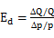 (1-11)
(一)理解需求弹性和需求弹性系数的要点
1．需求弹性是指价格变动所引起的需求量变动的程度，即需求量变动对价格变动的反应程度。价格是自变量，需求量是因变量。
2．需求弹性系数是指需求量变动率与价格变动率的比值，而不是需求量变动绝对量与价格变动绝对量的比值，这样可以排除计量单位的影响。
3．需求弹性系数的数值可以是正值，也可以是负值，这取决于有关两个变量的变动方向。若它们同方向变动，则E_{d}为正值；反之，E_{d}为负值。实际运用时，为方便起见一般都取其绝对值，E_{d}的绝对值表示变动程度的大小。
4．同一条需求曲线上不同点的需求弹性系数大小并不一定相同。
(二)需求弹性的分类范围
一般情况下，不同类商品的需求弹性也是不同的，为了揭示某种商品及其在某一价格的弹性高低，通常根据需求弹性系数大小进行分类：
1．|E_{d}|=0，表明无论价格如何变动，需求量都固定不变，始终有△Q=0，需求曲线是一条与横轴垂直的线，此时称需求完全无弹性，或称需求弹性为零。
2．|E_{d}|=∞，表明在价格既定的条件下，需求量是无限的，需求曲线为一条与横轴平行的直线。此时称需求有完全弹性。
3．|E_{d}|=1，表明价格每提高(或降低)一定比率，则需求量相应减少(或增加)相同的比率，需求曲线为一条正双曲线，此时称需求为单一弹性。
4．|E_{d}|>1，在表明价格每提高(或降低)一定比率，则需求量相应减少(或增加)更大的比率，需求曲线比较平坦，此时称需求富有弹性。
5．0<|E_{d}|<1，在表明需求量变动比率的绝对值小与价格变动比率的绝对值，需求曲线比较陡峭，此时称需求缺乏弹性。
(三)影响需求弹性的主要因素
1．商品的替代品数目和可替代程度
一般而言，如果某种商品的替代品数目很多，则该商品的需求很可能是富有弹性的。因为若该商品价格上涨(或下降)，消费者就会减少(或增加)对该商品的购买量，而增加(或减少)对该商品替代品的购买量。因此，把一种商品的范围限定的越窄，它的替代品越多，需求弹性也越大。如某开发商新开发的多层砖混结构商品住宅，它的替代品则包括其他开发商新开发的各种各样的商品住宅(其他结构的多层、低层或高层商品住宅)，以及市场上流通的各种商品住宅。但若所指的商品是开发商新开发的商品住宅，而其替代品为市场上流通的其他非新开发的商品住宅，所以前者的需求弹性大与后者。另一方面，如果某种商品有完全相近的替代品，则该商品的需求可能有完全弹性。如果开发商在某地段新开发的商品住宅，而其他多个开发商在该地段也有足够多的新开发出的类似商品住宅，则该开发商只能按既定价格卖出它所愿意出售的商品住宅，若他试图提高价格出售其商品住宅，则消费者会选择购买其他开发商新开发出的完全替代品。这从另一个角度阐述了房地产估价中的替代原理。
2．消费者对某种商品的需求程度以及商品在消费者家庭预算中所占的比例
若商品是家庭生活的必需品，如柴、米、油、盐等，则它们的需求弹性通常很小，因为无论这些商品是否涨价，消费者都必须购买，而且它们在家庭开支中所占的比例也不大，因此它们价格的涨跌对每个家庭需求的影响都很小。同时，商品为奢侈品，则通常可有可无，因此需求弹性相对较大。同时，商品在消费者家庭预算支出中占的比例也影响到它们的需求弹性。对于那些占家庭支出比例较大的商品，如果它们的价格上涨，则对消费者的生活影响较大，因而需求量必然减少很多，所以它们的需求弹性也较大；反之则需求弹性相对较小。
3．商品本身用途的多用性
某种商品的用途越多，其需求弹性越大。因为用途越多的商品其价格发生变化时，会从多种途径影响到对他的需求。
4．商品的耐用程度
商品越是耐用，需求弹性越小。因为消费者一旦购买耐用品，即使它们的价格下降，消费者也不会在短期内重新购置。
5．时间的长短
需求弹性是时间的函数，会随时间的变化而变化。一般而言，时间越长，消费者和厂商越容易找到新的替代品，因而需求也越有弹性。
(四)需求的点弹性系数
前面定义的需求弹性系数是根据需求曲线上两个点所代表的价格及其相应需求量的变化计算得出的，它代表的是需求曲线上两个点之间的一段弧弹性。而需求的点弹性系数(用E表示)是指需求曲线上任一点的弹性系数，它可以根据弧弹性系数的方法再求极限得出：
E＝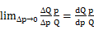 (1-12)
(五)需求弹性与消费者支出(或销售者收入)之间的关系
若某种商品的需求富有弹性，则价格与消费者支出呈反方向变动。当价格上升时，消费者支出减少(或销售者收入减少)；当价格下降时，消费者支出增加(或销售者收入增加)。
若某种商品的需求为单一弹性，即价格升(降)的百分率与需求减(增)的百分率相等，此时价格P与需求量Q的乘积为定值，因此价格变化与消费者支出(或销售者收入)无关。
若某种商品的需求缺乏弹性，则价格与消费者支出呈同方向变动。当价格上升时，消费者支出增加(或销售者收入增加)；当价格下降时，消费者支出减少(或销售者收入减少)。

二、供给弹性
供给弹性是指由于影响供给的因素发生变化后，供给量做出反应的程度。一般考察的是供给的价格弹性，通常用供给价格弹性系数来表示价格变动引起供给量变动的程度。供给价格弹性系数是供给量变动率与价格变动率的比值，以E_{s}表示。以△Q/Q表示供给量变动率。以△p/p表示价格变动率，则供给价格弹性系数的一般公式为：
E_{s}= (1-13)
或
E_{s}= (1-14)
(一)理解供给价格弹性和供给价格弹性系数的要点
(1)供给价格弹性是指价格变动所引起的供给量变动的程度，即供给量变动对价格变动的反应程度。价格是自变量，供给量是因变量。
(2)供给价格弹性系数是供给量变动率与价格变动率的比值，而不是供给量变动绝对量与价格变动绝对量的比值。
(3)供给价格弹性系数的数值一般都为正值，反映了供给量与价格同方向变动的供给规律，E的值表示变动程度的大小。
(4)一条供给曲线上不同点的供给价格弹性系数大小并不一定相同。
(二)供给价格弹性的分类
一般情况下，不同的商品其供给价格弹性也是不同的，为了揭示某种商品及其在某一价格的弹性高低，通常根据供给价格弹性系数的大小进行分类：
(1)E_{s}=0，这表明无论价格如何变动，供给量都固定变动，始终有△Q=0如以价格为纵坐标，供给量为横坐标(以下同)，则供给曲线是一条与横轴垂直的线。此时称供给完全无弹性，或称供给价格弹性为零。
(2)E_{s}=∞表明在价格既定的条件下，供给量是无限的，供给曲线为一条与横轴平行的直线。此时称供给价格弹性无穷大，或称供给有完全弹性。
(3)E_{s}=1，表明价格每提高(或降低)一定比率，则供给量相应增加(或减少)相同比率，此时称供给为单一弹性。对于点弹性而言，则表明过该点作供给曲线的切线必通过坐标原点。若供给曲线是以坐标原点为起点的一条直线，则该供给曲线上任一点的价格弹性系数都是1。
(4)E_{s}>1，这表明价格每提高(或降低)一定比率，则供给量相应增加(或减少)更大的比率，供给曲线比较平坦，此时称供给富有弹性。
(5)0<E_{s}<1，在表明供给量变动率的绝对值小于价格变动比率的绝对值，供给曲线比较陡峭，此时称供给缺乏弹性。
(三)影响供给价格弹性的主要因素
与需求弹性有所不同，影响供给价格弹性大小的因素主要表现在两个方面：一是从厂商供应能力和产品生产周期方面考虑，时期长短是决定供给价格弹性大小的主要因素；二是从厂商生产产品的成本方面考虑，由于厂商供给一定量产品所要求的售价取决于产品的成本，所以产品的成本状况决定供给价格弹性的大小。
在很短的时间内，厂商能够提供给市场的产品量，仅限于已生产的产品存量，供给量无法随价格变动而变动，因此供给价格弹性为零。同样，对于生产周期较长的产品，即使价格上涨，在极短时期内也无法形成现实供给，因而影响供给价格弹性。如房地产建设周期一般较长，所以通常采用预售的办法形成现实供给，从而增加供给价格弹性。在短期内，厂商可通过利用现有固定资产而增加可变生产要素来扩大产量。在长期，各厂商则通过调整生产能力来扩大生规模，同时，价格信号引导资源流向的作用，加工及价格弹性增加，从而形成极短时期、短期、以及长期三种不同的供给曲线。

第三节 生产理论

作为产品的生产者和商品的供给者，所谓厂商是指在市场经济条件下为获取利润而从事生产的某个经济单位。本节主要对生产理论方面的基本知识进行分析阐述。

一、生产与生产函数
所谓生产，就是指厂商把各种生产要素作为投入品进行组合并转化成产品的过程。西方经济学一般将生产中各种资源投入概括为劳动、土地、资本、以及管理者才能等，统称为生产要素。而生产函数是指在既定的生产技术条件下，对各种生产要素的一定数量的组合与产品最大产出量之间依存关系的数学描述。它的一般表达式如下：
TP=P(Q₁，Q₂，…，Q_{n})=F(X₁，X₂，…，X_{m}) (1-15)
上式中TP为某个生产过程所生产的产品总产量，Q₁，Q₂，…，Q_{n}分别为n种产品各自的产量；X₁，X₂，…，X_{m}分别为m种生产要素各自的投入量。不妨假定投入的生产要素为劳动(L)和资本(K)两种，产出品为一种，则式(1-16)可表示为：
TP=Q=f(L，K) (1-16)
若再假定K固定不变，上式可进一步简化为：
Q=f(L) (1-17)

二、可变比例与边际收益递减规律
在不同行业的生产中，各种生产要素的配合比例是不同的。若生产某种产品所需要的各种生产要素的比例不可改变，则该生产函数称为固定比例生产函数。若生产某种产品所需要的各种生产要素的比例可以改变，则该生产函数称为可变比例生产函数。
(一)总产量、平均产量、边际产量
假定生产中所投入的各种生产要素除一种为可变要素外，其他要素的投入固定不变，这种可变比例生产函数，反映的是产量与可变要素投入之间的关系。在上述假定条件下，总产量是指一定量的可变要素投入与固定要素投入组合所生产的全部产量。平均产量指每单位可变要素平均生产的产量。边际产量指可变生产要素每增加一个单位所增加的产量。它们可用公式表示为：
TP=f(x) (1-18)
AP=TP/X (1-19)
MP=△TP/△X (1-20)
式中，TP、AP、MP、X分别表示总产量、平均产量、边际产量以及某种可变要素的投入量。
(二)边际收益递减规律
边际收益递减规律也称生产要素边际产量递减规律，是指在技术水平不变的条件下，若其他要素固定不变，而不断增加某种可变要素的投入，开始会使总产量递增；当要素增加到一定限度后，虽然总产量继续增加，但增加的产量逐渐递减；超过了一定界限继续增加可变要素的投入，将使总产量减少。即可变生产要素增加所引起的产量(或收益)的变化可以分为边际产量递增、边际产量递减、总产量减少三个阶段。因此，生产要素存在合理投入的界限。下面我们通过总产量、平均产量和边际产量之间的关系进一步加以分析：
设资本等要素投入固定不变，随着劳动量的增加，最初总产量、平均产量和边际产量都是递增的，但各自增加到一定程度之后就分别递减。总产量曲线、平均产量曲线和边际产量曲线均表现出先升后降的特征。
当劳动要素的投入增加到一定量时，边际产量将达到最大值。此前，边际产量曲线的斜率为正，边际产量递增；超过此点，边际产量曲线的斜率变为负，边际产量递减；而在该点的对应处，总产量曲线上的点为该曲线由向上凹转为向下凹的拐点。
继续增加劳动要素的投入，边际产量曲线将在平均产量曲线的最高点与之相交，此时边际产量等于平均产量(MP=AP)，平均产量达到最大值。此前，平均产量递增，边际产量大于平均产量(MP>AP)；超过此点后，平均产量递减，边际产量小于平均产量(MP<AP)。
当劳动投入增加到使边际产量为零时，总产量达到最大值。此后边际产量为负，总产量将绝对减少。
根据上述生产的总产量曲线、平均产量曲线和边际产量曲线之间的关系，可将生产依边际产量(MP)的取值范围划为三个阶段。作为理性的厂商，其决策选择既不会考虑第Ⅰ阶段(MP>AP)，也不会考虑第Ⅲ阶段(MP<0)，而会在第Ⅱ阶段(MP≤AP至MP≥0之间)进行选择。在第Ⅰ阶段，增加劳动投入会增加平均产量，若要素和产品价格不变且产品总可以销售出去时，增加平均产量则会增加厂商利润，因此厂商至少会将可变要素(劳动量)增加到使边际产量等于平均产量时为止。而在第Ⅲ阶段，由于边际产量为负，总产量绝对减少，因而厂商也不会选择。

三、等产量曲线分析与投入量的最优组合
(一)等产量曲线
现考虑式(1-16)所表示的生产函数，生产产品Q所需投入的生产要素为劳动(L)和资本(K)两种，这两种要素都可以变动，而且可以相互替代。在上述假定条件下，等产量曲线是指这两种生产要素投入的不同数量组合所能获得相同产量的生产函数曲线，如图1-6所示。每条等产量曲线代表一定数量的产品，等产量曲线上每一点所代表的两种要素数量组合都是有效率的。
等产量曲线主要有以下特点：
(1)等产量曲线是一条从左上方向右下方倾斜的曲线，斜率为负值。这说明如果厂商要生产出一定数量的产品，那么当增加一种要素的投入时，必须减少另一种要素的投入。只是一种要素增加而另一种要素减少的量不一定相同，但两种要素不能同时增加或者一种要素固定不变而另一种要素增加，这不符合两种要素数量组合有效率的要求。而两种生产要素同时减少，则不能保持相等的产量水平。
K
L
Q₁
Q₂
0

图1-6等产量曲线

(2)等产量曲线图中众多等产量曲线中，同一曲线上的各点代表相同的产量，不同曲线代表不同的产量。等产量曲线按产量的大小顺序排列，离原点越近的等产量曲线所代表的产量越小，离原点越远的等产量曲线所代表的产量越大。
(3)等产量曲线图上任意两条等产量曲线不能相交，否则因为相交点上代表的产量相同，从而与两条等产量曲线总是代表不同产量的特征发生矛盾。
(4)等产量曲线凸向原点，它表示随着一种生产要素每增加一单位，可以替代的另一种生产要素的数量将逐次减少，这是由边际技术替代率递减规律所决定的。
(二)边际技术替代率
边际技术替代率是指在等产量曲线上两种生产要素相互替代的比率。它表示增加一单位某种生产要素(如L)的投入量所能替代的另一种生产要素(如K)的数量，称为要素L：替代要素K的边际技术替代率，记为MRTS_{lk}。
设生产函数为：
Q=f(L，K) (1-21)
由于在等产量曲线上产量不随L与K的变动而变动，因此有：
dQ=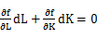 (1-22)
从边际技术替代率的含义看，它可以用等产量曲线上任一点切线的斜率来描述，而该曲线上各点切线的斜率并不相同，因此等产量曲线上各点的边际替代率也不相同。经济学中通常将等产量曲线斜率的负数值定义为一种要素替代另一种要素的边际技术替代率，它等于两种要素的边际产量的比率。即：
MRTS_{lk}=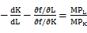 (1-23)
当增加要素L的投入，L的边际产量呈递减趋势；同时随着要素K投入量的减少；K的边际产量逐渐增加，要素L替代K的边际技术替代率(绝对值)呈逐渐递减趋势，故等产量曲线是一条凸向原点的曲线。
(三)等成本曲线
等产量曲线只是反映生产一定量的产品可以选择的两种生产要素可能的数量组合，但同一条等产量曲线上的不同要素组合，可能会有不同的成本支出。而生产者在一定时期内能够用于生产某一产品的成本支出是有限的，因此生产要素的组合受成本因素的约束。等成本线又称企业预算线，它是指在生产要素价格既定的条件下，生产者以一定量的费用支出所能购买到的两种生产要素所有可能数量组合的集合。在L和K两种生产要素选择的条件下，等成本线为要素投入量L和K所组成的坐标平面内的一条直线，如图1-7所示。
K
A

L
0
B
图1-7等成本曲线

令劳动投入量L=0，则资本量投入量K等于厂商预期总支出(C)与要素K的价格(P_{K})的比值。设此点为A点，则A点的坐标为(0，C/P_{K})。再令K=0，则劳动投入量L等于厂商预期总支出与要素L的价格(P_{L})的比值。设此点为B点，则B点的坐标为(C/P_{L}，0)。连结AB两点的直线即为等成本线。等成本线可用下式表示：
C=P_{L}K+P_{K}K (1-24)
(四)投入量的最优组合
计算投入量的最优组合，需要将等产量曲线图和等成本线合并在同一坐标平面图内进行综合考虑。在要素价格既定的条件下，等产量曲线与等成本曲线的切点，为成本一定时产量最大(或者产量一定时成本最小)的要素投入量最优组合，即该切点为满足厂商均衡条件的点。
因为该切点既是等产量曲线上的点，又是等成本线上的点，因此该点同时满足式(1-23)和式(1-24)，所以有：
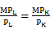 (1-25)
由此可知，厂商均衡条件为：花费单位货币购买的生产要素所得的边际产量均相等，此时厂商的成本支出一定时可获得最大产量，或者产量一定时成本支出最少。

四、生产规模与规模报酬
生产规模是指一定量生产要素投入所能获取的最大产出量。当只有一种生产要素为可变生产要素，其他生产要素为固定投入要素时，生产规模由固定投入要素的规模所决定。而当所有生产要素都增加或减少时，生产规模则发生扩大或缩小的相应变化。
规模报酬是指在技术水平不变的条件下，当各种生产要素按相同比例增加，即生产规模扩大时产量变化的情况。人们经过考察发现，规模报酬存在递增、不变和递减三个阶段，即随着生产规模的扩大，最初会使产量的增加大于生产规模的扩大；当规模扩大使生产达到规模经济后，规模报酬保持不变；继续扩大生产规模并超过一定限度后，则会使产量的增加小于生产规模的扩大，规模报酬出现递减。
当生产要素价格固定不变时，规模报酬递增、不变和递减分别对应于平均成本递减、不变和递增。决定规模报酬的因素既有厂商的内在因素，也有外在因素，因此形成了对应不同生产规模的生产函数特征。
(一)内在经济与内在不经济
内在经济是指厂商在生产规模扩大时由于自身原因所引起的产量增加和成本降低。决定内在经济的主要因素有：厂商具有较雄厚的资金实力；可以配备更加先进的机器设备；实行企业内部合理的资源调配，组织有效的专业化分工和协作；实行科学的管理制度；提高副产品的综合利用效率；减少要素购买和产品销售等环节的资源消耗等。
内在不经济是指厂商在生产规模扩大时由于自身原因所引起的产量减少和成本增加。决定内在不经济的主要因素有：企业管理机构庞杂，管理效率低下；生产规模过大产生对生产要素的过度需求，从而刺激要素价格上涨导致生产成本增加；增加销售费用等。
(二)外在经济与外在不经济
外在经济是指整个行业生产规模扩大以后给个别厂商带来的产量增加和成本降低。引起外在经济的主要原因是：整个行业生产规模扩大后，个别厂商可以从中获得诸多便利，如获得低价优质的原料、吸纳优秀人才，利用便捷的交通运输设施、提高信息交流的效率等，从而增加产量和降低成本。
外在不经济是指整个行业生产规模扩大以后使个别厂商的产量减少和成本增加。引起外在不经济的主要原因是：整个行业的生产规模过大加剧同行业各厂商之间的激烈竞争，各厂商往往要在扩大市场销售份额、争夺生产要素市场等方面付出更高的代价。
此外，整个行业的扩大，也会使环境污染问题严重，造成交通紧张，因此个别厂商为此也需承担更高代价。
(三)适度规模
厂商的适度规模是指正好使收益(出售产品所获得的收入)递增达到最大时的生产规模，它与行业和厂商的生产技术特点以及市场条件密切相关。

五、生产可能性曲线与最大收益产量组合
(一)生产可能性曲线和边际转换率
生产可能性曲线是指在技术水平既定的条件下，投入的资源都能得到充分利用时所生产的各种商品最大可能的数量组合(如图1-8)。为分析简便，不妨设X、Y分别为一定量的资源投入所生产的两种商品，则生产可能性曲线为由商品X、Y的产量x、y所组成的平面中一条从左上方向右下方倾斜、并凹向原点的曲线。这表示每增加一单位X商品的产量所要减少的y商品的产量(绝对值)是随X商品的增加而递增的，其原因在于增加X商品的产量，必然要将原来用于生产Y商品的一部分资源转而用于X商品的生产，因此使X商品生产的边际产量递减，而Y商品生产的边际产量递增，从而使X商品增产的机会成本(或称Y转产为X的边际转换率，记为MRT_{xy})增加。
y

x
0

图1-8生产可能性曲线

从边际转换率的含义看，它可以用生产可能性曲线上任一点切线的斜率来描述，经济学中通常将生产可能性曲线斜率的负数值用公式表示为：
MRT_{xy}= (1-26)
(二)等收益线与最大收益产量组合
等收益线是指在X、Y两种商品的价格既定时，能获得相同销售收入的两种商品的各种数量组合。设商品X、Y的价格分别为P_{x}和P_{y}，销售收入为R，则等收益线可用公式表示为：
R=xP_{x}+yP_{y} (1-27)
显然，当P_{x}，P_{y}，R均为常数时，等收益线为x、y平面内一条由左上方向右下方倾斜的直线(如图1-9)。
P_{y}

P_{x}
0

图1-9等收益曲线

其斜率的负值等于商品x、y两种商品价格的比率，即：
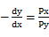 (1-28)
不难得知，只有在生产可能性曲线与等收益线相切的切点上，边际转换率与等收益线的斜率相等。因此，在该点上的两种商品的数量组合是生产可能性曲线上可以获得最大销售收入的产量组合。

第四节 成本理论

一、基本概念
人们在日常生活中所说的成本往往是“会计成本”，即厂商在生产经营过程中作为成本项目计入会计账目上的各项费用支出总和，包括工资、原材料、动力、运输等所支付的费用，以及固定资产折旧和借入资本所支付的利息等。
经济学中的成本概念不同于会计成本，它是指厂商生产经营活动中所使用的各种生产要素的支出总和，称为“经济成本”。经济成本除了会计成本，还包括未计入会计成本中的厂商自有生产要素的报酬。这种报酬通常以企业“正常利润”的形式出现，主要补偿企业自有资本投入应获的利息以及企业劳务应得的薪金等。在经济分析中，正常利润被作为成本项目计入产品的经济成本之内，又被称为“隐含成本”。它是组织生产所必须付出的代价，也可理解为生产经营过程中使用自有生产要素的机会成本。与此相应，会计成本也被称作“显见成本”。因此，经济成本等于显见成本与隐含成本之和。以下若无特别指明，成本的概念均指经济成本。当商品的销售收入正好能补偿经济成本时，厂商获得了正常利润。若销售收入超过经济成本，则厂商可获得超过正常利润的经济利润，即超额利润。以上各种涵义的成本和利润的相互关系可用以下关系式表示：
经济成本=会计成本(显见成本)+隐含成本
经济利润=销售收入-会计成本-隐含成本

二、成本分析
在成本分析中，主要区分总成本、平均成本和边际成本，明确它们之间的关系，同时还要分清短期成本和长期成本的关系。
(一)总成本、平均成本和边际成本
总成本TC是指厂商在一定时期内生产一定量产品所需的成本总和，它随产量的增加而增加。短期内，即在生产规模既定的条件下，厂商不能根据它所要达到的产量调整其全部生产要素，因此总成本可分为固定成本TFC与可变成本TVC。其中固定成本是指厂商在短期内必须支付厂房、设备等不能调整的生产要素的费用。固定成本不随产量变动而变动，即使不生产也必须承担这些费用。可变成本是指厂商在短期内所需支付的原材料、燃料、劳动投入等可调整生产要素的费用。可变成本是随产量变动的成本。而在长期，厂商可以根据其预期的产销量对生产规模进行调整。在该时期内，包括固定成本在内的一切成本项目都可以变动，因此长期成本中不存在固定成本与可变成本的区别。
平均成本AC是指每生产一单位产品平均所需的成本，它等于总成本除以总产量，即：
AC= (1-29)
边际成本MC是指厂商每增加一单位产量所增加的总成本量，它等于增加的成本除以增加的产量，即：
MC= (1-30)
(二)成本曲线的特征及其相互关系(如图1-10)
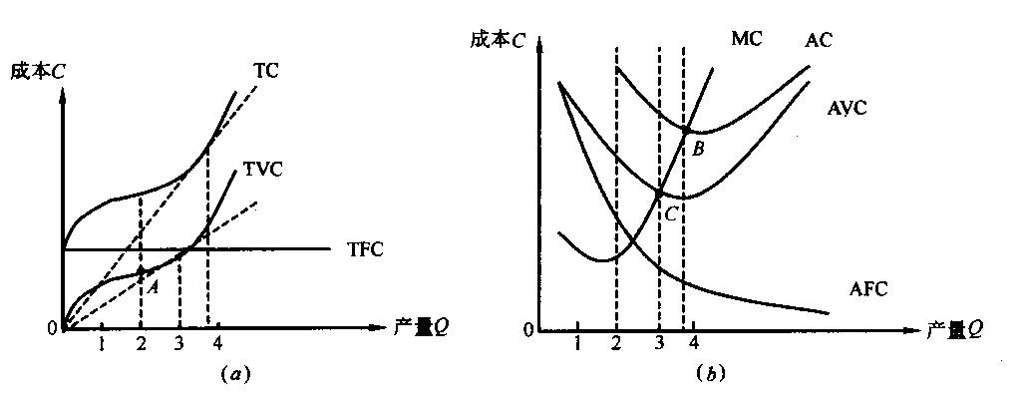
图1-10 短期成本曲线

1．总固定成本TFC曲线、总可变成本TVC曲线与总成本TC曲线
总固定成本TFC在以产量为横坐标、成本为纵坐标的坐标平面中是一条与横坐标平行的直线。它表示在短期内无论产量如何变化，总固定成本是不变的。
总可变成本TVC曲线是一条由原点出发的向右上方倾斜的曲线。在达到一定的产量水平之前，可变成本的增量是递减的。在达到这个产量水平之后，总可变成本的增量是递增的。或者说，在一定的产量水平点，总可变成本存在着一个拐点(A点)。在拐点之前，TVC曲线的斜率是递减的，在拐点之后，TVC曲线的斜率是递增的。TVC曲线的这一特征来源于边际报酬递减规律。
总成本TC曲线是通过把每一产量水平上的总不变成本和总可变成本垂直相加而得到的，因此，TC曲线是一条由水平的TFC曲线与纵轴的交点出发的向右上方倾斜的曲线。在每一个产量点上，不仅TC曲线的斜率和TVC曲线的斜率相等，而且TC曲线和TVC曲线之间的垂直距离都等于固定的总不变成本TFC。
2．平均固定成本AFC曲线、平均可变成本AVC曲线与平均成本AC曲线
由于固定成本TFC与产量的变化无关，因此AFC曲线随产量增加而持续递减。它是一条向两轴逐渐靠近的双曲线。
平均可变成本AVC曲线呈U形，表现出随产量增加而先降后升的特征。随着可变要素的投入和产量的增加，生产要素的效率逐渐得到充分发挥，因而平均可变成本AVC减少；但当产量增加到一定程度后，在边际报酬递减规律的作用下，平均可变成本AVC增加。
平均成本AC曲线的变动规律是由AFC曲线和AVC曲线共同决定的。当产量增加时，AFC迅速下降，且AVC也在下降，因此AC也迅速下降；随着产量进一步增加，AFC：越来越小，它对AC曲线变动的影响亦随之减小，因此AC随产量的增加而下降的幅度趋缓。但当产量增加到一定程度之后，在边际报酬递减规律的作用下，AC再次增加。因此AC曲线也呈U形。
3．边际成本MC曲线、平均成本AC曲线与平均可变成本AVC曲线
边际成本MC曲线也呈U形，随产量的增加而先降后升。
如图1-10所示，U形的AC曲线与U形的MC曲线相交于AC曲线的最低点B。在AC曲线的下降段，即在B点之前，MC曲线低于AC曲线。在AC曲线的上升段，即在B点之后，MC曲线高于AC曲线。并且不管是下降还是上升，MC曲线的变动都快于AC曲线的变动。
形成这种特征的原因在于：对于任何两个相应的边际量和平均量而言，只要边际量小于平均量，边际量就把平均量拉下，只要边际量大于平均量，边际量就把平均量拉上。当边际量等于平均量时，平均量必然达到其本身的极值点。而在边际报酬递减规律的作用下，MC曲线是呈先降后升的U形的，所以，AC曲线也必呈先降后升的U形，且两线必相交于AC曲线的最低点。同时还要指出的是，对于产量变化的反应，边际成本MC要比平均总成本AC敏感得多。因此，不管是减少还是增加，MC曲线的变动都快于AC曲线。
再来看AVC曲线和MC曲线的关系。U型的AVC曲线与U形的MC曲线相交于AVC曲线的最低点C。在AVC曲线的下降段，即在C点之前，MC曲线低于AVC曲线。在AVC曲线的上升段，即在C点之后，MC曲线高于AVC曲线。而且不管是下降还是上升，MC曲线的变动都快于AVC曲线。
最后还要指出的是，比较AC曲线和MC曲线的交点B与AVC曲线和MC曲线的交点C，可以发现，前者的出现慢于后者，并且前者的位置高于后者。也就是说AVC曲线降到最低点C时，AC曲线还没有降到最低点B，而且AC曲线的最小值大于AVC曲线的最小值。这是因为，在平均总成本中不仅包括平均可变成本还包括平均固定成本。正是由于平均固定成本的作用，才使得AC曲线的最低点B的出现既慢于、又高于AVC曲线的最低点C。
(三)收益与利润最大化原则
1．总收益、平均收益与边际收益
总收益(TR)是指厂商销售一定量产品所得到的全部收入，总收益等于产品价格与销售量的乘积。
平均收益(AR)是指厂商销售一定量产品时平均每一单位产品所得到的收入。
边际收益(MR)是指每增加一单位的产品销售量所增加的总收益。
当产品价格不变时，有平均收益=边际收益=产品价格。但在不同的市场结构中，价格与产量的变动有关，因此收益变动的规律有所不同。
2．利润最大化原则
经济学中的利润是指经济利润(π)，它是总收益与总成本(经济成本)的差额。用公式表示为：
π=TR-TC (1-31)
当π为正值时，表示厂商不仅获得正常利润，而且还获得超额利润；当π为负值时，表示厂商出现亏损，投入的生产要素不能全部获得补偿；当π为零时，表示收支相抵，厂商可获得正常利润。由于总收益和总成本都是产量Q的函数，故利润也是Q的函数，所以π对Q的一阶导数为零，是厂商实现利润最大化的必要条件。此时有：
MR=MC (1-32)
即边际收益与边际成本相等是市场上经营决策的利润最大化原则(或亏损最小条件)。经济学家和会计师以不同的方法来看待成本，而企业的管理者在经营过程中，应以综合的视角看待成本，既考虑了生产成本，又兼顾了机会成本，从而有利于其决策的科学性。

第五节 市场失灵

市场条件下的价格机制并非总是有效的，对于价格机制在某些领域不能起有效作用的情况我们称为市场失灵。市场失灵是指市场在这种场合不能提供符合社会效率条件的商品或劳务。导致市场失灵的原因主要有垄断的存在、非对称信息、外部性以及公共产品等。本节主要对非对称信息、外部性等问题进行阐述。

一、非对称信息
非对称信息指市场上买方与卖方所掌握的信息是不对称的，一方掌握的信息多一些。另一方掌握的信息少，有些市场卖方所掌握的信息多于买方，例如在某些商品与生产要素市场上，卖方所掌握的信息多于买方；在另一些市场买方所掌握的信息多于卖方，保险与信用市场往往就是这种情况。前面我们讨论的都是假定供求双方所掌握的信息是对称的。在供求双方都接受的价格下，供给者出售了其愿意出售的数量，需求者购买了其愿意购买的数量，买卖双方的意愿在价格机制的作用下通过市场的自由交易而实现。一旦供求双方所掌握的信息不对称，市场将出现问题，在此情况下所导致的均衡结果对社会来讲将是一种无效率的状况。
(一)逆选择
逆选择是指买卖双方信息不对称的情况下，差的商品总是将好的商品驱逐出市场。当交易双方的其中一方对于交易可能出现的风险状况比另一方知道得更多时，便会产生逆选择问题。我们以保险市场为例来说明逆选择问题。
任何一个国家，即使是市场经济最发达的国家想要建立起老年人健康保险的私人市场都是困难的，原因在于保险的买卖双方所掌握的信息是不对称的。每一位欲购买健康保险的老年人最了解自己的健康状况，而保险公司并不了解每一个老年人的健康状况，如果由私人保险公司为老年人提供健康保险，由于保险公司并不能确知每一位老人的健康状况，而只知道他们的平均健康状况，因此保险公司只能根据老年人的平均健康状况或者说平均的患病率收取保险费。事实上每一位老年人的健康状况是不同的。我们把老年人简单的分为健康者与不健康这两种情况。在保险公司按照平均健康状况收取保险费的情况下，谁会购买保险？当然是那些身体不健康的老年人，那些身体健康的老年人不会购买保险。这将减少保险公司的收入而增加保险公司的支出。保险公司将提高老年人的保险费，按照这些不健康老年人的平均健康状况收取保险费。假定这些不健康老年人又可分为患病率较高者与患病率较低者。在保险公司提高保险费后，只有那些患病率较高者愿意购买健康保险。这将导致保险公司进一步提高保险费。这又使购买保险者进一步减少。这一过程不断进行下的结果是最终只有那些身体状况最糟的老年人才购买保险，致使保险公司无利可图。因此难以建立起老年人健康保险市场。
不同的市场上因非对称信息而产生问题的性质不同，需要采取不同的方法解决。可以通过政府解决，也可以不通过政府解决。
因非对称信息而出现的老年人健康保险市场的逆选择问题说明市场在这一领域的调节是无效率的。老年人需要健康保险，但这类为老年人所需要的东西却无法通过市场调节而获得。这一领域非对称信息所产生的问题的严重性远比旧车市场非对称信息所产生的问题的严重性大得多。人的生命与健康毕竟比人的通常欲望的满足要重得多。因此，在老年人健康保险领域与此相类似的职工医疗保险领域所出现的市场失灵通常需要政府干预。例如，政府可以出资解决老年人的健康保险。与此问题类似，政府、企业、个人可以共同出资对个人进行医疗保险，以消除这一领域的逆选择问题。
非对称信息问题在许多领域都存在。但是并不一定都导致逆选择问题，事实上有许多市场会存在非对称信息，但是通过某些有效的制度安排或有效措施的实施可以消除因非对称信息而产生的逆选择问题，因而无需政府的干预。
例如，家用电器、自行车等用品的修理中，只有维修者知道维修的质量如何，顾客并不知自己物品的维修的情况如何。维修者也可以采取提供保证的方法保证交易的正常进行。顾客也可以请熟悉的人维修产品，这也可以解决逆选择问题。在非对称信息所产生的问题很严重，以至于破坏市场的运作时，政府有必要进行干预，或通过法律解决问题。例如，药品市场因非对称信息而产生的假药充斥市场的问题需要政府出面进行干预。
(二)败德行为
败德行为是指个人在获得保险公司的保险后，缺乏提防行动，而采取更为冒险的行为，使发生风险的概率增大的动机。败德行为也称为道德公害。败德行为产生的原因是非对称性信息。败德行为会破坏市场的运作，严重的情况下会使某些服务的私人市场难以建立。
考虑一下家庭财产保险。在个人没有购买家庭财产保险情况下，个人会采取多种防范措施以防止家庭财产失窃。比如个人会装上防盗门，家人尽量减少同时外出的机会，在远离家门时，委托亲戚、朋友、邻居照看家门等。因此家庭财产失窃的概率较小。假定此种情况下家庭财产损失的概率为0.01。如果个人一旦向保险公司购买了家庭财产保险后，由于家庭财产失窃后由保险公司负责赔偿，个人有可能不再采取防范项措施，从而导致家庭财产损失的概率增大，比如说提高到0.1。
败德行为的后果不仅是导致保险公司遭受损失，也妨碍市场有效的配置资源。我们以医疗保险为例说明败德行为造成资源配置效率损失。假定医疗保险机构每年按照个人看病的概率向个人收取医疗保险费。因此个人负担的医疗成本将随着他看病次数与医疗费用的增加而增加，个人不会无节制地增加对医疗服务的需求，其需求是符合资源配置效率要求的。假定个人的医疗保险费与个人的就医次数与实际医疗支出毫无关系，无论就医次数多少、花费的医疗费用高低，都向医疗保险公司支付相同的保险费，那么个人将无节制地增加对医疗服务的需求。显然，这种无节制的需求是不符合资源配置效率要求的。
败德行为的解决办法只能是通过某些制度设计使当事人约束自身行为。例如，在家庭财产保险中，保险公司并不对投保人实行全额保险，而规定某些最低数量的免赔额。一旦投保人的财产发生损失，投保人自己也将负担一部分损失。医疗保险公司根据参加医疗保险的人实际就医情况经常调整医疗保险费用，以便消除投保人的败德行为。即使由政府统筹解决个人的医疗保险问题，也要让个人承当相应的份额，否则个人的败德行为将会使任何形式的政府医疗保险方案难以维系。
(三)委托人-代理人问题
由于企业所有者与经理或工人所追求的目标不同，并且他们所掌握的信息不对称，因而产生了委托人-代理人问题。所谓委托人-代理人问题是由于委托人不能确知代理人的行为而产生的问题，它是指经理或工人可能追求他们自己的目标而以牺牲所有者的利益为代价。比如，经理可能追求企业规模的扩张以扩大自己对企业的控制力；工人可能追求工资收入的最大化，或者在工资收入既定的条件下追求下闲暇的最大化，因而可能在工作时偷懒、怠工。如果经理与工人的努力程度是可以观察、并且是可监督的，则企业所有者可以采取相应的措施制裁经理或工人的不努力行为。不幸的是无论是经理，还是工人，其努力程度多是难以观察的，而且监督的成本很大。企业主不可能总是跟在经理与工人的后面监督他们干活。即使企业主可以做到在经理或工人的工作时间监督他们，他仍然不知道经理或工人是否以百分百的努力的工作。企业主与经理或工人所拥有的信息是不对称的。只有经理或工人本人才知道他自己工作努力的程度。
一旦企业存在委托人-代理人问题，其后果不仅是企业所有者的利润受损，也使社会资源配置的效率受损，因为在不发生委托人-代理人问题的情况下，社会将生产出较高的产品产量。
由委托人-代理人问题而导致的效率损失不可能通过政府的干预解决，因为企业主无法观察或监督的经理与工人的行为，政府也无法观察或监督。但是企业所有者在支付生产要素的报酬上做出某些改进则有助于解决委托人-代理人问题。具体而言，企业所有者可以在企业利润分配上采取某些有效措施调动经理的积极性，其中两种较为常见。一种是根据企业盈利情况给经理发奖金，另一种是让经理参与利润分享。
对于因工人不努力工作而产生的委托人-代理人问题可以实现一种称之为效率工资的方案解决。效率工资是高于市场工资率、同时又是雇员不发生偷懒行为的工资。在效率工资下，将会导致一部分工人失业。失业工人的存在对在业工人构成一种潜在威胁。在业工人偷懒行为一旦被发现，就将被解雇，其工作岗位将被原失业者代替。失业的威胁使在业者必须尽力工作，不敢偷懒。

二、外部性
外部性是个人(包括自然人与法人)经济活动对他人造成的影响而又未将这些影响计入市场交易的成本与价格之中。外部性分为有利的外部性(正外部性)与有害的外部性(负外部性)。有利的外部性是某个经济行为主体的活动使他人或社会受益，而受益者无需花费代价。有害的外部性是某个经济行为主体的活动使他人或社会受损，而造成外部不经济的人却没有为此承担成本。消费活动或生产活动都有可能产生外部性。果园主扩大果树种植面积会使养蜂者受益，养蜂者无需向果园主付费。在果树授粉期养蜂者同样使果园主受益，果园主也无需向养蜂者付费。化工、钢铁、炼油等污染严重行业的厂家生产过程中排放的废水、废气等污染物会给其他生产者与消费者造成损害，但是污染物的排放者却没有给受害者以应有的赔偿。凡此种种均属外部性问题。
在竞争市场的分析中，帕累托效率是在经济活动不存在外部性的假定下达到的。一旦经济主体的经济活动产生外部性，经济运行的结果将不可能满足帕累托效率条件。外部性使竞争市场资源配置的效率受到损失，因此外部性是导致市场失灵的一个重要原因。本节我们将在对外部性及其后果进行分析的基础上讨论应付外部性的措施。
(一)外部性及其后果
我们以生产中的外部不经济为例讨论外部性问题及其后果。假定靠近农田的某化工厂排放的污水与废气损害了周围的农田，使农民遭受损失。农民遭受损失的程度与化工厂产品产量同方向变化。化工厂生产的产量越多，排放的污染物越多，农民遭受的损失越大。农民的损失是化工厂生产活动所造成的社会成本。
化工厂在进行生产决策时并不考虑其行为给他人造成的影响，而只计算自身的成本与收益。对于化工厂而言，它的最优产出水平是化工厂生产产品的边际成本等于出售产品的边际收益，但是，它的产出水平并非是社会最优产出水平，因为该产品水平并没有把化工品生产所造成的社会成本考虑进去。
(二)政府干预
政府干预的方法主要有两种，一种是对污染的企业征收清污费，另一种方法是颁布污染标准。政府无论采取哪一种方法控制污染，它都必须知道把污染控制在什么程度才是合适的，所谓合适是指符合社会最优。在讨论政府颁布污染标准与收费标准之前，我们来讨论最优的污染程度。
从理论上讲，污染程度为零时最优。但是在一定的技术水平下，某些产业只要进行生产，就不可避免地造成污染，要想彻底消除污染，除非该产业的企业全部停产。最优的污染程度只能是较轻的污染程度。用什么标准来衡量这一较轻的污染程度？如果说对于整个社会而言企业产出的最优条件是边际社会成本等于边际社会收益，由于污染也是一种产品，只不过是一种有害产品，所以取产出的最优条件也是边际社会成本等于边际社会收益。
污染的边际社会成本等于污染的边际社会收益是什么？我们知道，在厂商的生产不产生外部性的情况下，不存在私人成本与社会成本的区别，其私人成本就是社会成本。一旦厂商的行为产生外部性，厂商的私人成本不再等于社会成本。在我们化工厂产品生产的例子中，化工厂产生的污染给农民造成损失，化工厂产品生产的全部成品应该是化工厂在生产中所耗费的成本加上污染给农民造成的损失。
降低污染的工作可以由企业做，也可以由政府做。例如，企业可以安装降低污染的装置或采取新的生产技术减少污染，政府可以在污染产生后清除污染等。不管降低污染的工作由企业做还是由政府做，都要花费成本。在不同的污染程度下，降低污染所花费的边际成本不同。在污染比较严重时，要降低一个单位污染所发生的边际成本较小。随着污染程度的降低，每减少一个单位所花费的成本增量越来越大。可以设想，当污染已经降低到还剩下最后一单位时，要彻底清除这最后一单位污染所耗费的成本增量将是惊人的。
显然，在污染所造成的边际社会成本与降低污染所产生的边际社会利益相等时决定最优污染程度。因此，在均衡点之右，污染程度较严重，污染所造成的边际社会成本大于边际利益，继续降低污染是有利的。在均衡点之左，污染程度很轻，清除污染的边际社会成本(也就是清污产生的边际社会受益)大于污染本身所造成的边际社会成本，污染量可以适当扩大。确定了最优污染标准后，政府可以以此作为制订政策的依据。以我们上述的化工产品生产为例，如果企业的污染超出污染标准，政府将予以重罚，处以高额罚金。污染罚金的征收将会迫使企业安装降低污染的设备，从而保证企业的污染符合社会最优标准。
政府也可以采取对污染企业收费的办法控制企业的污染，使其污染量符合社会最优标准。污染费是按照平均每一单位污染量征收的。只要政府按照最优污染标准征收污染费，企业的利润最大化行为所产生的结果就会符合社会利益。
不管是制定污染标准，还是征收污染费，只要政府所掌握的信息是完全的，这两种政府干预措施所产生的结果就没有什么区别(假定两种措施产生相同的干预成本)。但是在政府所掌握的信息不完全的情况下，这两种干预措施所产生的结果是不同的。政府所要掌握的信息包括每个污染企业所造成的边际社会成本，企业降低污染的边际成本，降低污染所产生的边际社会收益等。如果政府不能确知每一个污染企业污染的边际社会成本、降低污染的边际成本以及边际社会收益，而使收费率偏离社会最优收费率，或者所颁布的污染标准偏离社会最优标准，则这两种干预措施所导致的结果就会产生很大的差别。究竟何种干预措施好些，取决于不确定性的性质与成本曲线的形状。
(三)明确所有权
通过明确所有权而解决外部性的措施与通过政府干预措施而解决外部性的措施截然相反。在所有权明确化的基础上通过市场交易，而无须政府干预就可以解决外部性问题。
通过所有权的明确化而解决外部性问题的思想是以科斯为代表的所有权学派经济学家提出的。这里所说的所有权不仅仅限于传统意义上的资源所有权或物的所有权。还包括其他许多法定权利，例如按某种方式使用土地的权利、避免土地受污染的权利、对事故进行赔偿的权利、按照契约行事的权利等。所有权学派经济学家指出，只要明确界定所有权，经济行为主体之间的交易行为就可以有效地解决外部性问题。著名的科斯定理概括了这一思想。科斯定理表述如下：只要法定权利可以自由交换，且交易成本等于零，那么法定权利的最初配置状态对于资源配置效率而言就是无关紧要的。以化工厂污染所造成的外部性为例。只有在污染的权利不明确的情况下才会偏离帕雷托效率状态。只要明确界定污染的权利，不管是给予化工厂污染的权利，还是给予农民不受污染的权利，都可以通过化工厂与农民之间的自由交易使污染量符合帕累托效率条件，也就是使污染符合社会最优标准。
在厂商利润最大化的均衡点，因降低污染而引起的化工厂边际成本增加额等于农场因污染减少而获得的边际收益增加额。在化工厂拥有污染权利的情况下，农场若要减少所受污染之害，必须向化工厂做出支付。如果化工厂认为接受农场的支付而减少污染是值得的，它就会接受这笔支付而减少污染。这将分别改变化工厂与农场的利润函数。也就是说，只要所有权是明确的，所有权的最初分配状况并不会影响资源有效配置的最终结果。
科斯定理告诉人们，在生产外部性的场合，并不一定需要政府的干预，只要明确外部性的所有权，同样可以解决外部性问题，达到资源有效配置。但是以上讨论过程中，我们忽略了交易成本问题。交易成本是指围绕自由交易而发生的任何谈判或使契约强制执行的成本。交易成本不同于生产中所耗费的资源成本，比如劳动力成本、资本或土地成本等。交易成本包括信息成本、谈判成本、订立或执行契约的成本、防止交易的参与者在议价时进行欺骗的成本、维持所有权的成本、监督和执行成本等。如果交易成本太大，通过市场也许无法有效地解决外部性问题，使资源达到有效的配置。在这种情况下也许需要某种形式的政府调节。
(四)合并企业
合并企业是解决外部性问题、使资源配置符合帕累托效率的另一种办法。这种办法既可能是产生于外部性制造者与受外部性影响者之间的自愿交易，也可能是产生于政府的干预。我们对这一问题进行简单地分析。
我们仍然以上述化工厂生产对农业造成污染的外部性为例讨论如何通过合并企业而使外部性符合社会最优标准。我们知道，在所有权不明确或者没有任何干预措施的情况下，化工厂所制造的污染程度之所以超过社会最优标准，是由于污染造成的成本不计入化工厂的成本中，而损失完全由农场承担。如果将化工厂与农场合并为一个企业，则企业的决策者将会同时考虑化工厂与农场的成本与收益。
在未合并企业的情况下，化工厂所产生的污染成本由农场承担，所以化工厂将不愿控制污染。合并企业后，由污染造成的成本负担落在联合的企业内，决策者必须综合考虑化工产品的收益与化工品污染的成本。为了达到利润最大化，合并的企业必须使由于控制化工品污染而造成的增加的边际成本等于因污染程度的降低而降低的农产品的边际成本。合并企业后所造成的污染程度低于合并企业前的污染程度。
(五)共有财产
共有财产是指那些没有明确所有者，人人都可以免费使用的财产，包括共有资源，比如海洋、湖泊、草场等资源。通过外部性问题的讨论我们知道，只要所有权是明确的，就可以有效地解决外部性问题。如果所有权界定不清，外部性问题就难以解决。在财产为公众共有的情况下，共有财产通常会受到过度使用。
如果能够对共有财产的产权进行重新构造，使之界定明确，则可以改进资源配置的效率。如果无法界定所有权，则必须通过法律或行政手段进行严格控制，才能使共有财产免遭滥用。

第六节 经济学基础知识在物业管理中的应用

一、需求、供给与局部均衡价格理论在物业管理中的应用
物业管理是指业主通过选聘物业管理企业，由业主和物业管理企业按照物业服务合同约定，对房屋及配套的设施设备和相关场地进行维修、养护、管理，维护相关区域内的环境卫生和秩序的活动。物业管理是一种有偿服务，它是由物业管理相关人员所付出的各类具体的脑力和体力劳动的凝结，能够满足业主对物业的使用、维护、保值等方面的特定需要，具有一般商品的基本特质，所以说，物业管理也是一种商品。
作为商品属性的物业管理，它具有能满足业主的某种需要的使用价值和自身的价值，可以在物业管理市场上按照竞争机制和价值规律进行交换，以实现其市场价值。物业管理市场价值的实现程度如何和一般商品一样，也是由物业管理服务的内在价值所决定的。但是，由于物业管理服务是一种综合性、服务性很强的特殊产品，其价值的衡量很难定量化。因此，在现实的市场交换中，物业管理市场价值的表现主要是由物业管理的供给和需求关系所决定的，它符合经济学有关需求和供给的一般规律。
(一)物业管理需求
物业管理需求是指在某一特定的时间和空间内，在各种可能的物业管理服务价格下，对物业管理服务的需求数量。物业管理需求量的大小将直接决定着物业管理市场规模的大小。对物业管理的需求可以从以下几个方面进行理解：
(1)物业管理是一种以服务为主要内容的特殊商品，对物业管理的需求也可分为单个业主对物业管理服务的需求和整个物业管理市场中所有单个个体需求的总和所形成的物业管理市场需求。但是，从现实来看，主要有某个物业管理区域内业主的统一需求和整个物业管理市场的多样化需求这两种形式。
(2)某一特定物业管理区域内的业主对物业管理服务的需求主要表现在对物业管理服务的服务内容和服务水平等方面，并且这些要求都是以合同约定的形式在接受物业管理服务前就已确定了。
(3)对物业管理服务的需求也符合一般商品的需求法则，对物业管理服务内容需求的多少及对物业管理服务水平高低的要求，与物业管理服务的价格呈相反的方向变化。物业管理服务价格高，则对物业管理服务内容需求也会相对减少，对物业管理服务水平要求也会相应地降低。反之，则对物业管理服务需求的服务内容也会较多，服务水平要求也较高。
(4)从整个物业管理市场看，如果物业管理服务的价格很高，就可能会迫使一些业主放弃对专业化的物业管理的需求，而实施自管。这样就会使得整个物业管理需求量减少，物业管理市场整体规模也会缩小。
(5)对物业管理服务的需求也随着业主的生活条件等改变而会相应发生变化。收入升高，生活水平越高，对物业管理服务需求可能就会越多，要求也会越高。
(二)物业管理供给
物业管理供给是指在某一特定的时间和空间内，在各种可能的物业管理服务价格水平下，物业管理企业愿意并且能够提供的物业管理服务的规模或数量。对物业管理的供给可以从以下几个方面进行理解：
(1)物业管理服务是商品，它和一般商品一样，满足商品供给的一般规律。物业管理企业愿意提供的物业管理规模或数量的大小是和物业管理服务价格同方向变化的。价格越高，物业管理企业越愿意提供服务内容更多、档次与水平更高的物业管理服务。反之，则服务内容越少，档次与水平相对越低。
(2)单个物业管理企业所提供的物业管理服务受多种因素影响。如价格、成本、自身实力等。企业实力越强，控制成本能力的优势越突出，则越能体现出更强的竞争力，也就越能够提供规模越大、水平越高的物业管理服务。
(3)物业管理市场的总供给是由物业管理市场中所有单个物业管理企业所提供的物业管理加总而成。物业管理市场的总供给规模和水平也决定着物业管理整个市场的规模和水平。从理论上及物业管理发展的长期趋势看，物业管理服务的总供给规模和水平也是受制于物业管理服务总需求的规模和水平。
(三)物业管理市场均衡价格
物业管理市场均衡是一种相对静止的状态。当物业管理市场上物业管理服务的总供给量恰好等于市场总需求量时，物业管理市场价格便会达到一种相对静止的状态，便实现了物业管理市场均衡。
而当物业管理市场需求量不等于供给量时，即为非均衡。由于价格机制的作用，一旦市场失去均衡，就会产生一种自动恢复均衡的力量。因此，物业管理均衡价格的形成，也是由非均衡逐渐走向均衡的过程。
当出现过度需求时，即物业管理需求大于物业管理供给时，此时物业管理市场处于非均衡状态，存在着物业管理服务价格上涨的压力。这种压力主要是来自业主，因为有一部分业主愿意支付更高的价格，而这一更高的物业管理价格又将激励物业管理企业提供更多的物业管理服务，从而逐渐克服过度需求的现象。
当物业管理供给量大于市场对物业管理服务需求时，又存在着降价的压力，这种压力主要是来自物业管理企业，因为会有一些物业管理企业愿意在更低价格水平上提供物业管理服务，这一更低的价格水平一方面会激励业主对物业管理服务的更多需求，另一方面也会有一部分物业管理企业由于价格较低而放弃部分物业管理服务的供给。这样就会逐渐克服供过于求的现象。
只有当物业管理市场的供给和物业管理市场的需求相等时，物业管理市场才实现均衡。此时的物业管理供给量或需求量就是均衡数量，而物业管理市场供给量与需求量相等时的物业管理服务价格就是物业管理市场的均衡价格。

二、弹性理论在物业管理中的应用
由于物业管理服务的特殊性，物业管理服务的需求弹性与供给弹性就显得相对比较复杂。物业管理服务的需求弹性主要是指对物业管理需求的各个因素发生变化后，物业管理服务的需求量所发生相应变化的程度的比值。从理论上讲，也可以对物业管理需求变化的任何变量进行细致科学考察，进而对物业管理的各种需求弹性进行精确度量。
但是，在实际工作中，影响物业管理服务需求的因素很多，有物业管理服务的价格、业主的收入等等，物业管理服务的价格需求弹性是指物业管理服务的需求量的变化程度对物业管理服务本身价格变动的反应程度的比值。由于各种原因，特别是对物业管理服务的认知度、接受度，以及业主对物业管理服务的感知与期望值之间存在着一定的差距，使得物业管理的需求量对物业管理服务本身价格变动的反应程度不是很大，即物业管理服务价格的升降对物业管理服务的需求量的影响并不大，并非物业管理服务的价格越低，物业管理服务的需求量就会发生更大比例的增幅。也就是说，物业管理服务的需求是缺乏价格弹性的，即物业管理服务需求的价格弹性是小于1的。
与物业管理服务需求的价格弹性相比，物业管理服务需求的收入弹性就显得较为明显。物业管理服务需求的收入弹性是指物业管理服务的需求量对于业主收入变动的反应程度。业主收入的变动对物业管理服务的接受度、需求量都有较大幅度的反应。
物业管理服务的供给弹性是指由于影响物业管理服务供给的因素发生变化后，物业管理服务的供给量作出反应的程度。这里只简要地考察一下物业管理服务供给的价格弹性，它表示物业管理服务价格的变动所引起的物业管理供给量的变动程度。

三、生产理论、成本理论在物业管理中的应用
物业管理服务的提供，是物业管理服务人员具体的脑力和体力的支出，并使用相应的生产工具而组合产生的，因而它具有价值和使用价值。把这种“产品”作用于具体的消费者，就能够使其价值得以实现，并产生物业管理服务的价格。
按照经济学的相关理论，物业管理服务价格的确定应该是以物业管理服务本身的内在价值或成本为核心，围绕其价值作上下波动，且波动的幅度是随着物业管理服务供需状况的变动程度而不断变动的。从长期看，物业管理服务的价格是与其价值是一致的。因此，提供什么内容、什么标准的物业管理服务，一定要以物业管理服务产生的成本为参考。物业管理服务是一种市场行为，在不考虑其他因素的情况下，物业管理服务的价格或收益，应以不低于物业管理服务的成本为限，否则就会产生亏损。
物业管理服务具有一定的规模经济性，即在一定的物业管理规模内，随着物业管理服务规模的增大，每增加一单位的物业管理服务，其产生的单位成本是降低的。因此，要想在物业管理市场上具有较强的价格优势、具有较强的市场竞争力，就必须争取市场份额、扩大物业管理服务规模。
但是，物业管理服务的规模经济性是在一定的范围内而言的，超过了企业所能承受的规模，由于管理成本，尤其是协调成本急剧上升，就会产生规模不经济的现象。
因此，物业管理企业在提供服务时，一定要按照市场经济的规律和要求，认真分析物业管理服务的成本，以及成本产生的规律性，并根据企业自身的发展目标和利润目标，确定合理的物业管理服务价格。

四、物业管理市场失灵与政府调节
物业管理服务是一种商品，其价值的实现需要在物业管理市场中通过交换来完成。从理论上讲，这样的市场交换应该是以价值规律所要求的物业管理价格与其实际的价值相一致来进行，即物业管理服务的价格要与其内在的价值相符。
但是，在实际的市场运作过程中，由于物业管理服务的提供者和消费者对物业管理服务商品的相关信息的掌握程度不同，即物业管理服务供需双方信息不对称，物业管理企业掌握的有关物业管理服务的信息(如成本等)要比业主多一些，这样就很容易导致物业管理市场出现无效率状态。最直接的表现就是物业管理服务的质价不符，至少在这方面很难取信于消费者，这是物业管理市场发展中不和谐现象的根源之一。
由于物业管理市场中非对称信息的存在，还会导致物业管理市场失灵。针对物业管理的特殊性，在解决由于非对称信息所导致的市场失灵问题，通常可以设置健全的激励制度和监督体系。同时，政府也要加强对物业管理市场行为的指导与监管力度，如建立健全物业管理法律法规等。
此外，在物业管理过程中，也存在着外部性现象。同样，物业管理的外部性也有正外部性和负外部性之分。良好的物业管理所带来的优美环境不仅惠及物业管理区域内的业主，还给周围的居民乃至整个区域带来良好的环境效益和社会效益，这就是物业管理的正外部性。由于物业管理是市场行为，对于物业管理正外部性问题，政府可以通过某种措施给予适当的激励，以弥补目前我国物业管理企业经营效益的部分缺口。
由于物业管理不当所带来的脏、乱、差等影响环境问题，它不仅对物业管理区域内的业主和使用人带来不利，也会给相邻区域，甚至整个社会带来不好的影响，这就是物业管理的负外部性所产生的。对于物业管理所带来的负外部性问题，可以根据具体情况和性质，通过经济手段、行政手段等加以克服或弱化。

思考题

1．什么是需求？什么是需求量？
2．影响需求的因素主要有哪些？
3．简述需求法则的基本含义和适用条件。
4．什么是供给？什么是供给量？
5．影响供给的因素主要有哪些？
6．什么是市场均衡？什么是均衡量？什么是均衡价格？
7．简述供求定理。
8．什么是弹性？什么是需求弹性？什么是供给弹性？
9．生产规模、规模经济、规模报酬的含义？
10．简述边际收益递减规律。
11．什么是市场失灵？导致市场失灵的主要因素有哪些？

第二章 管理学基础知识与应用

自从有了人与人之间的社会活动或者集体活动，就有了管理的实践和经验总结。管理经验、管理思想的历史同人类的历史一样古老。物业管理作为现代管理学的一个分支，在实践中也要借鉴大量的管理学理论与知识。

第一节 管理与管理学

一、管理的定义与特征
(一)管理的定义
管理一词在当今社会已被普遍使用，但关于管理的定义至今仍未得到统一，原因就在于它的含义随着社会的发展而发展，它的外延和内涵随着社会进步被不断丰富和充实。从字面上看，管理有管辖、管教、管人、理事、治理等意思。
自20世纪初，管理学作为一门新兴学科形成发展以来，对管理一词的定义便多种多样。如过程学派的创始人法约尔(Henri Fayol)认为管理是计划、组织、指挥、协调和控制这五种因素的运用和体现过程；科学管理学派的创始人泰罗(F.W.Taylor)认为管理就是对工人进行挑选和培训，对生产和操作进行统计和记录以及定额管理的过程；组织理论代表者韦伯(Max Weber)则认为管理是通过行政组织体系层层下达并实现企业经营者意图的过程。美国管理学家赫伯特·A·西蒙(Herbert A.Simon)认为“管理就是决策”。在目前西方的一些教科书中把管理定义为：管理就是由一个或更多的人来协调他人的活动，以便收到个人单独活动无法取得的效果。
上述定义基本上是从某一侧面揭示了管理的含义或某一属性，我们认为比较完整的定义是：管理是指一定组织中的管理者，通过有效地利用人力、物力、财力、信息等各种资源，并通过决策、计划、组织、领导、激励和控制等职能，来协调他人的活动，从而实现既定目标的活动过程。
(二)管理的基本特征
管理具有以下几个基本特征：
(1)管理的产生来自社会活动组织的要求，即这种社会活动不是单个人的活动，而是两个人以上的社会活动。共同劳动的规模越大、劳动分工和协作越复杂，管理工作就越重要。
(2)管理的“载体”是组织，即在社会这个大系统中，组织是一个子系统，管理通过组织这个子系统去实现管理目标。
(3)管理的核心是处理好各种人际关系，即在管理过程中的各个环节都必须与人打交道，只有妥善地处理好各种人际关系，才能更好地使别人与自己一道去实现管理目标。
(4)管理的任务是有效地利用人、财、物、技术、信息等各种资源；有效地利用决策、计划、组织、领导、激励和控制等各种管理职能，用尽可能少的支出去实现既定的目标。
(三)管理的性质
管理具有二重性，即管理同时具有自然属性和社会属性。
管理的自然属性是指管理是社会生产力发展和组织社会化生产的客观要求，社会生产力发展得越快，社会化生产水平越高，对管理的要求也就越高。管理这种与社会生产力相联系的自然属性，并不因社会制度的不同而产生差异，它主要取决于生产力发展水平和劳动社会化程度。因此，管理中有关合理组织生产力、组织社会化生产的一些形式和方法等，在不同的社会制度下具有共性，是可以相互借鉴的。
管理的社会属性是指管理又是一定生产关系的体现，是为一定的生产关系服务的。管理这种与社会生产关系相联系的社会属性，在不同的社会制度下具有本质的区别，它主要取决于社会生产关系。因此，管理中关于维护生产关系的制度、原则和方法都是为适应和维护特定的生产关系需要服务的，并不是各种社会生产方式都适用。
由于社会生产过程是生产力和生产关系的统一体，要保证社会生产过程的正常进行，就必须要求一方面合理地组织生产力，另一方面又要维持和巩固生产关系。管理要实现这两个方面的要求，决定了它同时具有自然属性和社会属性的二重性。

二、管理学的研究对象
(一)管理学的研究对象
管理学的研究对象有广义和狭义之分。
1．管理学的广义研究对象
广义的研究对象包括生产力、生产关系和上层建筑三个方面的问题。
(1)生产力方面
主要研究生产力的合理组织问题。即研究如何根据组织目标合理配置组织中的各项资源，以求获得最佳的经济、社会效益的问题。
(2)生产关系方面
主要研究如何处理各类组织之间、组织内部人与人之间的经济关系、协作关系和分配关系，建立完善的管理体制，为实现组织目标服务。
(3)上层建筑方面
主要研究如何使组织内部环境和组织外部环境相适应的问题；研究如何使组织的各项规章制度、劳动纪律与社会的政治、哲学、法律、道德等上层建筑保持一致的问题，从而维持正常的生产关系，促进生产力的发展。
2．管理学的狭义研究对象
管理学的狭义研究对象，主要包括管理原理、管理职能、管理方法、管理者和管理历史等。
(1)管理原理
管理学首先研究管理的基本规律，即研究适用于一切社会和个别社会形态的各种基本规律。如管理的目的、过程、原则和内容等。
(2)管理功能或职能
管理的各种功能既体现管理的基本任务，又反映了管理的全过程。
(3)管理的主要方法、技术和手段
管理功能的执行和完成，是靠管理方法、技术和手段来实现的。因此，对管理方法、技术和手段的研究是管理学的重要内容。
(4)管理者
管理者是管理的主体。管理者是能否实施有效管理的关键因素。所以管理者群体结构的优化以及他们之间的关系，是管理学研究的重要课题。
(5)管理历史
管理学要研究管理思想及实践的发展历史，以便更好地继承和发展管理理论和方法。
概括以上内容，管理学的研究对象是现代社会条件下管理活动的基本规律和一般方法，即管理原理和管理方法。

三、管理的原理
(一)管理原理
管理原理是指管理活动中具有普遍意义的基本规律，它反映了管理活动的客观要求。
1．以人为本原理
现代管理理论认为管理应以人为本。人既是管理的主体，又是管理的客体。现代企业管理的核心是人，是第一位的，要做好人的工作，充分发挥人的作用，使组织成员认识到自己在企业中的地位、作用，积极主动地去完成自己的任务。人本原理就是要求在管理活动中应以做好人的工作、调动人的积极性和创造性为根本。
2．系统均衡原理
系统是由相关部分组成的具有特定功能的有机整体。辩证唯物主义的观点认为，一切事物都是同它的周围的有关事物相联系的，这些相联系的事物都具有系统的属性。事物本身是一个完整的系统，它还包含着若干子系统，而它又置身于一个更大的系统之中，系统彼此包容与结合，维持一个相对稳定的均衡状态。如果系统的运行遇到障碍，失去均衡，就会发生紊乱，甚至停滞不前。这就需要及时进行调整，使系统内外保持均衡，恢复正常运行。根据系统均衡原理，应该把管理视为维护整个企业系统运行的一个重要手段。在处理企业内部各组成部分及其与外部的关系时，使各方面协调一致，保持相对稳定的均衡状态，以利于管理活动的正常运行，实现企业目标。
3．运动控制原理
事物始终处于不断发展变化的运动过程之中，这是辩证唯物主义和历史唯物主义的一个重要观点。系统在运行过程中受到内外条件的制约和作用。这些内外条件的变化，又促使各种因素加速重构和组合，使系统处于不断运行的状态。人们为了达到预定的目标，经常采取一些人为的措施，改变系统的内部条件和外部环境，对系统施加影响，控制系统的运行。在对组织的管理活动中，通常把包括人员在内的物质、能量、信息等资源投入管理系统，在系统运行过程中人们通过计划、组织、激励、教育、协调等手段和措施，使其按照人们的意志运行，将投入的资源转化为新的成果。这个不断输入、转化和产出的运行过程，是在人为力量的主动控制之下进行的。根据这一原理，可以把管理看作一个持续不断向前运行的过程，在运行中推动和影响它的因素是人在管理中的控制作用，使其服从于人们的意志，服务于组织的目标。
4．信息沟通原理
信息是事物联系的一种普通形式，是通过物质载体所传递的消息、情报、数据、信号、指令等的总称。在电子计算机和自动化技术渐趋普及的今天，信息同物质、能量三者已被视为构成世界的三大要素。在管理系统的运行过程中，信息是一种重要的资源要素，信息的传递和反馈是推进系统运行的一种动力。管理者依靠信息系统沟通内外、上下之间的情况，以便及时发现问题，采取针对性的措施，对系统的运行进行控制和调节，使系统按照预定的轨道运行。
5．目标效益原理
管理是为了实现系统特定目标的有组织的活动。没有目标的管理，是无效的管理，管理的效果如何，要看是否用尽少的投入实现组织确定的目标。因此建立组织管理系统的第一项任务，就是确立组织目标。有了目标，管理系统的运行才有方向，管理才能看到成效。目标可以是单一的，也可以有两个或两个以上目标；目标可以是远期目标，也可以是近期目标；目标可以是总体目标，也可以是局部目标。根据目标效益原理，管理者应从实际情况出发，确定组织管理的运行目标，制定出一整套系统完整的指标体系，从多方面考察系统运行的效益，取得最佳的管理成效。

第二节 管理的基本职能

管理的职能是指管理在组织社会经济活动中所发挥出的功能。管理的职能在社会发展过程中得到不断的丰富和发展。如早期把管理的职能主要理解为企业计划的制定和生产任务的分配，也有人把管理的职能归纳为计划、组织、控制三种职能。法约尔认为管理活动包括五种要素，即计划、组织、指挥、协调、控制这五个职能。卢瑟·古利克(Luther Gulick)认为管理有七项职能，即计划、组织、人事、指挥、协调、报告、预算。随着社会生产力的发展和组织生产力水平的要求的提高，还有人提出在管理职能中，应增加决策职能、激励职能、教育职能、服务职能等等。
我们认为，管理的基本职能应包括决策、计划、组织、领导、激励和控制这六个基本功能活动。管理活动的顺利运行正是通过正确地执行这些基本的职能来进行的。在整个管理系统中，通过决策、计划、组织、领导、激励和控制这些功能活动发挥作用去实现管理系统目标。同时还应注意到，管理的各项职能活动之间既有联系又有区别，因此，在管理实践中既要充分发挥各项职能的作用，又要充分注意各项职能活动之间的衔接和配合。如决策和计划是其他管理职能的前提和基础，可以说整个管理活动就是围绕如何制定和实施计划及决策方案而进行的。对物业管理和服务而言，同样也是如此，要想取得良好的物业管理服务效果，实现企业的经营目标，必须重视并认真研究管理的各项职能及其应用。

一、决策
在企业经济活动中每天都会遇到大量的问题需要加以解决并对解决方案进行优化和做出决定。有关企业生存与发展等重要问题的决策更是关系到企业的生死存亡，不可掉以轻心，所以，决策是具有战略意义的重要职能。决策过程同时又是一个复杂的过程，不能简单草率从事，而应讲究科学决策。因为决策是针对未来行动做出的决定，而未来形势的发展变化又受到多种因素影响，这些影响因素是不确定的和不断发展变化的，对未来形势的发展变化很难十分准确地进行预测的，因而决策就存在一定风险。要做出正确的决策，就必须进行系统的调查研究，全面收集信息和资料，进行科学预测，拟订各种可行方案并进行选优，对选定的最优方案还应付诸措施，在实施过程中不断进行检查和信息反馈，以保证决策得以层层落实，并在实践中评价决策是否正确。
物业管理在经营、服务的过程中，必须要先明确企业要解决的问题，进而确定目标，然后设定可能达到的各种方案，然后对各项方案进行优选，最后由物业管理的决策人员综合各项指标及判断，进行决策。物业管理决策主要是解决物业管理的方向性的问题。

二、计划
计划是为达到一定目标所制定的未来行动方案。计划是进行控制的标准。在执行计划职能时，要对企业的人、财、物等各种要素进行合理分配和使用，要对各个环节进行协调和很好地衔接，要将计划指标加以分解，具体落实到各个部门和单位，并要明确目标和责任，进行控制和考核。因此，计划是行动纲领，是联系企业诸条件与目标之间的桥梁，在管理中处于重要的基础地位。计划是决策后所选定的方案。
物业管理企业和一般企业一样，在实施每一项物业管理决策之前，都必须对资源、时间、人力等各方面情况进行详细的计划，物业管理计划是物业管理决策的具体化。由于物业管理是一项非常具体的服务，也就是说，作为物业管理提供方应向广大客户承诺所提供物业服务的项目和质量指标(即质量承诺)。然而每一个服务项目都有他的具体服务过程，具体对过程的策划实际上就是对产品实现过程的策划，策划的结果形成了服务的计划。

三、组织
组织的目的就是要保证决策和计划的实施，去实现既定的目标。通过组织可以形成比个体大得多的力量，进行分工协作去完成任务。这就要求依据任务的多少建立卓有成效的组织机构，拟定上下左右联系方式，制定一系列组织制度，使各种要素在总的目标下被充分利用，高效率、保质、保量地完成任务。组织是管理的载体，是其他管理职能活动的组织保证。
对于物业管理而言，根据企业的总体服务目标，结合物业管理企业及所经营管理项目的实际情况，进行企业资源调配和组织设计，以确保物业管理各项决策和计划的贯彻落实。

四、领导
领导是领导者通过指挥、领导、协调等去影响个人和集体活动以实现组织目标的过程。领导者可以从正式组织或非正式组织之中产生，正式组织的领导者拥有组织赋予他们的职位和职权，而非正式组织的领导者并没有组织赋予他们的职位和职权，而是依据权威自然形成的。领导的本质就是通过领导者与被领导者的相互作用，使组织的活动协调一致，并有效地实现组织目标。组织中的领导者可依据权利、责任大小不同分为高、中、低等不同层次，不管是哪一层的领导都要求具有优良的品质和高超的领导艺术，这样的领导集体才能带领组织成员去有效地实现组织目标。
物业管理一个重要的特点就是每天都是和物业管理区域内的各类人员打交道，因而，对物业管理人员的素质要求就相对较高。

五、激励
在一个组织中，各成员的需要和愿望是既有相同之处又有差异之处，激励就是通过一定的手段使组织成员的需要和愿望得到满足，以调动他们的工作积极性并充分发挥其个人潜能去实现组织目标的过程。人的需要是多种多样的，因而激励的方法也应是多种多样的，如可以采取物质激励的方法，也可采取精神激励的方法，还可以采取物质激励和精神激励相结合的方法等等。
和其他企业组织一样，物业管理的各项事务都是由处在不同层次和岗位的物业管理员工去具体实施的，而人是具有主观能动性的，激发员工的潜力去为业主或使用人服务，实现物业企业的总体目标就显得非常重要。物业管理激励常用的方法主要有物质激励、精神激励等。

六、控制
控制是依据预定的目标和标准，对管理活动进行系统的监督、检查和衡量绩效，若发生偏差，就要采取措施加以纠正，使整个活动按既定的计划和标准进行。因此，控制首先要有一个控制的依据或标准，这往往是计划中所规定的；其次，要运用各种监测手段对进行中的活动进行观察、测度和衡量；第三，对观测到的、测度到的情况和数据要与计划规定的标准进行比较，发现是否存在差异；第四，如活动与标准存在差异，就采取各种措施和方法去纠正偏差，使整个活动按计划进行。对不同的控制对象应选用不同的控制方式和手段。在企业的整个活动过程中，对各个环节、各项活动都应加强控制，以保证计划和组织目标的实现。

第三节 市场营销管理

市场营销是指企业根据市场需求状况，有计划地组织生产经营活动，通过各种销售渠道和促销手段以满足市场需求的经营销售过程。

一、目标市场的选择
(一)市场细分
市场细分是指采用一定标准在整体市场中识别不同需求的消费者，并予以分类，组成若干个分市场的活动。
市场细分是选择目标市场的基础，为了保证市场细分的效果，需要明确市场细分的标准。所谓市场细分的标准就是指根据何种因素来细分市场。应该说，凡是能影响消费者需求差异的因素都是市场细分的标准。如消费品市场细分标准一般可分为四类标准：地理标准、人口标准、心理标准和行为标准。
(1)地理标准是指企业根据消费者所处地理位置来细分市场；
(2)人口标准是根据人口统计项目来细分市场，包括人口的数量、年龄、性别等；
(3)心理标准是指根据消费者生活方式、个性、价值观念等因素来细分市场；
(4)行为标准是指根据消费者购买时间、地点、频率、忠诚度等项目来细分市场。
通过对各个细分市场的分析，就能明确某类消费需求性质及需求满足程度，明确竞争状况，这样，就有利于发掘市场营销机会，并使企业较容易地掌握消费者需求，可以针对各细分市场的特点，为不同细分市场发展不同的产品，或采用不同的营销策略向不同细分市场销售同一产品，增强企业适应市场变化的能力。
(二)目标市场选择
目标市场选择是在有效的市场细分基础上，企业根据内外部条件，并在与市场竞争对手的力量对比之后，明确最适合该企业开展营销活动的市场。
在目标市场选择中，企业有以下三种不同的策略可以运用。
(1)无差异目标市场营销策略
企业并不对市场进行细分，而是将市场都当作一个目标市场，寻求各类消费者需求中相同的部分，提供单一的产品，采取相同的营销方案，以便满足可能多的消费者需求。
实行这种目标市场选择策略，其优点是成本低。因为单一产品，可以实行标准化生产和大批量生产，降低生产成本，相同的营销方案又可降低营销费用；工作方便，无论是生产、储运保管、销售都因产品单一而显得工作方便。其缺点是：易导致激烈竞争。因为产品单一，成本低，易销售，获利高，容易吸引竞争者加入，易失去发展机会，因为只注重相同需求，忽视消费者需求差异，因此就不能满足不同需求。
(2)差异目标市场营销策略
企业将各个细分市场分别作为一个特定的目标市场，提供不同的产品，采取不同的营销方案，满足各个市场的不同消费需求。
实行这种目标市场选择策略，其优点是：1)营销稳定性好。因为满足不同需求，所以就不会因某个细分市场营销不利而影响整个企业营销。2)总销售量会增加。因为满足不同的需求可以吸引更多的消费者。3)能充分挖掘企业潜力。因为企业在满足一种消费需求时，通常会有尚未用完的潜力(包括人、财、物)，这些潜力可用于满足其他需求。4)易树立企业优越形象。由于企业提供不同产品满足不同消费需求，易使消费者感到企业实力强、服务好，从而在消费者心中树立良好形象。
实行这种目标市场选择策略，其缺点是：成本高。因品种多、批量少，从而增加了企业研究开发费用、经营管理费用。
(3)集中目标市场营销策略
企业选择一个或几个细分市场作为目标市场，集中满足目标市场的消费需求。实行这种目标市场选择策略，其优点是：能加强在某个领域中的市场地位，易于管理，成本低，投资少。缺点是风险大。

二、市场调查
(一)市场调查的含义及内容
市场调查，就是对商品交换过程中发生的各种信息的收集、整理和分析。其中主要是针对购买商品的个人或团体的顾客调查，即收集有关消费者购买及使用商品的事实、意见及动机等资料，并分析其主要特点，通过了解顾客的需要来改进产品或服务，达到使企业盈利和发展的目的。
市场调查的内容相当广泛，凡是直接和间接影响企业生产经营活动的资料信息都要搜集。一般来说，市场调查的内容主要有：
(1)市场需求调查。如产品的现实和潜在需求量、本企业的市场占有率、市场竞争形势对本企业的影响等。
(2)销售渠道调查。如现在有渠道是否合适、中间商的销售情况分析、本企业销售策略变化后可能造成的销售变化等。
(3)消费者和消费行为调查。如消费者的类别、购买动机和购买行为以及影响消费的各种因素等。
(4)竞争结构调查。如竞争产品的特性分析、竞争对手的分析。
(5)产品调查。如消费者对产品的意见和要求，包括对产品质量、价格、交货期、技术服务等的意见和要求。
(6)技术发展调查。如新技术、新工艺、新材料的应用和发展情况，新产品的技术现状和发展趋势，科学技术的创新及应用状况等。
(7)其他因素调查。如政府的方针、政策、法令、政治状况，人口结构、家庭结构，文化教育水平、风俗习惯等。
(二)市场调查的方法
市场调查的方法很多，按调查方式划分，有直接调查法和间接调查法；按调查范围划分，有全面调查和抽样调查。下面着重介绍直接调查法中的询问法、观察法和实验法。
1．询问法
询问法是指将所拟调查的事项，通过一定的形式，向被调查者提出询问，以获得所需资料的一种调查方法。它又可细分为个人访问、邮寄调查、电话调查和网上调查法四种。
(1)个人访问法
个人访问法是调查者在面对面的情况下，向被调查者询问有关问题。
调查时通常多根据事先拟定的问题发问，但也可采取自由交谈的方式进行。
个人访问法的优点是：1)直接与被调查者见面，能当面听取被调查者的意见，并观察其反应。2)可根据被调查者的态度，调整交谈内容，可作一般调查，也可深入调查，如发现被调查者不符合样本条件，可立即终止访问。3)能互相启发，对被调查这不明白的问题进行解释，并能详细交流，获得较多的资料。4)能得到较真实的资料，回复率较高。
个人访问的缺点是：调查费用较高，调查周期较长，被调查者易受调查者的态度、语气的影响。
(2)邮寄调查法
邮寄调查法是调查者将所拟定的调查表通过邮局寄给被调查者，要求被调查者填妥后寄回给调查者。
邮寄调查法的优点是：1)调查的区域较广泛。2)调查费用较个人访问法为低。3)被调查者可获得充裕的时间作答。4)被调查者不会受到调查者的影响。
邮寄调查法的缺点是：调查表的回收率较低，回收时间较长；填写调查表的可能不是被调查者本人，从而影响调查的代表性：被调查者可能对调查表的某些内容误解。
(3)电话调查法
电话调查法是用电话向被调查者询问。
电话调查法的优点是：资料收集快，成本低。
电话调查法的缺点是：只能用于有电话的人，调查面受到影响，对问题不宜做深入地了解。
(4)网上调查法
通过电子互联网进行网上调查。
网上调查法的优点是：调查范围广、成本低、被调查者不会受到调查者的影响。
网上调查法的缺点是：只能用于有条件上网的人，回复率不高。
2．观察法
观察法是市场调查人员在调查现场从旁观察被调查者的行为的一种调查方法。此法的特点在于被调查者在调查时并不感到正在被调查。
观察法用于市场调查有以下几种：
(1)用户观察
市场调查人员亲自观看用户选购商品的情况，了解吸引用户的事项，以便针对用户关心的问题，加以改进提高。
(2)柜台观察
市场调查人员通过站柜台或参加展销会、陈列会、订货会等，观察商品购销情况、同行业同类产品的发展情况、用户的活动情况等，从而为改善企业经营管理提供可靠的依据。
(3)痕迹测量
就是观察某事物留下的痕迹来进行市场调查。比如企业在选择何种报纸作为广告媒体之后，可同时在几张报纸上做广告，请读者在阅读后将广告剪下寄回企业有关部门，以此判断在哪种报纸上刊登广告的效果最佳。
观察法的优点在于被调查者的一切动作均很自然，所收集的资料准确性较高。
3．实验法
实验法是从影响调查问题的若干因素中，选择一两个因素，将他们置于一定条件下进行试验，然后对试验结果做出分析，研究是否值得大规模推广的一种调查方法。
实验法的应用范围很广。凡是某种商品在改变结构、包装、价格、广告时，都可用作试验，调查用户反应，然后研究是否值得大规模推广。

三、市场营销组合
市场营销组合是企业市场营销战略的一个重要组成部分。美国营销学教授E.J.麦卡锡(E.J.McCarthy)曾指出，企业的市场营销战略包括两个不同的而又相互关联的部分：一是目标市场，即一家企业拟投其所好、为之服务而且其需求偏好颇为相似的顾客群；二是市场营销组合，即企业为了满足目标顾客群的需要而加以组合搭配、灵活运用的可控制变量。
所谓市场营销战略，就是企业根据对市场机会的预测、分析和判断，选择目标市场，并为目标市场安排行之有效的市场营销组合。
1．市场营销组合的构成
市场营销组合是现代市场营销理论中的一个重要概念。市场营销组合中所包含的可控制变量很多，麦卡锡将其概括为四个基本变量，即4P组合。
市场营销组合中的“产品”代表企业提供给目标市场的物品和服务的组合，包括产品质量、性能、设计、买卖权(即在合同规定期间内按照规定的价格买卖某种物品和服务的权利)式样、品牌、名称、包装、尺码或型号、安装服务、品质保证、售后服务等等。
市场营销组合中的“价格”代表顾客购买商品时的价格，包括价目表所列的价格(1ist price)、折扣(discount)、折让(allowances)、支付期限、信用条件等等。
市场营销中的“渠道”代表企业为将其产品送达目标市场(或目标顾客)所进行的活动，包括中间商选择、渠道管理、仓储、运输以及物流配送等等。
市场营销组合中的“促销”代表企业为宣传介绍其产品的优点和为说服目标顾客购买其产品所进行的种种活动，包括广告、销售促销、宣传、人员促销等等。
2．市场营销组合的特点
(1)市场营销组合因素对企业来说都是“可控因素”。就是说，企业根据目标市场的需要，可以决定自己的产品结构，制定产品价格，选择分销渠道(地点)和促销方法等，对这些市场营销手段的运用和搭配，企业有自主权。但这种自主权是相对的，不能随心所欲。因为企业市场营销过程不但要受本身资源和目标的制约，而且要受各种微观和宏观环境因素的影响和制约，这些是企业所不可控制的变量，即“不可控制因素”。因此，市场营销管理人员的任务就是适当安排市场营销组合，使之与不可控制的环境因素相适应，这是企业市场营销能否成功的关键。
(2)市场营销组合是一个复合结构。四个P之中又各自包含若干小的因素，形成各个P的亚组合。因此，市场营销组合是至少包括两个层次的复合结构。企业在确定市场营销组合时，不但应求得四个P之间的最佳搭配，而且要注意安排好每个P内部的有机组合，使所有这些因素能够灵活运用并收到理想的成效。
(3)市场营销组合又是一个动态组合。每一个组合因素都是不断变化的，是一个变量；同时又是互相影响的，每个因素都是另一个因素的潜在替代者。在四个大的变量中，各自包含着若干小的变量，每一个变量的变动，都会引起整个市场营销组合的变化，形成一个新的组合。
(4)市场营销组合要受企业市场定位战略的制约，即根据市场定位战略设计，安排相应的市场营销组合。
3．大市场营销
(1)大市场营销的含义。把企业的市场营销因素分为可控制因素与不可控制因素，以及把可控制因素概括为4P这些传统理论，在西方已经有40多年的历史。但是，随着国际市场竞争的日趋激烈，许多国家政府干预加强。在这种新形势下，市场营销理论又有了新的发展。菲利普·科特勒从1984年以来提出了一个颇具创新性的理论，他认为企业能够影响自己所处的市场营销环境，而不是单纯地顺从和适应环境。因此，在市场营销组合的4P之外，还应该再加上两个P，即权力(power)与公共关系(public relations)，成为6P。这就是说，要运用政治力量和公共关系，打破国际或国内市场上的贸易堡垒，为企业的市场营销开辟道路。他把这种新的战略思想称之为“大市场营销”(megamarketing)。
(2)大市场营销的应用。自从菲利普·科特勒提出“大市场营销”观念之后，中国学者很快将之引进国内，并且写进了教科书中。但是，这一战略思想及其发展在中国市场营销的实践应用却不甚理想。不过自20世纪90年代末以来，已经有越来越多的企业对大市场营销的战略表现出重视和兴趣，并尝试将其运用于企业的营销实践之中。

第四节 企业经营战略

一、企业经营战略的含义
(一)企业经营战略的概念及战略思想
企业经营战略是企业的高层领导人在现代市场经营观念的指导下，为实现企业的经营目标，通过对外部环境和内部条件的全面估量和分析，从企业发展全局出发而做出的较长时期的总体性谋划。
制定企业经营战略需要有战略思想。在正确的战略思想指导下制定出来的企业经营战略，能使企业兴旺发达；反之，则可能使企业在市场竞争中居于劣势，以至有被淘汰的危险。
正确的经营战略包含以下四个观念：
(1)全局观念。即局部利益服从全局利益，短期利益服从长远利益，坚持经济效益与社会效益和生态效益的统一。
(2)市场观念。树立市场观念，首先要坚持满足市场需求、以顾客为本、以需定产的原则，进行市场调研和预测，掌握市场需求情况和顾客的要求，为顾客提供优质产品和良好的服务；其次是要努力开拓市场，包括国内市场和国际市场。
(3)竞争观念。市场经济在本质上是一种竞争型经济，竞争的结果是优胜劣汰。因此，竞争是企业发展的内在动力，通过竞争可以冲破惰性，振奋精神，开拓发展。市场竞争实质上是企业之间在人才、技术、管理等方面的较量。因此，要特别注意人的因素的作用，只有善于发现人才，培养人才，使用人才，企业才能在竞争中立于不败之地。
(4)效益观念。提高经济效益是企业经营活动的中心。提高经济效益就是以最少的消耗生产出更多符合社会需要的产品，为此，企业就要降低物质消耗，提高劳动生产率，节省费用开支，加速资金周转，降低产品成本。
(二)制定企业经营战略的意义
1．使企业能够顺利发展
制定经营战略能够对企业当前和长远发展的经营环境、经营方向和经营能力有一个正确的认识，全面了解本企业的优势和劣势、机会和威胁，从而做到“知已知彼”，不失时机地把握机会、利用机会、扬长避短，求得企业的生存和发展。
2．提高生产经营的目的性
企业有了经营战略，就有了发展的总纲领，就有了奋斗的目标，从而可以进行人力、物力、财力的优化配置，统一全体职工的思想，调动职工的积极性和创造性，实现企业的生产经营目标。
3．增强管理活力
运用经营战略，使之达到企业的外部环境、内部条件、经营目标三者的动态平衡，就可以理顺内部的各种关系，适应外部环境的变化，审时度势、统筹规划，规定合理的经营方式和经营行为。
4．提高企业家的素质
企业应用经营战略，有利于企业高层领导人集中精力去思考并制定经营战略目标、战略方针、战略措施等带有全局性的问题，这些问题的解决都需具有战略头脑，有利于培养和造就一大批企业家。
(三)企业经营战略的特征
1．全局性
战略是带全局性的策略，确定企业战略就要从整个企业的生存和发展来加以考虑。以企业全局为对象，根据企业总体发展的需要而规定企业的总体行动，从全局去实现对局部的指导，使全局目标得以实现。
2．长远性
企业着眼于未来，对较长时期内(5年以上)如何生存和发展进行全盘筹划，应站在长远的角度来考虑。也就是说，战略决策者面临的问题并不是企业明天应该怎么办？而是“为了应付不确定的明天，我们今天应该如何做？”战略是要考虑未来一个较长时期的问题，它的效果有时不能在短期内体现。
3．政策性
经营战略对企业各个方面的工作有指导意义。战略一旦制定，企业上下就要为完成这个战略而努力。因此，战略的政策性是指一方面企业经营战略不能违反政策法律的规定；另一方面，企业经营战略确定后，还必须进一步在企业内部制定企业经营战略的一系列政策以及指导实施战略的细则，并使其渗透于企业的一切经营活动之中，建立起规范的、协调一致的行动方式，以保证经营战略能正确无误地加以执行。
4．应变性
企业的经营活动就是把现在的资源运用于不确定的未来。因此，企业经营战略具有一定的风险性，它要迎接来自各方面的竞争、压力和困难等挑战。一般说来，往往成功的经营战略具有承受更大风险的能力，这就要求战略一经制定后不能一成不变，而应根据企业外部环境和内部条件的变化，适时地加以调整，以适应变化后的环境情况。这就是经营战略的应变性。
(四)企业经营战略的类型
企业经营战略有多种类型，按照不同的分类标准可将经营战略主要划分为三大类：
(1)按照企业在行业中经营的态势分类，经营战略包括：1)进攻型战略。企业依靠自身的力量或联合其他企业在事业上积极进取、主动发展和创新，以争取在行业中领先地位的战略。2)防御型战略。企业在一定时期内对产品市场等方面采取不求超越，紧紧跟随并以守为攻、伺机而动的一种安全型战略。3)撤退型战略。企业在一定时期内缩小产品市场规模的战略，也称为紧缩型战略。
(2)按照企业竞争的优势分类，经营战略包括：1)总成本领先战略。即以低成本取得在行业中领先地位的战略。成本领先战略的基础是规模化生产和高效率管理带来的低成本。这一战略对于建立行业壁垒，排斥竞争对手有直接意义。2)差别化战略。即通过形成在行业中独特的、其他企业不具备的特点，使企业获得较高的边际利润，并以次补偿因追求差别化而造成的成本劣势的经营战略。差别化战略可以有多种方式，如树立名牌形象、设计产品技术特点和性能特点、在对顾客服务上别具一格等。3)专业化战略。即主攻某一特殊的细分市场或某个特殊的产品的战略。实施这一战略的前提是，企业业务的专业化能够以更高效率、更好的效果为某一较为狭窄的战略对象服务，从而在某一方面或某一点上超过那些有较宽业务范围的竞争对手。
(3)按照企业的经营功能分类，经营战略包括：1)产品市场战略。即有关企业经营领域、产品和市场结构的选择、开辟和拓展的战略。2)要素市场战略。即有关确保原材料、配件、能源供应等的战略。3)研究开发战略。即有关研究开发投入、新产品研究开发等方面的战略。4)技术进步和投资战略。即有关技术进步、设备更新改造以及技术密集型项目的投资的战略。5)人类资源和人才开发战略。即有关确保人类资源、提高员工素质、选拔人才和提高员工工作积极性的战略。6)财务战略。即有关资金筹集、分配、使用、周转的战略。7)组织革新战略。即有关组织结构的优化、组织运行的高效率、权力配置的合理化等战略。

二、企业经营战略管理的基本过程
企业经营战略管理的全过程可以概括为三个阶段，即经营战略分析、经营战略形成、经营战略实施与控制(图2-1)。这三个阶段互相衔接，形成了企业经营战略管理的有机整体，也体现了企业经营战略管理的动态过程。
企业经营宗旨

战略分析
外部环境分析
内部条件分析

识别战略方案
战略形成
战略反馈

战略方案的选择与评价

战略实施与控制
选择组织结构
资源分配
发挥领导作用

战略控制

图2-1企业经营战略管理

(一)经营战略分析阶段
这一阶段的工作主要是经营战略分析等基础性的工作，具体包括：(1)确立企业正确的经营思想与指导方针；(2)进行企业外部环境的分析，找出生存与发展的机会也威胁；(3)进行企业的内部条件分析，找出优势与劣势；(4)确定企业的使命与目标。
这一阶段的经营战略管理的目的是在企业经营战略指导思想和指导方针下，根据企业生产经营的特点、本企业能力状况、企业外部环境状况及其变动趋势，确立企业的使命和经营战略目标。具体工作有：收集各种有关制定经营战略的资料和信息；分析企业的用户和竞争对手的情况及其发展动向；分析研究企业外部环境给企业带来的机会和威胁；分析研究企业自身的实力，找出优势和劣势；最终明确企业经营战略的使命、任务和目标。
(二)经营战略形成阶段
在第一阶段工作的基础上，进行经营战略的选择，拟定并设计企业得以生存和发展的经营战略方案，以及对经营战略方案进行评估并最终决策。同时，围绕经营战略的要求阐明经营战略的政策，为经营战略实施提供条件，这就是企业经营战略的第二阶段，即经营战略形成阶段。具体包括四项重要内容，即经营战略类型的选择、经营战略方案的设计、经营战略方案的评估与决策、制定阐明经营战略的政策。
制定企业经营战略要注意以下问题：
(1)企业的经营领域。企业的经营领域是指企业应向哪一类顾客(用户)提供什么产品或服务，并找出能适合企业能力的有吸引力的经营领域。
(2)企业在经营领域的优势何在。这里指与同行业的竞争对手比较，本企业生产同类产品所具有的优势。
(3)应该设计多个可能的经营战略方案以供评估与决策。
(4)制定评价经营。
战略方案的标准。为了选择并设计好经营战略，就要有评价战略效果的标准。标准即要有定性的原则，也要有定量指标，如市场占有率，投资利润等。
(三)经营战略实施与控制阶段
企业经营战略实施的过程本质上是一个进行企业运行规划的过程，它所关心的主要问题是如何进行资源的有效配置和生产经营成果。为此，在战略实施的过程中必须围绕企业使命和目标对企业的组织、资源等结构加以适应性的调整，以使得企业的结构能够更好的满足实现企业战略的需要。其中，需要特别强调的是企业的组织结构、组织过程、行为、高层领导的能力等内部条件因素对于企业战略地实施作用有着重大的影响，甚至能决定企业经营战略的最终成败。企业经营战略管理的最后一个阶段的工作应该包括以下三项内容：经营战略的实施准备；经营战略的实施推进；经营战略实施评审与控制。这一阶段的企业经营战略管理的目的是围绕已制定的经营战略，保证其在企业今后的运行中得到有效的贯彻实施，并达到预定的经营战略目标。这一阶段的具体工作有：经营战略实施行动计划的制定、企业组织机构的战略适应性配置、经营战略实施准备与推进、经营战略实施业绩的评审、经营战略实施过程的控制等。

第五节 创新管理

一、创新的一般理论
人类社会的发展史是不断创新的历史，创新是人类社会的永恒主题，是企业进步和社会进步的根本途径。世界企业发展的历史已经充分表明，只有创新才是企业生命力的无穷源泉。
(一)创新的概念和特征
创新是指人们在改造自然和改造社会过程中方法、手段和结果的质的飞跃。这种质的飞跃是在社会、经济的发展过程中，人和物的结合凝结了科技进步，表现为发明(具有新颖性、创造性和实用性的科学技术的创造)、发现(经过探索和试验，人们对未知事物或规律的揭示，包括科学事实的发现、科学定律的发现和科学理论的建立三个层次)、革新(体现技术发展连续性的技术发展的渐进形式)、开发(技术发明的推广和应用)。
创新还包括管理活动的创新，它是指组织活动的管理者，为科技创新活动创造必要的外部环境和提供必要的创新条件。它要求组织的管理者首先完成在观念上和理论上的超前跨越，并辅以组织结构和体制上的创新，以确保整个组织采用新技术、新设备、新物质、新方法成为可能，最终通过决策、计划、指挥、组织、激励、控制等管理职能活动和组合，为社会提供新产品和服务。因而，管理的创新是社会组织为达到科技进步的目的，适应外部环境和内部条件的发展变化而实施的管理活动。
创新活动具有以下特征：
(1)高风险性。创新活动中的发明、发现、革新、开发活动都需要投入大量的人力、物力、财力，消耗大量的时间。而创新的结果——体现科技进步的产品和服务却有在市场上不被人们承认的风险，其价值有不能实现的风险。加强创新管理，正是为了减少这种风险，增大创新的成功率。
(2)高效益性。创新活动通过科技进步、改进加工工艺等会带来生产和服务过程等的高效率和高效益。一般创新活动的效益性与风险性是对称的，作为管理的创新应扩大其效益性，使其尽量大于风险性带来的损失。高效益性是确保创新具有持久发展的动力及检验其市场竞争力的客观标准。
(3)相对性。新相对于旧，因而，创新只是相对于某个时间和空间而言，不是一个绝对的概念。不同国家、同一国家的不同行业地区及不同的发展阶段，创新都有不同的含义。
(4)继承性。它要求创新主体在已积累的知识体系、信息的基础上去创新，在社会、经济提出的创新目标与原有的产品、服务的差距之间寻找创新的空间和途径。
(5)创造性。一般而言，它表现为概念更新、理论超越、技术手段变革等一系列创造性活动。创造是创新的本质要求。
(二)创新动力与创新激励
1．创新动力
企业创新的动力机制可以从三个方面分析：创新的科技推动、创新的市场需求拉动、创新的制度推动。
(1)创新的科技推动
科学技术是现代社会经济发展的主要动力，但就具体国家或具体地区在特定的经济发展阶段而言，科学技术与经济增长之间决不是人们所想象的那样仅有一步之遥。从科学的知识形态转化为技术的知识形态，从技术的知识形态转化为技术发明，从科技发明再转化为产品形态或其他形态，从产品形态或其他形态转化为消费者所愿意接受并且能够接受的消费品是一个极其复杂的筛选、淘汰过程，其中，每一个环节和每一次跳跃都充满着风险性和不确定性。企业技术创新主要包括创新问题的提出、创新方案的拟定、接受路径的选择、技术机会的把握、其他生产要素的匹配、新市场的开拓，以及创新成本的回收和超额利润的实现等一系列环节。因此，企业进行创新主要动力是它所看重的新产品、新工艺的第一次应用和垄断，及其知识产权的独占。
(2)创新的市场需求拉动
市场扩张和市场潜力是决定发明活动速度和方向的主要因素。人们想通过创新解决经济问题或利用经济机会的动机构成了创新的重要动力。
(3)创新的制度推动
专业化分工规模的不断扩大引起组织创新，组织创新导致了技术创新，技术创新反过来需要进一步的组织创新，由此而达到新技术潜力的最佳释放。组织创新先于技术创新，并且还是决定技术创新速度、创新规模和创新方向的重要因素。因而，制度推动是创新的重要力量。
2．创新激励
创新激励的方式有四种：产权激励、市场激励、企业激励、政府激励。
(1)产权激励就是通过调整创新者与创新成果的产权关系，刺激创新行为主体——个人、企业或科研机构的创新意愿，激发行为主体的创新冲动。创新成果最终在市场上实现，与市场中的交换关系、制度有关，因此，创新主体的创新意愿还要受市场化程度、市场结构、市场运行规则等制约。
(2)市场激励是运用市场的力量，催促创新，如竞争程度、企业规模、垄断力量等。
(3)企业激励是在企业或创新小组内部，形成激起员工创新的动机，形成有效的创新激励机制。
(4)政府激励是不可替代的，无论是产权激励、市场激励，还是企业激励，都需要政府运用种种手段去鼓励、调整和保障实施创新活动。

二、创新过程与创新活动管理
创新过程是指从创新构思产生到创新实现，直至创新投放市场后改进创新的一系列活动及其逻辑关系。
(一)创新过程及创新模式
1．创新过程
创新过程涉及的活动很多，主要有：研究开发、技术管理、组织、工程、制造、营销、用户参与及管理和商业活动等。创新不仅包括重大的技术进步，而且还包括小的改进和技术进步。创新过程伴随着组织创新、管理创新、生产创新和商业营销创新等。
创新的微观过程是指一个具体的创新从构思产生经过营销、研究开发、工程、制造等活动到市场引入这一过程中的各个方面和推进方式。创新的微观过程研究某个创新的具体实现过程，但任何重大技术创新都会引起创新群和一系列连续创新，从而引起新产业的成长和老产业的再生或衰亡。
持续创新过程分析的是技术创新与产业成长的关系，主要描述在重大创新之后的创新分布类型、竞争格局变化、产业组织变化以及管理重心的转变。持续创新对企业成功至关重要，它是企业活力和竞争力的核心内容之一。企业不了解持续创新模式或规律、缺乏对持续创新经济价值的认识、缺乏持续创新能力、存在着制度障碍等，都会构成企业持续创新的阻力。这也是企业创新过程中技术进步的速度和效果降低的原因。从持续创新的观点看，创新者未必能从创新中获益最大，而模仿者或竞争对手却可能是最大的受益者。这种现象在产业竞争过程中是值得注意的。
2．创新模式
企业创新模式主要有“内生型”创新模式、“外生型”创新模式和“混合型”创新模式三种。
企业在创新实践中对创新模式的选择，在其他条件具备的情况下，主要取决于企业自身的科技资源及技术控制能力。一般来说，技术基础雄厚的大型企业，尤其是垄断性企业，大都采用“内生型”技术创新模式。这一方面可以达到降低因借用“外生”科技资源而必须耗费的创新成本；另一方面，采用“内生型”创新模式有利于技术保密，并尽可能延长追赶式“模仿创新”的时间，使模仿者或竞争者难以轻易获取创新技术。
从上述可以看出，创新是一个极其复杂的过程，它要时刻接受来自创新利润实现状况或亏损状况的检验。
(二)企业创新活动管理
从企业创新过程看，它是创新源、研究开发、营销和制造等共同参与的过程。由于现代技术创新过程是一个多机构参与的复杂过程，所以，用户、部件供应商以及其他企业和个人，甚至政府有关部门和企业环境，都在考虑之列。企业创新活动管理的重点是创新源和研究开发管理。
1．创新源管理
创新者或创新源是指第一个将创新开发至可使用状态和有效产出水平的个人或企业。创新源描述的是：谁是创新者或创新构思从何而来。传统观念认为，产品创新是由产品制造商实现的，但大量的研究表明，对不同的创新种类和不同的产业，创新源差异很大。在有的领域内，产品用户开发了大多数创新；在另外一些领域，创新有关的部件和材料供应商是典型的创新源；还有一些领域，产品制造商则是名副其实的创新者。
具体分析创新源，至少在研究开发和营销的组织与管理手段两方面对创新企业具有重大意义。企业可以依据其对创新源的假设来组织其创新活动和分配人员。大多数企业仍按传统的观念来组织创新活动，即认为新产品应该由制造该产品的企业来开发，这往往促使制造商组成一个自己就能完成全部新产品开发任务的研究开发部门，并组织市场研究部门来寻找某种市场需要。如果制造商完全依赖其内部创新开发来获得新产品概念，有时也能成功。但是当用户、供应商和其他创新源被加入到创新过程中时，能收到事半功倍的效果。
同时，培养企业各个职能部门的核心能力及加强各职能部门之间的协调，是提高企业技术创新能力和水平的关键条件。研究开发、营销和制造，任何一个职能的失误，都会造成创新的失败。
2．研究开发管理
研究开发(Research and Development，简称R&D)能力是企业和国家技术创新能力的关键组成部分和重要衡量指标。国际著名企业都把研究开发看作企业的生命源，不惜重金投资于研究开发。如何在企业中培养起强大的研究开发力量，以及如何提高企业已有研究开发队伍的创造力，不仅对企业的成败至关重要，而且对国家发展也是至关重要。研究开发在技术创新过程中担负着创造新技术、获取新技术、解决技术难题、开发新产品和新工艺，以及提供创新构思等任务。在市场经济环境下，研究开发活动首先是一种商业活动，其次才是技术活动。因此，研究开发管理要以市场为导向，并通过市场来检验研究开发效果。
(三)创新成功因素与成功创新的一般特征
1．过程因素
影响创新成功的过程因素有：
(1)建立良好的内、外部沟通交流；与外部科学源和技术源有效地联结；接受和采纳外部构思。
(2)将创新看成是整个企业的任务；有效的交叉职能联结；从创新早期阶段开始，所有部门就一体化地参与创新；设计出的物品可制造性强。
(3)精心计划项目控制程序；对新项目进行公开筛选；定期评价项目；对项目实行有效的管理与控制。
(4)开发工作效率高、质量高；实行有效的质量控制程序，利用最新式生产设备。
(5)强烈的市场导向，强调满足用户需要，尽可能让潜在用户参与或涉及开发过程。
(6)顾客服务：为顾客提供良好的技术服务，包括适当的顾客培训，保证物品供应。
(7)配备某些关键人物，包括有影响力的项目倡导者。
(8)高质量的管理活动：经理人员有活力；能吸收并保留住有才能的经理和研究人员；对人力资源开发承担义务；组织易接受创新。
2．战略因素
影响创新成功的战略因素有：
(1)高级管理层对创新承担义务，并给予有力的支持。
(2)有一个长期的企业战略，创新在该战略中起关键作用。
(3)重大项目的长期资源配备不能仅仅依据单一的短期投资收益准则，更要基于未来的市场渗透与未来的市场成长。
(4)企业对变化有积极的响应，企业内部的创新机制合理。
(5)高级管理层接纳风险。
(6)创造一种接纳创新、有利于企业家成长的企业文化。
(7)企业家环境、制度环境和金融环境支持创新，外部激励有效。
(8)研究开发与企业其他职能的联结强度及企业内部的研究开发结构比较合理。
3．成功创新的一般特征
成功创新的一般性特征有三个：
(1)成功是多因素的。创新成功意味着多个职能部门都能胜任其工作，并且它们之间保持了平衡与协作，而不只是个别事情做得很卓越。
(2)成功因素具有一般性。对所有行业来说，成功的因素具有一定的共性。
(3)成功是“以人为中心的”。常规的管理技术不能替代高质量的管理人员和管理能力。创新管理必须以人为中心。

三、企业创新机制
(一)企业创新机制
在市场经济条件下，企业是独立的商品生产者和经营者，是社会经济机体的细胞，它的运行和发展，需要一定的机制来推动。企业创新活动是个过程，这个过程的有效运行也需要依靠一定的机制来支持和推动，这种机制就是企业创新机制。所谓企业创新机制，就是企业不断追求创新的内在机能和相应的运转方式。企业创新活动是一个循环过程，它从创新设想的产生与形成到研究与开发，从创新内容的形成到创新结果的扩散，再到市场效益的形成，既有顺序，也有交叉和交互作用。研究企业创新机制应着重分析企业创新活动全过程的内在机能和运转方式。
企业建立起创新机制，它就能不断地将知识、技术、物质转化为用户满意的产品；它就能不断地促进知识的生产、积累、创造和应用；它就能不断地刺激关键资源的成长，最终实现资产的增值，并获得竞争的优势。
(二)企业创新机制体系
企业创新机制体系主要由动力机制、运行机制和发展机制构成。
1．企业创新动力机制
企业创新动力机制是企业创新的动力来源和作用方式，是能够推动企业创新实现优质、高效运行并为达到预定目标提供激励的一种机制。对于以营利为目的的商品生产者来说，这种机制主要是自身的经济利益，是利益最大化。要使企业创新具有强大的动力源泉，首先要进行企业制度创新，这是建立创新机制的前提条件。只有在产权清晰、权责明确、政企分开的前提下，企业才有可能以市场为导向，自主地组织研究开发和生产经营。其次要求企业家具有创新精神。企业家是创新活动的主要倡导者、决策者和组织者，企业家的创新精神是搞好企业创新活动的重要因素。再次企业要建立激发创新意识的人事制度、工资制度和鼓励人们勇于创新的其他激励制度。最后要搞好推动创新的企业文化建设，通过企业文化建设，形成具有特色的企业精神。
2．企业创新运行机制
企业创新运行机制主要包括创新管理的组织机构、运行程序和管理制度。一个良好的创新运行机制，能够使企业创新活动在正确决策下得以持续不断的高质量、高效率地运行。在运行机制建设方面，企业应建立一套能够有效进行决策、指挥、控制、信息反馈的组织、制度和各种人才的合理结构。企业内部有很多组织环节，有各类管理人员、技术人员，各职能科室、生产车间，还有质量检验、计量等机构，这些人员和机构成为一个有机协调的整体，企业才能实现创新的要求。
3．企业创新发展机制
企业创新发展机制是在企业创新效益的驱动下，加强人才、技术、资金、信息等资源储备，建立能够吸纳外部资金，不断谋求企业发展的机制。现代企业处于科学技术飞速发展和竞争十分激烈的环境中，企业若不能不断地更新自己并有所发展，就会在市场竞争中处于不利地位，最终有可能破产倒闭。企业要能够不断地创新，就要有资源的储备和积累机制，处理好近期和长远发展的关系。
以上三种创新机制，不是简单的迭加，而是相互有机联系在一起的，由内在动力、有效运行、不断发展三个方面的机制构成一种企业创新活动不断循环增值的创新机制系统，并贯穿于企业创新的整个过程。

第六节 管理学基础知识在物业管理中的应用

一、管理职能在物业管理中的应用
物业管理也是一种管理。在物业管理过程中，企业要想更好地实现物业管理的经营目标，获得较强的企业信誉和竞争实力，也必须灵活地应用管理学的基本原理，并和物业管理实际相结合，达到预期的管理目标。下面就管理学的几个基本职能在物业管理过程中的具体应用进行简要地阐述。
(一)物业管理决策
决策是进行任何一项工作或活动的第一步，是一切工作的开始。对物业管理而言，从物业管理的前期介入、接管验收，一直到后续的日常管理服务工作，作为管理主体的物业管理工作者，无时不进行各项管理决策活动。
对于物业管理的前期介入，物业管理企业首先要分析研究各方面情况，结合自身的实力及发展定位，然后再根据前期的各种经济技术的论证情况，做出是否参与前期介入活动的决定。如果决定参与前期介入工作，还要考虑和安排参与前期介入的人选、方案设计等工作，这些活动从本质上讲就是决策。如，根据企业的发展规划，物业管理企业要对自己将要拓展的市场地域进行综合分析和决策，这是物业管理企业的一项重要决策。企业将要进入的地区选择是否正确，直接影响到企业未来的经营效益和长远发展。对于一些经济欠发达的地区，由于市场化程度及相关法规等相应显得较为滞后，人们对物业管理服务的接受程度也和其他市场化程度较高的地区相比会显得比较低。还有其他涉及到地区风俗、消费习惯、人文氛围等问题都会对新进入的物业管理企业产生影响，因此，物业管理企业在决定是否进入相关地区市场前必须要进行细致而科学地分析论证，并作出相应的决定。该决定正确与否，将直接影响到企业的未来发展。
在参与具体的物业管理项目的投标方面，物业管理企业也要经过分析研究。要对拟投标的项目的开发过程相关情况、项目档次、市场定位、销售情况等进行详细地了解和分析论证，然后再决定是否参与投标工作，以及决定人员安排、组织设置及其他资源的配合等。这也是物业管理过程中的一项重大决策。
在物业管理的日程工作及整个过程中，也会时常遇到各类问题需要加以解决，这都是物业管理的决策问题。对物业管理过程中出现问题的提出、分析论证，最终对解决方案的选择及实施等，都需要相关人员和组织作出决策。总之，和其他一切经营管理活动一样，物业管理决策贯彻物业管理工作的始终，并严格按照管理学有关决策的一般原理和程序进行。物业管理决策的好坏不仅影响到企业的经营管理效果，有的甚至会直接影响到企业的发展方向和发展目标的实现。
(二)物业管理计划
物业管理计划是为达到某一特定的目标所制定的未来行动方案。物业管理计划是物业管理过程中的决策的具体化，是物业管理工作的一项重要职能和手段。
在处理和解决物业管理过程中的某些问题时，如是否参与前期介入、是否参与投标等，物业管理企业在作出一个明确的决策后，接下来的工作就是如何将这一决策所要达到的目标进行具体安排，这就是物业管理计划。
物业管理计划具有计划职能的所有一般属性和要求，也有物业管理长期、中期和短期计划之分。如：涉及物业管理企业未来长远发展的决策规划就是物业管理的长期计划，对企业未来某一时间的经营效益目标的决策和规划，就是物业管理中期计划，一般1～2年不等，而对于近期(如月，季等)的有关决策安排，就是物业管理短期计划。
物业管理计划是根据企业的决策目标，在充分分析研究企业的各类可以利用的人、财、物等资源的基础上而进行的细致谋划。物业管理计划是物业管理后续相关工作的标准和依据，它是否有效率将直接影响到企业决策目标的实现和资源的使用程度，进而影响到企业的效益和发展目标。
(三)物业管理组织
物业管理组织的目的也是要确保物业管理各项决策和计划的顺利实施。组织是企业的载体，是实现企业发展目标的具体执行机构。和其他组织一样，物业管理企业要想实现自己既定的发展目标，必须要按照管理学有关组织设计和职位安排的基本原则和要求进行。
物业管理组织是为物业管理企业的总体目标服务的，因而组织的设计要具备服务的功能。物业管理设置各类组织或部门不是目的，而是为了更好地实现企业发展目标的必要措施和手段。物业管理企业组织的设置，首先要对企业的发展目标有一个非常清晰和明确的把握，在这个基础上再研究实现这些目标所必须完成的任务或工作项目。待完成实现企业目标所必须的工作项目和任务确定后，再把同类的工作或任务进行归并和整合，就形成了一个部门。许多不同的部门通过某种制度或契约联结在一起，就形成了一个企业的组织机构。
(四)物业管理领导和激励
物业管理领导是指物业管理企业的领导者通过各种规定或措施去带动他人和集体活动以实现物业管理企业发展目标的过程。物业管理领导不等同于物业管理者，物业管理领导更强调是如何按照企业的发展要求和规定，结合具体问题，有创造性和艺术性地去影响他人去为实现企业发展目标而努力。
物业管理领导的这种影响力的大小，一方面是来源于职位的设置，更重要的是领导者自身的能力、经验和人格魅力。物业管理领导能力的高低不仅影响到企业的工作效率，也直接影响到整个企业的文化氛围和长远的发展。
同样，物业管理领导力的实现，在很大程度上是领导者通过各种物质和精神方面的激励手段，激发他人的工作热情和主观能动。物业管理激励和其他管理领域的激励一样，也分为诸如奖金等的物质激励和树立标兵等的精神激励。物业管理激励要根据不同的问题，针对不同的人员，在不同的环境下，采取相应的激励方式。
(五)物业管理控制
在物业管理的过程中，由于各种原因，难免会出现与预先设计好的目标和计划不一致的地方，这就需要对这些不一致的问题进行控制。物业管理控制，就是根据物业管理企业的发展目标和预定的计划，对物业管理过程中的各项活动和工作进行监督、检查和反馈，并对相关偏差加以调适和纠偏，以确保整个物业管理活动按照既定的计划和目标进行等一系列活动过程。
物业管理控制是实现物业管理发展目标的有力保障，也是提高物业管理效率，减少开支，降低成本等活动的重要手段和措施。对物业管理中的各项工作要按照管理学有关控制职能的基本要求和程序，为确保企业的既有发展方向而制订必要的预防和现场处理应急措施。
物业管理控制主要有纠偏和调适两方面内容。物业管理纠偏，就是物业管理既定的发展目标和计划符合企业发展要求，也和整个环境相适应，只是在具体实施过程中，由于各种原因而导致现实的工作和既定的要求发生了偏离，这种偏离主要是执行过程的问题，对于这种情况，物业管理企业往往要坚持既定的目标和计划，纠正现实的工作偏差使之回到既定的要求和计划轨道上来。而物业管理控制的另一方面内容，即物业管理调适，是指在物业管理工作过程本身没有什么问题，只是当前执行的目标和计划已经和现实的条件或环境不太符合了，即物业管理计划本身存在一些缺点，这样，为了更好地实现企业的经营发展，就要对物业管理计划进行重新调整，使之与现实条件和环境相适应。无论是纠偏还是调适，其根本目的都是为了企业更好更顺利地发展。
物业管理决策的制订、计划的实施，在物业管理的日常管理过程中，由于各种原因，难免会发生与预先的决策或计划不相一致的地方，这就需要物业管理人员根据这种不一致的具体情况或原因，采取有效手段或方法，进行控制。

二、市场营销管理在物业管理中的应用
对物业管理而言，物业管理公司在营销过程中一定要进行市场细分，有一个准确的市场定位，包括地域选择和定位、承接物业的档次定位，以及物业项目的类型定位等。一个物业管理公司所从事的物业管理服务是针对高端市场，还是中端市场，亦或是低端市场，根据所选择的市场构筑其营销的策略。例如有一个物业管理公司在其中长期规划中，首先进行了目标市场选择和市场定位，即在未来5年内，立足于物业管理市场，面向具有高质量服务需求的物业项目，提供具有国际水准和专业化水平、符合本地区实际的物业管理服务及相关产品。建立品牌优势，同时利用品牌效应获取更大的市场份额和经济效益。
其次，根据目标市场定位确定发展目标，即在市场上成为具有相当规模、专业化水平和服务质量让客户满意、具有较高声誉的物业管理公司。将“以人为本的服务理念”贯穿物业管理工作的始终，以客户的满意为目的，让客户得到质价相符的服务，以不间断地改善管理服务工作作为获得客户满意的有效手段，将客户满意度作为检验物业管理工作重要的评价指标，有效地满足客户需求，赢得稳定的客户群。
第三，加强收集本行业的最新情况和资料，掌握房地产市场的最新行情、有关法律法规、其他有竞争力的同业公司动态、客户需求的发展等市场信息，制定调研课题进行分析论证，为公司正确确立、及时调整经营管理目标和策略，为项目开发提供专业依据，为经营管理决策提供参考依据，使公司在市场和行业竞争中始终处于先导地位。
根据发展目标制订每年的具体的指标，配合指标的完成，采取明确公司品牌宣传战略，以公司服务质量和文化观念出发，树立公司独特的企业形象，提高公司知名度。运用大众传播媒介，开展公益和慈善活动、客户联谊活动、制作视听音像资料、网站和客户通讯刊物等，建立社会关系网络，获取服务对象和社会公众的了解和重视，扩大社会影响，提高社会声誉。

三、企业经营战略理论在物业管理中的应用
一般认为，物业管理行业还是处在起步阶段，停留在劳动密集型、低成本、低层次的运营模式，从业人员整体素质低、收入水平低，缺乏技术含量和真正意义上的文化内涵。但是，对于有远见、谋求战略发展的物业管理企业而言，在综合分析各种情况的基础上，制订并执行企业发展的经营战略，提出将公司的管理和服务与国际标准接轨，面向具有高质量服务需求的物业项目，提供具有国际水准和专业化水平、符合本地区实际的物业管理服务及相关产品的经营理念和发展目标。在这种经营理念的指导下，公司根据各发展阶段制定不同的发展战略，并根据各个阶段的战略确定资源配置的方式和途径。先制定出发展战略之后经过讨论、评估，最终确定公司总的发展战略。
物业管理企业经营战略的制定、方案的选择、战略的实施与控制等内容和要求和一般企业的经营战略一样。首先，物业管理企业明确自身的企业宗旨或总的发展目标。其次，按照战略管理的一般原则和要求，分析物业管理企业所面临的外部环境情况。其中包括有利于物业管理发展的一些机会，以及还存在的对物业管理发展不利的因素。物业管理外部环境的分析不仅涉及国家宏观方面的诸如政治、经济、社会、技术等因素，还要分析国际经济一体化等国际环境方面的因素。同时，还要分析物业管理行业自身的情况，如目前的市场供求、竞争程度、技术水平、行业规范等问题。第三，要细致分析和研究物业管理企业自身所具备的提供物业管理服务的能力是如何的，包括企业所拥有的人员、制度、技术、硬件、资本等。通过对企业自身各方面能力的分析，明确企业所具备的相对于行业内其他企业的各种优势和不足(或劣势)。第四，在对物业管理企业内外环境及条件充分分析的基础上，结合外部的有利于企业发展的机会，尽可能地规避对企业发展不利的影响，发挥自身的优势，拟定企业未来的发展方案。第五，综合以上各种情况以及凭借物业管理专业人员对物业管理市场发展的敏锐洞察力和判断力，选择出企业未来发展的战略方案。第六，根据企业既定的发展战略，变革和改进企业的组织结构，重塑企业文化，合理调配企业的一切资源，把制定的企业发展战略付诸实施。第七，在战略实施过程中，由于外部环境或条件的变化，或者是由于在具体执行过程中的问题，出现了与企业既定的战略发展不一致或不协调的地方，就需要根据具体情况，及时采取措施加以控制，并把这种情况反馈到战略制定和管理的单位或环节。
如此周而复始，形成了整个的物业管理企业发展战略循环，推动物业管理企业实现可持续地发展壮大。

四、创新管理在物业管理中的应用
物业管理在我国处于从无到有，从小到大，从不规范到逐步规范的发展过程，一直都在摸索中寻求物业管理的科学发展模式。它是一个全新的行业，也是一个快速发展的行业。物业管理在中国本身就是一个新的管理模式，从旧的房屋管理到实施物业管理，在这个过程中不能按照以前的模式实施服务，要根据法律、市场、客户需求不断的推出新的服务产品。
在具体的实践过程中，物业管理创新，主要体现在物业管理的理念创新、手段创新、模式创新、制度创新和相关管理技术的创新等方面。
物业管理的理念创新，主要体现在对物业管理服务本质的认识逐步得到统一，并客观、科学地看待物业管理市场的供求关系和物业管理服务的消费性质，进而对物业管理企业与业主(或使用人)的关系，以及其他相关主体之间关系的正确认识。对物业管理本质的逐步认识，物业管理理念的逐步创新与升级，反映在物业管理过程中就是物业管理关系的逐步理顺和程序逐渐规范和科学，各自的权利职责与义务等逐步清晰。物业管理理念的不断创新和升级将从根本上进一步促进物业管理市场的健康规范发展。
物业管理的手段创新主要是在物业管理的日常工作中对处理具体的业务工作时不断采取新的方式方法和措施，以进一步实现物业管理工作的规范与高效。如，在物业管理过程中，充分利用计算机和相关信息网络规范各类业务的流程，处理业主的意见或建议和报修、投诉等，以使得相关工作即能保证科学规范，也能实现快速反应的要求。
由于物业管理是一项比较繁琐、涉及面很广、影响较大的工作，对于采取什么样的管理模式是我国物业管理从一开始就始终在探索的问题。比如在物业管理开始初期，一般都是一家物业管理企业负责其在物业管理工作中的所有业务。当然，具有一定实力、管理规模比较大的物业管理企业采取这种模式进行管理能够实现成本优势和规模效应。而对企业规模较小、实力不强的企业来说，这种模式就显得比较被动，不仅成本高、没有规模效应，还很难保证物业管理服务的质量，这就势必影响到物业管理企业的长期发展。后来，在物业管理中逐渐引入了专业化分工的做法。随着社会分工的不断细化，物业管理企业在综合分析考虑自己的实际情况和所管物业的具体内容和要求，往往把物业管理工作中专业性较强(如保洁、绿化、电梯维护保养等)的业务通过发包的形式委托给社会上相关的专业化公司承担。
物业管理的制度创新既有公司内部的管理制度创新，也包括国家及相关行政管理部门对物业管理宏观指导法规的创新。在宏观制度或法规方面，随着物业管理实践的不断深入和发展，相关的法规、制度也要根据实际情况做出相应的更新和升级。比如在业主、业主大会、业主委员会、物业管理企业、开发商等相关主体的职责和权利义务的界定；业主大会的召开、业主委员会的成立等程序方面也要不断探索；业主(临时)公约的制定和执行、承接验收的程序和要求等都要在宏观层次上不断地创新和完善。企业内部的制度创新主要体现在物业管理过程中要根据业主和使用人的具体情况和要求，以及企业自身的发展特点，在合适的时机对企业的相关制度或安排作出科学的调整和创新。比如，广州某物业管理公司针对业主和使用人对企业物业管理相关费用开支的情况出现不太满意的情况，率先推出物业管理服务承诺制度和财务公开制度，深受业主的信任和支持。该公司同时还主动提出实行酬金制的物业管理收费办法，不仅有利于企业强化成本控制，也可更进一步取信于业主和使用人。

思考题

1．什么是管理？其主要研究内容是什么？
2．简述以人为本、系统均衡、运动控制、信息沟通、目标效益原理的基本内容。
3．管理的基本职能包括哪些？
4．常用的管理方法主要有哪些？
5．简述市场营销的概念。
6．简述目标市场、细分市场的含义。
7．常用的市场调查的方法主要有哪些？
8．简述企业经营战略的基本含义。
9．经营战略的类型有哪些？
10．简述企业经营战略管理的基本过程。
11．什么是创新管理？其重要意义有哪些？

第三章 心理学基础知识与应用

心理学是一门从哲学中独立出来的既古老又年轻的科学，其渊源可追溯到两千年前的古希腊。心理学成为一门独立的科学亦非偶然，它是历史发展的必然产物，它是研究人的心理现象的科学，是研究人的心理活动发生、发展规律的科学。物业管理作为一门新兴科学，也需要借鉴心理学的相关理论知识。

第一节 梅奥的霍桑实验及人群关系理论

一、梅奥和“霍桑实验”
人际关系学说是由美国哈佛大学工业心理研究所的梅奥(Ecton Mayo)在“霍桑实验”中提出来的。当时美国正处于全球性的经济危机和经济大萧条时期，泰勒的科学管理带给工人的是压抑、苦闷和反抗。在这个背景下，从1924年开始，美国科学界组织一批专家到美国西屋电气公司的霍桑工厂进行有关如何提高劳动生产率的实验。实验分为两个阶段：1924～1927年是第一阶段，1927～1932年是第二阶段。梅奥和他的哈佛同事参加的是第二个阶段的实验，他们的实验是从心理因素、经济因素和社会心理因素对劳动生产率的影响入手的。
“霍桑实验”推翻了科学管理学派所谓用金钱和严格分工制度所能提高劳动生产率的梦想，强调了对工人的尊重与沟通，听取他们的意见。这种实验大大推动了企业管理中对人的研究。

二、梅奥的人群关系理论
梅奥就研究小组在1927～1932年间的研究，取得了大量的材料，并就这些试验及访问交谈的结果进行了总结。在1933年出版了《工业文明中人的问题》一书，提出人群关系理论，其基本观点是：
(1)传统的管理理论，把人当作“经济人”看待，认为金钱是刺激积极性的惟一动力。霍桑试验则表明，人是“社会人”，影响人的生产积极性，除物质利益等物质因素之外，还有社会的和心理的因素。因而，“人群关系理论”主张，把人当作“社会人”加以尊重，而不应该把人视为“机器”。
(2)传统管理认为，生产效率主要决定于工作方法和工作条件。因而在管理上，它只强调实行工作方法的科学化，劳动组织的专业化，作业程序的标准化。即传统管理是以“事”为中心的。
霍桑试验则表明，生产效率的提高和降低，主要取决于职工的工作情绪，即职工的“士气”，而“士气”又取决于两个要素：职工从家庭生活和社会生活中所形成的态度和企业内部的人群关系。
(3)传统管理只注意了“正式组织”的问题，霍桑试验则表明，在企业中并存着“正式组织”和“非正式组织”。这种非正式组织有它自己特殊的感情、规模和倾向，并影响其成员的行为。
(4)霍桑试验还提出了新型领导和民主管理的必要性。他提出新型领导和民主管理对提高生产效率的作用，主张“工人参与管理”、“倾听职工的意见”、“沟通人际关系”、“改善工人对公司的态度”等来提高管理的效率。
梅奥的人际关系学说提出以后遭到企业界和工会的强烈反对，整个20世纪30～40年代，很少有企业按照人际关系学说进行管理，它只是停留在学术刊物和大学的讲台上。20世纪50年代以后人际关系学说发展成为行为科学以后，才得到社会广泛的重视和应用。

三、梅奥的人群关系理论的意义与局限性
(一)意义
(1)人群关系论，在企业管理领域有着重要的意义与深远的影响，使管理理论发生了重大变化。即由过去的以物为中心的管理转向以人为中心的管理；由只在金钱和物质条件上下功夫转向着眼于满足人的社会需要；由过去完全靠纪律强制、监督管理转向引导，通过引导把职工行为纳人管理者所希望的轨道；使管理者认识到他们的下属都是一些有思想、有情感、活生生的人。因此，作为一个管理者或领导者，不仅必须具有组织、控制整个企业经营活动的能力，还必须具备满足职工社会与心理需求以激发职工积极性和创造性的能力，具备控制或操纵整个群体的能力。这一学说号召人们掌握一种综合的管理技能。
(2)梅奥通过霍桑实验提出的人群关系论，为管理心理学的形成奠定了实验的理论基础，被公认为工业社会心理学的创始人和管理心理学的先驱。
(二)局限性
(1)这一学说缺乏对人的心理因素进行全面、深入的考察，比较片面强调提高职工的满意感作为增加生产效率的主要途径。
(2)这一学说过多强调非正式群体的作用。
(3)这一学说过分强调社会因素的作用。人群关系理论曾主张：“管理要像女人那样温柔，像糖那样甜蜜”，曾出现过忽视工作效率的倾向，失去了原则性。
(4)这一学说还缺乏因人、因事、因地制宜的权变观点。在一个企业，究竟采用这一学说或传统的科学管理，还要依情景而定。

第二节 现代激励理论

一、激励的概念与过程
美国管理学家贝雷尔森(Berelson)和斯坦尼尔(Steiner)给激励下了如下定义：“一切内心必要争取的条件、希望、愿望、动力等构成了对人的激励，……它是人类活动的一种内心状态……这是一种起加强、激发、推动作用的、并指导和引导行为指向目标的内心状态”。激励对于组织的经营管理有至关重要的作用。员工对组织的价值并不是取决于他自身的能力和天赋，其能力和天赋的发挥在很大程度上决定于他的动机水平的高低。无论一个组织的现代化程度如何，除非作为科学技术和先进生产力载体的员工被真正激励起来，否则它就难以取得可持续的发展。要了解激励，首先需要理解需要和动机的概念。
(一)需要和动机的概念
需要是指当缺乏或期待某种结果而产生的心理状态，包括对食物、水、空气等物质需要及对归属、爱等的社会需要。需要未能满足的状态，会产生一种驱动人采取行动满足需要的压力，这种压力只有达到目标，满足需要时才会缓解或解除。
动机是指人们从事某种活动，为某一目标付出努力的意愿，这种意愿取决于能否以及在多大程度上满足人的需要。动机有三个要素：决定人行为的方向，即选择做出什么行为；努力的水平，即行为的努力程度；坚持的水平，即遇到阻碍时付出多大努力坚持自己的行为。
动机又分为内在动机和外在动机。内在动机是指人做某种行为是因为行为本身，因为这种行为可以带来成就感或者个体认为这种行为是有价值的。而外在动机是指人为了获得物质或社会报酬或避免惩罚而完成某种行为，完成某种行为是为了行为的结果，而非行为本身。
员工的内在动机和外在动机共同影响员工在工作中的偏好。内在动机驱动的员工更看重的是工作的本身，热衷于寻找有挑战性的工作，并为此付出自己不懈的努力。外在动机驱动的员工则更看重工作的结果，譬如丰富的报酬与显赫的地位。
(二)激励和激励机制的概念与激励过程
所谓激励，指人类活动的二种心理状态，它具有加强和激发动机，推动并引导行为使之朝向预定目标的方向。通常而言，一切内心要争取的条件，如欲望、需求、希望、动力等都构成人的激励。激励机制，是指组织系统中，激励主体通过激励因素或激励手段与激励客体之间相互作用的关系的总和，也就是指企业激励内在关系结构、运行方式和发展演变规律的总和。企业的激励机制包含两个要素：第一，发现员工需要什么，然后用这个事物作为员工完成工作的报酬；第二，确定员工的能力是否可能完成这项工作，也就是说，需要和能力是实现激励功能的两个要素。激励并不是无条件地简单满足员工的任何需要，而是要以能在一定程度上导致组织绩效提高的方式来满足员工的需要，要对需要满足的方式和程度予以控制。例如员工在上班时间有社交需要，他可能会擅离职守去会友来满足这种需要，这种需要的满足不仅不会导致组织绩效的提高，反而对组织有害。而且有些需要被过度满足后反而会导致绩效下降。
员工激励是一个过程，是员工行为发生前后相互关联的因素链。只有了解到这个因素链的存在，才可因人而异地实施激励方案，从而充分调动员工的工作积极性。另外，在激励员工过程中，往往出现的重要问题是：员工的工作积极性是否高？如果不高，则不仅要激励员工的动机，而且要提高他的工作能力，并且进行绩效评估，发现问题并寻找修正措施。

二、现代激励理论
关于激励的文献和理论很多，但差不多所有的激励理论，都透着一个共同的基本原理，人们愿意做那些能够从中得到报偿的事情。
总的来看，现在的激励理论包括两种形式，即满足/内容理论和过程理论，又大概可分为五大类：需要理论，强化理论，期望理论，公平理论和目标设置理论。内容型激励理论强调的是什么因素激励员工努力工作来提高工作效率，其中的一个关键问题是金钱是否能够激励员工付出更多的努力，而过程型激励理论则强调的是员工如何被激励去努力工作的。
(一)需要理论
需要理论指出：激励因素是一种助推器，它促使人们尽力满足他们某些固有的生理和心理的需要。没有满足的愿望产生激励，而已经得到满足的需要不会产生激励。主要的需要理论包括马斯洛的需要层次理论，赫茨伯格的需要双因素理论，麦克莱兰的需要分类法和ERG理论。下面简单介绍这些具有代表性的理论。
1．马斯洛需要层次理论
马斯洛在1943年所著的《人的动机理论》一书中，提出了需要层次理论，他认为人类需要的强度并不是都相等的。他将人的动机由低到高分为五层，形成阶梯：生理需要-安全需要-社交需要(归属和爱的需要)-尊重需要-自我实现的需要。
第一层是生理需要，包括维持生活所必需的各种物质需要，诸如对食物、水、遮蔽所，睡眠等身体的需要。
第二层次是安全需要，主要针对身体安全和经济安全，以保障身心免受伤害。
第三层次是社交的需要，即人们在获得了生理和安全的需要之后，便希望能够与人友善相处，在融洽的人际气氛中工作和生活。人们渴望友爱，渴望成为某一组织或团体的一员。这种需要包括情感、归属、被接纳、友谊等需要。
第四层次是尊重的需要，即寻求自信、自立、成就、知识、地位、受人赏识、受人认同和受人尊敬的需要。人们的尊重需求也体现为自尊的要求。一个人一旦不能够自尊，或长期不被人尊重，便会导致自卑，严重影响工作积极性。
第五层次是自我实现的需要。这是最高一层的精神需要，包括个人成长，发挥个人潜能，实现个人理想的需要。
以上五种层次的需要可以大致分为两大类：前三个层次为基本需要，这些需要的满足主要依靠外部条件或因素；后两个层次为高级需要，这两个层次的需要的满足主要靠内在因素。马斯洛的理论假设人的需要是从最底层的生理需要开始的，由低到高，依次向上，只有低层次的需要得到满足以后，较高层次的需要才能被激发并起到激励作用。
2．赫茨伯格的双因素理论
赫茨伯格在他的专著中，提出了“双因素理论”。他认为：工作中的满足因素与工作内容有关的，称为激励因素；工作中不满足因素与工作的周围事物有关的，称为保健因素。赫茨伯格将马斯洛的五个需求层次分为两类，即比较低级的需求和比较高级的需求。比较低级的需求包括生理、安全、社交需求，而比较高级的需求才会产生激励作用。赫茨伯格认为：满足比较低级的需求的因素称为保健因素，而满足比较高级的需求的因素称为激励因素。他指出保健因素并不是好的激励方式，因为较低级的员工需要比较容易获得满足，还不能使员工变得非常满意，也不能激发其积极性，从而提高产值。赫茨伯格也认为调动人的积极性主要是从人的内部，从工作本身来调动人的内在积极性，通过丰富工作内容，提供获得成就感，认同感，承担责任和富有挑战性的工作机会，这些因素才是激励因素。
3．麦克莱兰的需要理论
麦克莱兰的需要理论又称为三重需要理论，由麦克莱兰和亚特金森提出的。他们认为人有三种需要：成就需要，权力需要和亲和需要。所谓成就需要是指追求卓越，实现目标和寻求成功的驱动力。成就需要高的人往往具有较强的责任感，倾向于挑战性的工作和乐于看到自己的工作绩效和评价等特点；所谓权力需要是指试图影响别人顺从自己的意愿，权力需要强的人喜欢“发号施令”，倾向于驾驭别人，提供权力对这种人有激励作用；所谓亲和需要是指寻求与别人建立友善且亲近的人际关系的欲望，在工作群体中建立融洽的气氛对这种人有激励作用。
不同的人具有的三种需要的强度是不一样的。在对员工实施激励时需要考虑这三种需要的强烈程度，以便提供能够满足这些需要的激励措施。例如，企业家的需要结构是高成就需要，低权力需要和亲和需要，管理者的需要结构是高权力需要，低亲和需要和中成就需要，而技术专家的需要结构是高成就需要，低亲和需要和中权力需要。
4．ERG理论
耶鲁大学的阿尔德福对马斯洛的需要层次理论进行了修改和完善，修改后的马斯洛理论成为ERG理论。他认为人的需要主要分为三种，即生存需要、相互关系和成长，称之为ERG理论。ERG理论的第一层需要(生存需要)与马斯洛的生理需要、安全需要相对应；第二层次需要(相互关系需要)与马斯洛的社交需要和尊重需要的外在部分相对应；第三层次需要(成长需要)，即个人发展的内部需要，与马斯洛的尊重需要的内在部分以及自我实现的需要相对应。
阿尔得福认为，多种需要可以同时存在，如果高层次需要得不到满足，那么低层次需要的愿望会更强烈。
(二)强化理论
强化理论也被称之为刺激理论或诱导条件理论，它所体现的是一种工作绩效与奖励之间的客观联系，得到奖励的行为倾向于重复，得不到奖励的行为不予重复。同时，反馈可以同样扮演强化的角色，虽然反馈可能即非奖赏也非惩罚，但反馈本身就是一种激励，它在塑造人的行为上起着重要作用。
(三)期望理论
期望理论强调，个人的期望可以激发出个人向上的力量。期望理论认为一个人的决策是三个普通观念的产物，即价值，绩效获奖估计与期望。价值是员工对奖励价值的评价，绩效获奖估计是指高工作绩效能够受到奖励的可靠性，而期望则是员工对自己通过努力的工作获得良好绩效的信心。这三个方面影响着员工潜力的发挥。那些认为自己能通过努力带来工作的高绩效并且估计到其成就能获得奖励的员工会提高其工作积极性，并且他们所得到的奖励和他们期望的相一致。这促使其保持这种工作积极性。这三者关系可以用下式表述：
价值×期望×绩效获奖估计=动机
期望模型中的三个因素可以有无穷多的组合，产生最强动机的组合是高价值、高期望和高获奖估计。如果得到报酬的愿望高，但是如另两个估计的概率值较低，则动机充其量是中等水平。如果期望和绩效获奖估计很低，那么价值就是很高，动机也会很弱。
另外值得注意的期望理论还有：手段-期望理论。依据这个理论，薪酬能否成为一个激励因素取决于努力、绩效、报酬三者的关系。也就是说，员工的努力工作会带来高绩效，并且高绩效与高报酬相对应。仅仅在努力与工作绩效之间的联系强度和工作绩效与报酬之间的联系强度足够大时，金钱才能成为一个有效的激励因子。
(四)公平理论
美国心理学家亚当斯于1956年提出公平理论。公平理论指出，员工倾向于将自己的产出与投入的比率与他人产出-投入的比率相比较，来进行公平判断。值得注意的是，员工比较的是他对投入、产出的知觉，而并非是投入、产出的客观测量结果。
员工进行公平比较时可进行纵向比较，包括员工将自己的工作和报酬与同一组织中与自己过去的工作和报酬相比较，也包括员工将自己在不同组织里相比较；也可进行横向比较，包括员工将自己的工作和报酬与同一组织内其他人员相比较，也包括与其他组织员工的工作和报酬相比较。如果员工通过比较，感受到自己的投入和产出不成比例，会大大挫伤其工作积极性。感受到不公平的员工可能会采用以下方式来恢复心理上的平衡。
(1)改变自己的投入或产出。如果员工觉得自己产出少，而投入多，他将减少投入或要求加薪。
(2)改变被比较者的投入或产出。例如，感到报酬不足的员工会向上级部门汇报被比较者工作不够努力，让上级迫使被比较者提高努力程度或减少其报酬。
(3)改变对投入或产出的感觉。包括对自己的感觉，例如，认为自己报酬较高的员工可以认为自己的工作量太大，工作难度更高，工作更快，这也是一些拿到很高报酬的人不内疚的原因；也包括对被比较者的感觉，感到报酬不足的员工认为被比较者的实际表现比想象好得多。
(4)改变参照对象。例如，员工认为原选的对象较特殊，而去重新选一个更合适的被比较者。
(5)辞职。这是感觉受到不公平待遇的员工经常所做的选择。
公平理论给管理者的启示包括：加强体制改革，贯彻效益优先、兼顾公平、按劳分配、多劳多得，奖勤罚懒的原则，建立公平公正的人力资源政策和制度。另外，根据员工对工作和组织的投入来给予报酬，并确保不同的员工的投入/产出比大致是相同的，以保持员工的公平感；因为公平感是员工的主观感受，应经常注意了解员工的公平感。对于有不公平感的员工应予以及时的引导或调整报酬。
(五)目标设置理论
美国心理学教授洛克于1967年提出“目标设置理论”，他指出外来的刺激(奖励、沟通、监督的压力等)都是通过目标来影响动机的，并且目标越明确，目标难度越大，取得的成绩就越大。洛克的“目标设置理论”还指出，如果员工对组织的发展目标不甚了解，对自己的职责不清，没有明确的工作目标，必将大大降低目标对员工的激励力量。这里的目标设置应具有SMART原则，即目标的具体性(specific)，目标的可测量性(measurable)，目标的可实现性(achievable)，目标的可行性(realistic)，和目标的时效性(time)。

第三节 劳动者心理与群体心理

人、物、环境是现代管理的三要素，人与物、人与环境、人与人构成这三要素的三种关系。人是居于主导地位的。研究人的劳动心理，对激励人的积极性，提高劳动生产率和经济效益，有重大的意义。

一、劳动者的心理健康
(一)劳动者心理健康的概念
人的健康包括生理健康与心理健康两个方面，两者同等重要。健康的含义应包括如下的因素：(1)身体各部分发育正常，功能健全，没有疾病。(2)体质坚强，对疾病有高度的抵抗力，并能刻苦耐劳，担负各种艰巨繁重的任务，经受各种自然环境的考验。(3)精力充沛，能经常保持清醒的头脑，精神贯注，思想集中，对工作、学习都能保持有较高的效率。(4)意志坚强，情绪正常，精神愉快(这虽和思想修养有关，但身体是不是健康对它也有很大的影响)。联合国世界卫生组织关于健康的定义是不但没有身体疾患，而且有完整的生理、心理状态与社会适应能力。
日本学者松田岩男教授认为：所谓心理的健康，是指这样一种心理状态，即人对内部环境具有安定感，对外部环境能以社会上认可的形式进行适应。也就是说，遇到任何障碍和困难的问题，心理都不会失调，都能以社会上认可的行为进行克服，凡具有这种耐性的状态，就可以说是心理的健康状态。英格历斯认为：心理健康是指一种持续的心理状况，心理健康以在这种状况下能作良好适应，具有生命的活力，而且能充分发挥身心潜能。这是一种积极丰富的情况，不仅是免于心理疾病。容格认为：心理健康是指人们对于环境及相互间具有最高效率及快乐的适应情况。不只是要有效率，也不限于有满足感，而且是能愉快地接受生活的规范。心理健康的人能保持镇静的情绪，较高的智能，适应于社会环境的行为和愉快的气质。
(二)劳动者心理健康的特征
劳动者的心理健康主要包括以下几个特征：
(1)智力正常。智力是人的认识与行动所达到的水平，它主要由观察力、记忆力、思维能力、想象力与实践活动能力所组成。智力正常是人进行生活、学习、工作的最基本的心理基础。智力是与周围环境取得动态平衡最重要的心理保障。人的智力发展水平是有差异的，但是在人群中大多数人都具有一般智力发展水平，智力超常与智力落后是少数。智力超常与智力一般是心理健康的表现，而智力落后则是心理不健康的表现，属于心理疾病。
(2)健全的情绪。健全的情绪是心理健康很重要的标志。国外学者雷曼认为，情绪健康的人具有下列特点：1)情绪安定，没有不必要的紧张感与莫须有的不安感；2)能够把气馁心转向到具有创造性与建议性的方面；3)对别人的情绪容易同感；4)具有喜欢别人与受别人喜欢的能力；5)能表现出与发育阶段相适应的情绪；6)能建设性地处理问题，能适应变化；7)具有自信，善于与别人交往；8)既能自己满足，也能接受帮助，两者能保持平衡；9)为了将来，现在的需要得不到满足能忍受；10)善于生活。
情绪稳定与心情愉快是人的情绪健康的主要标志。情绪稳定表示人的中枢神经系统的活动处于相对的平衡状态，反映了中枢神经系统活动的协调，说明人的心理活动协调。心情愉快是情绪健康的另一个重要标志。愉快表示人的身心活动的和谐与满意，表示人的身心处于积极的健康状态。
(3)行为协调。一个心理健康的人，他的行为是一致的、统一的。心理健康的人，思想与行动是统一的、协调的，他的行为有条不紊，做起事来按部就班。心理不健康的人的行为是矛盾的、分裂的。心理不健康的人做事有头无尾，思想纷乱，语言支离破碎。
(4)行为反应适度。反应适度是心理健康的另一个标志。人的反应存在着个体差异，有人反应敏捷，有人反应迟缓，但这种差别是有一定的限度的，反应敏捷决不是过敏，反应迟钝也并不是不反应。
讲究生理卫生是保证生理健康的重要措施，讲究心理卫生则是保证心理健康的重要措施。心理卫生是维护与增强人的心理健康、预防心理疾病与各种心理不健康的心理学的原则与方法。
人在一生中的不同发展阶段，既有共同的生理特点与心理特点，也有不同年龄阶段的生理特点与心理特点，并且出现与之相联系的心理问题。根据不同年龄阶段的身心特点，及时地解决某些心理问题，就能预防心理疾病，保证身心健康。
在物业管理实践活动中，同时要考虑物业管理人员的心理健康问题，要关注物业劳动者的心理状态。如在对设备设施的维修养护过程中，在处置应急事件中所应保持和采取的心理状态；处理应急事件的能力和应急心理反应。要关注工作人员在处理应急事件中的心理压力。要提高物业服务人员的心理承受能力，如怎样处理有偿性服务与无偿性服务的关系，保洁员怎样处理捡拾物品等心理调节问题。

二、群体的概念及类型
(一)群体的概念和互动效应
(1)群体的定义。群体是组织管理中的基本单元，是由两个或更多成员经常性地一起工作，形成稳定的关系模式，以实现共同目标。在群体中，成员之间通过互动，相互依存，经过一段时间的共同努力，完成群体目标。在群体互动中，提高创造性，增强承诺感，做出风险判断，改进决策质量，更重要的是获取“总和大于个体相加”的协同效应，从而形成竞争优势和持续的群体绩效。一般来说，群体有四个特征：成员间的“社会互动”和相互影响、“稳定结构”和功能、成员“共享目标”、“成员资格”的认同。
(2)“社会促进效应”。群体互动的效率受到多种因素的影响和条件的制约，诸如群体的规模、群体规范、群体压力、群体决策方式、群体内聚力，以及沟通、冲突和人际关系等。群体互动的主导效应是“社会促进效应”即群体成员在他人在场时受到鼓舞，改进和增强绩效的倾向。研究表明，这种社会促进效应来自几种因素：一是群体情景下的情绪唤起，增强了努力程度；二是由于人们在群体中对于他人的评价更为敏感，因而更加专注于提高绩效。
(3)“社会闲散效应”。当群体规范和内聚力失调时，会出现“社会闲散效应”，多个人在一起工作还不如一个人工作时多产。在实验中，让一批人一起尽量拉一根绳子，先由一个人拉，然后群体拉。结果发现，总体来看，随着人数的增加，拉绳的效能逐渐下降。这表明，人们在群体作业时，没有像单独工作时那样投入。从研究结果来看，主要原因一是在群体情景下各人的努力与贡献不如单独工作时明显，二是人们在群体中宁愿其他人承担更多任务。管理心理学为此开展了许多新的研究，试图尽可能减少“社会闲散效应”，增强群体绩效，例如，提高任务的重要性、实行责任承包制、强化对群体贡献的奖励力度，开展群体培训等。
(4)群体效能。群体绩效受到许多动态因素的影响，包括群体的任务特征、目标结构、奖励方式、资源状况、技术类型、规模大小以及群体多样性等。群体任务的结构和对于技术和协作的要求，对群体绩效影响很大。任务结构化程度高的群体，需要较少协作和协调，而任务结构化低的群体，要求有更多的协调共事和综合能力。
(二)群体的类型
在人们的实际工作与生活中，有各种群体的类型。常见的是根据群体形成的方式划分成正式群体和非正式群体，还可以根据群体的任务特点，分为项目群体、友谊群体、兴趣群体、协会群体等。
(1)正式群体。正式群体是组织中占主导地位的群体类型，由组织根据特定的目标通过“官方”途径正式组建和任命的。群体内有明确的分工和结构，群体的领导人或主管起着关键的作用。
(2)非正式群体。非正式群体是指在正式群体之外，根据个人关系、兴趣、利益等因素，通过人际互动过程，自发形成的群体。早在20世纪30年代，研究者就在著名的霍桑研究中，发现了非正式群体的存在，及其对于形成群体规范的重要性。非正式群体可以在正式群体中，也可以跨越多个正式群体。管理心理学研究表明，非正式群体可以起到增进友谊、获取帮助、咨询交流等积极作用；非正式群体所形成的人际关系网络，有可能“加速”正式工作任务的实施，也可能“阻碍”工作任务的完成。在实际管理中，需要对非正式群体有充分的认识，并加以适当的引导和积极的指导，使之发挥正面的作用。
(3)虚拟群体。近年来，随着计算机互联网络和电子商务的迅速发展，“虚拟群体”日益引人注目。“虚拟群体”通常是指各个成员通过计算机网络共同工作，以“虚拟作业”方式实现群体目标。另一种“虚拟群体”是指多个公司的成员围绕某一项目任务，以“虚拟作业”方式组合成项目小组，他们之间没有正式的上下级关系，在项目任务中通过分工和沟通(往往通过互联网)，实现群体目标。管理心理学的近期研究表明，虚拟群体在信息沟通、群体互动、群体决策等方面都不同于面对面工作的正式群体。在沟通能力、群体相容性、决策判断能力和人际协调能力等方面，对群体成员将有更高的要求。

三、群体内聚力
(一)群体内聚力的概念和测量
1．群体内聚力的概念
群体成员之间的相互作用和感情，对于群体任务的完成起着重要作用。我们常常看到，有的群体中意见分歧，关系紧张，矛盾较多，不能很好完成任务；有些群体意见比较一致，关系融洽，相互合作，任务完成得好；还有一些群体，成员之间互相友爱，以作为群体的成员而感到自豪，对群体工作有强烈的责任感和义务感，这种群体具有积极而有力的群体规范。群体对于成员的这种吸引力，在管理心理学中称为群体内聚力。群体内聚力既指群体成员与整个群体的吸引程度，又包含群体成员之间的相互吸引。
2．群体内聚力的测量
对于群体内聚力的高低，可以进行心理学测量。有几种测定群体内聚力的办法，比较常用的是群体内聚力指数。例如，可以请每一位群体成员评定自己对其他成员的感情和偏爱，然后，把这些评定加在一起，求出群体内聚力指数。另一种常用的方法是社会测量法，这是让群体成员评价整个群体或他们的归属感，以此作为群体内聚力的指标。这是测量群体内聚力的主要手段之一。
(二)影响群体内聚力的因素
群体内聚力受到许多因素的影响，这里讨论一些主要的因素。
1．群体的构成与规模
管理心理学研究表明，同质性强、相对小规模、处于成熟阶段、互动机会多，目标明确等条件下的群体，都能够显著增强群体内聚力，进而促进实现群体目标、提高成员满意度，但有可能出现小集团意识；而相对异质、规模较大、新近形成、地理位置较远、目标较模糊等条件下的群体，可能大大地减弱群体内聚力，从而增大实现目标的难度、减少互动和出现个体取向的倾向。
2．群体领导方式和外部竞争
群体领导方式对群体内聚力有重要的作用。管理心理学经典研究表明，在“民主”、“专制”和“放任”等三种群体领导方式下，各实验小组的工作绩效和群体气氛各不相同，“民主式”领导组比其他组成员之间的同事合作、群体思维活跃，群体内聚力更高。研究还表明，外来的竞争会增强群体成员相互间价值认同，从而提高群体内聚力。例如，群体间竞争往往可能使群体增强内聚力，以对付这种竞争。许多管理心理学研究比较了个人奖励与群体奖励两种方式的作用，发现不同奖励方式会影响群体成员的工作期望。研究表明，个人与群体相结合的奖励方式有利于增强群体的内聚力。
3．群体内聚力与生产率
管理心理学家早就认识到，要提高工作绩效，就必须重视改善群体成员之间的关系。高内聚力群体中，员工的士气和满意感都比较强，群体任务绩效也比较高。关于群体内聚力与生产率的关系，心理学实验比较了正面诱导和负面诱导对于群体内聚力与生产率关系的影响。无论群体内聚力高低，正面诱导都提高了生产率，而且高群体内聚力组生产率更高。而负面诱导却明显降低了生产率，高群体内聚力组的生产率更低。这些实验和其他一些研究都说明，群体内聚力越高，其成员就越遵循群体规范和目标。因此，如果群体气氛倾向于努力工作、争取高产，那么高内聚力群体的生产率就更高；可是，要是内聚力很高，群体气氛却倾向于限制高绩效，就会降低生产率。由此可见，对群体的教育与引导是有效群体管理的关键一环，管理者必须在群体内聚力提高的同时，努力使群体内聚力成为促进群体绩效的动力，使群体朝正确方向发展。

四、群体决策
著名心理学家西蒙提出，管理就是决策。实践中管理工作一刻也离不开决策，尤其是群体决策。群体决策是群体工作中的关键活动之一，对群体效能具有重要的影响。管理心理学对此开展了一系列研究，取得了重要的进展。
(一)群体决策过程
在群体决策过程中，群体成员面对所要决定的问题以及各种可供选择的解决办法，需要做出分析、比较、权衡、选择。群体决策包括三个维度：成员参与决策程度；群体决策内容；群体决策范围。这三个决策维度决定了群体决策的特点与质量。管理心理学研究提出，群体决策的过程大致可以分为三个阶段：
(1)问题诊断阶段：群体在此阶段确认问题性质、问题情景和问题产生的原因，提出解决问题的标准；
(2)备择方案阶段：群体成员提出各种可能采用的解决办法和备选方案；
(3)选择决策阶段：通过群体讨论、分析、比较，权衡不同备选方案的利弊，决定有可能获得最佳结果的解决办法。
实际的决策过程常常不是那样规范和理性的，而是受到许多社会和心理因素的影响。因此，群体决策过程与群体各成员的价值观念、信念、态度、期望以及群体规范等都有密切关系。同时，群体决策研究提出常用的六种方法。
(1)无反应决策法：群体在决策过程中提出多种建议，却不作任何讨论。在最终采纳其中一项方案时，不加评价就自然放弃了其他建议。
(2)权威决策法：通常由群体负责人(如部门经理)为群体做出迅速的选择和决策，决策效果取决于决策者所拥有的信息和群体其他成员对决策的接受程度。
(3)少数人决策法：群体中少数几个人控制决策过程，然后征求其他成员的意见。
(4)多数人决策法：通过群体中多数人的投票或其他方式来做出选择和决策。
(5)共同意见决策法：在群体决策中，力图取得多数人的一致意见，其他人给予支持。对于重要的决策，一致意见决策法可以提高决策的合法性和可接受性。
(6)一致意见决策法：这是指所有群体成员完全同意所要选择的备选方案和行动计划。在群体决策时，这种理想状态往往难以达成，群体因而会转向多数人决策或共同意见决策法。
(二)个体决策与群体决策
在群体活动中，有些时候需要进行个体决策，而更多时候需要开展群体决策。与个体决策相比，群体决策有其利弊之处。我们可以从解决问题的速度、准确性、创造性、冒险性和解决问题的效率等方面进行比较。
1．高质量信息加工
群体决策条件下可以比个体决策获得更多的信息和更充分地运用知识与专长解决问题。尤其在多样性程度比较高的群体中，将会在群体决策时有更多的机会诱发、利用和处理信息，决策的创造性更高。群体成员参与决策，加强了多种信息的纵向和横向交流。群体成员还通过决策过程更好地了解决定的内容和任务的要求，有利于提高随后的工作效率。
2．多种备选方案
在群体决策中，往往会产生多种备选方案，并做出更多选择，提高决策的准确性，避免由于视野狭窄，影响最优方案的涌现，造成决策失误。
3．高承诺接受度
群体决策可以增强积极的价值观念。群体决策的结果更易得到所有成员的理解和接受，因而在群体成员中形成对决策结果的高承诺度，群体成员更愿意承担所决定的任务和接受所需要的变革。群体决策增加了成员相互了解和信任，利用适当的群体压力制定较高而又能达到的目标。
当然，群体决策效率在很大程度上取决于决策任务的复杂程度和时间及代价。在这两方面，群体决策有时较费时间，群体在决策过程中常常比个体决策更为冒险和容易极端化，从而影响群体决策的效果。不过，决策失误的代价常常比个体决策低。从长远来看，群体决策的效率会高于个体决策。

第四节 个性心理差异与管理

个性是个体带有倾向性的、本质的、比较稳定的心理特征的总和，其中包括气质、性格、能力等；它是在个体生理素质的基础上，在一定的历史条件下，通过社会实践活动形成和发展起来的。因此，个性是受周围环境和社会关系所制约的，它所反映的是具体的、活生生的、行动着的人。每个人的个性都有它不同于别人的特点。在一定的条件下，这种特点又是可以改变的。

一、个性心理特征
个性心理特征主要包括人的气质、性格和能力。
(一)个性的特点
个性一般是指一事物区别于他事物的特殊本质。而人的个性，是指在一个人身上经常地、稳定地表现出来的心理特点的总和：古代著名思想家孔子把人的个性划分为五种类型：一是庸人，二是士人，三是君子，四是贤人，五是圣人。现代心理学家认为，个性是指人的心理特征和品质的总和。个性的内部心理特征和品质是指人的性格、气质、能力素质和动机等，也就是指一个人的性格、能力、兴趣、气质等心理状态的总和。
(二)个性的形成
有人认为，个性是由遗传或者先天决定的，也有人认为，个性是由环境决定的，或者说后天决定的。如心理学家华生说：一个人生下来以后，我培养他什么样他就是个什么样子，我培养他成法官，他就是法官，我教他成小偷，那他就是小偷。
我们认为，这两种看法各有片面性，正确的看法应该是两种因素结合起来，也就是说，遗传为个性的形成和发展提供了前提，提供了一个发展的可能性，但遗传不起决定作用。一个人的个性向什么方向发展，发展到什么水平，不是由遗传决定的，而是由后天环境决定的，特别是社会生活条件决定的。一个人个性的形成和发展，是一个复杂的过程，虽然人的生理素质对个性有一定的影响，但主要是在社会实践中，经过长期的塑造而逐渐形成和发展的。
一个人个性的形成和发展，大体都经历三个时期：
(1)儿童时期：受父母、兄长及亲友的熏陶和影响，即通常人们说的，孩子是大人的一面镜子，大人在孩子的个性发展上，打下什么烙印，往往会影响他的一生。
(2)学生时期：受师长和同学间的影响较深，使个性的发展按照一定的规范去实践。
(3)走向社会：个性发展最复杂的阶段，有许多因素影响着个性的发展。如社会制度，经济发展，政治形势，文化教育等等都对一个人个性的发展有重要影响。
总之，个性就是处于社会关系中的个人所形成的个体心理特征的总和。也就是说，它是在先天遗传素质的基础上，通过后来的社会生活实践的过程，形成和发展起来的个体心理特征的总和。

二、人的气质
(一)什么是气质
气质是人的个性心理特征之一，指某个人典型地表现于心理过程的强度、心理过程的速度和稳定性以及心理活动的指向性特点等动力方面的特点。所谓心理过程的强度，指情绪的强弱、意志努力的程度等；所谓心理过程的速度和稳定性，指知觉的速度，思维的灵活程度，注意集中时间的长短等；所谓心理活动的指向性特点，指有的人倾向于外部事物，从外界获得新印象，有的人倾向于内部，经常体验自己的情绪，分析自己的思想和印象。每个人生来就具有一种气质。有某种气质类型的人，常常在内容很不相同的活动中都会显示出同样性质的动力特点。例如，一个学生具有安静迟缓的气质特征，这种气质特点会在参加考试、当众演说、参加体育比赛和文艺活动等各种活动中表现出来。一个人的气质特点不以活动的内容为转移，仿佛使一个人的全部心理活动都染上了个人独特的色彩，表现出一个人生来就具有的自然特性。
一个人的气质，具有极大的稳定性。它很早就清楚地表露在儿童的游戏、作业和交往活动中。但是，在环境和教育的影响下，气质也会发生某些变化，只是同其他心理特征相比，其变化要迟缓得多。
(二)气质的类型和特征
人的气质可以划分为几种类型。中国古代医学家虽未直接提出气质说，但曾按人好动或喜静的程度把人分为五种类型，即好动的太阳型、少阳型，喜静的太阴型、少阴型，和动静适中的阴阳和平型。古希腊医生希波克拉特根据日常观察和人体内四种体液(血液、黏液、黄胆汁、黑胆汁)各人多寡不同的假设把气质分为4种类型，即性情急躁，动作迅猛的胆汁质；性情活跃、动作灵敏的多血质；性情沉静、动作迟缓的黏液质；性情脆弱、动作迟钝的抑郁质。巴甫洛夫通过对高等动物的研究，根据高级神经活动的强度、平衡性和灵活性等三个基本特性，把高级神经活动划分为四种基本类型：不可抑制型、活泼型、安静型和弱型。神经系统的基本类型是气质的生理基础，气质是高级神经活动类型的外在表现。四种神经活动类型分别与胆汁质、多血质、黏液质和抑郁质相对应。
(三)气质在管理实践活动中的作用
气质对人的实践活动有一定的影响。每个人认识自己和别人的气质的特点，学会掌握和控制自己的气质，对于教育工作，组织生产，培训干部等都有重要意义。
1．气质类型无好坏之分。
作为人心理活动和行为动作方面的动力特点的综合，它本身无所谓好坏。在评定人的气质时不能认为一种气质类型是好的，另一种类型是坏的。因为任何一种气质类型都有其积极的一面，又有其消极的一面。例如，胆汁质的人积极、生气勃勃等是他的优点，但也有暴躁、任性、感情用事等缺点；多血质的人既有灵活、亲切、机敏的一面，也有轻浮、情绪多变的一面；黏液质的人有沉着、冷静、坚毅等的优点，也有缺乏活力、冷淡等缺点；抑郁质的人既有情感深刻、稳定的优点，但也有孤僻、羞怯等缺点。因此，我们要注意培养自己的气质，要认清自己气质的积极一面和消极的一面，发扬积极的方面，克服消极的方面，在这样自觉的培养锻炼下，气质就会得到不断的改进。
2．气质不能决定一个人活动的社会价值和成就的高低。
据研究，普希金有明显的胆汁质特征，赫尔岑有多血质的特征，克雷洛夫有黏液质特征，而果戈里有抑郁质的特征，不同的气质类型并不影响他们在文学上取得杰出的成就。
3．气质可以影响人的活动效率。
虽然在人的实践活动中不起决定作用，但是它可能影响活动的效率。例如，要求作出迅速灵活反应的工作，对于多血质和胆汁质的人较为合适，而黏液质和抑郁质的人则较难适应。反之，要求持久、细致的工作对黏液质、抑郁质的人较为合适，而多血质、胆汁质的人又较难适应。
4．气质可以影响人的情感和行动。
气质对于形成和改造人的某种情感与行动特点，或个性特征等方面，都具有很大的影响，这就要求我们做教育工作和政治思想工作的人都需要重视它。例如，在进行教育工作或人事工作时就要进行调查研究，对不同气质的对象要有不同的教育方法，才能取得良好效果。在教育工作中，严厉的批评对于胆汁质和多血质的学生会促使他们遵守纪律，改正错误，但对抑郁质的学生则可能产生更加怯弱的不良后果，这就要求教育工作者在自己的工作中要注意到学生的气质特点，因材施教。不仅教育工作如此，其他如党、政、团组织的宣传教育工作，人事的选拔、调配，特殊工作的挑选，法院的审讯，商业上的买卖，婚姻恋爱，甚至学生分配座位、搭配小组等工作也需要考虑气质类型特点。
总之，气质是影响人的心理活动和行为的动力特点，是人的稳定的心理特征之一。但人的心理和行为不是由气质决定的，人的心理和行为是由社会生活条件和个人的具体生活状态决定的。气质同其他个性心理特征相比，它不是一个人精神世界最本质的特征，而只是具有从属的意义。但由于它是构成人们各种个性品质的一个基础，因此，它是一个必须充分重视的重要因素。

三、人的性格
(一)性格的概念及特征
性格是个性中的重要心理特征，是区别个性的主要心理标志。性格一方面反映人的行为取向，它可以从外在行为上表现出来，如从一个人的发笑中，可以看出他的性格，是豪爽还是拘谨；性格还可以反映出一个人的动机和态度，如一个小气的人与一个勤俭的人，在行为方式上可能很相近，但动机和态度不一样，因此，性格是行为方式和现实态度的统一体。
1．性格的概念
性格，是指一个人表现在态度和行为方面的较稳定的心理特征，如寡断、刚强、懦弱等，它是个性的重要组成部分，人的性格是受一定思想、意识、信仰、世界观的影响和制约的。由于具体的生活道路不同，每一个人的性格会有不同的特征。性格是在一个人的生理素质的基础上，在社会实践活动中逐渐形成、发展和变化的，并具有一定的复杂性、独特性、整体性和持续性。
(1)复杂性
性格是个人多方面特性的综合，就像一个多面的物体，每一面均属性格的一部分，且各部分之间都有密切的关系。这些个人特性，有些是显而易见的，如健谈、好动，有些是蕴藏在潜意识中，不但他人无从观察，就连自己也不易感觉。
(2)独特性
由于遗传、成熟、环境及学习等因素对各人的影响不同，因而形成的各人性格也不同，即使是双胞胎，也只是遗传的一个因素完全相同而已，而其成熟、环境、学习等因素则无法完全相同，因而所展现的性格仍然是有差别的。
(3)整体性
构成个人性格的各种特性，并不是孤立的，而是具有内在联系的一个统一体，因此，可以说性格是个人身心合一的组合。一个人生理方面的变异，会直接而迅速的影响到心理状态和行为表现；同样，一个人为了求得对社会生活的适应，也会随着环境的变化，不断调整与改进个人的观念和行为方式。
(4)持续性
个人性格虽然在异常重大外界条件的压力下，会产生突变，但在一般情况下，性格是有持续性的。如我们对一个人的了解，除直接寻找他的现实行为原因外，还要了解一下他过去的历史、工作、生活等情况。这样对一个人才能有全面的了解。
由于性格是一个极为复杂的问题，对它的研究虽然很多，但尚未形成一套为一般学者所共同接受的理论，如果将各种性格理论，按其主要内容的不同，大体可分为两大类；一类是偏重于研究个人行为的发展与改进的理论；一类是偏重于研究个人生理与行为特性的理论。各种理论研究的侧重面虽然不同，但都有一个共同点，就是认为性格与行为有密切的关系。要提高对人的行为的预见性和控制力，掌握行为的规律性，不能不对人的性格给予深入的研究。
2．性格的特征
性格是一个十分复杂的心理特征。它有着多个侧面，包含着多种多样的性格特征。这些特征在每一个个体身上都以一定的独特性结合为有机的整体。
(1)对现实态度的性格特征
主要表现在处理各种社会关系方面的性格特征，如处理个人、社会、集体的关系；对待劳动、工作的态度；对待他人和自己的态度等。对社会、集体、他人的态度所构成的性格特征，主要有善于交际、富于同情心、为人正直、诚实等，或相反；对劳动、工作、学习态度的性格特征，主要有勤劳、认真、细致、节俭、创造精神等，或相反；对自己态度的特征，主要有谦虚、自信等，或相反。
(2)性格的意志特征
主要表现为行为活动的习惯方式，这是人对现实态度的另一种表现。按照调节行为的依据、水平和客观表现，性格的意志特征可分为以下四个方面：1)表明一个人是否具有明确的行为目标并使行为受社会规范约束的意志特征，如独立性、目的性、组织性、冲动性、纪律性、盲目性、散漫性等；2)表明人对行为自觉控制的水平的意志特征，如主动性和自制力等；3)在紧急或困难条件下表现出来的意志特征，如镇定、果断、勇敢、顽强等；4)表明人对待长期工作的特点的意志特征，如恒心、坚韧性等。
(3)性格的情绪特征
当情绪对人的活动的影响，或人对情绪的控制具有某种稳定的，经常表现的特点时，这些特点就构成性格的情绪特征。性格的情绪特征，按其活动的情况可分为以下四个方面：1)强度特征：表现为一个人受情绪的感染和支配的程度以及情绪受意志控制的程度；2)稳定性特征：表现为一个人情绪的起伏和波动的程度；3)持久性特征：表现为情绪对人的身体和生活活动所停留的持久程度；4)主导心境特征：是指不同的主导心境在一个人身上表现的稳定程度。
(4)性格的理智特征
指人们表现在感知、记忆、想象和思维等认知方面的个体差异。在感知方面有：1)主动观察型；2)被动感知型。在想象方面有：1)幻想家和“冷静”的现实主义者；2)具有现实感的幻想家和脱离实际的幻想家；3)主动想象型和被动想象型；4)大胆想象的人和想象被阻抑或受限制的人；5)狭窄想象型和广阔想象型。
(二)性格与管理
阿吉里斯着重研究了管理方式及其工作环境对性格成熟的影响。他观察分析了工业界经常见到的工人对工作不努力和对某些事物漠不关心的情况。这种情况的产生是否单是个人性格的问题呢？他认为事实并非如此。在许多情况下，是因为受管理方式的束缚而使性格不能成熟。在这些组织里，他们对工作环境只有极少的控制力。同时，他们被鼓励做一个被动、依赖及附属的人，因此，他们的行为便不易成熟。
正式组织的权力和权威需要掌握在少数高阶层人手中，因此，位居下层的人必须受上司或系统本身严密的控制。专业化通常使工作过于简单而重复、固定，不具有挑战性，这就是专制型的、以工作为主的管理方式。在这种情况下，上级是决策者，下级只是执行这些决策而已，缺乏主动性。
正式组织的概念导致“性格不能趋于成熟”的假定，认为性格成熟与正式组织间是不协调的，管理者的工作行为阻止了人的性格的自然发展。阿吉里斯认为这是古典的管理理论仍相当流行的结果。
根据以上的情况，阿吉里斯同麦格雷戈一样，要求管理者提供给职工一种可以成长与成熟的环境，使其在致力于组织成功的过程中亦可以获得需要的满足。应当相信：如果受到适当的激励，人们可以自动自觉地工作且具有创造力。
为了加强管理，深入了解人的性格，还必须对人的性格进行鉴定。性格鉴定的方法很多，如观察法、谈话法、作品分析法、个案法、实验法等。由于性格的复杂性，至今还没有一种有效的鉴定性格的方法。为了使被鉴定的性格比较符合于实际情况，多采用综合研究法。
综合研究法，是把观察谈话、作品分析、个案调查等结合起来加以运用，有计划地观察一个人的各种外部表现，利用谈话直接或间接地了解被鉴定者在各种情况下的态度和行为表现；通过搜集被鉴定者的作业，如书信、日记、自传、文艺作品等，了解他对各种事物的态度与行为表现；同时通过对有关人员的访问，了解他过去的情况。最后，把获得的各种材料，系统地加以分析整理，找出贯穿于其言行与外貌中的性格特征和类型。

四、人的能力
(一)什么是能力
能力是与顺利地完成某种活动有关的心理特征，通常是指个体从事一定社会实践活动的本领。
对能力的含义，历来有不同的解释，其中一种解释是，可以从两方面来理解能力的含义：一方面，是指个人到目前为止所具有的知识、技能，另一方面含有可造就性或潜力的意思。人的知觉或思维活动是在他所从事各种工作或操作中进行的。为了顺利地、成功地完成这些活动，重要的心理前提是具备某些能力。例如，熟练地进行操作；保质、保量、按期地完成生产任务，是操作工人应具备的必要能力；熟练地上好一堂课，内容新颖，讲解透彻，条理清楚，是教师应具备的必要能力；善于鉴别色彩、形象记忆，掌握线条比例是画家应具备的必要能力；而记忆清晰、思维敏捷、反映灵活则是一般的、为完成各种活动所应具备的能力。
要成功地完成一项活动，仅靠某一方面的能力是十分不够的，必须具有多种综合能力才能获得成功。例如，为了完成学习任务，不能仅仅依靠记忆力，或仅仅依靠对课文的分析、理解，而必须同时具有观察力、记忆力、概括力、分析力、理解力等，才能出色地完成学习任务。
在完成某项任务时，所需要的各种能力的最完备的结合，能使人迅速地、创造性地完成任务。这时可以认为，这个人在完成这项任务时具有较高的能力。
(二)能力的分类
能力有一般和特殊之分。人在顺利地完成某项任务时，必须既具有一般能力，又具有特殊能力。一般能力是指在很多种基本活动中表现出来的能力，如观察力、记忆力、抽象概括能力等。特殊能力是指出现在某些专业活动中的能力，如数学能力、音乐能力、专业技术能力等。一般能力与特殊能力在活动中的关系是辩证的统一。一方面，某种一般能力在某种活动领域得到特别的发展，就可能成为特殊能力的组成部分。例如，观察能力属于一般能力，但机修工在长期修理机械过程中，需要区别正常与非正常的机械结构细节，察看机械的运转状况，从而形成敏锐的观察能力。另一方面，在特殊能力得到发展的同时，也发展了一般能力。因为机修工在修机过程中培养成的敏锐的观察能力，有可能迁移到其他活动领域，表现出他的精细观察的个人特点。因此，特殊能力是在一般能力获得充分发展的某种特殊的心理活动的系统；而一般能力则是在某种特殊系统基础上发展起来的，离开活动，既谈不上一般能力，也谈不上特殊能力。
(三)影响能力发展的因素
影响能力的因素有很多，其中以素质、知识和技能、教育、社会实践、勤奋等对能力的影响最显著。
1．素质
素质是有机体天生具有的某些解剖和生理的特征，主要是神经系统、脑的特性以及感官和运动器官的特性。素质是能力发展的自然前提，离开这个物质基础就谈不到能力的发展。生来或早期聋哑的人难以发展音乐能力，双目失明者无从发展绘画才能，严重的早期脑损伤或脑发育不全的缺陷是智力发展的障碍。
素质是能力发展的自然基础，但不是能力本身。素质作为先天生成的解剖生理结构，不能现成地决定能力。刚出生的婴儿没有能力，只是由于他生来具有一定的解剖生理特点，因而他具有能力发展的一般可能性。只有在以后的生活实践中，解剖生理素质在活动中显露并发展起来，才逐渐形成能力这样的心理特征。
2．知识和技能
知识是人类社会历史经验的总结，从心理学的观点来说，是头脑中的经验系统，它以思想内容的形式为人所掌握。技能是操作技术，是对具体动作的掌握，它以行为方式的形式为人所掌握。知识、技能与能力有密切的关系。知识是能力形成的理论基础，技能是能力形成的实践基础。能力的发展是在掌握和运用知识、技能的过程中实现的；同时，能力在一定程度上决定着一个人在知识、技能的掌握上可能取得的成就。
能力和知识、技能密切地联系着，它们之间既相互联系，又互相制约，这种关系主要体现在：掌握知识、技能以一定的能力为前提，能力制约着掌握知识技能的快慢、深浅、难易和巩固程度，而知识的掌握又会导致能力的提高。当然，知识、能力的发展与技能的发展不是完全一致的。
3．教育
教育是掌握知识和技能的具体途径与方法。教育不仅在儿童和青少年的智力发展中起着主导的作用，而且对能力的发展同样也起着主导的作用。教育不但使学生掌握知识和技能，而且通过知识和技能的传授，还能促进心理能力的发展。例如，教师运用分析概括的方法去讲授课程的内容，并且引导学生把这样的方法作为遇到问题进行思维的手段；把外部的教学方法逐渐转化为内部概括化的思维操作。
儿童、青少年的在校教育，对能力的培养是至关重要的，但是，当人们走上工作岗位以后，原来已经掌握的知识和技能，就显得不够用，有些甚至是已经过时的。尤其是技能能力更是如此。因此，在职职工的职业教育，对现代企业的职工来讲就显得特别重要。他们必须掌握多种知识、多种技能，并能进行综合的运用。
4．社会实践
能力是在人改造客观世界的实践活动中形成和发展起来的。劳动实践对各种特殊能力的发展起着重要的作用。不同职业的劳动，制约着能力发展的方向，如纺织厂的验布工人，辨别布面疵点的能力比一般人高。这是同从事这一职业的特殊要求分不开的。
不同的实践向人们提出不同的要求，人们在实践和完成任务的活动中，不断地克服薄弱环节，从而使能力得到相应的发展和提高。
5．勤奋
勤奋是获得成功的必由之路。要使能力获得较快和较大的增长，没有主观的勤奋努力是根本不可能的。世界上许多政治家、科学家和发明家，无论他们从事的领域有多么大的不同，他们的共同点是长期坚持不懈、刻苦努力、顽强地与困难作斗争，没有刚毅的顽强、百折不挠的意志力，任何成就都不可能取得，也无从谈起能力的发展。此外，营养状况、个人的爱好、兴趣等，对能力的提高也有重要的影响。

五、性格与能力、气质的关系
人的能力、气质和性格构成个性的心理特征，它们是在人的统一生活实践中形成的。它们之间是相互制约，相互影响，彼此关联，密不可分的。
(一)性格与能力的关系
性格和能力是在人的统一的发展过程中形成起来的。首先，性格的形成需要一定的能力为基础。学生在教育、教学过程中发展了体力和智力，性格也在相应地形成着。在观察过程中，一方面发展着观察力，另一方面也形成着性格的理智特征。其次，能力的发展水平受性格特征的影响。例如，高度责任感、首创精神、热爱集体、严于律己、自信心强等等，这些表现在对待工作、对待集体与个人等方面优良的性格特征，对能力的发展都具有很大的促进作用。反之，如果具有工作不负责任，不关心集体，缺乏自信心等不良的性格特征，则会使能力的发展受到很大的障碍。另外，优良的性格特点往往能补偿某方面的能力弱点。所谓“勤能补拙”，就说明性格对能力发展的补偿作用。
(二)性格与气质的关系
性格与气质既有区别，又互相渗透，彼此制约。
(1)从气质和性格各自的特点来说，虽然两者都是以高级神经活动类型为其生理基础，但气质更多地体现神经系统类型的自然影响。而性格更多地受生活环境的制约。
(2)气质对性格有深刻的影响。首先，在性格形成过程中，气质影响着性格的表现方式。例如，同样是勤劳的人，具有多血质气质的人，在劳动中容易表现情绪饱满，精力充沛；而具有黏液质的人，则可能表现为踏实肯干，操作精细。可见，气质给同样的性格特征添上独特的“色彩”。其次，气质对性格的影响，还表现在气质可以影响性格形成和发展的速度和动态。例如，对于自制力的性格特征的形成，具有胆汁质的人，需要经过极大的克制和努力，而对抑郁质的人则比较容易和自然。
(3)性格对气质的影响也是明显的，性格会在一定程度上掩盖着和改造着气质，从而使之服从于生活实践的需要。侦察兵在实践中形成的沉着冷静、机智勇敢等性格特征可能掩盖或改造胆汁质易冲动的气质特征。
(4)相同气质类型的人可以形成不同的性格特征而不同气质类型的人也可以形成同样的性格特征。总之，作为个性心理特征的气质与性格两者是不同的。从气质的自然性质而言，气质似乎是性格的基础；而性格则似乎可以在一定程度上掩盖或改造气质。但是这种区别，不能截然对立起来，两者是彼此制约互相渗透的。

第五节 心理学基础知识在物业管理中的应用

物业管理通过对物业的管理为业主提供服务，最大限度满足其不同需求。业主对物业管理的满意度，除了取决于物业管理企业是否履行合同外，往往还受到业主心理需求、心理感受的影响。这就需要物业管理企业从心理管理入手，在为业主提供服务的过程中使用其心理效应，力求达到管理的最佳状态。

一、在居住环境管理中运用心理学
(一)居住环境的概念
居住环境是指在人群生活的空间中影响居住者生活与发展的各种因素的总和。现在，居住者对居住环境优化的意识日渐强化。这既体现在住宅面积、质量标准等内部居住环境的定位上，更体现在对与自身生活密切关联的各种公共设施、绿化等外部居住环境的要求上。不仅如此，居住环境还包括心理的环境因素。那些客观存在的内部、外部居住环境都是物理环境，而因物理环境产生的心理感知，则属心理环境。人的行为与反应都是基于心理环境而形成的。
居住环境对人的行为产生极为重要的作用。如环境好、健康向上，人们对环境的认可度就高，由此产生的行为受环境所鼓舞，也较为积极；反之，环境不好，则会对人的行为产生消极影响，不利良好素质的培养。同时，个体也是环境的受控者，受环境暗示的影响，但人的能动性又使其成为环境的控制者。
(二)物业管理与居住环境
物业管理在改善居住环境方面大有可为，这是与它的服务宗旨一脉相承的。物业管理提高居住环境质量主要从保持和提高物业品质和创设优美外部环境这两方面入手。
(1)保持和提高物业品质。管理好物业，包括日常的维修保养，以保证物业正常使用，防止因保养不善而残损，降低美观度，乃至使用寿命缩短。良好的物业管理可以使房屋使用年限延长，增加物业的使用价值和价值。物业公司首先应加强这些属于居住环境质量硬件方面的工作。
(2)创设优美外部环境。如今，人们对居住环境的质量要求已经不再局限于其所拥有的专有部分，而将视野转向更大范围，追求安全、便捷、舒适的生活环境。
(三)物业管理与居住心理效应
物业管理追求的是业主需求满意度的最大化，这属于主观感受的心理状态。作为物业管理企业，可将业主可能出现的心理效应巧妙地应用到管理中，真正实现人性化管理。
1．首因效应
首因效应，即先入为主的第一印象，是指当人们第一次与他人、他物、他事相接触时会留下深刻印象。这种印象将在较长时间内影响人们的心理和行为。第一印象良好，容易使人抱有好感和较高的信赖度。反之，则容易产生拒绝心理和厌恶感。
鉴于业主普遍具有的‘‘首因效应”心理，物业管理企业可以使自己以良好的形象展现在广大业主面前。为此，物业管理企业应尽可能在第一回合的接触中就把握住居民的兴趣，这主要可以通过营造优美的硬件、软件环境，即可视的建筑设施、绿化、卫生等状况和小区的和谐氛围来实现。业主多半是通过视觉感受获得第一印象的，而这一过程恰恰也是业主对物业管理企业认知的过程，因此显得十分重要。
2．近因效应
近因效应是区别于首因效应的另一种认知偏差心理现象。所不同的是对于心理感受者而言，初次的印象固然深刻，但最近获得的信息会覆盖和冲淡过去所烙下的相关印象，成为采取相应行动的心理依据。近因效应实质是首因效应在时间延续上的另一种表现形式，两者的本质极其相似。
所以物业管理企业可以将这两种属于无意偏见的心理效应结合起来考虑。即便物业管理企业未赢得业主的初次认可，仍可通过改善服务质量逐步使业主获得有利于公司声誉的良好信息，淡化首因效应的负面影响，直至使业主对其“重新认识”或“刮目相看”。另一方面，如果物业管理企业一向声名在外，那最重要的便是“保持”，在业主的一贯信赖中，偶尔的纰漏很可能会使物业管理企业名誉扫地。一旦“伤筋动骨”，即便恢复，也还是大不如前。由此，物业管理企业的努力在于以一贯之，不断完善。
3．晕轮效应
晕轮效应又称“光环效应”、“成见效应”，指在人际相互作用过程中形成的一种夸大的社会印象，正如日、月的光辉，在云雾的作用下扩大到四周，形成一种光环作用。常表现在一个人对另一个人(或事物)的最初印象决定了他的总体看法，而看不准对方的真实品质，形成一种好的或坏的“成见”。所以光环效应也可以称为“一点概面效应”。
在物业管理服务过程中，业主还得到一定程度的生理和心理的服务，所以他们对服务的评价多带有感性成分，往往不会在全面理性的斟酌后再谈感受。为此，物业管理企业应该抓住业主的晕轮效应心理，发挥优势特长，提高组织知名度，创造上乘的组织形象。
4．情感效应
情感效应即移情效应，是说人们将对某一事物的情绪状态转移到其他事物评价上的心理倾向。
在物业管理中，业主的情感体验会对物业管理的运行系统产生重要影响。这要求物业管理专业人员具备高素质的服务品质、热情的态度、高度的责任感、良好的职业道德及专业技术素质，业主由此产生的信任和愉悦心情有助于双方建立和谐的心理气氛及融洽的情感沟通关系，最终保证物业管理有效运营和良性发展。

二、在为业主服务的过程中运用心理学
一个人在1年时间里大约有2/3的时间在住房和小区内度过，所以，物业管理的对象不仅是小区内的住房和配套设施，重要的是服务于人。因此，物业管理企业应投入一定的精力，研究不同业主的服务需求与心理诉求，这样才能使物业管理服务更加贴近业主。物业管理企业还需精心策划和开展一些业主愿意参加和乐意参加的社区活动，以此来不断增强业主的社区责任感，融洽邻里关系和拉近业主与物业管理人员的距离。因此，服务应成为物业管理企业的生命，“以人为本”应是物业管理服务的永恒主题。要达到此目标，物业管理企业的服务观念、服务意识，需不断地更新强化，融管理于服务之中，最终通过物业管理人员的优质服务，使业主真正感受到一个美好的生活空间和精神家园。有了这样的生活氛围，投诉处理自然将会在理智和谐的气氛中完成。
(一)物业管理的核心——服务
管理的核心就是服务。物业管理行业的特殊性表现在接待业主方面。接待就是服务。服务中的心理策略主要包括情感化服务、个性化服务。
1．情感化服务
(1)功能服务
功能服务指具有一定客观标准的部分，为业主解决实际问题，是“硬件”。它满足业主期待着的“实用性”与“享受性”的需求。不能只靠要嘴皮子、摆花架子，要落实到具体实际问题上去。要通过员工的服务，使业主或非业主使用人产生方便感、舒适感。
(2)心理服务
心理服务是“软件”，是通过人际交往而产生的，因而，态度在人际交往中的作用至关重要。态度是个体自身对社会存在所持有的一种具有一定结构和比较稳定的内在心理状态。
态度的改变不是一件很容易的事情，只有在为业主服务的过程中，与业主多接触，多沟通，多了解情况，也许业主的态度就改变了。有时候，问题和矛盾的产生就是由于缺少沟通和互相谅解而造成的，由此而产生的抵触情绪和态度很不利于工作的开展。所以在服务的过程中，服务人员就需要通过优质高效的工作，把矛盾和问题消灭在萌芽状态，争取得到业主的理解和支持；在与业主的沟通过程中，服务人员真诚的话语和热情的工作态度，能使业主与服务人员达到互相理解的状态，不良的抵触情绪和不合作的态度就会得到缓解，这样，转变了业主们的态度，使之在与服务人员的服务工作中形成良好的合作关系，一些比较棘手的问题也就迎刃而解了。
首先，服务人员的言语很重要。服务语言影响业主的心理和行为，也影响业主对物业管理工作的评价。因此，在为业主服务时言语适当得体，就会使业主有亲切之感，对服务质量产生良好的反映。反之，强烈的言语刺激，很可能会引起业主的强烈不满和“反唇相讥”的行为。致使原本可以解决的问题复杂化，严重影响物业管理企业的信誉和业主对服务质量的评价。
其次，要扩大物业管理服务中的心理成分，就是要求员工有人情味，并且善于表现人情味。服务中的人情味主要有两方面：一方面，员工必须懂得业主的心理需求，与业主的交往中能细致全面的了解业主情绪上的微妙变化并做出恰当的行为反应。另一方面，员工自己必须使人感受亲切的态度去对待业主，尊重业主的自尊心，增加业主的自豪感。
此外，微笑具有感染力、有扩散的特性，能相互感染。微笑的感染是通过人的模仿本能而起作用的，能产生报答效应，引起共鸣，从而缩短人际距离，架起和谐交往的桥梁。员工要使业主高兴，首先自己要高兴，微笑的作用十分巨大，物业管理人员只有养成亲切微笑的好习惯，才能广交朋友化解怨恨，才能工作顺心、顺利。
还有，就是要重视幽默感的作用。在人与人交往的过程中，幽默往往具有一种奇妙的力量，它是一种润滑剂，可以使原来的紧张变得平和、顺利和自然，起到“化干戈为玉帛”的作用。
2．个性化服务
(1)特约性服务
由于特殊需要，业主可能会要求物业管理企业为其提供个别服务。这时，业主可以因其特殊需要，与物业管理企业预约，物业管理企业在不违背原则的前提下，安排服务人员上门为业主提供相应的有偿服务。如：家居清洁、代订报刊、代理物业租赁转让事宜等。
(2)主动服务
虽然业主本人并没有提出特殊要求，但他有这方面的需求，这就需要我们员工用心去找去发现，然后提供针对性的服务。对一些特殊业主则应格外加以注意，如：对于提重物回家的业主，楼栋保安在不影响工作的前提下就可以主动帮助其将重物送上电梯，另一方面又要注意不要伤害他们的自尊心；对情绪不佳的业主首先设法稳定其情绪，然后在适当的时机用积极的情绪或制造一些欢快气氛去感染他。
(二)对业主投诉的处理
业主投诉是他们主观上认为由于物业管理中存在的差错而引起的麻烦和烦恼，或者损害了他们的利益等情况向服务人员提出或向有关部门反映。
1．业主投诉的原因
投诉是有原因的，投诉原因是多种多样的，有服务接待中的主观原因，也有客观方面的原因。
(1)主观方面原因
主要表现为不尊重业主和工作不负责任两种情况。业主需要得到尊重，在物业管理的日常工作中，不尊重业主，就会引起业主反感，甚至发生冲突，从而导致业主投诉。工作不负责任亦是引起业主投诉的重要原因。服务人员工作时马虎了事、不细致、不认真、粗枝大叶等都会引起业主的不满。
(2)客观方面原因
主要是物业管理企业没有严格履行物业服务合同的约定，在应该服务的地方没有提供相应的服务或者服务不到位，不该收费的收费或者擅自提高收费标准等。
2．业主投诉的一般心理
“知己知彼，才能百战不殆”。了解投诉业主的心理，是处理物业管理投诉的关键。以下是几种常见的业主投诉心理：
(1)求尊重心理。业主采取投诉行动之后，都希望有关部门重视他们的意见，向他们表示歉意并立即采取相应的行动。
(2)求发泄的心理。业主碰到令他们烦恼的事情之后，或者被讽刺挖苦甚至辱骂之后，心中充满怨气、怒火，要利用投诉的机会发泄出来，以维持他们的心理平衡。
(3)求补偿心理。业主在受到一定损失时而向有关部门投诉时，希望能补偿他们的损失，这是一种普遍的心理。如：损坏家中物品希望尽快修理好，尽快能将施工环境整理干净。
3．对业主投诉的处理
(1)要端正服务态度，真诚地对待业主投诉
“物业无大事，物业也无小事”，许多所谓小事一旦处理不当就会酿成大事，甚至可能引发业主与物业管理企业之间的种种矛盾以及其他方面的各类社会矛盾，不利于社会安定。这就需要物业管理企业员工在处理业主投诉的时候，要正确认识投诉的地位和作用，端正服务态度，怀着一颗真诚的心，想业主之所想，急业主之所急，认真对待投诉，妥善处理。
(2)做好投诉的分类
业主投诉的问题多种多样，针对不同的侧重点可以进行不同的分类。
1)根据投诉的受理性质不同分为有效投诉和无效投诉。有效投诉是指投诉内容属于物业委托管理合同规定的物业公司服务范围或法律法规规定的物业公司登须负责的服务范围。反之为无效投诉。
2)根据投诉方式的不同，分为来人投诉、来函投诉、来电投诉和其他投诉四种。
3)根据投诉的性质不同，分为咨询性投诉、普通投诉、紧急投诉。
4)根据投诉主体不同，分为公司内部员工投诉和公司外部业主投诉。
做好投诉分类的目的，就是要针对不同的投诉，采取最有效的方法，争取在尽可能短的时间内，及时、高效、妥善地处理好投诉问题，让顾客满意。
(3)认真聆听与记录
聆听是一门艺术，它体现的是一个人的涵养，考验的是一个人的耐心，表现的是一份对他人的尊重，表达的是一份对他人境遇的同情和理解，需要的却是一份相当的理性。聆听者更多的时间是给予倾诉者以无形的鼓舞与力量，使对方能尽情地从倾诉中得到情感的完全宣泄，而作为倾听者获得的是一份最难能可贵的信任。特别是物业管理这一行，聆听其实是与业主沟通中最常见、也最需要提倡的一种方式。同时，我们还要把“对”让给业主。业主是因为不满意才来投诉的，往往情绪会偏激乃至失控，这时我们不能失控，要从对方的角度去理解问题，进行换位思考，即使业主言谈中有不对的，也要先把“对”让给业主，因为此时与业主争执，只会激发矛盾，不利于问题的解决。耐心的聆听，让倾诉者自尊心得到满足，让他感觉受到了重视，的确有助于解决问题。在聆听的同时应认真记录倾诉者的言谈要点，为投诉处理做好准备。
(4)及时判定投诉性质
及时判定投诉性质是投诉处理的重要环节。当服务人员接到投诉时，首先要判断投诉是否有效，如果是无效投诉，接着就要分清是属于咨询性投诉、普通投诉还是紧急投诉。
对于咨询性投诉，服务人员应即时处理，立刻给予投诉人答复。确实不能即时答复的，可以要求投诉人留下联系方式，待明确后立即回复业主。回访是建立彼此信任，弥补因种种原因造成的失误的重要环节，也是检查工作质量，与业主沟通，增进了解的最好机会。对于咨询性投诉，业主一般期望得到尽快的解答，心理期望值很高，如果未能及时答复，业主心理的不满足感更加严重。但是如果在不能及时答复的情况下，留下联系方式，会让业主得到替代性满足，即使要咨询的问题没有解决，也会感觉心理上有所补偿。毕竟服务人员也不是全知全能，投诉人也可以表示理解。并且这种热情服务的态度有利于建立双方的信任感，为以后的解答和回访创造条件。
对于普通投诉，要先判定属于哪种事务投诉，然后通知相关部门处理。相关部门可根据具体情况调度处理，但必须在公司规定的时限内完成。接诉人员要负责跟踪投诉的处理情况。投诉处理完后，相关部门要将处理结果反馈给服务人员，再由服务人员通知投诉人处理结果，并调查和登记投诉人对处理结果是否满意。这一点是十分必要的。因为事情的处理只是物业管理部门单方面的协调，不能因为觉得自己完成了自己的本职工作就可以高枕无忧了。投诉人的满意才是真正的工作完成的评判标准。调查和登记投诉人的满意程度，是对投诉人的尊重，表明将投诉人放在一个和自己平等的位置上，同时也是对自己工作的尊重。追求双方心理上的满意才是最终追求的目标。最后服务人员整理好投诉处理的相关资料并归档，本项投诉处理就宣告结束了。
对于紧急投诉，服务人员要及时通知相关领导和判定本管理处相关部门能否及时解决。可以及时解决的，应立即通知相关部门优先处理；本管理处没有足够能力处理的，应立即联系可以帮忙解决的单位，请求支援，共同把问题解决好。事情紧急的情况下，投诉人心急火燎，服务人员应充分与投诉人共情，设身处地的为投诉人着想，给投诉人以可信任感和依靠感，在心理上和业主更拉进一步。
单项投诉处理完毕，不意味着投诉处理已经完全结束。每过一段时间，管理处要对单项投诉处理的情况进行统计分析，看是否存在同类投诉多次发生的现象。如果存在，就要深人研究，寻找其真正的根源，制定相应的纠正预防措施，彻底解决它。同类投诉多次发生，可能存在多种原因，将责任归之于谁，不同的归因方式会导致不同的处理结果。如果单纯认为是业主的问题，而不从自身工作去找原因，那么只会让类似的事情越来越多。
4．注意投诉处理的技巧
物业管理企业在接到投诉后，要先了解详细情况，然后，快速判断，迅速反映，及时处理，以积极正面的态度回应业主，告诉他们此事会怎样处理。当然，物业管理企业的管理人员每天面对出现的许多烦琐“小事”，心情难免急躁，这就需要物业服务人员从专业的角度去理解和处理各类矛盾，多注意投诉处理的技巧。
(1)要充分熟悉本物业管理企业的主要工作内容
1)接诉人员要熟悉本小区的基本概况，各项公共实施的设置及养护情况。
2)明确本管理处所提供的服务内容和范围。
3)明确本管理处各个部门的职责及其业务范围，熟记它们的联系方式。
4)熟记一些在紧急事务处理时，相关单位的联系方式。
(2)在处理投诉时，一定要注意把握好时间的尺度
把握好时间尺度，对于处理投诉是至关重要的，特别是在处理紧急投诉时，接诉人员能否快速做出反映就显得更加至关重要。若做事拖拉，甚至故意拖延时间，可能会错失解决问题的最佳时机，造成重大损失。
(3)给接诉人员处理投诉的权力
如果接诉人员没有处理投诉的权力，就会出现事事请示领导的现象，不利于投诉的快速解决。反之，领导可从烦琐的日常事务中解脱出来，专心思考那些关于如何提高服务质量和管理水平等重大问题，提高物业公司的管理水平。
(4)沉着冷静处理投诉
在处理投诉时能保持沉着冷静也是接诉人员必备的心理素质。特别是在处理紧急投诉时，接诉人员更要保持沉着冷静，按照紧急处理程序，一步步地处理。同时，要注意对方的情绪，尽可能地使投诉人渐渐冷静下来，共同把问题解决好。
(5)用以迂为直的方法处理投诉
在处理某些投诉时，如果直来直去，不懂得变通，反而会使问题复杂化，不利于问题的解决。所以，管理人员应学会随机应变，灵活掌握处理方法，有时候甚至可以进行‘‘换位思考”，站在业主的角度来思考一些问题。对一些无关紧要的争执，可以忍让一下，退一步海阔天空，避免矛盾的进一步激化。
物业管理与人的心理活动关系密切，物业管理企业管理中的服务意识，业主的投诉心理和员工自身的心理素质，始终是个研究的课题。从心理学的角度加以分析、加以重视，做出解答，以此来努力创造一个有利于物业管理发展的社会环境。

思考题

1．梅奥的人群关系理论的基本观点是什么？对你的生活和工作有什么启发？
2．简述需要和动机的概念。
3．简述激励和激励机制的概念与激励过程。
4．马斯洛需要层次理论的基本内容是什么？如何评述？
5．评述双因素理论。
6．评述麦克莱兰的需要理论。
7．评述ERG理论。
8．评述强化理论。
9．评述期望理论。
10．评述公平理论。
11．评述目标设置理论。
12．简述劳动者的心理健康。
13．简述群体的分类。
14．如何增强群体的凝聚力。
15．简述群体决策。
16．如何认识气质在管理实践中的作用？
17．什么是性格特征？
18．影响能力发展的因素有哪些？
19．性格与能力、气质之间的关系如何？
20．如何在物业居住环境管理中运用心理学。
21．如何在为业主或非业主使用人服务过程中运用心理学。

第四章 公共关系基础知识与应用

现代公共关系学起源于19世纪末20世纪初的美国，自20世纪80年代初随着我国改革开放的进行而进入我国，经过20多年的发展，已在我国的社会生活中发挥了重要作用。但人们对于什么是公共关系并不十分了解，甚至更有许多误解。因此，在本节的内容中，我们将对公共关系的涵义、公共关系的基本要素、公共关系的基本职能等问题进行介绍。对于物业管理与公共关系之间的结合亦不清晰，本章就相同问题进行介绍。

第一节 公共关系基础知识

一、公共关系的基本涵义
“公共关系”一词来源于英文“Public Relations”，缩写为“PR”。“Public Relations”可译为“公共关系”，也可译为“公众关系”，虽译为“公众关系”更为贴切，但业界约定俗成译为“公共关系”。所谓公共关系是指社会组织通过信息传播手段，建立良好的公众关系，使社会组织拥有良好的社会关系环境，从而谋求事业的成功。其涵义包括如下四个方面：
(1)公共关系是以社会组织为主体，主要研究组织与组织内外有关公众建立的各种关系。这种关系是组织与个人、组织与群众、组织与组织之间的关系，而不是私人之间的关系或组织内部个人之间的关系。
(2)公共关系的目的是谋求组织与各有关公众之间建立良好的关系，为组织创造一个良好的社会关系环境，推进组织事业的发展。
(3)公共关系对社会组织具有两层涵义，一是指社会组织与内外公众相处关系的状况；二是指为搞好与各有关公众的关系所采取的方针、策略和行为。
(4)社会组织与公众建立良好关系的惟一手段是通过双向的信息传播，而不能采取其他的手段，如行政命令、经济制裁或者物质引诱等。

二、公共关系的基本要素
公共关系是社会组织通过信息传播的手段与公众建立良好关系的活动过程，其基本构成要素有三，公共关系的主体、客体及联系主体和客体的手段，即组织、公众和传播。所有的公共关系活动都围绕着这三个要素及其相互间的关系进行。
(一)公共关系的主体-社会组织
社会组织是指按照一定的宗旨和系统建立起来的各种群体，如企事业单位、政府机关和社会团体等，是公共关系活动的主体，即公共关系活动的承担者、实施者、行为者。所有的公共关系都是由一定的社会组织来开展的。
(二)公共关系的客体-公众
公共关系的客体指的是公共关系活动的工作对象，即社会组织进行传播和沟通的对象。公共关系的客体是公众。公共关系中的公众不同于其他领域、其他学科的公众，在公共关系中有其特定的含义，指的是那些与一定的社会组织存在着直接或潜在的关系，并相互影响、相互作用，有着互动关系的群体。
社会组织的公共关系活动是必须围绕着公众来开展的。公众的不同，决定着社会组织所采取的公共关系策略、方式和手段等的不同。因此，社会组织只有将自己所面对的公众进行明确的划分，才能进行有针对性的公共关系活动，也只有这种公共关系活动才可能是行之有效的。
按公众与组织的关系划分，可将公众分为内部公众和外部公众两大类。内部公众指组织内部的成员，这是与组织面对的最直接、关系最密切的公众。内部公众以外的公众形成组织的外部公众。如对于一个企业来说，员工、股东、董事会等是其内部公众，顾客、社区、政府和新闻媒介等则是其外部公众。
按公众对组织的重要性，可将公众分为首要公众、次要公众和边缘公众。首要公众是组织最为重要的公众，决定着组织的生存、发展，组织往往投入最多的人力、物力、财力等来维持和促进与他们之间的关系，如企业的员工、股东和顾客等都是企业的首要公众。次要公众对组织的生存和发展有一定的影响，但不起决定性的作用，如新闻媒介、政府机构、社区等。首要公众和次要公众以外的公众属于边缘公众。首要公众、次要公众和边缘公众的划分不是固定不变的，在不同的时期和不同的情况下可以相互转化。
按公众的动态发展过程，可将公众分为行动公众、知晓公众、潜在公众和非公众。行动公众指的是已经以实际行动和组织发生直接的和确定的利害关系的公众；知晓公众指的是那些已经同组织发生影响和关系，但尚未行动的公众；潜在公众是指将来可能会与组织发生利害关系的公众；前三种公众以外的公众即为非公众。组织要用长远的眼光来看待公众，才能有助于企业制定长远的发展策略。
按组织对公众的喜恶程度，可将公众分为受欢迎公众、被追求的公众和不受欢迎的公众。受欢迎公众是指与组织相互重视并建立起密切而又良好关系的公众；被追求的公众是指组织单方面追求的公众，如新闻媒介；不受欢迎的公众是指那些对组织一味追求利益而组织极力回避的公众。
组织只有根据不同时期和不同情况从不同角度对自己的公众有明确的了解和把握，才能在公共关系活动中制定正确的策略，采取正确的方法和技巧，从而实现组织的目标。
(三)公共关系的手段-信息传播
所谓传播，就是制作、传递和储存信息的过程。信息传播是联系公共关系主体和客体的中介手段，包括传播工具、传播媒介、社会交际等。组织与公众通过双向的信息传播，增进了相互间的认识和理解，既有利于塑造良好的组织形象，也有利于塑造支持组织发展的公众。可以说，现代公共关系就是组织与公众之间信息的双向交流与沟通过程，“传播沟通”是公共关系的本质属性。
公共关系活动中的传播由四大元素组成：传播者、传播的内容、传播媒介和传播对象。传播者指的是策动传播的公共关系人员；传播的内容指的是公共关系信息；传播媒介指的是传播的渠道和工具，一般通过大众传播和人际传播；传播对象指的是传播的受众，即公共关系信息的接受者。
公共关系传播的方式有很多，其基本方式有：人际传播、组织传播、群体传播和大众传播等。人际传播指的是个体之间的信息沟通和交流。组织传播指的是组织中的个体与个体、团体与团体、部门与部门、组织与自己的成员以及组织与相关的外部组织之间的交流沟通活动。它是疏通组织内外渠道，密切组织内外人际关系的信息传播过程。群体传播指的是传播主体向相对集中的公众群体进行传播，如面向公众的演讲、报告、大型演出、展览会等。大众传播指的是组织通过报刊、广播、电视等大众传播媒介将信息传播给大众。

三、公共关系的职能
公共关系在组织经营管理过程中的基本职能可归纳为下列几个方面，一是树立形象，广结良缘；二是收集信息，咨询建议；三是组织宣传，引导舆论；四是交往沟通，协调关系。
(一)树立形象，广结良缘
信誉和形象是组织的实力和人员素质在经济、技术、社会三方面的综合反应。在市场经济激烈竞争的环境中，良好的信誉和形象是组织生存和发展的重要条件。组织要在公众面前树立良好的信誉和形象，不仅要靠企业大练“内功”，为公众提供优良的产品和服务，也要依靠组织的公关传播，通过各种媒介手段向社会广为介绍组织的真实的、优良的品质，让公众了解和熟知这些优良的品质，加深印象。
(二)收集信息，咨询建议
组织通过公共关系活动广泛收集信息，监测组织面对的内外环境的变化，然后将收集的信息进行分析整理，并编制具体的公关方案，为组织的领导决策提供咨询和参考。
(三)进行宣传，引导舆论
公共关系的实质在于信息的传播，组织通过进行宣传，即信息传播，将组织的情况、政策和行动通过各种传播方式及时、准确、有效地传播给特定的公众，以增进公众对组织的了解。在这个过程中，组织要善于建立舆论，通过宣传或通过社会公益活动，提高组织的知名度和美誉度，在公众中形成关于组织的良好的舆论。当公众对组织的舆论出现褒贬不定或者出现危机时，组织还要善于通过不同的方式引导舆论，在必要的时候甚至还可以一定程度地控制舆论，引导舆论朝着有利于组织的方向发展。
(四)交往沟通，协调关系
沟通协调是公共关系的最根本的职能，其他职能都是为沟通协调服务的。公关活动的重要内容之一就是要在组织与内部公众与和外部公众之间进行信息沟通，并协调组织与内部公众和外部公众之间的关系。这些关系包括组织内部关系、社区关系、顾主关系、媒介关系和政府关系等。

四、公共关系与人际关系
公共关系是指社会组织通过信息传播手段，建立良好的公众关系，使社会组织拥有良好的社会关系环境，从而谋求事业的成功的活动过程。而人际关系简单地讲，是指在社会实践中形成的各种人与人之间的关系状况。公共关系与人际关系是两个既有联系又有区别的概念。
首先，公共关系与人际关系存在着如下四个方面的区别：一体现在公共关系的行为主体是组织，人际关系的行为主体是个人；二体现在公共关系的对象是公众，人际关系的对象主要是私人关系；三体现在公共关系是组织的管理职能，人际关系是个人的交际技巧；四是公共关系较强调运用大众传播，人际关系则局限于人际传播。
其次，公共关系与人际关系又存在着联系，这体现在如下三个方面：一是从工作内容上看，公共关系中包含了许多人际关系，如组织的公共关系人员在具体从事公共关系活动时，不可避免地要发生个体与个体之间的关系，从而建立一定的人际关系；二是从工作方法看，公关工作需要运用人际沟通的手段，公共关系的重要传播方式之一就是人际传播；三是组织的公共关系人员必须具备较好的人际关系能力才能使组织与公众进行有效的沟通。总之，良好的个人关系有助于建立良好的公共关系。

第二节 人际关系概述

一、人际关系的涵义
人之所以称其为人，首先在于他的社会属性。离开了社会，人不称其为人。人们在社会生活中从事各种各样的活动，彼此间建立了各种各样的关系，如生产关系以及建立在生产关系基础之上并由生产关系决定其性质的政治、法律、道德、宗教和艺术等各方面的关系，这些关系之和，我们统称为社会关系。
社会关系，归根结底都是人与人之间的关系，即人际关系。人际关系是社会关系的载体，各种社会关系只有通过复杂而又具体的人际关系才能形成并得到体现。因此，我们既不能离开社会关系来谈论人际关系，也不能离开具体的人际关系来抽象地谈论社会关系。那么什么是人际关系呢？
从人的社会属性来看，人需要同他人进行交往，也就是说，为了实现人的社会属性，人有与他人交往的需要，需要是人与人之间交往的动力。无论人的哪方面的需要(人的发展的需要、物质的需要、精神的需要)，生产(人的生产、物质生产、精神生产)都是满足需要的最基本的活动，而“生产本身又是以个人之间的交往为前提的”。我们可以用一个图(图4-1)来描绘人的需要与人际关系之间的关系。
从这个图式中我们即可以清晰地看到无论是人际关系的出发点还是归宿点都是人的需要。正是人的某种需要，使人产生了满足这种需要的动机，在动机的刺激之下，人必定会产生相应的行为，交往是它的前提，由此而实现一定的行为目标，其具体体现为人际关系，通过人际关系的建立而满足人自己的需要。由比，我们便可以对人际关系有了更清晰的认识：所谓人际关系，从实质上讲即是人们在为满足自己的各种需要而采取的自觉自主的活动过程中与他人形成的关系。

行为
(交往是前提)
行为目标
(人际关系)
动机刺激
需要

反馈

图4-1人的需要与人际关系之间的关系

二、人际关系的功能
(一)合力功能
1+1=2这是一个三岁孩童都能回答出的算式。但如果把这个算式放到社会中，放到一个团体中来看，一个人的力量加上另一个人的力量到底等于多大的力量，它的答案则没有1+1=2这样简单了，由于人际关系的结构和人际关系的状况不同，这里就存在着三种可能：1+1=2，1+1>2，1+1<2。
这正如恩格斯所说的那样：许多人协作，许多力量融合为一个总的力量，就造成一个新的力量，这种力量和它的一个个力量的总和有本质的差别。这就是人际关系所具有的合力功能。拿破仑回忆录中对马木留克兵与法国兵的个人作战能力与团体作战能力进行的比较，则是对这一道理的很好的诠释：马木留克兵个个精于骑射，但纪律松散，不善协作；而法国兵剑术与骑术虽均不如马木留克兵，但纪律严格，团结协作。因此，两个马木留克兵绝对能打赢三个法国兵，100个法国兵与100个马木留克兵势均力敌，而300个法国兵大多能战胜300个马木留克兵，至于1000个法国兵就能打赢1500个马木留克兵。由此可见，在一个团体中，由于人们的结合方式和结合程度不同，一句话即团体内部的人际关系状况不同，则团体的整体效应也就是组织的“合力”就完全不同。
(二)互补功能
人际关系所体现出的互补功能是指在一个团体中，具有不同知识结构、不同性格和不同工作作风的成员有机地组合在一起，并建立起良好的人际关系，从而弥补各自的不足，以顺利实现团体的目标。
“三人行，必有我师”。这句古语千古流传，一直告诫着人们在交往中要通过学习他人的长处来弥补自己的短处。良好的人际关系可以在知识结构、性格、思想、工作风格和工作能力等许多方面形成取长补短的功能。这种互补功能，不仅对于个人的发展有着很大的帮助，而且对于企业的成功更具有重要的意义。
关于人际关系所具有的互补功能，我们在后文中还将述及。
(三)激励功能
人际关系所具有的激励功能，是指在一个群体中，成员间通过相互了解、比较、刺激和影响而产生彼此互相鼓舞、互相激励的作用，从而使群体中的成员能够积极进取，提高生活、学习和工作的活力，达到提高质量、效率和效益的目的。
查尔斯·史考伯是美国商界中年薪最先超过100万美元的人之一。他在1921年被当时的美国钢铁大王安祖·卡耐基选拔为新组成的美国钢铁公司的第一任总裁，稍后他离开了美国钢铁公司，接管了当时正陷入困境的贝斯雷汉钢铁公司，并且把这家公司重新整顿成美国最赚钱的公司之一。一次，他手下一名工厂经理来向他请教如何提高工人的生产效率。原来这名经理管理的工厂的工人一直无法完成工作指标，尽管这名经理又发誓又诅咒，说尽好话，甚至威胁开除工人，但都无济于事。于是史考伯随那名经理来到工厂，当时日班已经结束，夜班将要开始。史考伯问清了日班工人生产的暖气机的数量是6部之后，用粉笔在地板上写了一个大大的阿拉伯数字“6”，然后就走了。当夜班的工人上班时，看到了这个“6”并询问了这个“6”的来历。当第二天早上史考伯再来工厂时，夜班工人已经把“6”字擦掉，写上一个大大的“7”。而当晚上夜班工人再来上班时，一个颇具威胁性的“10”展现在他们面前。就这样，工人们的生产效率迅速提高，不久，这家工厂的产量就超过了其他工厂。出现这种变化的原因何在？史考伯是这样解释的：要使工作能圆满完成，就必须激起竞争，激起超越他人的欲望。
上面的这个事例即是人际关系所具有的激励功能的具体体现。人际关系之所以具有激励功能，是因为人际交往中存在着群体压力、人际比较、竞赛和竞争及情感激励等相互激励的因素。我们可以通过对群体压力和竞争作一个简单的分析，就能看到人际关系所具有的激励机能。
所谓群体压力指的是在现实的社会生活中，社会心理环境对于每一个人的心理和行为的影响。现代心理学证明，由于人们普遍存在着从众心理，因此，社会心理环境一经形成，就会产生一定的群体压力，制约和规范着群体中的每一个成员的心理和行为。
竞争是一种普遍存在的社会现象。由于在竞争的状态下，人们的自尊和自我实现的需要更为强烈，因此，对于活动将会发生更加浓厚的兴趣，克服困难的意志更加坚定，争取优胜的愿望更加强烈；同时，也由于在竞争的状态下，人们受到竞争目标的鼓舞，树立起积极向上的心理准备状态，而这种心理状态是影响活动效果的决定性因素之一，这样，竞争使人的活动效率提高。由于这两方面的原因，在竞争和竞赛中团体就会形成一种生气勃勃、人人争先、相互激励的局面。我们前文中提到的史考伯提高工人生产效率的事例，就是一个具体的例证。
(四)沟通感情功能
情感的交流沟通是人际关系具有的又一功能。人之所以有合群的需要，其重要的原因之一就是人的感情需要交流沟通，需要宣泄，这样，才能疏解生活和工作的压力，维持身心的健康，感受生活、人生之美好。而且通过这样一种情感的沟通交流，会加强人与人之间的感情，产生一种亲密感，更加有利于在人际交往中发挥人际关系的合力、互补和激励功能。正如培根所说：“当你遭遇挫折而感到愤懑抑郁的时候，向知心挚友的一席倾诉，可以使你得到疏导。……那沉重的压在你心头的一切，通过友谊的肩头而被分担了。”
(五)交流信息功能
交流信息的功能是人际关系的一个基本功能。在现代社会中，由于科技的高度发展，信息的交流方式和途径也千姿百态。人们可以通过随时随地收听广播来获得信息，也可以通过看电视、读报刊来获得信息，现在，人们更是可以通过互联网来获取你想要的世界各地的任何一方面的信息。尽管如此，人际间的信息交流却永远不能为其他传媒手段所替代。因为，几乎所有传播的信息首先都来源于人际的信息交流，即人际的信息交流具有其他手段和途径所不能替代的特点，既信息传播的特定性、可信性和直接双向性。其他传播手段和途径是面向整个社会或一个较大的群体，而人际间的信息交流则具有特定的对象；其他传播手段和途径传播的信息的可信性据研究只有大约40%左右，而人际间交流的信息的可信度却达80%左右；人际间交流信息是直接的和双向的，其充分、具体、细致、微妙和机密性等特点是其他途径所不具备的，许多信息只能通过人际交流才能实现。人际间的信息交流，可以使你获得一个个直接的、具体的、不同的意见，并刺激你灵感的产生。
在今天市场经济下，人际交往越来越频繁，建立正常良好的人际关系对于人们的工作、生活和各项社会活动及企业的经营管理都越来越重要。任何一个人要想最大程度地实现自己的人生价值，任何一个企业要想实行有效的经营管理，就必须掌握人际关系这门科学的理论，掌握人际关系的规律，掌握和运用好协调人际关系的技巧。
俗话说：“鸟择木而栖，人择友而交。”究竞选择什么样的人来作为自己的交往对象，这不是哪一个人一厢情愿的事，而是交往双方相互作用的结果。为什么大千世界中两个陌生的人能够相遇相识？为什么芸芸众生中两个本无关系的人能够相识相知，结成良好的关系？为什么在同一个群体中，某些人相互认识，但却只是点头之交？为什么更有些人是若即若离，甚至誓不两立？为什么也有些人就能心心相印，非常友好？世界上没有无缘无故的恨，也没有无缘无故的爱。这一切的一切都是事出有因的。这个因，就是制约人际吸引和人际交往的种种因素，这些因素综合起来形成了关于人际关系的客观规律。我们认识这些因素，并在人际交往中自觉地注意这些因素、运用这些因素，就能建立我们期望建立的良好的人际关系。下面，我们将从人际吸引和人际交往两个方面来分析影响人际关系的主要因素。

三、影响人际吸引的主要因素
“有缘千里来相会，无缘对面不相识。”这句人所尽知的谚语给人缘蒙上了一层神秘的纱幕，道出了人们在一个“缘”字面前的无奈。似乎“缘”是命中注定的，是可遇而不可求的。其实不然，这个“缘”，是可遇也可求的，这个“缘”，指的就是影响人际吸引的因素。
人际吸引是指在人际交往中个体主观上体验到的在空间和时间上对他人的依存情感。这种情感是一种个体对他人的积极感情，是个体对他人给予的正面评价倾向。人际吸引的主导心理因素是人的感情。人际吸引是一种特殊的人际影响，它的直接结果就是喜爱。正是这种人际间的吸引，主导着人们对于交往对象的选择，对于良好人际关系的建立产生着重大影响。因此，社会心理学家对人际吸引问题作了大量的实验与研究，发现影响人际吸引的因素是多方面的。例如：个体外在方面的躯体的高低、胖瘦、服装、仪表等因素；个体内在的涵养、气质、性格、能力等因素；个体行为的特殊新奇、动作优美动人等因素；个体的社会地位、社会角色、社会关系等因素。具体说来有如下因素：
(一)临近因素
临近因素是指空间距离对人际吸引产生的影响。临近性吸引就是指空间距离的临近性，使交往双方容易接近，从而导致交往双方的相互吸引。“远亲不如近邻”这句谚语，言简意赅地说明了现实中空间距离的临近性对于人际吸引所产生的影响。
空间距离的临近性会增进人际吸引的原因首先是因为空间距离的临近为人际交往提供了机会，增加了交往的频率，使人们容易相互了解和相互熟悉，从而导致良好人际关系的建立；其次，与自己临近的人交往，发展关系，可以很快满足自己多方面的需要，如社交的需要、感情的寄托、信息的获得和生活的关照等；最后，临近的人彼此间是“抬头不见低头见”，处好同临近的人的关系，使人可以在一种安全、愉悦的氛围中生活、学习和工作。
不过，我们需要明白的是，临近因素可以促进人际关系的建立和发展，但并不必然导致良好人际关系的建立和发展，只有交往后双方互相产生了积极的印象，才有助于形成和谐、融洽的良好关系。
另外，临近因素不仅对于人际关系的建立有着重要的影响，而且，对于人际关系的维持和发展同样有着重要的影响。
在生活中我们不难发现，一对本来很要好的朋友，由于客观的原因而分离，天各一方，他们的关系也就随着空间距离的变远而在时间的静静流淌中慢慢地疏远了。而人们也总是习惯随着自己生活空间的变化，不断地在新的临近的人当中选择和结交新的朋友。因此，空间距离对人际关系的影响在人际交往的整个过程中是始终存在的。
(二)首次效应
也称第一印象。当人们第一次进入一个新的环境、第一次和某个人接触、第一次品尝一种新的食品等，都会留下了深刻的印象，成为一种心理定势而难以改变，心理学称这种现象为首次效应或第一印象。
第一印象的好与坏对交往对象的选择发挥着强烈的影响，甚至是决定性的作用。试想一下，当你遇到这样两个人，一个人衣冠不整，头发蓬乱，肮脏不堪，一个人衣冠楚楚，整洁漂亮，你会选择谁作为你的交往对象？毫无疑问，我们一般会选择后者作为我们的交往对象。原因很简单，当我们对一个人缺乏了解时，首先会以“貌”取人。因为人们都追求美，需要美，所谓“爱美之心，人皆有之”。仪表美满足了我们“爱美之心”对美的需要。再比如这样两个人，一个人满口粗话，举止不雅，一个人谈吐文明，举止温文尔雅，我们又会选择谁作为我们的交往对象？当然还是选择后者。道理同上。这两个方面重叠印证，形成了第一印象，从而影响了我们在交往中对交往对象的选择。
这里我们还需指出两点。一是，人们往往以为第一印象仅对人际吸引产生影响，而对交往的深度不起任何作用，实际不然。因为第一印象先入为主，在以后的交往中，人们总会有意无意地把以后的印象同第一印象相联系，第一印象良好，以后的不良印象相对来说不那么使人反感；第一印象不良，以后的良好印象也会黯然失色。这种现象非常普遍。二是第一印象从其本意上讲是指人们从不相识到相识的第一次相遇而产生的第一印象，但我们也不能忽略在以后交往中的每一次相见同样存在着一个“第一印象”。
(三)相似性因素
相似性因素对人际吸引产生的影响，是指交往双方多方面的相似性，使彼此在交往过程中，对交流的信息有相似或相同的理解，有共同的情绪体验，易产生心灵的共振，使彼此的思想、感情和行为得到相互强化，从而导致相互吸引。
一个显而易见的事实是，这个世界上没有完全相同的两个人，每个人都有着各自的特点。从表层上看，人有相貌的不同，有男女老幼之分，也有民族、文化程度和社会地位等的区别；从深层讲，每个人存在着信念、价值观、社会态度和性格气质等方面也存在着区别。人们在选择交往对象时，一般会选择在某些方面与自己相似的人，正所谓“物以类聚，人以群分。”
浅层因素，如年龄、性别、职业、文化程度和兴趣爱好等，对交往对象的选择起作用。也就是说，人们一般愿意与同代人，或职业、文化程度相同，或兴趣爱好相同的人交往。如青年人倾向于选择青年人作为交往对象，学生愿意选择学生作为交往对象，球迷愿与球迷交往等，所谓“门当户对”。因为在他们的生活中有着相似或相同的内容和方式等。
深层因素，主要表现在政治理想、宗教信仰及社会态度和观点上是否相似，同样会对交往对象的选择起作用，人们在交往中一般会选择在这些方面与自己相同或相似的人交往，所谓“志同道合”。比如社会态度，用心理学的词汇来解释，态度是由人的价值观决定的。系统化的认知、情绪和意向状态，是对任何人、观念或事物的较一贯、较稳定的综合性心理反应倾向，它对人的行为起指导性或驱动性的影响。对于同一个社会问题，同一种社会现象，不同的人会根据自己的认识对它们采取不同的社会态度。对待生活、工作和学习，态度相似的人，也就是价值观基本相同的人，易于相互感知、相互适应，感情上易于沟通，产生共鸣；并且也较容易得到对方的支持和预测对方的情绪、需要和态度取向，因此，相互间容易产生喜爱感。而喜爱是人际关系的稳定性、深度和亲密性的主要调节器。因此，深层因素不仅对交往对象的选择起作用，更能对交往的深度产生影响。
(四)互补性因素
互补性因素对人际吸引产生的影响，其直接含义是指当交往双方的需要和需要的满足途径正好形成互补关系时所形成的互择性吸引。
根据相似性吸引的原理，我们知道交往双方某些方面的相似或相同能够对交往双方产生互择性的吸引，但这并不是绝对的。否则我们就无法解释现实生活中所存在的在性格、态度等方面大相径庭的人结成良好人际关系的现象。比如，刘备、关羽和张飞三人虽性格迥异，但却结成生死之交。也就是说，需要性格等方面的相似性是人际吸引的和相互喜爱的一个因素，但是在这些方面不具有相似性的人也可以建立良好的人际关系，这是因为互补性因素在起作用。
互补有两大类：一类是需要互补，一类是作风和性格等方面的互补。
我们知道，人们有着多方面的需要。在不同时期、不同条件、不同环境下，人们会产生各自的特定需要，即优势需要。也就是说，在同一个时期和同一种环境下，人们的优势需要不尽相同，而这种不同的优势需要在一定条件下可以形成互补，成为相互吸引的一种因素，因而可以成为某种关系得以建立的基础。一个人若准备从事某项工作，或者筹办一个企业，那么他一般会选择与具有他所缺乏的才干和能力的人合作。比如，如果你是个技术人员，那么你就会选择一个懂得管理的人合作；如果你善于经销，那么你会寻求一个懂得会计业务的人合作。在这种情况下，两者正好能取长补短，各得其所，有利于事业的发展。这种互补形成了人才的最佳配合。这都是需要互补的具体体现。
一个富于冒险精神，有强烈进取心的人，最好选择一个谨慎小心，有自我抑制力的人合作，而且，这样两个人一般会在合作中形成良好的人际关系，因为，他们互补了自己的不足之处，从而在形成了一定意义上的一个“完人”。这样，我们开始涉及第二类互补，即人际交往的作风和性格上的互补。这种互补指的是，交往双方的作风和性格上虽然不同，但一方对待另一方的方式或态度，并不影响另一方以个人的心愿处事行事，甚至有助于另一方以自己习惯了的处事行事的方式来实现自己的愿望。然而，应该指出的是，作风和性格上的互补是有前提条件的，那就是交往双方的基本价值观和目的应该相一致。类如刘备、关羽和张飞三人，如果他们追求的目的不一致，那么这三个性格迥异的人是不可能情同手足，至死不渝的。
互补性吸引产生的原因正体现了人际关系的实质：人们进行交往的目的总是要寻找某种需要的满足。在交往的过程中，如果能从对方那里获得需要的满足，便会对对方产生亲近的情感，从而与之建立良好的人际关系。从这个意义上说，互补性吸引是人际吸引的实质所在，其他人际吸引，最终都是需要的互补。
(五)移情效应
在心理学中把对特定对象的情感迁移到与对象相关的人或事物上的现象称为“移情效应”。
成语“爱屋及乌”的含义是“爱其人者，兼屋上之乌”。其意思是说，一个人喜爱另一个人，连他的屋子上的乌鸦也会觉得可爱。这就是移情效应的体现。生活中不乏移情效应的事例，诸如“以画会友”、“以文会友”以及我们经常说到的“朋友的朋友也是我的朋友”等等，都体现了爱此及彼的移情效应。再比如，现实生活中以电影明星、歌唱明星、体育明星等等作广告的现象，也都是移情效应的具体应用。
如果一个人有某种特殊爱好，而且这种爱好已成为他生活中的一个不可或缺的组成部分，那么，与他有相同爱好的人会对他具有很强的吸引力，通过交往，往往会成为他的朋友。因此，在交往中，从谈论别人感兴趣的话题开始，会使交谈容易进行。如果你们有共同的爱好，那么通过共同的活动，有助于你们建立良好的人际关系。生活中确实有某些人难以接近，人们几乎无法用言语与之交往，我们可以采取迂回的办法，从发现他的特点、特殊爱好着手，比如，一个人喜欢下围棋，那么你就可以从下围棋、谈围棋着手，你一定会发现，他逐渐开始接纳你。
(六)互动频率因素
互动频率指的是单位时间内交往的次数，如1年、1月、1日。因此，互动频率对人际吸引的影响也就是人们彼此间交往的次数对人际吸引产生的影响。比如，一个相貌丑陋的人如果仅从外表来看，是不具有吸引力的。但随着人们与其交往的增加，其原本丑陋的相貌在人们的心目中不觉得那么难看了，人们不再因为其丑陋的相貌而拒绝接受他。其原因就在于随着交往次数的增加，人们与之逐渐熟悉，从而产生一种亲近感。而这种相互间的熟悉和亲近感，便会对进一步的交往产生影响。所以，人们在交往中一般愿意选择那些自己熟悉的人作为自己的交往对象。
交往，是人有意识、有目的的社会行为，因此，归根结底，人际关系的状况与人们彼此间互动的疏密程度密切相关，人际吸引的程度与人际关系的程度与互动频率成正比。互动频率越高越密，则越容易增进交往双方彼此间的认识和了解，交往的渠道也就越畅通，如果通过交往，发现双方的态度和价值观基本相同，就能进而产生志同道合之感，形成良好的人际关系。
(七)代价-酬赏理论
在交往过程中，如果交往的双方在付出一定的“代价”后，都能获得相应的“酬赏”，则交往的双方之间就存在着一定的吸引力，使得交往能够进行下去，否则，交往则可能中止。
交往是满足人们需要的途径。西方的一些社会学家提出了一种人际交往的理论，即“代价-酬赏”理论。这一理论认为：人们为进行交往必定会付出一定的“代价”，如时间、信息、感情，直至实物、金钱等，因而必定期望能从对方获得相应的‘‘酬赏”，如信息的反馈和新的信息、理解、态度的转变、感情的增加、双方人际关系的发展等。如果一方付出的“代价”得不到相应的“酬赏”，甚至得到的是“负酬赏”，如嘲笑、讥讽、冷淡等，交往双方的相互吸引力必将下降，交往可能会中止，不仅双方的关系不能得到进一步的发展，连原有的关系也会受到破坏。
这一交往理论要求我们在交往时，不能只考虑满足自我的需要，以自我满足为中心，而对交往对象漠不关心，忽视对方同样有着需要满足的需要。
(八)情感的相悦性
亦称相互性原则。情感相悦性是人际交往中产生的一种意识倾向性，即喜欢那些喜欢自己的人，而不喜欢那些不喜欢自己的人。当交往的一方对另一方表现出喜欢的倾向性，则会吸引另一方与之交往。
人际吸引总是相互的，心理学家大量的实验证明，人们喜欢那些对自己有利和喜欢自己的人，有时，人们会把喜欢作为一种礼物报答那些满足自己需要和喜欢自己的人，这就是所谓“爱人者，人恒爱之”的心理机制。
这一理论要求我们在交往的过程中，不能带着一种排斥甚至是厌恶对方的心理去交往，而应带着一种接纳、同情和“爱”的情感与对方交往。
(九)个性因素
现实中人际关系是人们交往过程中所表现出来的个性品质互动的结果，优良的个性品质会导致人际吸引，有利于建立融洽的人际关系。
个性品质包括人的外表、人格品质和能力等方面。在现实的人际交往中，人们总是喜欢那些具有优秀品质的人。
在“首次效应”中我们已经谈到心理学家大量的实验证明了出众的外表这一个性品质对人际吸引具有很强的影响，而心理学家的实验同样证明优良的人格品质和能力同样对交往对象具有很强的吸引力。心理学家曾对555种人格品质进行了实验研究，结果表明，人们喜欢真诚、理解、体贴、热情、友善、快乐、不自私、幽默、负责任、开朗、信任别人等优良的人格品质，也就是说，具有这些优良品质的人，如大公无私、乐于助人、见义勇为的人，真诚坦白、热情开朗、体贴理解的人，兴趣广泛、谈吐幽默、善于交际的人，在人际交往中都对他人具有吸引力，都易于与他人建立良好的人际关系。可以说，人格品质是人际吸引的真正基础和内在依据。
能力通常是指完成某种活动的本领。能力对人际吸引的影响是很普遍的。一般来讲，人们喜欢能力出众的人。有突出才能的人会使他人由敬佩而产生爱慕，也可以使他人的某个方面的需要在交往中得到更大程度的满足，因而具有吸引人的魅力，成为受人喜欢的人。
以上是影响人际吸引因素中的九个方面的因素，了解这些制约人际吸引的因素，对于我们人际关系的建立，乃至建立良好的人际关系，都是大有裨益的。但我们同时也要清醒地认识到，人际吸引是一个复杂的交际心理现象，在上述因素对人们发生作用时，还会受到具体的交往情境以及交往者双方主观认知的影响。因此，每一个人只有在具体的交往活动中才可能获得有关人际吸引的具体的感性认识，才能够切实地提高自己的交往能力。

四、影响人际交往的因素
人际交往是建立人际关系的途径，是人与人之间沟通信息、交流思想感情，进而发生共鸣或冲突行为的过程。具体讲交往是两个或两个以上的人借助于语言符号(语言文字)和非语言符号(目光、姿势、声调、面部表情和动作等)系统，进行沟通、理解和产生相应行为的过程。交往是一个复杂的过程。大体上可以分为三个层次：第一步是进行信息的沟通，即借助于交往双方都能理解的符号系统互通情况。第二步是社会知觉与归因层次。社会知觉是交往双方根据对方提供的信息而产生的，就是对人的知觉，也就是对交往对象的认识与了解。归因是指通过交往对象的言语举止而对其心理活动以及产生这种心理活动原因的一种推断，这种推断带有感情色彩，形成对交往对象的初步印象，是喜欢、同情或是厌恶等等。在以上层次的基础上达到第三步，即形成互动或拒绝互动。互动的主要形式有两种：合作性的互动，如适应、模仿、互助、同化等；排斥性的互动，如竞争、冲突等。互动是一种产生了共鸣行为的交往，即交往双方的所作所为都在对方的心理上及行为上得到了“共振”；如果交往的结果是互相厌恶或一方厌恶另一方，则不能形成互动，甚至形成冲突。
在人际交往的过程中存在着制约和影响人际交往的一些障碍性因素。下面我们从沟通、社会知觉和归因、互动这三个层次，主要是从前两个层次上分析影响人际交往的障碍性因素。
(一)信息沟通层次
在信息沟通上主要存在着语义障碍。沟通过程中的最基本活动是言语活动。言语活动是一种心理活动，是用声音表示出的思维活动的结果。人们在言语活动中所表示出来的能力是区别很大的。有的人口若悬河，对答如流；有的人则说话迟钝，词不达意。显然，不善言词、反应呆板，会成为交往的障碍。在人际交往的过程中，由于民族、地域、专业、文化背景、生活习惯以及性格、情绪、态度等方面的差异，往往会形成语言障碍，使人们之间的语言沟通产生了困难。比如，由于地域的原因，会产生语义障碍。以前，曾发生这样一个故事。有一位北方人初到南方游历。一天，他路过一座桥，看见一位妇人趴在桥边哭，边哭边喊“我的孩子！我的孩子！”这位北方人侠气顿生，迅速跳进河里，希望能救出那位妇人的孩子，但摸来摸去，却只摸到一只鞋子，那位北方人一时气馁，但没想到那位妇人却脸露喜色，喊到“那就是我的孩子！那就是我的孩子！”直喊得那位北方人目瞪口呆，“如坠五里云雾之中”。原来，“鞋”在北方的发音读作“xié”，而在南方很多地方却读作“hái”，差别是如此之大，以至于发生了这样的误会。这就是由于地域的不同而发生的语义障碍。再比如，由于文化程度的差距同样会产生语义障碍。如果一位大学生对着一位上了年纪而且没上过几天学的老农大谈什么“internet”或者“E-mail”，那位老农必定会“如听天书”，“丈二和尚摸不着头脑”，根本无法理解大学生在说什么。也就是说由于交往双方文化素质差距过大，信息的接受者受文化水平的限制，对于信息发送者发送的信息不解其意，难以接受，就会形成沟通障碍。
因此，如果要提高我们自身的交往能力，首先就必须提高我们的言语能力，包括表达能力和理解能力，同时还要提高我们自身的言语沟通素质，根据交往对象的具体情况来选取我们信息发送的形式和内容，即“见什么人说什么话”，主动减少沟通中的误解和障碍，增强我们适应交往对象、理解交往对象的能力。
(二)社会知觉和归因层次
在社会知觉和归因层次上，可能会出现刻板印象、先入印象、成见效应、晕轮效应和近因效应。
1．刻板印象
所谓刻板印象，是指人们对某类事物或人物所持有的共同的、固定的、笼统的看法和印象。作为一种心理定势，“刻板”是其根本特点。刻板就是呆板而没有变通。刻板印象就是对事物或人物的呆板而没有变通的印象。刻板印象的表现是多种多样的。在现实生活中，人们总是根据地域、职业、人格类型、角色等把人分成若干类，并对每一类的人形成一种概括而固定的看法，作为判断和评价一个人的依据，这就是社会刻板印象。如，在我们心目中，英雄一定是英俊魁梧，神采奕奕；小人一定是尖嘴猴腮，神情猥琐。男人一定是意志坚强，女人则是柔弱的代名词。年轻人被认为是“嘴上没毛，办事不牢”，老年人则往往被认为“保守”、“迂腐”。再比方，社会上所普遍存在的对北方人的总体认识，对南方人的总体认识等等，实际上都是刻板印象的具体体现。
刻板印象的消极作用在于它使人们的认识僵化，容易造成先入为主的观念，使人们好像戴上了有色眼镜，阻碍人们开拓视野，接受新事物，在交往中容易妨碍交往双方的正常认识。人际交往，是具体的人与人之间的交往。因此，在交往中，我们就要根据我们具体的交往对象所传达的信息来认识、了解我们的交往对象，一定要防止刻板印象的影响。
2．先入印象
在交往双方接触之前，相互之间或一方对另一方已经通过某种渠道掌握了一些信息，并据此形成了某种印象，这就是所谓先入印象。
常言道：“耳听为虚，眼见为实”。先人印象并不是通过对我们与交往对象的直接交往而获得的信息经过加工形成的印象，而是对通过间接渠道获得的信息经过处理形成的印象。由于人们的价值观不同，以及由此形成的社会态度不同，因而，人们对同一事物或人物的认识也是不同的。因此，人们传递的信息必定会被自己的感情色彩漂染过。这样，我们通过他人所传递的有关交往对象的信息而形成的关于交往对象的印象就不一定完全符合交往对象的实际状况，它具有不确切性甚至是不真实性的特点，这种先入印象就会妨碍我们对交往对象的正确了解和认识。
3．成见效应
第一印象会给人形成一种特殊的心理定势和情绪定势，由此而把一些交往对象尚未显露出来，或者未曾了解的一些个人品质主动地归属于他，而不管这个人是否真的具有这些品质，这就是所谓成见效应。也就是说，由于第一印象是人们在第一次交往过程中形成的，因而这种印象特别深刻，并形成一种“成见”，以后要改变这种印象往往不太容易。
依据第一印象形成的成见，从积极意义上讲，如果形成的是正面的成见，即好的成见，那么在心理上就容易接受交往对象，其后双方的交往是有利的。但如果形成的是坏的成见，就会产生消极作用了。不仅会使我们与一位本应交往的对象失之交臂，即使继续交往，也会妨碍我们对交往对象的全面的、正确的认识和了解。但无论从积极意义上讲还是从消极意义上讲，成见效应都不利于我们对交往对象的正确认识和了解。因为，认识、了解一个人，不是通过一次或两次交往就能完成的，而是要经过一个相对较长的时间才能对一个人有全面的和正确的认识和了解，所谓“路遥知马力，日久见人心。”因此，在交往中我们要力求避免产生成见。
4．晕轮效应
晕轮效应，也称光环效应。指人们在认识过程中，在认识逻辑上常出现的一种偏差，即由知觉对象所具有的某种特征推及对象的总体特征，从而产生美化或丑化对象的印象。
晕轮现象和光环现象本是自然界和摄影这两方面出现的现象。社会学家借助晕轮现象来说明人际交往中，在人身上表现出的某一个方面的特性掩盖了真相，从而给社会知觉和归因造成障碍。具体说，如果一个人被表明是好的，他就会被一种肯定的光环所笼罩，就会被看作几乎具有一切好的品质。晕轮效应最明显的表现之一就是以貌取人。美国社会心理学家阿伦森指出：“人们喜爱漂亮、英俊的人，胜于喜爱相貌不好看的人，而且人们往往把一切好的特征都安在漂亮人的身上。”而实际上这个漂亮、英俊的人并不一定真的具有其他的美好的特征，甚至恰好相反，所谓“金玉其表，败絮其中。”我们切不可犯“以貌取人，失之子羽”的错误。
光环效应在很大程度上是一种主观臆测，因而不可避免地会造成“以偏概全”的错误。以某一个优点来全面肯定一个人或以一个缺点去全面否定一个人都会产生不良后果，所谓“一叶障目，不见泰山”；以一个人的面貌去推测他的内在的优缺点、智慧、品性等，往往会发生认知偏差，所谓“人不可貌相”。
5．近因效应
人际交往中，相互的了解往往是最近的印象最深，最近发现的情况占优势，从而掩盖了对交往对象的长期的、一贯的了解，这就叫近因效应。
在人们的知觉、印象中，对某一客观对象的了解是长期的。随着大量新情况的出现，过去的印象容易逐渐淡薄，甚至消失，而最近的印象较强。因此，如果不能辨证地、历史地看待我们的知觉对象，往往容易受近因效应的左右，导致人际交往中认知的偏差和失误。如某个人在工作中一直表现很好，同事们对他的评价一直很高，可由于一次偶然的错误，他的同事们开始转变了对他的认识，大量的负面评价随之出现。这就是近因效应在起作用。
(三)互动层次
在互动层次上容易出现的主要是自我意识障碍。如：素不相识的甲乙两人相遇，通过沟通，甲得知乙是大学教授，博学多才，因而肃然起敬；乙得知甲是一名工人，但好学上进，是一个有志青年，颇有爱才之意。此时，他们本应进人互动层次，可甲乙二人都产生了自我意识障碍：甲觉得自己与大学教授相比，学识相差甚远，难以与其产生共鸣；而乙则可能自命不凡，不肯屈尊下就。这样，甲乙二人虽进行了交往，却未能产生互动。
每个人的自我意识不一定都是正确的，有的人过高地看待自己，因而狂妄自大，这是自傲心理的表现。而有的人过低地看待自己，形成自卑的心理，这些都妨碍了人们的正常交往。

第三节 建立、维持和发展人际关系的原则和方法

一、建立、维持和发展人际关系的原则
建立、维持和发展人际关系的原则是指在这一过程中所必须遵循的基本的行为规范。一旦这些基本的行为规范被打破，不仅人际关系难以建立起来，即使已经建立起来的人际关系也无法正常的维持，也就更谈不上什么进一步发展人际关系了。这些基本行为规范是人际关系得以建立、维持和发展的基石。具体说来，这些行为规范包括平等原则、互惠互利原则、诚信原则和宽容原则。
(一)平等原则
平等交往原则是人际关系特别是良好人际关系建立的前提。在交往中只有以平等的姿态与人交往，不盛气凌人，不高人一等，给交往对象以充分的尊重，才有可能形成交往双方之间的心理相容，产生愉悦、满足的心境，促使交往的继续，使人际关系得以建立，乃至于建立良好的人际关系。
平等有很多种类型，有政治上的平等、法律上的平等、经济上的平等和人格上的平等。我们这里所讲的平等是指人格上的平等。无论人们生理上是健康还是残缺、在职业上是“好”还是“坏”、在地位上是高还是低、财产上是多还是少，在人格上都是平等的。这就要求我们在交往中，一定要平等地对待他人，尊重他人的自尊心和感情。
总之，交往必须平等，这是建立、维持和发展人际关系的一个重要原则。
(二)互惠互利原则
根据“代价-酬赏”理论我们知道，一个人在交往中付出了代价，他必然希望获得相应的报酬或报答。我们都有这样的体验，如果交往者只是一味地从对方那里索取，而没有奉献给对方什么，那么交往的对方就会感到“认知失调”，交往行为就会中止。互惠互利原则就是建立在这一理论基础之上的。
互惠互利包括三个方面：一是物质上的互利，即交往的一方付出了物质的“代价”，但他也从对方那儿得到了物质的回报；二是精神上的互利，即交往双方在思想、情感等精神方面的交流是对等的；三是物质-精神上的互利，即交往的一方付出了物质的“代价”，而对方以精神方面的某些内容作为报答。如一方送给另一方物质上的礼物，而对方报答以友谊的增进。
人际关系的建立与改善，必须在双方互惠互利的基础上，相互满足彼此的利益与需要。如果一味地追求自己的利益而忽视了对方的利益，人际关系则无法建立，即使已经存在的人际关系也不可能持久。
(三)诚信原则
诚信原则是现代市场经济中各行各业所呼唤的一个基本原则，也是人际关系建立、维持和发展所必须遵循的一个基本原则。“诚”，即真诚、诚实，在人际交往中以真情待人，说真话，不说假话，所谓“言必信”。这是人类追求的一个美德。“信”，即讲信用。信用在现代社会中的运用十分广泛，特别是经贸关系中。如商业信用、消费信用等。在人际交往中，讲信用是指说到做到，实践自己的承诺，遵守自己的诺言。
在当今社会里，诚信的人受到人们的称赞和信任，而不诚信的人则受到人们的谴责。一个诚信的人能够以真情待人，能够言行一致，前后一致。因此，人们可以根据他的言论去判断他的行为，进行正常的交往。而一个不讲诚信的人，前后矛盾，表里不一，说一套做一套，人们无法判断这个人的行为趋势。对于这样的人，人们是无法与之进行正常的交往的。
需要进一步说明的是，诚信是相对于他人而言的，没有交往就无所谓诚信的问题。只有当人与人交往时才发生诚信的问题。人离不开交往，而交往同样离不开诚信。治国也好，理家也好，还是做生意也好，都需要遵循诚信的原则。
(四)宽容原则
宽容原则是人际交往中不可或缺的基本原则，是指在交往中容纳他人独特的性格、行为等，也是指宽容地对待他人在交往中出现的误解以及过失和所犯的错误。
宽容是消除人际矛盾的有效途径之一。能够宽容他人的人才能得到别人的宽容，通过宽容他人达到相互宽容，就能获得更多的朋友，建立起更加密切的关系。
宽容是充满了自信的一种表现，是有坚定的意志、有明确的目标和理想而又心胸宽广的人对他人的谦让，是为了减少不必要的麻烦而团结更多的人的主动容忍。宽容也不是不讲原则，而是有着坚定的原则，同时又把原则性和灵活性有机地结合起来。

二、建立、维持和发展人际关系的方法
(一)提高知识素养，增强交往实力
“知识就是力量”，培根的这句名言，同样适用于人际关系领域。知识，就像一张风帆，帮助我们在人际关系的海洋中顺风前行，拓展我们的人际关系。
在现实的社会生活中，我们不难发现，有些人能够与不同年龄、不同职业、不同层次的人谈天说地，谈古论今，谈笑风生。这些人的一个共同特点就是知识面广，知识量丰富。这一点就是他们在人际交往中令人心仪的闪光点。人际交往，一个重要的内容就是信息的传递。在交往中如果你知识贫乏，不仅话题少，而且言谈无物，无法提供给交往者丰富而有用的信息，也就无法满足交往对象对信息的需求，那么你很难成为一个受欢迎的交往者。因此，这就要求我们要不断提高自己的知识素养，增强我们的交往实力。当然在今天信息爆炸的时代，我们不可能掌握全部的信息，哪怕是大部分也是不可能的。但我们要努力掌握对我们有用的、有价值的信息。
首先，必须要掌握与我们所担任的社会角色有关的信息和知识。我们每个人都要在一定的社会组织中担任一定的社会角色，而且，我们所担任的角色又是多元化的，也就是说我们都不可能只担任一个角色，可能是两个，也可能是三个，甚至是更多的角色。而角色就规定了我们传递和接受信息的最基本内容。比如说，你在公司中担任某个部门的经理，那么你就必须掌握部门经理这一角色所应该掌握的内容以及与之相关的内容。而你同时又可能在某个协会中担任一定的角色，那么你又必须掌握这个角色所规定的有关信息和知识。因为只有这样，你才能顺利开展与你所担任的各种角色有关的交往活动，并在交往活动中即满足自己的需求，也满足他人的需求。
其次，应该掌握与社会生活密切相关的知识和信息。生活是丰富多彩的，也是人们最为关心的内容之一。因此，上至天文地理、国家大事，下至家庭生活知识，我们都应尽可能的掌握。这将在人际交往中使你的交谈话题层出不穷，即不至于使你在交谈中出现冷场的局面和给交往对象留下知识贫乏的印象，又能够在多方面满足人们对于信息的需求。
第三，扩展兴趣和爱好并掌握与之有关的信息和知识。我们知道，兴趣、爱好相同的人相互间容易建立起良好的人际关系，而且，兴趣和爱好也是促使人们学习的基本动力之一。因此，我们要努力培养我们对于诸如音乐、体育、棋牌、书画等方面的兴趣和爱好，这样，既可以丰富我们的业余生活，又可以提高我们自身的素质，更可以拓宽我们的交往渠道。而无论从哪一个方面讲，这都对我们的交往大有裨益。
最后，当我们与确定的对象交往时，还应该掌握与交往对象有关的信息和知识。《孙子兵法》云：知己知彼，方能百战不殆。在交往中如果我们掌握了与交往对象有关的信息和知识，我们就能够知道其兴趣所在，也就能够有针对性地与之交谈。言语交往的一个基本规律是，如果你以对方感兴趣的内容作为话题，必会受到对方的欢迎。
(二)牢记对方的名字
著名的人际关系学家戴尔·卡耐基指出：记住交往对象的名字，并在下次交往中叫出来，等于给了对方一个很巧妙的赞美。而若是把他的名字忘了或者叫错了，你就会处于非常不利的地位。
当我们和一个人有过一面之缘而再次相见时，大都不记得对方的名字。许多人都曾体会过此时的尴尬。当一个曾与你见过面的人再次与你相见时却询问“请问贵姓？”，很多人在内心中体会到自己的被轻慢。有时候记住一个人的名字真是很难，但这只不过是客观原因。多数人不记得别人的名字，只因为他从未意识到一个人的名字对一个人所具有的重要性，也从未意识到记住一个人的名字会带给他人什么，带给自己什么。因而，他不肯花时间和精力将一个人的名字牢牢地耕植在自己的心中。
名字，从表面上看只不过是一个人的符号。然而，如果你这样想，那就大错特错了！任何人都不允许他人怠慢甚至侮辱自己的名字。如果你这样做了，他甚至会以自己的生命作为代价来捍卫自己的名字。名字，代表着一个人的存在；名字，包含着祖辈对一个人的期望；名字，代表着一个人的尊严；名字代表着一个人的一切。每一个人是那样的重视自己的名字，即使名人也毫不例外。法国的大文豪维克多·雨果曾希望以自己的名字来命名巴黎市，小一点的城市都不能令他满意。“不流芳千古，便遗臭万年！”人们为了使自己的名字能够镌刻在历史的长河中，不惜付出自己的一切。有多少富翁之所以捐出万贯家财，他的要求就是以自己的名字来命名某座建筑物；而社会为了彪炳一个人为国家、为社会所做出的贡献，也会以他的名字来命名一座城市，一条街道等等。我们应该注意到一个名字里所能包含的奇迹，并且要时刻记住，名字只属于与我们交往的这个人。记住一个人的名字，是承认一个人的存在，是对一个人的尊重。一个人只有在我们的心目中有着重要的地位，我们才会记住他的名字；也只有我们内心真正喜欢一个人时，我们才会记住一个人的名字。
因此，如果你要别人喜欢你，请记住：一个人的名字，对于这个人来说，是任何语言中最甜蜜、最重要的声音！
(三)尽量迎合对方的兴趣
中国有句俗话叫做“欲取先予”，这说明应酬学上的一条基本原则，即要达到自己的目的，必须首先迎合对方的需求。
在交往中，我们可曾注意到别人的兴趣所在？我们与人交往，可曾在这方面努力过？虽然我们大都懂得‘‘欲取先予”的道理，但在交往中我们大都忽视了这一点，至少没有给予更多的重视，我们更为重视的是自己的兴趣所在，我们只是要在别人面前表现自己，使别人对自己感兴趣。但别人并不对你所要的感兴趣，事实上他们也只对他们自己所要的感兴趣。因此，惟一能影响别人的方法，是迎合对方的兴趣所在，谈论他所关注的话题。
只要曾拜访过罗斯福的人无不惊讶于他的博学多才。无论你是个政治家还是外交官，即使是一个普通平民，他都能针对你的特长而谈。其实道理很简单，当罗斯福知道访客的特殊兴趣后，他都会预先研读这方面的资料。因为罗斯福知道，捕捉人心的最佳方法，就是谈论对方感兴趣的事情。
因此，要建立、维持和发展人际关系，在交往中就必须迎合对方的兴趣。正如戴尔·卡耐基所说：打动人心的最佳方式是，跟他谈他最珍贵的事物。当你这么做时，你不但会受到欢迎，也会使生命获得扩展。一个人只要对别人真心感兴趣，那么，在两个月内他所得到的朋友，就能够比一个要别人对他感兴趣的人在两年之内所交的朋友还要多。
(四)真诚的赞扬和欣赏对方
一般说来，赞扬能满足一个人的自尊需要。实事求是、恰如其分、真心实意的赞扬，有助于被赞扬者肯定自己的价值，这对人是一种良好的刺激因素，并形成一种正面的心理定势，会使人更好地表现自己。
虽然赞扬在人际交往中是受欢迎的，但在赞扬别人时，一定要注意赞扬的“度”，否则，赞扬将会失去其积极的作用，甚至适得其反。首先，内容要适度。赞扬要符合实际，应该一是一，二是二，实事求是，不能无限夸大。每个人都有他的优点，都有值得别人学习的长处，这就是他的“发光点”。赞扬的关键在于要找准被赞扬者的“发光点”，要选择其最引以为自豪的优点去赞扬他。其次，方式要适度。赞扬不是无原则的吹捧，不是阿谀奉承。赞扬是真诚的，是发自内心的，而阿谀奉承却是从牙缝中挤出来的，是不真诚的，一个稍具良知的人都会对此产生反感和厌恶，因为人们一眼便可看出其中的别有用心。第三，频率要适度。赞扬忌太过慷慨，如果在交往中你对他人一味地赞扬，时时赞扬，其结果是赞扬将会失去其正面的刺激作用，因为被赞扬者已经习以为常、麻木不仁了。太过慷慨的赞扬是一种小贩在街头巷尾兜售的“廉价品”，人们是不会珍惜的。因此，在赞扬时要选择好时机。
(五)真诚而又巧妙的批评
在现实的交往中，赞扬是受欢迎的，而批评却是不受欢迎的。人们都喜欢听到赞扬，而一旦听到批评，心理就感到不舒服。在具体的人际交往中，也确实存在着因为批评的问题而影响了人际关系，结果，造成人们视批评为畏途，明知他人身上存在着缺点，而这种缺点又有可能铸成错误，但却抱着“各人自扫门前雪，莫管他人瓦上霜”的态度而不闻不问。
应该承认，批评确实不是一件容易的事，它的难度要比赞扬大的多。但我们却不能因为如此就放弃批评。当你看到你的同事、朋友等身上存在着缺点却不及时指出，不但会使他们因此铸成大错，而且他们还会认为你明明知道他有缺点却不及时指出是想看他的笑话，是不怀好意，因而影响你们之间的关系。真是批评不是，不批评也不是，那么到底应该怎么办呢？其实，批评得法，非但不会有损与被批评者之间的关系，反而会增强双方之间的关系。
首先，我们批评别人的出发点必须是抱着与人为善的态度。我们批评别人的目的，不是要拿对方出气，也不是要通过批评贬低别人达到贬低别人抬高自己的目的，更不能存在着通过批评把别人整跨的想法，而是希望对方改正错误，帮助对方进步，是为了对方好。
第二，要选择一个适合的场合。批评场合的选择应遵守宜私不宜公的原则。也就是不应该选择一个公开的场合，而应该选择一个私下的场合。批评的一个基本原则就是除非公开批评成为必要时(比如借以教育他人)，否则不要公开批评对方。即使公开批评，也要讲求策略。这样做的目的是为了尽量保住被批评者的“面子”。
第三，批评的时机宜闲不宜忙，宜静不易动。也就是要选择对方不忙的时候和心情平静的时候提出批评，会取得较好的效果。而不应该选择对方正忙得不可开交，甚至感到疲劳的时候，也不应该选择对方情绪激动、大悲大喜的时候。如果在这种情况下你提出批评，毫无疑问，必会使对方本已不平静的心情更加动荡不安，从而产生对抗的情绪，不仅不可能收到良好的批评效果，反而会影响彼此间的关系。
第四，批评的口吻、语气宜委婉、商量，不宜直接、指责和训斥。心理学证明，当一个人受到批评时，他的神经会处于亢奋状态，心理紧张，甚至会出现反抗的心理。而良好的态度，商量的口吻，委婉的言辞，可以使被批评者神经和心理处于平静状态，这样可以大大减少对抗情绪，易于接受批评。
第五，批评要对事不对人。也就是说批评只能针对对方的错误行为，而不能涉及对方的其他方面，特别是损伤了对方的人格尊严。比如，“你怎么这么笨！”或者“你太糟糕了！”等等，被批评者多半根本就不考虑你的批评是否有道理，心理上就会产生对抗情绪，这样，怎么会接受你的批评？
第六，就一事论一事。如果在批评时翻老账，重提对方过去所犯的并已改正的错误，一是会使对方觉得你不是善意的帮助，是在说你怎么总犯错误，是在为难和贬低他；二是觉得你不是一个宽容的人，而是个“记仇”的人，以后他会对你多加小心，使得彼此间心理距离拉长。
第七，倾听对方的解释，并站在对方的立场上分析对方犯错误的原因。批评是人际交往的一种形式，它也是双向互动的过程。切莫以为对方犯了错误，就应该是我批你听，我评你改，全然不顾对方的反应。倾听对方的解释，至少有三点好处：一是可以较全面地了解对方犯错误的原因，以便更有针对性地帮助对方；二是可以了解对方对批评的反应，有助于及时检验批评的效果，并采取相应的补救措施；三是可以形成一种双方平等的气氛，有利于对方接受批评。
以上这些方法并不是只要采取了其中的某项方法就能收到良好的效果，而是在批评时要综合起来运用。

第四节 公共关系基础知识在物业管理中的应用

物业管理行业作为一个新兴的服务领域，正处在一个逐步发展壮大的过程中。通过把公共关系引入到物业管理企业，可以为物业管理企业获得有利的公共宣传，建立良好的“法人”形象，及时处理在物业管理过程中可能发生的不利事件，提高自身在社会公众中的地位和知名度。因此，如何运用公共关系，应当引起物业管理企业管理者的高度重视，并把它作为一种内求团结、外求发展的管理手段纳入日常工作范畴，从当前自发性的不自觉的活动中转人到有明确工作目标和指导思想的状态中来。

一、物业管理企业如何运用公共关系基础知识协调各方面关系
物业管理企业面对的公共关系对象主要有政府主管部门、房地产开发企业、专业服务公司、业主大会和业主委员会、新闻媒体等，企业应针对不同的对象，采取不同的方式进行有效协调沟通。
(一)与业主进行有效协调沟通
业主是物业服务合同的主体，是物业管理企业的服务对象，因此，企业应把与业主的关系放在首要位置。从物业管理企业在进行公共关系处理过程中出现的矛盾可以简单归结为几个要点：一是有些物业管理服务内容没有硬性标准可参考，使业主的期望与实际感受往往有差距；二是物业管理企业矫枉过正，为了争夺市场，对服务给予过高承诺；三是业主在享受权利的同时，并不清楚自身的义务。针对这些情况，要从根本上解决业主与物业管理企业的矛盾冲突，首先要了解业主的需求，适度超越业主的期望；其次是物业管理企业对业主的承诺要客观实际，不能过高或过低，并在组织内部协调工作流程，保证兑现承诺；此外，还要积极与业主进行沟通，增强业主在物业管理中的责任意识；最后，当投诉事件不可避免地发生时，要快速有效地处理矛盾，吸取经验，让业主满意，并完善企业本身。
企业与业主之间如果缺乏有效的沟通，业主不理解管理企业的工作，因而彼此间容易产生误会和隔阂，甚至产生对立情绪。现在很多问题，可以说都是因为业主和企业之间缺乏沟通或沟通不当造成的。作为物业管理企业，及时运用公共关系相关理论和知识与业主进行有效沟通，是物业管理工作的持续重点工作之一。
具体来说，物业管理企业可通过以下途径加强与业主的沟通：
(1)主动上门了解业主
企业的相关人员可以采用主动上门了解业主的需求的方式，向业主介绍企业运作情况，向业主解释物业管理有关规定，征求业主对企业的意见和建议，当场解决业主的疑难问题，能更好地体现“业主至上，服务第一”的宗旨，使业主感受到企业热情而主动的服务，可缩短业主与企业之间的距离，加强彼此间的了解，还提供了业主和企业今后沟通的有效途径。
(2)开辟各种宣传园地
企业可以在物业出入口处或者客户集中的地方开辟宣传园地，定期出版物业管理的宣传杂志。通过宣传栏，宣传杂志等发表业主对管理工作的意见，体现企业对业主的尊重，吸引业主积极参与，积极配合管理工作。通过这些宣传园地，企业可将具体的管理制度，服务程序和管理费收支情况，重大的管理措施等通告给业主，征求业主的意见，取得客户的监督；通过这些园地，企业还可向业主提供一些有关房地产、法律、经济等咨询服务和商业信息，以满足业主多方面的需求。
(3)开展丰富多彩的社区文化活动
随着生活水平的不断提高，业主们希望在物业管理管辖范围内可以有丰富的业余生活，以消除工作中的疲劳，得到一个安全、文明、舒适、和谐的居住或工作环境。企业除了要为业主提供优质服务和高效管理以外，还应加强社区文化建设，开展各种文娱活动，以活跃社区文化气氛，丰富业主的业余生活，加强业主与管理企业的沟通，加强业主与业主之间的沟通，提高整个社区文化水平，建立睦邻和谐的社区环境。
(4)有效的处理业主投诉
投诉是业主的权利。作为服务业，即便是最好的企业也不能避免客户的投诉。物业管理企业必须以一种正面的心态来理解业主的投诉，投诉是企业改善服务的基础，有利于企业的健康发展。
(二)与开发商进行有效协调沟通
从目前的物业管理相关的矛盾纠纷可以看出，物业管理企业面临的问题，很多是开发商无法实现对业主的承诺引起的，这必须要与开发商有效协调沟通才有可能较好的解决。
本来，开发商对业主的承诺是否能兑现是开发商和业主之间的事。从理论上来讲，物业管理企业可以不去沾边。然而，我国的物业管理企业作为业主聘请的管理者，在现实中往往扮演业主和开发商之间的“中间人”，起着协调和润滑作用。这种作用主要体现在：
(1)客观了解情况，协助开发商与业主的沟通
当开发商与业主发生争执时，物业管理企业应深入了解情况，掌握双方的诉求，诚信处事。在业主入住阶段，经常会发生业主对交付使用的房屋质量不满意，找到物业公司反映情况。因保修责任应由销售房屋的开发商承担，物业公司应将情况及时向开发商反映，并督促开发商与业主通过沟通寻找解决办法。
(2)兼顾双方的利益
物业管理企业由于介于开发商与业主之间的特殊位置，要取得两方面的配合才能把管理工作做好，因而在处理有关争议时应尽可能兼顾两方面的利益。对业主要尽力为其争取合法权益，而对开发商则要从维护其良好商誉的角度出发，说服开发商不要为小小的眼前利益而损害自己的社会形象，应对兑现自己的承诺表现出应有的诚意。
(3)灵活务实，互谅互让，解决问题
很多时候，开发商并不是不愿意兑现其作过的承诺，而是因确实面对一些具体困难而无法及时兑现。对这种情况，物业管理企业应协调业主和开发商的关系，让双方相互理解和尊重，共同商议出变通解决问题的办法。对不能马上解决的问题要分步解决，不能整改的问题作出经济补偿，求大同，存小异，对一些非原则性的问题，双方均多作让步，以缓解彼此的对立关系，建立友好合作的关系。
(三)与新闻媒体进行有效协调沟通
新闻媒体是企业同一般公众进行沟通的最经济和最有效的沟通渠道之一。对物业管理企业而言，新闻媒体兼具双重重要意义：一方面，新闻媒体是有效的传播工具，通过它可与各种各样的公众进行沟通，树立物业管理企业良好的形象，实现企业的目标；另一方面，新闻媒体又是物业管理企业非常重要的一类沟通对象，因为新闻媒体对社会舆论有着很大的影响力。
1．物业管理企业与新闻媒体协调沟通的方式
(1)新闻发布。对物业管理企业而言，企业历史、服务、组织策略、人物、企业形象及商业特点、员工及其活动、企业社会活动等都是新闻的理想题材，值得用新闻发布的方式公之于众。
(2)记者招待会。采用记者招待会的方式，可以使记者们直接看到或听到他们想知道的东西，同时记者们可以当面询问企业的重要人物一些问题。对于企业而言，这是一种给新闻界留下深刻印象，进行自我推销得很好的方式。召开记者招待会时，要向记者们提供一套新闻资料，包括图表、照片等。
(3)企业名人文章、人物志及通论文章等特写。
此外，物业管理企业应尽量与新闻媒体合作，努力将企业管理层的观点传达给对方，防止记者们从不可靠的地方取得资料以致使事实被严重歪曲，产生不利于企业发展的舆论导向。
2．物业管理企业应沟通协调好与新闻媒体关系，适当进行危机公关管理
危机公关管理可分为危机预防和危机处理两类，前者是在危机发生前的未雨绸缪，后者是在危机发生后的处理应付。从某种意义上讲，企业应对危机的能力集中反映了企业的公关关系管理水平，同时也反应了企业员工的专业素质。从企业的角度出发，成熟的企业应该致力于建立一套健全的危机处理系统，力求将危机消除在萌芽阶段，或者在危机出现之时将危害降低到最小。一个企业的危机公关意识有多强，企业的抗风险能力就有多强。
物业管理企业面对着错综复杂的多方面关系，因此必须要有危机意识。在危机公关处理时，应该从以下几个方面出发，与新闻媒体进行有效沟通：
(1)制定沟通政策。与新闻媒体沟通之前须有周详的沟通政策，要预先拟定应对各种公众关心问题时的策略。沟通政策最关键的内容是指定新闻发言人，统一对外表态口径。切忌对外发布相互矛盾的消息，那样只能引起公众不必要的猜疑，增加危机处理的困难。
(2)做好准备工作。要明确在公开场合不宜使用的词句，例如：死亡，事故，解雇，歧视等。同时，明确应反复强调的词句，例如：安全，关注，长期的良好关系，满意等等。此外，管理者可以要求新闻媒体在采访前列出可能涉及问题的项目，在许多情况下这种要求都能得到满足。在为问题做准备时，尽可能多地搜集数据、事实、统计结果等材料，并把它们制成卡片随身携带，以增强自己所做声明的说服力。
(3)与新闻记者建立良好的关系。采访是新闻记者的本职工作，要尊重这一职业和他(她)的敬业精神，尽量以坦诚的态度进行沟通。新闻记者认为他们代表公众，而且认为公众有权利了解真相。因此，发言人的回答应反映出对这一立场表示感谢。管理者可能不赞成公众或媒体的某种观点，但首先要对公众的关注表示感谢。
(4)妥善回答。管理者在采访中妥善应答是成功与媒体沟通的关键。管理者应简洁而直截了当地回答问题，不要重复采访者所说的不适宜的话，尽量引用真凭实据来加强说服力，懂得如何把问题的回答引向有利于企业的事实，变负面陈述为正面陈述，还应注意不要把采访者提出的未经本方查证的数字或事实视作讨论的依据等。
(5)掌握好时间。在接受采访时，要掌握好时间。不要急于作答，在回答每个问题之前，用十秒钟的时间来整理答案，“十秒钟间隙法”对于防止不适宜词句的脱口而出非常有帮助。
(四)与政府主管部门进行有效协调沟通
物业管理企业应该有充分的社会责任感，积极协助政府主管部门做好相关的工作。企业应该密切关注与物业管理行业相关的法律法规的情况，并积极参加政府主管部门组织的相关会议，落实政府与物业管理行业相关的方针政策。企业应积极参加所在地的物业管理协会，以便更有效的与政府主管部门进行协调沟通。

二、如何加强物业管理企业的公共关系能力建设
如何加强物业管理企业的公共关系能力建设，我们认为有以下几个要点：
(一)确立物业管理企业公共关系工作的明确目标
物业管理企业在策划公共关系活动时，要结合自身周边的实际情况，在实际操作中要充分体现出目的性的特征。比如在多长时间和范围内企业知名度将要达到什么样的效果，要使业主的满意度提升到一个什么样的水平等等。在制订计划时，要把物业管理企业的长远目标和现实的公共关系目标相结合，做到远近结合，既考虑到物业管理企业的需要，也要考虑到物业管理企业能否实现这个目标；实施计划时，不仅具有明确的公共关系目标，而且还要有具体的操作目标，使公共关系目标不至于表面化；评价物业管理企业的公共关系活动效果时，要以目标为准绳，通过多种方法来进行检验，对比公共关系活动开展前后企业、社会公众和业主的不同态度和变化，得出符合实际的综合评定。
(二)加强对员工公共关系意识的教育与培训，提高员工对公共关系的认识
员工作为物业管理企业的内部公众，在公共关系活动的开展中处于重要的位置，员工公共关系是一切公共关系的起点。因此，首先要做好内部员工的公共关系工作，建立良好的职工关系，团结和依靠本企业员工，充分发挥他们在公共关系前沿的良好作用；使每一位员工都自觉成为本企业有形或无形的公共关系人员。
加强对员工公共关系的开展，可以根据企业不同的目标和对象进行不同的培训教育。
(1)各级领导干部，包括物业管理企业的领导和各职能管理部门的领导。应该通过培训教育使他们熟悉公共关系的概念、公关工作的主体、对象、目标以及公关工作的基本职能和原则等内容，并能贯彻和运用。
(2)专兼职公共关系人员。企业的专兼职公关人员是企业公关工作的一个重要组成部分。为了适应企业公关工作的需要，首先必须造就一支能够胜任工作的专兼职公共关系人员队伍。由于企业公关工作的专业性很强，因此，对专兼职公共关系人员的专业知识水平、组织协调能力、语言文字表达能力和对外交往能力等都提出了较高的要求。对专兼职公关人员的培训，就是要使他们达到规定的这些要求。
(3)一般的工作员工。基本要求是要熟悉并能熟练运用与本职工作有关的公共关系流程、管理标准和工作规范。
(三)要把物业管理企业建设成开放型、透明型的企业
物业管理企业宜通过多种方式和途径，采用主动的态度向业主及业主大会公布包括财务数据在内的一些“敏感”内容，就物业管理下一阶段的工作计划与安排听取业主、行业主管部门及社区等公众的意见，加强与包括业主在内的公众的沟通，以满足公众受尊重的需要，促使他们产生肯定的内心体验，对物业管理企业传递的信息持乐于接受的态度。物业管理单位可以通过有计划组织业主参观物业管理工作场地，对物业管理区域内的一些文化娱乐设施适当安排公共开放日，组织物业管理单位与业主、社区及行业主管部门之间的各种联谊活动等多种手段，拉近公众与物业管理企业之间的距离，增近公众与物业管理企业的亲和力，增加业主对物业管理工作的认识了解与支持。
(四)要努力开拓公共关系活动的渠道和途径，采取一切可能的方法来增强自身在公众面前的“出镜率”
从目前来看，物业管理企业开展公共关系活动方法有：
(1)创造和利用新闻；
(2)积极参与各种社会活动；
(3)编写和制作各种宣传材料；
(4)加深公众印象的其他办法等等。
(五)搞好紧急处置预案的建立，增强在面对社会公共危机进的处理能力
物业管理企业应针对其在经营过程中可能遇到的各种风险，树立高度的警觉意识，建立起科学的反应系统和紧急情况处理预案程序，充分发挥协调的功能。当面对突发事件等公共危机时，物业管理企业应按照紧急情况处置预案的程序和步骤，在处理危机的过程中，加强与包括业主在内的社会公众、大众传播媒介(报纸、广播、电视等)的沟通，在第一时间内把所发生事件的本来面目真实、准确、全面地反映出来，把握住舆论导向主动权，避免在公众宣传中处于不利的地位。当因物业管理企业自身的原因可能导致企业形象受损时，物业管理企业这时就要以负责任的态度，及时诚恳地向公众解释道歉，争取公众的谅解。或者及时澄清事实真相，以重新求得公众的理解和信任，及时恢复物业管理企业的声誉。
企业公共关系不等于企业的对外宣传，也不等于广告活动，更不是一种虚有的外在形式，单凭一两次公关活动是很难达到理想的效果。物业管理经营者必须抛弃那种急功近利的思想，把公共关系作为一种企业管理的有效手段坚持下去，为物业管理企业注入新的管理活力，最终促进自身效益的提高。

三、人际关系基础知识在物业管理中的应用
从物业管理学的角度来理解人际关系，则人际关系可以解读为物业管理企业员工与业主在为满足自己的围绕着房屋建筑而产生的各种需要所采取的自觉自主的活动过程中建立起来的关系。在这里，物业管理企业作为一个法人，是通过自己的一位具体的代表与业主(包括企事业单位和个人)来进行交往的，从而形成了不同形式、不同内容和不同程度的关系，而这些关系之和，便构成了物业管理企业与业主之间的“人际关系”。
物业企业的工作内容很多，包括设施维护服务、保安服务、绿化服务、清洁服务等等，归根到底是物业管理企业员工提供的。所以说，双方关系的关键联系还是人和人之间的联系。特别是一线员工，他们与业主进行直接的接触，业主对物业管理的好坏在一定程度上也取决于他们对这些一线员工的印象，所以，员工在工作中处理好与业主的关系，给业主留下良好的印象是非常重要的。下面我们来看几个人际关系知识在物业管理中应用的案例。
1．案例一：平等原则
物业企业给不交纳物业费的业主发法律函、起诉业主，已成了许多物业企业对付业主的“杀手锏”。某物业管理企业自成立以来，企业立下规矩，绝不因物业费起诉业主，该企业始终认为业主不交物业费有其复杂的根源和心理状态，采取起诉业主的做法，将把矛盾直接引导为物业企业和业主之间的矛盾，使物业企业和客户形成对立面。所以在他们管理的十几个项目，面对着上万名业主，至今没有起诉过一个业主。在某小区，初期物业费交费率仅有80%，经过企业的努力，在没有起诉一个业主的情况下，使收费率达到了96%，实践证明这一做法赢得了业主的信赖。
物业企业与业主的合作关系是建立在与每个业主合作基础上的，每起诉一个业主就失去一个合作对象，树立一个对立面。使不交费的业主缴费，只有提高和完善我们的服务，与业主耐心的沟通，强化业主和物业企业的共同责任，在社区形成一个良好的社会风气，才是有效的办法。
2．案例二：互惠互利原则
2003年北京非典给公众留有深刻的记忆。当时许多行业的停业，员工都被放假休息，公共场所一反常态的冷却下来，而居住社区成了人们的主要活动场所。为百姓提供最基本生活服务的物业企业及其员工仍必须坚持在工作一线。
某物业企业董事长充分认识到了物业企业抗击非典保护业主的重大责任，也敏锐的认识到这也是企业向业主和社会展示物业服务品质的机遇。企业在董事长的亲自部署下，成立了抗击非典指挥小组，主动迎接挑战。企业除了按照市政府防非典要求进行大量的工作外，还采取了一系列非常措施：在小区挂起了“××物业与您共抗非典”的大幅横匾，表达了我们与业主共抗非典的决心，印制了大量防非典的宣传品，在小区内粘贴推广防非典知识，总结了南方及香港抗击非典的经验，概括为：“通风、洗手、消毒、戴口罩、少见人、量体温”的最通俗易懂的语言，给予了广大居民防范非典的温馨提示；针对大量居民在家休息，十分“热闹繁华”的景象，立即向业主发出通告，建议大家尽量减少在周边公共场所的活动和接触：与万客隆连锁店联手，给小区推出了商品配送服务，让居民不出小区就能买到大型仓储式连锁店最低价的优质商品，物业不挣一分钱；并投入重金将社区垃圾站移出小区。
抗击非典中，该物业企业经受住了考验，付出了一系列“代价”，但也赢得了业主的感情，业主们给予了“非典天使盛世情深”的高度评价。
3．案例三：宽容原则
某物业管理企业管理的某小区有一位业主曾无车证强行开车闯地下车库，造成保安员受伤，汽车挡杆器损坏。事发后该业主态度恶劣，激起小区其他业主极大不满，报110后，各位业主向警方作证，该业主的违法行径。警察判定该业主故意伤人和损坏公物罪，已构成执行刑事拘留条件。该小区物业服务中心主任十分冷净的处理了此事，在该业主承认了错误，赔偿了损失的情况，经征得受伤保安的认可后，没有要求派出所追究其刑事责任。事后，该业主及家人，十分感谢物业的宽容和大度，诚心诚意的向保安说：“我欠你们物业的太多，今后我一定做一个守规矩的好业主”。
4．案例四：真诚而又巧妙的批评
在某花园小区，有业主向物业投诉：每天夜深人静的时候，他在家总能听到“嗒、嗒、嗒……”的敲击声，非常影响他的休息，让物业企业给予解决。一般物业企业的常规做法就是物业管理员根据业主的反映，到业主的左邻右舍挨门拜访，向业主说明情况，以消除这种声音。该物业管理企业的人员却没有简单的这样做，他们先到投诉业主家里了解情况，实地观察现场的声音来源。虽然基本判明了声音的来源，但没有贸然的上业主家中去拜访。而是向相邻业主送达信件。信中非常委婉的表达了事件的情况，友善的提醒业主及其家人，合理安排夜间活动和工作。信件传达的第二天这种声音就消失了。

思考题

1．什么是公共关系？其基本要素是什么？
2．什么是人际关系？人际关系与公共关系的区别是什么？
3．良好的人际关系对于一个企业具有什么样的作用？
4．在人际交往中必须遵循哪些原则？
5．运用人际关系的有关原理和协调人际关系的方法，结合具体交往情况，举例说明如何处理好人际关系。
6．结合实际谈谈你所学的公共关系知识在物业管理中的应用。
7．结合实际谈谈你所学的人际关系知识在物业管理中的应用。

第五章 行政管理学基础知识与应用

第一节 行政管理概论

在一定的政治经济背景下，企业为了实现其经营目标和战略，必须考虑如何处理和协调与政府有关方面的关系。事实上，这种关系是否处理得恰当，甚至直接关系到企业经营的成败。因此，了解行政管理相关知识，对于促进物业管理企业发展大有裨益。

一、行政管理的含义及特点
(一)行政管理的含义
1．行政的初始含义。在中国，“行政”一词最早见于《史记·周礼》：“召公、周公二相行政，号曰‘共和’。”这里的“行政’’是指对整个国家进行管理。在西方，英语中“行政”(Administration)源出拉丁文Adminatrarc，意思是“执行事务”。最初，行政的一般含义是指对事务的治理和执行。
2．现代行政管理的含义。行政，可以理解为国家事务的管理活动。但是，随着社会的发展，国家事务管理的组织形式和活动方式越来越复杂，关于行政管理的各种界定也层出不穷。归结起来，可以从以下三个范围层次来理解：
(1)最广义的行政管理含义。它是指一切社会组织、团体对有关事务的治理、管理和执行的社会活动。这里的行政管理，不仅包括政党和国家的立法、行政、司法组织活动，还包括企业、事业、社会团体等各种各样的社会组织的执行事务。
(2)广义的行政管理含义。它是指国家政治目标的执行，包括立法、行政、司法等社会组织领域内特定组织的指挥活动及其机关内部的总务、后勤工作等。
(3)狭义的行政管理含义。它是指国家行政机关及其官员在管理国家事务、社会事务和机关内部事务的过程中进行的计划、组织、指挥、协调和控制等各项管理活动。换言之，就是指除立法、司法以外的行政部门的工作。由于这里涉及的均是公共事务的管理，所以，行政管理又名公共行政。
(二)行政管理的特点
作为一种特殊的社会管理活动，行政管理具有以下三个特点：
1．执行性。在我国，实施行政管理，必须执行党的路线、方针、政策，同时执行国家权力机关所赋予的任务，向权力机关负责，并受权力机关的监督。行政管理不仅要“有令必行”，而且要雷厉风行，注重科学管理，讲求高效率，亦即执行性要求高效率，二者是统一的。
2．政治性。行政机关的使命是执行国家权力机关的意志，国家权力机关具有强烈的阶级性，行政机关也不例外。社会主义国家的行政机关是人民政府，主要通过大量的组织工作来保证国家的安定团结和社会主义现代化建设事业的发展。
3．权威性。行政管理活动是以国家名义进行的、代表国家并以国家强制力为后盾的。一切管理对象，对行政机关及其工作人员的管理行为都有服从的义务。但行政机关在执行任务时要依法行政，做到“有法可依，有法必依，执法必严，违法必究”，这种法制的集中性体现了行政管理的权威性。

二、行政管理主客体及活动原则
1．行政管理的主体是国家权力机关的执行机构，即行政机关。在我国，行政管理的主体是国务院和地方各级人民政府及其职能部门。当然法律法规授权的具有社会公共管理职能的事业单位以及某些垄断企业，也可以作为行政管理主体。如证券会、铁路局。
2．行政管理的客体是国家事务、社会事务和行政机关的内部事务。行政管理的范围遍及国家和社会生活的各个方面和全体国民。任何一种社会管理都没有行政管理这样广泛的外延性和关系国家、社会的全局性。
3．行政管理的基本依据是行政权力。行政权力是国家行政机关为有效实现国家意志，依靠特定的手段和宪法原则，对国家事务进行管理的权力。行政权力有其自身的特点：
(1)行政权力是一种公共权力。作为公共权力的行政权力，在行动上总是表现为全社会的代言人的权力，而不是某个政党、某个社会组织的代言人的权力。
(2)行政权力具有合法性。这种合法性表现为行政权力的取得和运用必须符合宪法和有关法令所规定的范围、种类、程序和限度。
(3)相对于政治权力来讲，行政权力是一种操作性很强的执行权力，其运用具有极强的操作性和技术性特点。
(4)行政权力是一种强制性的权力。国家行政机关运用行政权力制定各种有效措施、政策，对社会事务做出具有强制性的管理。
(5)行政权力具有“一元性”。这表现在：在一定的行政区域内，只有一个行政系统；在每个行政系统内部，只能有一个行政权力中心，不能有“政出多门”的情况；同时，行政权力在上下级之间、主客体之间，具有“不可逆”性上下级之间是命令与服从的关系，不存在讨价还价的余地。
4．行政管理活动的根本原则是依法管理。行政管理，特别是现代行政管理必须是以法律为根本的活动准则，在法律规定的范围内实施管理，。任何行政机关和行政人员都只有依法行事的义务，而没有超越宪法和法律的特权。依法行政是行政管理必须严格遵循的重要原则。

三、行政职能的涵义及内容
所谓行政职能，是指行政管理在国家、社会生活中所起的基本作用，它是国家职能的重要组成部分。
从行政管理所具有的政治性和社会性两重属性来看，行政职能可以分为政治统治职能和社会管理职能。这两者相互统一，互为前提，不可偏废。失去了政治统治职能，统治阶级的地位和利益就不能维持；同样，离开了履行社会管理职能，政府也就不能统治下去。
从政府运作的过程和履行职能的方式来看，行政职能可以分为计划职能、组织职能、指挥职能、协调职能、控制职能等。这些职能构成行政管理周而复始的循环过程，他们不仅存在于不同类型的国家，而且作用于行政管理的不同层次和不同领域。
从政府发挥作用的领域来看，政府在市场经济中具有四大功能：制定规则、宏观调控、市场监管、公共服务。

四、行政管理组织
(一)行政管理组织的含义
广义的行政组织指一切具备计划、组织、指挥、协调和控制等行政功能的组织，它既包括国家行政部门的组织，也包括国家立法、司法等部门内履行行政职能的组织，还包括企事业单位、群众团体内部的相应机构。
狭义的行政组织是依照国家宪法和法律的规定，在一定的权限内执行各种公共事务的机构的总称，简单地说就是指政府机构。它的主要特征在于，一是具有权威性和强制力；二是属于预算拨款制的行政组织，全部财政来源于国家预算。本节所指的，是狭义上的行政组织。
(二)行政管理组织的种类
行政组织按照其功能和作用的不同，大体可分为以下一些基本种类：
1．领导机关。领导机关也称首脑机关，是各级政府统辖全局的指挥、决策和督导中心。领导机关是行政组织的中枢，其职能是负责制定行政组织的目标、规划和政策，对辖区内的重大行政问题进行集中领导与协调，并督导决策的实施。如我国的国务院和地方各级人民政府就属此类。
2．职能机关。职能机关是指在领导机关领导下，负责组织和管理某一专业行政事务的执行机关。它对上受领导机关的指挥和监督，执行领导机关的各种具体指示、方针和政策；对下行使政府的行政管理职能，指导下级相应的行政部门或某些社会公益性组织的活动。如我国国务院所属部委就属此类。
3．辅助机关。辅助机关是指为领导机关和职能机关实现行政目标而在行政组织内部承担协助工作的机关。辅助机关的功能主要是为领导机关和职能机关收集信息、提供咨询、协调沟通各方面的关系、管理日常事务等。辅助机关包括办公机关、信息机关和咨询机关。具体说来，又可细分为综合性辅助机关、专门性辅助机关和咨询性辅助机关三类。综合性辅助机关即各级政府的办公厅(室)、秘书处(科)等，主要处理各种综合性事务，协助领导处理政务，沟通协调各方面的关系等；专门性辅助机关即各级政府中的人事部门、总务部门、财务部门等；咨询性辅助机关包括各种智囊团、政策研究室等，其职能主要是为领导机关和职能机关的决策提供各种建议。辅助机关直接听从行政首长的指挥和命令，它对各专业职能部门没有直接指挥和监督的权力，但在授权条件下，可以代表行政首长。由于辅助机关是紧靠行政首长的一个组织环节，事实上参与政务、协助决策、沟通关系、协调活动、汇集信息、处理纠纷、培训人才、管理日常事务，它的效率如何直接关系到领导机关功能的发挥，历来被认为是一种重要的行政机关。
4．直属机关。直属机关是指各国政府序列中主管某些专门业务的行政机构。在我国，国务院把一些不便划归各部、各委员会管理的专门事务交付给专设的直属机构管辖，这些直属机构的法律地位略低于部委，如国家统计局、国家环保局和海关总署等。此外，美国联邦政府内部，根据国会法令设立的，具有广泛的立法权、行政权和司法权的独立机构也属于直属机关的范畴。
5．派出机关。派出机关是指行政机关依法根据工作需要在一定区域内设立的分支机关或代表机关。派出机关有权代表国家行政机关执行某种特定的任务或执行整体性社会事务。通常情况下，派出机关是中央集权制下行政机关为减轻自身的工作负担，保证对辖区进行有效控制和管理而设置的，它不是一级政府，其职权受到派出者较强的约束。在我国，各省、自治区人民政府在必要的时候，经国务院同意，可以设立若干行政公署作为它的派出机关。市辖区和市辖区的市人民政府，经上一级人民政府批准，可以设立若干街道办事处作为其派出机关。当然，我国的派出机关还包括国家行政机关有关工作部门派出的代表机关，如海关、公安、铁路等机关派驻各地的机关以及外交部派驻国外的大使馆、领事馆以及外交部派驻香港、澳门的特派员公署等。
(三)行政管理组织的结构
行政组织的结构是指行政组织的各组成要素之间的相互联系方式或互动关系模式。科学合理的组织结构，能保证行政组织内的各个构成要素包括人力、物力、财力等有一个最佳的使用效率。行政组织的基本结构有纵向结构和横向结构两个方面。行政组织的上下层级之间，存在着领导和被领导的关系，这种排列方式称为行政组织的纵向结构；行政组织的同一层级之中的各部门之间，是相互协调与合作的平等关系，这种组合方式称为行政组织的横向结构。
1．行政组织的纵向结构。所谓行政组织的纵向结构就是指各级政府上下级之间，每级政府的各组成部门之间的领导与被领导、命令与服从关系的组合方式。
它主要涉及的问题有两个，即管理层次与管理幅度之间的关系。管理层次和管理幅度是影响行政组织结构形态的两个决定性因素。
所谓管理幅度，是指一个层级的行政机构或一位行政首长直接控制的下级机构或人员的数目。每一个行政首长的管理幅度必须适当，管理幅度过大，行政首长就很难面面俱到，难以深刻地了解具体问题；管理幅度过小，则行政首长就会对下属控制过严，直接影响到下属的工作积极性。
所谓管理层次，是指行政组织纵向结构的层级。行政部门的管理层次和管理幅度在一个特定的组织内成反比关系，即就一个特定的行政组织而言，行政层次越多，每一行政机构的管理幅度就越小；反之，行政层次越少，每一行政机构的管理幅度就越大。行政层次多，幅度小，行政组织就呈尖型结构；行政层次少，幅度大，行政组织就呈扁型结构。尖型结构是一种集权的结构，有利于强有力的行政控制，但不利于发挥下级的主动性和创造性；扁型结构是一种分权的结构，有利于调动下级的积极性和创造性，但可能导致软弱的行政控制。在实际行政活动中，一个行政组织的结构往往不是纯粹的尖型或扁型的，而是综合型的，即组织中某些层次的机构管理幅度大，某些层次的机构管理幅度小。
2．行政组织的横向结构。行政组织的横向结构是指行政组织横向分化的结果，又称为部门结构，是行政组织中处于同一等级的各组成部门之间的平等、合作与协调关系的一种组合方式。我国目前行政组织横向划分的方法主要有以下几种：
(1)职能部门化。即按照行政职能的界限划分行政组织的部门，如我国国务院根据职能划分的部门有国家计划部门、劳动人事部门、财政部门、审计部门、监察部门、司法部门等等。行政职能部门化是目前应用最广泛的一种划分行政组织的方法，它的优点是能较好地体现专业化分工的组织原则，有利于行政组织内部的协调统一，不利之处在于实践中有时会出现各职能部门之间由于利害关系不同而发生冲突。
(2)区域部门化。即按照管辖区域的界限划分行政组织，如我国省、市、县各级政府就以此方法划定，公安系统也按省、市、县、乡等区域界限来设立机构。这种方法有利于某一区域内部事务的协调统一，职权下放，也可提高各地区行政人员的主动性和积极性，有利于培养人才；但不利之处是重复性机构增多，容易产生地方主义和区域部门权力膨胀、条块分割等弊端。
(3)行业和产品部门化。即按照行业和产品的不同来划分行政部门的方法，如我国各级政府中的经济部门，例如商业局、水利局、农业局、林业局等都是按行业和产品部门化的方式设置的。这种方法的优点是有利于发挥某一行业内部专业技术力量的业务特长，符合专业化分工的原则，缺点是会造成机构的重叠设置，不利于整个行政组织系统的宏观协调。
实际上，划分横向结构的这几种方法并不是互相矛盾或互相排斥的，在具体的划分过程中，可以相互结合起来使用，力求使行政组织的横向结构划分日趋合理化和科学化。

第二节 工商行政管理概论

工商行政管理学与行政管理学同属于一个学科系统，即行政管理学科系统。行政管理学主要研究国家机关如何运用行政手段管理国家各项行政事务，以提高行政管理工作的效率。而工商行政管理则更进一步地研究如何运用行政手段管理市场经营主体的市场经济活动，以建立和维护生产经济秩序，促进和保护市场经济的发展。

一、工商行政管理的概念
工商行政管理，是指国家为了建立和维护市场经济秩序，通过市场监督和行政执法等机关，运用行政和法律手段，对市场经营主体及其市场行为进行的监督管理。
理解这个概念，有必要弄清楚其中的三个要点，即工商行政管理的主体、对象和性质。工商行政管理的主体是国家，工商行政管理部门是代表国家行使行政权利的特定市场主管部门。工商行政管理的对象是市场经营主体及其市场经济活动以及商品。其中，最重要的是起主导作用的市场经营主体的市场经济行为。所谓市场经营主体即参与市场经济活动的组织和个人；其市场经济活动，是指在市场上进行的、直接或间接以交换为目的的市场活动。

二、工商行政管理的地位
工商行政管理在国民经济中占有重要地位，这可以由其在国民经济宏观调控体系中的地位及其在国民经济监督体系中的地位体现出来。
(一)工商行政管理在国民经济宏观调控体系中的地位
国民经济宏观调控体系，是一个具有多项管理职能的有机整体，拥有组织职能、计划职能、指挥职能、控制职能、协调职能和监督职能。其中任何一项职能的欠缺，都将影响国民经济宏观调控体系的完整性。工商行政管理部门与审计、技术监督、价格监督等部门一起，共同执行着国民经济的监督管理职能，在整个国民经济宏观调控体系中，占有十分重要的地位。
作为国家的经济行政监督管理部门，工商行政管理部门通过制定市场行政管理法规，规范商品生产经营者的市场行为；通过运用行政手段，组织并检查、监督市场法规的执行，对违反市场行为规范的商品生产经营者实施行政处罚，从而从商品生产经营者的外部，规范和干预其市场经济行为，达到间接调控市场，维护社会主义市场经济秩序的目的。
工商行政管理具有对宏观控制和微观控制的双重作用。从控制的内容上看，宏观控制主要体现在：规范市场经营主体、市场准入调控、规范市场交易行为、调控市场结构等方面。微观控制主要表现在：控制市场交易场所的市场经营秩序，控制市场经营主体具体的组织运行及与其他市场主体的交易关系，维护国家生产经营者和消费者的合法权益等方面。从控制的范围看，宏观控制表现为全国性、行业性、行为种类性、市场经营主体的组织形式性控制，微观控制则表现为局部的、地方的、具体的、单个的控制；从控制的层次看，国家工商行政管理局与省级工商行政管理局这两个层次主要承担宏观控制职能，而省级局以下的各个层次工商行政管理部门则主要承担微观控制职能。
(二)工商行政管理在国民经济监督体系中的地位
国民经济监督体系也是一个相当庞杂的有机系统。在我国，这一体系主要包括计划监督、财政监督、银行监督、审计监督、统计监督和工商行政管理监督六大部分。其中，工商行政管理部门是综合性的经济行政监督管理部门，是对商品生产者和经营者的外部市场经济活动进行监督的职能部门，也是主管市场监督管理和行政执法部门。
1994年在国务院批准的《国家工商行政管理局“三定”方案》中，第一次对国家工商行政管理局，也是对整个工商行政管理部门做了明确的定位。方案明确指出：“国家工商行政管理局是国务院主管市场监督管理和行政执法的职能部门”这个定位包含三层意义：(1)它是市场监督管理职能部门；(2)它是(市场监督)行政执法的职能部门；(3)国家工商行政管理局是国务院主管市场监督管理和行政执法的职能部门。
由此推论，地方工商行政管理机关是地方政府主管市场监督管理和行政执法的职能部门，其核心是市场监督管理和主管这两层意义。由“市场监督管理”取代过去所谓的“综合性经济监督管理”，这实际上就表明，所谓工商行政管理，其实质就是市场监督管理。

三、工商行政管理的作用
工商行政管理作用的发挥，主要与市场经济的运行紧密联系。作为国民经济宏观调控中的重要角色，它对市场经济的运行有着调节、控制、弥补、促进等作用，具体体现在：
(一)对市场机制运行的重要作用
所谓市场机制，是指市场中各个要素(如供需、竞争、价格等)的相互关系以及运行中的相互联系和作用。由于市场要素的多样性，因而市场机制也就表现为多种形式，如供求机制、竞争机制、风险机制、价格机制等等。市场机制通过竞争机制和供求机制发挥作用，通过价格机制而使市场供需不断的趋向动态平衡。
(二)对资源优化配置的重要作用
资源配置有两层含义：一是指资源的运用效率，指一个生产单位、一个区域或一个部门如何组织并运用这些供给有限的资源，使之发挥出最大作用，从而避免资源浪费现象，用既定的生产要素产出最大价值的产品；二是指资源分配效率，指如何在不同生产单位，不同区域与不同行业之间分配有限的经济资源，即如何使每一种资源能够有效地配置于最适宜的使用方面和方向上。进一步讲，如果一个经济能合理地运用资源和分配资源，在不降低他人生活水平的基础上让另一些人生活的更好一些，那么这个经济就是有效率的。这在经济学上被称为帕累托效率，也就是资源配置的最优效率。
我国的工商行政管理，担负着纪律导向和发展导向的双重重要职责，在实现我国资源优化配置过程中，主要通过确保市场机制对资源配置的基础性功能发挥，以及维护资源配置的国家宏观计划政策的实施来确保对资源的优化配置。
(三)对优化市场结构的重要作用
市场结构，是指规定构成市场的卖者(企业)相互之间、买者相互之间以及卖者和买者集团之间诸多关系的因素及特征。优化市场结构，就是要创造一个有效竞争的市场结构，即创造一个既不损害规模经济的利用，又能维护竞争的市场结构。实践证明，在公共产品行业，对某些关系到国计民生的产品，以及在特定的经济时期，应该加大限制竞争，适度垄断，促进规模经济的利用。而在一般竞争性产业，应促进竞争，抑制垄断。
(四)在弥补市场缺陷中的重要作用
市场缺陷又叫做市场失败。是指市场机制调节的功能性缺陷，也可以说是市场机制调节的局限性。这就是说，市场不能积极而有效地解决所有市场问题。因此，政府从维护国家经济健康发展的角度出发，必然要采取措施弥补市场缺陷，工商行政管理就承担了这种职责。

四、工商行政管理的目标及其实现
工商行政管理的目标就是建立和维护社会主义市场经济秩序。所谓秩序，是指一定规范下的社会运行状况，而规范是由一定法规及社会伦理道德构成的，用以约束人们行为的准则或标准。市场经济秩序，是指国家通过法律、法规、规章以及市场经济伦理道德等，对市场经营主体、市场行为所作规范，以及这些规范实施情况的总称。它主要包括两方面的内涵：一是市场法律及市场伦理规范；二是规范的实施状况。表现为两方面的规定性：一是由国家市场经济法律、法规、规章构成的规定约束；二是由市场经济伦理道德等所形成的规范约束。前者通常表现为强制性硬化约束，后者则通常表现为非强制性软化约束。
从市场经济秩序的结构来看，市场经济秩序包含许多方面的规范。这些规范及其运行状况的有机构成，就形成了较完整的市场经济秩序。一般说来，市场经济秩序具有如下结构状态：
(一)市场进入秩序
市场进入秩序包括市场主体和市场客体进入秩序。在社会经济生活中，任何组织和个人，都不具有天然进入市场从事经营的权力，其权力的源泉来自于国家法律和法规。取得权利的依据，在于其权利能力和行为能力的具备程度，而且还必须经过法定的登记注册程序。
因此，市场经营主体进入市场的秩序，实际上就是取得进入市场的法律资格和经营权力的秩序内容。具体包括：(1)登记注册秩序；(2)投资导向秩序；(3)经营范围确认和变更秩序等。
市场客体即商品进入市场秩序。主要包括：(1)社会主义市场经济的商品范畴秩序，如批文就不能成为商品进入市场交换；(2)成为商品进入市场的品质条件秩序；(3)有关禁止走私品进入市场的秩序等。
(二)市场行为秩序
市场行为秩序主要包括：(1)反不正当竞争秩序；(2)禁止垄断行为秩序；(3)经济合同行为秩序；(4)广告行为秩序；(5)工业产权转让秩序；(6)进出口商品购销秩序；(7)反倾销秩序；(8)定价行为秩序；(9)股票证券交易秩序；(10)期货交易秩序；(11)商标行为秩序；(12)商品表示秩序等。
(三)市场结构秩序
市场结构秩序主要包括：(1)制止结构性垄断状态秩序；(2)产业政策秩序；(3)企业集团秩序；(4)企业组织结构秩序等。
(四)市场退出秩序
市场退出秩序包括市场经营主体退出市场和市场客体退出市场两方面秩序规范。市场主体退出市场秩序包括：(1)企业歇业秩序；(2)企业破产秩序；(3)企业产权转让秩序等。市场客体退出市场秩序主要反映在维护市场主体合法权益秩序方面。
(五)影响消费者利益的商品销售秩序
影响消费者利益的商品销售秩序，主要反映在商品的价值和使用价值两个方面。具体包括：(1)商品的功能(指商品达到其设计规定的技术性能)规范秩序；(2)商品的品质规范秩序；(3)商品的计量标准规范秩序；(4)商品的定价规范秩序。
需要指出的是：这里所说的商品不仅包括作为实体的商品，而且也包括技术、信息、知识等无形商品。这里所说的消费者，不仅包括作为商品最终消费者的个人，而且包括购买该商品而用以生产其他商品的生产性消费者以及诸如社会团体组织、政府机关、学校等的群体消费者。这里所说的利益，不仅包括消费者的经济利益，而且还包括人身健康、卫生以及生命安全等方面的特殊利益。因此，规范影响消费者利益的商品销售秩序就是要求商品生产经营者必须以合适的价格、充足的数量、较好的功能和较高的品质，将商品销售给消费者，以满足消费者的真正需求和全部利益。
(六)维护市场经营主体合法权益的交换关系秩序
具体包括：(1)工业产权登记注册秩序；(2)工业产权保护秩序；(3)经济合同纠纷调解仲裁秩序；(4)维护企业生产经营合法自主权秩序等。
(七)影响社会公共利益的生产经营秩序
主要包括：(1)生产经营活动的外部不经济性秩序，如防止环境污染和破坏生态平衡方面的秩序；(2)生产经营活动对社会伦理道德及政治影响规范秩序，如反对和禁止生产经营黄色书刊、净化文化市场环境的规范秩序；(3)生产经营活动对外在空间影响的规范秩序，如规范影响市政交通、影响市容等生产经营场地设置方面的秩序。
(八)影响涉外经济关系的规范秩序
这是一种比较特殊的秩序，它除了应该包括上述具有涉外特性的秩序外，还应包括：(1)外商来华投资、我国对外投资秩序；(2)维护国家整体利益的外贸规制秩序；(3)保护国内外消费者和生产经营者合法权益的进出口商品检验秩序；(4)涉外金融秩序；(5)涉外经济合同秩序；(6)反走私贩毒秩序等。

五、工商行政管理机关
(一)工商行政管理机关的概念及特点
工商行政管理机关是代表国家行使工商行政管理职能，管理工商行政管理事务的国家职能机关，是国家行政机关序列中的重要组成部分。具有下列基本特性：
1．是国家行政机关。它既区别于国家权力机关、审判机关和检察机关，也区别于其他社会组织。
2．代表国家行使行政管理职能。因此，无论是中央一级还是地方一级的工商行政管理机关，均是行使行政管理职能的国家代表。
3．其行政管理职能范畴是工商行政管理，即代表国家行使对市场经营主体和市场行为实行监督管理的国家经济管理职能。
(二)工商行政管理机关的职责及其权限
各级工商行政管理机关的主要职权内容和范围是有所区别的，但其基本职责、主要职责是共同的。根据1994年经国务院批准的《国家工商行政管理局职能配置、内设机构和人员编制方案》规定，国家工商行政管理局的主要职责有：
其一，研究制定工商行政管理的方针、政策和有关法律、法规，制定、发布工商行政管理的规章、制度。
其二，主管全国工商企业和从事生产经营活动的事业单位、社会团体、公民个人的登记注册工作，核发有关证照，依法确认其企业法人资格或合法经营地位。依法监督检查登记注册单位的登记注册行为。依法核定登记注册单位的名称。
其三，依法监督检查市场主体的交易活动，查处垄断和不正当竞争、侵犯消费者权益和其他市场交易违法违章案件。依法或经国务院授权，组织开展全国性的市场监督与行政执法活动。
其四，依法监督管理经济合同，指导合同仲裁机构的工作。
其五，依法对国内外商标申请实行统一注册和管理，认定驰名商标，查处商标侵权行为，保护注册商标专用权，认可商标代理机构并指导工作。依法对商标评审案件做出终局决定或裁定。
其六，监督管理消费品市场、生产资料市场，参与监督管理金融、劳动力、房地产、技术、信息等生产要素市场和期货市场。参与市场体系的培育、发展，参与论证、规划全国市场布局，开展各类市场登记及统计工作。
其七，依法监督管理个体工商户、个人合伙和私营企业，规范其经营行为，引导个体私营经济健康发展。
其八，依法监督管理广告发布与广告经营活动，指导广告业发展。
其九，完成国务院交办的其他事项。
依据法律、法规和规章以及国务院的授权，工商行政管理机关具有以下管理权限：
1．规章制定和发布权。主要指国家工商行政管理局有权依法或接受立法、行政权力机关委托，制定、发布工商行政管理的规章、制度。
2．登记注册权。工商行政管理机关有权在其管辖范围内，对申请企业和个体工商户、私营企业、外商投资企业进行依法核准登记注册，确认其企业法人地位或合法经营地位，核定其名称，此外，国家工商行政管理局还有权对商标申请实行统一注册。各级工商行政管理机关有权对商品市场进行登记管理，审核其开办条件和管理制度。
3．对市场活动中的违法经营行为的依法确认权。
4．对违法经营行为及其行为者的依法查处权。具体包括依法调查权、检查权、行政处罚权、行政强制执行权等。
5．市场交易场所的经营秩序维护权。
6．工商行政管理法规解释权。
7．要求执法外部协助配合和保护权。
8．对消费者权益的保护权等。
(三)工商行政管理机关行政行为成立的要件及其行为效力
法律要求行政机关采取行政行为时应遵守的条件称为行政行为的成立要件。工商行政管理机关行政行为成立的要件一般包括：
1．必须是在其法定的职权范围内采取的行政措施。这意味着，如果各级工商行政管理机关超越其法定的管理权限，则其行政行为是无效的，即不产生任何法律效力。
2．行政行为的内容必须是合法、确定和可行的。这里所说的确定，是指该行政行为的目的、对象、范围等都要十分明确。可行是指内容必须适当，切实可行。例如实施行政处罚行为，其处罚行为的法律依据、处罚对象和违法事实、处罚种类、处罚执行时间和延滞处罚执行的法律责任都要非常明确。
3．必须符合法律规定的程序。工商行政管理机关的行政管理活动必须遵循的程序，特别是在执法办案、企业登记、商标注册等方面尤为突出。只有符合所规定的行政程序，行政行为才有效。
4．必须符合法律所规定的方式，行政行为有要式和非要式行为之分。非要式行政行为是指法律不要求必须依照一定的方式，不论口头、书面、明示、默示均可表示的行政行为。如开会的通知可为口头形式，也可为书函形式。要式行政行为是指法律规定必须依据一定的方式，否则就是不能完全有效甚至无效的行政行为。如申请注册商标，法律规定须经审定核准注册后发给注册证书，此种行为即为要式行政行为。由于工商行政管理机关行政行为的执法特性，其行为大多数为要式行政行为，即只有依一定的方式才能产生法律效力和后果。如工商行政管理机关对企业法人颁发《企业法人营业执照》，对非法人经营颁发《营业执照》；又如《国家行政机关公文处理暂行办法》第五条规定的命令、指令、决定书、决议、布告、公告、通知、通告、报告、指示、函等公文种类，都须遵守各种行政公文的基本方式。
工商行政管理机关行政行为一旦合法成立，就发生一定的法律效力。其具体效力应视该行政行为的内容和法律的规定而论。一般来说具有以下几方面的效力：
1．拘束力。一方面，工商行政管理机关一旦决定实施行政行为，就对其行政行为的对象——市场经营主体或个人产生法律拘束力，相对人必须服从和遵守。例如，当工商行政管理机关做出封存某些伪劣产品的行政行为时，当事人就必须遵守和受束缚。另一方面，行政行为对工商行政管理机关本身也有拘束力，它意味着在该行政行为有效成立和生效以后未经废止或撤销，工商行政管理机关包括它的上级和下级机关都有遵守的义务，受该行政行为的拘束。例如，工商行政管理机关依法对企业核准登记后，上级机关及其他行政机关都不得任意加以干预，更不能撤销登记。
2．确定力。确定力是指行政行为一旦有效成立和生效，非依法规定而不得随意变动其内容，它包括两方面的意义：一是指相对人——商品生产经营者只能按照该行为的要求履行，如必须在经核准登记的经营范围内从事经营，但商品生产经营者可依法请求变更；二是工商行政管理机关同样不得随意变动其行政行为，如非依法定程序不得任意命令改变企业的生产经营范围、但如果发现该行政行为有撤销或改变的理由，如行政行为违法或不当，则有关行政机关(如上级工商行政管理机关)可以经过法定程序，谨慎地做出撤销或者改变该行政行为的决定，但同时还须向相对人说明撤销或改变的理由。
3．执行力。执行力是指行政行为的内容如果是命令相对人为一定行为或不为一定行为，则相对人必须执行。如果相对人不履行其义务时，行政机关可依法定程序强制执行，必要时还可申请人民法院通过民事诉讼程序强制执行。但如果相对人对行政行为提出申诉、复议或诉讼时，在申诉或诉讼期间是否仍需执行或强制执行，这主要看各个法律的具体规定。一般有两种情况，即必须执行和暂缓执行。前者如《食品卫生法(试行)》第38条规定：“当事人对食品卫生监督机构给予的行政处罚不服的，在接到处罚通知之日起15天内，可以向人民法院起诉，但是对食品控制的决定应当立即执行。”后者是指在某些条件下暂不执行(在一定时间内)，但保留执行权。
由此可知，执行力的关键是关于行政强制执行力。根据有关法律和法规的规定，公安、工商、税务等行政执法机关都有权在其职权范围内依法实施某些强制执行。

第三节 物业管理的行政管理

一、物业管理的行政管理涵义及工作内容
(一)物业管理的行政管理的涵义
物业管理的行政管理是国家行政机关依据有关的法律、法规，对物业管理实施行业管理。其实质是国家通过法律手段、行政手段，规范物业管理活动，建立物业管理市场正常秩序，改善人民群众的居住和工作环境。
(二)物业管理的行政管理工作内容
1．行政立法
物业管理行政机关的首要职责就是制定政策法规。具体而言，行政机关应根据国家法律规定的基本原则，针对物业管理中出现的新情况和遇到的新问题，制定物业管理规章制度。
2．执法监督
行政机关根据行政立法进行执法监督，是约束、制止物业管理诸多主体不当行为、不法行为的重要环节，是整顿物业管理市场秩序、促进物业管理行业健康发展的有力手段。具体说来，行政管理部门要根据行政法规赋予的行政执法职权进行行政执法，对物业管理中出现的违法行为依法予以查处。
3．协调服务
对物业管理中出现的业主之间、业主与业主委员会之间、业主与物业管理企业之间，业主、业主委员会、物业管理企业与各行政管理部门之间的关系进行协调，对物业管理业与房地产、建筑装修、市政环保、金融等行业进行协调。同时，要提供各种服务，包括政策咨询，人才交流、培养，信息沟通等。
4．宣传引导
除了上述立法、执法、协调三方面工作以外，物业管理行政机关还要履行一些宣传引导方面的工作。譬如加强宣传力度，通过培训等形式向业主委员会以及物业管理企业的有关人员普及物业管理的相关法律知识，促使其学习物业管理法规、用好物业管理法规；同时，还要对物业管理法规中不便具体规定或尚未具体规定的、有利于提高物业管理水平、促进物业管理规范发展的一些行为进行积极倡导，旨在为物业管理创造和谐、健康的发展环境。

二、物业管理的行政管理部门
物业管理的行政管理部门，是指依法对物业管理活动及相关主体进行规范、监督、管理的各级政府职能部门。
《物业管理条例》明确规定，国务院建设行政主管部门负责全国物业管理活动的监督管理工作，县级以上地方人民政府房地产行政主管部门负责本行政区域内物业管理活动的监督管理工作。另外，各省市地区也通过各种与物业管理相关的条例或办法规定了物业管理的行政管理部门。
具体来说，物业管理的行政管理部门可以划分为以下几个层次：
1．国家级的物业管理主管机构
国家级的物业管理主管机构是指国务院建设行政主管部门，其主要职责是制定相关法规、政策及标准，对全国范围内的物业管理活动进行宏观管理与规范监督。
2．省市级的物业管理主管机构
县级以上地方人民政府房地产行政主管部门，即省建设厅(直辖市房地局)和市房地产管理局是本行政区域内物业管理的主管部门。其职责主要是宣传、贯彻、落实国家的法规、政策及标准，结合当地实际情况，制定地方性政策，依法查处物业管理活动中的违法违规行为，维护物业管理市场秩序。
3．基层物业管理主管机构
基层物业管理主管机构包括区、县房地产行政管理部门，是辖区内物业管理的行政管理部门。基层物业管理主管机构主要负责本辖区内物业管理活动的执法监督、协调服务、宣传引导，并承担上级行政主管部门和区、县人民政府依法交办的具体工作。
4．基层政府及其派生机构
基层政府及其派生机构包括街道办事处、乡镇人民政府等，它们不仅指导和管理业主委员会的工作，同时也履行一些具体的行政管理职能。实践工作中，街道办事处和乡镇人民政府对物业管理活动具有十分重要的监督管理、协调支持的作用。
5．物业管理的相关行政管理部门
(1)规划、城管、环卫、公安等有关行政管理部门
按照有关法律、法规和行政规章的规定，按职责分工，这些行政部门分别负责管理违章搭建、环境环卫以及维护社会治安等相关工作。
(2)工商行政管理部门
主要负责审核、管理物业管理企业的工商注册登记、企业经营范围的确定、企业广告宣传是否符合法律规定等内容。
(3)物价行政主管部门
政府价格主管部门会同房地产行政主管部门依法对物业管理企业的收费行为进行监督。如果物业管理企业违反价格法律、法规和规定，则政府价格主管部门依据《中华人民共和国价格法》、《价格违法行为行政处罚规定》、《反不正当竞争法》予以处罚。
(4)税务行政管理部门
依法监督和管理物业管理企业的纳税情况，涉及的税种有企业所得税、营业税、城市维护建设税和教育附加税。

三、物业管理的行政管理方式与手段
市场经济条件下，政府的作用主要是根据法律、法规、规章对物业管理行为进行监督管理，为其从事市场活动提供法律和制度上的保障。在管理模式上，从“大政府、小社会’’转变为“小政府、大社会”；在管理方法上，从传统的以行政管理方法为主转变为以法律方法为主。
物业管理行政主管部门依法对物业管理企业及整个行业实施行政监督管理，旨在规范物业管理活动，维护业主和物业管理企业的合法权益，改善人民群众的生活和工作环境。
1．对物业管理企业的行政管理方式
(1)依法处罚。处罚的方式如下：警告、罚款、没收违法所得和非法财产、责令停业、暂扣或吊销许可证、行政拘留以及其他行政处罚；
(2)备案记载。记录物业管理企业的基本情况、经营管理业绩，特别是违法违规等不良行为。
2．对物业管理行业的行政管理方式
(1)实施准入制度。对物业管理企业实行资质管理制度，对专业人员实行执业资格准入制度；
(2)创造竞争环境。在物业管理行业中推行市场竞争机制，创造公开、公平、公正的市场竞争环境；
(3)组织开展考评活动。在物业管理行业内，组织创优达标等考评活动；
(4)处理投诉。按照法定权限与程序，处理各种投诉，解决物业管理纠纷。
可以看出，上述行政管理对于创造良好的物业管理市场环境，对于物业管理企业以及行业的健康、快速发展均具有非常重要的作用。
3．物业管理的行政管理手段
物业管理的行政管理手段可以归结为如下三种：
(1)限制手段：主要有吊销资质证书、降低资质等级等；
(2)经济手段：主要包括奖励、罚款、没收非法所得等；
(3)教育手段：主要包括教导、规劝、告诫、表彰和经验推广等。

四、物业管理企业与行政管理部门的关系
物业管理企业是依据公司法设立的自主经营、独立核算、独立承担民事权利和义务的民事主体。物业管理行政主管部门依法对物业管理企业实施行政监督管理，就与管理对象即行政相对人发生行政法律关系。因而，物业管理企业在正确处理与业主之间等价交换关系的同时，也应积极协调与行政管理部门的关系，充分发挥其社会职能，承担作为企业法人组织应尽的社会责任。
(1)服从行政部门的管理
物业管理企业应及时、全面、准确地了解并掌握物业管理相关的政策、措施、法律、法规，严格遵守各项规章制度，在实际行动上自觉服从行政管理部门的管理。
(2)协助行政部门的管理
国家将维护社会治安的责任通过法律、法规形式授权给有关行政管理部门，因此行政管理部门是执行相关法规的主体，承担了维护社会以及市场正常秩序的重大任务。然而，良好市场秩序的实现、维持不仅需要行政管理部门的作为，同样也离不开市场主体的协助。当物业管理企业遇到涉及行政管理的事务时，应当主动向行政管理部门反映，积极协助行政管理部门进行处理，但决不能越权、越位，模糊了自身职责和定位。
例如，某住宅小区的一业主擅自将防盗门外移，装在了公共走道上，侵占了公共部位，其他业主也纷纷效尤。为制止这类在物业使用中的禁止行为，该小区召开了业主代表大会，并通过了限期拆除违章搭建的决议。在议定的期限内，个别业主仍我行我素，置若罔闻。物业公司在多次劝阻无效的情况下，经业委会授权，强行拆除了违章安装的防盗门。然而，这种行为是不妥当的，有违相关政策法规。物业公司应按规定报房地产行政主管部门处罚，最后由人民法院采取措施予以强行拆除。物业公司或业委会不是行政执法主体，也不是司法机关，故无权对违章安装的防盗门强行拆除。业委会对物业公司的授权是无效的。
(3)借助行政部门的管理
物业管理企业要实现健康、快速以及可持续的发展，行政管理部门的理解和支持是不可或缺的。近年来，物业管理行业发展迅速，造成物业管理的行政管理资源比较紧缺，物业管理企业获得行政管理部门支持的难度相应加大。因此，物业管理企业应当主动加强与行政管理部门的交流沟通，关注政策的变化，并积极服从、执行相关规定，配合行政管理。这种配合与服从，往往会为物业管理企业获得行政管理部门的理解、支持奠定良好基础，从而为自身的发展创造良好的外部环境。
(4)支持行政部门的管理
物业管理企业是社会活动的参与者，应及时响应行政管理部门的号召，积极开展有关政策法规的宣传、贯彻、落实等活动，及时向物业管理行政主管部门及有关部门反映社会信息，真实、准确地通报实际情况，为行政管理部门的决策和管理提供便利和支持。

思考题

1．什么是行政管理和行政管理学？
2．我国政府职能转变对物业管理产生怎样的影响？
3．行政管理组织的种类有哪些？
4．什么是工商行政管理？它的作用是什么？
5．怎样实现工商行政管理中的依法行政？
6．物业管理的行政管理方式有哪些？
7．结合物业管理，谈谈物业管理中行政管理的主要作用？

第六章 法律基础知识与应用

法是国家制定或认可的社会规范，是国家强制力的表现。作为一名物业管理师，应深刻理解法的内涵，深化对物业管理法规认识，全面掌握物业管理法律关系的特征；掌握法学的基础理论，明确物业管理相关法律关系，正确理解“以事实为根据，以法律为准绳”的法律原则，学会运用法律知识去分析、解决和评价物业管理中的实际问题，将对建立稳定和谐的物业管理法律秩序起到积极作用。

第一节 法学基础知识

一、法的概念和特征
法，又称法律。它有广义和狭义之分。广义的法是指国家制定或认可并由国家强制力保证实施的各种规范性文件的总称。广义的法不仅包括全国人民代表大会制定的宪法、全国人民代表大会及其常务委员会制定的法律、国务院制定的行政法规和国务院各部门制定的部门规章，而且包括地方人民代表大会及其常务委员会和地方人民政府制定的地方性法规和地方政府规章等。狭义的法是指国家立法机关制定的规范性文件的总称。《中华人民共和国宪法》第58条规定：“全国人民代表大会和全国人民代表大会常务委员会行使国家立法权。”因此，在我国，狭义的法专指全国人民代表大会及其常务委员会制定的规范性文件。
法是上层建筑的重要组成部分，与上层建筑的其他组成部分(如政策、道德、宗教等)相比，具有以下特征：
(一)法是一种特殊的社会规范
社会规范是调整人与人之间社会关系的行为规则，包括法律规范、道德规范、社会团体规范等。它与其他社会规范不一样，它的逻辑结构严谨，告诉人们可以做什么、不可以做什么。如果你从事怎样的行为，会有什么后果。
(二)法是国家制定或认可的社会规范
制定和认可是国家创制法律规范的两种基本形式。所谓“制定”，是指在社会生活中原先并没有某种行为规则，由一定的国家机关在其法定的职权范围内、按照一定的程序制定各种规范性法律文件的活动。所谓“认可”，是指国家对社会上早已存在的某些习惯规则赋予法律上的效力，使之成为法律规范。
(三)法是规定了人们权利和义务的社会规范
法的核心内容在于规定了人们在法律上的权利和义务。法律权利是指法律赋予人们的某种利益或行为自由。法律义务是指法律上规定人们必须履行的某种责任或行为界限。
(四)法是由国家强制力保证实施的，具有普遍约束力的社会规范
任何社会规范都要通过一定的力量来保证自己的实施，但方式有所不同。在任何国家，违反法律规定的行为都将由专门国家机关依法定程序追究行为人的法律责任，这种强制力具有普遍性，对所有的人都适用。

二、法的分类
从不同的角度、用不同的标准，对法可以有不同的分类。
(一)法的历史类型
根据法律制度赖以产生的生产关系的类型和反映阶级意志的不同，可以把法分为：
1．奴隶制类型的法；
2．封建制类型的法；
3．资本主义类型的法；
4．社会主义类型的法。
(二)法系
根据法律的结构、形式和历史传统等外部特征以及法律意识和法律实践的特点等因素，可以把法分为不同的法系。目前运用比较广泛的分为大陆法系和英美法系。
1．大陆法系
大陆法系，又叫罗马法系、法典法系，它是根据罗马法的传统，在19世纪初的《法国民法典》的基础上产生和发展起来的那些国家或地区法律的总称。大陆法系以法国、德国为代表，除了这两个欧洲大陆国家以外，还包括欧洲和世界其他许多国家，如西班牙、荷兰、葡萄牙以及曾经附属于这些国家的各个殖民地。还有受其影响较深的日本、泰国、土耳其等国。旧中国国民党统治时期的法律，多是参照德、日两国的法律制定的，因此也属于大陆法系。
2．英美法系
英美法系，又叫普通法系、判例法系，它是以英国普通法为基础而产生和发展起来的那些国家或地区法律的总称。英美法系以英国、美国为代表，除了这两个国家以外，还包括一些曾经是英国殖民地的国家和地区，如印度、巴基斯坦、缅甸、马来西亚、新加坡、新西兰、澳大利亚等。我国香港特别行政区的法律在形式上也保留了英美法系的特点。
(三)法的形式分类
根据法律的外部形式和结构等方面的特点，可以把法进行一般分类。
1．按照法所调整的是国内关系还是国际关系，把法分为国内法和国际法。
2．按照法所规定的内容和效力的强弱，国内法又分为根本法和普通法。
3．按照法规定的是反映事实关系的权利和义务还是保证这种权利义务关系的程序，可以把法分为实体法和程序法。
4．按照法的效力范围，可以把法分为一般法和特别法。
5．按照法的创制方式或表现形式的不同，可以把法分为成文法和不成文法。

三、法的制定
(一)法的制定的概念
法的制定，又称立法，是指有关国家机关在其法定的职权范围内，依照法定程序，制定、修改、补充、废止规范性法律文件的活动。
(二)法律规范
1．法律规范的概念
法律规范是由国家制定或认可，具有普遍约束力的行为规则，它规定了社会关系参加者在法律上的权利和义务，并以国家强制力作为实施的保障。
2．法律规范的逻辑结构
一个完整的法律规范在逻辑上是由“假定”、“处理”和“制裁”三个要素构成的。假定是指适用该规范的条件和情况，也就是说，当发生了假定设定的行为或事件时，规范就开始生效。处理是指规范中规定的主体的权利和义务，即关于允许做什么，要求做什么和禁止做什么的规定。制裁就是指违反规范的规定时行为人应当承担的法律责任以及国家将采取的强制性措施。
(三)法律部门
法律部门是指以调整社会关系的领域和调整方法作为主要标准，对现行法进行的一种分类，凡是调整同一领域社会关系并运用相同的调整方法的法律规范就构成一个法律部门，如民法、经济法、劳动法、环境法、军事法、刑法和诉讼法等法律部门。
(四)法律体系
法律体系是指一个国家全部现行法律规范在分类组合为不同的法律部门的基础上构成的有机联系的统一整体。调整不同方面社会关系的法律规范被区分为不同法律部门，一个国家全部法律规范的总和，即构成该国的法律体系。目前我国已经初步形成了以宪法为基础和核心的法律体系框架，到2010年将形成比较完善的中国特色的社会主义法律体系。
(五)法律渊源
法律渊源，又称法的渊源，它是指法的效力来源，是法律的一种表现形式。法的产生方式不同，制定机关不同，其表现形式和法律效力、等级也不同。
我国现行法律渊源主要表现为有立法权的国家机关制定的规范性法律文件。我国的法律渊源有：
1．宪法
宪法是国家的根本大法，它规定了我国的各项基本制度、公民的基本权利和义务、国家机关的组成及其活动的基本原则等。我国宪法由全国人民代表大会按特殊程序制定和修改，具有最高的法律效力，是其他一切法律、法规制定的依据。
2．法律
法律由全国人民代表大会和全国人民代表大会常务委员会制定。全国人民代表大会制定和修改刑事、民事、国家机构和其他的基本法律。全国人民代表大会常务委员会制定和修改除应当由全国人民代表大会制定的法律以外的其他法律；在全国人民代表大会闭会期间，对全国人民代表大会制定的法律进行部分补充和修改，但是不得同该法律的基本原则相抵触。
3．行政法规
国务院根据宪法和法律，在其职权范围内制定有关国家行政管理活动的行政法规。行政法规不得与宪法和法律相抵触。
4．部门规章
国务院各部、委员会、中国人民银行、审计署和具有行政管理职能的直属机构，可以根据法律和国务院的行政法规、决定、命令，在本部门的权限范围，制定规章。部门规章一般在全国范围内有效。
5．地方性法规
省、自治区、直辖市的人民代表大会及其常务委员会根据本行政区域的具体情况和实际需要，在不同宪法、法律、行政法规相抵触的前提下，可以制定地方性法规。
地方性法规不得与宪法、法律和行政法规相抵触，且仅在本地区内有效。
6．地方政府规章
省、自治区、直辖市和较大的市的人民政府，可以根据法律、行政法规和本省、自治区、直辖市的地方性法规，制定规章。地方政府规章仅在本地区内有效。
7．自治条例和单行条例
民族自治地方的人民代表大会有权依照当地民族的政治、经济和文化的特点，制定自治条例和单行条例。自治区的自治条例和单行条例，报全国人民代表大会常务委员会批准后生效。自治州、自治县的自治条例和单行条例，报省、自治区、直辖市的人民代表大会常务委员会批准后生效。
8．特别行政区的法
特别行政区的国家机关可以在宪法和法律赋予的职权范围内制定或认可成文法和不成文法。特别行政区的法在本行政区域内具有普遍的约束力。我国实行“一国两制”，因此特别行政区的法律渊源具有一定特殊性。对此，《香港特别行政区基本法》、《澳门特别行政区基本法》均做出了具体规定。
9．国际条约
我国与外国签订的具有规范性内容的国际协定以及我国批准加入的国际条约，也是我国的法律渊源。

四、法的实施
(一)法的实施的概念
法的实施是指通过一定的方式使法律规范在社会生活中得到贯彻和实现的活动，这是法作用于社会关系的特殊形式。它不仅包括国家机关及其工作人员实现法律规范的活动，而且还包括社会团体和公民实现法律规范的活动。
法的实施主要有两种方式。一种是法的遵守，简称守法，是指一切国家机关和武装力量、各政党和各社会团体、各企业事业组织和全体公民都必须遵守宪法和法律。这是我国法的实施的基本方式之一。法的实施有时必须由国家机关干预，这时就产生了法的实施的另一种基本方式——法的适用。
(二)法律适用
法的适用，又称法律适用，有广义和狭义两种解释。从广义上说，法的适用是指国家机关及其工作人员和国家授权的社会组织依照法定的职权和程序，运用国家权力，把法律规范的规定运用于具体的主体或场合，解决具体问题的专门活动，包括一切司法和执法活动。从狭义上说，法的适用专指司法机关及其工作人员依照法定的职权和程序，运用法律规范处理具体案件的活动；也称司法或司法适用。
(三)法律关系
1．法律关系的概念
法律关系是法律在调整人们行为的过程中形成的权利和义务关系。
2．法律关系与法律规范
法律关系是法律规范与现实生活发生联系的途径，法律规范正是通过法律关系实现其调整一定社会关系的目的。
(1)法律规范是法律关系产生的前提
如果没有相应的法律规范的存在，就不可能产生法律关系。法律规范是法律关系产生的前提，它保证各种具体法律关系的建立都必须有严格的法律根据。
(2)法律关系是法律规范实现的特殊形式
法律规范属于可能性的领域，而法律关系则属于现实性的领域。同时，法律规范总是针对同一类情况、同一类人而制定的，法律关系则是在某一具体情况下具体的权利人与义务人之间所结成的具体的权利与义务关系。因此，法律规范是抽象的，而法律关系则是具体化了的。
3．法律关系的种类
法律关系可以根据不同的标准进行分类。
(1)平权的法律关系与隶属的法律关系
按照法律关系主体的相互地位，可以把法律关系分为两大类：一类是平权的物业管理法律关系，即法律关系主体之间是平等的，没有相互隶属的关系，比如民事法律关系。另一类是隶属的物业管理法律关系，即法律关系主体之间是相互隶属的，一方服从于另一方的，比如行政法律关系。
(2)一般的法律关系和具体的法律关系
按照法律关系的具体化程度不同可以划分为一般的法律关系和具体的法律关系。一般的法律关系的特点在于，该关系的主体是不具体的个人、社会组织或国家机关。具体物业管理法律关系的特点在于，该关系的主体是具体的(或者一方是具体的，或者双方都是具体的)，该关系的产生不但要有法律的规定，而且要有具体事实的发生。
(3)绝对法律关系和相对法律关系
具体法律关系依据主体单方具体化还是双方具体化可以划分为绝对法律关系和相对法律关系。绝对法律关系的主体的一方——权利人是具体的，而另一方——义务人则是除了权利人之外的所有的人，这种法律关系以“一个人对其他一切人”的形式表现出来。相对法律关系的主体，无论权利人还是义务人都是具体的，这种法律关系则以“个人对个人”的形式表现出来。
(4)调整性法律关系和保护性法律关系
以法律关系的产生依据是否使用法律制裁可以划分为调整性法律关系和保护性法律关系。调整性法律关系是不需要使用法律制裁主体权利就能够正常实现的法律关系，它建立在主体的合法行为的基础上，是法的实现的正常形式。保护性法律关系是在主体的权利义务不能正常实现的情况下通过法律制裁而形成的法律关系，它是在违法行为的基础上产生的，是法的实现的非正常形式。
4．法律关系的构成要素
法律关系由三个要素构成：主体、客体和内容。
(1)法律关系的主体
法律关系主体又称权利主体，是指法律关系的参加者，即在法律关系中依法享有权利和承担义务的人或组织。
(2)法律关系的内容
任何法律关系都是在法律关系主体间形成的一种权利和义务的关系。因此，权利和义务就构成了法律关系的内容。
(3)法律关系的客体
法律关系客体，又称权利客体，是指法律关系主体的权利和义务所指向的对象。法律关系的客体主要包括三类：物、行为、和人身相联系的非物质财富。
(四)违法、法律责任和法律制裁
1．违法
违法是指国家机关、企业事业组织、社会团体和公民因违反法律规定，致使法律所保护的社会关系和社会秩序受到破坏，依法应承担法律责任的行为。
按照违法行为的具体性质、危害程度和所承担的法律责任的不同，违法可以分为：违宪、民事违法、行政违法和刑事违法(即犯罪)。
2．法律责任
法律责任有广义和狭义之分。广义的法律责任与法律义务同义；狭义的法律责任专指违法者对自己实施的违法行为必须承担的责任。
按照违法行为的性质和危害程度，可以将法律责任分为：违宪责任、刑事责任、民事责任和行政责任。
3．法律制裁
法律制裁是国家专门机关对违法者依其应当承担的法律责任而采取的惩罚措施。法律制裁的目的在于保护权利、惩罚违法行为、恢复被损害的法律秩序。
按照承担法律责任的不同，可以将法律制裁分为：违宪制裁、刑事制裁、民事制裁和行政制裁。

第二节 民法基础知识

民法是规范民事生活的法律。由于我国尚无统一的民法典，1986年颁布的《中华人民共和国民法通则》就成为我国规范民事生活的最基本的法律规范。《民法通则》分九章，其内容分别为基本原则、公民(自然人)、法人、民事法律行为和代理、民事权利、民事责任、诉讼时效、涉外民事关系的法律适用、附则。因篇幅关系，本节只对《民法通则》中最基本的问题加以介绍，后面的章节中将要涉及的内容本节略过。

一、民法概述
(一)民法的概念及调整对象
民法是调整平等主体的自然人、法人，其他组织之间的人身关系和财产关系的法律规范的总称。
法律的作用在于通过对人的行为的调整来规范人与人之间的社会关系，基于调整的范围不同，形成了不同的法律部门。民法所调整的对象是平等主体之间的人身关系和财产关系。
1．平等主体
平等主体意味着法律关系中的各方当事人处于平等的法律地位，具有平等的法律人格，通过自由协商达成一致，任何一方不得将自己的意志强加于他方。
2．平等主体之间的人身关系
人身关系是基于一定的人格和特定身份而形成的，体现了人在精神和道德上的利益，分为人格关系和身份关系。
人格关系是基于生命、身体、健康、名誉、肖像、隐私、姓名、名称等人格利益而产生的权利义务关系。人格关系的核心是各种人格权。
身份关系是基于特定身份而产生，一般指夫妻关系、亲属关系，此外还包括作者、发明人、创造人的身份关系。
3．平等主体之间的财产关系
平等主体之间的财产关系包括静态的财产关系和动态的财产关系。
静态的财产关系是指基于对财产占有、支配而产生的关系，称为物权关系。动态的财产关系是指财产的让渡、移转过程中的关系，主要是债权关系。
(二)民法的基本原则
当事人在从事民事活动时应当遵循平等、自愿、公平、诚实信用、公序良俗和权利不得滥用的原则，这是民法的基本原则。
平等意味着当事人在法律地位上的平等，任何人不得强迫对方。
自愿是指当事人的意思表示自由、真实，一方不得利用欺诈或胁迫等手段迫使对方作出违背其真实意愿的意思表示。
公平指双方权利义务的对等。
诚实信用要求当事人在民事活动中维护双方利益的平衡，同时不得打破当事人与社会之间的利益平衡，是从内部对当事人加以约束。
公序良俗原则是从外部加以限制，要求当事人的行为应遵守社会公共秩序，不得违背善良风俗。
权利不得滥用原则是对权利行使的制约，任何人行使权利都有一定的界限，越过正当界限，侵害他人合法利益，即为法律所不许。
(三)民事法律关系
受民法规范的社会关系叫民事法律关系。民事法律关系是对与之相对应的社会关系的法律抽象，当我们用“权利、义务”来描述现实的社会关系时，我们就抽象出了民事法律关系。民事法律关系中当事人之间是权利和义务关系。民事法律关系有三个要素：主体、客体和内容。主体是民事法律关系中权利义务的承担者，其中享有权利的为权利主体，负担义务的为义务主体；内容是主体享有的权利和承担的义务；权利义务所指向的对象是民事法律关系的客体。

二、民事主体
当前各国普遍承认的民事主体是自然人(个体)和法人(组织体中的一种)，我国把其他组织(法人之外的特定组织体)也列入民事主体。
(一)自然人
1．自然人的民事权利能力
民事权利能力是能够承担权利义务的资格，是成为民事主体的前提条件。
自然人从出生时起到死亡时止，具有民事权利能力，依法享有民事权利，承担民事义务。自然人的民事权利能力一律平等。
2．自然人的民事行为能力
民事行为能力是民事主体能够以自己的行为独立取得权利和承担义务的资格。民事行为能力是以年龄和智力状况的不同来区分的，我国民法划分为三种：
(1)完全民事行为能力人
18周岁以上的自然人是成年人，具有完全民事行为能力，可以独立进行民事活动。16周岁以上不满十八周岁的未成年人，以自己的劳动收入为主要生活来源的，视为完全民事行为能力人。
(2)限制民事行为能力人
10周岁以上的未成年人是限制民事行为能力人，可以进行与他的年龄、智力相适应的民事活动；不能完全辨认自己行为的精神病人是限制民事行为能力人，可以进行与他的精神健康状况相适应的民事活动。限制民事行为能力人的其他民事活动由他的法定代理人代理，或者征得他的法定代理人的同意。
(3)无民事行为能力人
不满10周岁的未成年人和不能辨认自己行为的精神病人是无民事行为能力人，由他的法定代理人代理民事活动。
无民事行为能力人、限制民事行为能力人的监护人是他的法定代理人。
(二)法人
法人是具有民事权利能力和民事行为能力，依法独立享有民事权利和承担民事义务的组织。法人不同于自然人的地方在于它是组织体，是人的集合或财产的集合。但并非所有的组织体都是法人，法人需要具备一定的条件。
1．法人应当具备的条件：
(1)依法成立。法人的设立要合法，设立目的、宗旨、设立方式、组织机构、经营范围、成立程序等要符合法律规定。
(2)有必要的财产或者经费。法人作为独立的民事主体，要独立参加各种民事活动，独立承担民事责任，需要有自己独立的财产；必要的财产是指与法人的性质、经营规模相适应的财产。
(3)有自己的名称、组织机构和场所。名称是法人之间相区别的标志。组织机构是法人形成自己的意思并执行该意思的机构，是法人实际参加民事活动的执行者。法人的场所是法人的主要办事机构。
(4)能够独立承担民事责任。法人能够以其经营管理或所有的财产对自己的债务独立承担责任，而不是由法人的组织者或参加者承担。
2．法人的分类
(1)企业法人：是以生产经营为活动内容，独立进行经济核算，自负盈亏，并向国家纳税的单位。主要包括全民所有制企业法人、集体所有制企业法人、私营企业法人、中外合资经营企业法人、中外合作经营企业法人和外资企业法人等。
(2)非企业法人：是不直接从事生产经营的法人，主要以国家管理和非经营性社会活动为内容。包括国家机关法人、事业单位法人、社会团体法人等。
3．法人的民事权利能力和民事行为能力
法人的民事权利能力和民事行为能力，从法人成立时产生，到法人终止时消灭，两者的范围相同，都要受到其经营范围的限制。
(三)其他组织
其他组织是不具有法人资格但可以自己的名义进行民事活动的组织。在我国，其他组织主要指个体工商户、农村承包经营户、个人合伙等。

三、民事法律行为
(一)民事法律行为
1．民事法律行为的概念及有效要件
民事法律行为是民事主体以意思表示为要素，旨在设立、变更、终止一定民事法律关系的合法行为。民事法律行为的上位概念是民事行为。民事行为是指民事主体以意思表示为要素，旨在引起一定法律关系变动的行为，是引起法律关系变动的主要原因。最典型的民事行为是合同、遗嘱和婚姻。民事主体的意图在于引起法律关系的变动，但能否达到预想的效果，取决于该行为是否符合法律规定的民事行为的有效要件，符合有效要件的为民事法律行为，效力为法律承认，受法律保护；如果不符合法律规定的要件，可能为无效、可撤销和效力待定。
民事法律行为应当具备下列条件：(1)行为人具有相应的民事行为能力；(2)意思表示真实；(3)不违反法律或者社会公共利益。
民事法律行为可以采取书面形式、口头形式或者其他形式。法律规定特定形式的，应当依照法律规定。
民事法律行为从成立时起具有法律约束力。行为人非依法律规定或者取得对方同意，不得擅自变更或者解除。
2．无效民事行为
无效民事行为，是严重违反法律规定的有效要件，法律不承认其效力的行为。无效的民事行为，从行为开始起就没有法律约束力。有以下几种：(1)无民事行为能力人实施的；(2)一方以欺诈、胁迫的手段，使对方在违背真实意思的情况下所为的损害国家利益的；(3)恶意串通，损害国家、集体或者第三人利益的；(4)违反法律或者社会公共利益的；(5)以合法形式掩盖非法目的的。
民事行为被确认为无效的法律后果：当事人因该行为取得的财产，应当返还给受损失的一方。有过错的一方应当赔偿对方因此所受的损失，双方都有过错的，应当各自承担相应的责任。双方恶意串通，实施民事行为损害国家的、集体的或者第三人的利益的，应当追缴双方取得的财产，收归国家、集体所有或者返还第三人。
3．可撤销民事行为
可撤销民事行为是行为人意思表示不真实，法律赋予表意人撤销权，由其决定行为效力的民事行为。有以下几种：(1)行为人对行为内容有重大误解的；(2)显失公平的；(3)一方以欺诈、胁迫的手段或者乘人之危，使对方在违背真实意思的情况下所为的侵害非国家利益的行为。
可撤销民事行为的法律后果：因意思表示不真实而使自己遭受损失的人具有撤销权，有权请求人民法院或者仲裁机关予以变更或者撤销该行为。但是撤销权人自知道或者应当知道撤销事由之日起一年内没有行使撤销权的，撤销权消灭。被撤销的民事行为从行为开始起无效。如果撤销权人在法定期限内不行使撤销权，则该民事行为继续有效。民事行为部分无效，不影响其他部分的效力的，其他部分仍然有效。
4．效力待定民事行为
效力待定民事行为，是行为成立后效力处于不确定状态，需待有权利的第三人的意思表示来确定其效力的行为。其与可撤销行为的区别在于可撤销行为在撤销之前为有效，撤销权人为行为的一方当事人；效力待定行为在确定之前处于效力不确定状态，有权确定其效力的为行为当事人以外的第三人。效力待定民事行为有以下几种：(1)限制民事行为能力人实施的依法不得独立实施的行为。(2)无权处分行为。一般来说，只有所有权人或依法、以约定享有处分权的人才有对物的处分权，如果无处分权而擅自处分他人之物则为无权处分。(3)无权代理行为。代理人无代理权、超越代理权或在代理权终止之后以被代理人的名义所为的民事行为为无权代理。
效力待定民事行为的法律后果：
(1)第三人的追认权：限制民事行为能力人的法定代理人、无权处分行为中的有处分权人、无权代理中的被代理人有追认权，如果追认，该行为有效，如果拒绝追认，限制民事行为能力人的行为无效；无权处分和无权代理行为对追认权人不生效力，由无权处分人和无权代理人对行为负责。
(2)相对人的催告权和撤销权：相对人可以催告追认权人在一个月内予以追认。追认权人未作表示的，视为拒绝追认。行为被追认之前，善意相对人有撤销的权利，使行为归于消灭。

四、民事权利
民事权利是民事法律赋予民事主体满足其利益的法律手段，可以分为财产权和人身权两大类。财产权包括物权、债权；人身权包括人格权和身份权；此外知识产权中既有人身权又有财产权。此处只介绍债权和人身权的内容。
(一)债权
债是按照合同的约定或者依照法律的规定，在当事人之间产生的特定的权利和义务关系。享有权利的人是债权人，负有义务的人是债务人。债权人有权要求债务人按照合同的约定或者依照法律的规定履行义务。
1．债的发生原因
债权的发生主要基于四种原因：合同、侵权行为、不当得利和无因管理。
合同是当事人之间设立、变更、终止民事关系的协议。一般情况下，合同成立之后完全履行之前，在双方当事人之间产生债权债务关系，一方当事人有权请求对方按照合同约定履行债务。
侵权行为是不法侵害他人的合法权利，应承担民事责任的行为。民事主体都负有不得侵害他人合法权利的义务，如果违反此项义务，侵害他人的财产权利或人身权利，则在侵害人和受害人之间产生债权债务关系，受害人有权请求侵害人恢复权利或赔偿损失。
不当得利是没有合法根据，取得不当利益，造成他人损失的事实。取得的不当利益应当返还受损失的人。
无因管理是没有法定的或者约定的义务，为避免他人利益受损失而进行管理或者服务的行为。无因管理人有权要求受益人偿付由此支付必要的费用。
2．保证
保证是债的担保方式的一种。债的担保是督促债务人履行债务，保障债权得以实现的法律手段。《民法通则》规定了保证、抵押、定金和留置权四种担保方式，《担保法》又规定了质权。因为抵押权、质权和留置权都属于担保物权，将在物权法部分介绍，此处只介绍保证。
保证，是指保证人和债权人约定，当债务人不履行债务时，保证人按照约定履行债务或者承担责任的行为。保证合同的内容应包括：被保证的主债权种类、数额；债务人履行债务的期限；保证的方式；保证担保的范围；保证的期间；双方认为需要约定的其他事项。
3．多数人之债
多数人之债是债权人或债务人是两个以上的债。根据债权人、债务人享有权利和承担债务的方式不同，多数人之债可分为按份之债和连带之债。
按份之债是指债权人为两人以上，按照确定的份额分享权利；债务人为两人以上的，按照确定的份额分担义务。
连带之债中享有连带权利的每个债权人，都有权要求债务人履行义务；负有连带义务的每个债务人，都负有清偿全部债务的义务，履行了义务的人，有权要求其他负有连带义务的人偿付他应当承担的份额。
(二)人身权
人身权是民事主体依法享有的与其人身不可分离的，以特定精神利益为内容的民事权利。包括人格权和身份权。
人格权是民事主体对于自己的人格利益所享有的权利。身份权是民事主体基于特定的身份关系而享有的权利。
现阶段法律规定的人身权主要有以下几项：
1．生命权；自然人享有生命权，有权维护生命的正常活动，保障生命不受非法剥夺。
2．身体健康权；
3．姓名权和名称权；自然人享有姓名权，有权决定、使用和依照规定改变自己的姓名，禁止他人干涉、盗用、假冒。法人、个体工商户、个人合伙享有名称权。企业法人、个体工商户、个人合伙有权使用、依法转让自己的名称。
4．肖像权；自然人享有肖像权，未经本人同意，不得以营利为目的使用自然人的肖像。
5．名誉权；自然人、法人享有名誉权，自然人的人格尊严受法律保护，禁止用侮辱、诽谤等方式损害自然人、法人的名誉。
6．隐私权；自然人对自己的个人生活秘密和个人生活安宁享有权利，不受他人非法干涉。
7．荣誉权；自然人、法人享有荣誉权，禁止非法剥夺自然人、法人的荣誉称号。
8．婚姻自主权。自然人享有婚姻自主权，禁止买卖、包办婚姻和其他干涉婚姻自由的行为。
法律没有规定的民事主体的正当的人身利益，法律也应给予保护。

五、民事责任
民事责任是指民事主体违反合同义务或者法定义务而应承担的法律后果。民事责任主要是合同责任和侵权责任，合同责任安排在《合同法》一节中，此处只介绍侵权责任。
侵权责任是行为人违反法律规定的义务应当承担的法律后果。侵权责任的产生可能是由于行为人的故意或过失行为给他人造成损害，也可能行为人既无故意也无过失，但依照法律规定应当承担责任；前一种为过错责任，后一种为无过错责任。侵权责任以过错责任为原则，以无过错责任为补充。
1．过错责任原则
过错责任原则是侵权责任的一般归责原则，是对一般侵权行为适用的确定行为人承担民事责任的根据和标准。其构成要件为：
(1)损害事实的发生。即有人遭受了财产损失或精神损害。
(2)行为人实施了违法行为。行为人只对自己的违法行为负责，如果行为人是出于正当防卫给侵害人造成损害，不构成侵权。
(3)违法行为与损害事实之间有因果关系。损害事实确实是由违法行为造成。
(4)行为人有过错。行为人主观上是因故意或过失而实施违法行为。
2．无过错责任原则
在法律有特殊规定的情况下，即使行为人主观上没有过错，只要行为人的行为与损害事实之间有因果关系，行为人就应承担侵权责任。
《民法通则》规定了以下几种情况，行为人应承担无过错责任：(1)国家机关或者国家机关工作人员的职务行为侵权；(2)产品缺陷致人损害；(3)高度危险作业致人损害；(4)污染环境致人损害；(5)地面施工致人损害；(6)建筑物致人损害；(7)饲养的动物致人损害。
3．承担民事责任的方式
承担民事责任的方式主要有：(1)停止侵害；(2)排除妨碍；(3)消除危险；(4)返还财产；(5)恢复原状；(6)修理、重做、更换；(7)赔偿损失；(8)支付违约金；(9)消除影响、恢复名誉；(10)赔礼道歉。其中第(2)项到第(6)项适用于侵害财产权的责任承担，第(8)项到第(10)项适用于侵害人身权的责任承担；第(1)项和第(7)项对于两种都适用。这些承担民事责任的方式，可以单独适用，也可以合并适用。

六、诉讼时效
1．诉讼时效的概念和意义
诉讼时效是指权利人经过法定期间不行使自己的权利，依法律规定其胜诉权归于消灭的制度。超过诉讼时效期间，当事人自愿履行的，不受诉讼时效限制。法律之所以要对权利的行使规定一定期限，主要在于：(1)稳定法律关系，结束权利不行使而导致的权利状态与事实状态长期不一致的状况；(2)督促权利人及时行使权利；(3)避免证据灭失，减少诉讼成本。
2．诉讼时效的种类
(1)一般诉讼时效：
一般诉讼时效为两年，即除法律另有规定外，向人民法院请求保护民事权利的诉讼时效期间为两年。
(2)特殊诉讼时效
特殊诉讼时效分短期诉讼时效和长期诉讼时效。《民法通则》中规定的短期诉讼时效为一年，包括以下几种：身体受到伤害要求赔偿的；出售质量不合格的商品未声明的；延付或者拒付租金的；寄存财物被丢失或者损毁的。
另有特殊诉讼时效规定在单行法中，如《合同法》中规定国际货物买卖合同和技术进出口合同适用的诉讼时效为四年。
3．诉讼时效的起算、中止、中断和延长
(1)起算
诉讼时效期间从当事人知道或者应当知道权利被侵害时起计算。但是，从权利被侵害之日起超过二十年的，人民法院不予保护。
(2)中止
在诉讼时效期间的最后六个月内，因不可抗力或者其他障碍不能行使请求权的，诉讼时效中止。从中止时效的原因消除之日起，诉讼时效期间继续计算。
(3)中断
诉讼时效因提起诉讼、当事人一方提出要求或者同意履行义务而中断。从中断时起，诉讼时效期间重新计算。
(4)延长
有特殊情况的，人民法院可以延长诉讼时效期间。

第三节 合同法基础知识

一、概述
1．合同的概念
合同是平等主体的自然人、法人、其他组织之间设立、变更、终止民事权利义务关系的协议。合同的种类很多，有物权合同、债权合同、身份合同等，但通常所说的合同是债权合同，《合同法》所规定的也仅是债权合同；婚姻、收养、监护等有关身份关系的协议，适用其他法律的规定，不适用《合同法》。
2．《合同法》的基本原则
(1)合同自由原则：即《合同法》规定的“自愿”原则。包括缔约自由；选择相对人的自由；决定合同内容的自由；变更或解除合同的自由；选择合同形式的自由。
(2)合同正义原则：合同正义强调一方的给付与对方的对待给付之间的等价性，合同上的负担和风险的合理分配。
(3)鼓励交易原则：《合同法》是交易法，各类合同制度是保护正常交换的具体准则。鼓励交易，首先应鼓励合法正当的交易，其次应鼓励自主自愿的交易。
3．我国《合同法》的内容
我国的《合同法》曾呈“三足鼎立”之势，分为《经济合同法》、《涉外经济合同法》和《技术合同法》。1999年10月1日，新《合同法》生效，统一了立法。《合同法》由总则、分则和附则组成，共428个条文。本节重点介绍《合同法》总则的内容，分则部分只介绍三种合同：买卖合同、租赁合同和委托合同。

二、合同的订立
合同的订立，是指缔约人为意思表示并达成合意的过程，分为要约与承诺两个阶段。它不同于合同的成立和生效。
1．要约
要约是希望和他人订立合同的意思表示，该意思表示应当符合以下规定：(1)内容具体确定；(2)表明经受要约人承诺，受约人即受该意思表示约束。
要约须以订立合同为目的，过于含糊的词句应排除。订立目的应是真实的，要约的内容应当具备合同的主要条件。
要约应与要约邀请相区别。要约邀请又称要约引诱，是一方希望他人向自己发出要约的意思表示。要约邀请的目的并非订立合同，而是邀请对方对自己为要约，只是当事人订立合同的预备行为，本身并不发生法律效果。按照《合同法》第15条的规定：“寄送的价目表、拍卖公告、招标公告、招股说明书、商业广告等为要约邀请。”“商业广告的内容符合要约规定的，视为要约。”建议中含有“仅供参考”、“以我方最后确认为准”等字样的，为要约邀请。
要约的法律效力：要约到达受要约人时生效。要约可以撤回，撤回要约的通知应当在要约到达受要约人之前或者与要约同时到达受要约人。要约也可以撤销，撤销要约的通知应当在受要约人发出承诺通知之前到达受要约人。但是有下列情形之一的，要约不得撤销：(1)要约人确定了承诺期限或者以其他形式明示要约不可撤销；(2)受要约人有理由认为要约是不可撤销的，并已经为履行合同作，准备工作。
要约的失效：要约失效是指要约丧失法律效力，要约人和受约人均不受其约束。有下列情形时，要约失效：(1)拒绝要约的通知到达要约人；(2)要约人依法撤销要约；(3)承诺期限届满，受要约人未作出承诺；(4)受要约人对要约的内容作出实质性变更。所谓实质性变更，是指对合同标的、数量、质量、价款或者报酬、履行期限、履行地点和方式、违约责任和解决争议的方法等的变更。
2．承诺
承诺是受要约人同意要约的意思表示。有效的承诺应具备以下要件：
(1)承诺必须由受要约人向要约人发出。
(2)承诺的内容应当与要约的内容一致。受要约人对要约的内容作出实质性变更的，为新要约；承诺对要约的内容作出非实质性变更的，除要约人及时表示反对或者要约表明承诺不得对要约的内容作出任何变更的以外，该承诺有效，合同的内容以承诺的内容为准。
(3)承诺必须在要约的存续期间内作出。如要约未确定承诺期间，则依对话方式或者非对话方式而分别确定。但是在迟到的承诺(逾期承诺)情形，除要约人及时通知受要约人该承诺有效的以外，为新要约。如果承诺逾期到达，即受要约人在承诺期限内发出承诺，按照通常情形能够及时到达要约人，但因其他原因承诺到达要约人时超过承诺期限的，除要约人及时通知受要约人因承诺超过期限不接受该承诺的以外，该承诺有效。
(4)承诺应以通知的方式作出，但根据交易习惯或者要约表明可以通过行为作出承诺的除外。
承诺的生效：承诺通知到达要约人时生效。承诺生效时合同成立。当事人采用合同书形式订立合同的，自双方当事人签字或者盖章时合同成立。承诺生效的地点为合同成立的地点。
承诺的撤回：承诺可以撤回。撤回承诺的通知应当在承诺通知到达要约人之前或者与承诺通知同时到达要约人。承诺一旦撤回，即失去效力，合同不能成立。
3．强制缔约
指个人或企业负有应对方的请求而与其订立合同的义务，如邮政、电信、电力、煤气、自来水等的经营者对消费者负有强制缔约义务。强制缔约是为保护消费者利益所必不可少的法律措施。
4．格式条款
格式条款是当事人为了重复使用而预先拟订，并在订立合同时未与对方协商的条款。包含有格式条款的合同称格式合同、定式合同、定型化合同等。格式条款有利亦有弊。优点在于可以节省时间，降低交易成本，促进企业的合理经营。弊端在于制定格式条款的一方经常利用其优势地位，制定不利于另一方的条款。
5．《合同法》对格式条款的规制：
采用格式条款订立合同的，提供格式条款的一方应当遵循公平原则确定当事人之间的权利和义务，并采取合理的方式提请对方注意免除或者限制其责任的条款，按照对方的要求，对该条款予以说明。
提供格式条款一方免除其责任、加重对方责任、排除对方主要权利的，该条款无效。
对格式条款的理解发生争议的，应当按照通常理解予以解释。对格式条款有两种以上解释的，应当作出不利于提供格式条款一方的解释。格式条款和非格式条款不一致的，应当采用非格式条款。

三、合同的效力
参见《民法通则》一节中对民事行为效力部分的介绍。

四、合同的履行
合同的履行是指债务人全面地、适当地完成其合同义务，债权人的合同债权得到完全实现。
1．合同履行应当遵循如下原则：
(1)适当履行原则：当事人应当按照约定全面履行自己的义务。
(2)协作履行原则：当事人应当遵循诚实信用原则，根据合同的性质、目的和交易习惯履行通知、协助、保密等义务。
(3)情事变更原则：合同依法成立后、履行完毕前，由于客观情事发生异常变化，致使履行合同将对一方当事人没有意义或者造成重大损害，而这种变化是当事人在订立合同时不能预见并且不能克服的，该当事人可请求法院或者仲裁机构变更或者解除合同。其适用要件包括：①须有不可预见的情事变更；②情事变更须发生于合同成立后和履行完毕前；③情事变更须不可归则于当事人；④须情事变更的结果使维持原有合同效力显失公平。
2．合同履行中的抗辩权
抗辩权，是在符合法定条件时，一方得对抗对方当事人的履行请求权，暂时拒绝履行其债务的权利。抗辩权是债务人对抗债权人的工具。合同履行中的抗辩权有三种：
(1)同时履行抗辩权：是指没有先后履行顺序的双务合同的当事人一方享有的、在对方未履行债务或履行债务不符合约定时，拒绝其相应的履行要求的权利。其法律基础是诚实信用原则，以平衡当事人之间的利益。
(2)先履行抗辩权：是指在有先后履行顺序的双务合同中，当先履行一方未履行债务或其履行不符合约定时，后履行一方享有的拒绝其相应的履行要求的权利。此抗辩权为后履行一方提供保护。
(3)不安抗辩权：是指应当先履行债务的当事人，有确切证据证明对方在合同成立后发生了法律规定的丧失或可能丧失履行债务能力的情形时，可以中止履行其债务的权利。此抗辩权保护先履行一方。其适用条件为后履行方有下列情形之一的情况：经营状况严重恶化；转移财产、抽逃资金，以逃避债务；丧失商业信誉；有丧失或者可能丧失履行债务能力的其他情形。此时先履行方负有举证义务和通知义务，依法中止履行的，应当及时通知对方。

五、违约责任
违约责任是当事人一方不履行合同义务或者履行合同义务不符合约定时，依法应向对方承担的民事责任。违约责任是当事人不履行合同债务时产生的民事责任，它以合同有效为前提，可以由当事人在法律允许的范围内约定。
1．违约责任的归责原则
违约责任的归责原则是指基于一定的归责事由而确定违约责任成立的法律原则。《合同法》第107条规定：当事人一方不履行合同义务或者履行合同义务不符合约定的，应当承担继续履行、采取补救措施或者赔偿损失等违约责任。我国《合同法》采取的是严格责任的归责原则，即不以违约人有过错为条件，只要有违约行为，即构成违约。但是《合同法》中也规定了若干过错责任：供电人的责任；承租人的保管责任；承揽人的责任；建设工程合同中承包人的责任；寄存人未履行告知义务的责任；保管人的保管责任。
2．违约行为的形态
(1)预期违约：指当事人在合同履行期届满前明示或默示表示将来不履行合同，此时对方可以在履行期限届满之前要求其承担违约责任。
(2)不能履行：指债务人在客观上丧失了履行能力，或者法律禁止债务的履行。
(3)拒绝履行：指在履行期到来后，债务人无正当理由而拒绝履行债务。
(4)迟延履行：指债务人能够履行，但在履行期届满时却未履行债务。迟延后的履行对债权人无利益的，债权人的拒绝接受履行，并由债务人承担不履行的责任。当事人迟延履行后发生不可抗力的，不能免除责任。
(5)不完全履行：指债务人的履行行为不完全符合法定或者约定的条件。包括：
1)瑕疵履行：指单纯造成履行利益受损害的不完全履行行为。
2)加害给付：指给债权人的人身或合同标的物之外的其他财产造成损害的不完全履行行为。
(6)受领迟延：指债权人对于债务人已提供的履行未为受领或者未完成其他所必要的协助行为。
3．免责事由
免责事由即当事人可免于承担违约责任的事由，包括免责条件和免责条款。
(1)免责条件：指法律明文规定的当事人对其不履行合同不承担违约责任的条件。共同的免责条件是不可抗力。所谓不可抗力，是指合同当事人不能预见、不能避免并不能克服的客观情况。一般认为下列情况应属不可抗力：自然灾害；社会异常事件，如罢工、骚乱；军事行动；政府行为。
(2)免责条款：是当事人事先以协议免除或限制其将来责任的合同条款。合同中的下列免责条款无效：造成对方人身伤害的；因故意或者重大过失造成对方财产损失的。
4．承担违约责任的方式
(1)强制履行
债务人违约后，如债务履行仍有可能时，债权人可请求法院强制违约方继续履行合同债务。但下列情形不得强制履行：法律上或者事实上不能履行；债务的标的不适于强制履行；履行费用过高；债权人在合理期限内未要求履行。
强制履行的表现形态包括令债务人限期履行，修理、重作、更换等。
(2)赔偿损失
赔偿损失责任的构成要件包括：①一方有违约行为；②另一方受有损害，包括所受损害和所失利益；③违约行为与损害后果之间有因果关系。
当事人一方不履行合同义务或者履行合同义务不符合约定，给对方造成损失的，损失赔偿额应当相当于因违约所造成的损失，包括合同履行后可以获得的利益，但不得超过违反合同一方订立合同时预见到或者应当预见到的因违反合同可能造成的损失。受害人对于损失的发生或扩大也有过错时，法院可减轻或免除违约方的赔偿责任。当事人一方违约后，对方应当采取适当措施防止损失的扩大；没有采取适当措施致使损失扩大的，不得就扩大的损失要求赔偿。当事人因防止损失扩大而支出的合理费用，由违约方承担。
(3)违约金
违约金是当事人依法律规定或合同约定，在一方违约时应向对方支付的一定数额的金钱。违约金通常视为损失赔偿额的预定。
当事人可以约定一方违约时应当根据违约情况向对方支付一定数额的违约金，也可以约定因违约产生的损失赔偿额的计算方法。约定的违约金低于造成的损失的，当事人可以请求人民法院或者仲裁机构予以增加；约定的违约金过分高于造成的损失的，当事人可以请求人民法院或者仲裁机构予以适当减少。

六、合同的解释
合同的解释，是指由受理合同纠纷的法院或者仲裁机关为合理确定合同的内容而依法对合同及相关资料的含义所作的有约束力的分析和说明。
合同解释的原则有：
1．客观解释原则：又称文义解释原则，即“应当按照合同所使用的词句”来确定合同用语的含义。应以表示主义为主，意思主义为辅。
2．整体解释原则：即把全部合同条款看作一个整体而确定合同用语的含义。
3．目的解释原则：在合同条款有多种解释时，应采取最适合于合同目的的解释。合同可作有效和无效两种解释时，应采使合同有效的解释。
4．习惯解释原则：为当事人接受的交易习惯或惯例往往有优先于法律的任意性规范及一般条款的效力。
5．诚信解释原则。

七、买卖合同
买卖合同是出卖人转移标的物的所有权于买受人，买受人支付价款的合同。买卖合同是商品交换的基本法律形式，在双务有偿合同中，买卖合同是最基本的类型。在缺乏法律规定的情况下，其他有偿合同可以适用买卖合同的规则。
1．买卖合同的条款
买卖合同的内容，应当包括买卖标的、标的的数量和质量、价款、履行期限、履行地点、履行方式、违约责任、争议解决的方法等条款，此外还可就包装方式、检验标准和方法、结算方式、合同使用的文字及其效力等内容进行约定。
2．买卖合同的效力
出卖人负有以下义务：(1)交付标的物。出卖人应当按照合同约定的期限、地点、质量、数量、包装方式交付标的物；出卖人可以自己履行，也可以委托第三人履行；标的物有从物的，除有另外约定，应当连同从物一起交付。(2)转移标的物的所有权。在我国现行立法上，标的物所有权的转移方法，因标的物的不同而有不同。动产除当事人另有约定，依交付而转移所有权；不动产所有权则是办理完所有权转移登记手续才发生转移；车辆、船舶和航空器因其价值较大，一般适用不动产的规则。(3)瑕疵担保责任。出卖人对于其交付的标的物，应担保其权利完整无缺并且以通常的交易观念或当事人的意思，标的物具有相当的价值、效用和品质，即出卖人要担保标的物本身以及标的物的权利没有瑕疵。
买受人负有以下义务：(1)支付价款。买受人应按约定的数额、时间、地点、支付方式支付价款。(2)检验义务。买受人应当及时检验标的物，发现有不符合约定情况的，应当在约定的时间内，没有约定的，应当在标的物收到之日起两年内通知出卖人。出卖人知道或者应当知道提供的标的物不符合约定的，买受人通知不受时间规定的限制。(3)保管义务。出卖人不按合同约定条件交付标的物的，买受人有权拒绝接受，但在特殊情况下，买受人有暂时保管和应急处理标的物的义务。(4)及时受领的义务。买受人未按合同约定及时受领的，应承担违约责任。
3．标的物毁损、灭失的风险承担
标的物毁损、灭失的风险承担，是指买卖合同订立后，标的物因不可归责与双方当事人的事由而发生毁损、灭失的损失，由谁承担的问题。此风险负担问题，可以由当事人约定。当事人无约定的，适用以下原则：
(1)依交付而转移：在标的物交付之前由出卖人承担，交付之后由买受人承担。
(2)因买受人的原因致使标的物不能按照约定的期限交付的，买受人应当自违反约定之日起承担标的物毁损、灭失的风险。
(3)出卖人出卖交由承运人运输的在途标的物，毁损、灭失的风险自合同成立时起由买受人承担。
(4)当事人没有约定交付地点或者约定不明确，依照规定标的物需要运输的，出卖人将标的物交付给第一承运人后，标的物毁损、灭失的风险由买受人承担。
(5)出卖人按照约定或者依照法律规定将标的物置于交付地点，买受人违反约定没有收取的，标的物毁损、灭失的风险自违反约定之日起由买受人承担。
(6)因标的物质量不符合质量要求，致使不能实现合同目的的，买受人可以拒绝接受标的物或者解除合同。买受人拒绝接受标的物或者解除合同的，标的物毁损、灭失的风险由出卖人承担。

八、租赁合同
租赁合同是出租人将租赁物交付承租人使用、收益，承租人支付租金的合同。
1．租赁合同的内容和形式
租赁合同应当包括租赁物的名称、数量、用途、租赁期限、租金及其支付期限和方式、租赁物维修等条款。租赁期限不得超过二十年。超过二十年的，超过部分无效。租赁期间届满，当事人可以续订租赁合同，但约定的租赁期限自续订之日起不得超过二十年。
租赁期限六个月以上的，应当采用书面形式。当事人未采用书面形式的，视为不定期租赁。
2．租赁合同的效力
出租人负有以下义务：(1)出租人应当按照约定将租赁物交付承租人，并在租赁期间保持租赁物符合约定的用途。(2)租赁物的维修义务。承租人在租赁物需要维修时可以要求出租人在合理期限内维修。出租人未履行维修义务的，承租人可以自行维修，维修费用由出租人负担。因维修租赁物影响承租人使用的，应当相应减少租金或者延长租期。(3)瑕疵担保责任。因第三人主张权利，致使承租人不能对租赁物使用、收益的，承租人可以要求减少租金或者不支付租金。租赁物危及承租人的安全或者健康的，即使承租人订立合同时明知该租赁物质量不合格，承租人仍然可以随时解除合同。
承租人享有以下权利：(1)经出租人同意，承租人可以对租赁物进行改善或者增设他物。(2)经出租人同意，承租人可以将租赁物转租给第三人。承租人转租的，承租人与出租人之间的租赁合同继续有效，第三人对租赁物造成损失的，承租人应当赔偿损失。(3)取得收益的权利。除当事人另有约定外，在租赁期间因占有、使用租赁物获得的收益，归承租人所有。(4)对租赁物的优先购买权。出租人出卖租赁房屋的，应当在出卖之前的合理期限内通知承租人，承租人享有以同等条件优先购买的权利。
承租人负有以下义务：(1)按照约定的方法和性质使用租赁物。(2)保管租赁物。承租人应当妥善保管租赁物，因保管不善造成租赁物毁损、灭失的，应当承担损害赔偿责任。(3)支付租金的义务。(4)返还租赁物的义务。租赁关系终止后，承租人应及时将租赁物返还给出租人。返还的租赁物应当符合按照约定或者租赁物的性质使用后的状态。
3．租赁合同中的风险承担
由于不可归责于双方当事人的事由给租赁物造成的风险，由租赁物的所有人承担。由于租赁物灭失，租赁合同部分或全部无法履行时，《合同法》规定，承租人可以要求减少租金或者不支付租金；因租赁物部分或者全部毁损、灭失，致使不能实现合同目的的，承租人可以解除合同。

九、委托合同
委托合同是指受托人为委托人办理委托事务，委托人支付约定报酬或不支付报酬的合同。
1．受托人的义务
(1)办理委托事务的义务。受托人对委托事务原则上应亲自办理，只有两种情况下可以转托他人：一是事先取得委托人的同意，在此种情况下，受托人仅就对第三人的选任及指示上的过失承担责任；二是因情况紧急，为了委托人的利益需要转托他人。
(2)遵守委托人指示的义务。受托人应按照委托人的指示处理委托事务。但为了委托人的利益可以变更委托人的指示。变更指示存在两种情况：一是事先取得委托人的同意；二是紧急情况下难以取得联系时，受托人应妥善处理委托事务。
(3)报告的义务。受托人应将委托事务的开展情况向委托人报告；变更委托人指示未事先取得委托人同意的，事后也应将该情况及时报告委托人；委托事务终了，受托人应将办理委托事务的始末经过、各种账目、收支计算等向委托人报告。
(4)转移利益的义务。受托人应将办理委托事务取得的各种利益及时转移给委托人。该项利益包括金钱、实物及二者的孳息。
(5)转移权利的义务。受托人以自己的名义为委托人办理事务取得的权利，应将权利转移给委托人。
2．委托人的义务
(1)支付费用的义务。无论委托合同是否有偿，委托人都有义务提供或补偿办理委托事务的必要费用。受托人垫付的必要费用，委托人应偿还费用及其利息。
(2)付酬义务。对于有偿委托合同，委托人应向受托人支付约定的报酬。因不可归责于受托人的原因导致委托合同解除或委托事务不能完成的，除当事人另有约定外，委托人应向受托人支付相应的报酬。
(3)赔偿责任。委托人的赔偿责任有三种情况：一是对非因受托人的过错而委托人解除委托合同的，应负赔偿责任；二是对受托人处理委托人的事务时因不可归责于自己的事由受到的损失，应负赔偿责任；三是委托人经受托人同意委托第三人处理委托事务给受托人损失的，委托人应负赔偿责任。
3．委托合同的终止
(1)委托人或者受托人可以随时解除委托合同。因解除合同给对方造成损失的，除不可归责于该当事人的事由以外，应当赔偿损失。
(2)委托人或者受托人死亡、丧失民事行为能力或者破产的，委托合同终止，但当事人另有约定或者根据委托事务的性质不宜终止的除外。因委托人死亡、丧失民事行为能力或者破产，致使委托合同终止将损害委托人利益的，在委托人的继承人、法定代理人或者清算组织承受委托事务之前，受托人应当继续处理委托事务。因受托人死亡、丧失民事行为能力或者破产，致使委托合同终止的，受托人的继承人、法定代理人或者清算组织应当及时通知委托人。因委托合同终止将损害委托人利益的，在委托人作出善后处理之前，受托人的继承人、法定代理人或者清算组织应当采取必要措施。

第四节 物权法基础知识

物权法是规范对物的支配和利用关系的法。我国目前尚没有完整统一的物权法，关于物权的规定散见于《民法通则》中“财产所有权和与财产所有权有关的财产权”一节，以及《担保法》、《土地管理法》、《城市房地产管理法》等特别法中。
物权中最基本、核心的权利是所有权，在所有权的基础上，又产生了由非所有人享有的物权，包括两种：一是非所有人享有的以利用物的使用价值为内容的物权，即用益物权，主要包括国有土地使用权、土地承包经营权、宅基地使用权和典权；二是以利用物的交换价值为内容的物权，为担保物权，包括抵押权、质权、留置权。

一、物权概述
物权是指权利人直接支配物、享受其利益，并具有排他性的财产权利。物权关系是因物而形成的人与人之间的关系，对物享有权利的人是物权人，除权利人之外的任何不特定的人都是义务人，义务人负有不得妨碍权利人行使权利的消极义务，因此物权从性质上讲为绝对权，可以对抗除权利人以外的所有人，又称对世权。
(一)物权的效力
1．物权的排他效力：是指在同一标的物之上，不允许同时存在两个以上的内容互不相容的物权。如同一物之上不能存在两个所有权，因为所有权都有占有、使用、收益、处分的权能，如果一个物上存在两个以上的所有权，势必出现权利行使的冲突。但内容不冲突的物权则可以并存，如所有权与用益物权或担保物权，因为所有权人在自己的物上为他人设定用益物权或担保物权时，就意味着对自己权利的行使设置了限制。
2．物权的优先效力：指物权在实现上较之于债权或者后成立的物权具有优先性。
(1)物权和债权并存时，物权优先于债权。如甲就同一处房屋先后与乙、丙二人签订买卖合同，并与丙办理了房屋所有权转移登记手续，则丙可以合法取得该房屋。因为就该房屋而言，丙办理了登记手续，取得了所有权，而乙只是基于合同产生了请求甲转移房屋所有权的债权，乙的债权不能对抗丙的所有权，丙可以得到该房屋，而乙只能要求甲承担违约责任。
(2)同一个物上存在两个以上物权时，先成立的物权优先于后成立的物权。如同一个物上存在两个以上登记的抵押权时，先成立的可以就该物的价值优先受偿。
3．物权的追及效力：指物权成立后，其标的物不论辗转落入何人之手，物权人都可以追及至物之所在而直接支配该物。但在特殊情形时，如构成善意取得，则追及力中断。
4．物上请求权：指基于物权而产生的请求权，是指物权人在其物权被侵害或有被侵害的危险时，可以请求恢复物权的圆满状态的权利。其种类包括：返还原物请求权，消除危险请求权，排除妨碍请求权。
(二)物权法的基本原则
除社会政治原则(如私有制或公有制)之外，物权法本身所具有的结构原则包括：
1．从物权性质上讲：物权绝对性原则。物权是绝对权即权利人是特定的，义务人是不特定的人；除权利人以外的任何人都负有不得妨碍权利人行使权利的义务。
2．从物权种类上讲：物权法定原则，即物权的类型、内容、效力及公示方法均由法律明文规定，当事人不得随意创设或改变。
3．从物权客体上讲：一物一(所有)权原则。数个物之上不得仅成立一个所有权，一物的部分也不得成为所有权的标的。
4．从物权的效力上讲：物权优先原则。
5．从物权的变动讲：公示原则和公信原则。
公示原则，是指物权的享有和变动必须以一定的公示方法向社会公开，以便社会公众知悉。我国法律规定，不动产物权的享有和变动一律采用登记方法进行公示；动产物权的享有以占有为公示方法，变动则通过移转占有的方式；飞机、船舶以及机动车辆虽属动产，但采登记方法。
公信原则，是指对于依法进行了公示的物权变动，即使其公示的内容与真实的权利不符，对于信赖此公示而进行交易的人也不产生任何影响。该原则实质上是赋予公示的内容以公信力，以便保护交易安全。
(三)物权的变动
1．物权变动的含义
物权的变动，就物权自身而言，是指物权的发生、变更和消灭；就物权主体而言，则为主体取得物权、丧失物权和物权的变更。
(1)物权的发生：指物权与特定主体相结合。自物权人角度观察，则为取得物权，可分为原始取得和继受取得，后者又包括移转取得(如买卖、赠与)和创设取得(如设定用益物权和担保物权)。
(2)物权的变更：指物权的客体和内容的变更，前者如标的物发生部分毁损灭失，后者如权利期限的延长或缩短。
(3)物权的消灭：指物权与其主体的分离，就物权人而言，为物权的丧失。可分为绝对消灭(指物权本身的消灭，如所有物灭失)和相对消灭(指物权脱离其原主体而与另一主体结合，如原所有人将物卖给或赠与他人)。
物权并不能凭空变化，而是需要一定的原因推动。能够引起物权变动的原因多数是基于法律行为，如买卖合同、赠与合同等各类合同；但是基于法律规定也可发生，如事实行为(生产、制造)、自然事实(死亡、天然孳息的分离)以及其他原因(如公用征收、获得奖励)。
2．基于法律行为而发生物权变动的法律规定
基于法律行为而发生的物权变动，主要是指基于合同而引起的物权变动。我国针对动产和不动产作了区别规定：不动产物权的变动必须经登记，否则不发生效力；动产物权的变动，除法律另有规定或当事人另有约定外，自该动产交付时发生效力。
3．非基于法律行为而发生的物权变动
(1)因法院判决、政府征收导致物权变动的，自判决生效或征收行为作出之时发生效力。
(2)因继承或遗赠导致物权变动的，自继承或遗赠开始之时发生效力。
(3)因建造住房等事实行为导致物权变动的，自事实行为成就时发生效力。
但是在上述情况下，不动产物权的变动应当及时补办登记，非经登记，不得处分。

二、所有权
所有权是指所有人在法律限制的范围内对物进行全面支配的权利。所有权与一国的经济制度和社会秩序关系重大。
(一)所有权的性质
1．整体性：它不是占有、使用、收益、处分四项权能在量上的总和，而是一个浑然一体的权利，不能在内容或时间上加以分割。由此所有权才可以派生出他物权，即他物权系从所有权上新创设而取得，而非从所有权中分割取得。
2．本源性：所有权是他物权之母，经济越发达，所有权产生出他物权的情况就越多。
3．弹力性：所有权虽受他物权的限制，但他物权一旦消灭，所有权即恢复其圆满状态，因此所有权犹如弹簧，可因承受负担或负担的消除而伸缩。
4．永久性：所有权无存在期限的限制，可永久存续，因此为无期限物权，此与他物权及债权均有不同。
5．社会性：为社会公益之需，所有权在现代社会中应受法律的限制，由此使所有权呈现较强的社会化色彩，与罗马法之所有权的绝对性不同。
(二)所有权的权能
1．占有：指对物的控制，可分为所有人占有和非所有人占有，后者又可分为合法占有和非法占有。
2．使用：指依物的通常用法而加以利用。它由物的使用价值所决定，还取决于科技发展的程度和人们的认识水平。
3．收益：指收取物的天然孳息和法定孳息，获取经济上的利益。天然孳息是基于物的自然属性而产生的收益，如母鸡生蛋、果实和树枝脱离。法定孳息是基于法律规定而产生的收益，如存款得到利息，租房得到租金。
4．处分：是指对物进行事实上或法律上的处置，即决定物在事实上或法律上的命运。其中前者是指对物予以有形的变更或毁损物的本体，后者如所有权转移或设定用益物权、担保物权。
上述诸权项中，使用权是所有权的灵魂，而处分权则是所有权的最终体现。由于上述权能的存在，特别是使用权的存在，为所有权与其权能的分离提供了可能；随着经济的发展，法律上遂从以所有为中心转变到以利用为中心。
除此之外，所有权还具有排除他人干涉的消极权能。
(三)所有权的限制
现代社会中，基于人类整体生活的要求，所有权受到一定限制。在公法上，为维护社会公益或基于特定的立法政策，通常在环保法、文物保护法等行政法中对某些人的某些所有权进行限制。在私法中，诚实信用原则和禁止权利滥用原则等民法基本原则、相邻关系、他物权的设定、当事人的约定等都可构成对所有权的限制。
(四)善意取得制度
善意取得，又称即时取得，是指无权处分他人动产的占有人，在将其占有的动产转让给第三人时，若第三人取得该动产系出于善意，即取得其所有权。该制度限制了所有权的追及效力，旨在保护交易安全。
善意取得的构成要件包括：
1．其适用对象须为动产；但记名有价证券不适用善意取得，我国规定盗赃物、遗失物不适用善意取得。
2．动产必须是基于有偿法律行为(如买卖、互易)而取得；通过继承、遗赠、赠与等无偿方式取得者，不适用善意取得。
3．受让人须实际占有该动产；若尚未占有动产，则物权尚未移转，当然不适用善意取得。
4．受让人取得财产时须出于善意，即不知情。若明知让与人无处分权而受让，则不能予以保护。善意的判断时间，以物的交付时间为准。
善意取得的法律效果是善意受让人取得动产的所有权，而且为原始取得，动产上原有的负担归于消灭。质权、留置权也应适用善意取得制度。
(五)相邻关系
相邻关系是指两个以上相互邻近的不动产所有人或者使用人，在使用不动产时因相邻各方应当给予便利或者接受限制而发生的权利义务关系。当事人一方基于相邻关系而享有的权利就是相邻权。
就相邻关系的性质而言，是对所有权的限制，是基于法律规定而产生。相邻权不是独立的权利，但是它可以对抗第三人，且不需要登记就可产生。相邻关系在法律性质上不属于强行规定，应允许当事人自由协商；只是在当事人无特别约定时，才有该规定适用的余地。
相邻关系不仅由民法予以规范，关于水污染、空气污染等方面的环境保护法也涉及相邻关系，所以相邻关系的处理须由私法和公法规范共同协力。
相邻关系的处理原则，《民法通则》规定的是“有利生产、方便生活、团结互助、公平合理”的原则。
1．相邻用水排水关系
对于自然流水，应尊重水的自然流向。对于人工排水，在必要时应当允许，但应选择对损害最少的处所和方法为之。
2．防止对相邻土地的损害
不动产权利人在进行挖掘土地、建造建筑物或铺设管线等行为时，不得危害相邻不动产的正常使用和安全；建筑物或其他工作物有倾倒的危险并可能危及相邻的不动产时，应当采取必要的预防措施。
3．对相邻土地的利用
不动产的权利人，确有必要通过相邻土地安设管线、通行或使用相邻土地时，相邻土地权利人应当同意，但是可以请求赔偿损失，利用人也应选择对相邻土地损害最小的方法。
4．建筑物相邻关系
建筑物相邻关系是一种平面与立体相交叉的相邻关系，在现代社会中最为重要者有相邻通风、采光以及不可量物侵害。例如王某与李某是邻居关系，2004年7月中旬，王某未将其空调室外机安装在物业指定的位置，而是安装在正对李某房门的位置，导致影响李某的生活安宁。李某遂将王某告上法庭，要求王某拆除空调室外机并赔偿精神损失。王某的行为即违反了《民法通则》关于相邻关系的规定。
建造建筑物，应当与相邻建筑物保持适当距离，并且适当限制其高度，不得妨碍相邻建筑物的通风、采光和日照。
所谓不可量物侵害，是指噪声、煤烟、振动、臭气、尘埃、放射性等不可称量的物质，因侵入邻地而造成的干扰性妨害或损害的现象。不动产权利人应当有权依照法律规定禁止相邻的各权利人排放、泄漏大气污染物以及施放噪声、振动、光、无线电波等有害物质。
(六)共有
1．共有概述
所谓共有是指由两个以上的主体对同一物共同享有一个所有权，包括按份共有和共同共有两种类型。民法上的所有分为单独所有和共有，从历史上看，所有权曾经历了从共有到个人所有的发展过程，至现代社会已经以单独所有为常态。
共有具有以下特征：
(1)必须是两个以上的主体；他们共同享有一个所有权，而非数个所有权。
(2)其客体必须是一项特定的统一的财产；包括一个或数个动产、不动产、有价证券等。
(3)在内容上，各共有人就共有物按照各自的份额或平等的享有权利和承担义务。
(4)共有关系具有对内和对外的双重特性。
共有可以基于法律规定、当事人约定以及特定的事实而发生。共有并不违反一物一权主义。
2．按份共有
按份共有是指两个以上的共有人对同一项财产按照预先确定的份额享有权利和承担义务。在按份共有中，各共有人对于共有物存在一定的应有份，此应有份虽是所有权在量上的分割，但其性质、内容和效力则与单独所有权无异，各人的权利就其应有部分而存在于共有物的全部。
按份共有的特征在于：
(1)共有人按照预先确定的份额享有权利和承担义务；
(2)共有人之间在共有物的管理和使用上权利平等，但在分配盈利和分担亏损时则按照各自的份额决定，因此系平等与不平等共存；
(3)按份共有不需要特殊的基础关系，可以随时分割。
3．按份共有人的权利义务：
(1)共有人的使用收益权：在不妨害其他共有人使用的限度内，各共有人有权按其应有份额对共有物的全部为使用、收益。各共有人对共有物的使用、收益超过限度的，除全体共有人另有约定外，应征得其他共有人的同意。
(2)共有物的管理：除另有约定外，共有物由共有人共同管理。为保存共有物所必要的行为，各共有人有权单独为之。
(3)费用及负担的分担：共有物及共有关系的管理费用及其他负担，由各共有人按其份额比例分担。但共有人另有约定的，从其约定。共有人中一人支付的数额超出其应分担的部分时，有权按照其他共有人应分担的部分请求偿还。
(4)共有份额和共有物的处分：各共有人有权自由对其应有份额进行让与、设定负担或抛弃。共有人让与其应有份额时，其他共有人在同等条件下，有共同或单独优先购买的权利。但共有人另有约定的，从其约定。整个共有物的转让、设定负担、抛弃、事实上处分或变更其使用收益方法，须得共有人全体同意，但共有人另有约定的除外。共有人没有约定时，共有人中的一人抛弃其应有份额，或者死亡后没有继承人的，其份额归属于其他共有人。
(5)按份共有的外部关系：各共有人有权作为所有权人就共有物的全部向第三人提出请求，但返还共有物的请求，只能为全体共有人的利益提出。对基于共有物产生的债权，若债权为可分时，各共有人仅能按其应有份额向第三人提出请求；若为不可分时，各共有人有权为全体共有人的利益提出请求。因共有物产生的对第三人的义务，若为可分时，由各共有人按其应有份额分担；若为不可分时，由各共有人承担连带责任。
4．共同共有
是指两个以上的共有人根据某种共同关系，对共有物不分份额地享有权利和承担义务。其种类包括夫妻共有、家庭共有、遗产未分割前的继承人的共有。

三、建筑物区分所有权
1．概念和特征
建筑物区分所有权，是指由区分所有建筑物的专有权、共有权以及基于共同关系而产生的成员权所构成的特别所有权。业主对建筑物内的住宅、商业用房等专有部分享有所有权，对专有部分以外的共有部分享有共有和共同管理的权利。其特征有：
(1)内容构成的复合性；由三部分组成，有别于普通的房屋所有权。
(2)权利处分的一体性；建筑物区分所有权中的三项权利必须一起处分，不得单独处分。
(3)标的物是特定的空间，而非实体。
(4)是人与物的关系和人与人的关系的结合。
2．业主的专有权
专有权是指业主就其专有部分所享有的所有权。所谓专有部分，是指在建筑物中具有构造和使用上的独立性的部分，它是构成建筑物区分所有权的基础。一般认为此种专有权在性质上属于空间权。
区分所有建筑物的专有部分属于不动产，其权利变更适用于不动产的规定。该专有部分在法律规定的范围内可以由业主自由使用、收益和处分，并得排除他人干涉，但是业主对专有部分的利用，不得妨害建筑物正常使用或者违反业主共同利益。专有部分的修缮、管理和维护，由业主为之并负担其费用。
3．业主的共有权
共有权是指业主按照法律或者管理规约的规定，对区分所有建筑物的共用部分所享有的占有、使用和收益的权利。在没有约定时，各个人的共用部分应依业主专有部分所占的比例定之。
建筑区划内的绿地、道路以及物业管理用房，属于业主共有，但属于市政建设的除外。会所、车库的归属，有约定的，按照约定；没有约定或者约定不明确的，除建设单位等能够证明其享有所有权外，属于业主共有。
4．土地使用权
一幢建筑物所占用范围内的土地使用权应由业主按份共有，个人的份额依其专有部分的面积在整幢建筑物中所占的比例来确定。在土地使用权和专有部分的关系上实行连动主义，即只能一起处分，不得分离。
5．成员权
成员权是指业主基于在一幢建筑物的构造、权利归属和使用上的不可分离的共同体关系而产生的作为建筑物的团体成员所享有的权利和承担的义务的总和。
业主可以设立业主会议，选举业主委员会。业主会议或者业主委员会的决定，对业主有约束力。对于侵害业主共同权益的行为，对物业管理企业等违反合同发生的争议，业主会议经三分之二以上业主同意，可以以业主会议的名义提起诉讼、申请仲裁；业主也可以以自己的名义提起诉讼、申请仲裁。

四、用益物权
用益物权即对他人之物在一定范围内为使用、收益的物权。它是定限物权、他物权；其标的是不动产；是独立物权。用益物权的意义在于便于物尽其用，以最大限度地发挥物的价值和使用价值。我国目前规定有国有土地使用权、宅基地使用权、土地承包经营权、典权、居住权以及探矿权、采矿权、取水权、渔业权、驯养权和狩猎权等特别物权。在此仅对国有土地使用权略作介绍。
国有土地使用权，是指为建造或保有建筑物以及其他工作物为目的而对国家所有的土地享有的占有、使用和收益的权利。
国有土地使用权的设立方式，按照现行法的规定有：
1．行政划拨：即县级以上人民政府根据法律规定的权限和审批程序，将国有土地无偿划拨给符合法律规定条件的权利人使用。它主要适用于国防、军事、教育等公益事业用地，具有计划性、无偿性、无期限性的特征。
2．出让：是指国家以国有土地所有人的身份将土地使用权在一定年限内让与土地使用人，并由土地使用人向国家支付土地使用权出让金的行为。其中出让方是国家，现行法规定由市县人民政府代表国家出让，具体由土地管理部门办理，依此订立的合同称土地使用权出让合同。出让方式有协议出让、拍卖和招标三种。
上述三种不同的设立方式，决定了相应的土地使用权内容的不同。划拨土地使用权一般不能自由转让，如因建筑物等的转让而转让，需补办土地使用权出让手续，并重新支付土地使用权出让金。对于依协议、招标和拍卖等方式获得的国有土地使用权，在符合法律规定的条件下可以进入市场转让。
国有土地使用权人的权利有：
1．对土地为占有、使用以及收益的权利；同时当然可以取得地上建筑物的所有权。
2．可以将使用权出卖、互换、入股、赠与或者抵押；但以划拨取得的地上权，其处分应符合有关法律的规定。
3．地上物取回权与买取请求权：期限届满，土地使用权人有权取回地上物；不取回时，可以请求土地所有人予以补偿。但此时土地所有人可以请求使用权人在其建筑物或其他工作物的可用年限内延长使用权的期限，使用权人拒绝延长的，不得请求补偿。
4．续期请求权：使用权人可以在使用权期限届满前一定的时间内(如一年)提出续期请求，土地所有人除因社会公共利益的需要而确有必要收回该土地的以外，应当同意续期，其具体期限由当事人自由商定。
地上权人的义务主要是依约支付地上权出让金，并合理利用和维护土地，不得擅自变更土地用途。

五、担保物权
担保物权是以确保债务的清偿为目的，在债务人或第三人的特定物或权利上设定的一种定限物权。担保物权是为了担保主债权能够实现而设定，如果债务人到期不能偿还债务，债权人有权就该担保物或权利优先受偿。
担保物权具有以下特征：
(1)从属性。担保物权的成立以主债权的存在为前提；担保物权要跟随主债权一起移转和消灭。
(2)不可分性。主债权未受到全部清偿之前，担保物权人都有权就担保物的全部行使权利；如果被担保的主债权被分割成数个部分，各部分仍然就全部担保物享有权利；如果担保物被分割成数个部分，分割后的数个部分仍然要担保主债权。
(3)物上代位性。担保物毁损灭失，如果有剩余物或变形物，担保物权仍存在于剩余物或变形物上，如以房屋作担保物，房屋被他人毁损，担保物权仍存在于侵害人的损害赔偿金或保险人支付的保险金上。
我国《担保法》上规定了三种担保物权：抵押权、质权和留置权。
(一)抵押权
抵押权，是指对于债务人或者第三人不转移占有而供作担保的财产，当债务人不履行债务时，债权人有权以该财产折价或者以拍卖、变卖该财产的价款优先受偿的权利。债务人或者第三人为抵押人，债权人为抵押权人，提供担保的财产为抵押物。
1．抵押物
我国《担保法》规定了可以抵押的财产和不得抵押的财产。
可以抵押的财产，规定了以下几种：(1)抵押人所有的房屋和其他地上定着物；(2)抵押人所有的机器、交通运输工具和其他财产；(3)抵押人依法有权处分的国有的土地使用权、房屋和其他地上定着物；(4)抵押人依法有权处分的国有的机器、交通运输工具和其他财产；(5)抵押人依法承包并经发包方同意抵押的荒山、荒沟、荒丘、荒滩等荒地的土地使用权；(6)依法可以抵押的其他财产。抵押人可以将上述财产一并抵押。
下列财产不得抵押：(1)土地所有权；(2)耕地、宅基地、自留地、自留山等集体所有的土地使用权；(3)学校、幼儿园、医院等以公益为目的的事业单位、社会团体的教育设施、医疗卫生设施和其他社会公益设施；(4)所有权、使用权不明或者有争议的财产；(5)依法被查封、扣押、监管的财产；(6)依法不得抵押的其他财产。
2．抵押合同
(1)抵押合同应当采取书面形式。抵押合同应当包括以下内容：被担保的主债权种类、数额；债务人履行债务的期限；抵押物的名称、数量、质量、状况、所在地、所有权权属或者使用权权属；抵押担保的范围；当事人认为需要约定的其他事项。
(2)禁止流押：订立抵押合同时，抵押权人和抵押人在合同中不得约定在债务履行期届满抵押权人未受清偿时，抵押物的所有权转移为债权人所有。
(3)抵押合同的生效：合同的生效根据财产的不同分为登记生效主义和登记对抗主义。
登记生效主义是指财产抵押应当向有关机关办理抵押物登记，自登记之日起抵押合同生效，抵押权产生。有以下种类：以无地上定着物的土地使用权抵押的，向核发土地使用权证书的土地管理部门登记；以城市房地产或者乡(镇)、村企业的厂房等建筑物抵押的，向县级以上地方人民政府规定的部门登记；以林木抵押的，向县级以上林木主管部门登记；以航空器、船舶、车辆抵押的，向运输工具的登记部门登记；以企业的设备和其他动产抵押，向财产所在地的工商行政管理部门登记。
当事人以其他财产抵押的，可以自愿向抵押人所在地的公证部门办理抵押物登记，抵押合同自签订之日起生效。当事人未办理抵押物登记的，不得对抗第三人，此为登记对抗主义。
3．抵押的效力
(1)抵押权所担保的范围
抵押担保的范围包括主债权及利息、违约金、损害赔偿金和实现抵押权的费用。抵押合同另有约定的，按照约定。
(2)抵押物的转让
抵押期间，抵押人转让已办理登记的抵押物的，应当通知抵押权人并告知受让人转让物已经抵押的情况；抵押人未通知抵押权人或者未告知受让人的，抵押权人仍可以行使抵押权。转让抵押物的价款明显低于其价值的，抵押权人可以要求抵押人提供相应的担保；抵押人不提供的，不得转让抵押物。抵押人转让抵押物所得的价款，应当向抵押权人提前清偿所担保的债权或者向与抵押权人约定的第三人提存。超过债权数额的部分，归抵押人所有，不足部分由债务人清偿。
抵押期间，抵押人转让未经登记的抵押物，抵押权不得对抗受让人，因此给抵押权人造成损失的，由抵押人承担赔偿责任。
抵押物依法被继承或者赠与的，抵押权不受影响。
(3)抵押权的保全
抵押人的行为足以使抵押物价值减少的，抵押权人有权要求抵押人停止其行为。抵押物价值减少时，抵押权人有权要求抵押人恢复抵押物的价值，或者提供与减少的价值相当的担保。抵押人对抵押物价值减少无过错的，抵押权人只能在抵押人因损害而得到的赔偿范围内要求提供担保。抵押物价值未减少的部分，仍作为债权的担保。
4．抵押权的实现
(1)抵押权实现的顺序
同一财产向两个以上债权人抵押的，登记的抵押权优先于未登记的抵押权。登记的抵押权中，登记在先的优先于登记在后的，顺序相同的，按照债权比例清偿。顺序在后的抵押权所担保的债权先到期的，抵押权人只能就抵押物价值超出顺序在先的抵押担保债权的部分受偿；顺序在先的抵押权所担保的债权先到期的，抵押权实现后的剩余价款应予提存，留待清偿顺序在后的抵押担保债权。在没有登记的抵押权中，各抵押权人按照债权比例受偿。
(2)实现的方式
债务履行期届满抵押权人未受清偿的，可以与抵押人协议以抵押物折价或者以拍卖、变卖该抵押物所得的价款受偿。抵押物折价或者拍卖、变卖后，其价款超过债权数额的部分归抵押人所有，不足部分由债务人清偿。
(3)第三人的追偿权
为债务人提供抵押担保的第三人，在抵押权人实现抵押权后，有权向债务人追偿。
(二)质权
质权是对于债务人或第三人移转占有而供作担保的动产和权利，当债务人到期不履行债务时，债权人可以就该动产或权利优先受偿的权利。
债务人或第三人为出质人，债权人为质权人，供作担保的动产或权利为质物。
与抵押权相比，质权的特点在于要将担保物移转给质权人占有，此外，我国规定只有动产和权利可以设定质权，而抵押权可以在动产、不动产及不动产权利上设定。
1．动产质权
动产质权是以动产为标的设定的质权。
(1)质押合同
出质人和质权人应当以书面形式订立质押合同。质押合同自质物移交于质权人占有时生效。占有是质押合同生效的要件，如果双方约定由出质人代为保管质物的，质权不生效力。
质押合同中禁止流质条款，即出质人和质权人在合同中不得约定在债务履行期届满质权人未受清偿时，质物的所有权转移为质权人所有。这是为了防止债权人凭借优势地位侵害债务人利益。
(2)动产质押的效力
质押担保的范围包括主债权及利息、违约金、损害赔偿金、质物保管费用和实现质权的费用。质押合同另有约定的，按照约定。
质权人的权利有：收取质物所生的孳息，收取的孳息应当先充抵收取孳息的费用，有剩余的再依次抵充主债权的利息和主债权；质物有损坏或者价值明显减少的可能，足以危害质权人权利的，质权人可以要求出质人提供相应的担保；出质人不提供的，质权人可以拍卖或者变卖质物，并与出质人协议将拍卖或者变卖所得的价款用于提前清偿所担保的债权或者向与出质人约定的第三人提存。
质权人的义务：质权人负有妥善保管质物的义务，因保管不善致使质物灭失或者毁损的，质权人应当承担民事责任；债务履行期届满债务人履行债务的，或者出质人提前清偿所担保的债权的，质权人应当返还质物。
关于动产质权的其余内容，和抵押权大体一致，此处不再赘述。
2．权利质押
权利质权的种类有：(1)债权质权，包括以汇票、支票、本票、债券、存款单仓单、提单为标的设定的质权；(2)股权质权，是以依法可以转让的股份、股票设定的质权；(3)知识产权质权，以依法可以转让的商标专用权，专利权、著作权中的财产权设定质权；(4)以依法可以质押的其他权利设定的质权。
权利质权的生效：(1)以汇票、支票、本票、债券、存款单、仓单、提单出质的，应当在合同约定的期限内将权利凭证交付质权人。质押合同自权利凭证交付之日起生效。(2)以依法可以转让的股票出质的，出质人与质权人应当订立书面合同，并向证券登记机构办理出质登记。质押合同自登记之日起生效。以有限责任公司的股份出质的，适用公司法股份转让的有关规定。质押合同自股份出质记载于股东名册之日起生效。(3)以依法可以转让的商标专用权，专利权、著作权中的财产权出质的，出质人与质权人应当订立书面合同，并向其管理部门办理出质登记。质押合同自登记之日起生效。
质物的转让：(1)股票出质后，不得转让，但经出质人与质权人协商同意的可以转让。出质人转让股票所得的价款应当向质权人提前清偿所担保的债权或者向与质权人约定的第三人提存。(2)依法可以转让的商标专用权，专利权、著作权中的财产权出质后，出质人不得转让或者许可他人使用，但经出质人与质权人协商同意的可以转让或者许可他人使用。出质人所得的转让费、许可费应当向质权人提前清偿所担保的债权或者向与质权人约定的第三人提存。
(三)留置权
留置权是指债权人按照合同约定占有债务人的动产，债务人不按照合同约定的期限履行债务的，债权人有权留置该财产，以该财产折价或者以拍卖、变卖该财产的价款优先受偿的权利。留置担保的范围包括主债权及利息、违约金、损害赔偿金，留置物保管费用和实现留置权的费用。
1．留置权产生的条件
留置权须具备的积极条件：
(1)债权人合法占有债务人的动产。留置权只能在动产上产生。
(2)债权的发生与该动产的占有有牵连关系。对于牵连关系，我国《担保法》规定了三种：保管合同、运输合同、加工承揽合同发生的债权，如在保管合同中，委托人到期没有支付保管费用，则保管人有权留置保管的货物，拒绝向委托人交付货物。
(3)须债权已届清偿期。如果债权未到清偿期，则债务人能否清偿债务还不确定，债权人不能产生留置权。
留置权产生的消极要件，即如果符合下列情形之一则不能产生留置权：
1)留置债务人的动产不得违背公序良俗。
2)不得违背当事人的约定。当事人可以在合同中约定不得留置的物。
2．留置权的实现：
债权人与债务人应当在合同中约定，债权人留置财产后，债务人应当在不少于两个月的期限内履行债务。债权人与债务人在合同中未约定的，债权人留置债务人财产后，应当确定两个月以上的期限，通知债务人在该期限内履行债务。债务人逾期仍不履行的，债权人可以与债务人协议以留置物折价，也可以依法拍卖、变卖留置物。留置物折价或者拍卖、变卖后，其价款超过债权数额的部分归债务人所有，不足部分由债务人清偿。

第五节 法律基础知识在物业管理中的应用

一、物业权属
(一)物业权属概述
1．物业权属的概念和特征
物业权属，是指物业权利在主体上的归属状态。物业权属和物业权利是密切联系又相互区别的两个概念。本章所说的物业权利特指物业民事财产权利，即业主、非业主使用人、物业他项权利人根据有关法律规范通过各种途径取得的以物业所有权为核心，包括物业使用权、物业抵押权、物业典权等内容的权利束。物业作为不动产，是人们生产和生活所必不可少的物质条件，因此法律对其权利的产生、变动持谨慎态度，一般以国家行政主管部门登记为要件，否则不发生法律效力。由此可见，物业权利的存在是有关权力部门对其权利归属状态进行确认登记的前提和基础，而物业权属制度不仅是对物业权利合法性的确认，更是对物业权利的重要的必要的保障。两者的不同之处在于：物业权利指的是权利主体依法可为一定行为或不为一定行为或要求他人为一定的行为，侧重于权力本身所具有的内容。如土地所有权人拥有占有、使用、收益、处分土地的权利。而物业权属则更强调权利与权利主体的联系，是有关行政主管部门依法行使行政管理职能进行确权后的结果。如由于政治、经济制度的不同，各国对于土地所有权的内容的规定虽大致相同，但土地权属制度的规定却存有很大的差异。资本主义国家规定私有财产神圣不可侵犯，个人可以成为土地所有权的主体，而在我国，土地所有权的主体只能是国家和集体。
2．物业产权管理和物业产权登记
物业权利是指权利人依法对其所有的物业享有占有、使用、收益和处分的权利。物业产权是一种具有严格的排他性的绝对权，产权人对其所有的物业具有完全的支配权。同时，产权人对其所有的物业也承担相应的义务，如及时进行产权登记，缴纳有关的税费，适时进行修缮养护等。在通常情况下，物业产权是一个统一的概念，它包括房产权和地产权两方面的内容。根据我国法律，城市房屋的产权与该房屋占有土地的使用权人实行权利人一致的原则，除法律法规另有规定以外，不得分离。
物业产权管理是国家依法对物业产权的确认和变更，以及由此发生的各种产权关系的协调处理所采取的一系列措施，如产权调查、确认、登记等方面措施的总和。产权管理包括土地产权管理和房屋产权管理，它是保护物业交易的必要手段和国家措施。
物业产权登记是世界各国普遍建立的一种产权管理制度。通过产权登记，可以审查和确认物业权利的归属，收集和掌握各种产权档案资料，从而对各类物业实行有效管理。物业必须经过法定登记，才能赋予物业权属的法律效力。我国《城市房地产管理法》第59条规定：“国家实行土地使用权和房屋所有权登记发证制度。”《土地管理法》第13条规定：“依法登记的土地的所有权和使用权受法律保护，任何单位和个人不得侵犯。”《城市房屋权属登记管理办法》第5条规定：“房屋权属证书是权利人依法拥有房屋所有权并对房屋行使占有、使用、收益和处分权利的惟一合法凭证。依法登记的房屋权利受国家保护。”
(二)物业权利
物业权利是指业主、非业主使用人及他项权利主体根据有关法律规范通过各种途径取得的以物业的所有权为核心，包括物业使用权、物业抵押权、物业典权等内容的权利束。物业权利是一种物权。所谓物权，是指权利人在法定范围内按照自己的意志支配自有物或者授权支配他人的物，直接享有物的效益的排他性财产权。但物业权利客体的范围较物权客体的范围要窄得多。
1．物业所有权
物业所有权是指所有人对其物业享有占有、使用、收益、处分的权利。物业所有权是物业产权中的核心权利，是最完全的权利，是其他物业权利的源泉。
物业所有权人在法律规定的范围内对物业可以行使占有、使用、收益、处分四项权能。占有权是物业所有权人对物业实际控制的权利，它是行使物业所有权和使用权的基础；使用权是指在法律规定的范围内，根据物业的类型对物业加以利用的权利；处分权是指物业所有人在法律规定的范围内，根据自己的意志处置物业的权利，是物业所有权中最基本的核心权利。
物业所有权人可以亲自行使这四项权利，也可以通过权能的分离和回复，发挥物业的效益，以满足自己生产和生活的需要。例如，房屋所有人依法将房屋出租给他人，由他人占有、使用，而自己收取租金。非物业所有权人处分物业的行为如果未经物业所有权人事前或事后追认，此处分行为无效。我国《合同法》第51条对此作了规定：“无权处分人处分他人财产，经权利人追认或者与无处分权的人订立合同后取得处分权的，该合同有效。”
2．物业使用权
物业使用权是指依照法律或者合同的规定对物业享有使用的权利。广义的物业使用权包括物业所有权人的物业使用权和非所有人的物业使用权。狭义的物业使用权仅指非所有人的物业使用权。我们这里所说的物业使用权特指狭义的物业使用权，它是从物业所有权衍生出来的用益物权。物业可因租赁、借用、划拨等原因而由非所有人占有、使用，甚至有限制的处分。依法成立的物业使用权受到法律的保护，即使是所有权人也不得非法干涉。
3．物业的抵押权
物业抵押权是经过依法享有物业处分权的物业权利人的同意，在其所有或使用的物业上设定的一种担保物权。物业的抵押权具有从属性、担保性，其设定的目的在于担保物业权利人获第三人所欠的债务能够依约偿还。如果债务人不履行债务时，债权人(即抵押权人)有权依法律以该物业折价或从物业的变卖价金中优先受偿。根据我国《城市房地产管理法》、《担保法》等有关法律法规的规定，设定物业抵押权的，物业的抵押人和物业的抵押权人应当签订书面抵押合同，并向县级以上地方人民政府规定的部门办理登记手续。抵押合同自登记之日起生效。
抵押人可将其所有的房屋和其他地上定着物进行抵押，也可以将其依法有权处分的国有土地使用权、房屋和其他地上定着物进行抵押。
4．物业的相邻权
物业的相邻关系是指两个或两个以上相互毗邻物业的所有人或使用人，在行使占有、使用、收益、处分权利时发生的权利义务关系。
物业相邻关系，从本质上讲是一方所有人或使用人的财产延伸，同时又是对他方所有人或使用人的财产权利的限制。《民法通则》第83条规定：“不动产的相邻各方，应当按照有利生产、方便生活、团结互助、公平合理的精神，正确处理截水、排水、通行、通风、采光等方面的相邻关系。”常见的相邻关系有：
(1)相邻土地使用关系
相邻一方的建筑物或土地，处于邻人的土地包围之中，非经过邻人的土地不能到达公用通道或虽有其他通道但需要较高的费用或十分不便的，可以通过邻人的土地抵达公用通道。但通行人在选择通道时，应选择最必要、损失最少的路线。通行人还应对因通行给邻人造成的损害予以补偿。历史上形成的通道，土地的所有人或使用人无权任意堵塞或改道，以免妨碍邻人通行。如确实需要改道，应经过邻人同意。
(2)相邻防险、排污关系
相邻一方在开挖土地、建筑施工时不得使邻地的地基发生动摇，不得使林地的建筑物受到危害；相邻一方的建筑物有倾倒的危险，威胁邻人的生命、财产安全，相邻一方应当采取预防措施，如加固、拆除；相邻一方堆放易燃、易爆、剧毒、放射性物品时，应当与邻地建筑物保持一定距离，或者采取预防措施和安全装置，相邻他方在对方未尽此义务的情况下，有权要求排除妨害，赔偿损失。
相邻人在生产过程中，排放废气、废水、废渣，不得超过国家规定的排放标准。相邻他方对超标排放，有权要求相邻人排除妨害，对造成的损害有权要求赔偿。
(3)相邻用水、流水、截水、排水关系
相邻人应当保持水的自然流向，在需要改变流向并影响相邻他方用水时，应当征得他方的同意，并对由此造成的损失给于适当的补偿。
相邻一方在为房屋设置管、槽或其他装置时不得使房屋雨水直接注泻于邻近建筑物上或土地上。
(4)相邻管线安设关系
相邻人因埋设管道，如油管，水管、煤气管；架设线路，如输电线路、通信线路，需要经过他方的土地时，他方应当允许。但相邻方应当选择损害最小的地点及方法安设。相邻人还应对所占土地及施工造成的损失给予补偿，并于事后清理现场。
(5)相邻光照、通风、音响、振动关系
相邻人在建造建筑物时，应当与邻人的建筑物留有一定的距离，以免影响邻人建筑物的光照、通风。
相邻各方应当注意环境清洁、舒适，讲究精神文明，不得以高音、噪声、喧嚣、振动等妨碍邻人工作、生活和休息。否则，邻人有权请求停止侵害。
(6)相邻疆界关系
相邻房屋及其他附属物设施的占有、使用应当明确界限，如界限不清、责任不明时，应当归相邻各方共有或共管，以免发生纠纷。
5．建筑物区分所有权
(1)概念和特征
建筑物区分所有权，是指由区分所有建筑物的专有权、共有权以及基于共同关系而产生的成员权所构成的特别所有权。业主对建筑物内的住宅、商业用房等专有部分享有所有权，对专有部分以外的共有部分享有共有和共同管理的权利。其特征有：
①内容构成的复合性；由三部分组成，有别于普通的房屋所有权。
②权利处分的一体性；建筑物区分所有权中的三项权利必须一起处分，不得单独处分。
③标的物是特定的空间，而非实体。
④是人与物的关系和人与人的关系的结合。
(2)业主的专有权
专有权是指业主就其专有部分所享有的所有权。所谓专有部分，是指在建筑物中具有构造和使用上的独立性的部分，它是构成建筑物区分所有权的基础。一般认为此种专有权在性质上属于空间权。
区分所有建筑物的专有部分属于不动产，其权利变更适用于不动产的规定。该专有部分在法律规定的范围内可以由业主自由使用、收益和处分，并得排除他人干涉，但是业主对专有部分的利用，不得妨害建筑物正常使用或者违反业主共同利益。专有部分的修缮、管理和维护，由业主为之并负担其费用。
(3)业主的共有权
共有权是指业主按照法律或者管理规约的规定，对区分所有建筑物的共用部分所享有的占有、使用和收益的权利。在没有约定时，各个人的共用部分应依业主专有部分所占的比例定之。
建筑区划内的绿地、道路以及物业管理用房，属于业主共有，但属于市政建设的除外。会所、车库的归属，有约定的，按照约定；没有约定或者约定不明确的，除建设单位等能够证明其享有所有权外，属于业主共有。
(4)土地使用权
一幢建筑物所占用范围内的土地使用权应由业主按份共有，个人的份额依其专有部分的面积在整幢建筑物中所占的比例来确定。在土地使用权和专有部分的关系上实行连动主义，即只能一起处分，不得分离。
(5)成员权
成员权是指业主基于在一幢建筑物的构造、权利归属和使用上的不可分离的共同体关系而产生的作为建筑物的团体成员所享有的权利和承担的义务的总和。
业主可以设立业主会议，选举业主委员会。业主会议或者业主委员会的决定，对业主有约束力。对于侵害业主共同权益的行为，对物业管理机构等违反合同发生的争议，业主会议经三分之二以上业主同意，可以以业主会议的名义提起诉讼、申请仲裁；业主也可以以自己的名义提起诉讼、申请仲裁。
业主可以自行管理建筑物及其附属设施，也可以委托物业管理机构或者其他管理人管理。对建设单位聘请的物业管理机构或者其他管理人，业主有权更换。物业管理管理机构或者其他管理人根据业主的委托管理建筑区划内的建筑物及其附属设施，并接受业主的监督。

二、物业管理法律关系
(一)概还
物业管理法律关系是指物业管理法规调整物业管理社会关系和社会行为时所形成的相关主体间的权利、义务关系。它是现实物业管理社会关系的法律形式，是受国家强制力保护的人与人之间社会关系的一种，体现物业管理当事人、参与者的主观意志与国家意志的结合程度，在形式上表现为特定物业管理关系中各主体享受权利和承担义务的法定状态，是按照物业管理法律法规建立的法律关系。
研究物业管理法律关系，有利于通过完善立法、严格执法、加强司法、采用促进自觉守法综合措施等方式方法，来有针对性地解决中国现实改革和发展过程中所产生的物业管理关系各类主体间的矛盾问题，有效化解有关当事人之间的利益冲突，从而建立稳定和谐的物业管理法律秩序。
(二)物业管理法律关系的要素
物业管理法律关系的要素是指该种关系必要的构成因素或条件，缺少任意要素之一则不能构成物业管理法律关系。关于何为法律关系的要素，有不同的观点。有的提出主体、客体、内容、变动原因四要素说，多数人则坚持传统的三要素说。由于变动原因本身属于法律事实问题，并不是法律关系本身的构成要素，因此，我们采用三要素说，但是同时强调主体乃指处于特定法律境位的具有法定身分的主体。
1．物业管理法律关系的主体
物业管理法律关系的主体，是指参与物业管理法律关系享有权利承担义务的当事人。法律关系是一种人与人之间的社会关系，所以必须有参加这种关系的主体。由于物业管理法律关系按所属的法律部门不同可划为民事法律关系、经济法律关系、行政法律关系、刑事法律关系，相应地，相关主体又可因其参与的法律关系类别不同而称为民事主体、商事主体、政事主体、刑事主体。
根据中国物业管理法规的规定，物业管理法律关系的主体主要是具有物业的业主身份、使用人身份的自然人(公民)和法人(包括物业管理企业法人、业主团体法人、物业管理行政主管机关法人等)两种，符合一定条件的非法人组织(如提供家政装修服务的合伙企业和个人独资企业、物业管理公司下设的物业管理处等)和特殊情况下的国家也可以成为主体。
物业管理法律关系的基本主体是业主及其管理组织、物业管理企业和物业管理活动的行政监管机关。
物业管理法律关系的内容是指主体在物业管理法律关系中所享有的权利(包括职权)和负担的义务(包括职责)。权利是指法律根据现实社会经济文化生活条件赋予一定法律关系主体在获取及维护某种合法利益的事务范围内按照自己的意思或意志自由行为的能力。义务是指经法律规定或认可而对法律关系主体所施加的能使其依义务权利的要求必须(或应当)作出或不作出一定行为的合法压力形式。任何法律关系都包含权利和义务两方面的内容，权利内容是通过相应的义务来表现的，义务内容又用相应的权利来限定。权利和义务相互对应地存在于同一个法律关系当中，同时约束着物业法律关系的当事人双方。
物业管理法律关系的权利种类是多样的，主要包括民事权利、商事权利和政事权利三大类。民事权利按是否以财产利益为直接内容划分为财产权(包括物权、售权)、人身权(包括身体权、人格权、身份权)、兼有财产权与人身权双重性质的权利(包括知识产权、社员权、继承权等)三类。商事权利主要包括上市组织方面的权利和商事交易方面的权利两类。政事权利主要包括抽象行政职权、具体行政职权和行政相对人权利三大类，政事权利不同于国事权利(即参与和管理国家事务的权利)。
物业管理法律关系的义务种类是多样的。主要包括民事义务、商事义务和政事义务三类。根据义务与义务主体间的关系，义务可分为专属义务(指不得转移其他主体承担的义务)和非专属义务(指可以依法平等转移给他人承受的义务)两类。物业管理关系中财产性义务(如各业主缴纳物业管理费的义务)一般属于非专属义务。人身性义务(由人格、身份发生的义务，如业主委员会委员和物业管理企业的职责性义务)一般属于专属义务。鉴于权利与义务密不可分的共生关系，它们的可操作内容都是对主体行为要求和规范。
2．物业管理法律关系的客体
物业管理法律关系客体是指法律关系主体承受的权利、义务所指的对象。客体亦称为标的，是主体所需合法利益的外在表现的载体，它直接反映了人们社会关系中最核心的利益关系。
各种不同的具体的物业管理法律关系，其客体有所不同。按利益载体表现形式的不同，可划分为物业、权利、行为效果三大类。
(1)物业。现代意义的物业属物类客体的范畴，它包括传统法律规定的不动产或房地产之实物及其围括的空间和环境。物业既是设置于物上的物权法律关系的客体，又是物业所有权、共有权、自治共管权、使用权、共用空间权、共享环境权等物权关系的客体，还是物业管理公司代管物业权的客体。
(2)权利。权利维系着利益，也是利益的载现形式。权利作为物业法律关系的客体，主要指基于法律规定或当事人约定所设定的债权，与物业所有权相关的场地使用权、物业相邻权、公共秩序维护权、物业代管权、与物业管理行为相关当地的一些人身性或精神性的权利(如人身自由权、人身尊严权、住宅安全权、精神文明建设参与和享受权等)。各种权利关系本身又有自己的客体，如债权的客体为给付效果(债务人的偿债行为效果)，物业相邻权的客体为便利，人格权的客体为人格利益。
(3)行为效果。行为是权利义务本身的构成形式，行为效果体现出利益状态(增进了或损害了主体的利益)。行为效果作为物业管理法律关系的客体，主要包括国家机关在对物业管理方面提供管理性行政服务之行为效果、物业管理公司按委托管理服务公司提供有偿之行为效果、业主缴纳物业维修基金而建立和补充物业维修基金之行为效果等。行为效果可以使行为过程结束时显形的(如修缮房屋行为和拆除违章搭建物行为的效果肉眼可见)，也可以是伴随行为过程产生和存在但无形(隐形非物化)的效果。如物业保安员巡逻过程中所产生的对于一些人的犯罪意图，无形中产生了震慑其不敢轻举妄动的保安效果，又如物业管理行政主管部门对业主委员会组建给予指导，是使其顺利组建成功的指导行为效果。
(三)物业管理法律关系的分类
物业管理法律关系的具体种类很多，可按不同的标准划分出多种类型。按规范法律关系的法律部类不同，物业管理的法律关系可分为民事法律关系、经济法律关系、行政法律关系、刑事法律关系四大类。本节不对物业管理刑事法律关系及经济法律关系作论析。
1．物业管理民事法律关系
物业管理民事法律关系是指根据民法规范(民事法律规范)组控所确立的以民事境位(指特定的身份、地位)和民事权利义务为内容的物业管理社会关系。
物业管理法律关系中民事法律关系占多数，如物业产权行使法律关系、物业管理或人居服务合同关系、不动产相邻关系、民事违约和侵权关系等。但在物业管理法规中都为避免与专门民法的规定过多重复而较少对物业管理民事权利义务的具体规定。
物业管理民事法律关系具有一些自身的特色：①物业管理民事法律关系的基本主体为业主、业主团体组织和物业管理企业。国家虽然作为城市土地所有者而成为物业的最大业主，但并不是以业主的身份直接参与物业管理民事法律关系，只是在国有土地使用权出让合同期限届满时，才依法出面收回出让的地块及地上物业。②物业管理民事法律关系的客体主要是物业和基于物业管理服务发生的服务效果。③物业管理民事法律关系的内容即权利义务的设定，受国家意志制约性较强。鉴于物业管理涉及公共利益较为重大，物业管理在尊重民事法律关系当事人自愿的前提下，对当事人的民事权利和义务特别是义务作出了较多的指导和强行规定。例如．业主公约的订立、物业服务合同的订立在形式上都要求采用书面形式。
2．物业管理行政法律关系
物业管理行政法律关系是指受与物业管理相关的行政法调整的，在政府、物业管理行政主管部门、其他有关职能部门之间及其与业主、物业使用人、业主团体组织、物业管理企业、其他与物业管理有关的社会组织和单位之间形成的行政管理事务方面的权利义务关系。
(四)物业管理法律事实
物业管理法律事实是指物业管理法规所规定或认可的，能引起物业管理法律关系产生、变更、终止的客观现象或原因条件。它具有客观性、能动性。
物业管理法律事实引起物业管理法律关系的变动，包括法律关系的发生(指在原无法律关系存在的当事人之间形成新的法律关系)，变更(指既存法律关系中主体、客体、内容三要素或任一要素发生变化)，终止(指当事人之间权利义务关系消灭，包括绝对消灭和相对消灭)三种情况。例如，业主与物业管理企业因为签订物业服务合同的行为而发生一个合同之债的法律关系，之后双方补签增加物业管理服务项目合同的行为而使原物业服务合同关系的客体发生相应的变化，最后因双方的完全和适当履行的行为及合同期满的事实而消灭了这种债的关系。
物业管理法律事实具体种类很多。根据法律事实是否与物业管理法律关系主体的意志有关可划分为自然事实和行为事实两大类。
1．自然事实，指不直接包含人的意志的客观现象。例如，某个物业被焚毁现象的出现是由人的意志引起的(有人故意纵火)，但就物业焚毁这一客观现象本身而言，其并无意志性，与人的意志无关，属于自然事实。自然事实又可分为事件与状态两种客观情况。
(1)事件是指偶发的客观现象。可进一步分为不可抗力事件和社会意外事件两种情况。《民法通则》第153条立法解释“不可抗力”术语：“是指不能预见、不能避免并不能克服的客观情况。”《合同法》第117条第二款关于“不可抗力”的立法解释与《民法通则》的解释相同，并在该条第1款规定：“因不可抗力不能履行合同的，根据不可抗力的影响，部分或者全部免除责任，但法律另有规定的除外。”《合同法》第118条又要求：“当事人一方因不可抗力不能履行合同的，应当及时通知对方，以减轻可能给对方造成的损失，并应当在合理期限内提供证明。”不可抗力事件通常指自然灾害事件(如地震、风暴等)和社会性的战争等。社会意外事件虽然也具有不以法律关系当事人意志为转移的性质，但并不当然地免除该事件影响而给对方当事人或他人造成损害所应付合理赔偿或补偿法律责任。
(2)法律状态是指某种客观情况的延续。例如，业主下落不明，约定或法定的时间经过。《民法通则》第136条中规定，延付或者拒付租金的诉讼时效期间为一年，物业管理企业经租房屋遇到承租人拒付租金情况，经过一年后才起诉，若无法定诉讼时效中止或中断因素，一般会丧失胜诉利益。
2．人的行为，指由人有意识地进行与一定法律关系易化有关的客观现象。根据行为是否与当事人的意志有关，可以分为当事人的行为和他人的行为两种。他人的行为是指由非当事人实施的能使当事人之间发生一定法律关系易化的行为。例如，法院的裁决、行政机关的行政处理决定即属于能使物业管理法律关系当事人之间发生法律关系易化的第三人行为。当事人的行为是指由一定法律关系当事人实施的能引发法律关系易化的行为。按有无内含引发法律关系易化的自觉意思可将当事人的行为分为物业的法律行为与事实行为(如无因管理，住宅小区文化创作活动等)两类。人的行为以其合法性可分为合法行为和违法行为(包括违约行为、侵权行为等)。

三、物业管理法律责任
(一)物业管理法律责任概述
物业管理法律责任的概念有不同层面的定义和理解。其广义是指民事、经济、行政法律、法律关系主体，因自己行为违反物业管理法律规范确定的义务及物业管理服务合同的约定义务，或者因不正当使用自己的权利、职权，或者因某种法律实施的出现，而要依法承受的，一般需经有管辖处理权的法庭、仲裁庭或行政执法机关依法裁决确定的具有政权强制性的法定必为的不利性法律后果或特殊的惩戒性追加义务负担；其狭义是指物业管理活动的民事主体。行政指导和监管主体和行政相对人对自己违法物业管理法规的行为依法承担的具有强制性和不利性的法律后果，本节用广义的概念解释。
物业管理法律责任制度体系主要包括法律责任种类法定制度、法律责任追究和认定制度、法律责任实现制度三类制度。法律法规规定的法律责任具体种类及不利性法律后果的具体承担方式很多。但都有一个共同的特点即具有必为性；责任人必须按法律责任确定的特殊内容要求去做出一定的行为，如承担罚款法律责任的业主必须履行缴纳一定数额的罚款的特殊义务。法律责任的追究和认定一般只能由法定的专门司法组织(法院、仲裁机构)、行政管理机关依法定程序进行某些民事责任的认定(如违约责任、轻微的侵权责任)可以由当事人双方协商确认。法律责任由法律上受责的必为状态变为现实状态的转化过程，就是法律责任的实现过程，法律责任也就随之消失。法律责任的实现可分为自觉主动实现(责任主体主动地履行了其承担的法律责任。如违约者主动按服务合同规定给予了对方赔偿)，被动强制实现(通过法院或行政执法机关的依法强制执行制度迫使守则人履行了其承担的法律责任)和法定脱责实现(责任主体并未实际履行由法律责任产生的特殊必为的义务的情况下因法定条件的出现而从受责状态中解脱出来，其法律责任归于消灭)三种情形。法定脱责实现又称法律责任的消极消灭，必须具备法定的一定条件，主要包括：(1)追诉时效届满。法律责任的追究或者说权利人主张权利并向司法组织请求保护其权益，在法律上一般都规定了一定的期限，法律责任可以由于追述时效届满而自行解除。例如，《刑法》第87条规定了不再追诉犯罪的时效，如法定最高刑为无期徒刑、死刑的，经过20年不再追诉。如果20年以后认为必须追诉的，须报请最高人民检察院核准。
建立物业管理法律责任制度的核心意义在于：在法律责任追究方与法律责任承担方之间建立起一种与惩戒意志和强制力量紧密联系的特殊权利义务关系，促使服务于权利的义务全面履行，以有效保护合法权益，使被破坏而失衡的原有合法权利义务关系恢复平衡，从而保障有关法律规范得到严格执行和遵守，展示法制威严和维护社会秩序。法律责任的规定直接显示国家强制力量的存在和威力，其体现法制威严、惩罚违法行为、补偿受害损失、教育人们守法等功能，确保国家对物业管理社会关系的意志实现。
(二)物业管理法律责任的主要特点
物业管理法律责任的主要特点可以概括为四个方面：
1．法定责任与协议责任相结合。物业管理中法律责任是由有关法律、法规做出规定的，物业管理的法律责任有许多是由业主和物业管理企业订立的服务合同约定的。“约定”方式体现了当事人意思自治原则和合同即为当事人之间的法律原则，是调整社会关系的一种有效的方式，因而国家对当事人之间合法成立的合同予以认可并赋予法律效力，是合同中约定的违约责任赔损责任及协议责任也注入国家意志而受政权强制力的维持。因此，对物业管理法律责任的确认，除依据有关法律法规的规定外，也要依合同约定的责任内容为依据。
2．法律责任的种类和复合关系复杂性。物业管理活动包括行政管理活动、民事商事活动、与物业管理有关的违法犯罪活动。因此，与物业管理活动有关的法律责任具体种类繁多，民事责任、行政责任、刑事责任并存于物业管理法律责任制度中，并且出现民事责任与行政责任复合，民事责任与刑事责任复合，违约责任与侵权责任竞合等现象。不少违反物业管理法规的行为也同时违反其他相关法律法规的规定，依法要由违法行为人承担多种责任。例如，在物业管理区域内，某业主擅自占毁绿地搭建建筑物的行为，不仅违反了物业管理法规的禁止性规定，也违反了城市规划的相关规定，违反了建筑法有关建筑施工许可制度的规定，违反了城市绿化保护规定，依法该业主必须要承担拆除违法建筑物、恢复绿地原状、赔偿毁损绿化造成的损失、缴纳行政罚款等多种法律责任。物业管理法律责任的复杂性提醒有关方在针对具体个案确定法律责任时，要周全考虑相关法律法规对同一种违法行为从不同角度所设定的法律责任规范。
3．技术规范确定的责任份量比较大。民商性物业管理业务工作大部分涉及物业维护、房屋修缮、白蚁防治、危房鉴定、卫生防疫、人居环境保护和改良、附属机电设备和设施运营与维修养护等许多专业技术，国家或行业组织往往制定了相关技术标准和技术规程，业主方也会提出技术标准方面的要约而被物业管理企业承诺遵行。因此，在确定物业管理技术操作活动后果的法律责任时，必须充分注意有关法定技术规范文件和约定技术规范文本中关于技术责任问题的规定。
4．法律责任的承担主体具有特定的身份。物业管理法律责任的承担主体也就是物业管理法律关系的主体。各主体都有特定的身份。例如，物业管理的行政管理部门的行政监管者身份、房地产开发商、物业管理企业的企业法人身份、业主身份等。不具有物业管理法规确认的特定境位身份，也就不可能承担物业管理法律责任。
(三)物业管理法律责任的归责条件和原则
法学中所谓归责是将法律事实与归责条件结合起来，而依一定的归责原则认定有关当事人是否应当承担何种法律责任的判断过程。归责条件是指由法定的判别法律责任的有无、大小和具体种类要素组成的法律责任的构成依据。据以确定物业管理法律责任的法定要素所组成的归责条件称为物业管理法律责任的构成。
物业管理法律责任的一般构成即在一般情况下物业管理法律责任的归责条件有下列四要素构成：
1．行为违法。物业管理违法行为的广义是指物业管理法律关系的主体故意或过失地违反具有法律效力物业管理合同约定所实施的侵害了物业管理法规所组控和保护的社会关系之行为。法律是约束人们社会互动关系的，并要求人们对自己的行为后果负责。法律责任一般是由违法行为的事实发生引起的，违法行为自然成为法律责任的构成必要的前提条件。
2．损害结果。损害是指给被侵害者或社会造成的利益损失和危险或伤害。损害的结果类型主要有人身损害、财产损害、精神损害和其他利益损害。损害结果具体反映是违法行为的社会危害性。当损害结果达到了法律规定应追究法律责任的程度，损害结果就成为构成法律责任的一个必要的实质客观性条件。
3．因果联系。违法行为与损害结果之间应当存在着必然性的因果关系。行为人只应对自己行为所引起的损害结果负责。由于现实的因果关系往往是复杂的，有直接联系和间接联系之分，因此，必须十分慎重地仔细辨识某一具体违法行为与特定损害结果之间的联系，在彻底查明因果关系后，才能为该行为定性和确定法律责任的种类、轻重。
4．行为人主观过错。过错是指行为人实施违法行为时对自己的违法行为及其后果的一种心理认识状态，分为故意和过失两种过错状态。故意的过错是指行为人明知自己的行为会发生危害社会的结果，却希望(以积极行为去追求，属直接故意)或放任(属间接故意，即以不作为方式不去制止、消除这种危害结果的发生。过失的过错是指行为人应当预见到自己的行为可能发生危害社会的结果，因为疏忽大意而没有预见到，或已经预见到而轻信能够避免，以致发生危害结果。
在归责条件的四要素中，过错要素是否列为归责事由使不同法律责任的归责条件存在一定的区别。所谓归责事由是指在法律上确认的惟一和核心的责任原因，它决定着归责原则的变化和发展。归责原则是指基于一定的归责事由而确定法律责任是否成立的法律原则，它反映了社会物质生活条件和社会对承担法律责任核心原因的基本价值观念的历史发展状况。
现代法律确立的归责原则主要有三项，相应形成三种归责类型：
1．过错责任原则。即归责原则将主观过错作为判断法律责任是否成立的核心原因，即使行为人的违法行为产生损害结果，但若其不存在主观过错，就不承担法律责任。过错责任类型具备一般归责条件的四要素。一般民事侵权行为、行政侵权行为、刑事犯罪行为等违法行为的责任追究都要适用过错归责原则，行为人行为时在主观上必须有过错存在，才能对其侵犯相对人合法权益和社会利益行为造成的损害负法律责任。
2．无过错责任原则，又称严格责任原则。该原则主张只要行为人在客观上作出特定侵权行为或违约行为并造成损害结果，不论其主观有无过错，即使无法证明其有主观过错，行为人应当依法承担民事法律责任。
3．公平责任原则，又称平衡责任原则。当事人对发生的损害都没有过错，也都没有做出违法行为，但受害人要求有关当事人分担民事责任的，法院可以根据当事人各方的经济状况等实际情况，按照公平合理原则让受害人在内的当事人分担补偿民事责任。《民法通则》第132条规定了公平责任原则：“当事人对造成损害都没有过错的，可以根据实际情况，由当事人分担民事责任。”
(四)物业管理法律责任的分类
物业管理法律责任的理论分类有多种，本节按物业管理法规规定的法律责任内容所属法律部类不同，分别对刑事责任、行政责任、民事责任三类法律责任积极具体承担方式作出阐述。
1．刑事法律责任
刑事法律关系是由于犯罪而发生的，存在于国家与犯罪人之间而由刑法规定的特殊权利义务关系。刑事法律责任是指行为人(包括自然人和单位)的违法行为已构成触犯刑事法律的犯罪，而依刑事审判判决确定必须承担的刑法惩戒性后果。承担刑事责任的方式是具体的刑事处罚，分为两类：一是主刑，包括管制、拘役、有期徒刑、无期徒刑和死刑；二是附加刑，主要包括罚金、没收财产和剥夺政治权利。刑事法律责任是惩戒制裁类结果中最为严厉的，它反映了刑事法律关系的排他性特点。刑事法律关系一经产生，即具有优先权，排除与之抵触的与犯罪人有关的权利义务。如依法判处某犯罪人死刑或徒刑、罚金、剥夺政治权利等刑罚，宪法与其他法律赋予该公民的生命权利、自由权利、财产权利以及政治权利就随之被排除。此外，有些权利和义务直到刑事法律关系消灭才得以恢复。
2．行政法律责任
物业管理行政法律责任，是指物业管理行政主体和物业管理行政相对人的行为违反物业管理法律、法规、行政规章而依法必须承担的惩戒性法律后果。行政责任按承担责任主体行政法律地位不同可划分为两类：一类称为违法行政责任，另一类称为行政违法责任。下面分别作出阐述。
(1)违法行政责任
违法行政责任是指行政主体(行政机关及其工作人员、法律法规授权的组织或行政机关授权、委托的组织或个人)在行使行政管理职权过程中或实施行政管理活动中的违法行为和不当行为(合法但不合理的)而导致的依法应承担的行政惩戒性法律后果。违法行政责任一般是由行政侵权行为引起的而以行政侵权赔偿责任为主要表现方式。行政侵权行为具有侵权行为的一般特征，同时它的行政特性决定了它与一般民事侵权行为有所不同，属于民法中规定的特殊侵权行为的一种。违法行政法律责任的承担方式主要有两种：一种是行政侵权赔偿方式，一种是行政处分方式。
(2)行政违法责任
行政违法责任是指行政相对人的行为违反法律、法规和行政规章而应依法承担的惩戒性法律后果。行政违法责任的具体承担种类较多，主要包括行政处罚，行政处分，劳动教养和限期改正。物业管理行政违法责任可按承担责任主体的不同主要分为六类情形：1)业主团体管理过程中的行政违法责任。这类责任是由业主大会、业主委员会的违法行为引起的。如其作出的决定违法而被行政主管部门依法责令限期改正或撤销其决定；业主委员会擅自从事营业性经营活动而被行政主管部门依法责令改正，可以并处罚款。2)业主个体管理与物业使用人的行政违法责任。这类责任是由业主、物业使用人的违法行为引起的。如业主、使用权人违反禁止规范，擅自搭建违章建筑，侵占破坏绿地而被有关行政部门责令限期改正、恢复原状，可以并处罚款。又如业主、使用权人不履行作为义务，局部修缮自己的应维修的危房，行政管理部门依法代执行和予以罚款。3)物业管理企业经营活动中行政违法责任。这类责任是由物业管理企业的违法行为所引起的。如非法经营、进行不正当竞争、不重视履行受托管理物业和服务的义务、违禁擅自在物业管理区域内占用公共场地增建可供自已经营使用的违法建筑、违禁擅自增加物业管理收费项目、擅自提高服务收费标准，做出损害业主或物业使用人合法权益的行为等等。对这些经营性违法行为，物业管理行政主管部门、工商行政管理部门和其他有关部门在各自职权范围内依法予以查处，给予警告、罚款、没收违法所得、许可证或资质证书处罚，直至停止其营业。4)开发建设单位、公房出售单位的行政违法责任。这类责任是由于开发建设单位、公房出售单位不履行物业移交法定义务，未履行前期物业管理义务，不履行售后房屋保修义务等违法行为所引起，相应要承担限期改正、限期履行、缴纳罚款等行政责任，对开发建设单位可暂停其开发资质。5)其他单位、个人的行政违法责任。这类责任主要是由于某些单位、个人在物业管理管辖区域内作出了物业管理规范性法律文件和业主自治管理规章制度的禁为规范行为所引起的。如外来的建筑装修施工单位未按规定办理有关手续就擅自施工，外来人员在住宅小区内乱涂乱贴广告等，相应的就要承担改正、缴纳罚款等行政责任。6)行政相对人妨碍监督管理的行政违法责任。这类责任主要是由于物业管理公司及其员工和业主、物业使用人无理阻挠、妨碍物业管理行政主管部门及其有关行政管理部门执行监督管理业务的违法行为所引起的，相应要承担警告、罚款、行政拘留等行政处罚法确定的行政责任。
3．民事法律责任
物业管理民事法律责任是指物业管理法律关系民事主体因自己行为违反法定义务、合同约定义务或法律的特别规定而按照民法(包括合同法)规定必须承担的惩戒性法律后果。民事法律责任与其他法律责任不同的主要特点是主要表现为一种财产责任，而且民事责任的内容可以在法律允许的范围内由当事人自行商定，处理和解决民事责任纠纷适用调解原则。
民事法律责任主要是由违约和侵权两类法律事实所引起的。侵权包括了违约以外的一切不法民事行为。所以，民事责任一般划分为违约责任和侵权责任两大类。物业管理涉及的法律责任多是复合责任。

四、物业服务合同
随着我国社会主义市场经济制度的建立和发展，住房制度改革的深化，商品房市场逐步确立和完善，居民自己购买房屋已成为普遍现象。与之相适应，传统的行政福利型房屋和单位自行管理已逐渐为现今的专业化物业管理所取代。物业管理作为房地产经营管理的一种专业化、社会化、企业化的模式已渐渐走入千家万户，为人们所接受。在物业管理中，调整业主和物业管理企业关系的重要依据是物业服务合同。正确认识物业服务合同的性质和内容，明确业主和物业管理企业的权利和义务，是正确解决物业纠纷，保障业主利益的关键。
物业服务合同，是指物业管理企业接受小区业主或业主大会的聘任和委托提供物业服务，业主支付服务费用的书面协议。它明确了物业管理企业和业主各自享有的权利和承担的义务，是建立业主和物业管理企业关系的法律文件，提供了当事人双方活动的范围和准则。
1．物业服务合同的性质
在我国传统的计划经济体制下，实行的是福利分房，由政府房屋主管部门统一管理这些公有房屋，也有各单位自己投资建设，由单位安排专人管理房屋的情况，都带有极为厚重的行政管理色彩。
随着住房制度的改革，房屋所有权转归个人所有，享有了自主选择管理人的权利。物业管理企业通过合同获得物业管理的权利，为全体业主提供服务。根据合同，物业管理企业提供相应的服务，而业主要支付对应的物业服务费用。从这一方面来说，物业管理企业和业主之间是民事合同的双方当事人，是平等的主体，享有各自的权利和义务。
两者之间是民事法律关系，适用民事法律关系的基本原则：平等、自愿、公平、等价有偿和诚实信用原则。所以，物业服务合同是平等主体之间成立的民事合同，适用合同法的一般原则。
2．物业服务合同的特征
(1)物业服务合同是合同法15种有名合同之外的无名合同，是市场经济发展过程中产生的新型合同。它以提供物业服务为主要内容，协调物业管理企业与业主之间的关系，是关系人们生活居住的重要合同。在2002年稿的《中国民法典草案建议稿》中，增加了物业管理合同，其第1318条定义为“物业管理合同是物业管理人受业主或者业主团体委托，为委托人持续处理物业管理事务，委托人支付报酬的合同”，将它定性为委托合同。但是在2003年全国人大常委会法制工作委员会发布的《中华人民共和国国民法(草案)》合同编则仅增加了保证合同一章，并未对物业服务合同作出规定。事实上，物业服务合同与委托合同存在极大的不同，不能将物业合同归属于委托合同。主要表现为：
1)委托合同中，受托人应当按照委托人的指示处理委托事务，受托人以委托人的名义处理委托事务，产生的法律后果有委托人承担。而物业管理公司是独立的企业法人，有自己的经营方法，在业主将小区委托于其管理时，它以自己的经营费用，自己的名义开展业务，并独立承担对外法律后果。
2)委托合同的重要特点之一就是委托人或者受托人可以随时解除委托合同。而对于物业服务合同，除合同约定的条件成就外，物业管理企业不得随意解除合同；业主委员会只有在业主大会以经物业管理区域内全体业主所持投票权三分之二以上通过决议后才能解聘物业管理企业，也必须满足合同解除的相关条件。
3)委托合同一般是无偿合同、不要式合同。物业管理是一种市场经营服务型企业行为，物业管理企业提供服务，业主支付报酬，是有偿合同。物业服务合同应当采取书面形式，有的地方法规还要求在房地产行政主管部门备案，是典型的要式合同。
(2)物业服务合同实现了所有权与管理权的分离。现代社会高速发展，要求实现社会化大分工，每个人精通自己行业的专业技术，而其他工作交由该行业的专业人员完成，知识专业化，行业分工化，提高了效率，降低了成本。物业管理企业拥有专门物业管理技能，利用自己的技术为业主服务，行使管理权。业主是物业的所有人，基于所有权对物业管理企业进行监督。
(3)物业服务合同是双务合同。双务合同是指当事人双方互负对等给付义务的合同。在物业服务合同中，物业管理企业提供房屋及配套设备的养护、维修，小区环境卫生清洁和保安等服务，业主支付费用，双方的权利义务是相互对应相互依赖的。物业服务收费的一项基本原则是质价相符，充分反应了其双务性的特点。
(4)物业服务合同是有偿合同，要式合同。
物业服务合同是整个物业管理关系的核心。它是建立业主与物业管理企业之间关系的重要法律文件，是约束当事人双方行为的“法律规范”，双方当事人都应该给予充分重视，尤其应明了自己的权利与义务。对于法律上没有规定或者规定模糊的事项，应当在合同中明确约定。虽然《物业管理条例》在很大程度上规范了物业行业和物业服务活动，但要防止和减少物业管理纠纷，最好的方法就是在物业服务合同中尽可能全面、详细地对各项事物做出约定，然后由双方当事人善意，诚信地履行合同。

思考题

一、名词解释
1．民法
2．法人
3．民事责任
4．不当得利
5．无因管理
6．诉讼时效
7．要约
8．抗辩权
9．违约责任
10．买卖合同
11．租赁合同
12．要约邀请
13．相邻关系
14．按份共有
15．共同共有
16．质权
17．所有权

二、简答题
1．自然人民事行为能力的划分。
2．法人的条件。
3．民事法律行为的概念和有效要件。
4．无效民事行为的种类和法律后果。
5．效力待定民事行为的种类和法律后果。
6．过错责任的构成要件。
7．《合同法》的基本原则。
8．承诺的概念和有效要件。
9．法律对格式条款的规制。
10．承担违约责任的方式。
11．合同解释的原则。
12．买卖合同的效力。
13．租赁合同的效力。
14．情势变更的概念和适用条件。
15．简答物权的效力。
16．物权的基本原则。
17．所有权的性质及权能。
18．善意取得的概念和条件。
19．担保物权的概念和性质。
20．抵押权的效力和实现。
21．留置权产生的条件。

三、论述题
1．什么是物业权属？它和物业权利有何区别？
2．什么是物业所有权？它包括哪几项权能？
3．什么是物业相邻关系？物业相邻关系包括哪些内容？
4．什么是建筑物区分所有权？建筑物区分所有权包括哪些内容？
5．简述研究物业管理法律关系的意义。
6．物业管理法律关系义务包括哪些类型？
7．什么是物业管理法律事实？
8．谈谈你对我国物业管理行政法律关系侧重点的认识。
9．简述物业管理法律责任制度。
10．简述物业管理法律责任的归责条件和原则。
11．物业管理法律责任的分类主要有哪些？
12．简述物业服务合同的性质和特征。
13．简述物业服务合同与委托合同的区别。
14．简述物业服务合同的主要条款——物业服务费用。

第七章 统计学基础知识与应用

统计在物业管理中具有重要地位。统计要求用数据表述事实，是以数量、数据等量化方式对物业管理的人财物资源进行管理的一种方式。它从数量特征和数量关系，反映物业管理的规模、水平、发展趋势和整体规律，在物业管理预测、决策中具有重要作用。
物业统计的基本概念和术语。物业统计涉及面广、内容细致，在操作实践中需要掌握统计的基本知识和原理，结合物业服务内容加以发展与完善。

第一节 物业统计概述

一、物业统计的概念和职能
(一)物业统计的概念
所谓统计是指：在实际工作中，对数据资料进行收集，整理，分析的活动过程。物业统计工作全过程包括：数据调查——数据整理——数据分析与运用。
(1)数据调查：有目的地搜集与物业管理有关的准确可靠的信息资料。
(2)数据整理：将搜集到的原始资料进行加工，分组汇总条理化，并形成统计报表等成果的过程。
(3)数据分析：运用科学的方法，理性地揭示事物现象的总体本质的关键过程。并将数据结果作为重要的社会信息的妥善保存，有效利用、共享。
(二)物业统计的职能
统计的职能包括：信息职能、咨询职能、监督职能。
(三)实例
以下例1、例2中引用的统计资料。

【例1】深圳某物业公司总资产3600万元，年营业收入2500万元，年利税300万元。管理30多处大型物业，管理面积逾150万m²。6个小区(大厦)获得“深圳市优秀物业管理小区(大厦)”称号。

【例2】北京某物业公司现有员工260人，平均年龄30岁。管理人员中具有中高级专业职称的共34人，本科学历的占22%，专科学历的占28%。技工100%持证上岗。

二、统计值
(一)基本概念
1．统计值的概念：统计值是说明统计对象的特征的数值表达或文字表达。
2．举例

【例1】深圳某物业管理有限公司的总资产、年营业收入、年利税、各类专业管理服务人员总数、建筑总面积等属于数值表达，又称为指标。

【例2】“全国城市物业管理优秀示范小区”等属于文字表达。

(二)实用举例：某物业企业的职工管理统计
1．统计总体：某物业企业职工的全部
2．单位：每个企业的员工
3．每个单位人员的各方面特征进行统计
(1)职务、性别、民族、文化程度等都是品质标志。
(2)项目经理、客服经理、技术员等是职务的标志表现，男、女是性别这个品质标志的标志表现。
(3)年龄、身高、工资、创造产值等都是数量标志。
(4)30岁、1.75厘米、800元、5000元等都是相应的标志值。

第二节 物业统计数据的搜集和整理

一、物业统计数据的搜集——统计调查
(一)统计调查的要求、分类与标准
1．统计调查的要求：准确性、及时性、全面性、系统性。
2．统计调查的分类：
(1)按总体范围的大小分为全面调查和非全面调查。在现实中，案例3进行的是非全面调查。
(2)按调查的组织形式分为：统计报表和专门调查。在现实中，案例3进行的是专门调查。
(3)按搜集资料方式不同可分为：直接调查、凭证式调查、询问式调查。在现实中，案例3进行的是询问式调查。
(4)按调查的形式可分为统计报表、普查、抽样调查、重点调查和典型调查等种。案例3属于重点调查。
3．调查的依据和标准
物业统计调查测算依据一般包括：
(1)《社区物业管理招标书》提供的数据和要求；
(2)国家、北京市、专业有关部门的法规和专业文件：如《国家计委、建设都关于印发(城市住宅小区物业管理服务收费暂行办法>的通知》(计价费[2006]266号)、《北京市居住小区物业管理办法》(北京市人民政府令1995年第21号)及《北京市普通居住小区物业管理服务收费暂行办法》(京(房)字[1997]第196号)；
(3)公司多年的物业管理经验，并参照现行的市场行情；
(4)考虑物价上涨、能源调价、社会福利保险增加、工资上调等因素。
(二)统计调查方案
在调查方案中，一般包括以下基本内容：
1．调查的目的和任务：显示某物业管理公司的物业管理实力与业绩。
2．确定调查对象：某物业管理公司已管理的项目。
3．调查的时间和时限。例如，某物业调查时间是两天，调查时限是1998～2002年。
4．调查的组织工作及计划。

附录：2001年建设部住宅与房地产业司物业管理行业一次性调查

建设部关于开展物业管理行业一次性调查的通知

各省、自治区建设厅，直辖市房地局：
根据中央领导同志关于加强物业管理的重要指示精神和“十五”计划纲要中关于“规范发展物业管理业”的要求，为全面、准确掌握物业管理行业发展状况，做好行业管理的基础工作，为政府制定政策法规和进行宏观管理提供依据，经我部研究，并经国家统计局批准，决定开展全国物业管理行业一次性调查。
请你们切实按照要求做好此项工作，于2001年8月30日前将物业管理行业调查汇总表一式两份和全部数据盘(含基层数据)，报送我部住宅与房地产业司。

一、说明
(一)调查目的
为贯彻“十五”计划纲要精神，规范发展物业管理业，全面掌握物业管理行业发展状况，做好行业管理的基础工作，为政府制定政策法规和进行宏观管理提供依据，特进行本次调查。
(二)调查范围
本次调查为一次性调查。调查范围为所有从事物业管理业务的企业。包括兼营物业管理业务的房地产开发企业或其他企业，房管所(处)转制的物业管理企业，机关和企事业单位后勤服务部门转制的物业管理企业等。
(三)调查内容
本调查表设基层表1张和汇总表4张，内容包括企业的管理规模、企业从业人员情况、企业经营情况、项目分包工程合同金额、代管维修基金情况、业主委员会数量等6个方面。
(四)调查时间
调查时点为2001年6月30日，调查时期为2001年上半年。
(五)填报单位
物业管理行业调查基层表由各物业管理企业填报，物业管理行业调查汇总表由各级房地产行政主管部门填报并由省级房地产行政主管部门汇总上报建设部。省、自治区按城市或地区分列，直辖市按区、县分列。
(六)报送方式
建设部统一制发上报数据程序。各省、自治区、直辖市房地产行政主管部门报送磁介质的基础资料；磁介质及纸介质的汇总资料。省以下报送方式由省级房地产行政主管部门自行决定。
(七)报送时间
各省、自治区、直辖市房地产行政主管部门于2001年8月30日前将全部数据盘(含基层数据)报送建设部。
(八)本调查方案由建设部负责解释
(略)。

二、指标解释及填写说明
(一)指标解释
1．企业登记注册类型及企业类别
(1)企业登记注册类型，根据《关于划分企业登记注册类型的规定》(国统字[1998]200号)填写。
国有企业：指企业全部资产归国家所有，并按《中华人民共和国企业法人登记管理条例》规定登记注册的非公司制的经济组织。不包括有限责任公司中的国有独资公司。
有限责任公司：指根据《中华人民共和国公司登记管理条例》规定登记注册，由两个以上五十个以下的股东共同出资，每个股东以其所认缴的出资额对公司承担有限责任，公司以其全部资产对其债务承担责任的经济组织。有限责任公司包括国有独资公司以及其他有限责任公司。
股份有限公司：指根据《中华人民共和国公司登记管理条例》规定登记注册，其全部注册资本由等额股份构成并通过发行股票筹集资本，股东以其认购的股份对公司承担有限责任，公司以其全部资产对其债务承担责任的经济组织。
私营企业：指由自然人投资设立或由自然人控股，以雇佣劳动为基础的营利性经济组织。包括按照《公司法》、《合伙企业法》、《私营企业暂行条例》规定登记注册的私营有限责任公司、私营股份有限公司、私营合伙企业和私营独资企业。
港、澳、台商投资企业包括：合资经营企业(港或澳、台资)、合作经营企业(港或澳、台资)、港、澳、台商独资经营企业和港、澳、台商投资股份有限公司。
合资经营企业(港或澳、台资)：指港澳台地区投资者与内地企业依照《中华人民共和国中外合资经营企业法》及有关法律的规定，按合同规定的比例投资设立、分享利润和分担风险的企业。
合作经营企业(港或澳、台资)：指港澳台地区投资者与内地企业依照《中华人民共和国中外合作经营企业法》及有关法律的规定，依照合作合同的约定进行投资或提供条件设立、分配利润和分担风险的企业。
港、澳、台商独资经营企业：指依照《中华人民共和国外资企业法》及有关法律的规定，在内地由港澳台地区投资者全额投资设立的企业。
港、澳、台商投资股份有限公司：指根据国家有关规定，经外经贸部依法批准设立，其中港、澳、台商的股本占公司注册资本的比例达25%以上的股份有限公司。凡其中港、澳、台商的股本占公司注册资本的比例小于25%的，属于内资企业中的股份有限公司。
外商投资企业包括：中外合资经营企业、中外合作经营企业、外资企业和外商投资股份有限公司。
中外合资经营企业：指外国企业或外国人与中国内地企业依照《中华人民共和国中外合资经营企业法》及有关法律的规定，按合同规定的比例投资设立、分享利润和分担风险的企业。
中外合作经营企业：指外国企业或外国人与中国内地企业依照《中华人民共和国中外合作经营企业法》及有关法律的规定，依照合作合同的约定进行投资或提供条件设立、分配利润和分担风险的企业。
外资企业：指依照《中华人民共和国外资企业法》及有关法律的规定，在中国内地由外国投资者全额投资设立的企业。
外商投资股份有限公司：指根据国家有关规定，经外经贸部依法批准设立，其中外资的股本占公司注册资本的比例达25%以上的股份有限公司。凡其中外资股本占公司注册资本的比例小于25%的，属于内资企业中的股份有限公司。
其他：指上述登记注册类型以外的企业。
(2)兼营物业管理业务的房地产开发企业：指内设非独立法人物业管理机构，兼营物业管理业务的房地产开发企业。
(3)房管所(处)转制企业：指按照政企分开、企事分开的要求，从原属事业性质的房管所(处)改制为独立法人的物业管理企业。
(4)后勤服务部门转制企业：指从原机关、企业和事业单位的后勤服务部门改制为独立法人的物业管理企业。
(5)其他企业：指不属于上述情况的其他类型物业管理企业。
2．规模和分类指标
(1)住宅：指用于居住的房屋建筑。
(2)5万平方米以上的住宅小区：指总建筑面积超过5万平方米的，被居住区级道路或自然分界线所围合，配建有公共服务设施的居民生活聚居地。
(3)整治、改造后的旧住宅小区：指经整治、改造并实施物业管理的旧住宅小区。
(4)公寓、别墅：指单位建筑面积造价高于当地一般民用住宅造价一倍以上的高档住宅，或者经有权审批房地产投资计划的审批单位定为公寓、别墅的项目。
(5)办公楼或写字楼：指机关、团体、企业、事业等单位使用的各类办公用房。
(6)商业用房：指用于商业服务活动的房屋建筑。如度假村、饭店、酒店、商场、专业市场等。
(7)工业用房：指用于工业生产的房屋建筑。如厂房、仓库等。
(8)其他：指凡不属于上述用途的房屋建筑。如学校教学用房、医院医疗用房、图书馆、体育场馆等。
3．企业从业人员情况
(1)企业从业人员：指在物业管理企业中工作，取得工资或其他形式的劳动报酬的全部人员。包括：在岗职工、再就业的离退休人员、在企业中工作的外方人员和港澳台方人员、兼职人员、借用的外单位人员和第二职业者。不包括离开本单位仍保留劳动关系的职工。
(2)经营管理人员：指物业管理企业中从事市场分析、项目开发、招投标策划、服务内容拓展、企业形象设计和人力资源管理、质量管理、技术管理、财务管理等活动的人员。
(3)管理处主任(项目经理)：指对确定的物业项目进行全面管理和运作，为项目委托人提供专业物业管理服务的项目负责人。包括管理处主任(项目经理)、管理处副主任(项目副经理)。
(4)房屋及设备维护管理人员：指从事房屋及其配套设施设备维修养护、操作、监控运行等工作的人员。
(5)保洁人员：指物业管理企业中从事环境卫生清洁的人员。包括清洁工、清运工等。
(6)保安人员：指物业管理企业中从事协助维护治安秩序的服务人员。
(7)绿化人员：指物业管理企业中从事环境绿化修剪、养护等工作的人员。
(8)其他人员：指物业管理企业中从事上述工作以外的服务人员。
4．企业经营情况栏的有关指标，依据《物业管理企业财务管理规定》(财政部财基字[1998]7号)的规定和要求填报。
5．项目分包工程合同金额：指物业管理企业将专项服务业务(如电梯维护、绿化养护)分包给专业专营公司，双方正式签定合同中写明的金额。
6．维修基金：指按规定建立的，专项用于物业保修期满后，共用部位、共用设备设施的大中修和更新、改造基金。
7．业主委员会：指经业主大会选举产生并经房地产行政主管部门登记备案，在物业管理活动中代表和维护全体业主合法权益的组织。
(二)填写说明
1．“企业从业人员情况”中的房屋及设备维护管理人员、保洁人员、保安人员、绿化人员，不包括专门从事业务管理的人员。
2．“代管维修基金总额”，包括维修基金利息净收益。
3．汇总表的“代管维修基金情况”第501、502栏的数字，是基层表相应汇总的数字和当地房地产行政主管部门代管维修基金总额、代管维修基金支出的合计数。
4．逻辑关系：101=102+106+107+108+109
102≥103 102≥104 102≥105
201=202+204+205+206+207+208
202≥203 302=303+304
(三)其他
调查过程中遇到疑难问题，请与建设部住宅与房地产业司联系咨询。
联系人：赵江明，电话(传真)：010-58933170；
吴明，电话：010-58933575；
电子信箱：wm@mail.cin.gov.cn。

二、统计整理
(一)统计整理概述
1．统计分组：按品质标志或数量标志分组。
以下案例中的项目名称、类型是按品质分组；面积是按数量分组。

案例：某物业管理公司的物业管理项目统计
项目名称 | 面积 | 类型
育新花园 | 45万m² | 普通社区
静淑苑 | 7万m² | 普通社区
望京花园 | 50万m² | 普通社区
吉利家园 | 10万m² | 高档社区
北大清华蓝旗营社区 | 18万m² | 普通社区
马连道小区 | 5万m² | 普通社区
北京物资学院 | 12万m² | 校园

2．统计表；
调查表的结构分为三部分：
(1)表头：即总标题，包括调查对象、特征，位于上方中部。
(2)表体：数值及文字表达。
(3)表脚：填报人姓名、日期、说明、解释。
3．常见物业统计报表
物业统计报表通常分为三大类，一为国家建设部调查用表，二是物业行业协会调查用表，三是物业企业内部调查用表，下面分别说明。
(1)国家建设部调查用表
为全面、准确掌握物业管理行业发展状况，可开展物业管理行业全面一次性调查。如2001年建设部住宅与房地产业司牵头的物业管理行业调查。

物业管理行业调查汇总表
表号：物业管理综1表
制表机关：建设部
批准机关：国家统计局
填报单位(盖章)： 批准文号：国统函[2001]109号
城市或地区名称 | 物业管理企业数
城市或地区名称 | 合计 | 按企业登记注册类型分(个) |  |  |  |  |  |  | 按企业类别分(个)
城市或地区名称 | 合计 | 国有企业 | 有限责任公司 | 股份有限公司 | 私营企业 | 港、澳、台商投资企业 | 外商投资企业 | 其他企业 | 兼营物业管理的房地产开发企业 | 房管所(处)转制企业 | 后勤服务部门转制企业 | 其他企业
甲 | 1 | 2 | 3 | 4 | 5 | 6 | 7 | 8 | 9 | 10 | 11 | 12
××省合计
××市(地区)

物业管理行业调查汇总表(续表一)
表号：物业管理综2表
制表机关：建设部
批准机关：国家统计局
填报单位(盖章)： 批准文号：国统函[2001]109号
城市或地区名称 | 管理项目的个数(个) |  |  |  |  |  |  |  |  | 管理项目的房屋建筑面积(万平方米)
城市或地区名称 | 合计 | 住宅 |  |  |  | 办公楼或写字楼 | 商业用途 | 工业用房 | 其他 | 合计 | 住宅 |  |  |  | 办公楼或写字楼 | 商业用途 | 工业用房 | 其他
城市或地区名称 | 合计 | 住宅 | 5万平方米以上的住宅小区 | 整治改造后的住宅小区 | 公寓别墅 |  |  |  |  |  |  | 5万平方米以上的住宅小区 | 整治改造后的住宅小区 | 公寓别墅
甲 | 101_1 | 102_1 | 103_1 | 104_1 | 105_1 | 106_1 | 107_1 | 108_1 | 109_1 | 101_2 | 102_2 | 103_2 | 104_2 | 105_2 | 106_2 | 107_2 | 108_1 | 109_2
××省合计
××市(地区)

物业管理行业调查汇总表(续表二)
表号：物业管理综3表
制表机关：建设部
批准机关：国家统计局
填报单位(盖章)： 批准文号：国统函[2001]109号
城市或地区名称 | 从业人员总数(人) |  |  |  |  |  |  |  | 项目分包工程合同金额总计(万元) | 代管维修基金情况(万元) |  | 业主委员会数量(个)
城市或地区名称 | 合计 | 经营管理人员 |  | 房屋及设备维护管理人员 | 保洁人员 | 保安人员 | 绿化人员 | 其他人员 | 项目分包工程合同金额总计(万元) | 代管维修基金总额 | 代管维修基金支出 | 业主委员会数量(个)
城市或地区名称 | 合计 | 经营管理人员 | 其中：管理处主任(项目经理)
甲 | 201 | 202 | 203 | 204 | 205 | 206 | 207 | 208 | 401 | 501 | 502 | 601
××省合计
××市(地区)

物业管理行业调查汇总表(续表三)
表号：物业管理综4表
制表机关：建设部
批准机关：国家统计局
填报单位(盖章)： 批准文号：国统函[2001]109号
城市或地区名称 | 企业经营情况(万元)
城市或地区名称 | 固定资产原价合计 | 营业收入 |  |  | 营业成本 | 营业税金及附加 | 营业利润
城市或地区名称 | 固定资产原价合计 | 营业收入 | 主营业务收入 | 其他业务收入 | 营业成本 | 营业税金及附加 | 营业利润
甲 | 301 | 302 | 303 | 304 | 305 | 306 | 307
××省合计
××市(地区)

(2)物业行业协会调查用表
物业管理企业情况汇总统计表一：

物业管理企业分类情况
1．按企业登记注册类型划分
企业总数 | 其中
企业总数 | 内资 |  |  |  |  |  |  |  |  |  |  |  |  |  | 港澳台商投资 |  |  |  | 外商投资 |  |  |  | 个体经营
企业总数 | 国有 | 集体 | 股份合作 | 国有联营 | 集体联营 | 国有与集体联营 | 其他联营 | 国有独资公司 | 其他有限责任公司 | 股份有限公司 | 私营独资 | 私营有限责任公司 | 私营股份有限公司 | 其他 | 合资经营 | 合作经营 | 独资 | 股份有限公司 | 中外合资经营 | 中外合作经营 | 外资企业 | 股份有限公司 | 个体户 | 个人合伙 | 其他企业 | 合伙制
2．按企业成立背景划分
企业总数 |  |  | 其中
 |  |  | 社会化的物业企业 |  |  |  | 兼营物业管理的开发企业 |  |  |  | 房管部门转制 |  |  |  | 行政机关后勤转制 |  |  |  | 企事业单位后勤转制 |  |  |  | 其他情况

物业管理企业情况汇总统计表二

物业管理企业管理项目情况
 | 合计 | 住宅 |  |  |  |  |  | 办公楼或写字楼 | 商业用房 | 工业用房 | 其他
 | 合计 | 类型 |  |  |  | 其中 | 其中
 | 合计 | 多层 | 高层 | 公寓别墅 | 小计 | 5万m²以上项目 | 旧小区整治项目
(1) | (2) | (3) | (4) | (5) | (6) | (7) | (8) | (9) | (10) | (11) | (12)
项目数(个)
面积数(万m²)

物业管理企业情况统计表三：

物业管理企业人员结构情况
从业人员及就业背景 |  |  |  |  |  |  |  | 经营管理人员 |  |  |  |  |  |  |  | 一线操作人员 |  |  |  |  |  |  | 专业职称人员
总数 | 机关分流 | 企事业转岗 | 部队复转 | 失业下岗 | 毕业分配 | 农村劳力 | 其他 | 合计 | 按岗位分 |  |  | 按学历分 |  |  |  | 合计 | 房屋维修 | 设备维护 | 保洁 | 保安 | 绿化 | 其他 | 合计 | 其中
 |  |  |  |  |  |  |  |  | 法定代表人、总经理或三总师 | 部门或项目经理 | 管理员 | 研究生 | 本科 | 大专 | 中专或以下 |  |  |  |  |  |  |  |  | 高级 | 中级 | 初级
(1) | (2) | (3) | (4) | (5) | (6) | (7) | (8) | (9) | (10) | (11) | (12) | (13) | (14) | (15) | (16) | (17) | (18) | (19) | (20) | (21) | (22) | (23) | (24) | (25) | (26) | (27)

物业管理企业情况汇总统计表四：

物业管理企业经营与物业服务收费情况
上年度企业经营情况 |  |  |  |  |  |  |  | 物业服务费标准(元/m²建筑面积) |  |  |  |  |  |  |  |  | 职工年平均收入(元)
总营业额(万元) | 其中物业服务费收入(万元) | 营业税及附加 | 利润总额 |  | 亏损总额 |  | 持平企业数(个) | 普通住宅 |  | 中高档住宅 |  | 公寓别墅 | 办公楼或实写字楼 | 工业区 | 医院 | 学校 | 管理人员 | 操作工作
总营业额(万元) | 其中物业服务费收入(万元) | 营业税及附加 | 企业数(个) | 盈利总额(万元) | 企业数(个) | 亏损总额(万元) | 持平企业数(个) | 多层 | 高层 | 多层 | 高层

(3)物业企业内部调查用表
以下案例为某物业公司的人员编制及工资标准表和某物业公司的物业管理费用支出测算
【例1】某物业公司的人员编制及工资标准表

人员编制和基本工资标准表
单位：元
序号 | 部门 | 人数(人) | 工资标准[元/月·人] | 年工资 | 年保险金39% | 年提费17.5% | 年总额
一 | 文职人员 | 8 |  | 88400 | 73476 | 32970 | 294846
1 | 主任 | 1 | 3000 | 36000 | 14040 | 6300 | 56340
2 | 综合办公室主管 | 1 | 2300 | 27600 | 10764 | 4830 | 43194
3 | 社区部主管 | 1 | 2300 | 27600 | 10764 | 4830 | 43194
4 | 出纳兼文员 | 1 | 1500 | 18000 | 7020 | 3150 | 28170
5 | 管理员 | 3 | 1800 | 64800 | 25272 | 11340 | 101412
6 | 接待员 | 1 | 1200 | 14400 | 5616 | 2520 | 22536
二 | 操作层人员 | 118 |  | 832800 |  | 145740 | 978540
1 | 零维修人员 | 7 | 900 | 75600 |  | 13230 | 88830
2 | 保安人员 | 38 | 700 | 319200 |  | 55860 | 375060
3 | 保洁员 | 35 | 500 | 210000 |  | 36750 | 246760
4 | 绿化人员 | 15 | 500 | 90000 |  | 15750 | 105750
5 | 司梯人员 | 20 | 500 | 120000 |  | 21000 | 141000
6 | 泵房人员 | 3 | 500 | 18000 |  | 3150 | 21150
合计 |  | 126 |  | 1021200 | 73476 | 178710 | 1273386
注：
1．保安白班每班6人巡视，共有两班；夜班每班12人巡视，共有两班；另有2班长。
2．每楼(或楼门)在电梯正常运行期间3人司梯；夜间0.5人越臣(每2天安排1人值晚班)，共计23人。
3．泵房需要24小时值班，共计3人。

【例2】某物业公司的物业管理费用支出测算

物业管理费用支出测算表
单位：元
序号 | 项目 | 计算说明 | 金额
一、工资福利费合计 |  |  | 1273386
 | 基本工资 | 见表一 | 1021200
 | 住房、基本医疗、养老、失业、工伤保险 | 见表一(8%、10%、19%、1.5%、0.5%) | 73476
 | 福利14%、工会2%、教育1.5% | 见表一 | 178710
二、行政办公费合计 |  |  | 79800
 | 办公用品及资料费 | 综合价格 | 6000
 | 水电气费 | 综合价格 | 10000
 | 通信费 | 按3部电话计算 | 9000
 | 低值办公设备保养费 | 综合价格 | 2000
 | 制装费 | 6人×500元+118人×100元 | 14800
 | 低值摊销 |  | 3000
 | 应酬费 |  | 10000
 | 车辆维护耗油费 | 按1辆车计算 | 25000
三、环境管理费合计 |  |  | 209000
 | 绿化费 | 含肥料、杀虫药、补苗、水费、工具、劳保 | 120000
 | 化粪池清掏费 | 分包(含每月管道清洗费) | 70000
 | 保洁费 | 含消杀、垃圾桶、水费、劳保、易损工具 | 12000
 | 保安费 | 含电池、劳保、人员生活消耗、人身意外保险 | 47000
四、公共能耗合计 |  | 综合价格 | 5000
五、共用设施维护费 |  |  | 240000
六、公建房屋维护费 |  |  | 3000
七、固定资产折旧费 |  | 20.89万元÷5年 | 41780
八、开办费摊销 |  | 9.89万元÷5年 | 19780
九、电梯运行费 |  |  | 213095
 | 电费 |  | 65000
 | 运行维护费 | 1.2万元/(梯•年)×9梯 | 108000
 | 电梯代验费 | 455元/(梯•年)×9梯(含档案管理费) | 4095
 | 管理费用 | 生活、劳保、办公用品等 | 36000
十、高压水泵运行费 |  |  | 76000
 | 电费 | 综合测算 | 45000
 | 运行维护费 |  | 15000
 | 化验费 | 每年一次 | 3000
 | 水箱清理费 | 每年一次 | 5000
 | 管理费用 | 生活、劳保、办公用品、体检等 | 8000
十一、不可预见费 |  | 2160841×5% | 108042
十二、税金合计 |  | (2160841+108042)×5.5% | 124789
十三、管理酬金 |  | (2160841+108042+124789)×5% | 119684
支出合计 |  |  | 2513356

第三节 统计指标

统计指标是现象总体特征属性的数量表达，非文字表达。本章主要介绍三种指标：总量指标、相对指标、平均指标。
各指标既有联系又有差别，运用时要注意结合。
(1)总量指标反映出总体的大小和范围，是其他指标分析的基础。
(2)相对指标反映各部分构成与相互关系，抽掉了整体规模。
(3)平均指标反映总体的一般水平和集中趋势，抽掉了差异性。

一、总量指标
(一)定义及作用
1．定义：反映总体规模，水平的综合指标，是以统计单位以及标志值汇总而得。见案例5中的合计数据。
2．特点及作用
(1)总量指标是统计单位标志值汇总而成，所以必然具有实物量计算单位。
(2)总量指标是对总体认识的起点，是总体范围大小的直接体现。
(3)是以下其他综合指标(相对指标，平均指标，变异指标)构造的基础。
(二)总量指标的分类
按计量单位的角度可分为：实物量指标，价值量指标，劳动量指标。
1．实物量：
(1)自然单位(物理量纲)个、台、件；
(2)(重量)吨、公斤、克；
(3)(长度)公里、米、厘米。
例如百花湖花园住宅区招标物业标的规划建设26.8万m²，已建11万m²，其中别墅3万m²(已入住)。
(4)(时间)年、月、日、小时等。
例如：某物业公司时间承诺：
①在接到住户治安方面的求助或报警信号后，无论在花园城市区域内的任何一点，安管人员都保证于2分钟内出现在现场；
②在接到住户有关维修求助或要求后，紧急情况维修人员8分钟内到现场，一般情况有关人员30分钟内到达现场。接到急修指示后8分钟内出现在现场，以保证一般维修不过夜，2分钟内作出正确判断。
(5)复合单位，t/km，L/kg，K/kg，公共服务费确定：元/(月·m²)等。
2．价值量：货币计量单位，元、角、分(当然有$，￥，￡等区别)。
3．劳动量：工日，工时等。

二、相对指标
(一)定义
相对指标是指两个有相互联系的现象间数值的比率。例如劳动生产率的单位为产品/人。
(二)相对指标的种类
1．结构相对指标
(1)定义：各组总量与总体量之比率，说明各组在总体中的比重。
(2)举例
【例1】某物业管理公司重视人力资源的开发与管理，不断吸收优秀人才，提高人员素质，并在公司内部建立了一整套人才培训、学习、进修、考核制度，不断对人员素质进行优化。我公司管理技术人员85人中，现有大专以上文化程度的有66人，占78%。其中研究生4人，占5%；本科生23人，占27%；大专生39人，占46%；具有高级职称4人，占5%；中级职称18人，占21%；初级职称33人，占39%。

【例2】某物业公司管理承诺及实施措施的比例相对指标。
1)房屋完好率98%
2)房屋零修及时率99%，急修及时率100%
3)维修工程质量合格率100%
4)管理费收费率99%
5)绿化完好率98%
6)清洁、保洁率99%
7)道路完好率96%
8)化粪池、雨水井、污水井完好率100%
9)排水管、明沟暗渠完好率100%
10)路灯完好率100%
11)停车场、单车棚完好率100%
12)公共休闲设施、文化设施完好率100%
13)公用设备完好率99%
14)消防设施设备完好率100%
15)责任火灾事故发生率0
16)责任治安案件发生率0
17)违章发生率0
18)住户有效投诉率1‰以下，投诉处理率100%
19)维修服务回访率80%
20)住户对物业管理满意率96%
2．比例相对数
(1)定义：同一总体中各部分之间同一种指标之比值，用以说明总体之中各局部之间的比例关系，是否有比例失调问题。
(2)计算公式：
比例相对数＝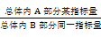
(3)实例：案例7中的研究生：本科生:大专生=4:23:39。
3．比较相对指标
(1)定义：在同一时间不同对象之间的对比。
(2)实例：甲公司的物业管理费是6元/平方米。乙公司的物业管理费是4元/平方米，甲公司相对于乙公司6/4=3/2，即甲公司是乙公司报价的1.5倍。
4．动态相对数
(1)定义：在同一对象不同时间之间的对比。
(2)实例：甲公司2005年的平均物业管理费是6元/m²。2004年的平均物业管理费是4元/m²，甲公司2005年的报价相对于2004年报价的1.5倍。
5．计划完成度相对指标
定义：在一般时间中实际完成数与计划任务数之比值，用以说明完成计划的程度，又简称为计划完成度。

三、平均指标
(一)定义及作用
1．定义：反映总体在一定时间，地点条件下的一般水平，称为变量列的平均指标。
2．作用：
(1)反映了变量分布的集中趋势。
(2)说明整体的生产水平和经济效果，在大系统中作为该问题的总体的代表值。
(3)用以分析现象间的依承关系。
(4)作为评价，决策的数量标准参考值。
(二)算术平均数
数值平均数=单位总量指标/标志总量指标。
算术平均数又可分为简单算术平均和加权算术平均。

【例1】加权算术平均举例
百花湖花园住宅区招标评分类别及权重：信誉(12%)、标书(54%)、答辩(34%)。

(三)几何平均值
1．定义：n个变量值的乘积的n次方根，记为G。
2．举例
【例1】业主对物业企业在保安、保沽、绿化、设备维修方面的满意度资料如下，求平均满意度？
服务 | 保安 | 保洁 | 绿化 | 设备维修
满意度 | 95% | 92% | 90% | 85%

分析：显然用算术，调和都不行，因为保安方面的满意度肯定不能替代保洁的满意度。它们是个乘积关系。
【解】 G=≈90.43%为四方面的平均满意度。

【例2】银行对某开发商投资，年利率按复利计，25年中利率分配为：1年为3%，2年为15%，4年为4%，8年为8%，10年为10%，求平均年利率？
G=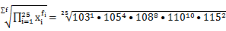≈108.6%
【解】用加权几何
答：25年的平均本利率为108.6%，即年平均利率为8.6%。
(四)众数
1．定义：总体现象中出现次数最多的变量值。
2．举例

【例1】某物业业主户型统计表
户型/大小 | 1室1厅(70m²) | 2室1厅(100m²) | 3室1厅(120m²) | 4室1厅(150m²) | 合计
家庭数(户数) | 20 | 100 | 60 | 20 | 200

显然，每户2室1厅特征指标值出现100户。众数为2室1厅(100m²)这一户型。

【例2】3000户业主的年收入分组资料如下表，求年收入众数。
年收入(元) | 5000～6000 | 6000～7000 | 7000～8000 | 8000～9000 | 9000～10000 | 10000～11000 | 11000～12000 | 合计
家庭数(户数) | 250 | 250 | 1450 | 300 | 200 | 200 | 250 | 2900
显然，年收入众数为7000～8000元。

结束语

以上我们探讨了统计在物业管理中的作用，并结合物业管理实践，介绍了统计指标等基础概念和操作。但还有较多的物业实践需要掌握更多的计量方法和工具。一般而言，物业管理中会计、财务管理中涉及数量关系最多，而且物业管理系统完备的小区数据收集、分析、传递，制作统计报表的工作均由电子化形式完成。希望大家在今后的学习和实践中，将统计工具更多熟练应用。

思考题

1．什么是统计？举例说明物业管理中统计资料的职能？
2．按调查形式，统计调查的基本方法有哪些？举例说明物业管理中统计资料的收集、整理、分析过程。
3．什么是指标？举例说明物业管理中总量指标、相对指标、平均指标的运用。

第八章 保险基础知识与应用

近年来物业保险逐渐为社会所关注，这主要是由于发生了业主对物业管理公司越来越多的索赔案例，比如上海中远两湾城亲水平台儿童溺死案；女大学生被尾随跟踪的外来人员在电梯里用伞柄刺死案；业主在小区花园被宠物咬伤、台阶口封条隆起老人被绊倒摔伤、大楼电梯制动不灵扎伤乘客等案件，不胜枚举。由于种种物业管理的风险的存在，物业管理公司对投保物业保险的需要也越来越强烈。本章介绍保险基础知识与应用。

第一节 概述

一、风险和保险
(一)风险的基本概念
1．风险的概念
风险是损失的不确定性。它一般有两种含义，一是可能存在损失；二是该损失是不确定的。
2．损失频率与损失程度
损失频率亦称损失机会，是在一定时间内一定数目的危险单位中可能受到损失的次数或程度，通常以分数或百分率来表示。即：损失频率=损失次数/危险单位数。
损失程度是标的物发生一次事故损失的额度。损失程度=实际损失额/发生事故件数。
损失频率与损失程度一般成反比关系：即往往是损失频率很高，但损失程度不大；损失频率很低，但损失程度大。
3．风险与概率
概率是不确定事件的确定性程度。用公式表示：0≤P(A)≤1。其中：
A表示某种随机事件；
P表示事件的概率逐渐趋于某个常数；
P(A)表示常数P为事件A的概率；
1表示事件必然发生的概率；
0表示不可能事件的概率。
以概率为尺度，从数量的角度来研究随机现象变动的关系和规律性的科学则称为概率论。概率大，表示某种随机事件出现的可能性就大；反之，概率小，则表示某种随机事件出现的可能性就小。概率值永远是正数。如果将同类事件的所有不同结果的概率都相加，则概率之和必为1。
大数法则是概率论的法则之一，也是保险的数理基础。它指在随机事件的大量出现中往往呈现几乎一致的规律。
4．危险单位
危险单位是发生一次风险事故可能造成标的物损失的范围。
(二)风险的基本要素
风险由风险因素、风险事故和损失三个基本要素构成。
1．风险因素
风险因素是指引起或增加风险事故发生的机会或扩大损失幅度的原因和条件。一般根据风险因素的性质划分为实质风险因素、道德风险因素和心理风险因素三种类型。
实质风险因素又称物理风险因素，是有形的并能直接影响事物物理功能的有形因素。
道德风险因素是与人的品德修养有关的无形的因素，即是由于个人的不诚实、不正直或不轨企图促使风险事故发生，以致引起社会财富损毁或人身伤亡的原因或条件。
心理风险因素是与人的心理状态有关的无形因素，又称风纪风险因素。它是由于人们主观上的疏忽或过失，以致增加风险事故发生的机会或扩大损失程度的因素。
以上三种风险因素中，道德风险因素和心理风险因素属于与人的行为有关的风险因素，故二者归入无形风险因素或人为风险因素。
2．风险事故
风险事故是指造成生命财产损失的偶发事件。
3．损失
损失是指非故意的、非预期的和非计划的经济价值的减少。
风险是由风险因素、风险事故和损失三者构成的统一体。这三者的关系为：
(1)风险因素是指引起或增加风险事故发生的机会或扩大损失幅度的条件，是风险事故发生的潜在原因；
(2)风险事故是造成生命财产损失的偶发事件，是造成损失的直接的或外在的原因，是损失的媒介；
(3)损失是指非故意的、非预期的和非计划的经济价值的减少。故风险事故发生会造成损失。
(三)风险的种类
对风险的基本分类方法如下：
1．纯粹风险和投机风险
纯粹风险指只可能造成损失而无获利可能的风险。
投机风险指既能造成损失也可能产生收益的风险。投机风险所致结果有三种可能：损失、无损失和获利。
2．静态风险和动态风险
静态风险是由于自然力变动或人的行为失常所引起的风险。
动态风险是由于人类社会活动而产生的各种风险。
3．基本风险和特定风险
基本风险是指风险的起源与影响方面都不与特定的人有关，至少是个人所不能阻止的风险。所以基本风险是在全社会范围普遍存在的风险。
特定风险(Particular risk)是指与某特定人有因果关系的风险。所以特定风险一般由特定的个人所引起，而且损失仅涉及个人的风险。
4．财产风险、人身风险、责任风险和信用风险
财产风险是可能导致财产发生毁损、灭失和贬值的风险。
人身风险是指人们因生、老、病、死、伤残等原因导致经济损失的风险。
责任风险是指因侵权或违约致使他人遭受人身伤亡或财产损失应负赔偿责任的风险。
信用风险是指在经济交往中，权利方与义务方之中，由于一方违约或犯罪而给对方造成经济损失的风险。
5．自然风险、社会风险、经济风险和政治风险
自然风险是指因为自然现象或物理现象所导致的风险。
社会风险是指因为个人行为的反常或不可预料的团体行为所导致损失的风险。
经济风险是指在经济活动过程中，由于各种因素的变动或估计的错误，导致产量减少或价格涨跌所导致损失的风险。
政治风险是由于种族、宗教冲突、叛乱、战争等所导致的风险。
6．可管理风险和不可管理风险
可管理风险是可以预测及控制的风险；
不可管理风险则是不可以预测及不可以控制的风险。
(四)风险成本
风险成本是指因为风险的存在和风险事故发生后人们所必须支出的费用和预期经济利益的减少。
风险成本一般分为三类：
(1)风险损失的实际成本
风险损失的实际成本由风险造成的直接损失成本和间接损失成本共同构成。
(2)风险损失的无形成本
风险损失的无形成本是指风险对社会经济、福利、社会生产率、社会资源配置以及社会再生产等诸方面的破坏后果。
(3)风险损失的预防或控制成本
风险损失的预防或控制成本是指为预防和控制风险损失，必须采取各种措施而支付的费用。具体包括资本支出和折旧费、安全人员费(含薪金、津贴、服装费等)、训练计划费用、施教费以及增加的机会成本。
(五)风险管理
1．风险管理的定义
风险管理是经济单位透过对风险的认识、衡量和分析，以最小的成本取得最大安全保障的管理方法。
2．风险管理的目标
风险管理目标一般由两个部分组成：按时间划分为损失发生前的风险管理目标和损失发生后的风险管理目标。
(1)损失发生前的风险管理目标
①降低损失成本。
②减轻和消除精神压力。
(2)损失发生后的风险管理目标
①维持企业的生存。
②生产能力的保持与利润计划的实现。
③保持企业的服务能力。
④履行社会责任。
(六)风险管理的基本程序
风险管理的基本程序包括风险识别、风险估测、风险评价、风险控制和管理效果评价五个主要环节。
1．风险的识别
风险的识别是指经济单位和个人对所面临的以及潜在的风险加以判断、归类整理并对风险的性质进行鉴定的过程。
2．风险的估测
风险的估测是指在风险识别的基础上，通过对所收集的大量、细致的损失资料加以分析，运用概率论和数理统计方法，估计和预测风险发生的概率和损失程度。
3．风险对策和风险管理技术的选择
风险对策是在识别风险和估测风险的基础之上，根据风险性质、风险频率、损失程度及自身的经济承受能力选择适当的风险处理方法的过程。
风险管理方法分为控制法和财务法两大类：其中控制法的目的是降低风险频率和减少损失程度，重点在于改变引起风险事故和扩大损失的各种条件。而财务法是事先做好吸纳风险成本的财务安排。
(1)控制法
控制法是指避免、消除风险或减少风险发生频率及控制风险损失扩大的一种风险管理方法。主要包括：
1)避免
避免是放弃某项活动以达到回避因从事该项活动可能导致风险损失的目的。
2)预防
预防是指在风险发生前为了消除或减少可能引发损失的各种因素而采取的处理风险的具体措施。
3)抑制
抑制是指风险事故发生时或之后采取的各种防止损失扩大的措施。
4)风险中和
风险中和是风险管理人采取措施将损失机会与获利机会进行平分。
5)集合或分散
集合或分散是集合性质相同的多数单位来直接分担所遭受的损失，以提高每一单位承受风险的能力。
(2)财务法
财务法是通过提留风险准备金事先做好吸纳风险成本的财务安排来降低风险成本的一种风险管理方法，即对无法控制的风险事前所做的财务安排。它包括自留或承担和转移两种。
1)自留或承担
自留是经济单位或个人自己承担全部风险成本的一种风险管理方法，即对风险的自我承担。
自留有主动自留和被动自留之分。
2)转移
风险转移是一些单位或个人为避免承担风险损失而有意识地将风险损失或与风险损失有关的财务后果转嫁给另一单位或个人承担的一种风险管理方式。
风险转移分为直接转移和间接转移。
直接转移是风险管理人将与风险有关的财产或业务直接转移给他人；
间接转移是指风险管理人在不转移财产或业务本身的条件下将与财产或业务有关的风险转移给他人。
4．风险管理效果评价
风险管理效果评价是分析、比较已实施的风险管理方法的结果与预期目标的契合程度，以此来评判管理方案的科学性、适应性和收益性。
(七)风险与保险的关系
1．可保风险
可保风险是保险人可接受承保的风险。即符合保险人承保条件的风险，是风险的一种形式。可保风险必须具备下列5个条件：
(1)可保风险是纯粹风险。
(2)风险的发生必须具有偶然性。
(3)风险的发生是意外的。
意外指非人们的故意行为所致。故意行为容易引起道德风险，为法律所禁止，与社会道德相矛盾；必然发生为人们准确预期。因此，故意行为引起风险及必然发生的风险，都不可能通过保险来转移。如赌博、自然损耗、机器磨损等则为不可保风险，赌博为法律所禁止，自然损耗、折旧为必然，因此就不可能为保险人承保。非意外风险属于不保风险。
(4)风险必须是大量标的均有遭受损失的可能性。
(5)风险的损失必须是可以用货币计量的。
以上五个可保风险条件相互联系、相互制约。
2．风险管理与保险的关系
风险管理与保险存在着密切关系：
(1)风险是保险产生和存在的前提。
(2)风险的发展是保险发展的客观依据。
(3)保险是风险处理的传统有效的措施。
(4)保险经营效益要受风险管理技术的制约。

二、保险的概述
(一)保险的概念
保险是保险人通过收取保险费的形式建立保险基金用于补偿因自然灾害和意外事故所造成的经济损失或在人身保险事故(包括因死亡、疾病、伤残、年老、失业等)发生时给付保险金的一种经济补偿制度。
(二)保险的基本要素
保险的基本要素有：
第一，特定风险事故的存在。
第二，多数经济单位的结合。
第三，费率的合理计算。
第四，保险基金的建立。
(三)保险的特征
保险的特征分为基本特征与比较特征，前者是一般特征；后者是与某特定行为比较来阐述其特征。保险的基本特征主要有：经济性、互助性、契约性、科学性；比较特征包括通过保险与赌博、储蓄、救济、保证、自保的对比来阐述保险的特征。下文主要阐述保险的比较特征。
1．保险与赌博
保险与赌博二者同属于由偶然事件所引起的经济行为，并且在给付与反给付的总量都是相等的。但两者存在着本质上的区别：(1)目的不同；(2)手段不同；(3)结果不同；(4)对标的的要求不同；(5)风险性质不同。
2．保险与储蓄
保险与储蓄都是为将来的经济需要进行的资金积累的一种形式，但二者存在区别：(1)支付的条件不同；(2)计算技术要求不同；(3)财产准备的性质不同；(4)行为性质不同。
3．保险与保证
保证与保险都是为对将来偶然事件所致损失的补偿。但仍有下列区别：
(1)保险是多数经济单位的集合组织，保证仅为个人间法律关系的约束；(2)保险以其行为本身的预想为目的，并不附属于他人的行为而生效，保证则附属于他人的行为而发生效力；(3)保险合同成立后，投保人必须交付保险费，保险人于保险事故发生时赔付保险金；保证合同成立后，在特定风险事故发生时，就买卖保证而言，仅卖方负一定的义务，并无对价关系，就债务保证而言，仅保证人负责代偿债务的给付，债权人不作任何对等的给付；(4)保险基于合理的计算，有共同准备财产的形成；保证并无任何精确的计算，仅出于当事人当时心理上或主观上的确信，或有特别的准备财产，但仅为当事人的个人行为。
4．保险和慈善
保险和慈善均为对经济生活不安定的一种补救行为。其目标均为努力使社会生活正常和稳定。二者的区别在于：(1)保险实行的是有偿的经济保障，而慈善实行的是无偿的经济帮助。(2)保险当事人地位的确定基于双方一定的权利义务关系，而慈善的授受双方无对等义务可言，并非一定的权利义务关系。(3)保险机构是具有互助合作性质的经济实体，慈善机构则完全是依靠社会资助的事业机构；(4)保险行为受保险合同的约束，慈善事业是根据社会救济政策履行职责；(5)保险共同准备财产的形成基于数学计算为基础，慈善则大都为无准备财产，即使有准备财产，也是出资人的自愿行为。
(四)保险的职能
1．保险的基本职能
保险的基本职能有两个，即经济补偿和保险金给付职能。经济补偿职能是在发生保险事故造成损失根据保险合同按所保标的的实际损失数额给予赔偿；保险金给付职能是在保险事故发生时保险双方当事人根据保险合同约定的保险金额进行给付。
2．保险的派生职能。保险的派生职能包括融资职能、防灾防损职能。
(五)保险的作用
保险作用是保险职能在具体工作中的表现。主要表现在宏观经济和微观经济两方面。
1．保险的宏观作用
保险的宏观作用是保险对全社会和整个国民经济总体所产生的经济效应。其作用主要为：
(1)有利于国民经济持续稳定的发展；
(2)有利于科学技术的推广应用；
(3)有利于社会的安定；
(4)有利于对外贸易和国际交往，促进国际收支平衡。
2．保险的微观作用
保险在微观经济中的作用是指保险作为经济单位或个人风险管理的财务处理手段所产生的经济效应。从一般意义上说表现在以下几方面：
(1)保险有助于企业及时恢复经营、稳定收入；
(2)有利于企业加强经济核算；
(3)促进企业加强风险管理；
(4)有利于安定人们生活；
(5)提高企业和个人信用。
(六)保险运行环节
1．展业
保险展业就是保险公司进行市场营销的过程，即向客户提供保险商品和服务。
(1)保险宣传
保险宣传对于保险业务的顺利展开和增强国民的保险意识具有重要的作用。
(2)保险展业的方式
保险展业的方式包括直接展业和通过代理关系展业，大体可分为三类：
第一类是保险人直接展业。直接展业是指保险公司依靠自己的业务人员去争取业务。
第二类是保险代理人展业。保险代理人和保险人订立代理合同，在规定的职权范围内为保险人招揽业务，并按招揽的业务量取得佣金。
第三类是保险经纪人展业。保险经纪人是投保人的代理人，对保险市场和风险管理富有经验，能为投保人制定风险管理方案和物色适当的保险人。
(3)展业的方法与技巧
保险工作人员在展业过程中还要运用一些技巧。具体内容如下：
第一，为投保人设计合适的投保方案。保险展业人员应该针对各个不同的投保人所处的风险，选择最佳的投保方案，既达到最大限度地保障企业的经营稳定，又不损害保险企业自身的经济效益。
第二，提供周到、优质的服务。保险服务包括两方面的内容：一是指保险业务自身的服务，即承保、防灾防损、查勘理赔等；二是拓展性服务，如汽车修理服务、风险管理咨询服务、社会福利服务、金融服务等。
第三，及时获取有关信息。保险企业的展业人员应对市场上的各种需求进行调查收集，全面掌握市场上的各种需求信息。
2．承保
承保是保险经营的重要环节，是指保险人对被保险人的选择，即保险人决定接受或拒绝投保。承保的基本目标是为保险公司安排一个安全和赢利的业务分布和组合。
3．保险理赔
理赔即保险的赔偿处理，是指保险人履行保险赔偿和给付责任，被保险人或受益人享受保险权利的具体表现，是保险补偿职能的体现。
理赔工作中应当坚持以下原则：
第一，贯彻“主动、迅速、准确、合理”的八字方针。
第二，保持良好的职业道德。保险的职业道德可概括为“热爱本职，钻研业务；礼貌待人，热诚服务；信守合同，笃守信誉；廉洁奉公，不询私情”。一方面，理赔工作是一项富有技术性的工作；另一方面，理赔工作又是一项服务性工作。在理赔工作中要坚持理赔原则，严格遵守条款，做到不滥赔、不惜赔，严禁以权谋私、收礼受贿。
保险理陪需要按照一定的程序进行，具体过程如下：
(1)损失通知。损失通知的内容一般包括被保险人的姓名或名称、地址、保单号码、出险日期、出险原因、受损财产项目和金额等。
(2)理赔调查。理赔调查工作包括：一是做好调查前的准备工作。二是现场查勘。最后要核实出险时间是否在保险有效期限内，即损失是否发生在保险责任起止时间内。

第二节 保险的类型

保险的分类有以下几种：
(一)自愿保险和法定保险
自愿保险是保险人和投保人在自愿原则基础上通过签订保险合同而建立保险关系的一种保险。
法定保险，又称强制保险，是以国家的有关法律为依据而建立保险关系的一种保险。
二者的区别主要有：(1)范围和约束力不同；(2)保险费和保险金额的规定标准不同；(3)责任产生的条件不同；(4)在支付保险费和赔款的时间上不同。
(二)财产保险和人身保险
财产保险是以财产及其有关利益为保险标的的一种保险。
人身保险是以人的生命和身体为保险标的的保险。
(三)财产损失保险、信用保证保险、责任保险
财产损失保险是以物质财产及有关利益为保险标的的保险。
信用保证保险是以被保证人履行合同为保险标的的一种保险。分为信用保险和保证保险。信用保险是保险人根据权利人的要求担保义务人(被保险人)信用的保险。保证保险是义务人(被保证人)根据权利人的要求，要求保险人向权利人担保义务人自己信用的保险。
责任保险是以被保险人对第三者依法应负的赔偿责任为保险标的的保险。
(四)营利性保险和非营利性保险
营利性保险为商业保险，是以营利为目的的保险；非营利性保险是不以营利为目的的保险。非营利性保险按经营主体不同、是否带有强制性分为：社会保险、政策性保险、相互保险、合作保险。
1．社会保险和政策性保险。社会保险是国家通过立法对社会劳动者暂时或永久丧失劳动能力或失业时提供一定的物质帮助以保障其基本生活的一种社会保障制度；政策性保险是政府为了实施某项经济政策而实施的一种非营利性的自愿保险。
2．相互保险和合作保险。相互保险是参加保险的成员之间相互提供保险的制度。其组织形式有相互保险公司和相互保险社。合作保险是指参加保险的人以资金入股的方式积聚保险基金，为入股成员提供经济保障的制度。
商业经验作为营利性保险，是投保人根据合同约定，向保险人支付保险费，保险人对于合同约定的可能发生的事故因其发生所造成的财产损失承担赔偿保险金责任，或者当被保险人死亡、伤残、疾病或者达到合同约定的年龄、期限时承担给付保险金责任的保险行为。
(五)原保险、再保险、重复保险、共同保险
1．原保险是保险人与投保人签订保险合同，构成投保人与保险人权利义务关系的保险。
2．再保险是一方保险人将原承保的部分或全部保险业务转让给另一方承担的保险，即对保险人的保险。
3．重复保险是投保人对同一保险标的、同一保险利益、同一保险事故同时分别向两个以上保险人订立保险合同，其保险金额之和超过保险价值的保险。
4．共同保险是由两个或两个以上的保险人同时联合直接承保同一保险标的、同一保险利益、同一保险事故而保险金额之和不超过保险价值的保险。
(六)单一风险保险和综合风险保险
单一风险保险是在保险合同中只规定对某一种风险造成的损失承担保险责任的保险。综合风险保险是指保险合同中规定对数种风险造成的损失承担保险责任的保险。
(七)团体保险和个人保险
团体保险是以集体名义使用一份总合同向其团体内成员所提供的保险。个人保险是以个人名义向保险人投保的家庭财产保险和人身保险。
此外，由于各国法律差异较大，分类标准不统一。例如，美国的法律将保险分为财产和意外保险、人寿和健康保险两大类；日本的法律将保险分为损害保险和生命保险两大类，而我国保险法将保险分为财产保险和人身保险两大类。

第三节 保险合同

一、保险合同的概念和性质
保险合同是保险关系双方订立的一种有法律约束力的协议；根据双方约定，一方支付保险费于对方，另一方在保险标的发生约定的保险事故时，承担经济补偿责任或者履行给付义务。
投保人是指与保险人订立保险合同，并按照保险合同负有支付保险费义务的人。
保险人是指与投保人订立保险合同，并按照保险合同承担赔偿或者给付保险金责任的保险公司。
被保险人是指其财产或者人身受保险合同保障，享有保险金请求权的人，投保人可以为被保险人。
保险合同的法律性质在于：
1．保险合同是双务合同。在保险合同中，投保人和保险人都享有权利并承担义务。投保人一方的权利是在发生保险事故时请求保险人支付保险金，义务是按约定支付保险费；保险人则相反。
2．保险合同是有偿合同。投保人支付保险费换取发生保险事故时保险人承担保险责任，形成对价关系。虽然在财产保险和一部分人身保险中，如果在保险期间没有发生保险事故，保险人不承担责任，但保险为被保险人提供了保障机制，应视为对价。
3．保险合同是非要式合同。保险合同的成立不以履行一定形式为必要，如签发保险单、缴纳保险费，只需双方当事人意思表示一致。
4．保险合同是附合合同。保险合同的内容都是保险人事先拟定，印制在保险单上，投保人要么接受，要么拒绝，没有就内容进行协商的余地。
5．保险合同是射幸合同。保险人的给付义务的承担取决于合同成立后保险事故是否发生，而保险事故是否发生，何时发生，将会造成多大损失都是不确定的。

二、保险合同的成立和生效
(一)保险合同的成立
保险合同的成立需经过要约和承诺两个阶段。一般保险实务中，投保人填写投保单为要约，保险人经审查后同意承保为承诺。但有时，保险人在审查后增加新的条件，应视为一个新的要约，需要投保人的承诺，保险合同才成立。
(二)生效
保险合同成立后，如果合同中约定有生效时间的，按照约定时间，合同发生效力；如果合同中没有约定的，按照法律规定，自合同成立时生效。
(三)保险合同的内容
保险合同应当包括下列事项：保险人名称和住所；投保人、被保险人名称和住所，以及人身保险的受益人的名称和住所；保险标的；保险责任和责任免除；保险期间和保险责任开始时间；保险价值；保险金额；保险费以及支付办法；保险金赔偿或者给付办法；违约责任和争议处理以及订立合同的确切日期。
(四)保险利益
保险利益是指投保人或者被保险人对保险标的具有的法律上承认的利益。保险标的是指作为保险对象的财产及其有关利益或者人的寿命和身体。我国保险法规定，投保人对保险标的应当有保险利益，否则保险合同无效。
1．保险利益的主体
保险法规定投保人必须有保险利益，但从保险的原理上说，要求保险利益的存在是为了防止赌博行为和道德风险的发生，即防止对保险标的毫无利益关系的人取得保险金。投保人负担支付保险费的义务，但在发生保险事故时被保险人或人身保险合同中的受益人有权请求支付保险金，因此真正应当对保险标的具有保险利益的人应是被保险人。
2．财产保险中的保险利益
在财产保险中，保险利益主要包括以下几种：
(1)财产上的现有利益，包括所有权、抵押权、留置权等产生的保险利益；
(2)因现有利益而产生的预期利益，如工厂权利人对正常经营产生的利润享有的利益；
(3)因债务不履行或者因侵权行为产生的责任的消极利益。
财产保险合同一般要求在保险事故发生时，被保险人必须有保险利益。否则，保险人可以拒绝赔偿；投保时并不要求一定存在保险利益，如海上货物运输保险中，投保人在订立保险合同时并不一定具有保险利益。
3．人身保险中的保险利益
我国保险法规定，投保人对下列人员具有保险利益：(1)本人；(2)配偶、子女、父母；(3)前项以外与投保人有抚养、赡养或者扶养关系的家庭其他成员、近亲属。此外，被保险人同意投保人为其订立合同的，视为投保人对被保险人具有保险利益。
人身保险中，要求在订立保险合同时投保人必须对被保险人有保险利益，否则保险合同无效；而保险事故发生时，并不要求保险利益仍然存在，因为人身保险金通常有储蓄的性质，前期缴纳的保险费要保障此后几年甚至几十年内发生的保险事故，如果因为其间投保人丧失保险利益，而剥夺了受益人的保险金请求权，对受益人不公平。

三、保险合同的效力
(一)投保人一方的义务
1．如实告知的义务
如实告知义务是指在订立保险合同时，投保人应当将有关保险标的的重要事实如实告知保险人。
(1)告知的时间和内容
告知应在订立合同时，因为它影响到保险人决定是否承保及保险费的收取。在保险实务中，保险人会以书面或口头方式向投保人提出询问，投保人如实回答，即履行了如实告知义务。
(2)违反如实告知义务的后果
投保人故意隐瞒事实，不履行如实告知义务的，或者因过失未履行如实告知义务，足以影响保险人决定是否同意承保或者提高保险费率的，保险人有权解除保险合同。投保人故意不履行如实告知义务的，保险人对于保险合同解除前发生的保险事故，不承担赔偿或者给付保险金的责任，并不退还保险费。投保人因过失未履行如实告知义务，对保险事故的发生有严重影响的，保险人对于保险合同解除前发生的保险事故，不承担赔偿或者给付保险金的责任，但可以退还保险费。
2．危险增加时的通知义务
在合同有效期内，保险标的危险程度增加的，被保险人按照合同约定应当及时通知保险人，保险人有权要求增加保险费或者解除合同。被保险人未履行前款规定的通知义务的，因保险标的危险程度增加而发生的保险事故，保险人不承担赔偿责任。
3．保险事故发生时的通知义务与提供单证的义务
投保人、被保险人或者受益人知道保险事故发生后，应当及时通知保险人。
保险事故发生后，依照保险合同请求保险人赔偿或者给付保险金时，投保人、被保险人或者受益人应当向保险人提供其所能提供的与确认保险事故的性质、原因、损失程度等有关的证明和资料。保险人依照保险合同的约定，认为有关的证明和资料不完整的，应当通知投保人、被保险人或者受益人补充提供有关的证明和资料。
4．防损救灾的义务
被保险人应当遵守国家有关消防、安全、生产操作、劳动保护等方面的规定，维护保险标的的安全。根据合同的约定，保险人可以对保险标的的安全状况进行检查，及时向投保人、被保险人提出消除不安全因素和隐患的书面建议。保险人为维护保险标的的安全，经被保险人同意，可以采取安全预防措施。
投保人、被保险人未按照约定履行其对保险标的安全应尽的责任的，保险人有权要求增加保险费或者解除合同。
保险事故发生时，被保险人有责任尽力采取必要的措施，防止或者减少损失。保险事故发生后，被保险人为防止或者减少保险标的的损失所支付的必要的、合理的费用，由保险人承担；保险人所承担的保险数额在保险标的损失赔偿金额以外另行计算，最高不超过保险金额的数额。
(二)保险人的义务
1．说明义务
说明义务是保险合同订立过程中对保险人的要求。说明义务和投保人的如实告知义务都是保险合同最大诚信原则的体现。
说明义务是指在订立保险合同时，保险人应当向投保人说明保险合同的条款内容；保险合同中规定有关于保险人责任免除条款的，保险人在订立保险合同时应当向投保人明确说明。因为投保人只有充分了解合同内容，才能做出完全符合自己意愿的决定，而保险合同中大量的专业术语使普通的投保人很难了解合同的全部内容，必须对保险人课以说明义务。
违反说明义务的后果：对免责条款未明确说明的，该条款不产生效力。
2．承担危险的义务
保险人收到被保险人或者受益人的赔偿或者给付保险金的请求后，应当及时做出核定，并将核定结果通知被保险人或者受益人；对属于保险责任的，在与被保险人或者受益人达成有关赔偿或者给付保险金额的协议后十日内，履行赔偿或者给付保险金义务。保险合同对保险金额及赔偿或者给付期限有约定的，保险人应当依照保险合同的约定，履行赔偿或者给付保险金义务。
保险人未及时履行上述义务的，除支付保险金外，应当赔偿被保险人或者受益人因此受到的损失。
保险人收到被保险人或者受益人的赔偿或者给付保险金的请求后，对不属于保险责任的，应当向被保险人或者受益人发出拒绝赔偿或者拒绝给付保险金通知书。
保险人自收到赔偿或者给付保险金的请求和有关证明、资料之日起六十日内，对其赔偿或者给付保险金的数额不能确定的，应当根据已有证明和资料可以确定的最低数额先予支付；保险人最终确定赔偿或者给付保险金的数额后，应当支付相应的差额。

四、保险合同的解释
保险合同是合同的一种，保险合同的解释首先应遵循合同解释的一般规则，如文义解释、体系解释、合乎逻辑的解释、目的解释等。当一般解释规则用尽，仍无法解决合同的争议时，要使用有利解释原则，即对于保险合同的条款，保险人与投保人、被保险人或者受益人有争议时，人民法院或者仲裁机关应当作有利于被保险人和受益人的解释。因为保险合同的内容都是由保险人确定，当使用的语言发生争议时，应当作不利于起草人一方的解释，因为它们有能力控制语言的使用，理当承担由于语言使用不当带来的不利后果。

第四节 保险险种及保险公司的选择

本节主要介绍保险的四大险种：财产保险、人身保险、再保险和社会保险，以前两者为主，并在最后简单对保险公司的组织经营情况做一说明。

一、财产保险
(一)财产保险的概念与特征
1．财产保险的概念
财产保险是以财产及其有关利益为保险标的的一种保险，或者以物质财产及有关利益、责任和信用为保险标的的保险。
2．财产保险的特征
财产保险与人身保险比较，主要有如下特征：
第一，保险标的不同。财产保险的保险标的是被保险人的财产及有关利益人身保险的保险标的是被保险人的生命和身体。
第二，保险金额的确定依据不同。财产保险的保险金额是根据保险价值确定的；而由于人身保险的保险标的是被保险人的生命和身体，不能用金钱来衡量。
第三，在保险期限上，财产保险一般为一年一保；而人身保险，除意外伤害保险外，一般是长期保险。
第四，在基本职能上，财产保险的基本职能是经济补偿；人身保险的基本职能是保险金给付。
第五，在经营技术上，财产保险的风险事故的发生较不规则，并缺乏稳定性，损失概率相对缺乏规律性，因而计算的费率没有寿险的精确；而人身保险对死亡率的计算较为精密，出现的危险事故也较规则和稳定。
第六，财产保险一般不带储蓄性；而人身保险，尤其是人寿保险则带有储蓄性质。
(二)财产保险的分类
1．按实施方式分为自愿保险和强制保险。自愿保险是保险人和投保人在自愿原则基础上通过签订保险合同而建立保险关系的一种保险；强制保险，是以国家的有关法律为依据而建立保险关系的一种保险，它是通过法律规定强制实行的。
2．按保险价值的确定方式分为定值保险和不定值保险
定值保险是指保险合同当事人将保险标的的保险价值事先约定并在合同中给予载明作为保险金额，在保险事故发生时根据载明的保险价值进行赔偿的保险。其特点是：(1)无论保险标的的实际价值在发生保险事故时是怎样的，仅以保险合同约定的保险价值作为计算赔偿金的依据；(2)适用的对象通常为价值变化较大或不易确定价值的特定物；(3)该保险突出的优点是减少理赔环节及减少纠纷的发生。
不定值保险是指在保险合同中只载明保险标的保险金额而未载明保险价值，在保险事故发生时，根据发生时的保险价值对比保险金额予以赔偿的保险。在不定值保险合同中，仅载明保险金额，并依此作为赔偿的最高限额，至于保险标的的保险价值则处于不确定的状态。财产保险多采用不定值保险合同。不定值保险合同通常以保险标的的实际价值作为判定损失额的依据，其特点是：
(1)以保险事故发生时的当时、当地的市场价格为判断保险标的保险价值的根据；
(2)当保险价值与保险金额一致时，为足额保险；当保险价值与保险金额不一致时，则为超额保险或不足额保险。保险金额小于保险价值的保险为不足额保险；保险金额大于保险价值的保险为超额保险。
3．按保险保障的范围不同分为财产损失保险、信用保证保险、责任保险
财产损失保险是以物质财产及有关利益为保险标的的保险。
信用保证保险是以被保证人履行合同为保险标的的一种保险。分为信用保险和保证保险。信用保险是保险人根据权利人的要求担保义务人(被保证人)信用的保险，保证保险是义务人(被保证人)根据权利人的要求，要求保险人向权利人担保义务人自己信用的保险，包括诚实保证保险和确实保证保险。
责任保险是以被保险人对第三者依法应负的赔偿责任为保险标的的保险。
4．按保险标的的内容分为物质财产保险、经济利益保险、责任保险
物质财产保险是以各类物质财产为保险标的的保险，分为企业财产保险、家庭财产保险、运输工具保险、货物运输保险、工程保险、农业保险等；经济利益保险是以各类物质财产损失所产生的间接损失，或者对他人依法应履行的经济责任为保险标的的保险；责任保险是以被保险人对第三者依法应负的赔偿责任为保险标的的保险，
5．按保险标的的性质分为积极性财产保险、消极性财产保险
积极型财产保险是以已经存在的物质财产及其有关利益为保险标的的保险；消极型财产保险是以被保险人对第三者依法应负赔偿责任的保险。如第三者责任保险、产品责任保险等。
6．按保险业务内容分为企业财产保险、家庭财产保险、营业中断保险、货物运输保险、运输工具保险、工程保险、农业保险、责任保险、保证保险、信用保险等。

二、人身保险
(一)人身保险的概念和特征
人身保险是以人的生命和身体为保险标的的一种保险。当人们遭受不幸事故或因疾病、年老以致丧失工作能力、伤残、死亡或年老退休时，根据保险合同条款的规定，保险人对被保险人或受益人给付预定的保险金或年金，以解决病、残、老、死所造成的经济困难。
人身保险具有如下特点：
1．人身保险是一种定额保险。如前所述，因为人的寿命和身体的价值不能用金钱来衡量，因此人身保险合同就无法通过保险标的的价值确定保险金额。一般情况下，人身保险的保险金额由投保人根据被保险人对人身保险的需要和投保人的缴费能力，在法律允许范围与条件下，与保险人协商确定，属于定额保险。
2．人身保险的保险利益是以人与人的关系来确定，而不是以人与物或责任的关系来确定。人身保险合同主要是采取限制家庭成员关系范围并结合被保险人同意的方式对人身保险合同保险利益加以明确。
3．人身保险的长期性。人身保险的保险期间都比较长，特别是人寿保险，其保险期间通常在五年以上，有的险种长达几十年甚至终生。
(二)人身保险合同的常见条款
正由于人身保险合同具有许多不同于财产保险合同的自身特点，所以人身保险合同也存在许多不同于财产保险合同的特定条款。
1．不可争条款
不可争条款又称不可抗辩条款，是指自人身保险合同订立时起，超过法定时限后，保险人将不得以投保人在投保时违反如实告知义务，误告、漏告、隐瞒些事实为理由，而主张合同无效或拒绝给付保险金。
2．年龄误告条款
年龄误告条款主要是针对投保人申报的被保险人的年龄不真实，而真实年龄又符合合同约定限制的情况下而设立的，法律与保险合同中一般均规定年龄误告条款，要求保险人按被保险人真实年龄调整。
3．宽限期条款
宽限期条款是指如果保险合同约定分期支付保险费，但投保人支付首期保险费后未按时交付分期保险费的，法律或合同规定给予投保人一定的宽限时间，在此期间，即使未缴纳保险费，仍能保持保险合同效力。
4．保险合同效力中止和复效条款
保险合同效力中止是指保险合同在有效期间内，由于缺乏某些必要条件而使合同暂时失去效力，称为合同中止；一旦在法定或约定的时间内所需条件得到满足，合同可以恢复原来的效力，称为合同复效。
5．自杀条款
为了更好地保障投保人、被保险人、受益人的合法权益，保险人也出于维护自己的利益，在很多人寿保险合同中都将自杀列入保险条款，但规定在保险合同生效较长的期限后被保险人自杀行为，保险人才承担给付保险金责任，通常是2年，以防止被保险人预谋保险金而签订保险合同。
6．不丧失现金价值条款
现金价值不因保险合同效力的变化而丧失。
7．保单贷款条款
长期性人身保险合同，在积累一定的保险费产生现金价值后，投保人可以在保险单的现金价值数额内，以具有现金价值的保险单作为质押，向其投保的保险人或第三者申请贷款，习惯上称为保单贷款或保单质押贷款。
8．自动垫缴保费条款
该条款规定，投保人未能在宽限期内交付保险费，而此时保单已具有现金价值，同时该现金价值足够缴付所欠缴的保费时，除非投保人有反对声明，保险人应自动垫缴其所欠的保费，使保单继续有效。
9．受益人条款
它是在人身保险合同中关于受益人的指定、资格、顺序、变更及受益人权利等内容的具体规定。
(三)人寿保险
1．人寿保险的概念
人寿保险是以被保险人的寿命为保险标的，以人的生存、死亡两种形态为给付保险金条件的保险。当发生保险合同约定的事故或合同约定的条件满足时，保险人对被保险人履行给付保险金责任。
2．人寿保险的基本特征
(1)风险的特殊性
人寿保险保障的风险从整体上说，人寿风险具有一定的稳定性；而从个体上说，又具有变动性。
(2)业务的长期性
人寿保险一般采用长期性业务。保险期限少则几年，多则十几年或几十年甚至终身。
(3)储蓄性
在人寿保险中，保险人每年收取的保险费超过其当时需要支付的保险金。这个超过部分是投保人提前交给保险人，用于履行未来义务的资金。在它还没有履行保险义务期间，它相当于投保人存在保险人处的长期性的储蓄存款。
3．人寿保险的种类
按照不同的分类标准，人寿保险可以有不同的类别。
(1)按保险事故划分，可分为死亡保险、生存保险和两全保险。
①死亡保险。这是以被保险人的死亡作为给付保险金条件的保险。
②生存保险。是以被保险人在一定时期内继续生存为给付保险金条件的保险。
③两全保险。又称生死合险，是把定期死亡保险和生存保险结合起来的保险形式。也就是说，被保险人在保险合同规定的年限内死亡，或合同规定年限期时仍生存，保险人按照合同均承担给付保险金责任的保险。
(2)按照有无利益分配划分，可分为分红保险与不分红保险。
1)分红保险
保险人将每期盈利的一部分以红利形式分配给被保险人的保险。
2)不分红保险
被保险人在缴纳保险费后，没有任何盈利分配的保险。
(3)按参加保险的人数不同划分，可分为单独人寿保险、联合人寿保险和团体人寿保险。
1)单独人寿保险。单独人寿保险是只有一个被保险人的人寿保险合同。
2)团体人寿保险。团体人寿保险以一定社会团体为投保人，以团体全体成员为被保险人，以被保险人指定的家属或其他人为受益人的保险。
3)联合人寿保险。联合人寿保险是把有一定利害关系的2人或3人以上的人视为一个被保险人整体。
(四)健康保险
1．健康保险的概念及特征
健康保险是指被保险人在患疾病时发生医疗费用支出，或因疾病所致残疾或死亡时，或因疾病、伤害不能工作而减少收入时，由保险人负责给付保险金的一种保险。
健康保险也称疾病保险，其承保的风险具有以下特征：
第一，由于非明显的外来原因造成的。
第二，由于非先天的原因造成的。
第三，由于非长存的原因造成的。
2．健康保险的种类
健康保险的险种包括医疗保险、残疾收入补偿保险、住院医疗保险、疾病保险和生育保险。
(1)医疗保险
医疗保险是指提供医疗费用的保险，它是健康保险的主要险种之一。常见的医疗保险有：普通医疗保险、住院保险、手术保险、综合医疗保险、特种疾病保险。
(2)残疾收入补偿保险
残疾收入补偿保险是提供被保险人因疾病所致残疾后不能继续正常工作时所发生的收入损失的补偿保险。
(3)住院医疗保险
(4)疾病保险
疾病保险是为被保险人因患疾病而给付保险金的形式。
(5)生育保险
生育保险承保因产妇在分娩过程中发生的死亡及新生儿的死亡。
(五)意外伤害保险
1．意外伤害保险的概念及特征
意外伤害保险是被保险人在保险有效期内，因遭受非本意的、外来的、突然发生的意外事故，致使身体受到伤害而残废或死亡时，保险人按照保险合同的规定给付保险金的一种人身保险。
意外伤害保险的保险责任具有以下特征：一是被保险人须遭受意外伤害事故；二是须导致被保险人死亡或残疾；三是意外伤害事故是死亡或残疾的直接原因；四是意外伤害事故须发生在保险期间内。
2．意外伤害保险的险种
两类最常见的意外伤害保险：
(1)个人意外伤害保险
包括：航空人身意外伤害保险、机动车驾驶学员人身意外伤害保险、驾乘人员人身意外伤害保险、游客意外伤害保险、铁路和公路旅客意外伤害保险等险种。
(2)团体意外伤害保险
包括团体人身意外伤害保险、学生团体平安保险等险种。

三、再保险
(一)再保险的概念
再保险是指保险人为了分散风险而将原承保的全部或部分保险业务转移给另一个保险人的保险。
在再保险中，转移风险责任的一方或分出保险业务的公司叫原保险人或分出公司，承受风险责任的一方或接受分保业务的公司叫再保险人或分入公司；分出公司自己负责的那部分风险责任叫自留额，转移出去的那部分风险责任叫分出额。分出公司所接受的风险责任还可以通过签订合同再分摊给其他保险人，称为转分保。分出公司在分出风险责任的同时，把保险费的一部分交给分入公司，称为分保费；分入公司根据分保费付给分出公司一定费用用以支付分出公司为展业及管理等所产生的费用开支，叫做分保佣金或再保险手续费。当再保险合同有盈余时，分入公司根据分保费付给分出公司的费用称为盈余佣金，也叫纯益手续。
(二)再保险的特征
再保险与原保险的主要区别在于：
1．合同当事人不同。原保险合同的双方当事人是投保人和保险人；再保险合同的双方当事人都是保险人，即分出人与分入人，与原投保人无关。
2．保险标的不同。原保险合同的保险标的是被保险人的财产或人身，或者具体为：被保险人的财产及有关利益或者人的寿命和身体；而再保险合同的保险标的是原保险人分出的责任，分出人将原保险的保险业务部分地转移给分入人。
3．保险合同的性质不同，原保险合同具有经济补偿性或者保险金给付性；而再保险合同具有责任分摊性，或补充性。其直接目的是要对原保险人的承保责任进行分摊。
4．保险费支付不同。在原保险合同中，除了奖励性支付外，是单项付费的，即投保人向保险人支付保费；而在再保险合同中，保险人须向再保险人支付分保费，再保险人须向原保险人支付分保佣金。
(三)再保险的作用
再保险之所以能产生和发展是与其所具有的功能和作用分不开的，再保险的作用具体表现为：
1．分散风险。再保险是原保险人能够借以分散风险损失的机制。
2．扩大承保能力。任何一个保险人，都希望承保量尽可能地多，但保险人的承保能力都受很多条件的限制，尤其为资本金和公积金等制约。但由于业务量的计算不包括分保费，保险公司可以在不增加资本额的情况下通过再保险增加业务量，扩大承保能力。
3．控制责任，稳定经营。再保险通过控制风险责任使保险经营得以稳定，具体做法分两个方面：一是控制每一风险单位的责任；二是对累计责任的控制。
4．降低营业费用，增加运用资金。如果保险人在提存未满期保费准备金时，根据保险法规定不能扣除营业费用的话，就必须以保险资金中另外支取营业费用。但通过再保险，就可以在分保费中扣存未满期保费准备金，还可以有分保佣金收入。这样，保险人由于办理分保，摊回了一部分营业费用。此外，办理分保须提未满期保费准备金和未决赔款准备金，这部分资金从提取到支付有一段时间，保险人可在这段时间内加以运用，从而增加了保险人资金运用总量。
5．有利于拓展新业务。保险人在涉及新业务过程中，由于经验的不足，往往十分谨慎，不利于新业务的迅速开展。再保险具有控制责任的特性，可以使保险人通过分保使自己的赔付率维持在某一水平之下，所以准备拓展新业务的保险公司可以放下顾虑，积极运作，使很多新业务得以发展起来。

四、社会保险
(一)社会保险的概念
社会保险是国家通过立法对社会劳动者暂时或永远丧失劳动能力或失业带来收入减少时提供一定的物质帮助以保障其基本生活的社会保障制度。它是一项社会政策，是通过提供物质帮助的方式体现的。一般包括生育保险、工伤保险、医疗保险、养老保险和失业保险等。它包括下述含义：
1．社会保险是一种社会保障制度。社会保障是国家通过立法对社会成员给予物质帮助而采取的各种社会措施的总和。社会保障是每一个社会成员享有的基本权利，也是政府对每一个社会成员应承担的义务和责任。社会保障体系是由相互联系相互制约的一系列社会保障项目所构成的体系的总和。
2．社会保险对象通常是有社会劳动者(少数国家除外)，而且社会保险实行的是强制保险，通过国家立法强制实施。
3．社会保险承保的风险是社会劳动者暂时或永远丧失劳动能力，或失业带来收入减少的风险。即劳动者由于年老、患病、工伤、失业、生育带来经济损失的风险。
社会保险实际上由劳动者个人、企事业单位和政府三方面负担，即除了被保险人外，政府与雇主往往分担一部分。由三方面负担社会保险费的原因是由社会保险的性质和特征所决定的。
(二)社会保险的特征
社会保险的基本特征为：社会性、强制性、互济性、福利性。
1．强制性。所谓强制性，是指社会保险通过立法强制实施的，社会保障的内容和实施都是通过法律进行的，凡属于法律规定范围内的成员都必须无条件地参加社会保险，并按规定履行缴纳保险费的义务，并受到保险保障。
2．社会性。所谓社会性，是指保障对象是全社会的劳动者，一般来说，社会保险的对象在总体上具有普遍性。
3．福利性。所谓福利性，是指社会保险不以营利为目的，实施社会保险完全是为了保障社会成员的基本生活。社会保险的主要目的是为了稳定社会、增进福利，而不是为获取利润。
4．社会公平性。公平分配是宏观经济政策的目标之一，社会保险作为一种分配形式具有明显的公平特征。一方面，社会保险中不能存在任何特殊阶层，同等条件下的公民所得到的保障是相同的；另一方面在形成保险基金的过程中，高收入的社会成员比低收入的社会成员缴纳较多的保险费；而在使用的过程中，一般都是根据实际需要进行调剂、不是完全按照缴纳保险费的多少给付保险金，个人享有的权利与承担的义务并不严格对价，从而体现出一定程度的社会公平。
5．基本保障性。即社会保险的保障标准是使保障对象的基本生活需要得到满足，因为社会保险的根本目的是保证人们的收入稳定、生活安定，发挥社会稳定器的作用。
6．互济性。即社会保险通过法律的形式向全社会有缴纳义务的单位和个人收取社会保费建立社会保障基金，并在全社会统一用于济助被保障对象，同时各项社会保险基金可以从统一基金中相互调节。
(三)社会保险的作用
社会保险是现代社会经济生活的重要方面，是一项重要的社会政策，它既是劳动者享有的维持基本生活的权利，也是政府应承担的义务，对保障人民基本生活、维护社会稳定、促进经济发展起着重要作用。其作用主要表现在：它能够保障人民生活基本需要，维护社会稳定，起到社会“安全网”和“稳定器”的作用。社会保险的作用具体体现在以下几方面：
第一，社会保险能发挥社会稳定器的作用。社会成员的老、弱、病、残、孕以及丧失劳动能力，在任何时代和任何社会制度下都无法避免的客观现象。社会保险就是当社会成员遇到这种情况时给予适当的补偿以保障其基本生活水平，从而防止不安定因素的出现。
第二，社会保险有利于保证社会劳动力再生产顺利进行。劳动者在劳动过程中必然会遇到各种意外事件，造成劳动力再生产过程的停顿。而社会保险就是劳动者在遇到上述风险事故时给予必要的经济补偿和生活保障，使劳动力得以恢复。
第三，社会保险有利于实现社会公平。由于人们在文化水平、劳动能力等方面的差异，就会造成收入上的差距。社会保险可以通过强制征收保险费，聚集成保险基金，对收入较低或失去收入来源的劳动者给予补助，提高其生活水平，在一定程度上实现社会的公平分配。
第四，社会保险有利于推动社会进步。保险具有互助性的特点，社会保险更能体现出互助合作、同舟共济的精神。
(四)社会保险的种类
1．生育保险
生育保险是国家通过立法对妇女劳动者因生育子女而暂时丧失劳动能力而带来失去收入时，提供一定物质帮助以维持其基本生活的一种社会保险。
2．失业保险
对失业的理解有广义和狭义的两种：广义的认为，失业者是有劳动能力与劳动意愿而未能在劳动力市场上找到工作的人。狭义的失业是一种事故，其特征是收入中断，而不包括一般的无业者和离校学生。失业者由于非本人所能控制的原因失业后，其收入受到损失并因此影响其生活状况。
失业保险是国家通过立法对劳动者因遭受本人所不能控制的失业风险而暂时失去收入时，提供一定物质帮助以维持其基本生活的一种社会保险。
3．工伤保险
工伤保险是国家通过立法对被保险人因生产、工作中遭受意外事故或职业病伤害提供一定物质帮助以维持其基本生活的一种社会保险。
4．医疗保险
医疗保险是社会保险中最早出现的保险项目。是国家通过立法对被保险人非因工疾病或患病或伤残而暂时丧失劳动能力、失去收入时，提供一定物质帮助以维持其基本生活的一种社会保险。
5．养老保险
养老保险是国家通过立法对劳动者因达到规定的年龄界限而解除劳动义务，由国家提供一定物质帮助以维持其基本生活的一种社会保险。

五、保险公司的组织经营
(一)保险经营组织的一般形式
保险经营组织的形式，是指依法设立、登记，并以经营保险为业的机构。
1．国有保险公司
国有保险组织是由国家或政府投资设立的保险经营组织，它又可分为：
第一，由政府垄断的保险。
第二，与民营保险自由竞争的非垄断性保险。
国有独资保险公司是国家授权投资机构或国家授权的部门单独投资设立的保险有限责任公司。其基本特征为：投资者的单一性，财产的全民性，投资者责任的有限性。
2．股份保险公司
股份保险公司是将全部资本分成等额股份，股东以其所持股份为限对公司承担责任，公司则以其全部资产对公司债务承担责任的企业法人。
3．相互保险组织
相互保险是为参加保险的成员之间相互提供保险的一种组织。其组织形式有：
(1)相互保险公司，是所有参加保险的人为自己办理保险而合作成立的法人组织，它是保险业特有的公司组织形态，为非营利性组织中最重要的一种。
(2)相互保险社，是由一些对某种危险有同一保障要求的人组成的一个集团，当其中某个成员遭受损失时，由其余成员共同分担。
(3)交互保险社，是由若干商人共同组成相互约定交换保险的组织。
4．个人保险组织
个人保险组织是个人为保险人的组织。该组织主要存在于英国，英国的劳合社是世界上最大的、历史最悠久的个人保险组织。
5．保险合作社
一般而言，保险合作社与相互保险公司最早都属于非营利的保险组织。但二者存在区别：
首先，保险合作社属于社团法人，而相互保险公司属于企业法人。
其次，就经营资金的来源而言，相互保险公司的经营资金为基金；保险合作社的经营资金包括基金和股金。
再次，保险合作社与社员间的关系比较永久，社员认缴股本后，即使不投保仍与合作社保持关系；相互保险公司与社员间，保险关系与社员关系则是一致的，保险关系建立，则社员关系存在；反之，则社员关系终止。
最后，就适用的法律而言，保险合作社主要适用保险法及合作社法的有关规定；相互保险公司主要适用保险法的规定。
当然，由于保险合作社与相互保险公司都属于合作保险，二者有很多共性：如均为非营利保险组织；保险人相同，投保人即为社员；决策机关相同，均为社员大会或社员代表大会；责任损益的归属相同，均为社员等。
6．行业自保组织
行业自保公司具有一般商业保险所具备的优点，但其适用范围有限制，所以不能像商业保险那样普遍采用。行业自保的优点在于：(1)降低被保险人的保险成本；(2)增加承保弹性，即自保公司承保业务的伸缩性较大，对于传统保险市场所不愿承保的风险，也可予以承保，以解决母公司风险管理上的困难；(3)减轻税收负担，因自保公司设立的重要动机，在于获得税收方面的利益；(4)加强损失控制，即通过建立自保公司，可以降低商业企业保险引起的道德风险，母公司会更加主动的监督其风险管理方案。
行业自保公司的缺点在于：(1)业务能量有限，因现今多数自保公司虽皆接受外来业务，以扩大营业范围，但在本质上其大部分业务仍以母公司为主要来源，危险单位有限，使大数法则难以发挥功能；(2)风险品质较差，因自保公司所承保的业务，多为财产保险及若于不易由传统保险市场获得保障的责任保险，不仅易于导致风险的过分集中，且责任保险的风险品质较差，如损失频率颇高，损失额度大，损失补偿所需的时间常拖延甚久等，增加了业务经营的困难；(3)组织规模简陋，因自保公司通常因规摸较小，组织较为简陋，不易罗致专业人才，无法采用各种损失预防或财产维护的措施，难以创造良好的业绩，仅能获得税赋较轻的利益而已；(4)财务基础脆弱，即自保公司设立资本较小，财务基础脆弱，同时外来业务少，不易分散经营的风险。
(二)我国现行的保险公司组织形式
根据我国《保险法》的规定，我国保险公司的组织形式为国有独资公司和股份有限公司，该法第150条规定，其他保险组织形式由有关法律法规另行规定。
1．国有独资保险公司
(1)国有独资保险公司是有限责任公司，是一种特殊的有限责任公司。
(2)国有独资保险公司的组织机构有其特色。
(3)国有独资保险公司是一种特殊的国有企业。
2．股份保险公司
股份有限公司的组织机构由股东大会、董事会、监事会构成。

第五节 物业管理中的保险事务

物业管理在我国发展时间不长，在实践过程中还有尚需解决和完善的问题，特别是涉及权益关系方面的矛盾和纠纷时有发生。诸如：因自然灾害造成物业的损毁，甚至人员的伤亡；小区内业主财产被盗、人身受到伤害等。这些风险通常会给物业管理企业，特别是业主带来较大的经济损失。因此强化物业管理企业和广大业主的规避风险意识，对风险进行投保，实现风险的转移和损失的共同分担就十分必要。随着社会经济的不断发展和进步，人们逐渐开始运用保险的方式抵御可能的灾害事故所带来的负面影响，同时物业保险也正日益走进物业管理活动之中。

一、物业保险的概念
保险是利用汇集起来的保险费建立保险基金，用于因自然灾害或意外风险事故等因素造成的经济损失或人身事故(包括因死亡、疾病、伤残、年老、失业等)发生时给付保险金的一种经济补偿制度。同时，保险也是集聚资金的一种手段。
物业保险是指物业管理中有关的保险事务，物业管理中经常涉及的险种有财产保险、公共场所责任保险和雇主责任保险等。物业保险是一种合同行为，签订双方应承担一定的义务，并享有相应的权利。参与保险的双方，一方为保险人，另一方为投保人或被保险人。双方签订保险合同后，投保人按照合同规定，向保险人交付保险费。将来由保险人按合同规定的责任范围，对被保险人承担补偿或给付责任。

二、物业保险的原则
物业管理过程中，订立保险合同时，应遵循以下原则：
(一)最大诚信原则
诚信原则要求合同双方，尤其是被保险人必须以最大的诚实、守信的态度对待双方。如透露一切重要事实、不能作虚伪陈述等。否则，不仅难以准确计算保险标的损失，而且保险人有权解除合同或不负赔偿责任。
(二)可保权益原则
要求投保财产的被保险人，必须对所投保的标的拥有可保权益。即被保险人对该财产具有某种法律承认的权利或利益关系。例如，所有权、使用权、收益权等。否则，物业保险合同无效。
(三)赔偿原则
物业保险合同属于赔偿性质的合同，当被保险人的物业遭受保险责任范围内的灾害事故而受损时，保险人应按合同的规定进行赔偿或给付。
(四)公平互利原则
物业保险合同签订，且被保险人按照预定的保险费率支付保费之后，合同双方应当严格执行合同条款，处理遭损理赔事宜。其中，被保险人应合理索赔，保险人应合理偿付，以体现整个物业保险行为的公平互利。
(五)近因原则
只有当保险标的遭受的损失，属于物业保险责任范围内的真正、根本的原因所造成时，保险人才能对其损失进行赔偿。如果是其他原因所造成时，保险人将不负赔偿责任。例如，战争时期房屋遭受炸弹的袭击，起火受损，其近因是战争而不是火灾，保险人无需赔付此房屋的火灾险。
(六)重复保险分摊原则
重复保险分摊原则是指投保人对同一保险标的，同一可保利益，有重复的时期段，就相同责任险种分别与两个或两个以上保险人订立保险合同，在保险事故发生后，所获赔偿总额不超过实际损失，并由所有保险人之间按相应的责任比例分担的原则。这个原则也是损害补偿原则的派生和补充，也是为了避免额外利益的产生，其适用的范围与损害补偿原则的范围相同。重复保险分摊的方法通常有以下几种：
1．比例分摊责任制。比例分摊责任制就是依照各家保险公司承保的保险金额占各家保险公司承保金额总和的比例来分摊保险责任。
各家保险公司承担的赔偿额=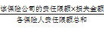

【例1】某业主向甲公司投保80万元财产保险，又同时就同一标的向乙保险公司投保60万元财产保险，在保险有效期内，由于火灾，保险标的受损42万元。则甲乙两公司分担的赔偿额为：
甲公司分担的赔偿额=(80×42)÷(80+60)≈24万元
乙公司分担的赔偿额=(60×42)÷(80+60)≈18万元

2．限额责任制。限额责任制就是按照如无他保险而单独所占责任的限额比例分摊保险责任。其计算公式为：
各家保险公司承担的赔偿额=

【例2】某业主向甲公司投保50万元的财产保险，又同时就同一标的向乙保险公司投保60万元财产保险，在保险有效期内，由于火灾，保险标的受损60万元，则甲乙两公司分担的赔偿额为：
甲公司分担的赔偿额=(50×60)÷(50+60)≈27.27万元
乙公司分担的赔偿额=(60×60)÷(50+60)≈32.73万元

3．超额责任制。超额责任制是指甲乙保险公司分别以基本责任与超额责任承保，其中，甲公司以基本责任承保，乙公司以超额责任承保。若以上例为例，则甲公司的赔偿额为50万元，而乙公司的赔偿额是剩下的10万元。

三、物业保险的目的及重要意义
1．购买物业保险的目的
(1)分散意外损失。由于物业管理所涉及的风险所造成的损失金额巨大，物业管理者或业主即使已在预算中预备了备用金也难以应付如此巨大的数额。如果投了保，一旦事故发生，物业管理者就可以将此意外经济损失分散、转移到保险人身上，以减轻物业管理者和其所服务的业主受经济损失冲击的程度。例如，某物业管理企业负责管理的一部电梯因火灾损坏需要更换，其中涉及的费用可能要上百万。如果物业管理者事前已为该电梯买了足额的保险，那么更换电梯的费用将由保险人负责，而业主只有很少的经济损失。否则的话，业主将承担全部费用。
(2)利于善后工作。购买保险不仅可以分散、转移巨大的经济损失，还可以在意外发生之后，减轻物业管理者处理索赔方面的负担，转而可专心处理意外事故的善后工作。例如，由于公共水管的爆裂浸坏了用户的存货其他财产，受害的用户将会向物业管理者提出索赔。这样会有一系列的接待、调查、评估损失以致诉讼等工作。如果这些工作全由物业管理者独自应付，将会影响其处理水管更换和恢复供水工作。而如果物业管理者购买了相应的保险的话，他就可将有关的索赔处理工作交由保险公司负责，从而专心处理水管更换以及维修工程，及时保证对用户的服务。这样，不但在经济上将此次事故所带来的损失大部分或全部转移给保险公司，而且将处理用户赔偿谈判的责任也转移给保险公司。否则，不但在索赔方面会带来不应有的损失，而且由于缺少精力顾及善后工作，不能及时恢复对用户的服务，从而导致物业管理者的信誉受损。
2．物业保险的作用
物业保险是整个社会保险中不可缺少的一个重要组成部分，物业保险通过对物业管理领域由于自然灾害和意外事故等造成的保险责任范围的损失提供经济补偿或资金付给，对推动物业管理起到了积极作用。物业保险大体有以下作用：
(1)可以抵御意外不幸。物业保险使人们在房屋及相关利益遭受自然灾害和意外事故而发生损失以后，可以获得一定的经济补偿，帮助受灾害家庭迅速重建家园，为企业的经营活动和人们的日常生活提供安全保障。
(2)增强投保人的信用程度。投保人在办理房屋抵押按揭贷款时，通过办理物业保险，可以保证抵押物的安全，增强自身信用程度。进而提高其融通资金的能力。
(3)可以促进住房制度改革。随着住房制度改革的不断深化，自有房产已成为不少家庭的财产重要组成部分。住房的安全与否对一个家庭很重要。开展住房保险，可以消除人们的后顾之忧，推进住房制度改革。
(4)可以增强社会防灾救灾力量。物业保险的承保人可以对被保险的房屋财产等的安全情况进行检查，运用日常业务活动中积累的防灾防损经验，向被保险人员提出消除不安全因素的合理建议，从而起到促进保护社会财富安全的作用。

四、物业公司对于保险险种及保险公司的选择
保险是一种经济赔偿制度，它通过对有可能发生的不确定性事件收取保险费的方法，建立专门用于补偿被保险人所遭受风险损失的保险基金，将风险从被保险人转移至保险人，由大多数人来分担少数人的损失。物业管理中经常涉及的险种有财产保险、公共场所责任保险和雇主责任保险等。
(一)物业管理中涉及的险种
1．财产保险
财产保险的含义有广义和狭义两种。广义的财产保险，正如我国《财产保险合同条例》第三条规定，“条例所指财产保险，包括财产保险、农业保险、责任保险、信用保险等以财产或利益为保险标的的各种保险”。狭义的财产保险，是指条例中的财产保险，它包括的主要险种为火灾保险、企业财产保险、家庭财产保险、涉外财产保险等。物业管理中主要涉及的财产保险主要是物业的火险。
(1)火灾保险
火灾保险是财产保险的一种，它是对因火灾及保险单中列明的各种自然灾害和意外事故所引起的财产损失给予经济保障的保险。传统的火灾保险仅承保三种危险：火灾、闪电、爆炸，其余保险如地震、洪水、空中飞行物坠落等均视为火灾保险的附加险。而我国现行的企业财产保险、家庭财产保险、涉外财产保险实际上是由火灾保险及其附加险组成的财产综合险。
1)火灾保险的承保范围。火灾保险对因火灾、闪电、爆炸所造成的保险标的物的损失负赔偿责任。除非经保险人同意并缔结特别合约，对下列财产的损失，火灾保险合同不予承保：寄托或寄售的货物；金银珠宝、古玩、古画、艺术珍品、电脑资料等；票据、现金、邮票等有价证券以及图册、文件、枪支弹药、爆炸物品等。
2)火灾保险的除外责任。火灾保险的除外责任包括：保险标的自身变化、自身发热或烘焙所致的损失；由于地震、飓风、洪水、冰雹等自然灾害以及战争、暴乱、罢工等政治风险所造成的损失；直接或间接由于核反应、核子辐射和放射性污染所带来的损失；投保人的故意行为或重大过失所造成的损失。
3)火灾保险的保险金额和赔偿计算。固定财产的保险金额可以按照账面原值或原值加成数确定，也可以按重置重建价值确定。固定资产的保险价值是指出险时的重置价值。保险标的发生保险责任范围内的损失，按以下方式计算赔偿金额：
全部损失。保险金额等于或高于保险价值时，其赔偿金额以不超过保险价值为限；保险金额低于保险价值时，按保险金额赔偿。
部分损失。按账面原值投保的财产保险金额等于或高于保险价值时，其赔偿金额按实际损失计算，保险金额低于保险价值时，其赔偿金额按保险金额与保险价值比例计算；如果是按账面价值加成数，或按重建重置价值投保的财产，则按实际损失计算赔偿金额。
多项财产。如果保险单所载财产不是一项时，应分项计算，其中每项固定财产的赔偿额分别不得超过其投保时确定的保险金额。
4)火灾保险的费率。火灾保险费率的计算方法有分类法和表定法两种：
分类费率：即将性质相同的危险进行归类，给每类以确定的费率。没有特殊明显的因素存在，通常不作调整。我国按建筑物占有性质分为工业险、仓储险和普通险三类，其中又分为六级工业险、五级仓储险及五级普通险。
表定费率：即在以上分类费率的基础上。按各种危险因素的大小进行调整而形成的费率。表定费率调整所考虑的因素有：用途，指建筑物使用的目的；位置，指建筑物因周围环境被延烧的可能性；构造，主要指建筑物的材料，也考虑建筑物的大小及形式；防护，指消防设备及消防人员的配备。
(2)物业火险的投保范围
物业火险投保的范围有两种：一种是建筑结构火险，另一种是建筑物内部物件火险。也可以说成是不动产火灾保险和动产火灾保险。对于这两种情况，物业管理者应作不同的考虑。
1)建筑结构火险。建筑结构火险通常包括建筑物的外墙、地基、梁柱、室内固定间隔、公共设施和设备等。考虑购买建筑结构火险时，物业管理者要作这样的决策：是选择购买整座建筑的结构火险，还是只购买公共部位的结构火险。具体决策原则是：如果管理合同已有明确规定，则遵守管理合同的规定；如果管理合同没有约定，则物业管理者就可以根据实际的财政状况进行综合考虑。因为整座大楼的结构火险与公共部位的火险，在投保范围上有很大的不同，因而其保险费也有相当大的差别。值得注意的是，如果物业管理者决定只购买公共部位的火险，则必须同时通知该座建筑物内的所有业主，让他们知道这个决定。因为他们有权知道这个重大的决定，从而为他们各自的专有部分做出投保与否的决策。
2)建筑物内部物品的火险。由于物业内物品在遭受火灾时所受到的损失程度和几率都较高，所以其保金也较高。除非物业管理者负责管理的建筑物为单一业主所拥有，并清楚地知道物业内物品的数量和价值，否则是很难掌握各单位所存放物品的数量并做出准确的估价来投保的。因此物业管理者通常不会为物业内的物品购买保险。
3)物业的综合险。除了保火险外，通常对物业的其他风险，如地震、飓风、洪水、自动灭火系统漏水、破坏、暴动、空中运行物体坠落、水箱满溢或水管爆裂所引起的损失也进行保险。一般说来对这些风险的保险结合火险一起购买一个物业(财产)的综合险为好。
2．雇主责任保险
雇主责任保险，又称劳工保险，在香港称作“雇员赔偿保险”。这个险种是为了配合改革开放，引进外资，保障三资企业、外国驻华机构所雇用人员的经济利益而举办的一种责任保险。随着我国劳动就业和福利制度改革的深入，这一险种将有很大的发展前途。
(1)责任范围
凡投保人所雇用的员工(包括短期工、临时工、季节工和徒工)在保险有效期内，在受雇用过程中，从事保险合同所载明的、与投保人的业务有关的工作时，遭受意外而致受伤、死亡或者与业务有关的职业性疾病所致伤残或死亡，投保人根据雇佣合同，须负医药费及经济赔偿责任，包括应支付的诉讼费用。
(2)除外责任
除外责任的范围包括：战争、类似战争的行为、叛乱、罢工、暴动或由于核子辐射所致的被雇人员伤残、死亡或疾病；被雇人员由于疾病、传染病、分娩、流产以及因这些疾病而实行内外科手术治疗所致的伤残或死亡；由于被雇人员自伤、自杀、犯罪行为、酗酒及无证驾驶各种机动车辆所致的伤残或死亡；投保人的故意行为或重大过失；投保人对其承包商雇佣的员工的责任。
(3)赔偿额度
1)死亡。最高赔偿额度按保险合同规定办理。
2)伤残。①永久丧失全部工作能力，按保险合同规定的最高赔偿额度给付；②永久丧失部分工作能力，根据受伤的部位和程度，参照《雇主责任赔偿金额表》的比率乘以最高赔偿额给付；暂时丧失工作能力5天以上者，经医生证明，按该雇员的工资给付。
3)说明。保险人对上述各项总的赔偿金额，最高不超过保险合同规定的赔偿限额；雇员的月工资是按事故发生之日或经医生发现疾病之日该雇员的前12个月的平均工资，不足12个月的按实际月数平均。
(4)保险费的计算
雇主责任保险采用预收保险费制。在订立保险合同时，根据投保人的估计，在保险合同有效期内各雇员工资(包括奖金、津贴等)总额，乘以不同雇员的使用费率来计算，并在保险合同到期1月内，凭投保人提供的各雇员实际工资总额的证明，对保险费进行调整，预付保险费多退少补。
(5)雇主责任保险的扩展责任
1)附加医药费保险。这是保险人应投保人的要求扩展承保投保人的雇员在保险期限内因患病所需的医疗费用，包括医疗、药品、手术和住院费用。除另有约定以外，一般只限于在中国境内的医院或诊疗所治疗，并凭其出具的单证赔付。医疗费的最高赔偿金额，不论一次或多次赔偿，每人累计以不超过保险合同所确定的保险金额为限。
2)附加第三者责任险。雇主责任保险可扩大承保对雇员在保险合同有效期内，从事保险合同所载明的与投保人业务有关工作时，由于意外或疏忽，造成第三者人身伤亡或财产损失，以及所引起的对第三者的抚恤、医疗费和赔偿费用，依法应由被保险人赔付的金额，保险人负责赔偿。
3．公众责任保险
公众责任保险，又称普通责任险。主要承保各种团体及个人在固定场所从事生产、经营等活动，以及日常生活中由于意外事故而造成他人人身伤害或财产损失、依法应由投保人所承担的各种经济赔偿责任。它是一种无形财产保险，它承保的是投保人的损害赔偿责任，是没有实际标的的。
(1)保险责任
公众责任保险承保的是被保险人在保险期限内，在保险地点发生的，依法应由被保险人承担的，由于被保险人的侵权行为造成的对第三者的民事赔偿责任。保险人承担的公众责任保险赔偿责任包括被保险人应付给受害方的赔偿金和有关费用。这里要注意的是：
①保险人在任何情况下均不承担任何刑事责任；
②被保险人依法应承担对第三者人身伤害的经济赔偿仅指身体上的伤残、疾病、死亡，不包括受害人的精神伤害；
③公众责任保险直接保障的对象是被保险人，受害人无权直接向保险人索赔；
④有关费用是指被保险人因侵权行为而应付受害人的法律诉讼费用及经保险人事先同意的被保险人自己支付的费用。
(2)除外责任
公众责任保险的除外责任可以分成以下三方面：
1)绝对除外责任。除了一般所共有的除外责任，如被保险人的故意行为、战争及政治动乱、人力不可抗拒的自然原因外，有其特定的内容。如任何与被保险人一起居住的亲属引起的损害事故；由于振动、移动或减弱支撑引起的任何土地、财产或房屋的损害责任。
2)公众责任不能保，但其他保险可承保的除外责任。如为被保险人服务的雇员受到的伤害，被保险人及雇佣人员或其代理人所拥有、照管、控制的财产，被保险人所有或以其名义使用的各种机动车辆、飞机、船舶等引起的损害事故等；
3)可以附加承保的除外责任。如公众场所的归被保险人占有或以其名义使用的电梯、起重机或其他升降机导致的损害事故，一般公众责任险不予承保，但可在基本保险单上扩展加保。
(3)保险费率及保险费的计算
1)保险费率。没有固定的保险费率，而是视每一被保险人的风险情况逐笔议定费率。
2)保险费的计算是按赔偿限额选择适用的费率计算的。一般分3种：
有累计赔偿限额的：保险费=累计赔偿限额×适用的费率；
无累计赔偿限额的：保险费=每次事故赔偿限额×适用的费率；
其他，按经营场所面积计算：保险费=场地占有面积×单位面积保险费。
(4)赔偿限额与免赔额
①赔偿限额是公众责任保险人承担经济赔偿责任的最高限额。由于公众责任险承保了人身伤害和财产损失两种情况，因此赔偿限额的计算有几种不同的方法；
规定每次事故的混合限额，无分项限额、无累计限额；
规定每次事故的人身事故和财产损失的分项限额，再规定保险期内累计赔偿限额；
规定每次事故赔偿限额，不分项，再规定整个保险期内累计赔偿限额。
②免赔额是保险人的免责限度。公众责任保险对他人财产损失一般规定了每次事故的免赔额。即无论受害人财产损失程度如何，保险人不负责免赔额以内的赔偿，而是由被保险人自己承担。
③法律费用的承担。如果被保险人承担的对第三者的赔偿金超过了赔偿限额，则法律费用按以下公式分摊：保险人应摊费用=全部法律费用×赔偿限额÷被保险人应付赔偿额。
(二)投保决策及保险公司的选择
购买保险可以转移风险，并且可以获得保险机构在降低风险方面的有效服务。但是为了获得上述好处，物业管理者及业主必须支付一定的保险费，从而加大了管理开支或业主的负担。因此，正确地进行投保决策就显得极为重要。
1．投保决策过程
物业管理者为了能正确地投保，必须遵循一定的决策步骤，以获得降低风险和增加成本之间的最佳平衡。其基本步骤如下：
(1)详细调查。物业管理者必须了解在其管辖的范围内存在那些风险因素。为此就必须对所有的建筑、道路、设施、设备以及各种物业管理工作，特别是维修领域进行彻底的调查，并进行分类登记。
(2)确定所需的保险。在调查登记的情况下，对各种风险按照前面讲的风险管理的方法来进行分类。也就是确定哪些风险是可以避免的，哪些风险是可以忍受而保留的，哪些风险是可以采取种种措施进行预防和抑制的，只有对那些上述三种方法不能解决的，并且潜在的损失将超出业主或物业管理者能够或愿意承担的风险才确定购买保险。但需指出的是，还有一种保险是不管投保人愿意与否都非买不可的，这带有强制性质，如机动车辆的第三者责任险。
(3)保险费和保险金的确定。保险金和保险费的确定是根据风险带来损失程度以及物业管理者或业主的财务预算状况来确定的。因此保险金过多或不足都会对投保人不利。保险金过多，则投保人平时的开支增加；保险金不足，则一旦风险发生，投保人得不到足够的补偿。在这方面要注意保险的几个特点：一是保险价值一般是以重建、重置成本计算，一般不考虑市场价值，因此在投保时应注意重建、重置价值，并且在续保时根据当时的重建重置成本进行调整；二是赔偿额一般是根据保险金的比例来赔偿的；三是多重保险不会得到多重赔偿，因为保险的原则是保障损失，而不是借意外事件来牟利。
(4)选择信誉良好的保险公司。
(5)分析保险条款。保单的条款与投保双方今后的权利义务关系极大，对此，物业管理者或通过代理人要仔细分析各项条款，比较各种不同保险公司的同一类保单的各种条款的优劣，尽可能地为自己争得更多的利益，选择最有利于自己的条款。
2．保险公司的选择
目前我国保险公司已有很多家，而且随着改革开放的深入，保险公司或保险机构会越来越多，因此如何选择保险公司是一个重大的问题。一般来说，选择的标准有以下几条：
(1)保险公司的实力。保险公司的实力是第一位要考虑的。因为对投保人来说，重要的是一旦发生损失，保险人能否得到足额的补偿。
(2)工作效率与服务态度。工作效率与服务态度可以统称为服务质量，这是选择保险公司第二位要考虑的。通常保险人能够提供的服务有：1)帮助投保人进行风险分析，提供咨询；2)协助投保人采取损失预防和减轻的技术措施；3)及时合理地处理投保人提出的索赔要求；4)对保险合同的各项条款给以咨询。对物业管理来说，保险公司的工作效率和态度，会直接影响到物业管理者的工作进度和声誉。例如电梯受火灾而损坏，如果保险公司迟迟不派人来鉴定损失情况，则电梯的修复工作就不能及时进行，又如消防水龙头爆裂给住户带来损失，如保险公司的人员在处理过程中态度恶劣，也会引起住户对物业管理者的不满，从而影响物业管理者的声誉。
(3)保险成本。保险成本一般是投保人支付的保险费。如果在前两个标准类似的情况下，则保险成本就成了选择保险公司的关键。很显然，保险费是越低越好。在计算比较保险成本时，由于保险合同的有效期限不同，因此必须考虑货币的时间价值因素。
3．保险顾问和保险经纪人
由于风险的识别及管理、保险合同的内容、投保额的计算、索赔的程序都是复杂的，其中涉及了大量的专业知识。为了避免太多的麻烦，同时能提高投保的成本效益，在经济许可的情况下，物业管理者可借助保险顾问或保险经纪人的帮助。保险顾问和保险经纪人的优点是有较深的专业知识，能帮助设计合适的保险计划和选择合适的保险公司。又由于保险顾问同时代表着许多投保人，因此在争取合理保费时比单独的投保人处于更有利的地位。

五、物业保险的目的及注意点
物业保险后的注意点。
要特别提请注意的是物业管理企业在购买保险后并不意味着可以高枕无忧、轻率从事。其理由是：
(1)一旦发生保险事故，不仅会带来重大的经济损失，而且会给用户带来诸多不便，这会给提供优质的物业管理服务造成不便。
(2)有些意外除了涉及经济责任以外，还会涉及法律责任，而在这方面，保险公司就无能为力了。
(3)如果保险公司察觉物业管理者处事轻率致使他们赔偿，则他们会将保费提高，增加了业主或物业管理者的负担。若投保人存在过错，保险公司有权拒绝理赔。

思考题

1．风险的概念及风险的组成要素有哪些？
2．风险管理的基本程序？
3．什么是可保风险？
4．风险与保险的关系是什么？
5．简述保险的基本职能和派生职能。简述保险的作用。保险有哪些特性？
6．简述人身保险和财产保险的区别。
7．简述保险合同的法律性质。
8．保险合同的效力。
9．法律对人身保险合同中保险费的特殊规定。
10．在订立物业保险合同时，应当遵循那些原则？
11．物业保险有何重要作用？
12．物业管理中经常涉及到的主要险种有哪些？
13．物业管理企业如何进行投保决策及保险公司的选择？
14．为什么物业管理者在购买保险之后不可以高枕无忧、轻率从事？
15．在订立物业保险合同时，应当遵循那些原则？

第九章 社会学基础知识与应用

社会学作为社会科学中一门独立的学科，有着广阔的研究领域和丰富的研究内容。我们人人生活在社会中，但不是人人能够合理的说明社会现象并妥善的处理社会关系。社会学作为一门研究人类社会结构和人类行为的分支学科，能够为描述、解释社会现象提供理论支持。在物业管理实践中，社区文化、社区组织以及和谐社会的建设均与社会学相关知识有着密切联系。本章内容就是有关社会学基础知识及其在物业管理中的应用。

第一节 社会学基本概念

一、社会学的定义与特征
(一)社会学的定义
社会学是属于社会科学的一门学科，与法律学、历史学、心理学、人类学、经济学等学科同属于以探讨社会现象或行为为主的一门学科，探讨的内容都与个人所生活的社会息息相关。
我们认为，社会学是一门高度生活化的社会科学，是一门试图以科学思考来讨论人类社会和生活的学科。
(二)社会学的研究对象
1．研究社会结构
人类社会是由一定社会要素构成的、发展变化的、复杂的有机系统。只有在各种关系相互适应、相互协调的情况下，社会才能正常发展，社会结构才会协调。社会学研究，首要的是研究社会整体结构的协调和正常发展。
社会结构分为实体结构和文化结构两部分。实体结构是看得见、摸得着的有形的物质，如个人、家庭、群体、组织、民族、社区等。文化结构是抽象的概念，存在于人们的头脑中并通过社会行为表现出来，如社会的风俗习惯、道德观念、法律规范、行为方式等。社会的文化结构寓于社会的实体结构之中，这两种结构是在一起发挥作用的。
2．研究社会过程、社会互动和社会变迁
研究社会结构属于“静态社会研究”，研究社会过程属于“社会动态研究”。社会互动则属于个人和群体之间互相作用的方式。
3．研究社会关系
科学是揭示客观事物的本质联系及其发展规律的；政治经济学是揭示生产关系及其发展变化规律的；伦理学是揭示人与人之间的道德关系及其发展规律的；社会学则是揭示人与人之间的社会关系及其发展规律的。社会关系是很广泛的，人们在社会的大网络中盛会，除了生产关系之外，还有家庭关系、亲疏关系、邻里关系、朋友关系、两性关系、老年人和青年人的关系等。研究社会学关系一般是从研究人们在群体中的地位、角色开始的。
4．研究社会行为
社会行为是由某种社会刺激引起的人的行为，或是一个人行为的结果引起另一个人的行为。社会现象和社会问题都是由人们的社会行为造成的，如结婚产生家庭，杀人构成犯罪，污染破坏环境等。所以，研究社会行为必然要研究社会现象和社会问题。社会学的研究不在于描述这些社会现象和社会问题的表面现象和发展过程，而在于探求人们社会行为的规律，从而把握处于特定地位的人们在什么样的情况下将采取什么样的行为，对他人、社会将产生什么样的后果等。
(三)社会学的研究特点
1．整体性
社会学与其他社会科学的不同之处，并不在于他们有着全然不同的研究客体，而在于它们对同一客体的研究角度不同，这在自然科学中是常见的现象。例如，解剖学、心理学均以人体为研究客体，但因研究角度不同，得出的结论也就不一样，社会学也是如此。在社会学看来，社会是个有机整体，并从这个角度出发，才能全面地、科学地认识社会的各个组成部分和各种特殊的社会现象。这里所谓的社会学的整体性，并不是说社会学对社会现实的一切方面进行包罗万象的研究，也不是对社会不作具体分析，而是指社会学在研究社会的结构与功能，研究社会的运行与调整的同时研究社会的具体现象、具体问题，也时时处于注意从整体出发，联系整体研究部分，着眼于整体综合而立足于局部分析。社会学正是通过整体来考察部分，了解部分与部分之间的关系、部分与整体之间的关系，从而认识部分的实质。这种整体性是社会学区别于其他社会科学的最基本的特点，因而别称为“社会学的思维方式”或“社会学的世界观”。
2．综合性
几乎各种社会学流派都承认社会学具有综合性的特征，这种综合性突出表现在，社会学研究任何一种社会现象、社会过程或社会问题时，总是联系多种有关的社会因素以及自然因素来加以考察。例如，社会学在研究社会现代化时，不仅注意经济方面，而且重视历史文化背景、民族心理与民族精神、教育状况与观点意识，甚至对自然资源与生态环境等也进行考察。另外，社会学研究社会现象与社会问题时往往借助于不同学科的理论，作交叉学科或跨学科探讨。由于社会学强调多因素的综合分析，以便更全面、更深入地探索社会诸方面的动态实况，因此有人称社会学为研究社会的“广角镜”。
3．实证性
从广度上看，古今中外的人类社会都可以进行社会学研究，但社会学研究的重点首先是现实社会，而社会学对这种现实社会的研究是一种实证性研究。社会学研究的实证性特点充分表现在它对社会调查的重视上。社会学家们普遍运用实证方法，对各种社会现实情况和问题进行广泛的社会调查，积累了许多有价值的资料，发表了许多有意义的研究成果，同时也发展和完善了各种社会调查理论、方法和技术，从而使之成为社会学研究的基本特色，对促进社会发展起到了多方面的作用。

二、社会学学习研究的方法和态度
(一)自觉地以马克思主义、毛泽东思想、邓小平理论和“三个代表”重要思想为指导
以马克思主义、毛泽东思想、邓小平理论和“三个代表”重要思想为指导，是学习、研究社会学的一条重要原则。研究任何一门科学，都必须有一个总体上的科学指导理论。马克思主义的三个组成部分之一——马克思主义哲学，对社会科学的研究具有指导意义，当然也包括社会学。毛泽东思想是马克思主义在中国革命中的运用和发展，是马克思主义的中国化。邓小平理论是马列主义同当代中国实践和时代特征相结合的产物，是毛泽东思想在新的历史条件下的继承和发展，形成了建设有中国特设社会主义理论的科学体系。“三个代表”重要思想既同马列主义、毛泽东思想、邓小平理论一脉相承，又适应了当代的新变化，反映了当代的新要求，指导了当代的新实践。我们学习、研究社会学，就要自觉地坚持以马克思主义、毛泽东思想、邓小平理论和“三个代表”重要思想为指导。
(二)坚持理论联系实际
理论联系实际是学习、研究社会学的根本方法。社会学具有强烈的实践性和敏感性的特点，因此更应注意紧密的理论联系实际，特别是联系我国现代化建设的实际。
(三)认真地进行社会调查
进行社会调查是学习、研究社会学必须做到的基本功，也是理论联系实际的中心环节。社会是一个十复杂的整体，各个部门之间是相互联系、相互制约的。社会学面对的是千头万绪的社会想象和错综复杂的人际关系。要研究社会并深刻揭示社会生活的一般规律及特定社会环境中的特点，就必须着重采取社会调查的方法。

第二节 社会文化

一、文化的定义及特点概述
(一)文化的定义
关于文化的定义，至今还没有一个统一的理解。人类学家、社会学家、考古学家、民族学家、管理学家从各自研究的目的出发，从不同的角度对文化给予不同的解释。最先给文化下定义的是英国的人类学家爱德华·泰勒，他在《原始文化》一书中把文化表述为：“文化表现为复合的整体，其中包括知识、信仰、艺术、道德、风格以及人作为社会成员必备的能力和习惯。”
许多学者认为，文化就是人们的生活方式和认识世界的方式。人们总是遵循他们已经习惯的行为方式，这些方式决定了他们生活中的特定规则的内涵和模式，社会的不同就在于他们的文化模式不同。从一般意义上说，文化可以定义和表示为人们的态度和行为，它是世代相传的对于存在、价值和行动的共识。
(二)文化的特点
第一，一定的地理环境和生产力发展是文化产生的渊源。
文化是在一定的生态环境中创造、积累、内聚和发展起来的。在其过程中，各种物质逐渐稳定，结构也慢慢定型，文化的这种内在结构及其特别的稳定形态，就称为文化模式。
影响文化模式形成的最主要因素首推地理环境和生产力发展水平。在生产力低下、信息闭塞的古代，地理位置的差异就形成了不同的文化模式，如西方文化和东方文化就存在着很大的差异。西方文化模式主要源于古希腊，它是在海上竞争环境中发展起来的，因而充满了自由竞争的精神。
第二，文化的传播与融合是文化发展的主要动力。
文化模式虽然具有一定的排他性，但作为一个系统还具有开放性的特点。由于民族迁徙、战争、殖民地、贸易、文化交流的结果，使一个民族的文化得以扩散到其他地域，并与当地文化融合。人类文化传播与发展的历史表明，具有较高文化势能的先进民族，总是以自己的文化去影响落后的民族，而落后的民族自然会被更高级的先进民族的文化所吸引，吸收融合先进文化的因素，使主体文化发生变化。但这种吸收与兼容只选择那些与本民族文化深层结构相契合的文化内容。
从民族文化角度看，“优秀文化”的说法是不恰当的，也就是说，以某一特定的历史阶段的横断面来看，没有哪一种文化是最优秀的，也没有哪一种文化模式是最落后的。文化作为一个完整的体系，我们只能说吸收其他文化中的优秀部分。从这点出发，任何一个民族，在历史发展的长河中，都必须要摒弃本体文化中的消极成分，吸收外来文化中的优秀成分，才能形成一种先进文化。同样，中华民族也要排除和扬弃传统文化中的迷信和陋习，推陈出新，学习吸收外国的科学技术和管理经验的优秀成果，洋为中用，才能促进中华民族文化的发展。
第三，价值观是文化的主要变量。
每一种文化模式都有自己的特色和价值取向及潜在的价值意识，有些学者亦把文化定义为价值观。
价值观与需求是不同的，个人的行为总是试图在既定的时间内满足各种潜在的需要。价值观决定了个人如何行动，它影响到人们对满足需求的选择。需求愈抽象，就愈能反映一定的价值观。其次，价值观与信仰也有所不同，价值观可以说是信仰的特殊类型。当一个人接受了新的信息之后，信仰是可以改变的，而价值观则是相对稳定的。最后，我们也必须将价值观与规范加以区别。规范规定或禁止在一些场合中的行为，节制了组织成员的行为，但规范只适用于特定的场合；而价值观则可应用于各种场合，许多社会规范是从特定的价值观中演化出来的。
价值观是主要的文化变量。一种文化通过家庭、学校和其他机构将价值观传递给个人，用这种方式，文化将其独特的价值系统从一代传到一代，因而保持了文化的相对永久性。
第四，行为是文化的函数。
美国的文化人类学家莱斯利·怀特认为，人类的行为包括个人和集体的行为，一方面是由其生物性结构决定的；另一方面又是被称之为文化的一组超有机体现象决定，其表达式为O×C→B，式中O代表生物因素，C代表超有机体和超生物学的文化因素，而B则代表所产生的行为。但是在实际上，人们的种族、部族、民族之间的行为差异，没有一种可以归因于他们的生物差异。我们可以设想这种生物因素的作用如此微不足道，以致可以忽略不计。简而言之，一个民族与另一个民族的行为差别不是由生物学而是由文化来决定的。因此，考虑各民族之间的行为差别时，我们可以把生物因素视为一个常量，从我们的思考中将其排除出去。

二、文化冲突和文化融合
所谓“文化冲突”就是指不同形态的文化或者其他文化要素之间的相互对立、相互排斥的过程；所谓“文化融合”则是指不同形态的文化或者文化要素之间相互结合、相互吸收的过程，它以文化的相互适应为标志。在文化融合过程中，各种文化彼此改塑对方，各种文化要素之间相互渗透、相互结合、互为表里，最终融成一体。处于冲突和融合之中的文化，既可能是文化的整体，也可能只是整个文化构架中的一部分或一些要素，而且，即使是文化整体之间的冲突和融合，也是通过其文化的各部分和个别要素之间的冲突和融合来实现的。
文化冲突和文化融合是文化交汇的两个方面，它们之间有着不可分割的关系。文化冲突虽然以文化之间的相互排斥为主，但是在任何情况下，绝对的排斥是不可能的。而文化的融合虽然以吸收为主，但不加以选择的全盘同化也是不可能的。因此文化的交汇总是表现为既有冲突又有融合。而且在现实过程中难以将文化冲突与文化融合这两种现象截然分割开，即使是在以两种文化发生冲突为主的时期也不能排斥它们中的某些文化要素已经相互吸引、彼此结合了；而在文化融合为主的阶段，两种文化中的不相容要素之间依然会互相排斥。因此，文化冲突和文化融合的现象总是互相交叉的，冲突中有融合，而融合中也有排斥。正是因为文化冲突与文化融合的辩证关系，社区文化才可能产生认同的价值观。
价值观是文化的核心，文化冲突是以价值观为中心的。不同文化背景的人，就会有不同的价值观及相应的行为模式。而价值观又是相对稳定的，因此，文化冲突是必然的。有些学者认为价值观是有层次的，关系到物种生存的价值观是最重要的；关系群体生存的价值观是次重要的；最不重要的是基于个人需求的价值观。由此看来，价值观的冲突并非是价值观的所有层面上都产生对立，而主要发生在个人需求之上的价值观的冲突。对前两个层次的价值观，在社区成员中应该是没有根本的冲突，只是由于相互之间不了解对方的价值观的全部。许多案例表明，出于自身的利益或习惯的迁就，往往会使自己在文化选择中，对别人的优势视而不见，或者即使看到也不愿意以改变自己的习惯为代价，去接受一种全新的、需要付出努力的做法。比如，不要捕猎猫头鹰、穿山甲等受保护的野生动物，这是对物种生存的态度，要达成共识并不困难；在居住小区内的业主(或使用人)都希望和睦相处，保持小区的祥和气氛。所以在价值观的一些层面，不同文化背景的人，还是有相当部分可以认同的。
个人的行为模式是受其文化背景影响的。在中国的传统文化中，注重群体和人际关系是有别于西方文化的主要特征。西方文化以个人主义和自我为核心，把人看作是具有理智、情感和意志的独立个体，崇尚自我；中国文化则以外势为中心和相互依赖为特征，把人看作是群体的分子，认为人是具有群体生存的需要，每个人的命运都与群体息息相关。我们不妨注意这两种文化影响下的行为模式，正是因为西方文化中个人意识较强，因而也非常注意自己的权利，也明白别人的权利。在美国，到迪士尼乐园游览，参观白宫、国会大厦等，排上1～2个小时的队等候是常事，但极少发生插队、喧闹等现象。究其原因，美国人认为插队就是侵犯别人的权益；在一些公众场合，如地铁、餐厅等地方，尽管一列地铁车厢有上千名乘客，但却出奇的安静，即使有两个人交谈，也是窃窃私语，不会滋扰旁人。同样，他们的观念也认为在这些场合中应该尊重别人“不愿听”的权利。香港的地铁尽管乘客很拥挤，但在车厢上也很安静。反观广州的地铁，总是有人旁若无人地在车厢上大声谈笑，甚至还有夹杂着粗言的“噪音”污染灌入其他乘客耳中。据媒体报导，2000年的暑假，我国四川省的一个中学夏令营到美国的拉斯维加斯，因大声喧闹而被旅馆逐出。在这里，我们不评论对事件中处理的是非问题，但起码是我们的孩子对美国人的行为模式太不了解，以致触犯了别人的权益都不知道。中国文化的群体意识所产生的一些行为，往往很多时候只注意到自己小群体的权利而忽视了同一场合中其他人的权利。在餐厅内一群人猜拳行令、敬酒高呼的行为屡见不鲜；居住小区内有些人搞“派对”、“卡拉OK”，音响扰人的现象也时有发生。
行为者双方表达方式所含意义不同而引起的显性冲突，往往也源自文化的差异。来自不同文化背景中的人，相同的表情符号所象征的意义很有可能是完全不同的，如美国人说“yes”则表示同意，而日本人说“yes”仅出于礼貌，因此，美国人认为日本人不守信用，说了“yes”还反悔，而日本人则认为美国人没有修养。

第三节 个人社会化

人是在社会中生存和发展的，社会是人类生活的共同体。马克思认为，社会是以共同的物质生产活动为基础而相互联系的人类生活共同体，是以生产关系为基础的社会关系的总和。

一、社会化的定义、特征及条件
(一)社会化的定义
所谓社会化是指作为个体的、生物的人成长为社会人，并逐步适应社会生活的过程。具体指个人学习知识、技能和规范，取得社会成员的资格，发展自己社会性的过程。从某种意义上讲，社会化过程也就是社会角色的学习过程。
从广义角度理解社会化的含义：
社会化贯穿于人的出生到生命的结束，人的一生都是社会化的过程。
从狭义的角度理解社会化的含义：
社会化是指一个人出生之后，经过幼年、童年的看护，青少年的教育，成为社会所接受的“成人”的过程，经过社会化，个人成为社会所接受的成员。
(二)社会化的基本特征
1．社会强制性
从个体角度看，社会化是任何个体都必须经历的一种社会过程。个体从呱呱落地来到世界后，便把自身置于复杂的社会环境之中，开始接受社会环境各种各样的影响和制约，这是不以个人意志为转移的。也就是说，这一时期社会总是以各种各样的方式来影响、作用于个体的身心发展，个体的思维和行为方式也时常表现出无意识地、被动地、潜移默化地被周围的人们和环境所塑造，尤其是在生命发展的早期阶段，个体更多的是不自觉地接受社会的影响，较少有能动的选择性。
2．主观能动性
在社会化过程中，个体并非完全被动地接受社会的影响，而是一方面接受社会的影响，另一方面又积极主动地认识社会，影响和作用于周围的环境。个体在社会化中的能动性体现在两个方面：一是个体自身的知识、经验、价值观念和人格特征等因素影响、引导着个体的社会化，个体不仅有选择的将社会价值文化内化，还将内化了的社会价值文化有创造性的外化；二是社会化的个体之间的相互作用，个体既被社会化，也影响其他个体的社会化，个体既是社会化的客体，也是社会化的主体。
3．终身持续性
个体社会化是个体与社会交互作用的结果。个体在适应社会、认识社会和改造社会的过程中，不断发展自己的社会性，完善自己的人格。由于社会总是处在不断变迁和发展之中，个体和社会交互作用，无法造就固定不变的模式，从而使人也处在不断地发展变化之中。因此，个体从自然人向社会人的转变，是一个终身不间断进行的过程，它贯穿于人的一生。
4．相互性
所谓相互性是指社会化过程中主体与受体之间相互作用，包括正向、反向和侧向三种影响类型。通常而言，正向社会化比较明显，而反向社会化则不易被察觉；在正向社会化中，施化者往往是主动地、有目的、有意识地去影响受化者，而在反向社会化中，施化者则往往是无意识地、无明确目的地对受化者产生影响。一般来说，在传统社会中，反向社会化非常少见，因为传统社会的典型特征是父辈把一切传给子辈，子辈再传给孙辈。但在现代化过程中，由于社会的发展和科学技术的进步，反向社会化也变得比较普遍，子辈和孙辈都可能反过来将知识、文化和规范交给父辈和祖辈。
(三)社会化的条件
社会化过程使得人类社会明显地区别于其他动物世界。毫无疑问，这种过程是建立在人类自身特定的前提条件之上的。这些特定条件是人类长期进化的结果，并通过遗传，世代延续。这些条件是：人有较长的生活依赖期，人有较强的学习能力，人有语言能力，人有思维能力。

二、社会化的基本知识
(一)社会化的基本内容
社会化是一个十分复杂的过程。现实社会生活内容的广泛性和复杂性决定了社会化内容的广泛性和复杂性，以至于要全面描述社会化的每一项具体内容，或以若干类目来概括它，几乎是不可能的。由于人们往往从不同角度来观察社会化过程，从而导致对社会化内容的不同认识。
1．从社会化的基本活动来看，可以把社会化的内容概括为以下几种：学习基本生活技能、掌握基本社会规范、确立生活目标，内化价值观念、培养社会角色。
2．从社会化发生的领域来看，可以把社会化的内容划分为以下几种：政治社会化、道德社会化、两性角色社会化。
(二)社会化的主体
社会化过程涉及到一系列的个人、群体和机构，这些群体中最重要和最有影响的则被称为社会化的主体。一种社会化主体，就是指对社会化做出贡献的一种群体或机构。主要的社会化主体有家庭、学校、同辈群体、大众传媒、社区以及工作单位等。
(三)社会化的类型
社会化是一个终身持续的过程，个体往往要经历各种类型的社会化，才能在社会中得以生存和发展。社会学者们一般把个体一生中所经历的社会化划分为以下三种基本类型：
1．基本社会化
基本社会化是指一个人在儿童、青少年时期的社会化，是个人社会化的初级阶段，也是社会化最主要的内容。基本社会化从个体诞生开始，直到个体作为一名社会成员参与到社会生活的时候为止，它是个人从自然人转变为社会人的本质体现过程。
2．继续社会化
继续社会化是指继基本社会化之后的成年人的社会化，他从个人完成基本社会化的时候开始，一直到他离开世界时才结束。继续社会化与基本社会化首尾相接，贯穿了个人从生到死的整个生命过程。
3．再社会化
再社会化是一种十分特殊的社会化过程，它是指个体从原有的生活方式向另一种新的生活方式的转变、适应和文化内化的过程。它意味着个体放弃了原有价值标准和行为规范，重新建立起新的、符合社会要求的价值标准和行为规范，并确立起新的人生目标。

第四节 社会组织

现代社会是高度组织化的社会，许多基本的社会过程，如规范的形成、权力的运用、目标的制定与完成等，都是在社会组织的框架内进行的。现代社会组织掌握和控制着社会中大量的资源与权力，已发展成为高度分化社会中的主要机制。研究社会，离不开对社会组织的研究。

一、社会组织概述
(一)社会组织的定义
长期以来，许多学者都试图给社会组织下定义，但至今尚无统一的见解。德国社会学家韦伯认为，社会组织是法人团体，是一个用规章制度限制外人进入的封闭型团体。美国社会学家爱桑尼认为，社会组织是有意建立或重建并追求特定目标的社会单位。美国学者巴纳德认为社会组织是有意识地协调两个人或更多人的行为或各种力量的系统。美国社会学家斯格特在其代表作《组织理论》一书中指出：从理论系统的视角出发，社会组织是意图寻求具体目标并且结构形式化程度较高的社会结构集合体；从自然系统的视角出发，社会组织是一个集合体，参与者寻求多种利益，无论不同还是相同，他们认识到组织作为一项重要资源永久存在下去的价值，参与者之间会形成非正式结构；从开放系统的视角出发，社会组织是与参与者之间不断变化的关系相互联系、相互依赖的活动体系，该体系植根于其运行的环境之中既依赖与环境之间的交换，同时又建构环境。
综合以上学者的观点，我们认为社会组织是：为实现特定目标而建立起来的，在具体的运行环境中将其参与者行为协调和联合起来所形成的相对持续的社会结构系统。
(二)社会组织的基本要素
关于社会组织的基本要素，许多学者从不同的角度做过探讨，难以尽述。美国社会学家利维特在1965年从系统论的视角出发，较为经典地勾勒了社会组织的基本要素：组织目标、组织结构、组织参与者、组织技术、组织环境。其中组织结构可进一步细分为规范、职位、角色和权威。
(1)组织目标。组织目标是组织必须通过自身的活动去达到的某种事实或未来状态。它是组织活动过程的根本原则，是动员组织资源和衡量组织运行效率的一种基本手段，也是组织身份的标志。
(2)规范。规范是组织参与者关系的模式化和规范化，包括组织的价值观、规章制度和角色期待。它是用来维护组织活动统一性的工具，一般通过组织章程的形式表现出来。规范一经确立，就要求每个成员都必须遵从，并以此作为行动的依据。
(3)职位。为了实现特定的目标并提高效率，社会组织一般都要根据功能和分工，建立部门分工并设置相应的职位，以制度化的形式对不同的职位赋予明确而清楚的责任和权利，通过职位来协调各职能部门或个人的活动，促使组织活动的顺利开展。
(4)角色。制度化、正式化职位的存在，使社会组织的每一个成员都长期或短期地被置于某一特定的位置上，并必须严格按照与所处职位相吻合的角色进行活动，即扮演正式角色。组织成员之间的互动一般不具有个人性质。这也是社会组织具有明确的界限，成员加入或退出均需履行一定手续的原因。
(5)权威。权威是一种合法化的权力，它是维持组织运行的必要手段，社会组织都有一个权威中心或指挥体系，作为维护组织运行的必要手段，全面控制和指挥组织活动过程，使成员在组织内真实地感受到约束和限制，进而遵从规范。
(6)参与者。组织的参与者是指那些出于各种原因而为组织做出贡献的个体。组织的参与者首先是社会行动者，正是他们的努力、遵循和顺从，构建和决定了组织的结构。参与者有两个作用：一方面保证组织的持续性，另一方面为组织带来创新和改革。
(7)技术。组织是一个完成某类工作的地方、一个利用能量处理物质的地方和一种将输人转化为输出的机制。每个组织都拥有为实现其目标所需的技术。组织的技术通常部分地植根于组织的机器和设备，同时亦包含了参与者的知识和技能。
(8)环境。每个组织都存在于某一特定的并且必须适应的物质、科技、文化环境中。没有一个组织是孤立存在的，所有组织的存在都有赖于与其所处的更大体系的联系，组织很少承担对其参与者进行社会化和培训的全部责任。
(三)社会组织的特性
社会组织为什么被选择作为载体来从事大量与现代生活相关的活动？它到底有哪些与其他社会结构类型不同的特性呢？社会学家给出的答案版本很多，但美国社会学家汉南和卡罗尔给出的答案最为精辟。他们指出，社会组织与其他社会结构类型相比，更具持续性、可靠性和可控性。
组织设计出来是为了能够在一段时间内一贯并连续地支持一系列具体行为的实施。其形式化的主要功能就在于能在参与者不断变动的情况下，保持体系的稳定性。许多组织有效地将灵活性与维护组织核心结合起来，在组织人员、结构甚至目标发生变化时，组织核心仍保持不变。
组织擅长于一次又一次地用同样的方法完成同样的事。在许多情况下，可靠的生产产品和服务的能力是至关重要的。组织采用大量的控制方法，包括形式化、权威结构、具体规章制度等都是为了提高运作的可靠性。但运作的可靠性井非总是有益的，当条件变化并需要引入新的行为时，那些先前保证有效行为的因素，会转而妨碍组织快速地变换其章程及程序以发展出新的行为方式。
组织使行为发生在一定的规则框架内，规则框架为决策行为提供了指导和合法性，为参与者对其过往行为的评价提供了理性基础。规则框架一般与法律条文相关，并受其支持。它们共同规定了大量组织的权力和权限。组织的权力等级确保人们遵守规则，并以被认同的标准和方式进行工作。
(四)社会组织的分类
社会组织是复杂而多样的，对社会组织进行分类，是为了方便研究。在这里我们主要介绍四种影响较大的分类原则和方法。
目标原则。它是根据组织的目标进行分类的一种方法，代表人物是美国社会学家布劳。按照组织目标和受益者的类型，把社会组织分为四类：一是互利组织，组织参与者均可以从中获益的组织，如工会；二是盈利组织，指以盈利为目的、受益者只是少部分人的组织，如商业组织；三是非盈利组织，指以使服务对象受益为目标的组织，如医院；四是公益组织，指为社会和大众谋福利为目标的组织，如政府机构。
结构原则。它是根据社会组织成员之间关系的性质进行分类的一种方法，代表人物是梅约。按照这种方法，一般把社会组织分为两大类：一是正式组织，指具有一定的目标，组织成员间的关系由正式的规章制度做出详细、具体的规定。二是非正式组织，指正式组织成员在共同工作过程中由于持有共同的社会情感而形成的非正式团体；这些团体有自然形成的规范和惯例。
功能原则。美国社会学家帕森斯是这种分类方法的主要倡导者。他根据社会组织的功能和目标将其分为四类：一是生产组织，这类组织的功能是从事生产，完成服务性、福利性目标，如工厂和医院。通过这类组织，社会可以从环境中获取足够的资源以适应人类的生存；二是政治组织，这类组织的功能是保证整个社会的目标获取和实施社会权力的配置，如政府机关和政党组织；三是整合组织，这类组织的功能是调整社会关系，维持社会秩序，如法院、监狱和督察局；四是模式维持组织，指那些具有“文化”、“教育”和“价值承载”功能的组织，如教会和学校。
控制原则。这是美国社会学家A·爱桑尼最先提出的一种分类方法，它根据社会组织对其成员控制方式的不同，将其分成三种类型：一是强制性组织，指通过强制手段迫使成员服从的组织，如监狱；二是功利组织，指通过金钱或物质报酬为媒介控制其成员的组织，如工厂；三是规范组织，指通过伦理道德或观念信仰来控制其成员的组织，如宗教团体和政党。
根据我国社会的实际情况，一般按照组织的性质和功能，将社会组织分为经济组织、政治组织、文化组织和群众组织。
经济组织。经济组织是指社会中以从事物质资料的生产、交换、分配和消费为其主要活动的组织。包括生产机构、商业机构和服务机构。经济组织内部的功能划分越来越细，执行不同经济目标的多种经济组织有机地结合在一起，形成社会经济生活的基础。
政治组织。政治组织是专门处理社会各种不同阶级、阶层和利益集团之间的利益关系而产生的社会组织。政治组织包括政党组织和政权组织。我国的政党组织包括中国共产党和8个民主党派，政权组织则包括人民代表大会、人民政府、人民法院、人民检察院等。
文化组织。文化组织包括社会各级各类的文艺组织、教育组织、卫生组织、科技组织和宗教组织。文化组织具有三个方面的功能：一是传播、弘扬人类的文化成果；二是宣传各种社会思想观念；三是满足人们的精神需要。
群众组织。群众组织包括群众自治组织和群众团体。我国的群众自治组织主要指城市居民委员会和农村村民委员会。在法律上它们和政府之间不存在行政隶属关系，但长期以来它们一直扮演准政府机构的角色，现正在不断改革之中。群众社团是人民群众为特定目标自愿组织的，经民政部门批准成立的、不以盈利为目的的社会组织。这些社会组织大体分为文教体卫类、学术类、工商行业类、社会公益类和宗教类等几种类型，如个体劳动者协会、律师协会。它们为各界群众参与社会生活提供了广阔的舞台，也是党和政府联系各界群众的重要桥梁。
(五)社会组织的功能
现代社会是一个高度组织化的社会，社会组织是人类追求理性、迫求效率的产物，它在人类社会生活中发挥着重要的社会功能。
社会组织使社会成员的社会需求得到满足。社会成员的社会需求是多种多样的，包括生理、安全、社交、尊重、自我实现的需求等不同的层次。由于高度组织化，这些社会需求都能够得到满足。工厂、商店等经济组织满足了社会成员的生理需求，军队、警察等社会整合组织满足了社会成员的安全需求。参与组织，可满足社会成员社会交往、获得尊重和自我实现的需求。
社会组织把分散的个体力量结合为整体力量。由于现代科学技术的飞速发展，环境变化越来越快，并越来越难以预测，社会成员个人的能力显得十分渺小。社会成员只有组织起来才能延伸自身的能力，应对环境和技术变化的挑战。借助社会组织的力量，可以实现分散的个人和小规模的初级群体所无法实现的重大社会目标，如登月探险。
社会组织提高了社会活动的效率。美国学者科斯和威廉姆森指出，社会组织和市场一样，都是协调和配置资源的制度，但社会组织比市场更节省交易费用。社会组织以专业化为基础，通过严密的分工协作关系和科学的组织管理活动，极大地提高了社会集体活动的效率。
社会组织增强了人类社会的整合程度，促进了社会秩序的形成，承担和发挥着社会控制的功能。现代社会组织把社会成员大规模地组织起来，把整个社会高度连接起来，从而使整个社会处于一种均衡、协调和有序的状态，为社会秩序的形成和社会控制提供了前提和手段。
当然，社会组织上述各种功能的发挥是有条件的，它取决于社会组织目标与社会发展要求的吻合程度、社会组织自身的整合程度和正常运转程度。缺少了这些条件，不但社会组织的正功能得不到发挥，还会产生负功能，如妨碍组织成员的个性发挥和情感交流、影响社会的有序和有效运转等。

二、社会组织的内部结构和外部关系
(一)社会组织的内部结构
社会组织有其特定的边界，组织边界划定组织活动的范围，并把组织与环境区别开来。在组织边界以内，是组织的内部结构。通常从组织内部各种关系正式与否的角度，将其划分成正式结构和非正式结构两类。
1．正式结构
社会组织的正式结构指组织内部各种职位、各个部门之间正式确定的、比较稳定的相互关系模式。职位、部门是构成组织结构的基本元素：
(1)职位。职位是组织内部正式设立的、从事某种特定活动的组织位置，它通过各种规范化的正式角色动态地表现出来。职位在组织中代表了一整套规范和行为模式，它不受占据职位的具体个人的性格、气质、品德等因素的干扰，能保证组织活动不受人员变动、个人偏好的影响。个人只有占据一定的职位才能获得组织成员身份。职位的数量、类别、职位对能力的要求是影响组织结构的重要因素。
(2)部门。部门是组织内部以若干相关的职位连接形成的稳固组合，它通常表现为某种机构。部门使职位间的互动关系经常化、制度化。部门设置取决于组织的规模、组织的具体目标、组织的运行模式等因素。各个不同性质、不同层次部门的有机耦合，构成组织的整体结构，保证组织功能的发挥和组织目标的实现。
职位、部门的不同组合形成了组织结构的不同类型，组织结构的基本类型包括直线型、矩阵型和网络型。直线型组织结构比较简单，呈直线式等级序列。每一层下一级都必须接受上一级的领导，最高领导可直接指挥各层次的职员。一般适用于规模较小的、简单组织或较大规模的组织内部的基层单位，如部队中营以下单位，其功能在于垂直领导，权力高度集中在最高领导者手中，保证集中领导和统一指挥。矩阵型组织结构是在较大的组织内，把相关的职位集中起来，建立职能部门，将整个管理内容分为若干个职能部门，由这些职能部门对组织进行具体管理的一种组织结构。职能部门一般只有管理权，而决策权集中于最高领导层，其功能在于分工负责、各司其职，提高组织活动的效率。网络型组织结构力图避免直线型结构和矩阵型结构在信息沟通和组织指挥上的局限性，它是一种纵横交错立体沟通的“网状”组织结构，其功能在于系统协调，使各个职位和各个部门的活动围绕组织总目标有效地运行。
现代组织的正式结构一般由这三种基本类型复合演化而来，如直线矩阵型、直线参谋制、事业部制、系统制。
2．非正式结构
非正式结构是梅约于1924～1932年在美国芝加哥附近的西方电气公司霍桑工厂进行实验研究中发现并提出的。该研究的最后一个阶段，是对由14名工人组成的绕线圈实验组的产出量进行观察。在对这个组实行特殊的个人计件工资制度的前提下，研究人员假设，工人会为了得到更多的报酬而更积极工作，从而大大提高产出量。实际结果却发现，工人的日产量保待在中等水平，彼此间的差距很小。进一步的调查表明，工人之间有一些不公开的规则约束着他们超产或低产的行为。据此，梅约认为在组织中还存在着非正式的关系结构。此后，非正式结构成为组织理论中的一个重要领域。
非正式结构是指未经组织确认和维护而从组织成员的活动及相互作用中自发产生的具有灵活性的关系模式。非正式结构是和正式结构相伴而生的，其产生的原因主要是组织中的个人是具有多方面需求和丰富个性的“社会人”，其行为并非总是都按照正式结构的规范来进行，其需求也不是正式结构所能完全满足的。那些社会地位、个人经历和社会背景相似，个人性格、兴趣、情感和志向相投，相互接触、交往机会较多的组织成员，往往很容易结成各种类型的非正式结构。
3．正式结构和非正式结构的关系
总的说来，正式结构以理性为原则，它是完成组织目标合理而有效的工具。非正式结构是非理性关系的体现，它依附正式结构而存在。非正式结构的行为往往是非功利性的，与正式结构相比，非正式结构是不稳定的、易变的，成员之间的关系是非强制性的。组织内部的冲突和外部环境的改变以及组织成员的流动，都容易引起非正式结构的变化甚至解体。
一般而言非正式结构的行为是对正式结构的偏离，当偏离度较小时，非正式结构只是依附于正式结构，对正式结构产生正向或负向的影响。当偏离度较大时，往往表明非正式行为中的合理影响在增大，正式结构应予以正视。这时非正式结构有可能转变为制度化的东西，成为正式结构的一部分。
(二)组织的外部关系
社会组织是一个开放的体系，不仅要处理好组织内部的关系，还要处理好组织外部的关系，即组织与环境的关系。组织环境是职能对组织产生广泛影响的社会因素和条件。组织的存在和发展，依赖于组织与环境之间进行不断的物质、能量与信息的交换，这种交换包括输入和输出两个过程。

三、社会组织的运行和管理
(一)社会组织运行与管理的一般过程
组织运行与组织管理是两个性质不同、但容易混淆的概念。组织运行是引起组织自身的运动过程，它是一个输入、输出或投入、产出过程。组织管理是对组织运行的操纵过程，目的在于提高组织的效率，以最小的成本实现组织目标。
组织运行的过程实际上是组织实现自己的目标和发挥自己功能的过程，是组织与环境之间物质、能量、信息的交换过程。一般经历三个阶段：(1)投入，即调动和使用资源；(2)生产，对投入的资源进行处理；(3)产出，输出产品。在组织运行过程中，组织冲突不可避免。组织冲突包括组织内部冲突与组织外部冲突两类。组织内部冲突主要有：(1)组织成员个人之间的冲突；(2)组织内部不同职位之间的冲突；(3)组织内部不同部门之间的冲突；(4)非正式组织之间的冲突；(5)非正式组织与正式组织之间的冲突。组织外部冲突主要有：(1)组织与组织之间的冲突；(2)组织与社区之间的冲突；(3)组织与公众之间的冲突。
第二次世界大战以前多数社会学家对组织冲突持否定态度，认为组织冲突是管理不善的结果，应当避免和消除。第二次世界大战以后，以美国社会学家科塞为代表的冲突学派指出冲突是社会的普遍现象和相互作用的一般形式。他们认为，冲突是任何组织都不可避免的，冲突的存在并不都是坏事，它既有破坏性的一面，也有建设性的一面。适度冲突的存在有利于鼓励人的进取心，有利于集思广益、开辟解决问题的新思路，有利于组织的健康发展。
组织管理过程实际上是围绕组织目标、调动各种资源、运用各种手段操纵组织的运行以确保组织目标得以实现的过程。它包括三个环节：(1)决策。即确定的组织目标以及选择实现组织目标的方法和途径，组织决策一般遵循科学的决策程序，采用科学的决策技术。(2)实施。即按照预定的方案根据内外部环境的变化，对人与物等要素进行科学搭配与组合，确保组织决策得以实现。(3)监督。即对组织活动和组织的内外部环境进行有效监控，防止各种意外事件影响组织活动的进程和组织目标的实现。
(二)组织管理方式
在组织管理上，家长制和科层制是两种主要的管理方式。
家长制产生于传统社会，它与初级社会群体有着十分密切的关系，其特征是：(1)组织内部的权力集中于最高领导人手中。领导者的权力既没有划分，也不受限制。组织的一切活动均由领导人决定。(2)分工不明，责任不清。分工依赖于领导者所布置的任务，这一任务可能随时都会发生变化。(3)任人唯亲，因人设位。在选择安排人员时以私人关系远近和私人交情亲疏而定。以领导者为中心形成权力圈，那些接近权力中心的人往往有较大的权力。(4)无章可循，无法可依。管理的规范要么不存在，要么只是粗略地提到、含糊地定义，并且通常随着领导者的意志而改变。(5)终身制。领导者和高层成员共同构成一个利益群体，成员利益处于相互制约之中，领导者与高层成员之间的关系是不可替代的。
家长制管理方式适用于规模不大、分工不发达的社会组织。管理的好坏取决于管理者的经验和素质。
科层制是一种以正式规则为主体的管理方式，它的崛起与次级社会群体的兴起紧密相连，其特征是：(1)明确的分工。正常活动以正式规定的职责形式固定落实到人，以职位形式明确每个成员的权力和责任。(2)明确的职权等级。组织中的职位权力遵循层序原则，下一级成员接受上一级成员的管理和监督。(3)明确的规章制度。规章制度不受个人情感的影响，而且毫不例外地普遍适用各种情况。(4)量才录员，按绩晋升。按技术资格招聘人员，执行按年龄、工作表现或两者兼顾的提薪晋级制度。(5)公文往来，言行有据。各项业务的处理、上下左右信息的传递都以公文为手段，在精确度、信息量以及后期处理方式上较家长制中的口头指令优越。
现代社会组织多采用科层制管理方式，但科层制的不足也很明显，主要有以下几点：(1)例行公事，形式主义。组织成员的行为受各种规章和程序限制，使他们遇事只得准确地执行各种规定，而不关注结果，忽视组织的目标和效率，造就一帮官僚。(2)墨守成规，练就无能。由于分工细致，组织成员一般以刻板的程序和技术处理他们的工作，会泯灭主动性与创新精神，遇到情况变化时，无力应变，一筹莫展。(3)效率有限。美国社会学家彼得曾指出，在一个科层体制里，按绩晋升的结果是每一个雇员最后会被提拔到他不太胜任的位置。美国社会学家帕金森曾指出，科层官员一般会为提高自己在组织中的地位和权力而要求增加部属，最终导致机构臃肿。(4)寡头统治。美国社会学家特纳曾指出，事实上，一般组织成员对组织并不关心，他们只关心自身的利益，最终导致组织中高层精英的寡头统治。高层精英为维持其权力，有可能危害组织的发展。

第五节 社会群体与社区

一、社会群体概述
社会群体是人类的基本活动方式之一，是联系个人与社会的中介，可通过对社会群体的特征、功能等方面的探索，达到对社会生活比较全面地了解和认识。社区是人们在一定的地域内形成的一个区域性的生活共同体，在这个地域空间内，人们互相认识、相互信赖、协调共生。
(一)社会群体及其特征
1．社会群体的含义
社会群体是社会赖以运行的基本结构要素，它的内涵有广义和狭义之分。广义上的社会群体，泛指一切通过持续的社会互动或社会关系结合起来进行共同活动，并有着共同利益的人类集合体；狭义上的社会群体，是指由持续的、直接的交往联系起来的具有共同利益的人群。
2．社会群体的基本特征
社会群体是彼此能够产生相互联系的一群人，但并不是任何一群人都可以成为社会群体。这就是说，社会群体具有不同于一般人群的特征：
(1)群体成员具有经常性的社会互动；社会群体是以一定的社会关系为纽带的个体的集合体。群体成员间保持着经常性的互动关系。
(2)群体成员间具有直接、明确、持久的关系：群体成员组成，加入群体后，会形成成员身份，结成特定的社会关系。在这个群体中，成员之间的关系是直接的、明确的。
(3)群体成员具有共同的群体意识和规范：群体意识即群体归属感，就是成员认为自己属于某个群体。群体意识不仅是群体成员获得了一致的身份感，而且使其产生了维护利益的责任感。在群体最初形成的时候，可能有简单的互动认同关系。随着群体的发展，往往会在内部形成稳定的交往方式，进而形成一定的公认的规范，用来协调成员的行为，以保证群体功能得以实现。
(4)群体成员具有共同的行为期待与行动能力：由于群体成员具有维护群体利益的共同责任感，所以群体成员往往彼此期待某种有益于群体的活动产生，并且在这种活动中做出自己的努力。
(二)社会群体研究的基本范畴
1．内群体和外群体
内、外群体是一个人是否参与社会群体中的互动所作的一种划分。内群体是指一个人经常参与的，或在其间生活，或在其间工作，或在其间进行其他活动的群体。内群体又称我们群体，简称我群。外群体是相对于内群体而言的，泛指内群体以外的所有群体。外群体又称他们群，简称他群。
2．所属群体与参照群体
以个人是参与还是接受其规范而将群体划分为所属群体和参照群体。所属群体是个人参加其中并接受其规范的群体，也称首属群体或基本群体，它是一种小群体。所属群体的成员在社会地位和角色关系上是或多或少相互依赖的一组人，他们具有共同的价值规范及彼此协调一致的社会行为。由于规模小，所属群体更具有凝聚力。参照群体并非个人参加的群体，它是用作评估人物或事物标准的群体。
3．正式群体和非正式群体
根据构成群体的原则和方式的不同而将群体分为正式群体和非正式群体。正式群体指有一定的规章制度，有既定的目标，有固定的编制和群体规范、成员占据特定的地位并扮演一定角色的群体。非正式群体是以个人好恶、兴趣等为基础自发形成，无固定目标，无成员间的地位和角色关系的群体。非正式群体也有一定相互关系的结构和规范，但是往往没有明文规定，群体成员中会自觉涌现出首领，群体成员的行为受群体中自然形成的规范所调节。
4．初级群体和次级群体
根据群体分子间关系的亲密程度不同，可将群体分为初级群体和次级群体。美国社会学家库利最早研究了初级群体。库利把初级群体定义为“面对面的结合与合作的群体”。库利所说的初级群体主要指家庭、邻里和儿童游戏群体，并强调这些群体在人的早期社会化过程中所发挥的重要作用。在现实社会中，血缘群体与地缘群体是初级群体的两种重要类型。血缘群体是因婚姻和血缘关系而结成的群体，地缘群体是因共居一个社区而形成的群体。
初级群体的存在范围随着社会的发展而不断缩小。对于某些社会需求的满足只有通过社会组织来完成，这种社会组织就被称为次级群体。次级群体中成员间的正式关系较多，受明文规定的规章制度的限制，群体间的社会互动是以完成某种工作任务为前提的，群体成员间的情感联系淡薄。次级群体主要是指业缘群体。业缘群体是指因职业和工作联系而结成的群体。

二、社区概述
在现实社会生活中，人们不仅组成各种各样的群体，参与到各种各样的社会组织中，而且还在地缘基础上形成各种守望相助、相互关联的生活共同体，人们日常的社会生活几乎都是在这个共同体中进行的。这种共同体构成了社会学研究的一个重要领域。在社会学中，人们给它起了一个特定的名字，那就是社区。
(一)社区的含义及基本要素
1．社区的含义
“社区”一词从提出到现在，其含义发生了很大变化。现在我们所谓的社区，是指聚集在一定地域中人群的生活共同体。具体而言，社区是在一定地域内发生各种社会关系和社会活动、有特定的生活方式、并具有成员归属感的人群所组成的一个相对独立的社会实体。
2．社区的基本要素
社区作为一个社会实体，由以下一些基本要素构成：
(1)有以一定的社会关系为基础组织起来共同生活的人口；社区是一个社会整体中相对独立的区域性的生活共同体，也就是社会整体的一个局部。
(2)有人们赖以从事社会活动的、具有一定界限的地域条件；地域是人们活动的场所，是人们进行社会活动的依托。
(3)有一整套相对完备的生活服务设施；社区生活服务设施是社区成员生产、生活所必需的物质条件。
(4)有共同的社会生活；进行共同的社会活动即共同的社会生活是社区的本质特征。
(5)有自己特有的文化；社区文化是一个社区得以存在和发展的内在要素，是人们在社区这个特定区域性的生活共同体中长期从事物质生产和精神生活的结果。
(6)有较完整的社区管理体系：社区管理体系主要包括社区管理所依据的习俗、道德、制度等行为规范、管理机构、管理手段和管理内容。
3．社区的分类
社区的分类是根据一定的标准将社区划分为不同的类型。由于人们对社区含义理解不同以及研究的角度不同，因而对社区进行分类的方法也各不相同。下面介绍几种常见的社区分类方法：
(1)第一种分类方法是从历史发展的角度把社区划分为四种类型：流动性社区、村舍式社区、农村社区、城市社区。
(2)第二种分类方法是根据空间特征把社区划分成居住社区(又称生态社区)和精神社区。
(3)第三种分类方法是根据社区的结构和特点把社区分为农村社区、城市社区和集镇社区。农村社区是以各种农业生产为基本特征，由同性质劳动人口组成的、社会关系比较简单、人口相对稀疏的地域社会。城市社区是指大多数居民从事工商业及其他非农业劳动的社区。集镇社区居于二者之间。
(二)社区服务
1．社区服务的含义
社区服务是一项社会区域性的便民措施。就城镇而言，社区服务是指在地方政府倡导下，以街道居民委员会等基层性质社区组织为依托，为满足社区成员的各种需要而进行的社会服务活动。
2．建立完善的社区服务体系
社区服务要贯彻“大服务，大福利，政府办；小服务，小福利，社区办”的指导思想，进一步完善社区福利服务，大力大办以家庭服务为重点的便民服务，开拓帮助企业卸包袱的社会服务，形成以社区服务为中心的基本阵地，形成市场手段与非市场手段相结合的较完善的社区服务体系。
(1)使社区服务成为有活力的自运转系统。它可以分三个层次：福利性服务、行政事业性服务和商业服务。
(2)在街道以及普遍建立功能齐全、设备先进、规模较大的社会服务中心，作为开展社区服务的基地和载体。
(3)建立和完善市、区、街道、居委会四级社区服务网络。
(4)大力推进符合群众需要的有偿服务项目，使社区向第三产业方向发展。
(5)普遍建立街道社会福利基金，作为统筹社区服务基金的“蓄水池”。
(6)开展社区工作专业教育，培训社区服务工作人员，推定社区服务工作向专业化方向发展。
(7)建立社区服务工作评价指标体系和目标管理体系。

第六节 社会学在物业管理中的运用

一、物业管理与社区文化
随着住房制度改革和社会主义市场经济体系的逐渐建立，由于城市建设的需要和地租理论的价格规律等多种要素影响的结果，我国城市聚落的旧格局正被打破：“洗脚上田”的农民进入中、小城市乃至大城市，购置物业而举家成为“蓝印居民”；从全国各地到来的白领阶层，成为北京、上海、广州、深圳等经济发达城市的“新业主”；而城市的老居民随着城市建设的需要搬出了他们已经居住数代人的“四合院”、“胡同”、“里弄”，先富起来的部分人离开了喧闹的旧城区，搬到了城郊的“高尚住宅”。在这眼花缭乱的变动中，一个新的居住小区竣工，迎来了一个新的居住群体，意味着一个新的社区的产生。物业管理者不可忽视这个群体中由于习惯不同、方言不同、职业不同和受教育程度的不同等方面所造成的“文化撞击”。物业管理者只有通过透彻地了解群体成员所表现出来的一定文化环境下的价值观和意识，以及相应的行为方式、需求层次，才能更好地了解既定文化氛围中的组织行为和管理经营重点。
(一)社区文化的内容和意义
1．社区文化的概念
(1)社区文化的范畴
文化有广义和狭义之分。广义的文化是指人类社会实践过程中所创造的物质财富和精神财富的总和，它是社会发展的一个标志，代表着一个社会在政治、经济、科技、教育等方面的发达程度和发展水平。而狭义的文化则不包括物质因素，主要是指人类创造的精神财富的总和。
社区文化主要是狭义文化，它是指城市社区中科技、教育、文学艺术、价值观、民风民俗等各种精神财富的总和。社区文化作为一种亚文化，是整个社会文化的一个重要组成部分。社区文化是整个社会文化的聚集点，在整个社会文化乃至人类文化中占主导作用，是人类文化的一个重要组成部分，也是构成社区的一个重要因素。它具有社会文化的共同特点，也具有明显的地域性。
(2)居住小区的社区文化的定位
按照社区的功能分类，居住小区属于生活社区，其性质和功能与我国目前以综合功能为主的街道社区有明显区别。现在的居住小区，大部分都是近10年新建的，业主(或使用人)均是新的居住群体，其成员来自不同的地方，异质性较强而且彼此之间不了解。因此，居住小区的社区文化，应与街道社区的社区文化有不同的侧重点。街道的社区文化的核心是综合价值观及其行为模式。价值观在不同的功能社区中有不同的侧重点和表现形式。如在学校中，校园文化的核心则表现为学习观；在企业文化中，则表现为经营观；而在居住小区中，其核心表现为居住观。所以，学习观，经营观、居住观实质上都是价值观在特定场所的表现形式，是价值观的子系统。因此，我们可以认为，居住小区的社区文化定位就是“在几种不同文化模式影响下，业主或使用人所认同的居住观和行为模式。”
(3)文化冲突和文化融合
现在一些大型的居住小区中，业主有外籍人士，也有港、澳、台等地区的人士，以及来自内地各地区的人士。由于社区成员的异质性，他们都带有原来所受影响的价值观和行为模式的烙印，因而很容易引起文化冲突。
2．居住小区社区文化的任务和特点
(1)居住小区社区文化建设的任务
作为居住小区，社区文化建设就是通过各种形式的文娱、体育和其他形式的文化活动，创造一种文化氛围，让社区成员能相互了解，提高对不同文化的鉴别和适应能力，减少文化冲突带来的负面影响，使社区成员对某些不同的文化要素逐渐达成文化认同，并在此基础上建立社区共同的居住观和形成相应的行为模式。
建立居住小区的社区文化，是一个长期的任务。居住观的认同需要过程，需要对各种不同文化的价值取向有深入的了解和认识。因此，现在很多居住小区所开展的各种文娱、体育(文艺汇演、书画展等)形式的活动，实际就是创造了一个机会，让不同文化背景的人能够经常接触和交流，宣传自己的文化，让社区成员能相互了解彼此之间的文化，并对某些文化要素进行选择性吸收，最终目的还是要在深层次上对某些文化要素达成共识，并把已形成文化认同的要素规范化和制度化，使社区成员能够以良好的行为模式执行这些规范和制度。
(2)居住小区社区文化的性质
第一，社区文化是一种认同文化。
从以上的分析可以知道，居住小区社区文化是一种文化认同，即在各种不同的文化中，社区成员能够达成共识的一些文化要素，而不是以某种文化去取代其他的文化。这种共识不仅包括了赞同的成分，也包括了虽然不完全赞同但可以包容的成分，还包括了对多种文化中的优秀成分进行选择性吸收和融合。换言之，是形成一种求同存异的居住观。正是由于在不同的居住小区中，社区成员对能够达成共识的文化要素有所差异，才形成了自己的社区文化特色。
第二，社区成员是社区文化的主体。
发展社区文化是社区成员自身的需要。一个居住群体形成后，随着社区的发展，才会自发地逐渐形成自己的社区文化。因此，在居住小区内，业主(或使用人)才是社区文化的主体，居住观的形成要靠业主(或使用人)的文化认同。现在开展的一些社区文化活动，无论来自哪一方面的推动力，都只能起引导作用，无法替代业主(或使用人)的主导作用。社区文化建设应由业主(或使用人)的自治组织，即业主委员会来负责组织实施，包括物业管理行政主管部门在内的政府机构对居住小区的社区文化建设应给予支持、关心、帮助和指导，居住小区的开发建设单位和物业管理企业应积极参与社区文化建设和给予实质性的支持，使社区文化建设沿着健康的道路发展。
第三，文化氛围是营造社区文化的必要环境。
现在有不少的居住小区，开发建设单位在设计施工阶段都精心建造一些雕塑、壁画、园林小景，物业管理企业努力组织一些娱乐、体育、文化活动，这些行动都是社区文化建设的硬环境和软环境，可以统称为“文化氛围”。由于这些内容也包括了若干文化要素，又可以称为“浅层文化”。文化氛围不仅为业主(或使用人)的接触、交往、了解提供了场合，而且还使情操得到陶冶，精神和道德得到升华，提高业主(或使用人)的文化鉴别能力，对一些消极、没落的文化要素实行有效的抵制和摒弃。因此，良好的文化氛围是营造健康、进步的社区文化的必要环境。
(3)居住小区社区文化的特点
第一，业主文化背景的多样性决定了社区文化建设的长期性
在一个居住小区内，业主(或使用人)来自不同的地方，无论是生活方式、价值观念，还是宗教信仰、风俗习惯都会有差异，再加上其他社区文化的传播和渗透，从而使居住小区内的业主(或使用人)客观上存在着较大的文化差异。
居住观是价值观在人居关系上的表现，文化差异形成了居住观的差异。在目前的一些居住小区中，有些受教育程度较低且又在改革开放早期先富起来的人，认为购置了物业，对自己的私有财产就可以为所欲为，不分昼夜地进行装修，完全不管邻居的感受；有些人则认为交了管理费，购买了服务，则到处乱丢垃圾，还诡称“我弄脏，你来清洁”才能体现服务商品的价值。总之，居住小区中的人生百态，无一不是在一定文化背景下居住观的反映。
另外，现代城市中独立的居住环境、独立的经济利益和独立的生活空间也使小区内的业主(或使用人)之间的人际交往减少，关心互动减少。
业主(或使用人)文化背景的多样性及人际交往的贫乏性，无疑会给文化认同造成很多困难，因此必须创造尽量多的机会，让业主(或使用人)以及他们的家庭成员增加沟通，了解彼此之间的文化背景，逐渐达到文化的认同。随着认同的文化要素的增加最终可以由量变到质变，形成一个比较完整的居住观。所以，社区文化建设是一项长期的工作。
第二，不同的社区成员结构使社区文化建设具有层次性
居住小区客观上存在着不同的档次。在有些高档住宅区中，业主有相当部分是外籍人士以及港、澳、台人士，业主之间的文化差异较大，加上语言障碍，沟通和了解需要较长的时间，因此，社区文化的建立主要着眼于求同存异。而对内地业主居住的小区，由于属同源，较易沟通了解。因此，社区文化建设应尽量符合社会主义精神文明的要求，即要提高社区成员素质和提高社区文明程度。
第三，文化认同指选择与本民族文化深层次的本质相契合的内容
文化选择的结果是文化认同，文化选择的一般规律是选择那些与本身文化价值观相契合的成分，但并不排斥对外来文化中优秀的成分的选择和接纳。在居住小区社区文化的构建中，也不能违反这个一般规律。
居住观主要包含了对家庭关系、邻里关系、人与环境的关系、社会公德等方面的评价。西方文化认为家庭关系是分散型的，而中国文化则强调家庭关系是紧密型的。西方文化中在社会公德方面确实有很多东西值得我们学习，但中国文化在这方面也有深厚的基础。中国文化首先认为人就是“道德人”，强调要通过“修身”来约束自己。如果剔除了中国文化中“君臣父子”的封建道德成分，那么，中国文化接纳西方文化中的一些社会公德模式应该具有深层次的基础；邻里关系实际上是人际关系在居住行为上的反映。中国文化认为必须要善、诚、义，而西方文化则认为是要真、善、美。虽然中西文化对这些关系如何排列有不同的看法，但对人与人之间要友善相处这一点是可以认同的。至于环境观，中国文化也有“天人合一”的思想，但比较抽象，可以接纳外来文化来进行充实。
3．居住小区社区文化的内容
(1)环境文化
社区环境是社区文化的一种外在表现形式，主要包括社区外貌、休闲娱乐环境、文化设施、生活环境等，所以环境又是营造文化氛围的基本条件。首先，环境本身就是一个文化传播源。在各种各样的居住小区中，大片的绿化草坪形式多样，体现了世界上其他国家不同文化的园林小品，都无不逸散出文化的品味，体现了对群体生存的价值观。其次，环境又是不同文化背景的业主(或使用人)互相交往、增强了解的场合。宽敞的户外休闲场所，齐全的文化体育、娱乐设施给业主(或使用人)创造了一个沟通的机会。最后，环境对居住者的心理和道德水准也会有一定的影响。优美而清洁的环境，可以令人随时注意自己举止行为的文明程度，正如一个在大街上随地吐痰而若无其事的人，也不敢在光亮照人的五星级酒店大堂吐痰一样的道理。
(2)行为文化
行为文化主要是指社区成员在交往、娱乐、生活、学习、休闲等过程中，所产生的反映居住观的活动和行为，通常所说的社区文化就是指这一类内容。行为文化属显性文化，居住行为是行为文化的核心，反映了社区成员的道德风尚和文明程度；社区的各种娱乐、体育、文艺活动则反映了社区成员对居住观认同的要求。愈是成熟的社区对认同的要求就愈高，所形成的居住行为的文明程度就愈高。
(3)制度文化
一种文化要素经认同后，往往就以制度、法律、规范等形式固定下来。制度可分为两大类：一类是公众制度，主要是业主根据认同的居住观而共同制定的居住行为准则；另一类是物业管理企业制定的一些管理规章制度，是在业主居住观认同的基础上对居住行为和居住习俗加以疏导和调节，制约不文明的居住行为和摒弃消极、落后的居住陋习。制度文化体现了对人情的关注，对人格的尊重，对人道的支持，使社区成员通过认同的居住观所形成的制度，有效地约束了个别人违反认同的居住观的行为。
(4)精神文化
精神文化是居住小区文化的核心，即经过文化认同后所建立的居住观念和社区精神。它使同一文化环境中的成员知道好坏、是非、真假、积极和消极，树立了一些新观念和新意识，如人文意识、环境意识、精品意识、效益意识、生活质量观念、形象观念、道德观念、人才观念。这些意识和观念的树立，都与具体的管理制度及人们的行为规范相结合，使业主们都乐意去做各种有益于社区的工作，真正把居住小区看成自己的家园。社区文化的形成，使社区的安定和文明进步有了坚实的基础，不仅能为社区发展提供精神动力和智力支持，而且还能提高社区居民的生活质量，树立良好的社会风气，提高居住小区的品位。
(二)物业管理企业与社区文化
社区文化建设的主体是业主，构建一个文明、进步的社区文化是大多数业主的内在需要，营造一个协调、和谐的居住氛围是业主们的共同心愿。物业管理企业受业主的委托提供管理和服务，因此，对于居住小区的社区文化建设，物业管理企业也必须承担自己应尽的责任。
1．物业管理与社区文化的关系
(1)互为促进
通过认同，建立社区的居住观和相应的行为模式，是社区成员自身的要求。从理论上讲，这种社区文化即使不加以任何外界推动力，它也可以自发形成，问题是这种自发形成的社区文化需要经过一个比较漫长的过程，而且在形成过程中可能要走不少弯路，甚至可能会掺杂封建迷信色彩或西方自由化色彩的没落的文化成分，为此需要付出高昂的代价来纠偏。物业管理对社区文化建没的介入，可以使社区文化建设少走弯路，沿着健康的道路发展，加快文化认同的速度。同时，社区文化建设对物业管理和服务提出更高的要求。物业管理企业无论在组织活动的形式与内容、环境氛围、媒体引导、沟通方式等各方面都要刻意设计和独具匠心，才能收到预期效果，无疑，这样又可以提高物业管理的服务水平。
(2)互为作用
物业管理的目的是为了发挥物业的最大使用功能，使其保值增值，并为物业所有人和使用人创造整洁、文明、安全、舒适的生活和工作环境。物业管理提供的是服务产品，物业管理企业的管理就是要充分优化人、财、物等经营要素，尽可能减少或节约劳务量的支出，提高效益和效率。除了无法节约、必须输出的绝对劳务量之外，如何尽可能减少相对劳动量是物业管理企业追求的企业目标。
减少相对劳务量的一个最主要途径就是业主的自治自律。如果业主(或使用人)能够根据认同的居住观所形成的公众制度，遵守公德，邻里和睦，甚至主动维护公共秩序和社区环境，那么物业管理企业就会事半功倍。
居住小区的社区文化建设就是通过文化认同来建立能达成共识的居住观，这个过程需要借助于物业管理的推动。而小区文化建设搞好了，就会增加业主(或使用人)之间、业主(或使用人)与物业管理企业之间的感情和相互尊重。在这种和谐的社区环境里，物业管理企业自然就会较容易地实现管理目标。
(3)互为约束
物业管理的规章制度应以居住小区内业主(或使用人)所认同的居住观和行为模式为基础，物业管理企业执行这些规章制度应受业主委员会的监督和约束，同时，物业管理企业也要依据这些规章制度来约束广大业主(或使用人)的居住行为。
2．物业管理企业在社区文化建设中的作用
(1)在构建社区文化的初期营造文化氛围的基础
居住小区在业主入住形成居住群体时，大多数成员之间都互不认识，要相互进行了解比较困难。物业管理企业因其特殊的身分与角色，在调动资源组织文化活动方面处于有利地位。因此，物业管理企业可以因势利导，有计划、有目的地组织社区文化活动。为了调动广大业主参与社区文化建设的积极性，多采用群众喜闻乐见的形式，以开展多种健康有益、社区成员都便于参与的文化活动为主，如举办各种晚会、演唱会、趣味运动会、文化节等，为业主享受文化生活创造了一个良好的空间，同时也为业主(或使用人)之间的沟通提供了场合，使他们能有经常接触的机会，彼此了解对方的文化背景。
(2)在社区文化形成过程中起引导作用
由文化认同而形成的居住观，才是社区文化的核心。各种文娱体育活动仅是社区形成的催化酶，还需要引导社区文化建设向内涵的方向发展。这方面的工作是相当细致和艰巨的，物业管理企业只能去引导，而不是主导，以免喧宾夺主，既要教育，但又不能枯燥无味，要寓教于乐。因而，物业管理企业在开展普及性文化活动的同时，要注入更多的旨在提高业主(或使用人)文艺鉴赏水平、环境保护意识、社会保护意识、社会公德意识、科技意识的内容，如举办书画展览、国标舞比赛、环境保护知识展览、植树活动、保健知识讲座等。深圳万厦居业公司所管理的小区就举办了克隆科普展览、智能化住宅展览等科技含量较高的社区文化活动，而且还成立了社区科协，开设了科技活动中心和科技图书馆等；广州保利花园举办了“圆明园国宝展”，把被八国联军抢掠的铜面猴首、牛首、虎首，后由保利集团从香港拍卖行竞标收回的三件国宝放在小区内展览引起了很大的震动；广州城建开发物业公司，在受托管理的小区内开展植树活动，让每户人负责种活一棵树，花费不多却意味深长；广州番禺区丽江花园在香港回归的那天，让小区内的小孩写上自己对50年后的希望，然后密封埋在一个地下大信箱内相约在50年后打开。总之，这类社区文化活动无论规模大小，其导向都是很明显的，就是通过这些潜移默化的影响，提高业主(或使用人)的综合素质和文化鉴别能力，尽快达到文化认同，形成健康、进步的居住观和行为方式。
(3)物业管理企业能及时把认同的文化要素形成规范和制度
在居住小区文化建设的过程中，居住观和居住行为的表现是多方面的。各种文化要素经历了一个逐渐被认同的过程，这个过程也许需要一个较长的时间。因此，物业管理企业对业主认同的文化要素应及时总结，形成规范和制度，这样才可以使认同的文化要素固定下来。这些规范和制度包括了管理制度、行为准则、风俗习惯等，为加强业主(或使用人)自我控制和自我约束能力、为业主自律创造了良好的基础。
需要指出的是，规范和制度是建立在业主(或使用人)认同的居住观和行为模式的基础上。近来我国的物业管理行政主管部门制定了一些诸如“业主公约”之类的制度规范文本，但这也仅仅是一种引导，每个居住小区都要根据区内业主对文化认同的情况来进行修订。否则脱离了认同的居住观的制度，很可能就会成为挂在墙上的一纸空文。

二、物业管理与社区组织
社区管理主体是社区组织的主要组成部分，占有重要地位。它决定和影响着社区管理的效率和发展。从社区管理主体的含义、功能入手简述了社区管理主体的组织、功能和制度建设的主要内容并分别针对不同社区管理主体提出了加强建设的基本途径，以及处理不同社区管理主体之间关系的原则和方法。
(一)社区管理主体概述
1．社区管理主体的含义
社区管理主体是在一定环境中产生的，以社区党政组织为核心，由社区党政组织(社区党组织、街道办事处和乡镇政府)、社区自治组织、业主委员会、社区中介组织和物业管理企业共同构成的社区管理组织系统。
现阶段我国的社区管理主体主要有社区党政组织、社区自治组织、业主委员会、社区中介组织、物业管理企业五种类型。管理主体改革与发展的目标就是正确界定各种管理主体在社区管理中的地位和作用，发挥社区党政组织在社区管理中的主导与核心作用，同时大力发展和管理好社区自治组织和社区中介组织，构建“两级政府、三级管理、四级网络”的社区管理新框架。在这里，两级政府，是指市、区(县)两级人民政府；三级管理，是市、区(县)、街道办事处(乡镇政府)对地方事务的管理；“四级网络”即市、区(县)、街道办事处(乡镇政府)和居民委员会。将居委会纳入微型社区网络结构的中心地位以促进社会自治空间的生长，变小社会为大社会。
2．社区管理主体的分类
(1)根据社区管理主体在社区管理中的地位划分
根据社区管理主体在社区管理中的地位不同，可划分为社区管理领导系统、社区管理执行系统和社区管理支持系统，分别对应于制定决策、执行决策、支持和反馈政策效果的功能，形成社区管理的循环网络。
(2)根据社区管理主体的性质划分
根据社区管理主体的性质不同，可将其分为社区党政组织(社区党组织、社区政府组织)、社区自治组织、社区中介组织、业主委员会以及物业管理企业。
第一，社区党政组织(社区党组织、社区政府组织)。
社区党政组织主要包括社区党组织和街道办事处、乡镇政府，以及政府职能部门在社区设立的延伸机构，如派出所、工商所、税务所等。社区党组织是中国共产党在基层社区常设的组织机构，是社区各项工作的领导核心。街道办事处以及政府延伸机构都要在街道党组织的领导、指导或协调下开展工作。
第二，社区自治组织。
所谓社区自治，是指在国家法律的规范之下，在党的领导之下，在政府的指导之下，在广大人民群众的参与之下，社区享有一定的民主自治的权利。社区自治组织主要是指居民(村民)代表委员会等社区内居民的群众性自治组织，它也是社区管理主体的基本单元。社区自治组织还包括志愿者协会组织、文化体育类社团等机构。社区居委会、村民委员会是社区自治组织的主体，依法行使社区自治权利对社区的重大事务进行管理。
第三，社区中介组织。
社区中介组织又被称为非盈利性组织或非政府组织，它形成于18～19世纪的发达国家。在我国，它还是一种新兴的社区组织。它主要致力于社会服务和管理，其根本宗旨是满足社区居民的需要。社区中介组织承担着联系政府与民众、依法进行社区治理和服务等多种职能。社区中介组织主要是指各类福利性、服务性、中介性组织，如社区福利组织、志愿者组织、慈善组织、社区服务组织或一些行业性组织，如个协、体协、舞协等。
第四，业主委员会。
业主委员会是社区居民参与社区管理的又一新的组织形式。随着住宅的市场化和商品化，越来越多的居民不再是单位住房的租客，而是房屋物业的所有人。因此，生活区的卫生状况、环境质量、配套设施等都与他们的生活息息相关，社区事务成为居民重大利益所在。他们开始要求自主地决定社区的事务，在这种情况下，业主委员会便应运而生了。业主委员会是指居民区内业主们自发选举产生的组织，代表全体业主对物业等有关重大事项进行决策和管理。它是居民参与社区管理和建设的一种途径。
第五，物业管理企业。
物业管理经营人受物业所有人或使用人的委托，运用现代管理与服务技术，按照委托管理合同，对已投入使用的各类物业实施企业化、社会化、专业化、规范化的管理，为物业的产权人和使用人提供高效、周到的服务，创造安全方便的居住和工作环境，提高物业的使用价值和经济价值。
3．社区管理主体的功能
社区管理主体的功能是指社区管理主体在社区管理和发展过程中所发挥的效用。一般而言，社区管理主体主要具有以下几种功能。
(1)满足需求功能
按照马斯洛的需求层次理论，人的社会需求是多种多样的，就目前发展趋势来说，社区管理主体正逐步成为满足人们这种多样化的社会需求的社会基本单位，它通过有效的管理和完善的服务满足社区居民的各种需求。
(2)管理功能
社区管理主体的管理功能主要体现在对与社区居民有关的行政事务和公共事务的管理上。具体包括三方面内容：处理社区关系，提供社区服务，维护社区利益。处理好社区关系，主要包括处理好社区组织之间、住户之间、住区单位之间的关系，以及社团、利益共同体、家庭与外部的关系，并提供必需的教育、文化、科技和卫生服务等。伴随着社区建设的不断深入，管理功能将显得日益重要。居民委员会和物业管理企业在其中的作用将发挥得更加明显。
(3)组织功能
社区内的居民之间、单位之间以及居民与单位之间的关系是非常松散的，一般不具有内在、紧密的社会组织关系。但由于它们居住在同一社区内，就必然有着要求形成社会生活共同体的共同目标。社区管理主体的组织功能主要表现在，它把松散的个人和单位组织变为关系相对紧密的群体或团体，形成具有共同利益的诉求主体。
(4)协调功能
社区是人们结成的生活共同体，那么围绕着人们的多层次的社会需求，必然存在众多的社区公共事务和公共空间、多样化的社区活动。如何化解因此而产生的各种矛盾，统一人们的意识形态，形成有序的行动，协调好各种社区关系，需要充分发挥社区管理主体的协调功能。
(5)稳定功能
社区是社会的基本构成单位，社区管理主体是社区实现各种职能的载体，社区管理主体与社区居民密切相关，它的稳定与否直接影响到社区是否能够正常运转和社区的稳定，也将会影响社会的发展。因此，在社区的建设与管理过程中要积极运用社区管理主体的稳定功能，保持社区的正常工作，消除社区内存在的各种矛盾和不稳定因素，维护社区的稳定。
(二)社区管理主体建设
社区管理主体是社区存在和发展的基本条件。从根本土说，社区管理主体的建设就是社区管理主体的改革、重组与完善和不断优化管理功能、提高工作效率的过程。目前社区管理主体的建设已逐步上升为整个社区工作的重心。当前我国正处在经济转型期，加强社区管理主体的建设，对于维护社区稳定，发挥社区功能，促进社会发展，实现小康社会的建设目标都具有重要的现实意义。
1．社区管理主体建设的含义
社区管理主体建设是指以社区党政组织(社区党组织、街道办事处和乡镇政府)为核心，由社区自治组织、业主委员会和社区中介组织共同参与，旨在进一步健全管理主体的组织机构，完善社区管理主体的功能和制度，提高社区管理主体的工作效率的过程。社区管理主体建设不仅仅是其本身的建设，更为重要的是通过社区管理主体的组织、功能和制度的建设，提高工作效率，这是社区管理主体建设的直接目的。
2．社区管理主体建设的内容
社区管理主体建设的内容很多，在现阶段，根据社区发展的实际需要我们将着重探讨社区管理主体的组织建设。
第一，社区党组织建设
社区党组织是我们党的基层组织。社区党组织的存在是我国社区工作有别于其他国家的一个非常显著的特点，是我国社区管理和建设工作中的一大特色。尤其是随着我国改革开放的不断深入，市场经济的不断发展，密切党同群众关系，加强社区党组织建设，成了巩固党的执政基础的重要保证。
第二，社区政府组织建设
街道办事处是区人民政府的派出机关，接受区人民政府领导，依照法律、法规的规定，在本辖区内行使相应的政府管理职能。街道办事处的设立、变更或者撤销，应当根据地域条件和居民分布状况，在满足便于联系群众和有效管理的要求的前提下，向区人民政府提出申清，市民政局审核同意后报市人民政府批准。
第三，社区自治组织建设
江泽民同志在党的十六大报告中指出“完善城市居民自治，建设管理有序、文明祥和的文明社区”，“扩大基层民主，是发展社会主义民主的基础性工作。”现阶段我国城乡社区的自治组织主要有以下几种形式：城市居民委员会、志愿者协会组织、文化体育类社团、村民委员会。
第四，社区中介组织建设
社区中介组织在推进社区建设与管理、增强社区凝聚力、加强社区团结、提高居民的自治能力中扮演着极为重要的角色。对于社区中介组织的内涵，学术界目前尚无严格、统一的认识。有的认为，社区中介组织又可称为非政府组织或者是非盈利组织。它主要致力于社区服务和管理，宗旨是满足社区居民的需求。在我国现阶段，社区中介组织尚处于起步和发展阶段，成熟或比较成熟的社区中介组织还为数不多，要根据居民服务的需求，培育和发展各种类型的社区民办非企业性服务组织和服务机构，通过这些专业化的机构，为社区提供高质量和全方位的服务，要继续鼓励和支持各类志愿服务组织的社区工作，并使其逐步规范化、制度化。
第五，业主委员会建设
业主委员会是在物业管理区域内代表全体业主实施自治管理，由业主代表组成，代表业主利益，向社区各方面反映业主意愿和要求，并监督物业管理公司行为的一个民间性组织。业主委员会是由业主大会或业主代表大会从全体业主中选举产生，经政府批准成立的代表全体业主合法权益的社会团体，其合法权益受到国家法律的保护。
业主委员会不仅是业主参与民主管理的组织形式，从根本上说，还是业主实现民主管理的组织形式。从社会发展、社会进步的更高更深的层次来看，通过业主委员会实现业主自治，是人民群众维护自身利益、自我教育、自我服务、自我管理的实践形式与实践活动。
第六，物业管理企业的建设
随着我国社会经济的快速发展，城市化进程的不断加快，越来越多的集约化居民住宅区应运而生。作为现代城市经济活动、社会活动和文化活动的区域载体，居住小区的物业管理越来越具有社区建设的发展意义。在国务院颁布的《物业管理条例》(以下简称《条例》)中，明确提出要将物业管理融入到社区建设之中：在划分物业管理区域时，应当考虑到社区建设的因素；在日常管理活动中，要求物业管理企业在做好社区房屋及配套设施设备和相关场地维修、养护、管理的同时，还要对社区内的治安、环保等公共事务做好服务。
社区建设的内容主要包括两部分，一是建设具有社区硬件设施的人居环境，二是建立有一定社区管理职能的组织并做好社区的日常管理工作和文化营造工作。前者是政府和房地产开发方的责任，后者则更多地要依赖于行政组织和其他社会组织的介入和管理，同时也是所有工作和生活在社区中的人的责任。
物业管理的主要任务就是通过对物的管理，对人的服务，为产权人、使用人创造优美整洁、文明安全、舒适便捷的社区环境，使所管物业发挥最大的经济效益和社会效益。物业管理工作做到位，不仅可以确保物业功能的正常发挥，实现保值、增值的目的，而且有利于提高现代城市管理的专业化、社会化和现代化水平。将物业管理工作纳入社区建设是现代城市建设和社会管理的重要方面和必备条件，同时也是物业管理行业良性发展的长远之计。
社区组织，是社区建设的核心。主要是指社区党建、社区自治组织建设和社区中介组织建设等，这里重点讲社区自治组织建设。社区自治组织建设，主要是指按照社区构成要素划定社区，建立社区自治组织和新的社区管理体制。
从民政部门的角度，重点探索建立新的社区自治组织。为叙述方便，我们用各地的做法进行表述。各地的做法：一是科学合理地划分社区。二是建立新的社区自治组织体系。
(1)建立“决策层”，即社区成员代表大会。社区成员代表大会由社区居民和社区单位的代表组成，讨论决定社区的重要事项；
(2)建立“执行层”，即社区居民委员会(与居委会两块牌子，一套班子)。社区居民委员会成员向社会公开招聘，经选举产生，行使对社区事务的管理权。
(3)建立“议事层”，即社区协商议事委员会。其成员由社区内的人大代表、政协委员、知名人士、居民代表、单位代表组成，行使对社区事务的建议权和监督权。
(4)建立“领导层”，即社区党组织。南京等地的做法是，将社区委员会作为工作层，其成员作为职业社区工作者；由社区成员代表大会行使议事和决策权力。各实验区新的社区组织体系建立后，扩大了基层民主，强化了监督和制约机制，理顺了社区内部的工作关系，初步形成了责权明确、互相促进、相互制约的社区管理模式。

三、物业管理与和谐社会建设
党的十六届四中全会提出了建设社会主义和谐社会的目标和任务，并且强调“要适应我国深刻变化，把和谐社会摆在重要地位。”我国的物业管理工作，是随着城镇住房制度改革的逐步推进，房屋所有权结构发生了重大变化，居民对住房财产的使用、维护、保值提出了较高的服务需求的情况下，在改革和人民生活水平不断提高的进程中逐步发展起来的。20多年的实践证明，抓好物业管理，是我国社会转型期构建和谐社会的一个重要方面。
(一)物业管理在和谐社会建设中的重要作用
物业管理是市场经济发展中新兴的一个服务性行业。从经济形式上说，它是一种以服务为内容的特殊商品；从管理形式上说，它是一种寓管理于服务之中的特殊管理。北京市贯彻实施《物业管理条例》两年来的实践证明，物业管理在自然化解业主与管理者之间的种种矛盾，促进和谐社会的建设等方面，具有重要作用。
1．物业管理保证了物业本身功能充分发挥。
物业管理最基本的指导思想是，通过自己的服务，即专业化的维护、修缮、更新、改造等管理，使自然环境和人为因素对物业所造成的损坏程度降到最低限度，从而保证物业功能的发挥，使其产生更好的经济效益。如果没有物业公司的专业化管理，任物业自然损坏，就会造成社会财富的巨大浪费。
2．物业管理促进了城市管理的社会化和专业化发展。
以往人们在日常生活中遇到种种问题时，总是东奔西跑、耗费口舌，而如今，按照《物业管理条例》，将分散的房屋修缮、设备维修、治安保卫、清洁卫生、园林绿化都汇集到了一家，统一管理，不仅方便了使用人，而且也使整个城市的生活趋于综合化、系统化、秩序化，从而促进了城市管理的社会化和专业化，提升了城市和居民生活的品质。
3．物业管理为业主创造了安全舒适的人居环境。
现代物业管理，除了正常的房屋修缮保养外，还对环境卫生、安全保卫、公共绿地、道路养护等统一实施专业化管理，为业主和使用人营造优美、整洁、方便、舒适、安全、健康的生活空间。使人们在心灵深处感受到浓厚的城市文化气息，陶冶了人的情操，净化了人的心灵。
4．物业管理还促进了城市精神文明建设。
物业管理，按照《条例》的宗旨，在运用社会化、专业化的管理方法为业主和使用人提供安全舒适的居住环境的同时，还以居住区为载体，开展丰富多彩、形式多样的文化娱乐和学习教育活动，促进城市文明建设。几年来，北京市各物业管理部门与居委会和业主委员会，就开展了许多诸如创建文明家庭、共建文明小区、学习培训，以及抵制各种社会不良行为风气的活动。为形成良好社会风气，构建和谐社会起到了重要作用。
(二)物业管理在和谐社会建设中的努力方向
当前，物业管理工作为构建和谐社会作贡献可以从以下三个方面去努力。
1．不断提高物业管理的覆盖面
改革开放前，我国城镇居民的住房实行实物分配，其物业多为各部门、各单位直管。改革开放后，我国大力推进住房制度改革，停止了住房的实物分配，实行住房分配货币化。通过房改，大部分城镇居民拥有了自己的房产，形成了以居民私有产权为主、多种产权形式并存的新的住房产权格局。目前，随着房改的深入，按照建设部《城市新建住宅小区管理办法》的规定，绝大部分城镇新建住宅小区实施了物业管理，从根本上改变了过去小区面貌“一年新、两年旧、三年破”的状况，为广大人民群众创造了安全、舒适的生活环境。但是，基于各方面的原因，原来由各部门、各单位管理的物业真正实行物业管理的还不多。这些原有的物业大都沿袭计划经济的体制，由原单位(部门)维持管理，不仅存在公费管私产的不合理问题，还因为住房产权的转移，不少业主已经不是原单位的人，这些房产仍然由原单位管理，则更加不合理。因此，潜在矛盾和冲突时时可能发生，致使大多数原有物业缺少正常的维护，特别是房屋的共用部位和共用设施问题越积越多，存在着不少不和谐的因素和隐患。因此，对原有房屋实施有效的物业管理，大势所趋，势在必行。早在1997年，国家建设部就曾推广过沈阳市的经验，他们在对旧住宅小区整治、改造的基础上，结合房管所转制，推行物业管理，得到了广大住户的拥护和支持。近几年来，湖北省黄石市由市政府组织，在市房管局的指导下对几十个旧有小区进行了以拆除违章建设、消灭泥巴路、疏通水道、增加便民设施和户外活动场所、提高绿化覆盖率、改善环境卫生为主要内容的环境综合整治，整治后实施新的物业管理，深受老百姓欢迎。通过物业管理，不仅旧小区的面貌，改变着居民的生活方式，也潜移默化地改变着整个城市的文化，成为和谐社会建设的样板。居民从开始不理解、不支持、不配合到最后纷纷要求加快整治的步伐。安居才能乐业，实践使大家深深体会到，物业管理的推进，直接或间接地影响到和谐社区的形成，进而影响到整个城市的和谐。随着物业管理的普及和覆盖面的提高，现存的城市单位型社区即可开始实现向真正意义社会型社区的转变，其对和谐社会的贡献是不言而喻的。
2．研究拓展物业管理的服务范围
一个和谐的社区首先应该是一个具有高度的认同感和归宿感的社区。所谓物业管理，是指业主通过选定物业管理企业，由业主和物业管理企业按照物业服务合同的约定，对房屋及配套的设施设备和相关场地进行维护、养护、管理，维护相关区域内的环境卫生和秩序的活动。据此，物业管理所提供的服务主要有两个方面：一是对配套的设施设备和相关场地进行维护、养护、管理；二是维护相关区域内的环境卫生和秩序，包括物业管理提供的保安、保洁、绿化、交通及车辆管理等服务。此外，按照《物业管理条例》第四十四条、四十五条的规定，物业管理企业可以接受业主和使用人的特别委托，为其提供物业服务合同没有约定的服务工作，也可接受供水、供气、供热等公用事业等单位的委托，为其向业主代收有关费用。从一些做得比较好的物业管理范例来看，拓展物业管理的服务范围，在建设具有高度认同感和归宿感的和谐社区中，是大有可为的。武汉市百步亭物业管理服务，以群众的需求作为第一信号，实行低收费、高服务，其物业管理做到了“全方位、全天候、全过程”，使业主处处感受到温馨和便利。多年来，百步亭花园社区的居民以“家住百步亭”为荣耀。2002年元月，百步亭花园荣获建设部颁发的首届“中国人居环境范例奖”，成为武汉市乃至全国物业管理的品牌。2003年10月，中宣部、建设部、文化部等部门又联合下发通知，要求全国学习百步亭花园社区创建文明社区的经验。去年以来，百步亭花园社区又作为和谐社区建设的典型，受到媒体的大力宣扬和推介，前往百步亭参观考察的领导和社会各界均给予百步亭以高度的赞扬和肯定。百步亭花园的经验表明，物业管理服务必须充分关注大众群体，广大的中低收入者是物业管理服务的主体，在研究拓展服务范围时，要根据广大群众的需求和承受能力，选择好服务内容和收费标准。同时，还要妥善处理好基本的物业需求和特殊需求的关系，做到在效率和公平之间选择平衡点，在提高物业服务的同时又能化解一些社会问题。
3．切实规范物业管理各方行为
社会和谐的主体是“人”的和谐。抓好物业管理不能见“物”不见“人”，必须切实规范物业管理各方的行为。物业管理作为我国的新兴行业，其发展过程中，各种社会矛盾也呈现出来。如在物业管理实践中，单个业主的利益与业主共同利益的平衡、房屋质量的责任、共用部位、共用设施设备利用与收益的归属，物业管理服务质量，专项维修资金的使用等等，都是容易出现纠纷的热点问题。这些热点问题最终集中反映在物业管理的甲乙双方，即业主与物业管理企业两方。如果处理不好，不仅影响物业管理工作的开展，还将直接带来社会的不和谐。因此，政府监管是不可或缺的，作为政府的物业管理主管部门，要严格按照《物业管理条例》的要求，切实履行职责。一是要持续深入开展对《物业管理条例》的宣传，使业主明确自己是物业管理区域内物业管理的主要责任主体，是物业的主人，具有可以选择管理企业和不选择管理企业的权利，具有维护个人和公共的共同利益的责任、遵守公共利益和社会责任、按时缴纳物业服务费用等义务。二是要切实加强对物业管理市场的监管，依据法律、法规、规章对物业管理企业行为实行监督管理，为他们从事市场活动提供法律和制度上的保障。同时，要加大整顿和规范物业管理市场秩序的力度，严格市场准入和清出制度，加强企业资质管理。要大力开展诚信和职业道德教育，加快建立物业管理企业信用档案，完善投诉举报制度，营造一个良好的物业管理的市场环境。三是要引导物业管理企业创省优、创国优，培育物业管理示范项目，提升物业管理的档次和水平，为推进物业管理工作的开展、赢得社会对物业管理工作的认同和支持树立榜样。四是要协调好物业管理与社区建设的关系。
充分发挥物业管理在社区建设，尤其是在社区服务业的发展中所具有的重要作用和优势，努力创建物业管理与社区建设良性互动的新机制，以物业管理服务推动社区服务发展，共同为构建和谐社区发挥应有的作用，作出应有的贡献。

思考题

1．什么是社会学？其主要研究对象是什么？
2．社会文化的特点有哪些？
3．社会化的特征是什么？社会化的条件有哪些？
4．社会组织怎样分类？正式组织和非正式组织的定义。
5．社会群体研究的基本范畴有哪些？社区的基本要素有哪些？
6．物业管理与社区文化的关系？社区管理主体怎样分类？物业管理在和谐社会建设中的作用？

第十章 建筑工程基础知识与应用

第一节 建筑和构成建筑的基本要素

一、建筑的基本概念
建筑是建筑物和构筑物的通称。具体说，供人们进行生产、生活或其他活动的房屋或场所称为建筑物，如住宅、医院、学校、商店等；人们不能直接在其内进行生产、生活的建筑称为构筑物，如水塔、烟囱、桥梁、堤坝、纪念碑等。无论是建筑物还是构筑物，都是为了满足一定功能，运用一定的物质材料和技术手段，依据科学规律和美学原则而建造的相对稳定的人造空间。
本书所涉及的建筑主要是建筑物。
建筑从根本上看是由三个基本要素构成，即建筑功能、建筑物质技术条件和建筑形象，简称“建筑三要素”。
1．建筑功能
建筑功能是指建筑物在物质和精神方面必须满足的使用要求。当人们说某个建筑物适用或者不适用时，一般是指它能否满足某种功能要求。所以建筑的功能要求是建筑物最基本的要求，也是人们建造房屋的主要目的。在人类社会，建筑的功能除了满足人的物质生活要求之外，还有社会生活和精神生活方面的功能要求，因此，具有一定的社会性。
不同的功能要求产生了不同的建筑类型，例如各种生产性建筑、居住建筑、公共建筑等等。而不同的建筑类型又有不同的建筑特点。所以建筑功能是决定各种建筑物性质、类型和特点的主要因素。
2．建筑的物质技术条件
建筑的物质技术条件包括材料、结构、设备和建筑生产技术(施工)等重要内容。材料和结构是构成建筑空间环境的骨架；设备是保证建筑物达到某种要求的技术条件；而建筑生产技术则是实现建筑生产的过程和方法。
3．建筑形象
根据建筑的功能和艺术审美要求，并考虑民族传统和自然环境条件，通过物质技术条件的创造，构成一定的建筑形象。构成建筑形象的因素，包括建筑群体和单体的体形、内部和外部的空间组合、立面构图、细部处理、材料的色彩和质感以及光影和装饰的处理等等。
在上述三个基本构成要素中，满足功能要求是建筑的首要目的；材料、结构、设备等物质技术条件是达到建筑目的的手段；而建筑形象则是建筑功能、技术和艺术内容的综合表现。这三者之中，功能常常是主导的，对技术和建筑形象起决定作用；物质技术条件是实现建筑的手段，因而建筑功能和建筑形象在一定程度上受到它的制约；建筑形象也不完全是被动的；在同样的条件下，根据同样的功能和艺术要求，使用同样的建筑材料和结构，也可创造出不同的建筑形象，达到不同的美学要求。在优秀的建筑作品中，这三者是辩证统一的。

二、建筑物的分类和分等
随着社会和科学技术的发展，一些建筑类型正在消失，例如教堂等；一些建筑类型正在转化，例如手工业作坊正在转化为现代化的工业厂房；而更多的新的建筑类型正在产生，例如核电站、卫星站、大型客机机场等等。
到目前为止，建筑物的类型已有许许多多，而各种建筑物都有不同的使用要求和特点，因此有必要对建筑物进行分类和分等。
(一)建筑物分类和分等的目的
1．便于总结各种类型建筑设计的特殊规律，以提高设计水平；
2．便于研究由于社会生活和科学技术的发展而提出的新的功能，要求了解建筑类型发展的远景，以保证建筑设计更符合实际要求；
3．便于根据不同类型的建筑特点，提出明确的任务，制定规范、定额、指标，以指导设计；
4．便于分析研究同类建筑的共性，以进行标准设计和工业化建造体系的设计；
5．便于掌握建筑标准，合理控制投资，等等。
(二)建筑物的分类
1．按建筑物的用途分类
大致可分为生产性建筑、居住建筑和公共建筑。
(1)生产性建筑
主要指供工农业生产用的建筑物，包括各种工业建筑和农牧业建筑；工业建筑如冶金、机械、食品、纺织厂房等等；农牧业建筑主要包括谷物及种子仓库、牲畜厩舍、蘑菇房、粮食与饲料加工站、拖拉机站等。
(2)居住建筑
居住建筑主要指供家庭和集体生活起居用的建筑物。包括各种类型的住宅、公寓和宿舍等。
(3)公共建筑
公共建筑主要指供人们从事各种政治、文化、福利服务等社会活动用的建筑物，如展览馆、医院及写字楼等。
建筑物分类有时还按建筑层数、规模以及主要承重结构的材料来分，例如低层建筑、多层建筑、高层建筑，大量性建筑、大型性建筑以及木结构建筑、砌体结构建筑、混凝土结构建筑等等。
2．按主要承重结构材料分类
(1)砖木结构建筑：用砖墙木楼板和木屋盖建造的建筑；
(2)砖混结构建筑：用块材与砂浆砌筑成墙体，用钢筋混凝土楼板和钢筋混凝土屋面板建造的建筑；
(3)混凝土结构建筑：主要承重构件全部采用钢筋混凝土建造的建筑；
(4)钢结构建筑：主要承重构件全部采用钢材建造的建筑；
(5)木结构建筑：承重材料或包括围护材料主要由木材建造的建筑。
3．按建筑层数分类
(1)住宅建筑：低层：1～3层；多层：4～6层；中高层：7～9层；高层：10～30层。
(2)公共建筑及综合性建筑：建筑物总高度在24米以下为非高层建筑，总高度在24米以上为高层建筑。
(3)超高层建筑：建筑物高度超过100米时，不论住宅或公共建筑均称为超高层建筑。
4．按抗震设防分类
根据其使用功能及重要性，建筑抗震设防分类和设防标准分为甲类、乙类、丙类、丁类四个抗震设防类别。
(1)甲类建筑应属于重大建筑工程和地震时可能发生严重次生灾害的建筑；
(2)乙类建筑应属于地震时使用功能不能中断或需尽快恢复的建筑；
(3)丙类建筑应属于除甲、乙、丁类以外的一般建筑；
(4)丁类建筑应属于抗震次要建筑。
(三)建筑物分等
建筑物按其性质和耐久程度分为不同的建筑等级。设计时应根据不同的建筑等级，采用不同的标准和定额，选择相应的材料和结构。
1．按建筑的耐火程度分等
建筑物的耐火性能标准，主要是由建筑物的重要性和其在使用中的火灾危险性来确定的。例如，具有重大政治意义的建筑物或使用贵重设备的工厂和实验楼，以及使用人数众多的大型公共建筑或使用易燃原料的车间和热加工车间等，都应采用耐火性能较高的建筑材料和结构形式。有些建筑为了保证在3～4小时燃烧时间内不发生结构倒塌，还必须在结构设计中通过耐火计算，以确定构件断面尺寸与构造等。而一般住宅或金属冷加工的机械车间，则可采用耐火性能相对低一些的建筑材料和结构形式。
建筑物的耐火等级是由建筑材料的燃烧性能和建筑构件最低的耐火极限决定的，分为一、二、三、四级。建筑材料的燃烧性能一般分为不燃、难燃、可燃和易燃四级。建筑构件的耐火极限是指对任意建筑构件按时间-温度标准曲线进行耐火试验，从受到火的作用时起，到失去支持能力或完整性被破坏或失去隔热作用时止的时间(用小时表示)。
划分建筑物耐火等级的方法，一般是以楼板为基准，然后再按构件在结构安全上所处的地位，分级选定适宜的耐火极限，如在一级耐火等级建筑中，支承楼板的梁比楼板重要，可定为2.00h，而墙体因承受梁的重量而比梁更为重要，则可定为2.50～3.00h等等。
有关建筑防火的详细内容可见建筑防火一章。
2．按建筑物性质及耐久年限分等
建筑物的耐久一般包括抗冻、抗热、抗蛀、抗腐等等。
耐久年限在100年以上，耐火等级不低于二级的国家性和国际性的高级建筑为一等。耐久年限在50～100年，耐火等级不低于三级的较高级的公共建筑和居住建筑为二等。耐久年限在25～50年，耐火等级不低于三～四级的一般公共建筑和居住建筑为三等。耐久年限在5～20年的称为简易房屋。耐久年限在15年以下的叫临时建筑。
3．按破坏产生的后果分等
按破坏产生的后果(危及人的生命、造成经济损失、产生社会影响)严重性分为三级。(表10-1)
建筑结构的安全等级
表10-1
安全等级 | 破坏后果 | 建筑物类型
一级  二级  三级 | 很严重  严重  不严重 | 重要的工业与民用建筑  一般性建筑  次要的建筑物
对于特殊的建筑物，其安全等级可根据具体情况另行确定。
当按抗震要求设计时，建筑结构的安全等级应符合《建筑抗震设计规范》GB 50011-2001的规定。

第二节 建筑材料

建筑材料是指建筑结构物中使用的各种材料及制品，它是一切建筑工程的物质基础。正确选择和合理使用建筑材料，对建筑结构物的安全、实用、美观、耐久及降低造价有着重大的意义。

一、材料的基本性质
(一)密度、表观密度和堆积密度
1．密度
密度是指材料在绝对密实状态下，单位体积的质量。
绝对密实状态下的体积是指不包括孔隙在内的体积。除了钢材、玻璃等少数材料外，绝大多数材料都有一些孔隙。
2．表观密度
表观密度是指材料在自然状态下，单位体积的质量。
材料的表观体积是指包含内部孔隙的体积。当材料孔隙内含有水分时，其质量和体积均将有所变化，故测定表观密度时，须注明其含水情况。一般是指材料在气干状态(长期在空气中干燥)下的表观密度。在烘干状态下的表观密度，称为干表观密度。
3．堆积密度
堆积密度是指粉状或粒状材料，在堆积状态下，单位体积的质量。
测定散粒材料的堆积密度时，材料的质量是指填充在一定容器内的材料质量，其堆积体积是指所用容器的容积而言。因此，材料的堆积体积包含了颗粒之间的空隙。
(二)材料的密实度与孔隙率
1．密实度
指材料体积内被固体物质充实的程度。
2．孔隙率
孔隙率的大小直接反映了材料的致密程度。材料内部孔隙的构造，可分为连通的与封闭的两种。连通孔隙不仅彼此贯通且与外界相通，而封闭孔隙则不仅彼此不连通且与外界相隔绝。孔隙按尺寸大小又分为极微细孔隙、细小孔隙和较粗大孔隙。孔隙的大小及其分布对材料的性能(如热工、隔声)影响较大。
(三)材料与水有关的性质
1．亲水性与憎水性
水分与不同固体材料表面之间相互作用的情况是不同的。在材料、水和空气的交点处，沿水滴表面的切线与水和固体接触面所成的夹角(润湿边角)θ越小，浸润性越好。如果润湿边角θ为零，则表示该材料完全被水所浸润；居于中间的数值表示不同程度的浸润。一般认为，当润湿边角θ≤90°时，水分子之间的内聚力小于水分子与材料分子间的相互吸引力，此种材料称为亲水性材料。当θ>90°时，水分子之间的内聚力大于水分子与材料分子间的吸引力，则材料表面不会被水浸润，此种材料称为憎水性材料。(图10-1)
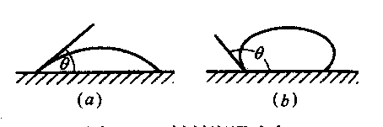
图10-1 材料润湿边角
(a) 亲水性材料 (b) 憎水性材料
2．含水率
材料中所含水的质量与干燥状态下材料的质量之比，称为材料的含水率。
3．吸水性
材料与水接触吸收水分的性质，称为材料的吸水性。当材料吸水饱和时，其含水率称为吸水率。如果材料具有细微而连通的孔隙，则其吸水率较大；若是封闭孔隙，水分就不容易渗入。粗大的孔隙水分虽然容易渗入，但仅能润湿孔壁表面而不易在孔内存留。所以，封闭或粗大孔隙材料，其吸水率是较低的。
各种材料的吸水率相差很大，如花岗岩等致密岩石的吸水率仅为0.5%～0.7%，普通混凝土为2%～3%，黏土砖为8%～20%，而木材或其他轻质材料的吸水率则常大于100%。
4．吸湿性
材料在潮湿空气中吸收水分的性质称为吸湿性。吸湿作用一般是可逆的，也就是说材料既可吸收空气中的水分，又可向空气中释放水分。
木材的吸湿性特别明显，它能大量吸收水气而增加重量，致使材料降低强度和改变尺寸。木门窗在潮湿环境往往不易开关，就是由于吸湿所引起的。保温材料如果吸收水分之后，将很大程度地降低其隔热性能。所以要特别注意采取有效的防护措施。
5．耐水性
材料抵抗水的破坏作用的能力称为耐水性。一般材料随着含水量的增加，会减弱其内部结合力，强度都有不同程度的降低，即使致密的石料也不能完全避免这种影响。例如，花岗岩长期浸泡在水中，强度将下降3%，普通黏土砖和木材所受影响更为显著。
6．抗渗性
材料抵抗压力水渗透的性质称为抗渗性(或不透水性)。
材料抗渗性的好坏，与材料的孔隙率和孔隙特征有密切关系。孔隙率很低而且是封闭孔隙的材料具有较高的抗渗性能。对于地下建筑及水工构筑物，因常受到压力水的作用，所以要求材料具有一定的抗渗性，对于防水材料，则要求具有更高的抗渗性。
7．抗冻性
材料在水饱和状态下，能经受多次冻融循环作用而不破坏，也不严重降低强度的性质，称为材料的抗冻性。
材料的抗冻性用抗冻等级表示。抗冻等级是以规定的试件，在规定试验条件下，测得其强度降低不超过规定值，并无明显损坏和剥落时所能经受的冻融循环次数，以此作为抗冻等级，用符号“Fn”表示，其中n即为最大冻融循环次数，如F25、F50等。
(四)材料的热工性质
为了保证建筑物具有良好的室内温度，同时能降低建筑物的使用能耗，要求建筑材料必须具有一定的热工性能。建筑材料常用的热工性质有导热性、比热容等。
1．导热性
当材料两侧存在温度差时，热量将由温度高的一侧通过材料传递到温度低的一侧，材料的这种传导热量的能力，称为导热性。
材料的导热性可用导热系数表示。导热系数的物理意义是：厚度为1米的材料，当温度每改变1K时，在1h时间内通过1m²面积的热量。
材料的导热系数越小，表示其绝热性能越好。各种材料的导热系数差别很大，如泡沫塑料λ=0.035W/(m·K)，而大理石λ=3.48W/(m·K)。工程中通常把λ≤0.23W/(m·K)的材料称为绝热材料。
2．比热容
材料比热容的物理意义是指质量1kg的材料，在温度每改变1K时所吸收或放出的热量。
材料的导热系数和比热容是设计建筑物围护结构(墙体、屋盖)进行热工计算时的重要参数。设计时应选用导热系数较小而比热容较大的建筑材料，以使建筑物保持室内温度的稳定性。同时，导热系数是热工计算和确定绝热层厚度时的重要数据。
(五)材料的基本力学性质
建筑材料的力学性质是指材料在外力作用下，抵抗破坏的能力和变形方面的性质，它对合理选用材料非常重要，是建筑材料最重要的技术性质。
根据外力作用形式的不同，材料的强度有抗压强度、抗拉强度、抗弯强度及抗剪强度等。(图10-2)
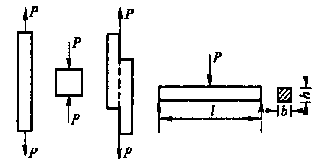
图10-2 材料受外力作用示意图
(a)抗拉；(6)抗压；(f)抗剪；(d)抗弯

二、石材、烧结砖与砌块
(一)天然石材
1．岩石的分类
岩石是由各种不同的地质作用所形成的天然矿物的集合体。天然岩石根据其形成的地质条件可分为岩浆岩、沉积岩和变质岩三大类。
2．天然石材的技术性质
(1)物理性质
致密的石材(如花岗岩、大理石等)，其表观密度接近于其密度，约为2500～3100kg/m³；而孔隙率较大的石材(如火山凝灰岩、浮石等)，其表观密度约为500～1700kg/m³。
按表观密度大小可分为重石和轻石两类，表观密度大于1800kg/m³的为重石，表观密度小于1800kg/m³的为轻石。重石可用于建筑物的基础、贴面、地面、房屋外墙、桥梁及水工构筑物等；轻石主要用作墙体材料。
导热性主要与其表观密度和结构状态有关。重质石材导热系数可达2.91～3.49W/(m·K)。可见，石材建筑的保温及隔热性能较差。
(2)力学性质
抗压强度是划分强度等级的依据。天然岩石的抗拉强度比抗压强度小得多，约为抗压强度的1/20～1/10，是典型的脆性材料。这是石材不同于金属材料和木材的重要特征，也是限制其使用范围的重要原因。
3．建筑石材的加工成品
毛石是指形状不规则的块石，中部厚度不应小于200mm。毛石主要用于砌筑建筑物基础、勒脚、墙身、挡土墙等，还用于铺筑园林中的小径石路，可形成不规则的拼缝图案，增加环境的自然美。
料石一般由致密均匀的砂岩、石灰岩、花岗岩等开凿而成，制成条石、方石或拱石，用于建筑物的基础、勒脚、墙体等部位。
石板主要是用花岗岩和大理岩经机械加工而成。其中斧剁板、机刨板、粗磨板用于外墙曲面、柱面、台阶、勒脚等部位；磨光板材因具有镜面感、色彩鲜艳、光泽动人，主要用于室内墙面、柱面、地面等装饰。
(二)烧结砖
砖是建筑工程中用作墙体和屋面的主要建筑材料。用黏土烧结的砖和瓦，是传统建筑材料。它生产方便、价格便宜，最大缺点是要耗用大量耕地，且生产耗能高、产生环境污染、自重大、施工效率低、劳动强度大。继续大量使用黏土砖不适合我国国情，目前我国已有许多城市限制使用普通黏土砖。
烧结砖按孔洞率分为无孔洞或孔洞率小于15%的实心砖(普通砖)；孔洞率等于或大于15%孔的尺寸小而数量多的多孔砖；孔洞率等于或大于15%、孔的尺寸大而数量少的空心砖。
(三)建筑陶瓷
建筑陶瓷制品生产工艺流程与烧结黏土砖基本相同，上釉制品增加一道施釉工序。釉是附着于陶瓷坯体表面的玻璃质薄层，釉面具有一定的光泽和颜色，使制品获得优良装饰效果。同时，釉层能提高制品的抗渗性、热稳定性、化学稳定性和机械强度，从而大大增强了陶瓷材料的使用功能。一些瓷砖为用全瓷质(无陶)材料制成，常称通体砖，这类砖含水率很低且强度高，施工前一般不用浸泡，可用于内外墙等。
(四)砌块
目前，采用较多的砌块有加气混凝土空心砌块、粉煤灰砌块、石膏砌块及陶粒空心砌块等。
砌块的热工性能、隔声性能较好，质轻，体积大施工速度快。用小型或中型砌块均可砌成240、190及200mm等厚度的墙体，主要用于民用建筑，如宿舍、学校、办公楼以及一般工业建筑的围护墙、隔墙及保温材料等。

三、无机气硬性胶凝材料
建筑上用来将散粒材料(如砂、石子等)或块状材料(如砖、石块等)粘结成为整体的材料，统称为胶凝材料。胶凝材料按其化学成分可分为无机胶凝材料和有机胶凝材料两大类。前者如水泥、石灰、石膏等。无机胶凝材料在建筑工程中应用更加广泛，按其硬化条件的不同又分为气硬性和水硬性两类。
气硬性胶凝材料是指只能在空气中硬化，也只能在空气中保持或继续发展其强度的胶凝材料，如石膏、石灰等。水硬性胶凝材料是指不仅能在空气中硬化，而且能更好地在水中硬化，并保持和继续发展其强度的胶凝材料，如各种水泥。所以气硬性胶凝材料只适用于地上或干燥环境，不宜用于潮湿环境，更不可用于水中，而水硬性胶凝材料既适用于地上环境，也可用于地下或水中环境。
(一)建筑石膏
生产建筑石膏的原料主要是天然二水石膏，建筑石膏属气硬性胶凝材料。随着高层建筑的发展，它的用量正逐年增多。在建筑材料中的地位也越将重要。
1．建筑石膏的特性
(1)凝结硬化快；
(2)凝结硬化后空隙大、强度低；
(3)建筑石膏硬化体绝热性和吸音性能良好，但耐水性较差；
(4)防火性能良好；
(5)建筑石膏硬化时体积略有膨胀；
(6)装饰性好；
(7)硬化体的可加工性能好。
2．建筑石膏的应用
建筑石膏制品的种类较多，我国目前生产的主要有石膏砌块、纸面石膏板、空心石膏条板、纤维石膏板、装饰石膏制品等。
(1)纸面石膏板
纸面石膏板有普通纸面石膏板、耐水纸面石膏板和耐火纸面石膏板三类。普通纸面石膏板可用作室内吊顶和内隔墙，可钉在金属、木材或石膏龙骨上，也可直接粘贴在砖墙上。耐水纸面石膏板主要用于厨房、卫生间等潮湿场合。耐火纸面石膏板适用于耐火性能要求高的室内隔墙、吊顶和装饰用板。
(2)石膏空心条板
石膏空心条板生产方法与普通混凝土空心板类似。生产时常加入纤维材料或轻质填料，以提高板的抗折强度和减轻自重。这种板多用于民用住宅的分室墙。
(3)纤维石膏板
将玻璃纤维、纸筋或矿棉等纤维材料与建筑石膏等混合制成无纸面的纤维石膏板，它的抗弯强度和弹性模量都高于纸面石膏板。纤维石膏板主要用作建筑物的内隔墙、吊顶以及预制石膏板复合墙板。
(二)建筑石灰
石灰是以碳酸钙为主要成分的石灰石(CaCO₃)、白垩等为原料，在低于烧结温度下煅烧所得的产物，其主要成分是氧化钙(CaO)。建筑石灰常简称为石灰，实际上它是具有不同化学成分和物理形态的生石灰、消石灰、水硬性石灰的统称。
1．石灰的种类
根据成品的加工方法不同，石灰有以下四种成品。
(1)生石灰
由石灰石煅烧成的白色疏松结构的块状物。
(2)生石灰粉
由块状生石灰磨细而成。主要成分为CaO。
(3)消石灰粉
将生石灰用适量水经消化和干燥而成的粉末，主要成分为Ca(OH)₂，也称熟石灰。
(4)石灰膏
将块状生石灰用过量水(约为生石灰体积的3～4倍)消化，或将消石灰粉和水拌合，所得达一定稠度的膏状物，主要成分为Ca(OH)₂和水。
2．生石灰的水化
生石灰的水化又称熟化或消化，它是指生石灰与水发生水化反应，生成Ca(OH)₂的过程。
生石灰水化反应的特点如下：
(1)反应可逆；
(2)水化热大，水化速率快；
(3)水化过程中体积增大。
3．建筑石灰的特性与技术要求
(1)可塑性好；
(2)硬化缓慢；
(3)硬化后强度低；
(4)硬化时体积收缩大；
(5)耐水性差。
4．建筑石灰的应用
(1)用于建筑室内粉刷；
(2)用于拌制建筑砂浆；
(3)配制三合土和灰土。
三合土是采用生石灰粉(或消石灰粉)、黏土和砂子按1:2:3的比例，再加水拌合夯实而成。灰土是用生石灰粉和黏土按1:2～4的比例，再加水拌合夯实而成。三合土和灰土在强力夯打之下，密实度大大提高，因而具有一定抗压强度、耐水性和相当高的抗渗能力。三合土和灰土主要用于建筑物的基础、路面或地面的垫层。

四、水泥
水泥呈粉末状，与水混合后，经物理化学作用能由可塑性浆体变成坚硬的石状体，并能将散粒状材料胶结成为整体，所以水泥是一种良好的矿物胶凝材料。水泥浆体不但能在空气中硬化，还能更好地在水中硬化、保持并继续增长其强度，故水泥属于水硬性胶凝材料。
水泥是最重要的建筑材料之一，在建筑、道路、水利和国防等工程中应用极广，常用来制造各种形式的混凝土、钢筋混凝土、预应力混凝土构件和建筑物，也常用于配制砂浆，以及用作灌浆材料等。
硅酸盐系列水泥是以硅酸钙为主要成分的水泥熟料、一定量的混合材料和适量石膏，经共同磨细而成。按其性能和用途不同，又可分为通用水泥、专用水泥和特性水泥三大类。
通用水泥是指大量用于一般土木工程的水泥，按其所掺混合材料的种类及数量不同，又有硅酸盐水泥、普通硅酸盐水泥(简称普通水泥)、矿渣硅酸盐水泥(简称矿渣水泥)、火山灰质硅酸盐水泥(简称火山灰水泥)、粉煤灰硅酸盐水泥(简称粉煤灰水泥)和复合硅酸盐水泥(简称复合水泥)等，统称为六大水泥。专用水泥是指专门用途的水泥，如砌筑水泥、道路水泥等。特性水泥则是指某种性能比较突出的水泥，如快硬硅酸盐水泥、白色硅酸盐水泥、抗硫酸盐硅酸盐水泥、低热硅酸盐水泥、硅酸盐膨胀水泥等。
水泥受潮后，因表面已水化而结块，从而丧失胶凝能力，严重降低其强度。而且，即使在良好的储存条件下，水泥也不可储存过久，因为水泥会吸收空气中的水分和二氧化碳，产生缓慢水化和碳化作用，经三个月后水泥强度约降低10%～20%，六个月后约降低15%～30%，一年后约降低25%～40%。由于水泥水化从颗粒表面开始，水化过程中水泥颗粒被水化产物凝胶所包裹，随着包裹层厚的增加，反应速率减缓。因此，受潮水泥颗粒只在表面水化，若将其重磨，可使其暴露出新表面而恢复部分活性。至于轻微结块(能用手捏碎)的水泥，强度约降低10%～20%，这种水泥可以用适当方式压碎后用于次要工程。工程中，普通水泥出厂时间达三个月以上、快硬水泥出厂时间达一个月以上时，应重新进行检验。检验达不到原指标要求时，可降等使用。
水泥的强度是评定其质量的重要指标。分为42.5、42.5R、52.5、52.5R、62和62.5R等6个强度等级。与硅酸盐水泥相比，普通水泥增加了32.5的等级而减少了62.5的等级。水泥按3d强度又分为普通型和早强型两种类型，其中有代号R者为早强型水泥。
常用水泥的适用范围见表10-2。
常用水泥的适用范围
表10-2
混凝土工程特点及所处环境条件 |  |  | 优先选用 | 可以选用 | 不宜选用
普通混凝土 | 1 | 在一般气候环境中的混凝土 | 普通水泥 | 矿渣水泥、火山灰水泥、粉煤灰水泥、复合水泥
普通混凝土 | 2 | 在干燥环境中的混凝土 | 普通水泥 | 矿渣水泥 | 火山灰水泥  粉煤灰水泥
普通混凝土 | 3 | 在高湿度环境中或长期处于水中的混凝土 | 矿渣水泥、火山灰水泥、粉煤灰水泥、复合水泥 | 普通水泥
普通混凝土 | 4 | 厚大体积的混凝土 | 矿渣水泥、火山灰水泥、粉煤灰水泥、复合水泥 | 普通火泥 | 硅酸盐水泥
有特殊要求的混凝土 | 1 | 要求快硬、高强(>C40)的混凝土 | 硅酸盐水泥 | 普通水泥 | 矿渣水泥、山灰水泥、粉煤灰水泥、复合水泥
有特殊要求的混凝土 | 2 | 严寒地区的露天混凝土  寒冷地区、处于水位升降范围内的混凝土 | 普通水泥 | 矿渣水泥  (强度等级>32.5) | 火山灰水泥、粉煤灰水泥
有特殊要求的混凝土 | 3 | 严寒地区处于水位升降范围内的混凝土 | 普通水泥  (强度等级>42.5) |  | 火山灰水泥、矿渣水泥、粉煤灰水泥、复合水泥
有特殊要求的混凝土 | 4 | 有抗渗要求的混凝土 | 普通水泥  火山灰水泥 |  | 矿渣水泥
有特殊要求的混凝土 | 5 | 有耐磨性要求的混凝土 | 硅酸盐水泥  普通水泥 | 矿渣水泥  (强度等级>37.5) | 火山灰水泥  粉煤灰水泥
有特殊要求的混凝土 | 6 | 受侵蚀性介质作用的混凝土 | 矿渣水泥、火山灰水泥、粉煤灰水泥、复合水泥 |  | 硅酸盐水泥、普通水泥
其他特性水泥有白水泥、彩色硅酸盐水泥、快硬高强水泥、膨胀水泥等。

五、建筑砂浆
建筑砂浆在建筑工程中是常用的建筑材料，它用途广泛、用量较大。建筑砂浆一般可分为砌筑砂浆和抹面砂浆两类。在砌体结构中，砌筑砂浆可将单块的黏土砖、石材或砌块胶结起来，构成砌体。砂浆还用于砖墙勾缝和填充大型墙板的接缝；墙面、地面及梁柱的表面都需用砂浆抹面，起到保护结构以及装饰作用；镶贴大理石、水磨石、贴面砖、瓷砖、马赛克等都需用砂浆。此外，还有隔热、吸声、防水、防腐等特殊用途的砂浆，以及专门用于装饰的砂浆。砂浆的组成材料如下。
(一)胶凝材料
配制砂浆常用的胶凝材料有水泥、石灰及黏土等，分别可配制成水泥砂浆、石灰砂浆和混合砂浆。水泥是砂浆中主要的胶凝材料，普通水泥、矿渣水泥、火山灰质水泥等常用品种的水泥都可用来配制砂浆。
(二)砂
配制砂浆用砂应符合国家规定技术性质要求和质量标准，以选用洁净的中砂为宜。
(三)塑化剂
当采用高强度等级水泥配制低强度砂浆时，由于水泥强度等级过高，致使水泥用量过少，而砂用量过多，砂浆常会产生分层泌水(表面积水)现象，造成和易性不良。如遇上述情况，为了改善其和易性，可在水泥砂浆中掺入适量的石灰膏、黏土膏、粉煤灰或松香皂(微沫剂)等塑化剂。
(四)水
拌制砂浆要求使用不含有害物质的洁净水，凡可饮用的水，均可拌制砂浆。不得使用污水拌制砂浆。

六、普通混凝土
混凝土是由胶凝材料、粗细骨料与水按一定比例，经过搅拌、捣实、养护、硬化而成的一种人造石材。混凝土材料具有原料广泛、制作简单、造型方便、性能良好、耐久性强、防火性能好及造价低等优点，因此应用非常广泛。但这种材料也存在抗拉强度低、重量大等缺点，而钢筋混凝土和预应力钢筋混凝土较好地弥补了抗拉强度低的问题。混凝土组成材料及质量要求如下。
(一)组成材料
在混凝土中，砂、石起骨架作用，称为骨料。水泥与水形成水泥浆，水泥浆包裹在骨料表面并填充其空隙。在硬化前，水泥浆起润滑作用，赋予拌合物一定和易性，且便于施工。水泥浆硬化后，则将骨料胶结成一个坚实的整体。
(二)混凝土的强度等级
《混凝土设计规范》规定的混凝土强度等级有C15、C20、C25、C30、C35、C40、C45、C50、C55、C60、C65、C70、C75和C80，共14个等级。例如，C30表示立方体抗压强度标准值为30N/mm²。其中C50～C80属高强度混凝土范畴。
(三)混凝土应用注意事项
必须保证浇筑后混凝土具有相当的密实性和均匀性，才能保证工程的质量。如果浇筑后的混凝土出现麻面、孔洞、露筋现象，将会严重影响构件的承载能力和耐久性。因此，必须从原材料及施工工艺各方面进行严格控制才能保证混凝土的质量。其注意事项如下。
1．选用的原材料要符合有关标准规定的技术要求：要严格控制配合比和水灰比。要充分搅拌，使混凝土拌合物均匀，并且有适宜的流动性。对于预制构件可采取强烈振动，拌合物可干硬些，对现浇混凝土，则要求流动性大些，随着施工条件不同，对流动性要求也有差异。
2．使混凝土拌合物在运输和浇筑过程中不产生离析或分层，否则会形成蜂窝麻面。要注意浇筑顺序，尽量连续浇筑，减少施工缝；必要的施工缝要经过处理后才可继续浇筑混凝土。
3．浇筑后，混凝土要振捣密实，尤其在边角及钢筋密集的部位要加强振捣，以保证其密实性。同时，要求模板严密，防止发生漏浆。
4．要注意混凝土的养护，混凝土强度的增长需要在潮湿环境下才能进行，一般在混凝土终凝后就应按时浇水或盖以潮湿覆盖物进行养护。早期的养护尤为重要，如果混凝土早期失水，会造成不能弥补的强度下降。
5．在气温高(夏期)、气温低(冬期)和雨期等特殊情况下施工，要采取相应的技术措施。气温高时，要防止混凝土凝结过快，造成施工困难，可在混凝土中掺加缓凝剂延缓凝结时间。冬期施工时，可采用热拌、加热、蓄热、保温等冬期施工方法，或在混凝土中掺加防冻剂，以保证其强度的增长。
6．为了保证工程中混凝土的质量，必须同时进行混凝土的质量控制与检验工作。要有相应的试验数据来证明工程中混凝土是否已达到设计要求。如果发现问题，必须采取有效的补救措施，直至拆除重做。

七、建筑钢材
建筑钢材是指用于钢结构的各种型材(如圆钢、角钢、工字钢等)、钢板、钢管和用于钢筋混凝土中的各种钢筋、钢丝等。钢材具有强度高、有一定塑性和韧性、有承受冲击和振动荷载的能力、可以焊接或铆接、便于装配等特点，因此，在建筑工程中大量使用钢材作为结构材料。用型钢制作钢结构，安全性大，自重较轻，适用于大跨度及多层、高层结构；用钢筋制作的钢筋混凝土结构，虽自重较大，但用钢量较少，还克服了钢结构因易锈蚀而维护费用大的缺点。因而钢筋混凝土结构在建筑工程中采用尤为广泛，钢筋是最重要的建筑材料之一。钢材的基本性能有强度与变形性能、冷弯性能和冲击韧性。
(一)建筑钢材的主要钢种
混凝土结构中使用的钢材按化学成分，可分为碳素钢及普通合金钢两大类。碳素结构钢和低合金高强度结构钢的力学性能见表10-3、表10-4。
碳素结构钢的力学性能
表10-3
牌号 | 等级 | 拉伸试验 |  |  |  |  |  |  |  |  |  |  |  |  | 冲击试验
牌号 | 等级 | 屈服点如(N/mm) |  |  |  |  |  | 抗拉强度σ_{b}(N/mm) | 伸长率δ_{s}(%) |  |  |  |  |  | 温度  (℃) | V型冲击功(纵向)J
牌号 | 等级 | 钢材厚度(直径)(mm) |  |  |  |  |  | 抗拉强度σ_{b}(N/mm) | 钢材厚度(直径)(mm) |  |  |  |  |  | 温度  (℃) | V型冲击功(纵向)J
牌号 | 等级 | ≤16 | >16～40 | >40～60 | >60～100 | >100～150 | >150 | 抗拉强度σ_{b}(N/mm) | ≤16 | >16～40 | >40～60 | >60～100 | >100～150 | >150 | 温度  (℃) | ≥
牌号 | 等级 | ≥ |  |  |  |  |  | 抗拉强度σ_{b}(N/mm) | ≥ |  |  |  |  |  | 温度  (℃) | ≥
Q195 | - | (195) | (185) | - | - | - | - | 315～390 | 33 | 32 | - | - | - | - | - | -
Q215 | A | 215 | 205 | 195 | 185 | 175 | 165 | 335～410 | 31 | 30 | 29 | 28 | 27 | 26 | - | -
Q215 | B |  |  |  |  |  |  |  |  |  |  |  |  |  | 20 | 27
Q235 | A | 235 | 225 | 215 | 205 | 195 | 185 | 375～460 | 26 | 25 | 24 | 23 | 22 | 21 | - | -
Q235 | B |  |  |  |  |  |  |  |  |  |  |  |  |  | 20 | 27
Q235 | C |  |  |  |  |  |  |  |  |  |  |  |  |  | 0 | 27
Q235 | D |  |  |  |  |  |  |  |  |  |  |  |  |  | -20 | 27
Q255 | A | 255 | 245 | 235 | 225 | 215 | 205 | 410～510 | 24 | 23 | 22 | 21 | 20 | 19 | - | -
Q255 | B |  |  |  |  |  |  |  |  |  |  |  |  |  | 20 | 27
Q275 | - | 275 | 265 | 255 | 245 | 235 | 225 | 490～610 | 20 | 19 | 18 | 17 | 16 | 15 | - | -

低合金高强度结构钢的力学性能
表10-4
牌号 | 质量等级 | 屈服点σ_{s}(MPa) |  |  |  | 抗拉强度σ_{b}(MPa) | 伸长率δ_{s}(%) | V形冲击功(纵向)(J) |  |  |  | 180°弯曲试验  d：弯心直径  a：试样厚度(直径)
牌号 | 质量等级 | 厚度(直径，边长)(mm) |  |  |  | 抗拉强度σ_{b}(MPa) | 伸长率δ_{s}(%) | 20℃ | 0℃ | -20℃ | -40℃
牌号 | 质量等级 | ≤16 | >16～35 | >35～50 | >50～100 | 抗拉强度σ_{b}(MPa) | 不小于 |  |  |  |  | 钢材厚度(直径)(mm)
牌号 | 质量等级 | 不小于 |  |  |  | 抗拉强度σ_{b}(MPa) |  |  |  |  |  | ≤16 | 16～100
Q295 | A  B | 295 | 275 | 255 | 235 | 390～570 | 23  23 | 34 |  |  |  | d=2a | d=3a
Q345 | A  B  C  D  E | 345 | 325 | 295 | 275 | 470～630 | 21  21  22  22  22 | 34 | 34 | 34 | 27 | d=2a | d=3a
Q390 | A  B  C  D  E | 390 | 370 | 350 | 330 | 490～650 | 19  19  20  20  20 | 34 | 34 | 34 | 27 | d=2a | d=3a
Q420 | A  B  C  D  E | 420 | 400 | 380 | 360 | 520～680 | 18  18  19  19  19 | 34 | 34 | 34 | 27 | d=2a | d=3a
Q460 | C  D  E | 460 | 440 | 420 | 400 | 550～720 | 17  17  17 |  | 34 | 34 | 27 | d=2a | d=3a
(二)钢筋
用于钢筋混凝土结构的国产普通钢筋可使用热轧钢筋。热轧钢筋是低碳钢、普通低合金钢在高温状态下轧制而成。热轧钢筋为软钢，其应力应变曲线有明显的屈服点和流幅，断裂时有“颈缩”现象，伸长率比较大。热轧钢筋根据其力学指标的高低，分为HPB235级(I级)，HRB335级(Ⅱ级)，HRB400级(Ⅲ级)和RRB400级(余热处理Ⅲ级)四个种类。工级钢筋的强度最低，Ⅱ级钢筋的次之，Ⅲ级钢筋的最高。钢筋混凝土结构中的纵向受力钢筋宜优先采用HRB400级钢筋。(表10-5)
热轧钢筋的力学和工艺性能
表10-5
表面形状 | 牌号 | 公称直径(mm) | 屈服点σ_{s}或σ_{0.2}(MPa) | 抗拉强度或σ_{b}(MPa) | 伸长率δ_{s}(%) | 冷弯  d-弯心直径  a-钢筋公称直径
表面形状 | 牌号 | 公称直径(mm) | 不小于 |  |  | 冷弯  d-弯心直径  a-钢筋公称直径
光圆 | R235 | 8～20 | 235 | 370 | 25 | 180°d=a
带肋 | HRB335 | 6～25  28～50 | 335 | 490 | 16 | 180°d=3a  d=4a
带肋 | HRB400 | 6～25  28～50 | 400 | 570 | 14 | 180°d=4a  d=5a
带肋 | HRB540 | 6～25  28～50 | 500 | 630 | 12 | 180°d=6a  d=7a

八、防水材料
防水材料与沥青混合料是土木工程建设中不可缺少的建筑材料，在建筑、公路、桥梁等工程中有着广泛的应用。
沥青基防水材料是传统的防水材料，也是目前应用较多的防水材料，但是其使用寿命较短。石油化工的发展，各类高分子材料的出现，为研制性能优良的新型防水材料提供了广阔的原料来源。防水材料总的发展趋势已向橡胶基和树脂基防水材料或高聚物改性沥青系列发展；油毡的胎体由纸胎向玻纤胎或化纤胎方面发展；密封材料和防水涂料由低塑性的产品向高弹性、高耐久性产品的方向发展；防水层的构造也由多层向单层防水发展；施工方法则由热熔法向冷粘贴法发展。

九、保温绝热材料
绝热材料和吸声材料都是功能性材料。建筑物选用适当的绝热材料，不仅能满足人们居住环境的要求，而且有着明显的建筑节能效果。采用吸声材料，可以保持室内良好的声环境和减少噪声污染。绝热材料和吸声材料的应用，对提高人们的生活质量有重要作用。因此，我国有关的建筑设计规范中对建筑的保温隔热以及吸声隔声等都有明确规定。
建筑上常用的保温绝热材料按化学成分可分为有机和无机两大类，按材料的构造可分为纤维状、松散粒状和多孔组织材料三种，通常可制成板、片、卷材或管壳等多种型式的制品。一般来说，无机保温绝热材料的表观密度较大，但不易腐朽，不会燃烧，有的能耐高温。有机保温材料质轻，保温性能好，但耐热性较差。

十、吸声材料与隔声材料
吸声材料大多为疏松多孔的材料，如矿渣棉、毯子等，其吸声机理是声波深入材料的孔隙，孔隙多为内部互相贯通的开口孔，受到空气分子摩擦和黏滞阻力，以及使细小纤维作机械振动，从而使声能转变为热能。这类多孔性吸声材料的吸声系数，一般从低频到高频逐渐增大，故对高频和中频的声音吸收效果较好。
声波传播到材料或结构时，因材料或结构吸收会失去一部分声能，透过材料的声能总是小于作用于材料或结构的声能，这样，材料或结构起到了隔声作用。
材料的透射系数越小，说明材料的隔声性能越好，但工程上常用构件的隔声量(单位dB)来表示构件对空气声隔绝能力。同一材料或结构对不同频率的入射声波有不同隔声量。
声波在材料或结构中的基本传递途径有两种。一是经由空气直接传播，或者是声波使材料或构件产生振动，使声音传至另一空间中去；二是由于机械振动或撞击使材料或构件振动发声。前者称为空气声，后者称为结构声(固体声)。
对于不同的声波传播途径的隔绝可采取不同的措施，选择适当的隔声材料或结构。隔声结构的分类见表10-6。

隔声的分类
表10-6
分类 | 提高隔声的措施
空气声隔绝 | 单层墙空气声隔绝 | 1．提高墙体的单位面积质量和厚度  2．墙与墙接头不存在缝隙  3．粘贴或涂抹阻尼材料
空气声隔绝 | 双层墙的空气声隔绝 | 1．采用双层分离式隔墙  2．提高墙体的单位面积质量  3．粘贴或涂抹阻尼材料
空气声隔绝 | 轻型墙的空气声隔绝 | 1．轻型材料与多孔或松软吸声材料多层复合  2．各层材料质量不等，避免非结构谐振  3．加大双层墙间的空气层厚度
空气声隔绝 | 门窗的空气声隔绝 | 1．采用多层门窗  2．设置铲口，采用密封条等材料填充缝隙
结构声隔绝 | 撞击声的隔绝 | 1．面层增加弹性层  2．采用浮筑楼面  3．增加吊顶
对空气声的隔声而言，墙或板传声的大小，主要取决于其单位面积质量，质量越大，越不易振动，则隔声效果越好，因此，应选择密实、沉重的材料如黏土砖、钢板、钢筋混凝土等作为隔声材料。而吸声性能好的材料，一般为轻质、疏松、多孔的材料，不能简单地就把它们作为隔声材料来使用。
对结构声隔声最有效的措施是以弹性材料作为楼板面层，直接减弱撞击能量；在楼板基层与面层间加弹性垫层材料形成浮筑层，减弱撞击产生的振动；在楼板基层下设置弹性吊顶，减弱楼板振动向下辐射的声能。

第三节 建筑识图基本知识

一、建筑制图的一般规定
(一)投影图
为准确表示形体的形状和尺寸，一般用三视图投影的办法来解决。即形体在假想的平行光线投射下，分别在三个V、W、H正交面上得到的三视图，在三视图上，对应得到形体的高度、宽度和长度。
1．一般投影(图10-3、图10-4)
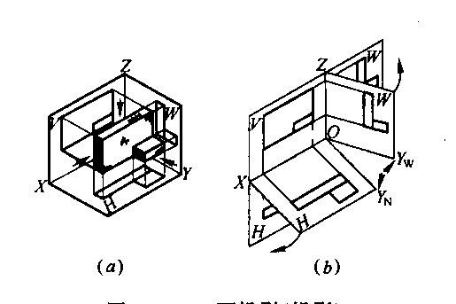
图10-3 三面投影(投影)
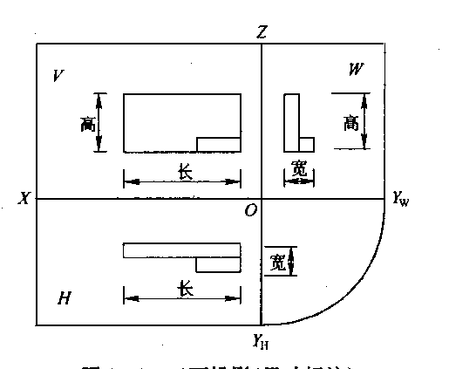
图10-4 三面投影(尺寸标注)
2．投影中不可见部分的画法
投影中不可见部分用虚线表示(图10-5)。
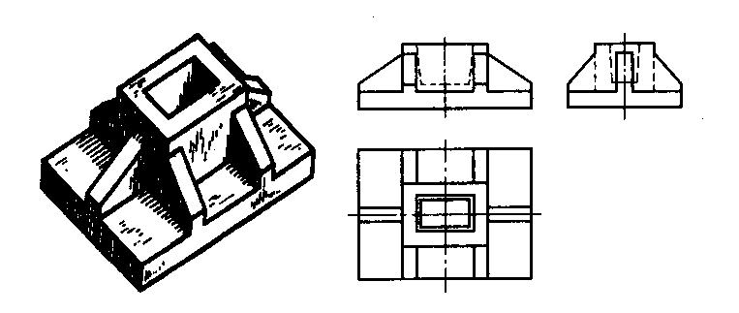
图10-5 形体内部的表达方法
3．剖面图与截面图
当形体内部构造复杂时，为避免虚线过多，可假想用一平面切开，用剖视画法(图10-6)。
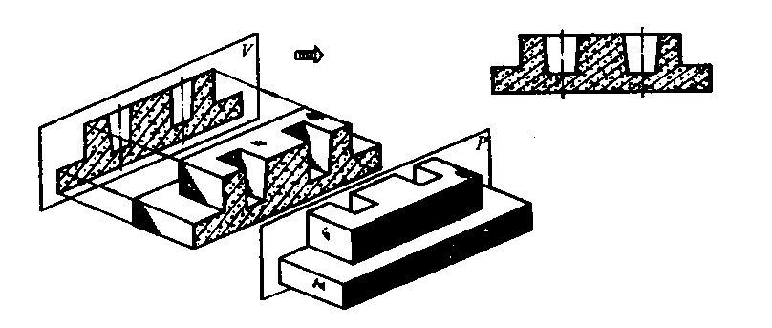
图10-6 剖切图示
剖视的剖切符号如下图10-7，由剖视位置线和投影方向线组成，宜注在±0.000标高的一层平面图上。断面的剖切符号只用剖切线表示，编号注写在剖切位置线的一侧，编号所在的一侧应为该断面的剖视方向。剖面图除应用粗实线画出切到的图形外，还应用中实线画出投射方向看到的部分。断面图只用画粗实线画出剖切面切到部分的图形(图10-8)。
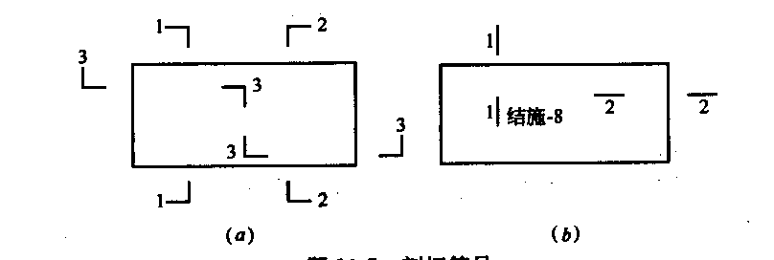
图10-7 剖切符号
(a)剖视的剖切符号；(b)断面剖切符号

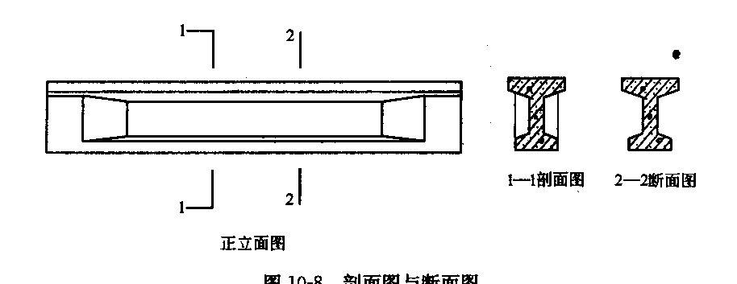
图10-8 剖面图与断面图
(1)阶梯剖面
为用较少的视图揭示复杂的形体，可采用阶梯剖面(图10-9)。

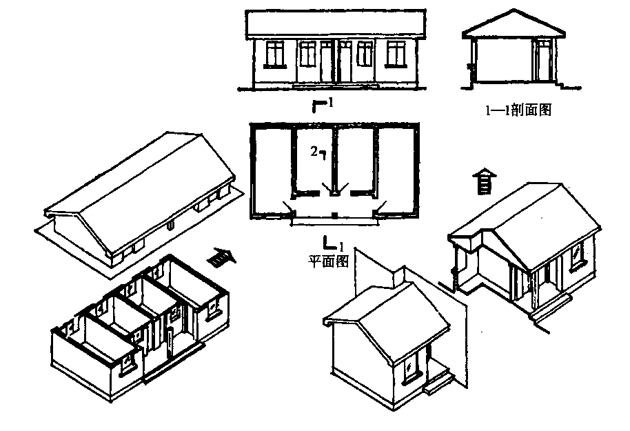
图10-9 阶梯剖面示意
(2)局部剖面
为方便，可用局部剖面揭示形体的内部构造(图10-10)。
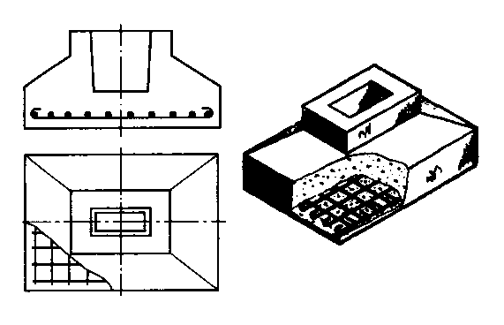
图10-10 局部剖面
(3)分层局部剖面
为更方便地表达内部多层次构造，可采用分层局部剖面画法(图10-11)。
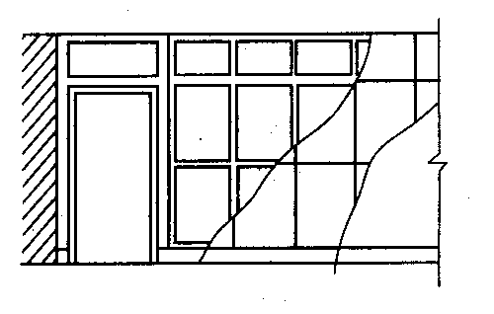
图10-11 分层局部剖面
(4)半剖面
对对称形体，采用以对称轴为分界的半剖视画法，可以更方便地表达形体内外构造(图10-12)。
(二)索引符号与详图符号
1．索引符号
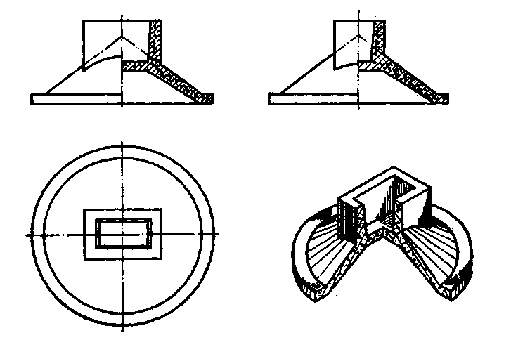
图10-12 半剖面
图样中的某一局部或构件，如需另见详图，应以索引符号索引(图10-13)。
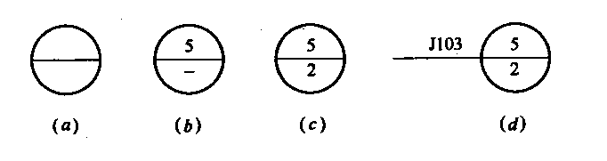
图10-13 索引符号
索引符号是由直径为10mm的圆和水平直径组成，圆及水平直径均应以细实线绘制。索引符号应按下列规定编写：
(1)索引出的详图，如与被索引的详图同在一张图纸内，应在索引符号的上半圆中用阿拉伯数字注明该详图的编号，并在下半圆中间画一段水平细实线(图10-13(b))。
(2)索引出的详图，如与被索引的详图不在同一张图纸内，应在索引符号的上半圆中用阿拉伯数字注明该详图的编号，在索引符号的下半圆中用阿拉伯数字注明该详图所在图纸的编号，如图10-13(c)所示。数字较多时，可加文字标注。
(3)索引出的详图，如采用标准图，应在索引符号水平直径的延长线上加注该标准图册的编号。
(4)索引符号如用于索引剖视详图，应在被剖切的部位绘制剖切位置线，并以引出线引出索引符号，引出线所在的一侧应为投射方向(图10-14)。
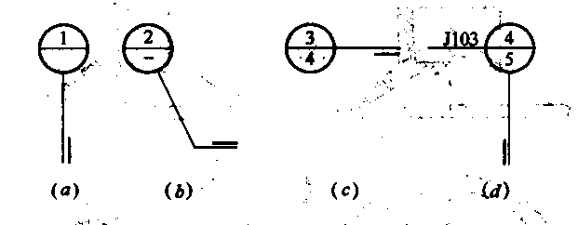
图10-14 用于索引剖面详图的索引符号
(5)零件、钢筋、杆件、设备等的编号，以直径为4～6mm(同一图样应保持一致)的细实线圆表示，其编号应用阿拉伯数字按顺序编写。
2．详图符号
详图的位置和编号，应以详图符号表示。详图符号的圆应以直径为14mm粗实线绘制。详图应按下列规定编号：
(1)与被索引的图样同在一张图纸内时，应在详图符号内用阿拉伯数字注明详图的编号(图10-15)。
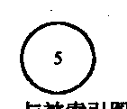
图10-15 与被索引图样同在一张图纸内详图符号表示方法
(2)详图与被索引的图样不在同一张图纸内，应用细实线在详图符号内画一水平直径，在上半圆中注明详图编号，在下半圆中注明被索引的图纸的编号(图10-16)。
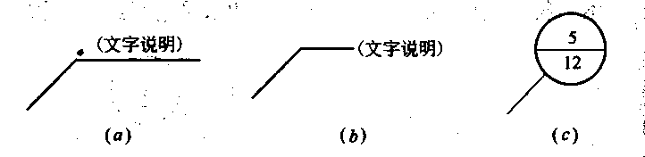
图10-16 与被索引图样不在同一张图纸上的详图符号
3．引出线(图10-17)
(1)引出线以细实线绘制，宜采用水平方向的直线、与水平方向成30°、45°、60°、90°的直线，或经上述角度再折为水平线。文字说明宜注写在水平线的上方，也可注写在水平线的端部。索引详图的引出线应与水平直径线相连接。
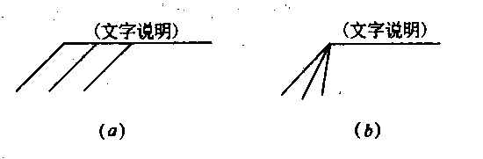
图10-17 引出线及共用引出线
(2)同时引出几个相同部分的引出线，宜互相平行，也可画成集中于一点的放射线。
(3)多层构造或多层管道共用引出线，应通过被引出的各层。文字说明宜注写在水平线的上方。或注写在水平线的端部，说明的顺序应由上至下。并应与被说明的层次相互一致。如层次为横向排序，则由上至下的说明顺序应与由左至右的层次相互一致(图10-18)。
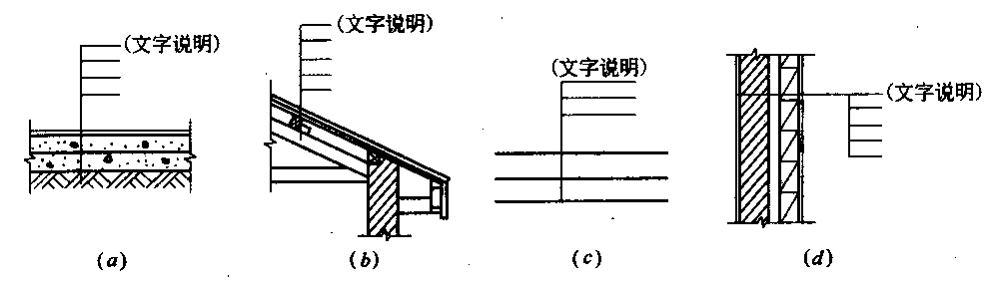
图10-18 多层构造引出线
4．其他符号(图10-19)
(1)对称符号由对称线和两端的两对平行线组成。对称线用细点画线绘制；平行线用细实线绘制，其长度宜为6～10mm，每对的间距宜为2～3mm；对称线垂直平分于两对平行线，两端超出平行线宜为2～3mm。
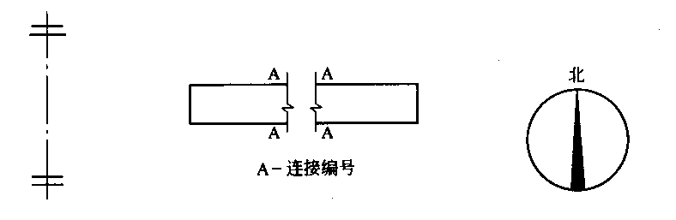
图10-19 对称符号、连接符号及指北针符号
(2)连接符号应以折断线表示需连接的部位。两部位相距过远时，折断线两端靠图样一侧应标注大写拉丁字母表示连接编号。两个被连接的图样必须用相同的字母编号。
(3)指北针的形状宜如图7-19所示，其圆的直径宜为24mm，用细实线络绘制；指针尾部的宽度宜为3mm，指针头部应注“北”或“N”字。需用较大直径绘制指北针时，指针尾部宽度宜为直径的1/8。
(4)风向频率玫瑰图
风向频率玫瑰图，俗称风向图，如图10-20所示，是在罗盘方位图上根据多年平均统计的各个方向吹风次数的百分数值而绘制的图形。有箭头的方向为北向。风吹方向是指从外吹向中心，实线表示全年风向频率，虚线表示按6、7、8三个月统计的夏季风向频率。最大风频方向即为该地区的主导风向，又名盛行风向。夏季的盛行风向对环境影响较大，污染源切忌位于盛行风向的上方。
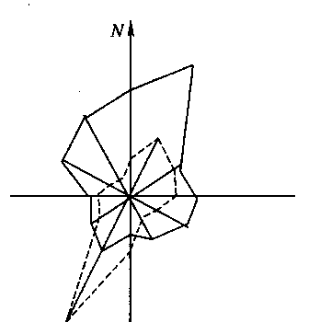
图10-20 风向频率玫瑰图
(三)定位轴线
1．定位轴线一般应编号，编号应注写在轴线端部的圆内。圆应用细实线绘制，直径为8～10mm。定位轴线圆的圆心，应在定位轴线的延长线上或延长线的折线上。平面图上，定位轴线的编号，宜标注在图样的下方与左侧。横向编号应用阿拉伯数字，从左至右顺序编写，竖向编号应用大写拉丁字母，从下至上顺序编写(图10-21)。拉丁字母的I、O、Z不得用作轴线编号。
2．组合较复杂的平面图中定位轴线也可采用分区编号，编号的注写形式应为“分区号-该分区编号”。分区号采用阿拉伯数字或大写拉丁宁母表示。
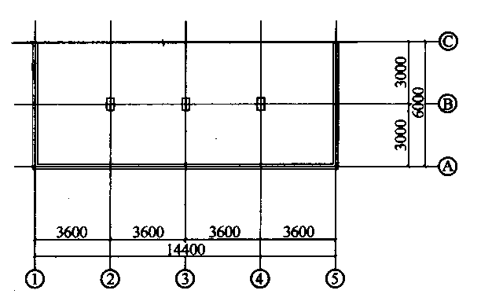
图10-21 定位轴线的编号顺序
3．附加定位轴线的编号，应以分数形式表示，并应按下列规定编写：两根轴线间的附加轴线，应以分母表示前一轴线的编号，分子表示附加轴线的编号，编号宜用阿拉伯数字顺序编写，如：
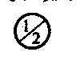
表示2号轴线之后附加的第一根轴线；一个详图适用于几根轴线时，应同时注明各有关轴线的编号。通用详图中的定位轴线，应只画圆，不注写轴线编号(图10-22)。
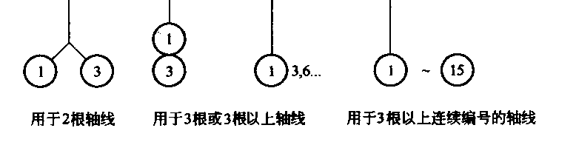
图10-22 详图的轴线编号
(四)尺寸标注
尺寸界线、尺寸线及尺寸起止符号
图样上的尺寸，包括尺寸界线、尺寸线、尺寸起止符号和尺寸数字在总平面及标高标注时，数字单位为米，其他情况均以毫米为单位(图10-23、图10-24)。

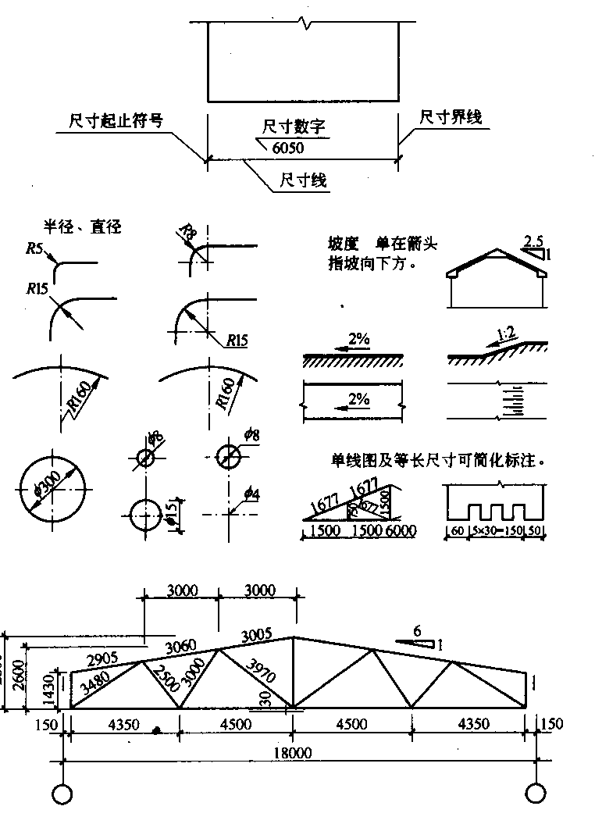
图10-23 尺寸标注方法
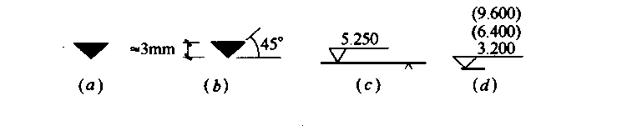
图10-24 标高的标注方法
(a)、(b)总平面图室外地坪标高符号；(c)标高的指向可上可下；(d)同一位置注写多个标高数字

(五)图例
1．常用建筑构造及配件图例如图10-25所示。
2．建筑结构图例如图10-26所示。
3．建筑结构制图
(1)用正投影法绘制结构平面图，如若干部分相同时，可只绘制一部分，用分类符号表示相同部分(图10-27)。
(2)钢筋在平面图中的表示方法(图10-28、图10-29)。
(3)钢筋在立面、断面图中的表示方法(图10-30)。
(4)预埋件与孔洞的表示方法(图10-31)。

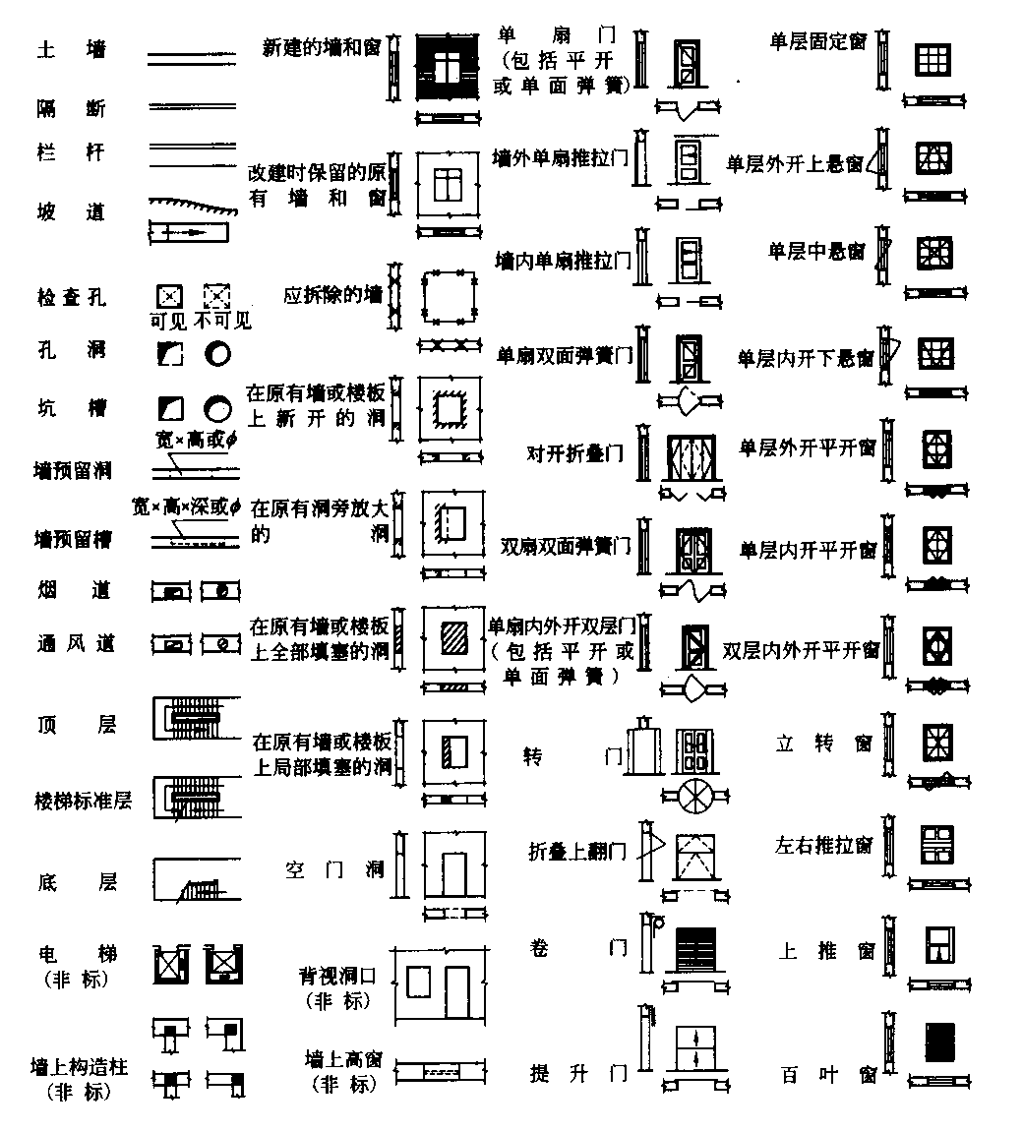
图10-25 建筑构造制图图例

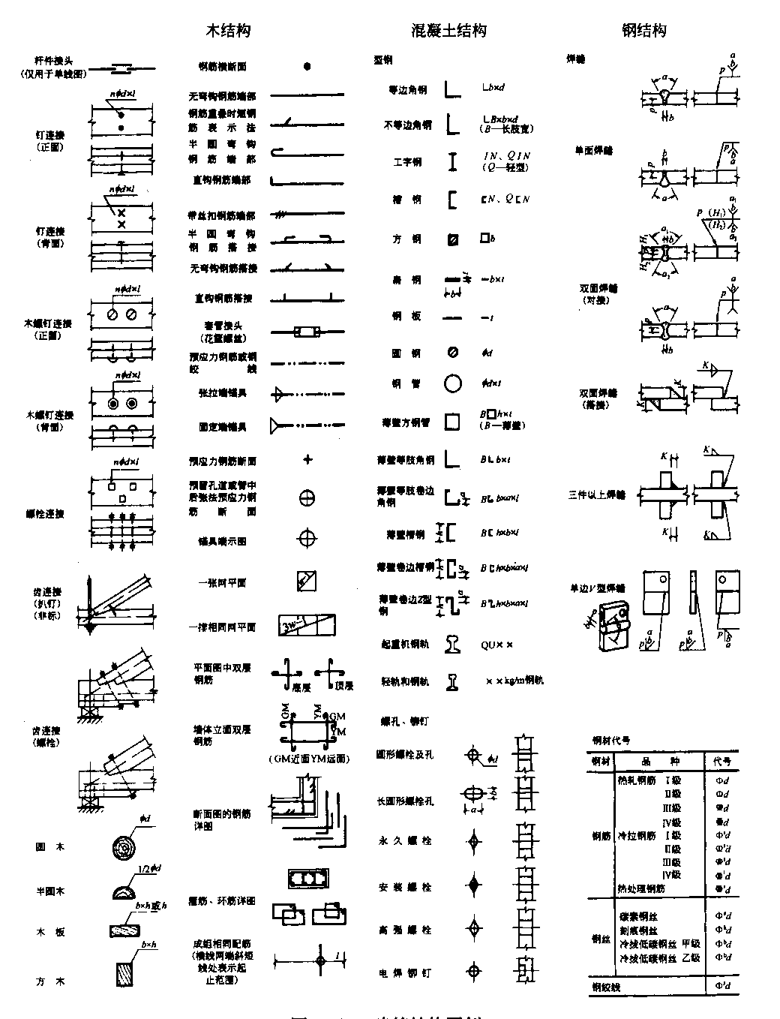
图10-26 建筑结构图例

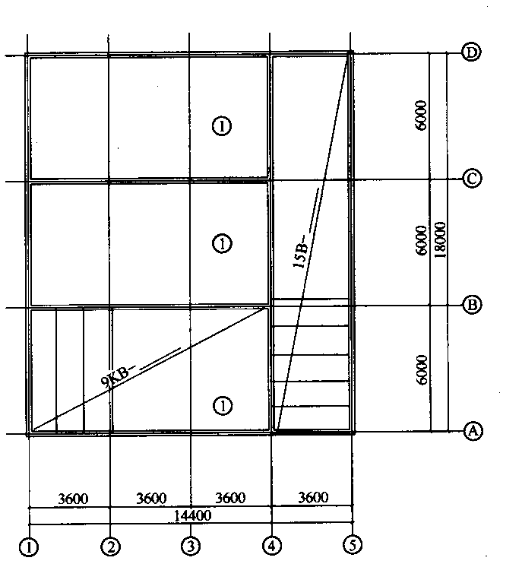
图10-27 结构平面图

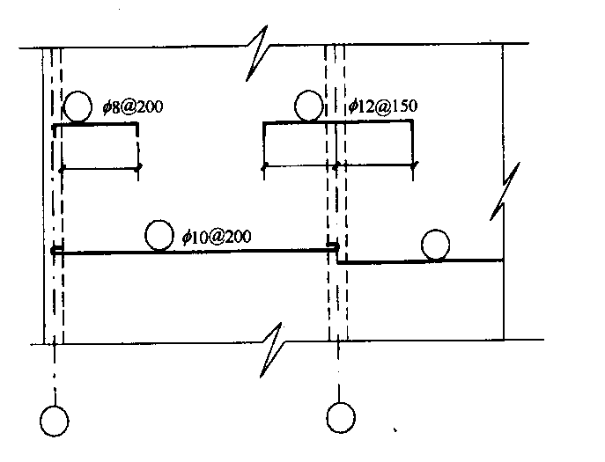
图10-28 钢筋在平面图中的表示方法
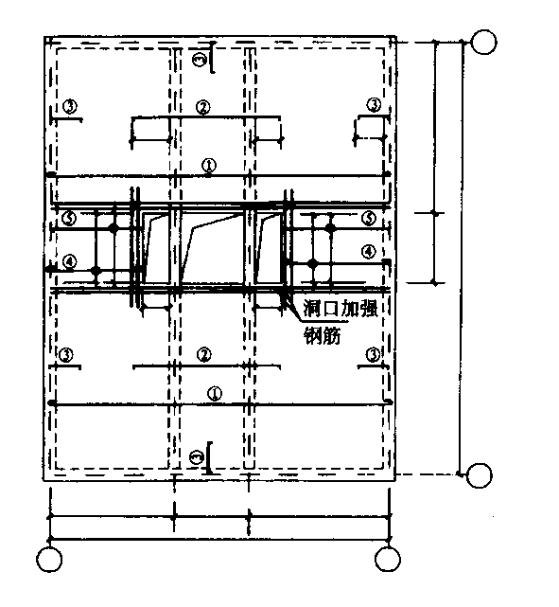
图10-29 钢筋在平面图中的表示方法

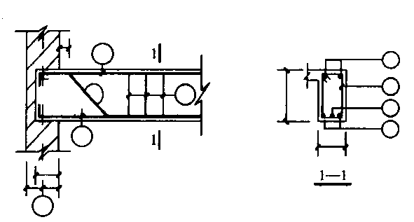
图10-30 钢筋在立面、断面图中的表示方法

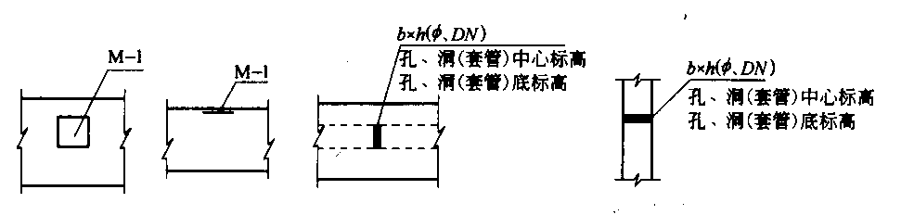
图10-31 预埋件与孔洞的表示方法

二、施工图识读方法与步骤
房屋施工图是直接用来为施工服务的图样，能够明确无误地反映出拟建房屋的内外形状、大小、结构形式、构造方式、装饰、设备等方面的内容，以及构配件的做法与用料等。其基本内容按专业分工不同有：建筑施工图、结构施工图、设备施工图。其中设备施工图包括给水排水施工图、采暖通风施工图、建筑电气施工图等。建筑电气施工图包括动力、照明、电视、网络及电话等施工图。
一套房屋施工图的图纸编排顺序通常为封面、目录、设计总说明、建筑施工图、结构施工图、设备施工图。
施工图中的各图样，主要是用正投影法绘制的视图和剖面图。一般情况下由于图幅限制，平面图、立面图和剖面图等图样，需分别单独画出。
房屋形体较大，所以施工图一般都用较小比例绘制。由于房屋内各部分构造较复杂，在小比例的平、立、剖面图中无法表达清楚，所以还需要配以较大比例的详图。
施工图上有大量符号出现，特别是代表建筑构配件、卫生设备、建筑材料等的图例会经常出现。
(一)识图方法
一套房屋施工图纸往往有很多张，识图时需掌握看图的基本方法，一般可按如下方式进行。
1．从前往后顺序看，从粗到细区别看，从大到小连着看，专业图纸对着看。
2．从前往后顺序看：先看封面、目录、说明，后看图样；先看建筑图，后看结构图、设备图。
3．从粗到细区别看：先浏览全套图纸，再研究某专业图；先通读整个专业图纸，再详细阅读具体的做法。
4．从大到小连着看：先看图标、图例、文字说明，后看图样；先看基本图，后看详图；先看图形，后看尺寸；先看总尺寸，后看分尺寸。并且要对照起来看。
5．专业图纸对着看：建筑与结构图、建筑与设备图、结构与设备图、设备与设备图，要结合起来，综合看图，特别是相互之间有交叉的部位更应如此。
(二)识图步骤
1．看封面、目录。了解建筑物的名称、性质、等级、建筑面积，图纸的种类、张数及每张图纸的主要内容，建设单位，设计单位，执业人员等情况。
2．看设计总说明。了解建筑物的概况、设计原则、统一作法及对施工的总要求等。
3．看总平面图。了解建筑物的地理位置、高程、朝向、层数、占地面积、平面形状、周围环境以及新建建筑物的定位关系。
4．看建筑施工图。先看各层平面图，了解建筑物的长度、宽度、轴线尺寸、室内布局及功能、主要结构类型等。再看立面图和剖面图，了解建筑物的层高总高、各部位的大致做法。基本图看懂后，要大致想象出建筑物的立体图形。
5．看建筑详图。了解各部位的详细尺寸、所用材料、具体做法。
6．看结构施工图。先看结构设计说明，基础施工图，再看结构平面图，后看结构详图。了解基础的形式、埋深，梁、柱、墙、板、预埋件和预留孔洞的位置、标高、构造，结构材料的品种、规格型号、等级和施工方法等。
7．看设备施工图。主要了解各种管线的管径、走向、标高、材料和数量，了解设备的位置、规格型号以及安装的要求。

三、建筑施工图的识读
建筑施工图主要表示建筑物的总体布局、外部造型、内部布置、细部构造、内外装饰以及一些固定设施和施工要求。为建造房屋时定位放线，砌筑墙身，制作楼梯、屋面，安装门窗、固定设施以及室内外装饰服务。
建筑施工图主要包括建筑平面图、立面图、剖面图和建筑详图。
设计总说明、总平面图反映新建房屋的总体施工要求和布局，一般放在建筑施工图内。建筑平面图、立面图、剖面图是建筑施工图中最基本的图样，它们相互配合可反映房屋的全貌。
(一)设计总说明与总平面图的识读
1．设计总说明
设计总说明也称为设计说明或施工总说明。一般包括建筑物的概况、结构类型、主要结构的施工方法、设计原则、统一做法、设计使用年限、使用的标准图或通用图集号以及对施工的总要求等。一些地方的施工图还单独列有防火设计专篇等文字说明。防火设计专篇一般按总平面、建筑、结构、设备等专业，说明所建项目满足防火设计规范情况和采取的主要措施等。
2．总平面图识读
将拟建工程场地一定范围内的新建、计划扩建、原有和拟拆除的建筑物、构筑物连同周围的地形地物状况，用水平投影的方法画出的图样，即为建筑总平面图。总平面图上标注的尺寸一律以米为单位，且一般注写到小数点后第二位。
建筑总平面图是新建筑物施工定位和做施工总平面设计的依据，也是室外工程总平面布置的依据。总平面图一般要表达出建筑红线范围，建筑红线是指由有关机构(如规划土地管理部门)批准使用土地的地点及大小范围。
表10-7为总平面图常用图例。
总平面图常用图例
表10-7
名称 | 图例 | 说明 | 名称 | 图例 | 说明
新建的建筑物 |  | 1．需要时，可用▲表示出入口，可在图形内右上角用点数或数字表示层数  2．建筑物外形(一般以±0.000高度处的外墙定位轴线或外墙面线为准)用粗实线表示。需要时，地面以上建筑用中粗实线表示，地面以下建筑用细虚线表示 | 填挖边坡 |  | 边坡较长时可在一端或两端局部表示
新建的建筑物 |  |  | 护坡 |  | 边坡较长时可在一端或两端局部表示
新建的建筑物 |  |  | 雨水井 | 
新建的建筑物 |  |  | 消火栓井
新建的建筑物 |  |  | 室内标高 | 
新建的建筑物 |  |  | 室外标高 | ▼14300  •14300 | 室外标高也可采用等高线表示
原有的建筑物 |  | 用细实线表示 | 新建道路 | 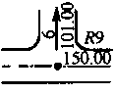 | “R9”表示道路转弯半径为9m：“150.00”为路面中心标高；“6”表示6%，为纵向坡度；“101.00”表示变坡点间距离
计划扩建的预留地或建筑物 |  | 用中虚线表示 | 新建道路
拆除的建筑物 |  | 用细实线表示 | 新建道路
建筑物下面的通道 | 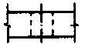 |  | 新建道路
围墙及大门 |  | 1．上图为实体性质的围墙  2．下图为通透性质的围墙  3．如仅表示围墙时不画大门 | 原有的道路 | 
围墙及大门 |  | 1．上图为实体性质的围墙  2．下图为通透性质的围墙  3．如仅表示围墙时不画大门 | 公路桥 | 
围墙及大门 | 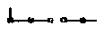
围墙及大门 |  | 1．上图为实体性质的围墙  2．下图为通透性质的围墙  3．如仅表示围墙时不画大门 | 花卉 | 
露天桥式起重机 | 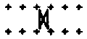 |  | 植草砖铺地 | 
架空索道 |  | “I”为支架位置 | 绿篱
坐标 | 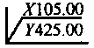 | 1．上图表示测量坐标  2．下图表示建筑坐标 | 草坪 | 
坐标 |  | 1．上图表示测量坐标  2．下图表示建筑坐标 | 常绿针叶树 | 
坐标 |  | 1．上图表示测量坐标  2．下图表示建筑坐标 | 落叶针叶树 | 
方格网交叉点标高 | 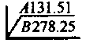 | 1．“78.35”为原地面标高  2．“77.85”为设计标高  3．“-0.50”为施工高度  4．“-”表示挖方，“+”表示填方 | 落叶阔叶乔木 | 
方格网交叉点标高 |  |  | 常绿阔叶灌木 | 
方格网交叉点标高 |  |  | 管线 |  | 管线代号按现行国家有关标准的规定标注

现以图10-32为例，说明阅读总平面图的方法以及总平面图所表达的具体内容。

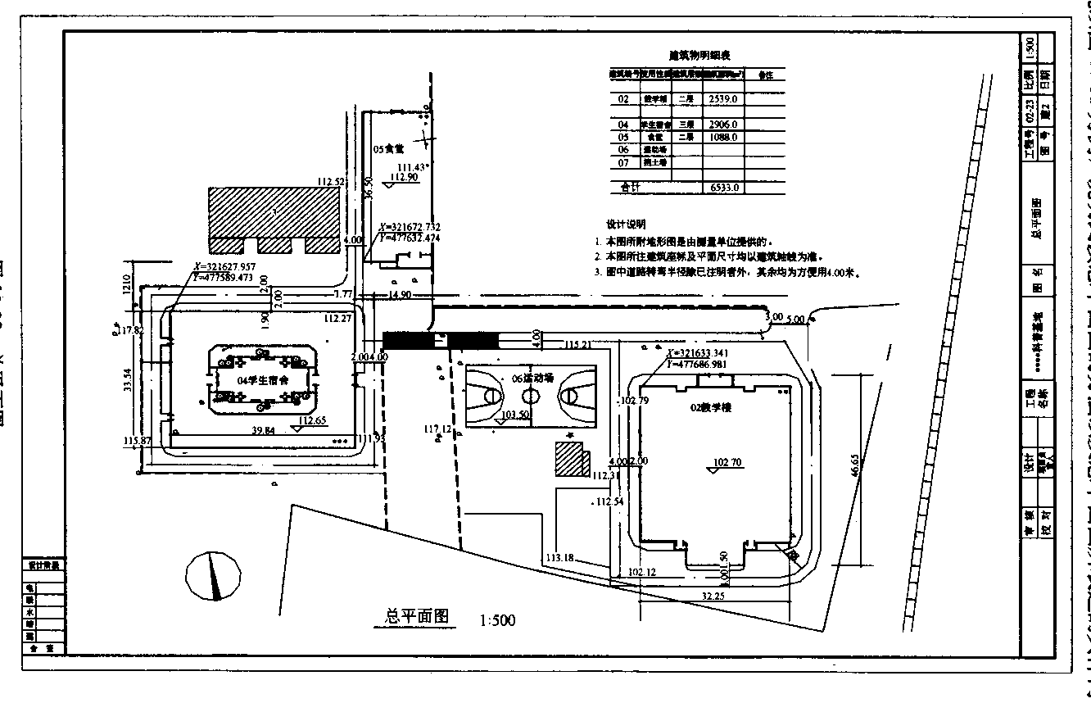
图10-32 总平面图

(1)先看图样的名称、比例、图例与文字说明。
因其包括的地方范围较大，所以绘制时都使用较小比例，常用比例1:500、1:1000、1:2000等。图10-32是某科普基地的总平面图，选用比例为1:500。
图中使用较多图例符号，如用粗实线画出的图形是新建建筑底层的平面轮廓；细实线画出的是原有建筑的平面轮廓、道路和绿化。各住宅平面图内右上角的小黑点数表示了房屋的层数(6层及以上用阿拉伯数字表示)，图10-32中，新建教学楼、食堂为2层，学生宿舍为3层。
按建筑总图标准规定的图例绘制的总平面图一般不再单独说明，但由设计者自定的图例，要画出并注明名称。
图中的风向频率玫瑰图既表示该地区的风向频率，又表明总平面图内建筑物、构筑物的朝向。
(2)了解工程的性质、用地范围、地形地物和高程情况
从图标、图名和图中各房屋所标注的名称，可知拟建工程一面靠铁路，一面临山，南方向靠围墙，北面与原有住宅、道路为邻。建设场地范围较大，地形不平坦，高差相差悬殊。
(3)明确新建筑物的位置和朝向
根据图中指北针的指向，可以确定新建教学楼正面朝北，宿舍正面朝东。总平面图中建筑物的朝向也可以用风玫瑰确定。
房屋的位置可用定位尺寸或坐标确定。定位尺寸一般注出与原建筑物或道路中心线的联系尺寸。用坐标确定位置时，一般注出房屋三个角的坐标。
建筑总平面使用的坐标有两种：测量坐标网(大地坐标)和施工坐标网。测量坐标把南北方向称为纵坐标轴方向，用Y表示；东西方向的横坐标轴方向用X表示，并以100m×100m或50m×50m为一方格，测量坐标网在总平面图上用细实线画成交叉十字线。施工坐标网是人为设定的系统，将总平面图上坐标轴的方向与主建筑物轴线的方向相平行，坐标原点一般虚设在总平面图的西南角上，使所用建筑物坐标均为正值，坐标轴代号用A，B表示。施工坐标网在总平面图上用细实线画成网格通线。
(4)了解周围环境情况
从图中可以看出，东北面是科普基地与外界相通的交通出入口。
(二)建筑平面图的识读
1．建筑平面图分类、画法及作用
一般分为楼层平面图和屋顶平面图。楼层平面图是用一个假想水平剖切面，在房屋的窗台上方剖开整幢房屋，移去剖切面上方的部分，将留下部分向水平投影面作正投影所得的水平剖视图，习惯上称为平面图。
屋顶平面图是一幢房屋的水平投影。建筑平面图是墙体砌筑、门窗安装和室内装饰的重要依据。
一般而言，房屋有几层，通常就应画出几个楼层平面图，在图的下方注上图名，例如底层平面图、二层平面图等。习惯上，当其中几层的楼层平面布置相同，则相同的楼层可用一张平面图表示，图名称为“标准层平面图”(例如“二、三层平面图”、“二～四层平面图”)。
平面图反映房屋的大小形状、各房间的布置情况，反映墙柱的位置和尺寸以及反映门窗的类型和尺寸，也是施工放线、砌墙、安装门窗、编制概预算的依据。由于楼层平面图实际上是水平剖视图，因此除了表示本层内部情况外，还要反映下一层平面图未反映的可见建筑构配件的情况。室外的台阶、散水等只在首层平面图中反映。如图10-33、图10-34和图10-35所示。
屋顶平面图反映屋顶形状、屋顶上的构配件及屋面排水等组织情况。如女儿墙、檐沟、屋面坡度、分水线、变形缝、上人孔、消防梯等。
2．建筑平面图包括的基本内容
(1)图名、图例；
(2)定位轴线、编号及室内地面的标高；
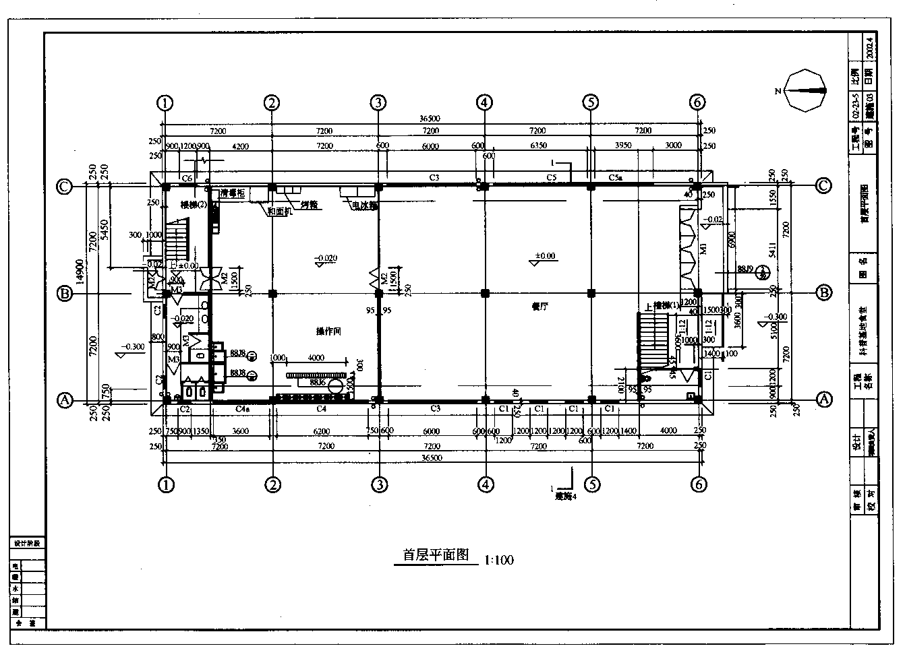
图10-33 首层平面图
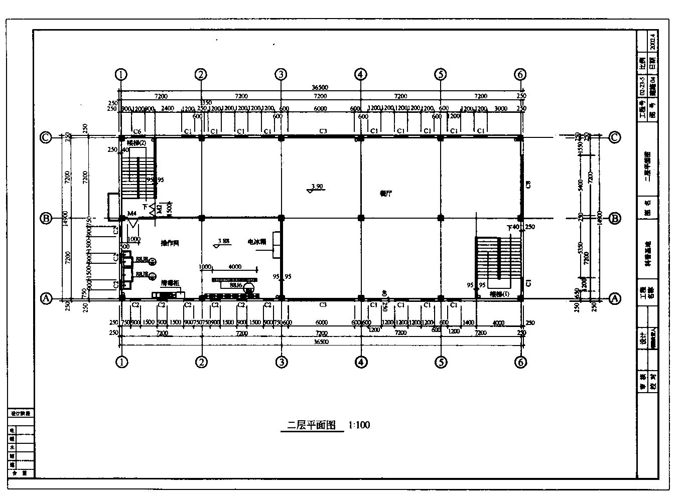
图10-34 二层平面图
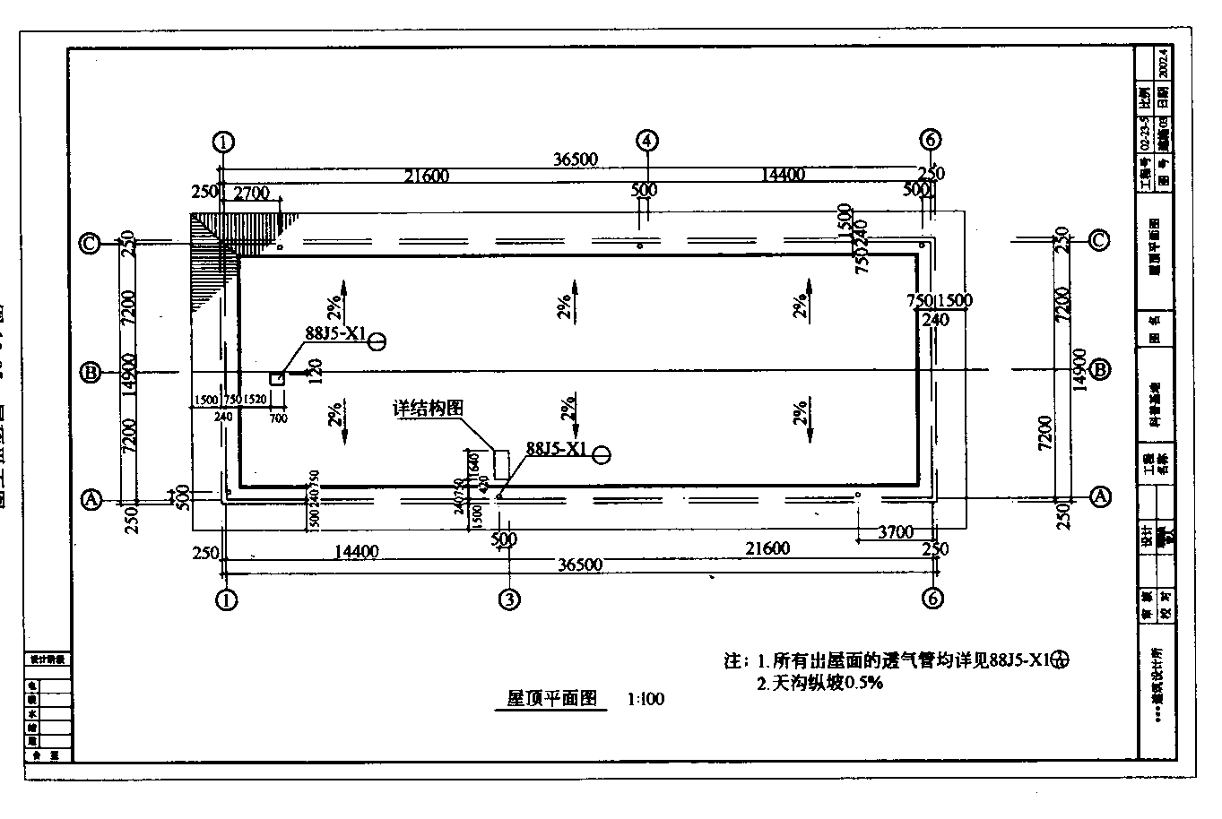
图10-35 屋顶平面图
(3)建筑物及组成房间的名称和平面位置，墙、柱的断面形状和尺寸等；
(4)门、窗的位置、尺寸及编号。如果有高窗(窗底标高一般距该层楼(地)面2m)，因剖切面在高窗下，因此常用虚线在该层示出；
(5)走廊楼梯或台阶的位置、形状及尺寸等；
(6)底层平面图还应画出室外台阶、花台、散水、雨篷的位置及细部尺寸，还有指北针和剖切位置符号；
(7)屋顶平面图还要标明屋面的排水及屋面上其他构件的布置。
(三)建筑立面图的识读
1．建筑立面图分类、画法及作用
建筑立面图是平行于建筑物各方向外墙面的正投影图，简称(某向)立面图(或称正立面、某侧立面图)。
建筑立面图是表示建筑物的外观特征和艺术效果，并表明外墙装饰要求的图样，也是编制概预算的重要依据。
2．建筑立面图所表示的内容
从立面图(图10-36、图10-37)中应可以看出以下内容。
(1)图名、图例；
(2)建筑物立面的外观特征、形状及凹凸变化；
(3)建筑物各主要部位的形状、位置、尺寸及标高，如室内外地面、窗台、雨篷等处的标高及门窗洞口的高度尺寸等；
(4)立面图两端或分段定位轴线及编号；
(5)外墙面装修材料、构造做法及施工要求等。
(四)建筑剖面图的识读
1．建筑剖面图分类、画法及作用
建筑剖面图是用假想的一个或多个垂直于外墙轴线的铅垂剖切面，将房屋剖开，所得的投影图，简称剖面图。
建筑剖面图反映建筑物内部的空间布局和内部装修情况，可作为室内装修、编制工程概预算、施工备料的依据。
2．建筑剖面图所表示的内容
从建筑剖面图(图10-37)中应可以看出以下内容：
(1)图名、图例；
(2)切到的各部位的位置、形状，如室内外地面、楼板层、屋顶层、内外墙、楼梯梯段等；
(3)剖到的可见部分，如楼梯栏杆和扶手、踢脚线、门窗等；
(4)内外墙的尺寸及标高；
(5)墙体的定位轴线、编号；
(6)详图索引符号。
(五)建筑详图的识读
由于建筑平面图、立面图、剖面图的比例较小，许多细部的构造无法表示清楚，因此，需要将比例增大，能够清楚地表达建筑物局部详尽构造，这种建筑细部的施工图称为详图。建筑详图种类很多，有节点详图、墙身详图(墙身大样图)及楼梯详图等。现仅介绍外墙身详图和楼梯详图。
1．外墙身详图
(1)详图画法及作用
外墙身详图实际是建筑剖面图中外墙从室外地坪以下到屋顶檐部的局部放大图。它表明房屋顶层、楼板层、地面和檐部的构造，楼板与墙的连接，门窗顶、窗台与勒脚、散水等的构造情况，可以为砌墙、预留门窗洞口、安放预制构配件、室内外装修等提供施工依据。
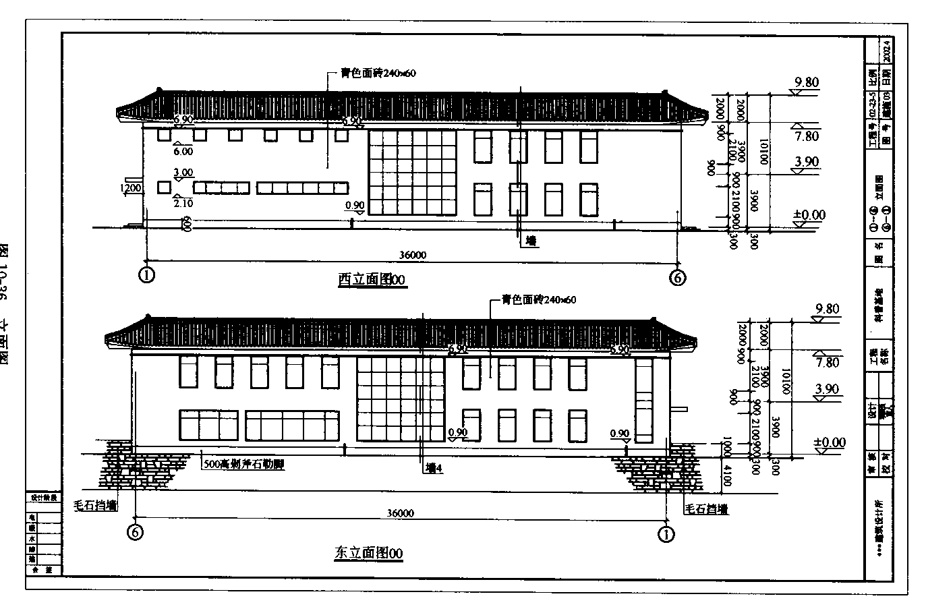
图10-36 立面图
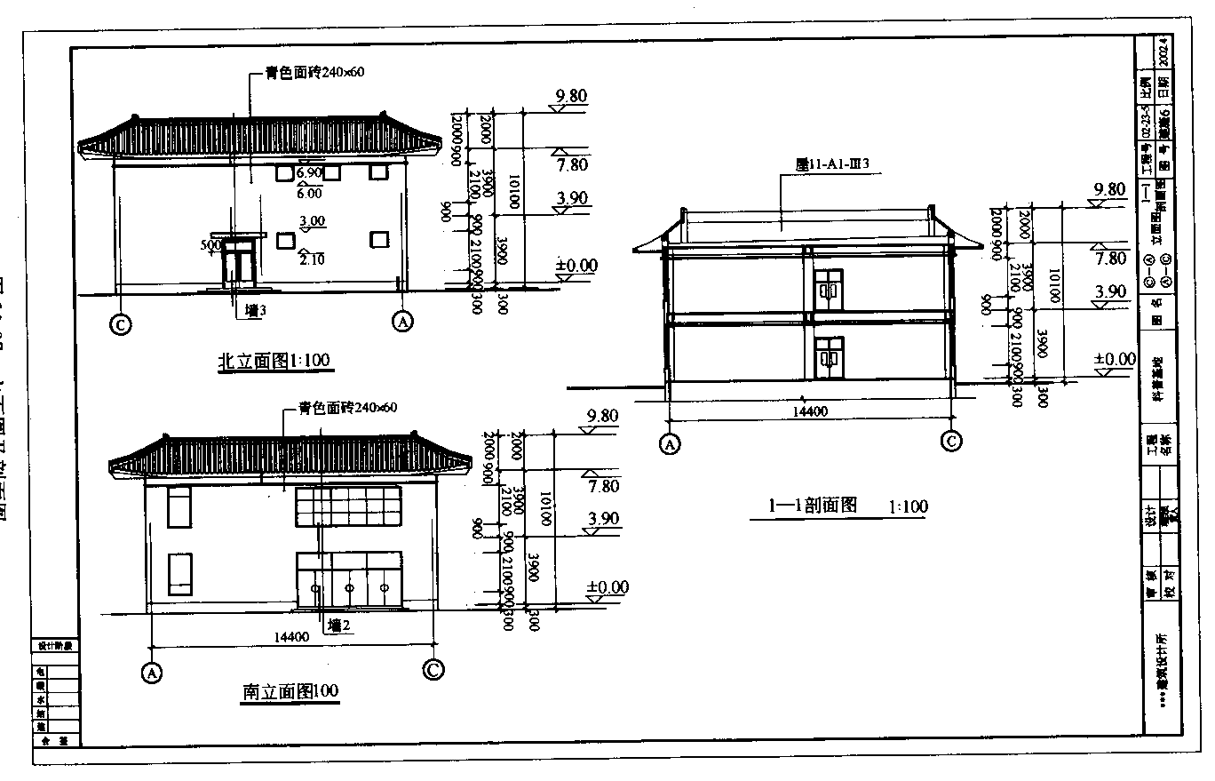
图10-37 立面图及剖面图
(2)详图所表示的内容
从外墙身详图中应可以看出以下内容。
1)墙的厚度与各部分的尺寸变化及与定位轴线的关系；
2)面节点表明防潮层、室内地面和室外勒脚及散水的构造做法；
3)间节点表明各层墙体与圈梁、楼板等构件的连接关系及连接做法，表明各层地面、楼面等的标高及构造做法，表明门窗洞口的高度及标高；
4)檐口节点表明屋面的高度、标高及构造做法。
2．楼梯详图
楼梯详图是楼梯间局部平面图及剖面图的放大图，是楼梯施工放样的主要依据。楼梯详图包括楼梯平面图、楼梯剖面图和节点详图。
(1)从楼梯平面图(图10-38)中应可以看出以下内容；
1)楼梯间在建筑中的位置和与定位轴线的关系；
2)楼梯段、休息平台的平面形式和尺寸，楼梯踏面的宽度和踏步级数，以及栏杆扶手的设置情况；
3)楼梯间开间、进深情况，以及墙、窗的平面位置和尺寸；
4)室内外地面、楼面、休息平台的标高；
5)底层楼梯平面图还表明剖切位置。
(2)从楼梯剖面图中应可以看出以下内容：
1)楼梯在竖向和进深方向的有关尺寸和标高，如各楼层休息平台的标高；
2)楼梯间墙身的轴线号、轴线间距、楼梯结构及与墙或柱的连接；
3)踏步的宽度与高度、踏步的级数、栏杆扶手的高度及做法，楼梯间的门窗的布置及尺寸等。
(3)楼梯节点详图
一般表示梯段、踢面、踏面、扶手等的尺寸、标高及材料做法等，常用比例为1:20、1:10、1:5等。

四、结构施工图的识读
在完成建筑设计之后，根据建筑各方面的要求，再进行结构选型和构件布置，通过力学计算，决定各承重构件(基础、柱、承重墙、梁、板)的材料、形状、大小以及内部构造等，并将设计结果绘制成图样，以指导施工，这种图称为结构施工图。
结构施工图是施工放线、挖基槽、支模板、绑钢筋、设置预埋件、浇筑混凝土、安装预制构件、编制概预算和施工组织设计等的依据。
结构施工图包括结构设计说明、结构平面布置图(基础平面布置图、楼层平面结构布置图、屋面平面结构图)、构件详图(梁、板、柱结构详图，楼梯结构详图，基础详图，屋架结构详图等)。

五、建筑设备施工图的识读
建筑设备施工图主要包括给水排水施工图、采暖施工图、电气施工图及通风空调施工图等。
给水施工图是描述将水由当地供水干管供至建筑物的线路图(称为室外给水施工图)，以及建筑物内部管路走向和分布的图(室内给水施工图或建筑给水施工图)。把生产和生活中产生的废水、污水以及雨水，通过管道汇集，经污水处理后排放出去，属于排水工程，表明这些排水管道在建筑物内的走向、布置的施工图称为室内排水施工图或建筑排水施工图，表明排水管道在建筑物室外走向、布置的施工图称为室外排水施工图。
(一)室内给水系统的分类及组成
1．分类

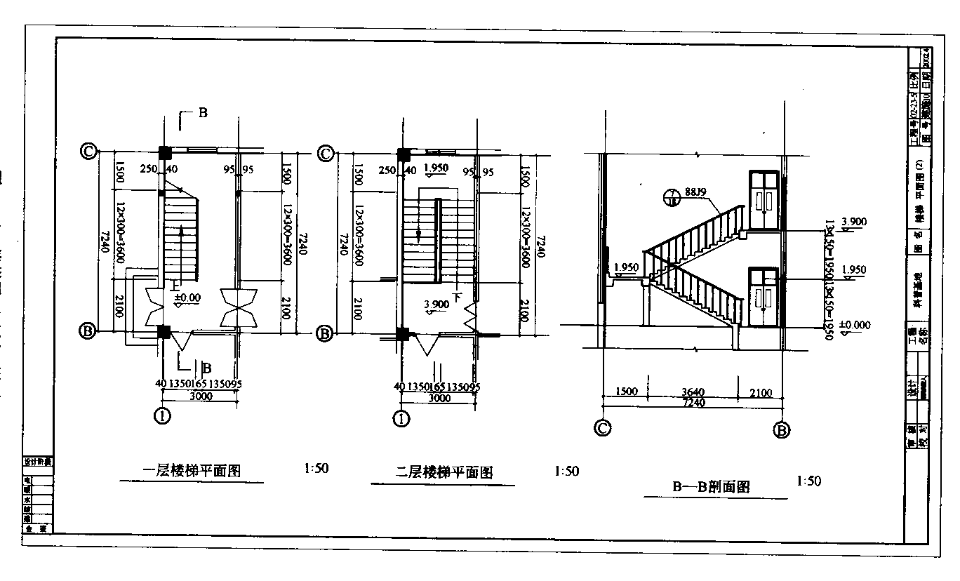
图10-38 楼梯平面及剖面详图

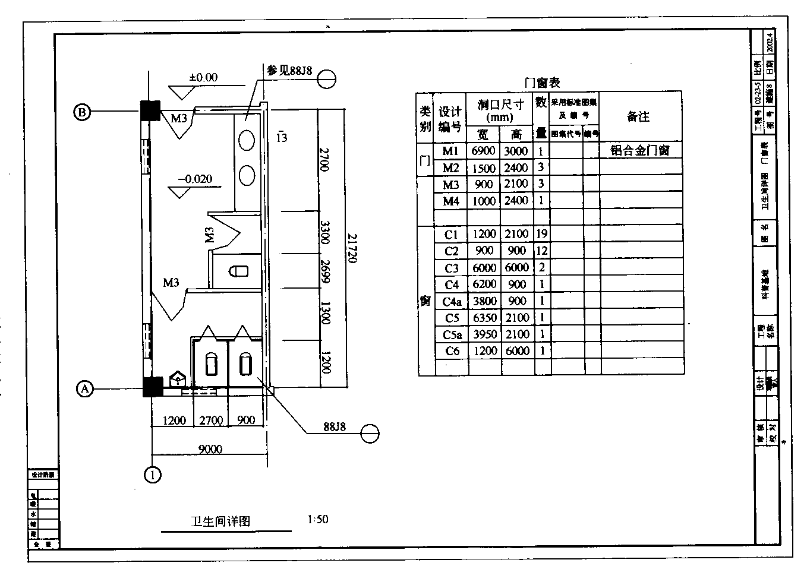
图10-39 卫生间平面详图及门窗表

按供水对象及要求分为生活给水系统、生产给水系统和消防给水系统。生活给水系统专供人们日常生活饮用、盥洗等用水；生产给水系统是专供生产用水；消防给水系统专供消火栓和各种特殊消防装置用水。
2．室内给水系统的基本组成
(1)进户管
是自室外给水管网将水引入房屋内部的一段水平管，一幢建筑物可以是一根也可以是多根进户管，坡度不小于0.003，向室外倾斜，每条引入管装有阀门，必要时装设泄水装置，以便管网检修时泄水。
(2)水表节点
用以记录用水量，根据情况可每户、每个单元，每幢建筑物设置水表。
(3)室内给水管网
由干管、立管及支管组成。
(4)配水点与给水附件
水龙头、卫生器具、生产用水设备、给水管路上的各种阀门、止回阀等。
3．室内给水方式及给水管网的布置方式(图10-40)
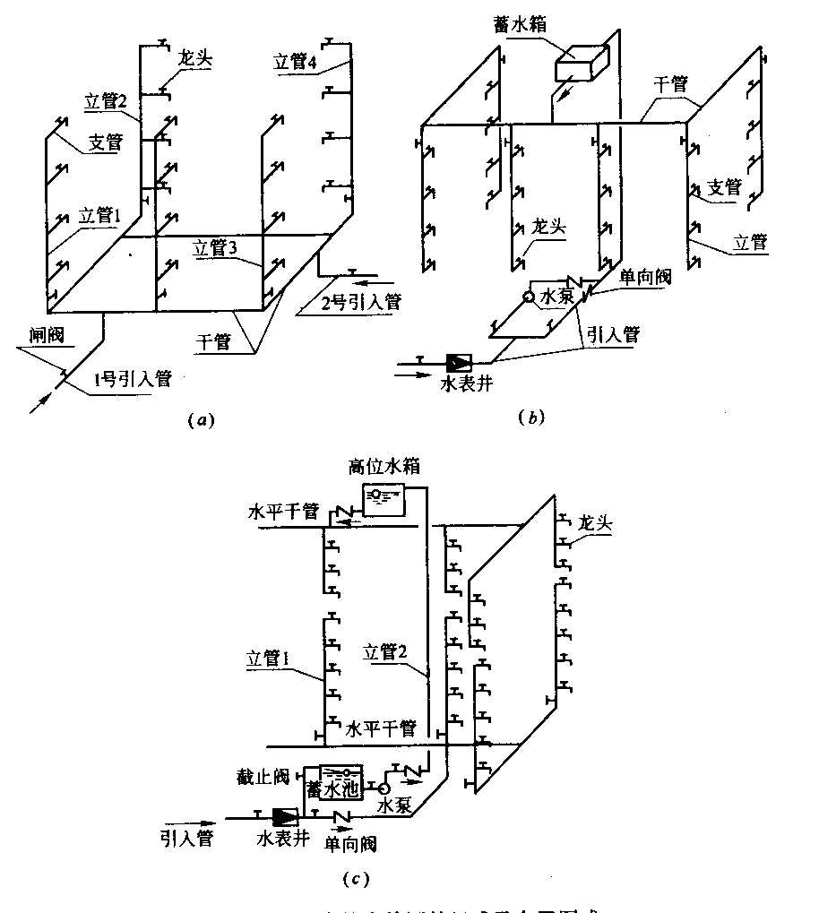
图10-40 室内给水管网的组成及布置图式
(a)直接供水的水平环形下行上给式布置；(b)设水泵、水箱的树枝形上行下给式布；
(c)分区供水的树枝形布置
(1)室内给水方式
一般根据建筑物的性质、高度、配水点的布置情况以及室内所需水压、室外管网水压和水量等因素决定给水系统的布置方式。按有无加压和流量调节设备分为以下几种。
①直接供水方式
是指管网没有任何增压设备。这种方式适用于室外管网水压水量在任何时候都能满足室内最不利点的用水要求。
②设有水箱的供水方式
这种方式通常在屋顶或最高层的房间内设有水箱，当室外管网压力大于室内管网所需压力时(一般在夜间)，水进入水箱，水箱充水；当室外管网压力小于室内管网所需压力时(一般在白天)，水箱供水。这种水箱的供水方式适用于室外管网中的水压周期性不足，或一天某些时候不能保证室内用水的情况。缺点是水箱的水可能被二次污染，要求定期请专业清洗部门清洗水箱。
③分区供水方式
高层建筑中，管网静水压很大，若不分区，下层管网由于压力过大，管道接头和配水附件极易损坏，因此，必须进行竖向技术分区，为了充分利用室外管网的压力，低区可采用室外管网直接供水，高区由水泵水箱供水。
(2)给水管网的布置方式
按水平干管的敷设位置分为以下几种方式。
①上行下给式
是水平干管敷设于顶层的顶棚上或吊顶内，水从水平干管经立管由上向下给各个配水点供水。
②下行上给式
是水平干管敷设于地下室、首层地坪以下或地沟内，水从水平干管经立管由下向上给各个配水点供水。
③常用管材及管件
常用管材有镀锌钢管(逐渐淘汰)、热镀锌无缝钢管。常用管件有管箍、活接头、弯头、三通、四通、丝堵等，这类管件若材料为钢管，一般为丝扣连接。
常用给水附件有卫生器具上的各种配水龙头(普通水龙头、冷热水混合龙头、淋浴喷头等)和控制附件(截止阀、闸阀、止回阀、浮球阀等)。
4．室内给水工程施工图的识读(图10-41)
室内给水工程施工图有给水平面图、给水系统图、详图及施工说明。识读给水施工图时，一般先确定给水方式，进户管，水流方向，直到配水用具，再仔细看系统各部位用的管材、管径、长度、连接方式、坡度和用水设备的规格、数量等。
(1)平面图
表明建筑物内给水管道和设备的平面布置。大便器、小便器、洗脸盆等的平面位置，管网的平面位置，管径和各立管的编号，各管件附件的平面位置及规格，进户管的平面位置及与室外管网的关系、下行上给式的水平干管、立管和配水龙头。
(2)系统图
给水系统上下层、左右前后之间的空间关系，各管道使用的管件的管径规格、立管编号及水平管道的标高和坡度。
(3)详图
表明某些设备或管道节点的详细构造与安装要求。
(二)排水施工图
室内排水工程是为了将建筑物内部的污水收集起来，并排放到市政污水管网所必需的各种设施的总称。
1．分类
按所排污水的性质分为生活污水管道系统、生产污水管道系统、雨水管道系统。生活水管道系统是排除人们日常生活中所产生的洗涤污水和粪便污水，生产污水管道系统是排除生产过程中所产生的污(废)水，雨水管道系统是排除雨水和融化的雪水，一般应分别排放。
2．排水系统的基本组成
(1)卫生器具；
(2)排水管网；
(3)排气管；
(4)清通设备。
3．排水施工图的识读
排水工程施工图包括排水平面图、排水系统图、排水详图及说明。识读排水施工图时，顺着污水的流向，由污水收集器、支管、立管、到排出管，能清楚系统各部位的管材、管径、长度、连接方式、坡度、卫生器具的规格、数量。从图10-41中可以看出以下内容。
(1)排水平面图
排水管道和卫生器具的平面布置，排水管网的平面布置管径和立管编号，各管道零件的位置及规格，污水排出管的平面位置。
(2)排水系统图
排水管网的空间关系、管径、立管编号及标高、坡度等。
(3)排水详图
如地漏、小便槽的安装等。
(三)室内消防施工图
1．对室内消火栓的要求
(1)设有消防给水的建筑物，其各层(无可燃物的设备层除外)均应设置消火栓；
(2)室内消火栓的布置，应保证有两支水枪的充实水柱同时到达室内任何部位；
(3)室内消火栓栓口处的静水压力应不超过80m水柱，如超过80m水柱时，应采用分区给水系统。消火栓栓口处的出水压力超过50m水柱时，应有减压设施；
(4)消防电梯室前应设室内消火栓。
2．给水系统
(1)一、二、三级港口客运站应设室内消防给水系统。
(2)室内消防给水系统应与生活、生产给水系统分开独立设置。室内消防给水管道应布置成环状。室内消防给水环状管网的进水管和区域高压或临时高压给水系统的引入管不应少于两根，当其中一根发生故障时，其余的进水管或引入管应能保证消防用水量和水压的要求。
(3)消防竖管的布置，应保证同层相邻两个消火栓的水枪的充实水柱同时达到被保护范围内的任何部位。每根消防竖管的直径应按通过的流量经计算确定，但不应小于100mm。
(4)采用高压给水系统时，可不设高位消防水箱，当采用临时高压给水系统时，应设高位消防水箱，并应符合下列规定：
(5)除串联消防给水系统外，发生火灾时由消防水泵供给的消防用水不应进入高位消防水箱。
(四)室内采暖施工图的识读
在冬季，由于室内温度过低，为了保证室内温度适宜人们工作和生活，常通过集中采暖系统向室内提供热量，这是采暖地区常采用的一种方式。集中采暖系统主要由热源、输热管道、散热设备组成。辅助设备有集气罐(一种排气装置，装在管网的最高点，使管网中的气体汇集到集气罐中排出)、放气阀(有自动和手动两种)等。
1．采暖系统的分类
按所用热媒不同分为以下三类。
(1)热水采暖系统
(2)蒸汽采暖系统
(3)热风采暖系统
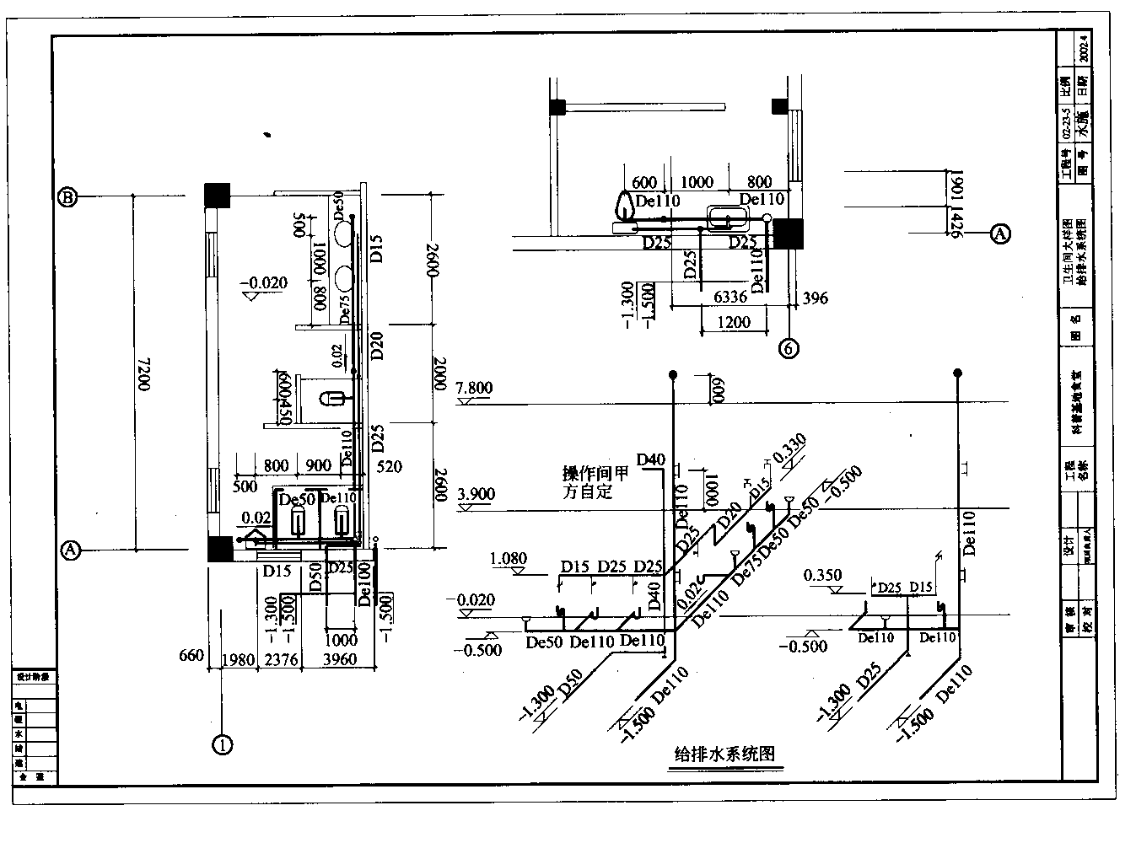
图10-41 给水排水(卫生间)平面图及给水排水透视图
2．采暖管网的布置(图10-42)
按立管的布置方式分为双管系统和单管系统。双管系统是由供水(气)和回水(气)两种立管组成，进入每组散热器的水温相同。单管系统是供水、回水系统均在一个立管中输送，热媒先经过的散热器温度高，后经过的散热器温度低。
按配管及水流方向分上行下给式、下行上给式(用于低层)。
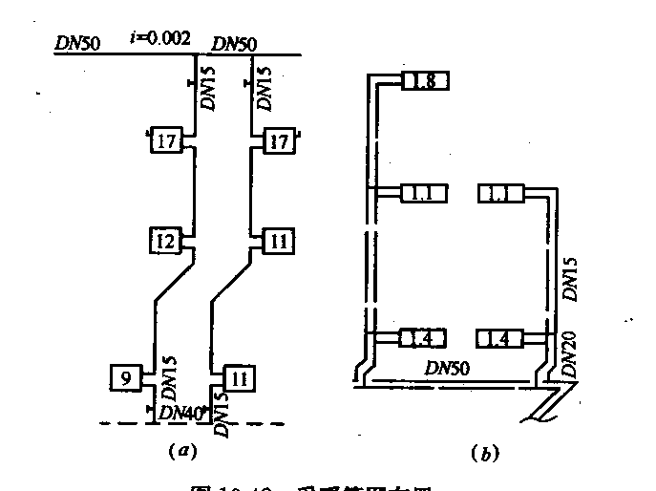
图10-42 采暖管网布置
(a)单管系统(上行下给式)；(b)双管系统(下行上给式)
3．采暖工程施工图的识读(图10-43、图10-44)
识读采暖工程施工图时，先根据采暖施工图的图例符号，确定其代表的内容，找到热源进户管道的位置，然后顺着热流方向通过干管和支管到散热器，再沿回水的流向到出户为止。同时还要将平面图和系统图对照识读，确定出采暖方式及管网布置方式、干管、支管散热器的规格位置。采暖工程施工图包括平面图、系统图及详图。
(1)平面图
表明建筑物内供暖管道及设备的平面布置。如散热器的片数、位置及安装方式，水平干管、立管、支管、固定支架、阀门等的位置、管径，立管的编号及热源的入口处，各种采暖辅助设备的位置、规格。
(2)系统图
采暖系统上下层、前后左右之间的空间关系，系统各部位使用的管材、管径的规格等。
当有特殊要求时的节点可用详图表示。
(五)电气照明工程施工图的识读
建筑物的室内照明用电，是从室外低压配电线路通过进户装置而引入室内配电箱(盘)，再经过室内配管配线，接到各照明灯具、开关和插座上，室内照明供电的电压，除特殊要求外，一般用电较小的民用建筑中，常采用220V单相制配电，即一根相线(一根火线)和一根中性线(零线)组成；用电量较大的建筑或工业厂房中，常用380/240V三相四线制(三根火线和一根中性线)配电，380V用于动力，240V用于照明(图10-45、图10-46、图10-47、图10-48)。
1．配电装置
(1)配电箱
配电箱是接收和分配电能的装置，它由一组或几组空气断路器或漏电断路器安装在板上而构成。目前箱体多用铁制，安装方式有明装、暗装和落地式三种。按《电气安装工程施工图册》标准做法，明装配电箱安装高度，箱底边距地1.2m，暗装箱安装高度底边距地1.4m，落地式的安装箱体倾斜度不大于5°，且安装的场所不能有振动。

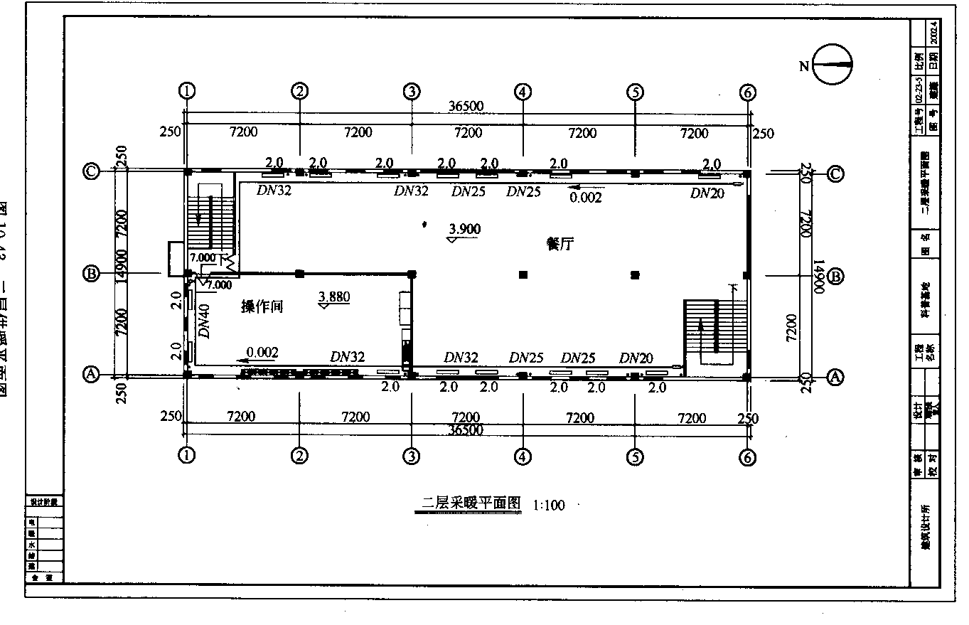
图10-43 二层供暖平面图
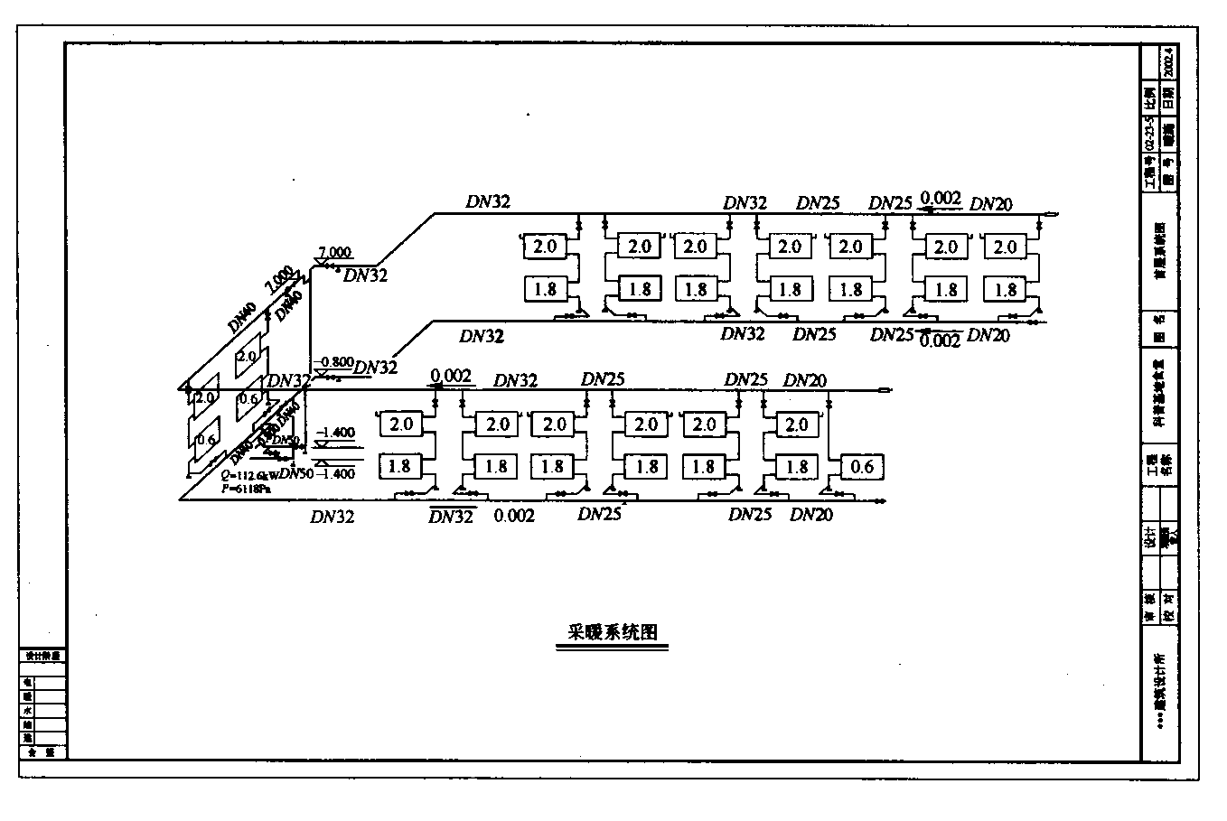
图10-44 供暖系统图
(2)室内布线
1)室内布线方式
室内布线有明敷设和暗敷设两种。明敷设是把导线沿塑料线槽或金属线槽敷设在墙面、梁柱或顶棚面上。暗敷设是将管子(钢管、电线管、塑料管等)预先埋设于墙内、楼板或顶棚内，然后再将导线从管中穿出，管内禁止有导线接头，所有导线的接头和分支，都应在接线盒内进行。
2)线的种类及表示方法
导线分为绝缘导线、非绝缘导线(裸导线)和电缆。一般室内所用导线有绝缘导线和电缆。
常用配线标注法如下。
BLV-3×2.5SC32
式中：“BLV”表示铝芯塑料导线(BV表示铜芯塑料线)，3×2.5表示3根截面2.5mm²线；“SC32”表示焊接钢管，管径32mm。
3)灯具开关及插座
灯具的安装方式有吸顶式、嵌入式、线吊式、链吊式、管吊式。灯具开关常用的有拉线式开关、翘板式开关。
插座有明装和暗装之分，还有三眼和两眼之分。
2．照明施工图的识读
识读电气照明施工图时，应根据图例符号确定其代表的内容，找出电源进户线及配电箱，弄清配电方式、配电箱各回路所控制的对象，再弄清楚干线、支线的配管、配线情况，各电器的位置、安装方式、数量，灯具、开关及插座的位置、型号及数量等。照明施工图一般有设计说明、照明平面布置图、电气照明系统图。
(1)首页
图纸目录、图例、电气规格明细表及施工说明等。
(2)照明平面图
表明各楼层照明情况，电源引入线，配电箱的位置和编号，灯具的形式、安装方式、规格及位置，布线的方式、导线的截面及根数等。
(3)电气照明系统图
多用于表明配电回路情况。

第四节 建筑构造

一、民用建筑的基本组成
虽然建筑物用途、形式、使用材料和构造各不相同，但其构成主要是由基础、墙或柱、楼板层与地面、楼梯、屋顶和门窗等6个部分组成，此外，一幢建筑物，除基本组成部分外，还有一些人们生活所必须的设施，如雨篷、台阶、阳台等，这些称为附属组成部分。
(一)基础
基础是建筑物最下部的承重构件，它承受着建筑物的全部荷载，并将这些荷载传给地基。
(二)墙或柱
墙或柱是建筑物的承重和围护构件，它承受屋顶、楼板传来的荷载，并将这些荷载连同自重一起传给基础。外墙与屋顶一起组成了整个房屋的外壳，抵抗雨、雪、风沙的侵袭，阻止太阳的辐射作用，夏季隔热冬季保温。内墙起分隔室内空间、避免相互干扰的作用，柱一般起承重作用。
(三)板层与地面
楼板层是建筑物水平方向的承重构件和分隔构件，楼板将整个建筑物分成若干层，它承受着作用在上面的荷载，并将这些荷载连同自重一起，传给墙或柱，同时还对墙身起水平支撑作用。
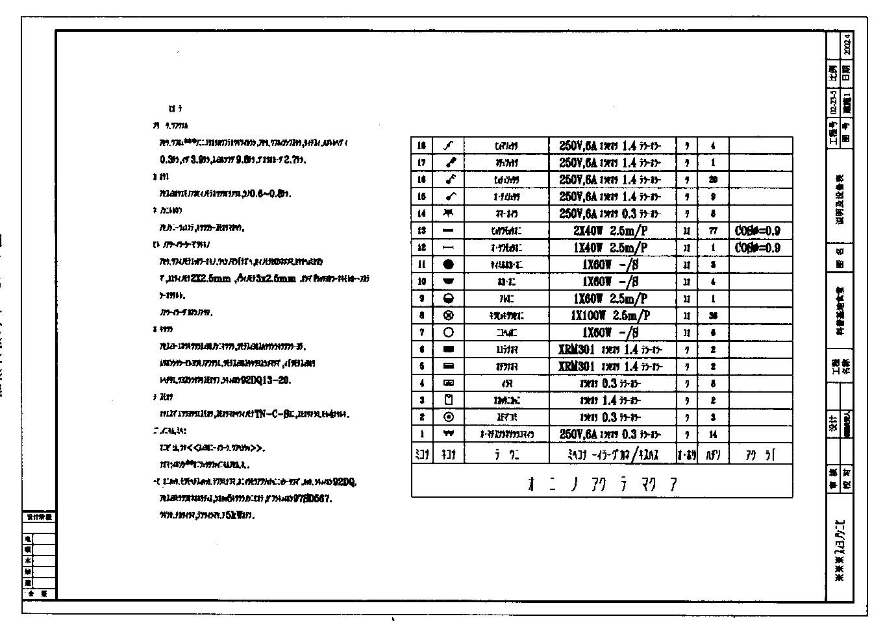
图10-45 电气设计说明

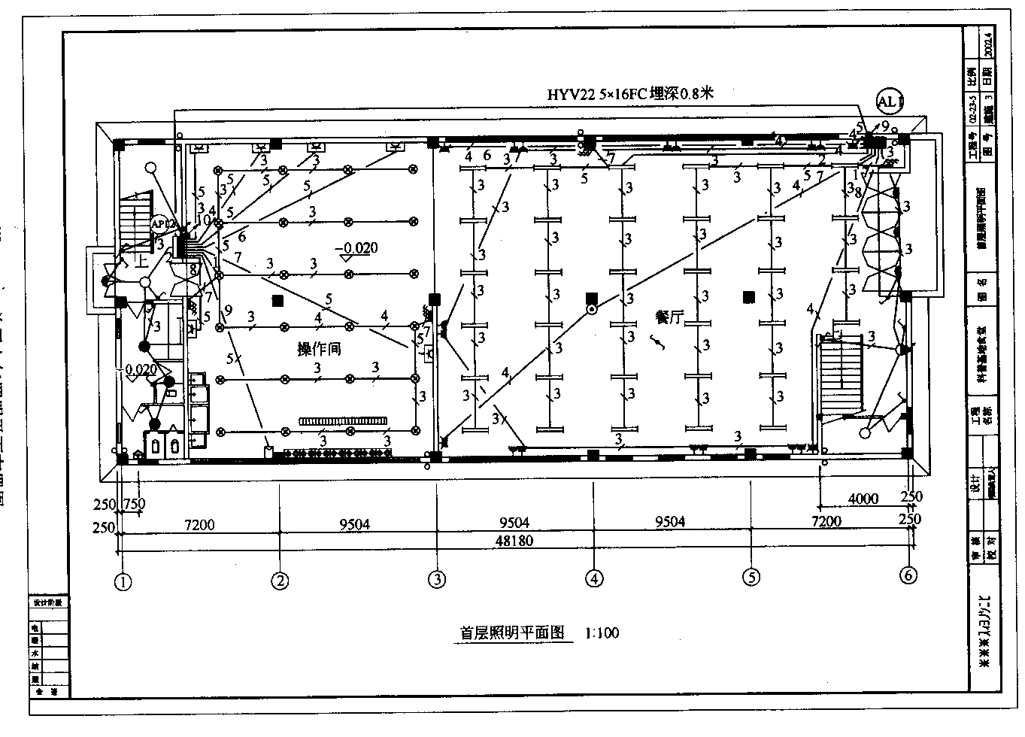
图10-46 首层电气照明平面布置图

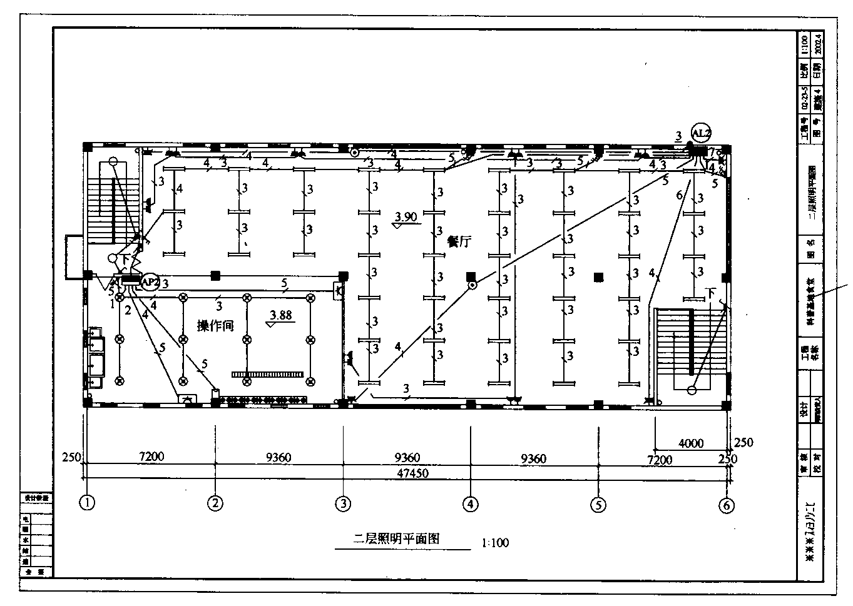
图10-47 二层电气照明平面布置图
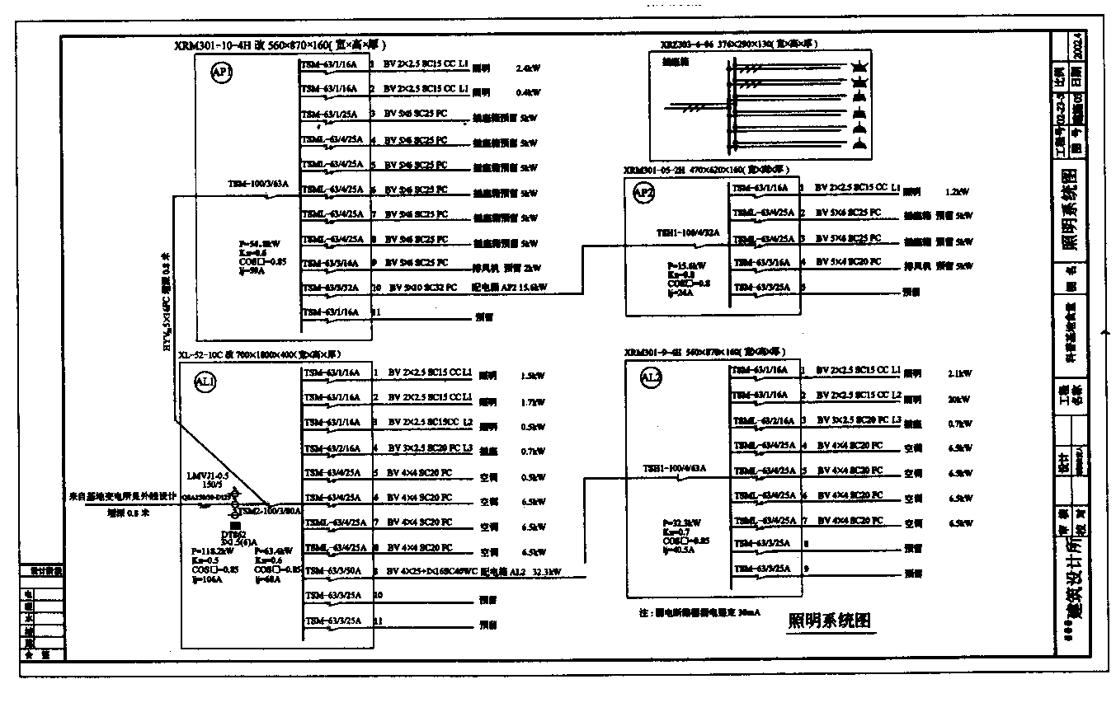
图10-48 总配电系统图
地面直接承受各种使用荷载，并将这些荷载连同自重直接传给地基。
(四)楼梯
楼梯是多层建筑中联系上下各层的垂直交通构件，供人们上下楼层和紧急疏散之用，要求楼梯应有足够的通行宽度和疏散能力。
(五)屋顶
屋顶是建筑物顶部的围护和承重构件，它承受屋顶的全部荷载，并将这些荷载传给墙或柱，还起阻隔雨水、风雪对室内的影响，将雨、雪水排除，防止冬季室内热量散失，夏季太阳辐射进入室内的作用。
(六)门窗
门主要起交通和分隔房间的作用，窗主要起采光和通风的作用，同时又有分隔和围护作用，它们均是非承重构件。

二、地基及基础
基础是建筑物的组成部分，它承受建筑物上部结构传递下来的全部荷载，并把这些荷载连同本身的重量一起传到地基上。地基是基础下面的土层，承受由基础传下的荷载，但地基不是建筑物的组成部分。
地基在稳定情况下，单位面积所能承受的最大竖向压力称地基的允许承载力。地基与基础密切相关。地基、基础出现问题，往往难以补救。从工程造价上看，一般四、五层民用建筑，其基础工程的造价约占总造价的10%～20%。
(一)地基
1．地基土的分类
常见的地基土有五大类：
(1)岩石：花岗岩(硬)、页岩、黏土岩等。
(2)碎石土：块石、卵石、碎石、圆砾等。
(3)砂土：砾砂、粗砂、中砂、细砂、粉砂等。
(4)黏性土：黏土、粉质黏土。
(5)人工填土：素填土、杂填土、冲填土等。
2．对地基的要求
(1)强度方面的要求：要求地基有足够的承载力。
(2)变形方面的要求：要求地基有均匀的压缩量，若地基土沉降不均匀时，建筑物上部会产生开裂变形。地基的计算变形值不应大于地基的变形允许值。
(3)稳定方面的要求：要求地基有防止产生滑坡、倾斜方面的能力。
(二)基础
1．基础的类型
基础的类型很多，按基础使用的材料、是否扩展等可分为无筋扩展基础和扩展基础两大类。所谓扩展基础，是将基础向侧边扩展成一定底面积，使作用在地基的压应力等于或小于地基土的允许承载力，而基础内部的应力应同时满足材料本身的强度要求。按基础的构造形式分类，有条形基础、独立基础、井格式(交叉梁)基础、筏形基础、箱形基础等。
2．基础的构造形式
(1)条形基础；
(2)独立基础；
(3)井格(交叉梁)式基础；
(4)筏形基础；
(5)箱形基础；
(6)桩基础；
(7)岩石锚杆基础。
(三)地下室
一些多层与高层建筑往往设置地下室。设置地下室不仅可增加一些使用面积，也可满足人防和地下设备层的使用需要，对高层建筑，尚可提高建筑的整体抗倾覆能力。地下室要求有坚固的墙板与楼地板并解决好防潮、防水、采光、照明、防火与通风等问题。
按使用性质分类，地下室可分为普通地下室与人防地下室。普通地下室一般用作高层建筑的地下停车库、设备用房。根据用途与结构需要可做成一层或二、三层地下室。
按埋入地下深度分类，地下室可分为全地下室与半地下室。全地下室是指地下室地坪面低于室外地坪面高度超过该房间净高1/2者，半地下室是指地下室地坪面低于室外地坪面高度超过该房间净高1/3，且不超过1/2者。半地下室可利用高出室外地面的侧墙开设窗口，解决室内的采光与通风问题。
防水、防潮是地下室设计中要解决的重要问题。忽视防水、防潮工作，会造成地潮或地下水侵蚀地下室，严重时致使地下室不能使用，甚至影响到建筑物的耐久性。确定防水、防潮方案，要以地下室的标准、结构形式、水文地质条件为依据。

三、墙体
(一)墙体类型
1．按墙所处位置及方向分类
按墙所处位置分为外墙和内墙。外墙位于房屋的四周，能抵抗大气侵袭，保证内部空间舒适，故又称为外围护墙。内墙位于房屋内部，主要起分隔内部空间作用。按墙的方向又可分为纵墙和横墙。沿建筑物长轴方向布置的墙称为纵墙，房屋有外纵墙和内纵墙。沿建筑物短轴方向布置的墙称为横墙，房屋有内横墙和外横墙，外横墙通常叫山墙，墙的名称如图10-49所示。
2．按受力情况分类
在砌体结构建筑中，墙按结构受力情况分为承重墙和非承重墙两种。承重墙直接承受楼板及屋顶传下来的荷载。非承重墙不承受外来荷载，它又可以分为自承重墙和隔墙。自承重墙仅承受自身重量，并把自重传给基础。隔墙则把自重传给楼板层。在框架结构中，墙不承受竖向外来荷载，自重由框架承受，墙仅起分隔作用，称为框架填充墙。在抗震结构中，又按墙体是否具有抗侧向地震力的能力划分为刚性墙和非刚性墙。
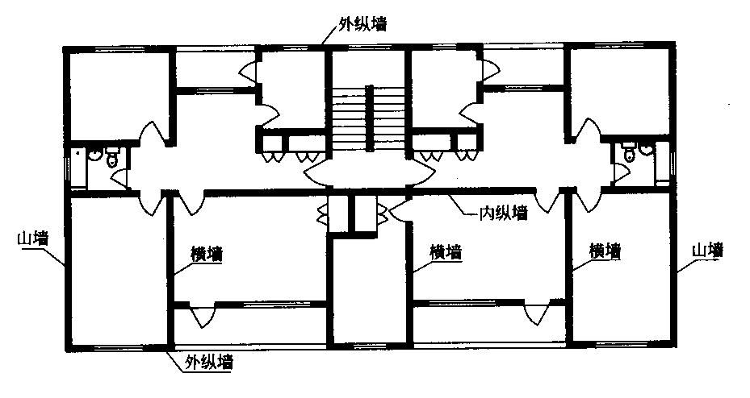
图10-49 墙的名称
3．按材料及构造方式分类
按构造方式可以分为实体墙、空体墙和组合墙三种。实体墙由单一材料组成，如普通砖墙、实心砌块墙等。空体墙也是由单一材料组成，可由单一材料砌成内部空腔，例如空斗砖墙等。
(二)墙体的设计要求
1．墙体承载力及稳定性要求
2．墙体功能方面的要求
(1)保温要求；
(2)隔热要求；
(3)隔声要求；
(4)其他方面的要求。
(三)砖墙构造
1．砖墙洞口与墙段尺寸
砖墙洞口主要是指门窗洞口，其尺寸应按模数协调统一标准制定，这样可减少门窗规格，有利于工厂化生产，提高建筑工业化的程度。国家及各地区的门窗通用图集都是按照扩大模数3M的倍数，因此一般门窗洞口宽、高的尺寸采用300mm的倍数。例如：600、900、1200、1500、1800mm等。
2．墙脚构造
墙脚是指室内地面以下，基础以上的这段墙体，内外墙都有墙脚，外墙的墙脚又称勒脚，墙脚的位置如图10-50所示。由于砖砌体本身存在很多微孔以及墙脚所处的位置，常有地表水和土层中的水渗入，致使墙身受潮、饰面层脱落、影响室内卫生环境。因此，必须做好墙脚防潮、增强勒脚的坚固及耐久性，排除房屋四周地面水。
(1)墙身防潮
墙身防潮的方法是在墙脚铺设防潮层，防止土层和地面水渗入砖墙体。
墙身防潮层的构造做法常用的有以下三种。
①防水砂浆防潮层；
②细石混凝土防潮层；
③卷材防潮层。
(2)勒脚构造
勒脚是外墙的墙脚，它和内墙脚一样，受到土层中水分的浸蚀，应做相同的防潮层。同时，它还受地表水、机械力等的影响，所以要求勒脚更加坚固耐久和防潮。另外，勒脚的做法、高矮、色彩等应结合建筑造型，选用耐久性高的材料，或防水性能好的外墙饰面。一般采用以下几种构造做法。(图10-51)
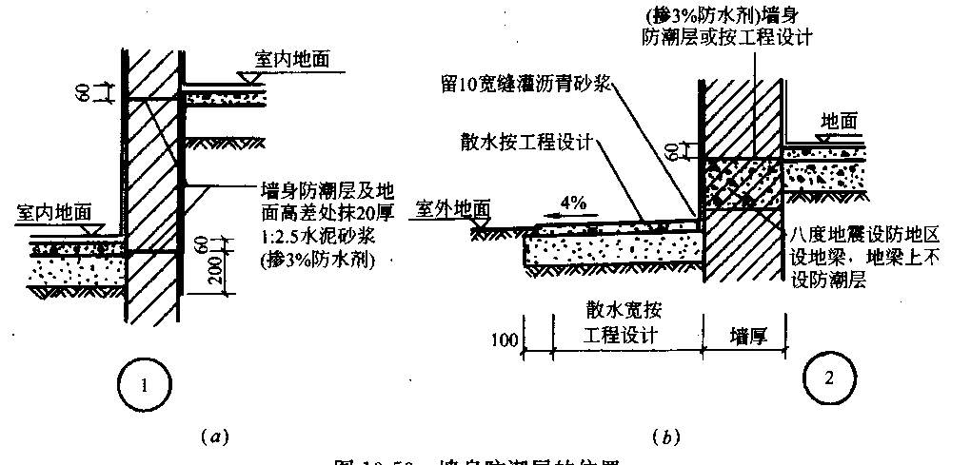
图10-50 墙身防潮层的位置
(a)相邻房间有高差的内墙；(b)外墙

①勒脚表面抹灰；
②勒脚贴面；
③勒脚用坚固材料。
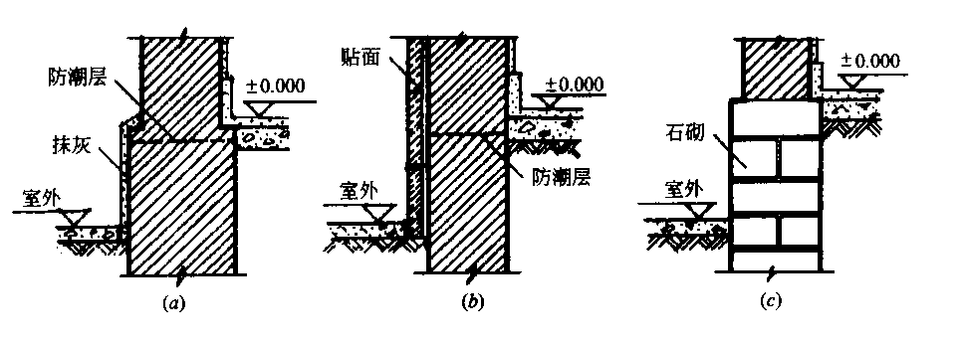
图10-51 勒脚构造做法
(a)抹灰；(b)贴面；(c)石材
3．外墙周围的排水处理
房屋四周可采取散水或明沟排除雨水。当屋面为有组织排水时一般设明沟或暗沟。
4．门窗洞口构造
(1)门窗过梁构造
过梁用来支承门窗洞口上墙体的荷载重量，承重墙上的过梁还要支承楼板荷载，过梁是承重构件。根据材料和构造方式不同，过梁有以下三种。
①钢筋混凝土过梁；
②平拱砖过梁；
③钢筋砖过梁。
(2)窗台
外窗台的作用是排除沿窗面流下的雨水，防止其渗入墙身，或沿窗缝渗入室内，同时避免雨水污染外墙面。处于内墙或阳台等处的窗，不受雨水冲刷，可不必设挑窗台。外墙面材料为贴面砖时，墙面被雨水冲洗干净，也可不设挑窗台。
内窗台常用预制水磨石板、石板材等，可视装修档次而定。
窗台距地面高度一般为900mm，低于800mm时要设防护措施。
(四)圈梁与构造柱
1．圈梁(图10-52)
圈梁是在房屋外墙和部分内墙中设置的连续封闭的梁，按构造设计。它的作用是在水平方向将楼板和墙体箍住，并和构造柱构成骨架，增强房屋的整体刚度，防止由于地基不均匀沉降或较大振动荷载引起的墙体开裂，提高房屋的抗震能力。
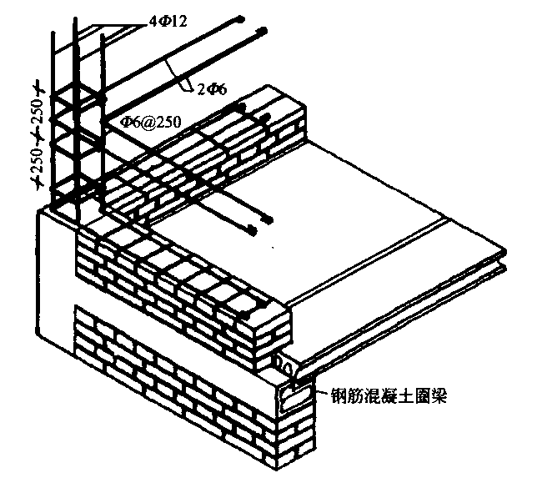
图10-52 圈梁、构造柱构造示意
2．构造柱
在抗震设防地区，为了增强房屋墙体的整体刚度和抗震性能，除按有关规范设置圈梁外，还应设置构造柱，构造柱的作用是从竖向加强房屋层与层之间墙体的整体性。圈梁与构造柱共同作用，形成空间骨架，从而增强了房屋的整体性，提高了墙体抵抗变形的能力，并使砖墙在受震开裂后，能裂而不倒。钢筋混凝土构造柱一般设在房屋四角、内外墙交接处、楼梯间、电梯间及某些较长的墙体中部，施工时必须先砌砖墙，后浇筑混凝土。
(五)隔墙
隔墙是根据不同的使用要求把房屋分隔成不同的使用空间。隔墙不承重，因此，隔墙应满足自重轻、厚度薄、隔声、防火、防潮、便于拆装等要求，以满足不同需要，不断改变物业的功能和房屋的平面布局。常用的隔墙有块材隔墙、轻骨架隔墙、轻型板材隔墙等。
1．块材隔墙。
2．轻骨架隔墙。
3．轻型板材隔墙。
4．装配整体式板材隔墙。
(六)变形缝
变形缝的种类
变形缝有伸缩缝、沉降缝和防震缝三种。
建筑物因受外界温度变化的影响而产生的热胀冷缩，致使建筑物出现不规则破坏，为防止这种情况的发生，常沿建筑物长度方向每隔一定距离或结构变化较大处预留缝隙，这条缝隙称为伸缩缝。
建筑物建造在土层性质差别较大(承载力相差较大)的地基上，或同一建筑物相邻部分高度、荷载、结构形式差异较大时，建筑物会因地基不均匀沉降而导致开裂或破坏，因此，常在建筑物适当部位预留竖向缝隙，将建筑物划分成若干个独立的结构单元，使每个单元都能自由沉降，这条缝称为沉降缝。
在地震区，为防止地震对房屋的破坏，须设置竖向缝隙，将房屋分成若干形体简单、刚度和质量均匀的独立单元，这条缝称为抗震缝。
(七)墙身的内外装修
1．装修的分类和作用
墙体表面的装修称为墙面装修。墙面装修共分为室内和室外装修两种。外墙面装修称外装修，内墙面装修称内装修。
内装修的主要作用是保护墙体，改善室内卫生条件，提高墙体的保温、隔热和隔声性能以及室内的采光效果，并能美化室内环境，对于一些特殊要求的房间，如卫生间、实验室，还需考虑室内装修材料的防水、防潮、防尘、防腐等方面的要求。外装修的作用是保护墙体不受风、雨、潮气等外界侵袭的影响，提高墙体的防潮、防风化、保温、隔热及耐大气污染的能力，增强墙体坚固耐久性，延长建筑物的使用寿命，同时可通过饰面材料的质感、线形的变化、色彩搭配等来增强建筑的艺术效果。
2．常用装修做法
常用装修做法有抹灰类、涂刷类、粘贴类和裱糊类。

四、楼地层
楼地层包括楼板层和地坪层，楼板层分隔上下楼层空间，地坪层直接与土层相连。由于它们均是供人们在上面活动的，因而有相同的面层；但由于它们所处位置不同、受力不同，因而结构层有所不同。楼板层的结构层为楼板，楼板将所承受的上部荷载及自重传递给墙或柱，再由墙柱传给基础，楼板有隔声等功能要求；地坪层的结构层为垫层，垫层将所承受的地面荷载及自重均匀地传给夯实的地基，地坪层有防潮等要求(图10-53)。
(一)楼板层
1．楼板层的基本组成
为了满足使用要求，楼板层通常由面层、楼板、顶棚三部分组成。
(1)面层
又称楼面或地面。起着保护楼板、承受并传递荷载的作用，同时对室内有很重要的清洁及装饰作用。
(2)楼板
它是楼板层的结构层，一般包括梁和板。主要功能在于承受楼板层上的全部静、活荷载，并将这些荷载传给墙或柱，同时还对墙身起水平支撑的作用，增强房屋刚度和整体性。
(3)顶棚
顶棚系指楼板层的下面部分，也是室内装修部分，要求表面光洁、美观，且能起反射光照的作用，以改善室内的亮度。对某些有特殊要求的房间，还要求顶棚具有隔声、防水、保温、隔热等功能。
(4)附加层
现代化多层建筑中楼板层往往还需设置管道敷设、防水、隔声、保温等各种附加层。
2．楼板层的设计要求
楼板的设计应满足建筑的使用、结构、施工以及经济等多方面的要求。
(1)楼板具有足够的承载力和刚度
(2)满足隔声、防火、热工等方面的要求
(3)满足建筑经济的要求

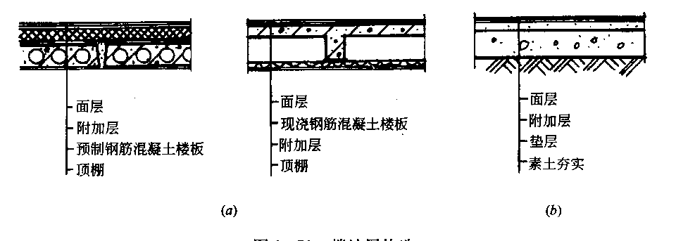
图10-53 楼地层构造
(a)楼板层；(b)地坪层
3．楼板的类型
根据使用的材料不同，常用楼板分木楼板、钢筋混凝土楼板、钢-混凝土组合楼板等。
(二)地面
地面包括首层地面和楼层地面两大部分。建筑物因使用要求不同对地面的要求也不同。
1．地面的组成
首层地面主要由面层、垫层和基层组成。楼层地面主要由面层和基层(楼板)组成。为满足其他方面的要求，往往还增加相应的构造层。
首层地面的基层是指素土夯实层。垫层是首层地面的结构层，起承重和传力作用，常采用低强度的素混凝土、砂子、石灰炉碴等做垫层。面层是人们日常工作、生活和生产活动直接接触的表面，它直接承受摩擦、洗刷等化学和物理作用。
2．地面的分类
地面按面层所用材料和施工方式不同分为以下几类。
(1)整体地面(水泥砂浆地面、细石混凝土地面、现浇水磨石地面)；
(2)镶铺类地面(预制水磨石地面、天然(人造)石板地面、木地板等)；
(3)粘贴类地面(塑料地毡、橡胶地毡等)；
(4)涂料类地面(各种高分子合成涂料所形成的地面)。
3．对地面的要求
(1)满足坚固耐磨、不起尘、平整的要求；
(2)热工方面的要求；
(3)满足隔声要求；
(4)防水要求；
(5)经济要求。
(三)踢脚线
在地面于墙脚交接处，通常按地面做法进行处理，即作为地面的延伸部分。这部分称踢脚线，也有的称踢脚板。踢脚线的主要功能是保护墙面，以防止墙面因受外界的碰撞而损坏，或在清洗地面时，弄脏墙面。
踢脚线的高度一般为100～150mm。其材料可与地面一致或按装修档次确定。构造也分层制作。通常墙面突出4～6mm，踢脚线构造如图10-54所示。
(四)地面变形缝
地面变形缝包括温度伸缩缝、沉降缝和防震缝。其设置的位置和大小应与屋面变形缝一致，大面积的地面还应适当增加伸缩缝。构造上要求从基层到饰面层脱开，缝内常用可压缩变形的玛碲脂、金属调节片、沥青麻丝等材料做封缝处理。为了美观，还应在面层和顶棚加设盖缝板，盖缝板应不妨碍构件之间变形(伸缩、沉降)需要。此外，金属调节片要做防锈处理，盖缝板形式和色彩应和室内装修协调。
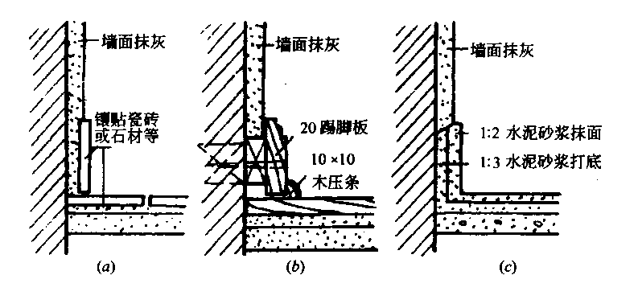
图10-54 踢脚线
(a)镶贴踢脚线；(b)木踢脚线；(c)水泥踢脚线

五、阳台及雨篷
有楼层的建筑，常设置阳台，为人们提供户外活动的场所。阳台的设置对建筑物的外部形象也起着重要作用。
一般阳台的栏板或栏杆扶手高度不低于1050mm，幼儿园栏杆扶手高度不低于1200mm，高层建筑可适当提高，以1100mm为宜，但不宜超过1200mm。且坚固可靠，舒适美观，保证人们在阳台上活动的安全。
阳台地面应低于同层室内地面20～30mm，以防止雨水落入室内，在阳台一侧或两侧地面处预埋直径32mm镀锌钢管或塑料管作泄水管，水舌向外伸出至少80～100mm，以利排水，排水坡度1%～2%。
雨篷是建筑物入口处位于外门上部用来遮挡雨水、保护外门免受雨水侵害的构件。钢筋混凝土悬挑雨篷的悬挑长度一般为800～1500mm，为防止雨篷倾覆，常将雨篷与门上过梁或圈梁整体浇筑在一起，在档次较高的建筑中，用轻型材料如铝板、网架等建造的雨篷近年来发展较快。

六、楼梯、台阶与坡道
楼梯是两层以上房屋中的主要垂直交通设施，是联系上下层之间的主要交通疏散设施，有些建筑还需要设置电梯、坡道、自动扶梯等垂直交通设施。因而楼梯应满足通行顺畅、行走舒适、结构坚固耐久等要求，此外还要满足防火安全、造型美观和施工方便等要求。
(一)楼梯的分类、形式及组成
1．分类
(1)按位置分有室内楼梯和室外楼梯。
(2)按使用性质分有主要楼梯、辅助楼梯、安全疏散楼梯和消防楼梯。
(3)按所用的材料分有木楼梯、钢楼梯和钢筋混凝土楼梯。
2．楼梯的形式
(1)直行单跑式；
(2)平行双跑式；
(3)平行双分(平行双合)式；
(4)交叉(剪刀)式；
(5)弧形式和螺旋式。
3．楼梯的组成(图10-55)
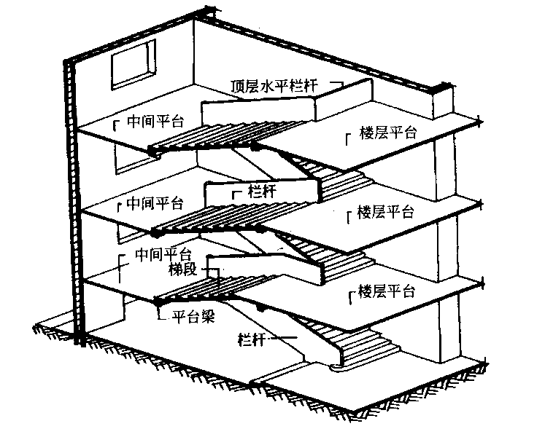
图10-55 楼梯的组成
楼梯由楼梯梯段(跑)、平台和栏杆扶手(栏板)三部分组成。
(1)梯段(跑)
是由若干个踏步组成的联系两个不同标高平台的倾斜构件，其作用是供人们使用和承重。从安全和适用角度考虑，每个梯段的踏步数不宜超过18级也不宜少于3级。
(2)平台
是联系倾斜梯段的水平构件，其作用是供人们行走时缓冲疲劳和转换梯段方向。楼梯平台有楼层平台和休息平台，标高与楼层一致的平台称为楼层平台，不一致的称为休息平台。
(3)栏杆扶手(栏板)
设置在梯段及平台边缘，是保证楼梯使用安全的防护构件，以利于行人扶靠和防止跌落。
(二)楼梯各部位的名称及尺寸(图10-56、表10-8)
1．踏步
楼梯踏步尺寸(mm)
表10-8
建筑类型 | 住宅 | 幼儿园、小学 | 影院、剧场 | 其他 | 专用楼梯
最小宽度置 | 250 | 260 | 280 | 260 | 220
最大高度置 | 180 | 150 | 160 | 170 | 200
2．楼梯段宽度和平台的宽度
楼梯段宽度指楼梯间墙体内表面至楼梯扶手中心线或两扶手中心线间的水平距离。楼梯段的宽度取决于通行人数和消防要求。
3．栏杆扶手高度(图10-57)
楼梯在靠近梯段边缘及顶层平台边缘处应设栏杆(栏板)扶手。栏杆扶手高度是指从踏步前缘线至扶手上表面的垂直距离。一般室内楼梯扶手高度应为1000mm，不小于900mm，靠近梯井一侧，当水平扶手长度超过500mm时，其高度应不小于1050mm，儿童用的扶手高度一般为600mm，同时应设成人扶手，室外楼梯栏杆高度应不小于1100mm，当梯段的宽度大于1650mm时，应增设靠墙扶手；当楼梯段的宽度大于2200mm时，应增设中间扶手。栏杆距地面或屋面100mm高度内不留净空。
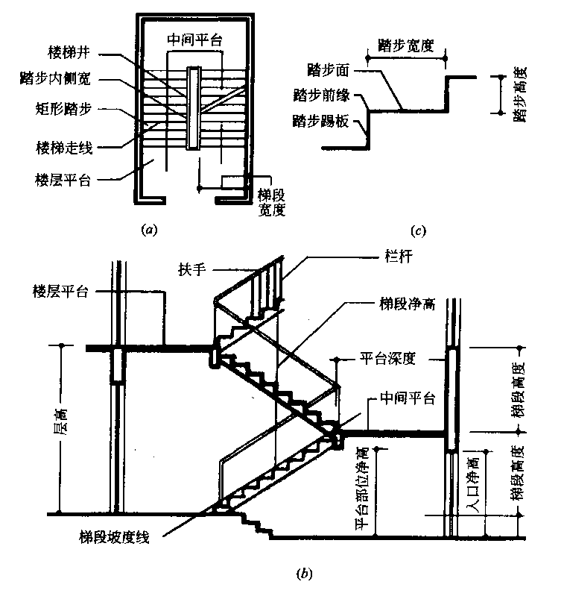
图10-56 楼梯各部位名称

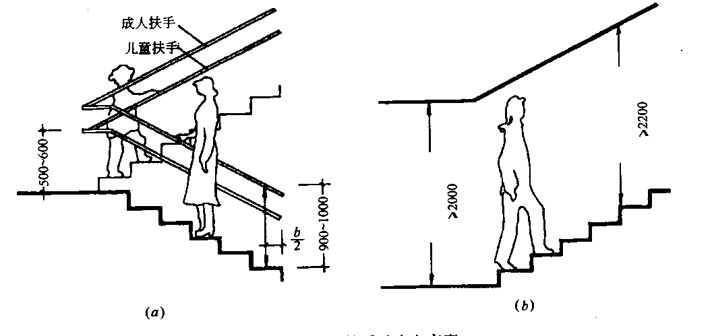
图10-57 楼梯扶手及净空高度
(a)儿童扶手与成人扶手高度；(b)净空高度
4．楼梯净空高度
楼梯净空高度包括梯段净高和平台净高，梯段净高是指踏步前缘至顶棚的净高度，一般不应小于2200mm，平台净高是指平台表面至顶部平台梁底的净高度，不应小于2000mm。
5．楼梯井
上下两个梯段之间留出的空隙称为楼梯井。公共建筑梯井水平净宽不小于150mm，住宅、中小学则不应大于200mm，否则应采取安全措施。
(三)楼梯的细部构造
1．踏步
踏步由踏面和踢面所构成，为了增加踏步的行走舒适感，可将踏步突出20mm做成凸缘或斜面、踏步表面应注意防滑处理以保证行走安全。常用的作法是在踏步前缘附近的踏步上设置凹槽或凸起的防滑条。
2．栏杆和栏板
栏杆和栏板均为保护行人上下楼梯的安全围护措施和依扶设施。
3．扶手
扶手一般用木材、塑料、金属圆管、不锈钢等做成。扶手的断面要考虑人的手掌尺寸和断面的美观。其宽度应在60～80mm之间，高度应80～120mm之间。木扶手与栏杆的固定常是通过木螺丝拧在栏杆上部的铁板上；塑料扶手是卡在铁板上；金属圆管扶手则直接焊于栏杆顶面上。
4．顶层水平栏杆
顶层的楼梯间需加设水平栏杆，以保证人身的安全。顶层栏杆靠墙处的作法是将铁板伸入墙内，并弯成燕尾形，然后浇筑混凝土，也可以将铁板焊于铁件上。
(四)台阶
由于建筑物外部和内部地面标高不同，在建筑物入口处常设置台阶或坡道。建筑物内部地面有高差处也用台阶连接。
台阶是联系室内外地坪或楼层不同标高处的做法。底层台阶要考虑防水、防冻。其踏步尺寸可略宽于楼梯踏步尺寸，一般的宽度为300～400mm，高度为120～150mm，踏步数不少于3级，在台阶和出入口之间，设置平台，起缓冲作用，标高比室内低20mm，并向外倾斜坡度为1%～4%。台阶选用的材料应具有抗冻性好和表面结实耐磨的材料，如混凝土、花岗岩、缸砖等。架空台阶可防冻胀，台阶下填土时应采用粗沙、炉渣等非冻胀土。
(五)坡道
为了在建筑物出入口便于车辆通行或在医院便于运送病人，常把台阶做成坡道。坡道既要能运送病人，又要便于行人行走，坡度大了行人行走不便，坡度小了占地过大。一般1:6～1:10较舒适，大于1:8须做防滑措施，如做锯齿形或防滑条。

七、门和窗
门是人们进出房间和室内外的通行口、分隔联系建筑空间，也兼有采光和通风作用。窗的主要功能是采光、通风、日照和眺望。同时，也是围护结构的一部分。窗的散热量约为围护结构散热量的2～3倍。窗口面积越大，散热量也随之加大。在不同使用条件要求下，门窗还应具有保温、隔热、隔声、防水、防火、防尘及防盗等功能。此外，门窗的大小、比例尺度、位置、数量、材料、造型、排列组合方式对建筑物的造型和装饰效果都有很大的影响。
门窗通常包括固定部分(门框、窗框)和一个及一个以上的可开启部分(门扇、窗扇)。门窗的构造要求是坚固耐用、开启灵活、关闭严密、便于维修和清洗。门窗的尺寸、规格、类型、构造和连接方式等均应符合标准化条件。
现代门窗的制作生产，已经走上标准化、规格化及商品化的道路，全国各地都有大量的标准图可供选用，门窗的制作与加工也多工业化生产供应。
(一)门窗的材料
当前门窗所用的材料有木材、钢材、铝合金、塑料、玻璃等多种。
1．木门窗
木门窗制作简易，适于手工加工，制作灵活方便，是传统上一直广泛采用的形式。普通木门窗多采用变形较少的松木和杉木，较考究的木门窗多用硬木，所用木料需经干燥处理，以防变形。为节约木材一般不应采用木材作外窗(潮湿房间不宜用木门窗，也不应采用胶合板或纤维板制作)。住宅类内门可采用钢框木门(纤维板门芯)以节约木材。大于5m²的木门应采用钢框架斜撑的钢木组合门。
2．铝合金门窗
铝合金门窗轻、挺拔精致、密闭性能好，近百年来要求较高的建筑已广泛采用铝合金门窗。为节约铝材，我国过去只准在涉外工程、重要建筑、美观要求高、精密仪器等建筑中采用，现在已普遍采用。但铝合金导热系数大，保温较差且造价偏高。用绝缘性能较好的材料，如塑料做隔离层制成的塑铝门窗则能大大提高铝合金门窗的热工性能。
3．塑料门窗
塑料门窗有钢塑、铝塑、纯塑料等。塑料门窗具有质轻、刚度好、美观光洁、不需油漆、质感亲切、热工性能好、加工精密、耐腐蚀等优点，但造价偏高。最适用于严重潮湿房间和海洋气候地带及室内玻璃隔断。
(二)门的形式与尺度
门窗的形式主要是取决于门窗的开启方式，不论其材料如何，开启方式均大致相同(表10-9)。
1．门的形式
(1)平开门；
(2)弹簧门；
(3)推拉门；
(4)折叠门；
(5)转门；
(6)卷帘门。
门的种类及特点
表10-9
类型 | 特点 | 适用范围(mm)
类型 | 特点 | 宽 | 高
平开门 | 用于人行及一般车辆通行，量大面广，洞口尺寸不宜过大，五金简单，制作简便，开关灵活 | ≤3300 | 2100～3300
弹簧门 | 适用于有自关要求的场所，门扇尺寸及重量须与弹簧型号相适应，加工、制作简便 | ≤2100 | 2100～3300
推拉门 | 适应各种大小洞口，开关时占用空间少，门扇制作简便，五金复杂，安装要求较高 | 不限 | 不限
折叠门 | 适应各种大小洞口，尤其是宽度很大的洞口，五金复杂，安装要求高 | 3000～4200 | 2700～5100
转门 | 适用于人流不集中出人的公共建筑，可减少气、热量损失，加工制作复杂，造价高 | 1500～2100 | 2100～2400
上翻门 | 适用于不经常开关的车行门，可利用上部空间，不占使用面积，五金及安装要求较高 | 2400～3600 | 2400～4200
升降门 | 适用于空间较高的工业建筑，一般不经常开关，须设传动装置及导轨 | 3000～4200 | 2700～5100
卷帘门 | 适用于各种大小洞口，特别是高度大、不经常开关的洞口，加工制作复杂，造价高 | 3300～4200 | 2700～5100
2．门的尺度
门的尺度通常是指门洞的高宽尺寸。门作为交通疏散，其尺度取决于人的通行要求，家具、器械的搬运及与建筑物的比例关系等。
一般民用建筑门的高度不宜小于2100mm。如门设有亮子时，亮子高度一般为300～600mm，则门洞高度为门扇高加亮子高，再加门框及门框与墙间的缝隙尺寸，即门洞高度一般为2400～3000mm。公共建筑大门高度可视需要适当提高。
门的宽度：单扇门为700～1000mm，双扇门为1200～1800mm。宽度在2100mm以上时，则多做成三扇、四扇门或双扇带固定扇的门，因为门扇过宽易产生翘曲变形，同时也不利于开启。辅助房间(如浴厕、贮藏室等)，门的宽度可窄些，一般为700～800mm。
为了使用方便，一般民用建筑门(木门、铝合金门、钢门)，均编制成标准图，在图上注明类型及有关尺寸，设计时可按需要直接选用。
(三)窗的形式与尺度
1．窗的形式
窗的形式一般按开启方式定。而窗的开启方式主要取决于窗扇铰链安装的位置和转动方式。通常窗的开启方式有以下几种(表10-10)：
窗的种类及特点
表10-10
类型 | 特点
固定窗 | 不能开启的窗，一般将玻璃直接安装在窗框上，尺寸可较大。构造简单，密闭性好，只有采光作用
平开窗 | 将窗扇用铰链固定在窗框侧边，可水平开启的窗，分外平开和内平开两种，构造简单，应用最为普遍，使用普通五金，便于安装纱窗。玻璃扇开向室外的优点是开启后不占室内空间，关闭时可避免雨水沿窗缝流入室内，缺点是开启后窗扇经常受到风吹、雨淋、日晒、容易损坏。对于楼房来说窗扇向外开擦洗和修理均不方便。窗扇开向室内的优缺点与外开窗相反
推拉窗 | 分垂直和水平推拉两种，垂直推拉窗又称提拉窗。不占室内空间，窗扇受力状态好，适于安装较大玻璃，通风面积受限制，五金及安装较复杂
横式旋窗 | 窗扇是沿水平轴旋转的。按旋转轴安放位置不同，悬窗分为上悬、中悬、下悬窗三种。上悬和中悬外开防雨好，上悬受开启角度限制，通风效果较差。中悬构造简单，通风效果好，上悬和中悬多用于高侧窗。下悬占室内空间，多用于特殊要求房间或室内高窗
立转窗 | 为在窗扇上下梃(冒头)设转轴，立向转动的窗。转轴可设在窗扇中心也可设在一侧。引风效果好，防雨及密闭性差，多用于低侧窗
百叶窗 | 通风效果好，用于需要通风或遮阳的场所，采光作用较弱
(1)平开窗；
(2)固定窗；
(3)悬窗(图10-58)；
(4)推拉窗。
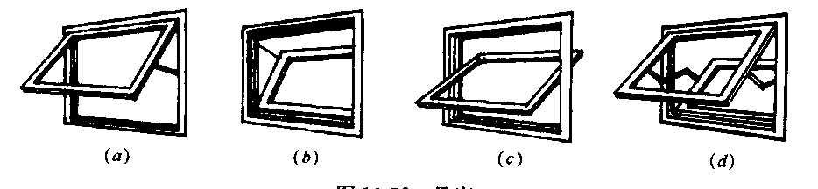
图10-58 悬窗
(a)上悬窗；(b)下悬窗；(c)中悬窗；(d)联动上下悬窗
2．窗的尺度
窗的尺度主要取决于房间的采光通风、构造做法和建筑造型等要求，并要符合现行《建筑模数协调统一标准》的规定。为使窗坚固耐久，一般平开木窗的窗扇高度为800～1200mm，宽度不宜大于500mm，上下悬窗的窗扇高度为300～600mm，中悬窗窗扇高不宜大于1200mm，宽度不宜大于1000mm；推拉窗高宽均不宜大于1500mm。对一般民用建筑用窗，各地均有通用图，各类窗的高度与宽度尺寸通常采用扩大模数3M数列作为洞口的标志尺寸，需要时只要按所需类型及尺度大小直接选用。

八、屋顶
屋顶又称屋盖，是房屋最上层起覆盖作用的围护部件。用以防止风、砂、雨、雪、日晒对室内的侵袭。在炎热地区要求能隔热，寒冷地区要求能保温。以使屋顶覆盖下的空间有一个良好的使用环境。因此，要求屋顶在构造上要解决防水、保温、隔热以及隔声、防火等问题。屋顶又是房屋上层的承重结构，它支承自重和作用在屋顶上的各种活荷载。设计时还要考虑美观要求。
(一)屋顶的基本类型
房屋的支承结构一般有平面结构和空间结构之分，前者常见的有梁板、屋架等结构，后者有折板、壳体、网架、悬索等结构形式。由于支承结构形式及建筑平面的不同，便形成平屋顶、坡屋顶、曲面屋顶、锯齿形屋顶、折板屋顶等形式。
不同的坡度是区分屋顶类型的因素之一，屋顶坡度的表示方法有以下几种：
坡度：高度尺寸与水平尺寸的比值，常用“i”作标记，如i=5%、25%等；
角度：高度尺寸和水平尺寸所形成的斜线与水平尺寸之间的夹角，常用“α”作标记，如α=26°、45°等。
高跨比：高度尺寸与跨度的比值。如高跨比为1/4等。
1．屋面形式
(1)平屋面
坡度在10%以下(常用2%～5%)的屋面，称为平屋面。
(2)坡屋面
坡度在10%～100%的屋顶叫坡屋顶(图10-59)。其中坡度10%～20%多用于金属板屋面，坡度20%～40%多用于波形瓦屋面，坡度40%以上多用于各种瓦屋面，坡屋顶常见的坡度为50%(屋面高度与跨度的比值为1/4)。
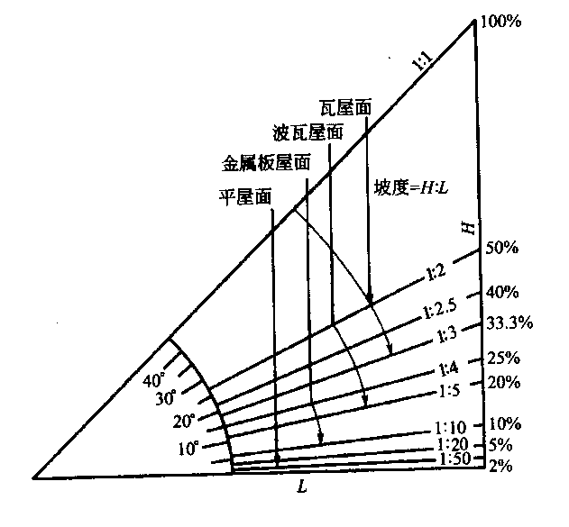
图10-59 常用屋面坡度范围
(3)其他形式的屋面
这部分屋顶坡度变化大、类型多，常见的有网架、悬索、壳体、折板等类型。
2．屋面类型
根据所用材料不同，常见的有以下几种屋面类型：
(1)瓦屋面；
(2)波形瓦屋面；
(3)平金属皮屋面。
(二)屋面防水
屋面积水(积雪)以后，应很快地排除，以防渗漏。屋面渗漏是当前房屋建筑中最为突出的质量问题之一，引起用户的不满和社会关注。
屋面漏水到室内，不仅使用户无法正常使用室内空间，毁坏设备、设施和生活用品，而且浸泡墙体，使装修面层脱落，甚至破坏墙体结构，引起开裂，疏松直至倒塌，危及人身安全；使电气线路受潮也会引起短路，发生火灾危害。屋面渗漏也会使墙体等构配件受潮发霉、生锈，产生异味，影响室内卫生环境。总之，屋面渗漏不仅仅是使用功能问题，也存在着危害人身安全和健康的隐患，必须作为一个重要的质量问题加以严格控制。
1．建筑屋面防水等级划分和设防要求(表10-11)
屋面防水根据建筑物的重要性，渗漏后的影响程度划分为四个等级，使用年限分别定为5、10、15、25年，根据使用年限划分为Ⅰ、Ⅱ、Ⅲ、Ⅳ四个等级。
屋面防水等级和设防要求
表10-11
项目 | 屋面防水等级
项目 | Ⅰ | Ⅱ | Ⅲ | Ⅳ
建筑物类别 | 特别重要或对防水有特殊要求的建筑 | 重要的建筑和高层建筑 | 一般的建筑 | 非永久性的建筑
防水层耐用年限 | 25年 | 15年 | 10年 | 5年
防水层选用材料 | 宜选用合成高分子防水卷材、高聚物改性沥青防水卷材、金属板材、合成高分子防水涂料、细石混凝土等材料 | 宜选用高聚物改性沥青防水卷材、合成高分子防水卷材、金属板材、合成高分子防水涂料、高聚物改性沥青防水涂料、细石混凝土、平瓦、油毡瓦等材料 | 宜选用三毡四油沥青防水卷材、高聚物改性沥青防水卷材、合成高分子防水卷材、金属板材、高聚物改性沥青防水涂料、合成高分子防水涂料、细石混凝土、平瓦、油毡瓦等材料 | 可选用二毡三油沥青防水卷材、高聚物改性沥青防水涂料等材料
设防要求 | 二道或二道以上防水设防 | 二道防水设防 | 一道防水设防 | 一道防水设防
2．防水方法
(1)卷材防水屋面；
(2)涂膜防水屋面；
(3)刚性防水屋面。
(三)平屋顶排水方式、排水区域
1．排水方式
屋面排水方式分为有组织排水和无组织排水两类。
有组织排水通常有外排水及内排水之分。内排水多用于多跨房屋、高层建筑以及有特殊需要的建筑。其他建筑宜优先考虑采用外排水方式。
2．划分排水区域
排水区域划分应尽可能规整，面积大小应相当，以保证每个水落管排水面积负荷相当。在划分排水区域时，每块区域的面积宜小于200m²，以保证屋面排水通畅，防止屋面雨水积蓄。划分排水区域时，要考虑到雨水口设置位置。雨水口设置位置要注意尽量避开门窗洞口和入口的垂直上方位置，一般设置在窗间墙部位。雨水口间距一般在18～24m之间。
(四)坡屋顶的构造
坡屋顶又称斜屋顶，屋面由一个或多个倾斜面相互交接形成。根据斜面数量的多少，可分为单坡顶、双坡顶和四坡顶等。
坡屋顶主要由支承结构(承重层)、屋面(防水层)和顶棚层三部分组成。根据不同的使用要求还可以设置保温层、隔热层等。顶棚层的构造与楼层的顶棚层相似。
1．坡屋顶的承重结构
在民用建筑中，坡屋顶的承重结构一般由屋架(或屋面梁)、檩条、椽子等组成，民用建筑坡屋顶的支承结构有山墙承重和屋架承重两种。
2．平瓦屋面
平瓦屋面是坡屋顶中最常见的屋面类型。它是以黏土瓦或水泥瓦作为屋面的防水层。
在地震设防地区、大风地区或屋面坡度大于50%时，全部瓦材应采取固定加强措施。
3．无檩结构屋顶
无檩体系屋顶是指大型屋面板直接铺设在屋架(屋面梁)上弦上的屋盖体系。这种屋盖较重，构件大，数量少，刚度好，工业化程度高，安装速度快，是目前大、中型厂房广泛采用的屋盖形式。
4．压型钢板屋面
压型钢板屋面是用0.4～1.6毫米薄钢板(锌板、镀铝锌板、铝合金板、不锈钢板等)经辊压或冷弯成型的多垄型板材作承重和防水材料的屋面。
另外，还有一种以压型钢板为上下面层与岩棉、聚苯乙烯、聚氨酯等保温材料工厂化生产成型的复合板直接用于屋面。由于重量轻、防水、隔声效果好、装卸方便，尤适用于轻钢结构房屋。

第五节 建筑工程基础知识在物业管理中的应用

建筑识图、建筑构造和建筑材料方面的基础知识是从事房屋养护维修管理，二次装修管理、接管验收等这些物业管理基础性工作的前提。作为物业管理的专业人员必须掌握好这些基本的专业知识，并能在实际工作中灵活应用。

一、建筑施工图阅读举例
1．建筑平面图的阅读(图10-60)
(1)本图为首层平面图，绘制比例为1:200。
(2)根据指北针，可知房是坐北朝南，房屋的总长、总宽为25410mm×15240mm。房屋的水平轴线为①～⑨，竖向定位轴线为Ⓐ～Ⓔ。
(3)从图中可了解到各房间的开间、进深、外墙与门窗的大小和位置。房间的开间为3.3mm，南面房间的进深是5.1m，窗C-1宽度为2.1m，窗边距轴线为600mm。门的种类有5种，即M-1～M-5。
(4)本图首层地面标高定为相对标高的零点，M-1门外台阶标高为-0.020，比室内地面低20mm。
2．建筑详图的阅读(图10-61)
(1)本图是Ⓐ、Ⓔ两轴线外的外墙详图，比例为1:20。
(2)本图散水做法为散2，宽度为800mm，坡度为5%，地面做法为地7，水磨石踢脚板，用1:2.5水泥砂浆加5%防水剂做防潮层，楼面做法为楼6D，内墙面做法为内墙5A，层面做法为层11坡度2%，外墙做法为贴淡黄色瓷砖。
(3)室外地坪标高为-0.6m，窗高1800mm，房屋总高12.3m。

二、房屋构造对房屋装修技术的要求
1．不得在混凝土面孔板上凿洞、打眼、吊挂顶棚及艺术照明灯具。新做房屋吊顶的支点应设在周边的墙体上，平房吊顶必须预留检查口。
2．在隔断墙上粘贴磁砖应用建筑胶作为胶结材料，用水泥砂浆粘贴时，必须将原抹灰层匀除。
3．在粘贴厨房、卫生间地面装饰材料前，必须对基层做防水处理，并按规定办理蓄水24小时检验合格的签认手续。
4．阳台栏板及地面不得粘贴除塑料地板砖、硬木板以外的装饰材料，封闭阳台宜采用房屋所有人同意使用的材料，由专业施工队伍施工，油饰颜色应与楼房整体颜色相协调，以确保楼房立面效果及安装质量。
5．未经房屋安全鉴定站(室)鉴定的房屋装饰，其承重墙(18cm以上厚砖墙、12cm以上厚混凝土墙)、共用部位隔断墙、外砖护墙、抗震墙体上不得随意掏墙、打洞、剔槽，不得擅自拆改。楼(地)面装饰材料的重量不得超过规定值。否则，必须经房屋安全鉴定站(室)鉴定。
6．卫生间的蹲坑改坐便器，不得随意变动下水排水甩口位置。
7．室内装饰要保证煤气管道和设备的安全要求：电气管线及设备与煤气管水平净距不得小于10cm；电线与煤气管交叉净距不小于3cm。
8．房屋装饰不得影响毗连房屋的正常使用和邻里生活。
9．房屋装饰要符合规划、供暖、供热、煤气、电力等部门的规定。

三、房屋构造对房屋养护工作的要求
1．地基基础的养护
(1)无超载现象；
(2)防止地基浸水；
(3)防止基础受损；
(4)防止地基冻害。
2．楼地面的养护：经常用水房间楼地面的有效防水、避免室内受潮与虫害、控制与消除装饰材料的有害作用。
3．装饰工程的养护：裱糊工程的养护、饰面工程的养护、花饰安装工程的养护。
4．门窗的养护：宣传养护制度，经常清洁检查，发现问题及时处理、定期更换易损部件、北方地区外门窗冬季养护，加强窗台与暖气的使用管理，楼梯、走廊、阳台的养护措施，强化阳台的养护。
5．屋面工程的养护
(1)定期清扫，保证各种设施处于有效状态；
(2)定期检查、记录，并对发现的问题及时处理；
(3)严格执行维修制度；
(4)加强屋面使用的管理。

四、房屋构造对房屋维修管理工作的要求
1．主体工程：主要指屋架、梁、柱、墙面、屋面、基础等主要承重的构部件的维修。当主体结构损坏严重时，不论修缮哪一类房屋，均应要求牢固、安全、不留隐患。
2．木门窗及装修工程：木门窗应开关灵活、不松动、不透风；木装修应牢固、平整、美观、接缝严密。房屋的木装修应尽量做到原样修复。

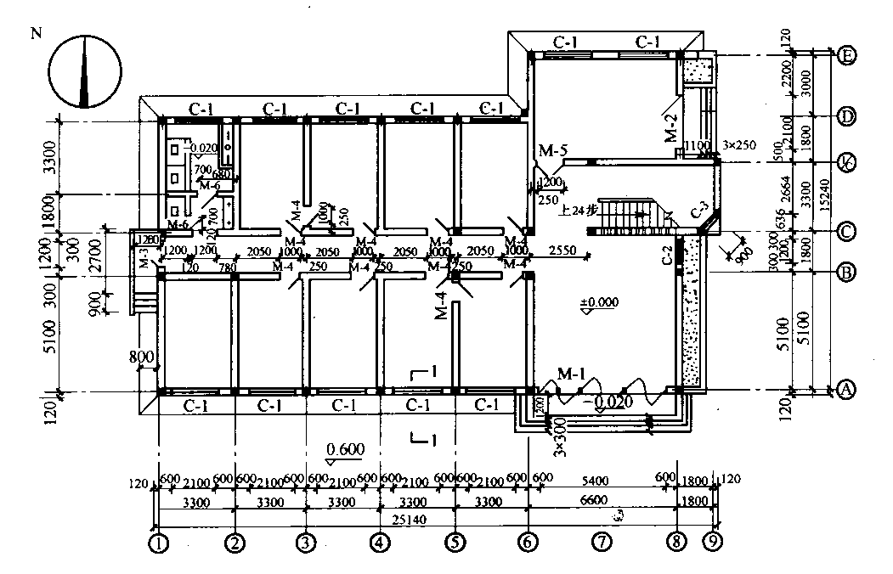
图10-60 首层建筑平面图(1:20)
3．楼地面工程：楼地面工程的维修应牢固、安全、平整、不起砂、拼缝严密不闪动，不空鼓开裂，地坪无倒泛水现象。如房间长期处于潮湿环境，可增设防潮层，木基层或增强砂楼面损坏严重时，应改做钢筋混凝土楼面。
4．屋面工程：屋面必须确保安全，不渗漏，排水畅通。

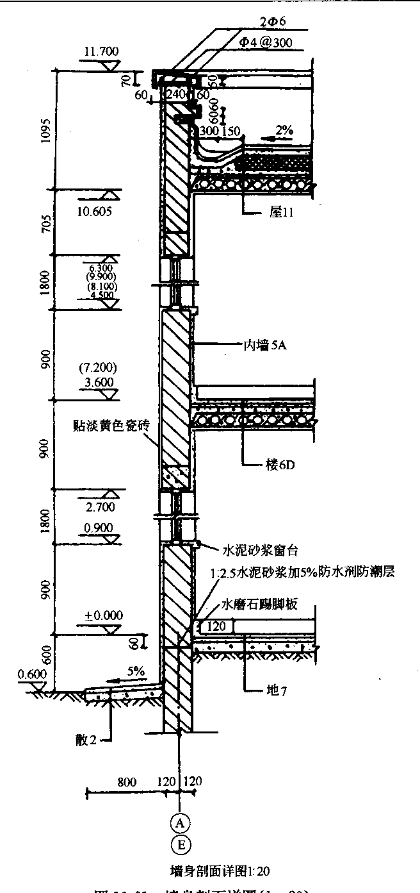
图10-61 墙身剖面详图(1:20)

5．抹灰工程：抹灰应接缝平整，不开裂，不起壳，不起泡，不松动，不剥落。
6．油漆粉饰工程：油漆粉饰要求不起壳、不剥落、色泽均匀，尽可能保持与原色一致。对木构件呈现各类铁构件应进行周期性油漆保养。各种油漆和内、外墙涂料，以及地面涂料均属保养性质，应制定养护周期，达到延长房屋使用年限的目的。

思考题

1．建设项目如何划分？
2．如何划分工程项目建设程序？
3．建筑的基本概念和基本要素是什么？
4．建筑物如何分类和分等？
5．民用建筑由哪几个基本部分组成？
6．材料的基本物理性质有哪些？
7．材料的基本力学性质有哪些？
8．材料的耐久性有哪些？
9．建筑石膏的应用及特点。
10．建筑石灰的应用及特点。
11．钢材有哪些品种和级别？
12．钢材基本性能有哪些？
13．混凝土结构对钢筋性能有哪些要求？
14．与传统的沥青防水卷材相比较，新型防水卷材有哪些优点？常用品种有哪些？
15．影响绝热材料绝热性能的因素有哪些？
16．选用绝热材料时应主要考虑哪些方面的性能要求？
17．何谓吸声材料？按吸声机理划分的吸声材料各有何特点？
18．简述影响多孔性吸声材料吸声效果的因素。
19．吸声材料在孔隙结构上与绝热材料有何区别？为什么？
20．提高材料和结构的隔声效果可采取哪些主要措施？
21．简述建筑形体的基本表示方法。
22．简述建筑制图的一般规定。
23．简述施工图识读方法与步骤。
24．建筑施工图主要包括哪几部分内容？如何识读？
25．结构施工图主要包括哪几部分内容？如何识读？
26．建筑、结构设计说明主要反映哪些内容？
27．基础施工图主要反映哪些基本内容？
28．楼层结构平面图主要反映哪些基本内容？
29．楼梯结构详图主要反映哪些基本内容？
30．钢筋混凝土构件详图主要反映哪些基本内容？

第十一章 建筑设备基础知识与应用

第一节 建筑给水、排水设备

一、有关流体的基本知识
在介绍建筑给水、排水系统时，经常会遇到流体方面的知识。为了便于学习、理解后面的知识，在正式介绍建筑给水、排水之前，简要介绍一下流体的有关知识。
(一)流体
流体的概念是约定俗成的，是相对于固体而言的，我们只能从它的属性来理解，从它的易流动性来理解。
(二)关于流体的几个物理量
1．静压强
所谓静压强，就是指在静止流体中某一点上静压力的强度。如图11-1中i点的压强计算为：
P_{i}=P₀+ρgh_{i}
式中P₀为所在地的大气压，常取为1.01×10⁵P_{a}；ρ为液体的密度；g为所在地的重力加速度，为便于计算常取9.8m/s²；h_{i}为i点距液面的距离。
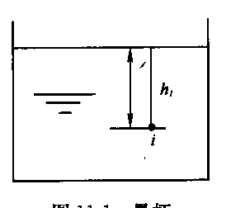
图11-1 量杯
2．平衡液体对壁面的作用力
流体静压力的大小与受压面及受压面上的静压强有关。某一截面的受力：F=P×S，很明显，某一面的受力不仅与面积呈正比，而且和某一面上的压强呈正比。
3．流量
通常人们把单位时间内流过某一控制面流体的体积叫流量，用Q_{v}表示，单位为m³/s。如果单位时间内流过的液体以质量计算，称为质量流量，用Q_{m}表示，单位为kg/s。
(三)虹吸现象
如图11-2所示是虹吸现象示意图。当倒U形管充满液体时，左侧液面高的容器中的液体会通过U形管流向右侧容器中，而且管子内始终充满水且不漏气，则管中的水流不会停止，直至左右容器液面在同一平面上。
日常生活中人们用一个塑料管抽取鱼缸中的水就是利用了这一原理。
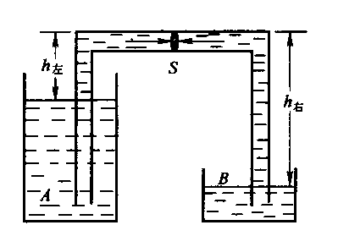
图11-2 虹吸现象

二、建筑给水系统
建筑给水系统是将城镇(区域)给水管网或自备水源的水引入室内，经室内配水管网送至生活、生产和消防用水设备，并满足各用水点对水量、水压和水质的要求的给水系统。
(一)建筑给水系统的分类和组成
1．建筑给水系统的分类
建筑给水系统按用途可分为三类：
(1)生活给水系统 生活给水系统是供给人们饮用、烹饪、洗浴、洗涤、冲洗等生活用水的系统，除水量、水压应满足要求外，水质必须符合国家有关生活饮用水卫生标准。
(2)生产给水系统 生产给水系统供给各类产品制造过程中所需用水及冷却、产品和原料洗涤等用水，其水质、水压、水量因产品种类、生产工艺不同而不同。
(3)消防给水系统 消防给水系统一般是专用的给水系统，其对水质要求不高，但必须满足建筑设计防火规范对水量和水压的要求。
以上三种给水系统可独立设置，也可根据生活、生产、消防用水对给水的要求，两种或三种合并设置。
2．建筑给水系统的组成
建筑内部给水系统由引入管、水表、给水管道、配水装置和用水设备、升压和贮水设备、给水附件等组成，如图11-3所示。
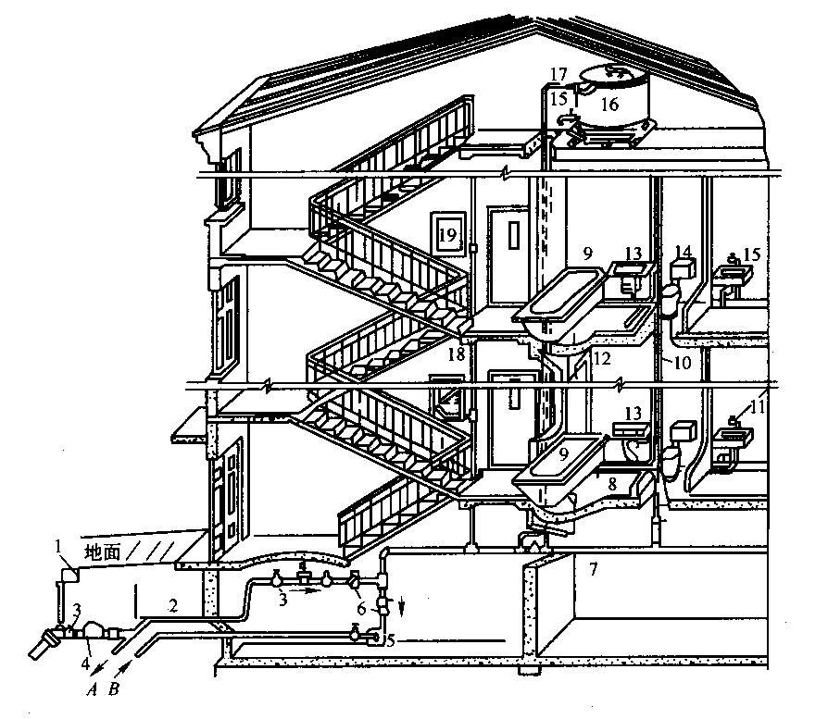
图11-3 建筑内部给水系统示意图
1-阀门井；2-引入管；3-闸门；4-水表；5-水泵；6-止回阀；7-干管；8-支管；9-浴盆；10-立管；
11-水龙头；12-淋浴器；13-洗脸盆；14-大便器；15-洗涤器；16-水箱；17-进水箱；18-出水管；
19-消火栓；
A-进贮水池；B-来自贮水池

(二)给水方案
给水方案是根据建筑物高度、用水量、配水点布置及室外给水管网的压力和水量等因素确定的。
常用的给水方案有直接给水、间接给水和分区给水。
1．直接给水
当室外给水管网的压力和水量能满足室内用水要求时，应采用这种简单、经济的给水方式，如图11-4所示。这种给水方式有时需设置水箱来调节，如图11-5。采用水箱时应注意水箱中水的污染防治问题。
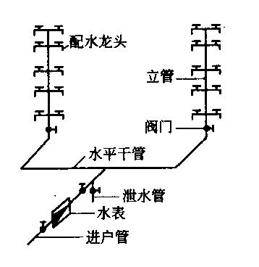
图11-4 直接给水方式
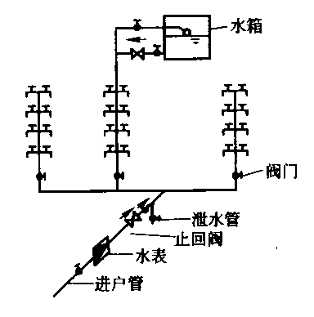
图11-5 设水箱的给水方式(直接给水)
2．间接给水
室外管网的水是通过水箱或者升压设备后进入室内管网的，用水的压力和流量基本不受给水管网的影响。间接给水又分为以下几种方式：
(1)设水箱的给水方式(图11-6)。
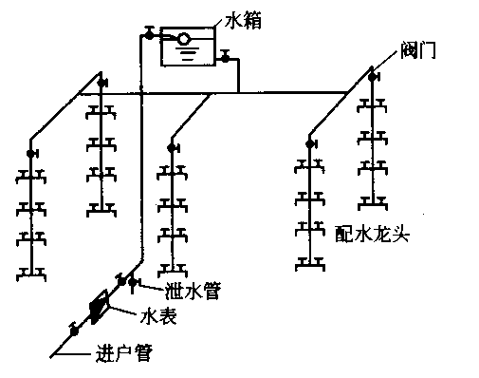
图11-6 设水箱的给水方式(间接给水)

(2)设水泵的给水方式(图11-7) 若供水部门同意，亦可用水泵直接从外网抽水，如图11-7(b)所示。由于此种方式不设水箱，故减少了水质污染的可能性。
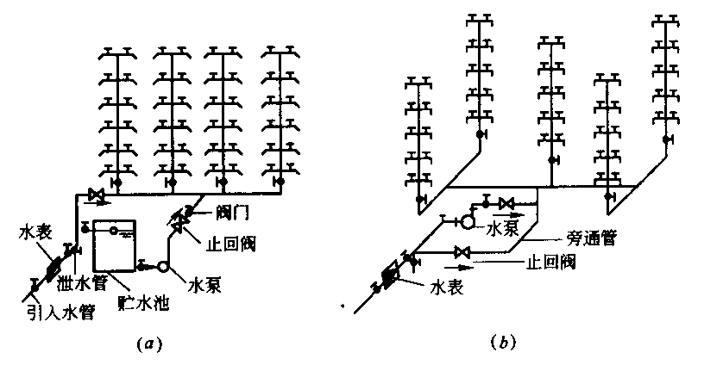
图11-7 设水泵的给水方式示意图
(3)设水泵-水箱的给水方式(图11-8) 由于水箱可以贮存一定量的水，故与单设水泵的方式相比，可以减少断水的机率，并且可减少水泵的启动次数。
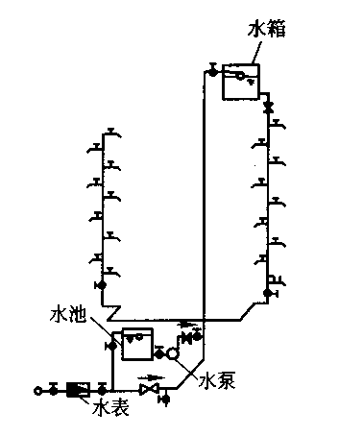
图11-8 设置水泵、水箱给水示意
(4)设气压给水设备的给水方式(图11-9) 当室外管网的压力不能满足用水要求，且不能或不允许设置高位水箱时，可采用这种给水方式，如图11-9所示。
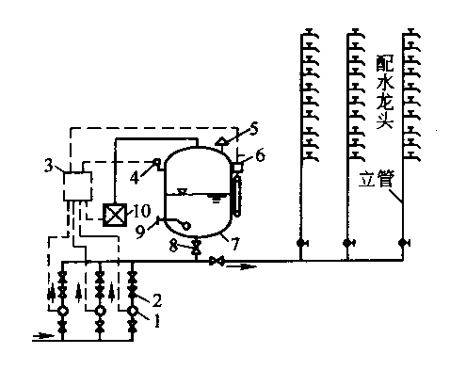
图11-9 设置气压给水设备的给水示意
1-水泵；2-止回阀；3-控制器；4-压力信号器；5-安全阀；6-液位指示器；7-气压水罐体；8-阀门；
9-排气阀；10-补气装置

(5)分区给水方式 高层建筑层数多，高度大，在竖向上必须分为几个区，否则会因低层管道中静水压力过大，造成管道及附件漏水、低层出水流量大、产生噪声等不利影响，严重时会损坏阀门、管道爆裂。
为充分利用室外管网压力，可将建筑物在竖向上分为两个区，下区由外网直接供水，上区由水泵或气压给水设备供水，如图11-10所示。
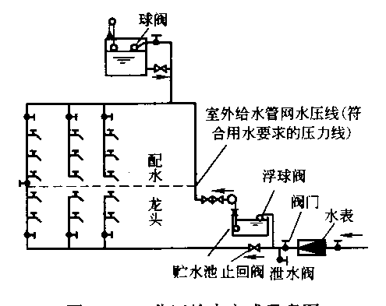
图11-10 分区给水方式示意图

(三)给水管材、配水装置、附件和水表
建筑内部的给水管道系统是由管道、管件和各种附件以及水表连接而成的。管道材料及附件多种多样，物业管理人员应该熟悉它们的性能及适用情况，发现问题时能及时正确更换。
1．常用管材和管件
(1)钢管 钢管强度高，承受水压大，抗震性能好，重量比铸铁管轻，单管长度大，接头少，易于加工安装，但抗腐差，造价较高。钢管又可分为焊接钢管和无缝钢管两种。焊接钢管又分为镀锌钢管(白铁管)和非镀锌钢管(黑铁管)。
钢管的连接方法有螺纹连接、焊接和法兰连接。螺纹连接是最常用的方法。
(2)不锈钢管 不锈钢管具有钢管所具有的一切优点而且耐酸碱、耐腐蚀，外观也很好，但造价较高，一般用在星级宾馆和高档公寓中。
(3)铸铁管 用于给水管道的铸铁管为给水铸铁管。铸铁管具有不易腐蚀、造价低、使用年限长等优点，但其材质较脆、重量大、单管长度小，适宜于做地埋管道。
(4)塑料管 目前在我国用得最多的给水塑料管是硬聚氯乙烯塑料管，也称为PVC管，使用温度为-5～+45℃。
塑料管具有良好的化学稳定性，耐腐蚀，不受酸、碱、盐、油类等介质的侵蚀，水流阻力小，重量轻，安装方便，但耐温性差，强度较低，因此，在使用上受到一定的限制，目前主要用于大便器、大便槽、小便槽的冲洗管。
塑料管可采用螺纹、焊接、粘接和法兰连接等多种连接方式。
近年来，我国给水用塑料管的开发工作取得了很大进展，如开发了兼有钢管和塑料管优点的钢塑复合管及以铝合金为骨架的铝塑复合管，它们具有水流阻力小、耐压强度高、耐热性能好、可曲挠和美观等优点，多用于给水支管。
(5)其他管材
①铜管 具有韧性强，耐腐蚀，重量较轻，安装方便等优点，但造价太高，在发达国家应用较多，近年来我国的一些高档建筑也有采用。
②石棉水泥管 水力性能良好，耐温性强，但脆性大，可用于埋地管。
(6)管件 管件就是各种管连接件。管件也有镀锌和不镀锌两种，选用时应与管材相一致。焊接的优点是接头紧密、不漏水、施工迅速，缺点是不能拆卸。因镀锌钢管焊接时锌层被破坏，因此，镀锌钢管不得采用焊接。法兰连接一般用在需经常拆卸、检修的直径较大的管段上及连接阀门、水泵、水表等处。
2．配水装置
配水装置主要指安装在卫生器具及用水点的各式水龙头，用以调节和分配水流。常用的水龙头有以下几种：
(1)球形阀式配水龙头 如图11-11(a)所示。此种龙头一般安装在洗涤盆、污水盆、盥洗槽等卫生器具上。
(2)胶带龙头如图 11-11(b)所示，其特点是龙头上有特制的接头，安装在需要连接胶管供水的地方。
(3)旋塞式配水龙头 如图11-11(c)所示，一般用于洗衣房、开水间、浴室等用水设备上。
(4)盥洗龙头 如图11-14(d)所示，设在洗脸盆上专供冷水或热水用。
(5)混合龙头 如图11-11(e)用以调节冷、热水流量的龙头，用于洗浴、洗涤等，种类很多。图为安装在洗脸盆上的混合龙头。
(6)盆浴水龙头 如图11-11(f)所示，集淋浴喷头和喷头于一身。
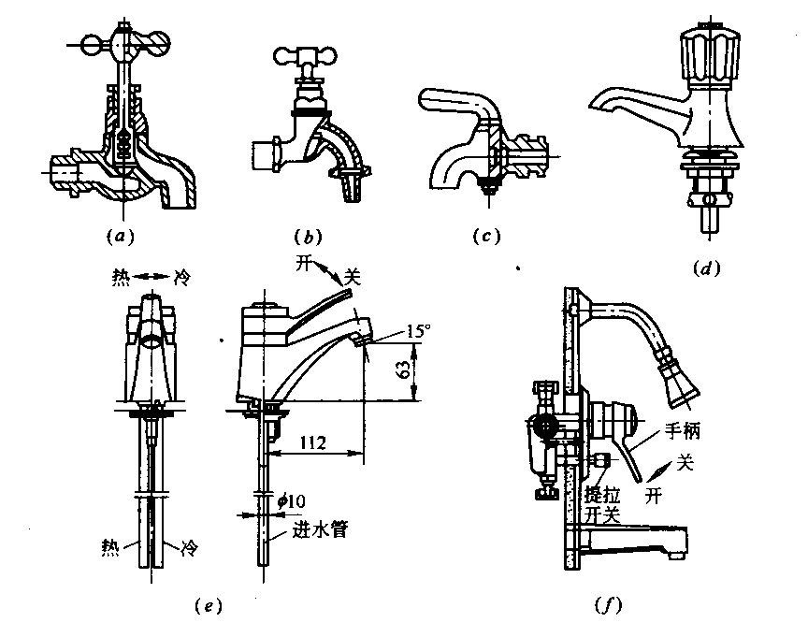
图11-11 各种配水龙头简图
(a)球形阀式配水龙头；(b)胶带龙头；(c)旋塞式配水龙头；(d)盥洗式配水龙头；(e)洗脸盆混合龙头；(f)浴盆水龙头

近年来随着水资源的日益紧张，一些单位研制了许多节水型水龙头，如充气水龙头、延时自闭水龙头、自动水龙头等，其节水原理是在洗涤效果相同的情况下减小出水流量或是控制出流时间，并能减少漏水量，延长使用寿命。
3．给水附件
给水附件是指用来调节水量、水压、控制水流方向以及开启和关闭水流的各类阀门。常用的阀门有以下几种：
(1)截止阀(图11-12a) 是一种可以开启和关闭水流的阀门。
(2)闸阀 其作用同截止阀，用于管径>50mm的管道，如图11-12(b)所示。
(3)止回阀 止回阀又称单向阀，用以阻止水流的反向流动。旋启式止回阀可以安装在水平和垂直管道上，因其启闭迅速，易引起水锤，故不宜在压力大的管道上使用。升降式止回阀因其水流阻力较大，故只宜安装在小管径的水平管道上，如图11-12(c)、(d)所示。注意，止回阀安装时水流方向与阀体上的箭头方向应一致。
(4)液位控制阀 一般装在水箱、水池的进水管上，用以控制它们的水位，避免溢流。图11-12(e)所示的液压水位控制阀是浮球阀。
(5)安全阀 为避免管网或设备中的压力因超过规定值而遭破坏。安全阀一般有弹簧式、杠杆式两种，如图11-12(g)、(h)所示。
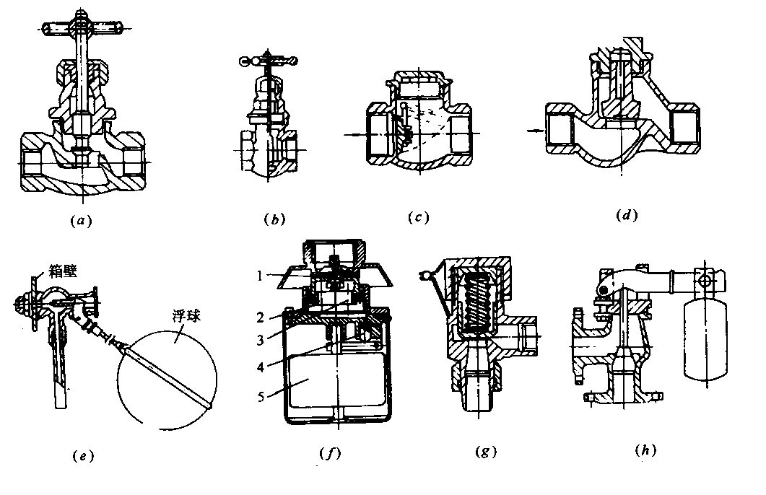
图11-12 几种常用阀门示意图
(a)截止阀；(b)闸阀；(c)旋启式止回阀；(d)升降式止回阀；(e)浮球阀；(f)液压水位控制阀；
(g)弹簧式安全阀；(h)杠杆式安全阀
1-密封垫；2-活塞；3-弹簧；4-阀芯；5-浮筒；

除上述阀门外，还有减压阀、排气阀等。
4．水表
水表是一种计量水量的仪表，目前我国建筑内部给水系统中广泛采用的是流速式水表，是根据管径一定时，通过水表的水流速度与流量成正比的原理制作的，如图11-13所示。
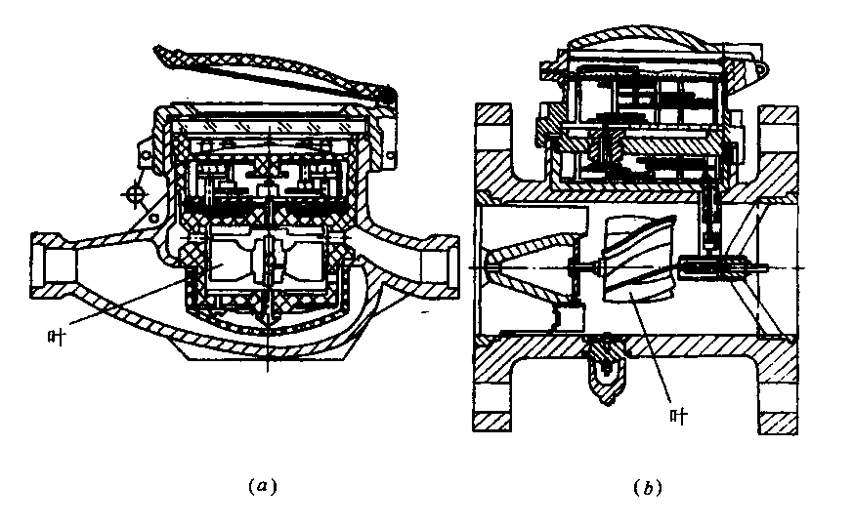
图11-13 流速式水表
(a)旋翼式水表；(b)螺翼式水表

流速式水表按其计数盘是否浸水又分为干式和湿式两种。干式水表适用于水质浊度较高的场合，而湿式水表只能用在水中不含杂质的管道上。
流速式水表按其适用的水温范围可分为冷水表和热水表。前者的水温一般不超过50℃，有些则要求不超过40℃，后者要求不超过90℃。
水表一般水平安装，并注意表体箭头方向。需要垂直安装时，必须选择立式水表。
(四)升压和贮水设备
当室外给水管网的压力不能满足用水的水压要求时，应设置水泵、水箱等升压、贮水设备。
1．水泵
水泵是给水系统中的主要升压设备。水泵的种类很多，有离心泵、轴流泵、混流泵、真空泵等。在建筑给水系统中，一般采用体积小、结构简单、效率高的离心式水泵，简称离心泵。
离心泵通过离心力的作用来输送和提升水体，图11-14为单级离心泵的总成示意图。
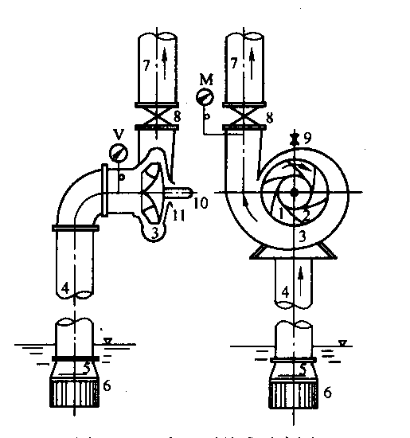
图11-14 离心泵总成示意图
1-工作叶轮；2-叶片；3-泵外壳；4-吸水管；5-底阀；6-拦污栅；7-压水管；8-阀门；9-漏斗；
10-泵轴；11-填料涵；M-压力计；V-真空计

泵在启动前必须先将泵壳与吸水管充满水，以排除泵内空气。泵启动后，叶轮在电动机的带动下高速旋转，在离心力的作用下，叶片间的水被甩向泵壳，使水获得动能和压力能。
由于泵壳的断面是逐渐扩大的，所以水进入泵壳后流速逐渐减小，部分动能转化为压力能，因而流入压水管的水具有较高的压力，在水被甩走的同时，水泵进口处形成真空，水池的水便在大气压力的作用下，不断地被压入水泵。由于叶轮的连续旋转，水泵就可连续不断地工作，从而连续不断地将水提升。
为保证水泵的正常运行，水泵的吸水管上需设阀门，出水管上需设止回阀和压力表，并须设有防水锤措施。每台水泵应设有独立的吸水管。
2．贮水池和吸水井
当不允许水泵直接从室外给水管网抽水时，应设贮水池。贮水池可由钢筋混凝土制造，也可由钢板焊制。
贮水池可以只贮存生活(生产)用水，也可以贮存生活(生产)与消防用水，但后者应有保证消防水平时不被动用的措施。当不允许水泵直接从室外给水管网抽水，但外网能满足室内所需水量时，可设仅满足水泵吸水要求的吸水井。吸水井的最小容积不得小于工作水泵3分钟的出水量。(如图11-15)

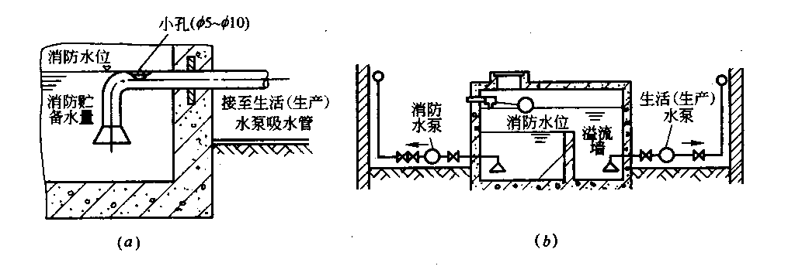
图11-15 贮水池中消防用水平时不被动用的措施
(a)在水泵吸水管上开孔；(b)在贮水池中设置溢流墙

3．水箱
高位水箱可贮存和调节供水量，并能稳定供水压力，其容积应经计算确定，其设置高度应能满足室内最不利配水点所需的流出水头(指压力和流量)。
水箱的材质及内壁涂料应不影响水质，常用的材料有钢板和钢筋混凝土。水箱由箱体、各种管道及阀门组成，如图11-16所示。
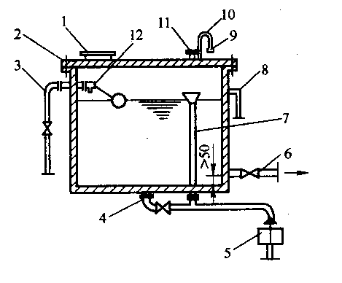
图11-16 水箱结构示意图
1-人孔；2-箱盖；3-进水管；4-泄水管；5-受水器；6-出水管；7-溢流管；8-信号管；9-防虫网；
10-通气管；11-仪表孔；12-浮球阀

(1)进水管 水从此管进入水箱，进水管上应安装水位控制阀。
(2)出水管 其管底或出水口距水箱内底的距离应大于50mm，以防箱底沉淀物流入配水管网。
(3)溢流管 管口应高于设计最高水位50mm，管径一般比进水管大一级。溢流管上不允许装设阀门，不允许直接与排水管道相连接。
(4)水位信号装置 它是反映水位控制阀失灵的报警装置，直通值班室，也可采用自动报警装置。
(5)泄水管 用以泄空水箱内水之用。
(6)通气管 箱盖上设通气管，以使水箱内空气流通，保持水的新鲜，管口应朝下并设防虫网罩。

(五)建筑消防给水系统
建筑消防给水系统是建筑给水系统的一个重要组成部分，与生活、生产给水系统相比又有其特殊性。
1．建筑消防给水系统的分类
(1)按建筑层数或高度分类 按建筑层数或高度可分为低层建筑消防给水系统和高层建筑消防给水系统。
按照我国目前消防车的消防能力，将10层以下的住宅和建筑高度不超过24米的其他民用建筑消防给水系统称为低层建筑消防给水系统，其主要作用是扑灭初期火灾，防止火势蔓延。发生火灾时，由消防车和建筑消防给水系统共同提供消防水量和水压。10层及10层以上的住宅或建筑高度超过24米的其他民用建筑和工业建筑的消防给水系统称为高层建筑消防给水系统。高层建筑消防给水系统要立足于自救。
(2)按供水范围分类 按供水范围可分为独立消防给水系统和区域集中消防给水系统。
每栋建筑单独设置的消防给水系统为独立消防给水系统，适用于分散建设的高层建筑。共用一套供水设施的消防给水系统为区域集中消防给水系统，适用于集中的高层建筑群。
(3)按灭火方式分类 按灭火方式可分为消火栓给水系统和自动喷水灭火系统。
消火栓给水系统由人操纵水枪灭火，系统简单，工程造价低，是目前我国普遍采用的建筑消防给水系统。
自动喷水灭火系统由喷头自动喷水灭火，灭火成功率高，但工程造价较高，主要用于消防要求高、火灾危险性大的建筑。
2．消火栓给水系统
(1)消火栓给水系统的组成(图11-17为消火栓箱示意图) 当室外管网的压力能够满足室内消防要求时，可以采用直接给水的方式。当室外管网的压力不能满足室内消防要求时，还应设置升压贮水设备。
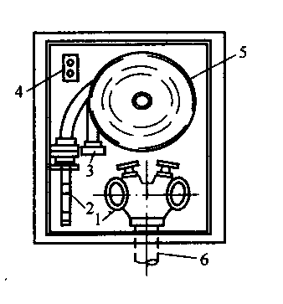
图11-17 消火栓箱系统示意图
1-消火栓；2-水枪；3-水龙带接；4-按钮；5-水龙带；6-消防管道

在建筑消防给水系统中均应设置水泵接合器，它是消防车向室内消防给水系统加压供水的连接装置，它的一端由消防给水管网水平干管接出，另一端设于消防车易于靠近的地方。水泵接合器有地上、地下和墙壁式三种。如图11-18所示。
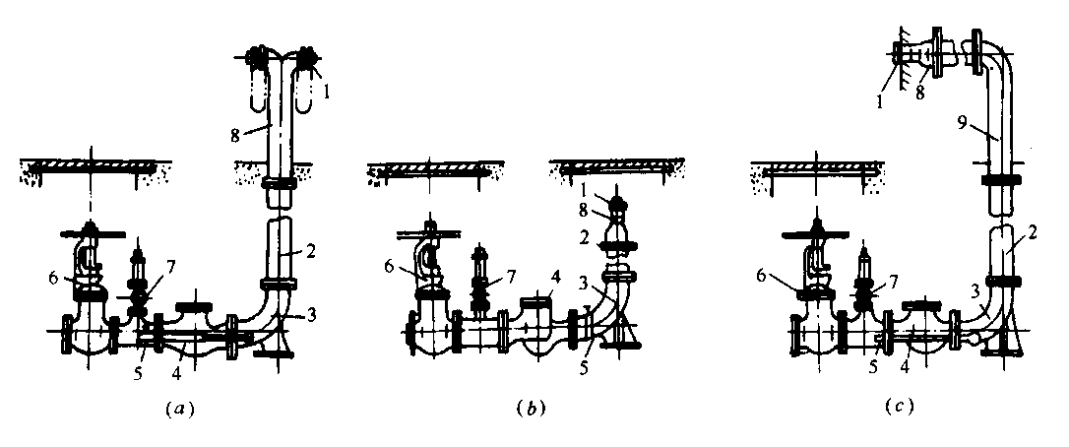
图11-18 水泵结合器安装位置示意图
(a)地上式；(b)地下式；(c)墙壁式
1-进水用消防接口；2-法兰接管；3-弯管；4-升降式止回阀；5-放水阀；6-楔式闸阀；7-安全阀；
8-本体；9-法兰弯管

在高级旅馆、综合楼和建筑高度超过100米的超高层建筑内应设置消防卷盘，它是重要的辅助灭火设备，供非专职人员使用，可及时控制初期火灾。
消防贮水池可独立设置，也可和生活、生产水池合用，其贮水量应按建筑物的性质经计算确定。消防水箱宜与生活、生产水箱合用，以防止水质变坏。水箱内应贮存室内10分钟的消防水量。
消防与生活或生产合用水池、水箱时，应有保证消防水平时不被动用的措施。
消防水泵应能满足消防时的水压、水量要求，并有备用泵。
(2)消火栓给水系统的供水方式 低层建筑消火栓给水系统有三种基本供水方式：①由室外给水管网直接供水的消火栓给水方式，如图11-19所示。②设水箱的消火栓给水方式。这种方式常用于室外给水管网的压力一天内变化较大并有一定时间能保证消防水量、水压的居住区。由水箱贮存10分钟的消防水量，10分钟后，由消防车加压通过水泵接合器向管网注水进行灭火。③设水泵、水箱的消火栓给水方式，如图11-20所示。这种方式在室外给水管网的压力经常不能满足室内消火栓给水系统所需要的水压要求时采用。水箱内贮存10分钟的消防水量，由生活泵补水。火灾发生时，先由水箱供水灭火，然后启动消防泵供水灭火。
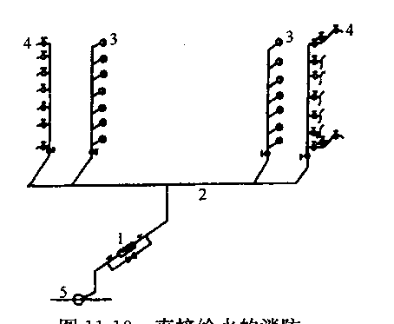
图11-19 直接给水的消防-生活共用给水示意
1-水表；2-室内管网；3-消火栓；4-用水设备；5-室外给水管网

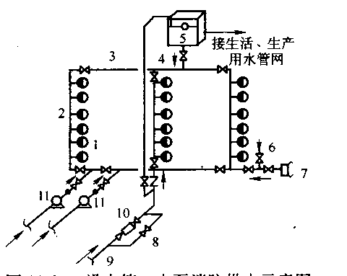
图11-20 设水箱、水泵消防供水示意图
1-室内消火栓；2-消防竖管；3-干管；4-止回阀；5-水箱；6-安全阀；7-水泵结合器；8-旁通管及阀门；9-进户管；10-水表；11-消防水泵

高层建筑应设置独立的消火栓给水系统，引入管不应少于2条，室内管网应布置成环状。高层建筑消火栓给水系统有分区、不分区两种类型。分区系统即建筑物按层在竖向上分成几个区，分别组成各自的消防给水系统。分区后，各区低层消火栓处的压力仍偏高，应设减压装置，以保证消防人员能正常灭火。
3．自动喷水灭火系统
自动喷水灭火系统的分类根据喷头的常开、常闭形式，自动喷水灭火系统可分为闭式系统和开式系统。闭式系统有湿式、干式和预作用喷水灭火系统之分，开式系统有雨淋、水幕和水雾系统之分。
①闭式自动喷水灭火系统(如图11-21)
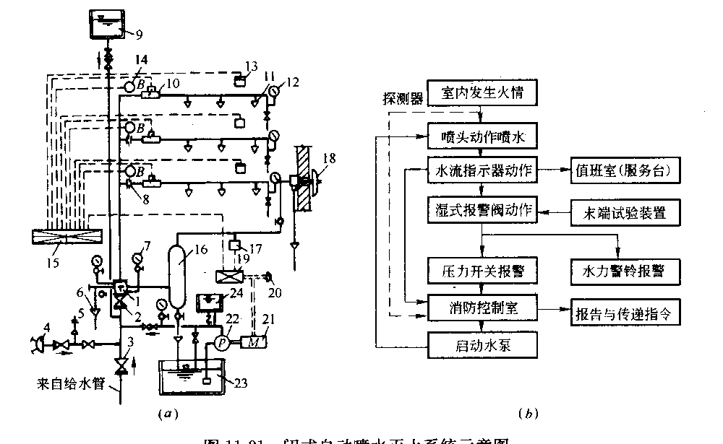
图11-21 闭式自动喷水灭火系统示意图
(a)系统组成示意图；(b)动作原理流程图
1-湿式报警器；2-闸阀；3-止回阀；4-水泵结合器；5-安全阀；6-排水漏斗；7-压力表；8-节流孔；
9-高位水箱；10-水流指示器；11-闭式喷头；12-压力表；13-烟感探测器；14-火灾报警器；
15-火灾收信机；16-延迟器；17-压力继电器；18-水力警铃；19-电气自动控制箱；20-紧急报警按钮；21-电动机；22-水泵；23-蓄水池；24-灌水箱

通常由水源、升压和贮水设备、管网、报警阀、报警装置、火灾探测器、闭式喷头等组成。火灾发生时，建筑物内温度上升，当升至预定温度时，闭式喷头上的闭锁装置熔化脱落，喷头打开，自动喷水灭火，同时报警装置发出火警信号。
湿式喷水灭火系统，在管网中经常充满压力水。火灾发生时，喷头受热自动打开喷水灭火。该系统供水简便、迅速，灭火可靠性高，适用于室温4～70℃的场所。
干式喷水灭火系统的组成基本和湿式系统相同，但要设置空气压缩机等补气装置，另外，系统中的报警阀应使用干式报警阀。该系统不受低温和高温的影响，适用于室温低于4℃及高于70℃的场所。但由于灭火时排出气体后才能喷水灭火，故灭火速度较慢，不宜用于燃烧速度快的场所。
预工作式喷水灭火系统 系统的组成与干式系统基本相同，但必须装有火灾探测器，用预作用阀(或雨淋阀)代替报警阀。这种系统具有湿式和干式系统的优点，设置温度不受限制，并适用于平时不允许因误喷而造成水渍损失的重要建筑。
②开式自动喷水灭火系统(图11-22)
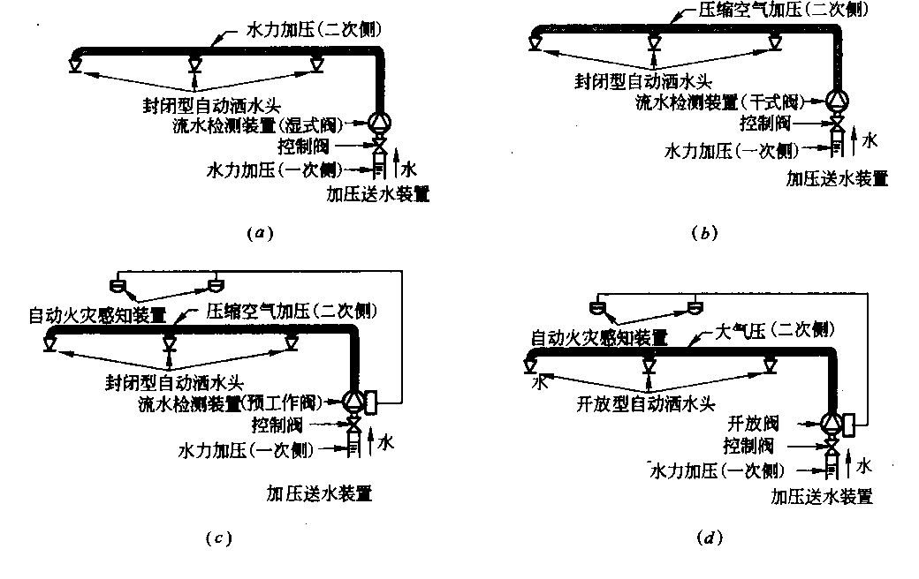
图11-22 自动灭火系统设备示意图
(a)湿式自动系统；(b)干式自动系统；(c)预作用式自动系统；(d)开放式自动系统

通常由水源、升压和贮水设备、管网、成组作用阀门(又称雨淋阀)、报警装置、火灾探测器、开式喷头等组成。火灾发生时，火灾探测器接到火灾信号后，通过电磁阀自动地释放掉传动管中的压力水(或通过闭式喷头、传动阀门泄压)，使传动管中的水压骤然降低，由于传动管与进水管相连通的小孔阀来不及向传动管补水，于是成组作用阀门在进水管水压的推动下瞬间开启，自动向淋水管中充水，所有喷头同时喷水灭火。水幕系统和水喷雾系统的工作程序与雨淋系统基本相同，只是喷头形式不同而已。
雨淋自动喷水灭火系统喷水迅速，适用于燃烧猛烈、火势蔓延快的严重危险建筑物。水幕系统不能直接扑灭火灾，主要起阻火、隔火及冷却防火隔绝物的作用，多用于建筑物内需要保护和防火隔断的部位，如汽车库、仓库、剧院舞台防火幕等处。
水喷雾灭火系统喷头喷出的水雾对燃烧物能起冷却、窒息作用，并能乳化、稀释燃烧的油类和水溶性液体，从而达到灭火的目的。该系统灭火效果好，用水量少，水渍损失小，适用于存放或使用易燃液体和电气设备的场所。

三、建筑排水系统
建筑排水系统是接纳、汇集建筑内各种卫生器具和用水设备排放的废、污水，以及屋面的雨、雪水，在满足(或经处理后满足)排放要求的条件下，将其排入室外排水管网的系统。
(一)建筑排水系统的分类和组成
1．建筑排水系统的分类
按系统接纳的废、污水性质不同建筑排水系统可分为三类：
(1)生活排水系统 排除住宅、公共建筑及工厂生活间的废、污水。
(2)工业废、污水排水系统 排除生产过程中产生的废、污水。
(3)屋面雨水排水系统 收集、排除屋面的雨水和冰雪融化水。
以上系统可单独设置，也可将性质相近的废、污水合流排出。一般情况下，屋面雨水系统应单独设置。
2．建筑排水系统的组成
生活排水和工业废、污水排水系统由以下基本部分组成：
(1)卫生器具或生产设备的受水器
它们是建筑排水系统的起点，废、污水经器具内的存水弯或与器具排水管连接的存水弯排入横支管。存水弯内经常保持一定高度的水封。
(2)排水管道系统 包括器具排水管(含存水弯)、横支管、立管，埋地横干管和排出管等。
(3)通气管系统 通气管系统是使建筑排水管道与大气相通，尽可能使管内压力接近于大气压力，防止管道内压力波动过大，以保护水封不受破坏，同时还可以避免管中因不畅产生负压而更加不畅。设有通气管系统还可使管道中废水散发出的有害气体排放到大气中去，使管道内常有新空气流通，减缓管道腐蚀，延长管道使用寿命。
设伸顶通气管的排水管道系统常用于低层或多层建筑，如图11-23所示。
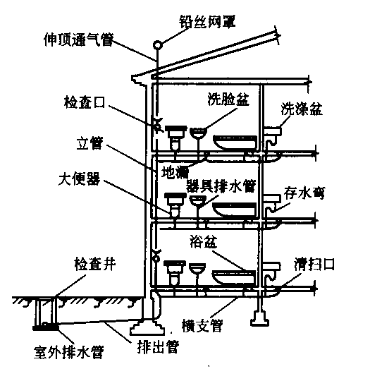
图11-23 建筑排水系统示意图

对层数较多或卫生器具数量较多的建筑，因管内压力波动较大，除在排水直管上设伸顶通气管外，还应设置专门用于通气的管道，如图11-24所示。
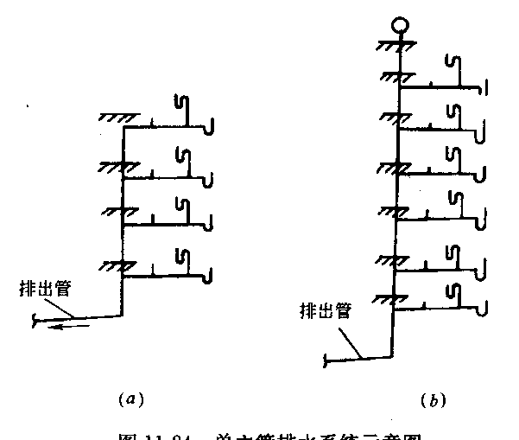
图11-24 单立管排水系统示意图
(a)无通气单立管系统；(b)有通气单立管系统

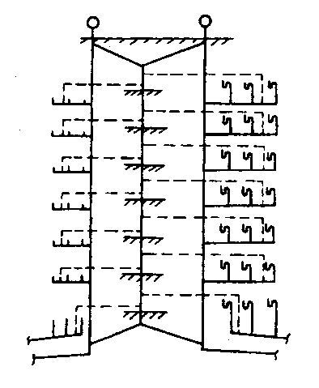
图11-25 三立管排水系统示意图

(4)清通设备 为疏通建筑内部排水管道，需设清通设备，主要有检查口、清扫口和检查口井，如图11-26所示。
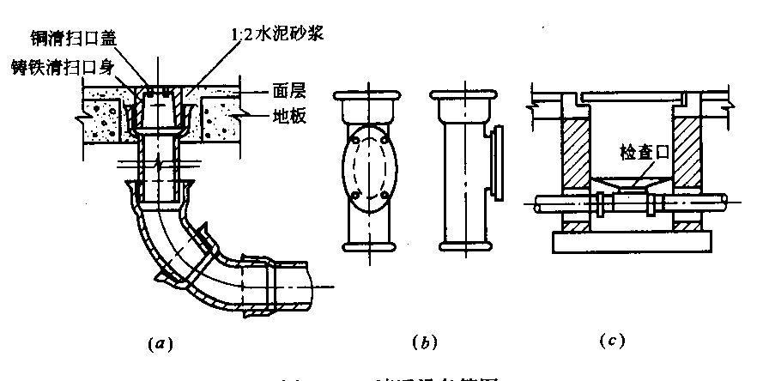
图11-26 清通设备简图
(a)清扫口；(b)检查口；(c)检查井

生活污水埋地管道较长时，应设检查井。
(5)室外排水管系统 自排出管连接的第1个室外检查井至城镇排水管道或工业企业排水之间的排水管段称为建筑排水系统的室外排水管。
除以上基本组成部分外，当室内废、污水不能自流排入室外检查井时，需设废、污水抽升设备；当建筑内部污水未经处理不符合排入市政排水管网或水体的条件时，还应设置污水局部处理构筑物。
(二)建筑排水管道系统的类型
按照建筑排水立管和通气立管的设置情况，建筑排水管道系统可分为以下几种类型：
1．单立管排水系统
指只有1根排水立管，不设专用通气立管的排水系统，如图11-24。
另有特制配件单立管排水系统适用于各类多层和高层建筑。
2．双立管排水系统
该系统由1根排水立管和1根通气立管组成。
3．三立管排水系统
该系统由2根排水立管和1根通气立管组成，如图11-25所示，可用于生活污水和生活废水需分别排出的各类多、高层建筑。
(三)卫生器具和管材
1．卫生器具
卫生器具按使用功能可分为便溺器具、盥洗及洗沐器具、洗涤器具、其他专用卫生器具等。
(1)便溺器具 便溺器具包括便器和冲洗设备。
①大便器 常用的大便器有坐式、蹲式和槽式。大便槽则多用于学校、公园、火车站等卫生标准不高且人员较多场所。坐式大便器常用于住宅、宾馆类建筑。蹲式大便器多设于集体宿舍、医院、公共建筑等。
坐式大便器按冲洗的水力原理分为冲洗式和虹吸式两种。冲洗式是靠冲洗设备所具有的水头直接冲洗，污物不易被冲洗干净，现已逐渐淘汰。虹吸式是靠虹吸作用，把污物全部吸出，冲洗效果好。常用的虹吸式坐便器构造示意图见图11-27(a)。坐式大便器本身自带水封装置，所以可不设存水弯。蹲式大便器利用水压直接冲洗，其本身不带存水弯，需另外装设，故一般都安装在地面以上的平台中。
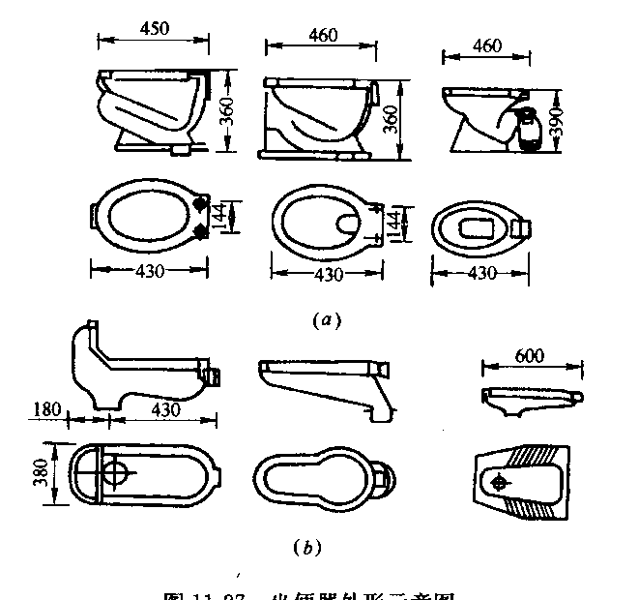
图11-27 坐便器外形示意图
(a)虹吸式坐便器；(b)蹲式坐便器

②小便器 小便器设于公共建筑男厕所内，有挂式、立式和小便槽三类。挂式小便器用于卫生标准高的建筑(图11-28)，小便槽用于人员较多的公共建筑、学校、集体宿舍、工业企业等场所。
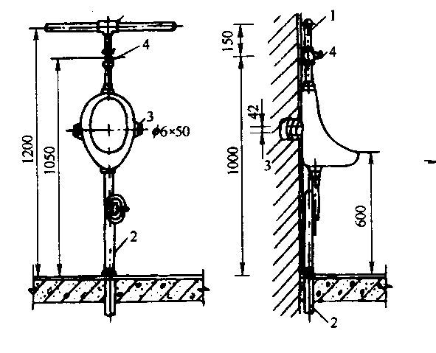
图11-28 挂式小便器安装简图
1-给水管；2-排水管；3-木螺栓；4-冲洗阀门

(2)冲洗设备 冲洗设备是便溺器具的重要配套设备，一般有冲洗水箱和冲洗阀。(图11-29)冲洗水箱的种类较多，按冲洗的水力原理分为冲洗式和虹吸式，目前多采用虹吸式；按启动方式分为手动式和自动式；按安装位置分为高水箱和低水箱。高水箱用于蹲式大便器、大小便槽。用于大小便槽和小便器时，一般采用定时自动冲洗水箱。低位水箱用于坐式大便器，一般为手动式，图11-30所示。
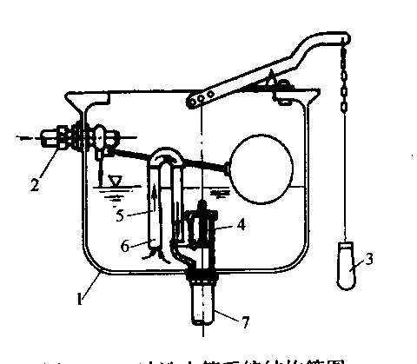
图11-29 冲洗水箱系统结构简图
1-水箱；2-浮球阀；3-拉绳柄；4-弹簧阀；5-虹吸管；6-小孔；7-冲洗管

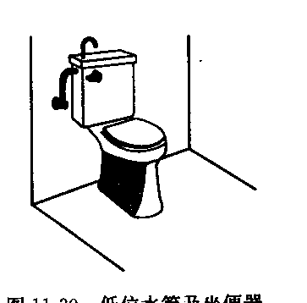
图11-30 低位水箱及坐便器
采用延时自闭式冲洗阀，直接安装在大小便器冲洗管上，可用于住宅、公共建筑、工厂及火车的厕所内。其优点是体积小，占用空间少，外表整洁美观，但所要求的水压较大，构造复杂，容易阻塞损坏。
(3)盥洗、沐浴器具
①洗脸盆(图11-31) 洗脸盆设置在盥洗室、浴室、卫生间及理发室内，多为陶瓷制品。
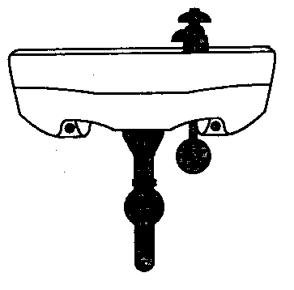
图11-31 陶瓷洗脸盆
②盥洗槽 盥洗槽为瓷砖、水磨石等材料现场建造的盥洗设备，有靠墙长条形盥洗槽和置于建筑物中间的环形盥洗槽，多用于卫生标准不高的集体宿舍、教学楼、火车站等处。
③浴盆 浴盆设在住宅、宾馆等建筑的卫生间和公共浴室内，多为长方形，有陶瓷、搪瓷、玻璃钢等制品。浴盆配有冷、热水龙头或混合龙头，有的还配有淋浴设备。
④淋浴器 淋浴器广泛用于公共浴室中，住宅中也多有采用(图11-32)。与浴盆相比，淋浴器具有占地面积小、投资少、卫生条件好等优点。
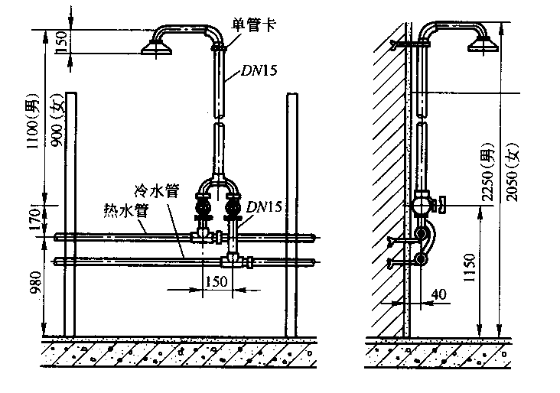
图11-32 普通淋浴器简图

(4)洗涤器具
①洗涤盆 洗涤盆安装在住宅厨房和公共食堂内，有家用和公共食堂用之分，图11-33所示，现多为陶瓷、玻璃钢或不锈钢制品。
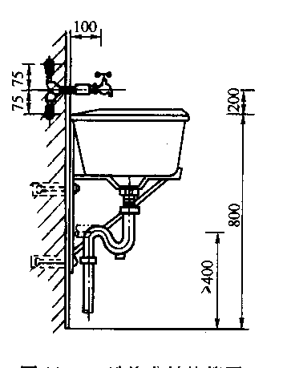
图11-33 洗涤盆结构简图

②污水盆 污水盆一般安装在公共建筑的厕所和盥洗室内，供洗涤墩布、倾倒污水用，如图11-34所示。
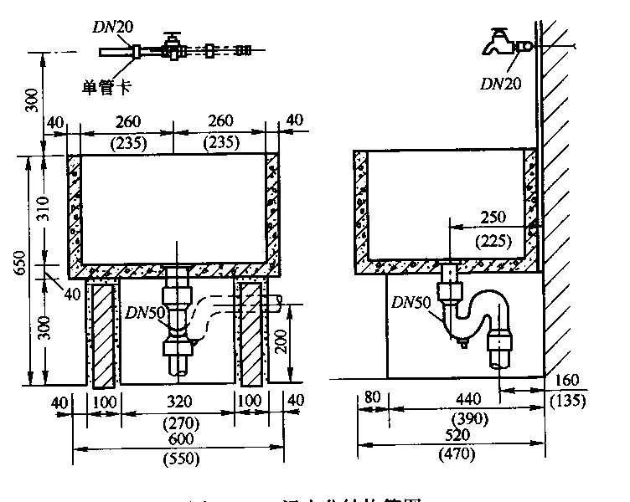
图11-34 污水盆结构简图

③化验盆 化脸盆设置在科研机构、学校和工厂的实验室或化验室内，盆内已带水封，多为陶瓷制品。
(5)地漏 地漏是一种特殊的排水装置，装设在地面需要经常冲洗的场所和地面有水需要排泄的地方。地漏的形式很多，本身大多带有存水弯，图11-35为常用的普通地漏。地漏一般为铸铁制品，现在有些高级宾馆或写字楼用不锈钢或铜质地漏。
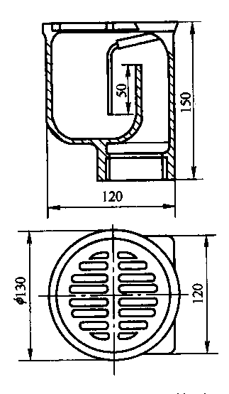
图11-35 普通地漏简图

2．管材和管件
建筑排水管材主要有排水铸铁管、塑料管、钢管、带釉陶土管、混凝土管等。生活污水管道一般采用铸铁管或塑料管。工业废水管道应视污水的性质选用相应的管材。
(1)排水铸铁管 排水铸铁管耐腐蚀，价格便宜，但质脆，重量大。常用于生活污水管道和雨水管道。在振动较小的车间也可作为工业废水管道。排水铸铁管常采用承插式接口，接口应以麻丝充填，用水泥或石棉水泥打口，不可用一般水泥砂浆抹口(图11-36)。对于高层建筑排水铸铁管，必须采用柔性连接。一般采用橡胶圈加螺栓紧固连接(图11-37)。
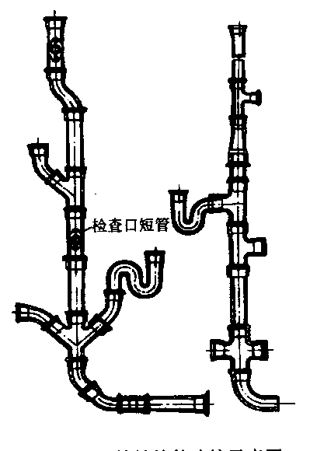
图11-36 铸铁管件连接示意图
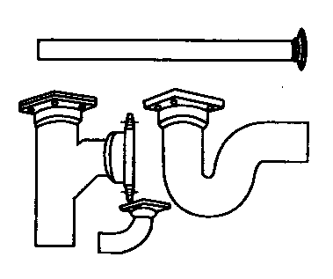
图11-37 柔性排水铸铁管件

(2)塑料管 目前常用的排水塑料管是硬聚氯乙烯塑料管，其管壁比给水塑料管薄。塑料管具有耐腐蚀、内外壁光滑、不易结垢、重量轻、价格低、容易切割等优点，但强度低、耐温性差、易产生噪声，常用于排放温度在-5～+50℃的污水。小管径的排水塑料管可采用螺纹连接，大管径管道一般采用承插连接，接口用粘接剂粘接。
(3)钢管 钢管主要用于洗脸盆、浴盆、小便器等卫生器具的器具排水管，在振动较大的地方也可用钢管代替铸铁管。镀锌钢管用于器具排水管时，采用螺纹连接；非镀锌钢管代替铸铁管时，可采用焊接。
(4)带釉陶土管 该种管材耐酸碱腐蚀，但脆性大、强度低，可用于排放腐蚀性工业废水。陶土管一般采用承插连接。
(5)混凝土管和钢筋混凝土管 多用于室外排水管道，一般直径在400mm以下者为混凝土管，400mm以上者为钢筋混凝土管。
(四)废、污水的抽升与局部处理
1．废、污水的抽升
民用和公共建筑的地下室、人防建筑、地铁车站及工业建筑内部标高低于室外地坪的等，其内部污水若不能自流排至室外检查井，则必须设置污水抽升设备来排除，即应设置污水泵、集水池和污水泵房。
(1)污水泵 污水泵的种类很多，主要为离心杂质泵，包括卧式离心污水泵、耐酸污水泵、潜污泵、液下泵等。潜污泵和液下泵在液面以下运行，开泵前不需引水，噪声和振动较小，设备简单，占用位置小，所以，应优先选用。选用卧式离心污水泵时，因污水中含有很多杂质，吸水管口一般不能装设底阀，因此，不能人工灌水，因此最好设计成灌入式，即水池水面高于水泵轴线。否则应设真空泵等抽气设备。耐酸污水泵适用于排送酸性、碱性或其他腐蚀性的废、污水。
污水泵应有一台备用机组。为使各水泵独立运行，各水泵应有单独的吸水管。为及时排除污水和减小集水池容积，污水泵的启动宜采用自动控制。
污水泵的选择，应考虑以下几方面的问题：①污水性质，如杂质的含量、腐蚀性、污水温度及其他危害性等；②污水水量及排放是否连续；③提升的高度等，能满足抽升的水量和水压要求。
(2)集水池 集水池容积与污水泵的启动方式有关。污水泵自动启动时，集水池容积不小于最大一台水泵5分钟的出水量，水泵每小时的启动次数不宜超过6次。
(3)污水泵房 污水泵房应尽量靠近集水池，但还应考虑对周围环境的影响。对一般性建筑，污水泵房可设在通风良好的地下室或底层内，但也应有隔振和防噪声措施。
2．废、污水的局部处理
当建筑废、污水不符合排入城市污水管网或水体的条件时，应设废、污水局部处理构筑物。常用的废、污水局部处理构筑物有以下几种：
(1)化粪池(图11-38) 化粪池是截留生活污水中可沉淀和悬浮的污物、贮存截留的污泥并使其厌氧消化的生活污水局部处理构筑物。在无污水处理厂的地区，建筑粪便污水应先经化粪池处理后，再排入城市污水管网或水体。在有污水处理厂的地区，也可设置化粪池，以减小污物在管道中沉淀的可能性，并减轻污水处理厂的负担。
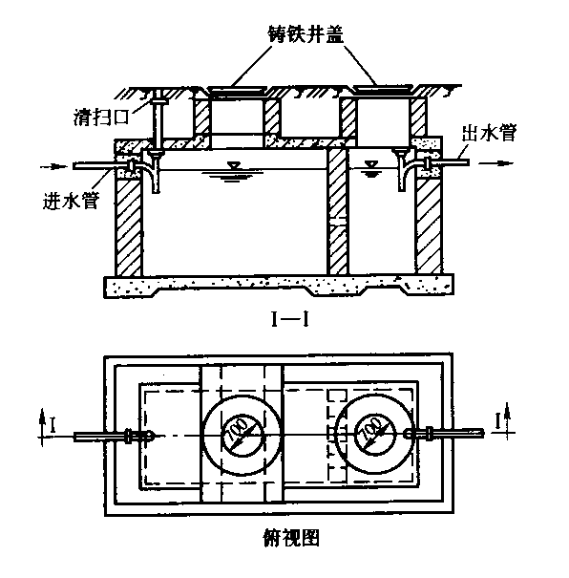
图11-38 双格化粪池结构式意图

(2)隔油池(井) 隔油池(井)是截流污水中油类污物的局部处理构筑物。食堂、饮食、屠宰等行业的污水中含有大量的植物油和动物油脂，在排入城市污水管道之前，必须经隔油池(井)处理，否则油类凝固后，会堵塞管道。含有汽油、柴油、煤油等的汽车修理车间、汽车库及其他场所排出的含油污水也需经隔油池(井)处理，否则这些油脂进入城市污水管道后易挥发成气体，当气体浓度达到一定程度后，会发生爆炸，引起火灾，破坏管道。
隔油井(池)采用上浮法除油，其构造如图11-39所示。为便于收集油脂和保证处理效果，粪便污水和其他污水不得排入隔池(井)内，对夹带杂质的含油污水应在隔油井(池)内附有沉淀部分。隔油井(池)应有活动盖板，进水管要便于清通。
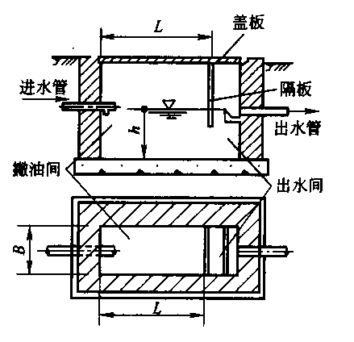
图11-39 隔油井(池)结构简图

(3)降温池 供热锅炉房和其他小型锅炉房，排水温度较高，余热不便利用，但又不符合排入城市下水道水质标准中污水温度不高于40℃的规定，因此，需经降温处理后才能排放。一般的处理方法是：首先，使热污水在常压下二次蒸发，减少热污水量和所带热量；然后，热污水再与降温池中的冷水混合，使水温降到40℃后再排放。二次蒸发降温池的构造见图11-40。降温池一般设于室外，尽量设计成敞开式，以利于降温。
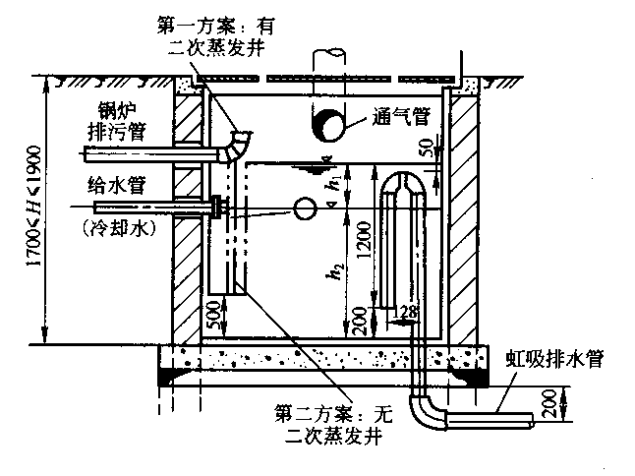
图11-40 二次蒸发降温池结构简图

四、屋面水排水系统
屋面水排水系统是收集和排除屋面的雨水和冰雪融化水，以免屋面积水造成渗漏。按照排水管道的路径不同，屋面排水系统可分为外排水系统和内排水系统。
(一)外排水系统
外排水系统的排水管道是沿外墙敷设的。这种系统的优点在于室内不会产生管道的跑、冒、滴、漏等问题。外排水系统又分为檐沟外排水系统和天沟外排水系统。
1．檐沟外排水系统
该系统由檐沟和水落管组成，如图11-41所示。屋面水沿具有一定坡度的屋面集流到檐沟中，然后再由水落管引到地面、明沟或经雨水口流入雨水管道。水落管多采用铸铁管或镀锌铁皮管，也可采用石棉水泥管、PVC-U管等。檐沟外排水系统适用于普通住宅、屋面面积较小的公共建筑和单跨工业厂房，但无法解决多跨厂房内跨的雨水排除问题。
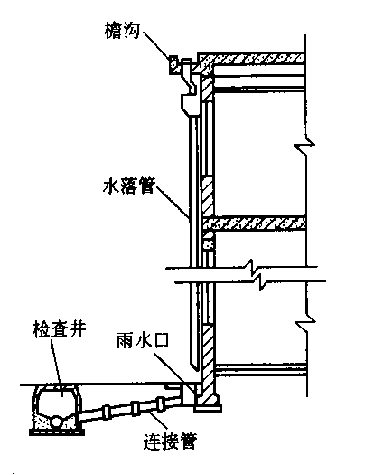
图11-41 檐沟外排水系统示意图

2．天沟外排水系统
该系统由天沟、水斗和水立管组成，见图11-42、图11-43。天沟设置在两跨中间并坡向端墙，一般雨水斗设在伸出山墙的天沟末端，并与沿外墙布置的雨水立管相连接。屋面雨水沿坡向天沟的屋面汇集到天沟，再沿天沟流入雨水斗，经雨水立管排至地面、明沟或雨水管道。天沟断面多为矩形；为防止漏水，天沟应以建筑物的伸缩缝、沉降缝为分水线，在其两边设置；天沟单向长度一般不宜大于50m；为避免天沟积水过多，产生溢水现象，天沟末端的端壁上(或女儿墙、山墙上)应设置溢流口。天沟外排水系统适用于长度不超过100m的多跨工业厂房。(图11-44)
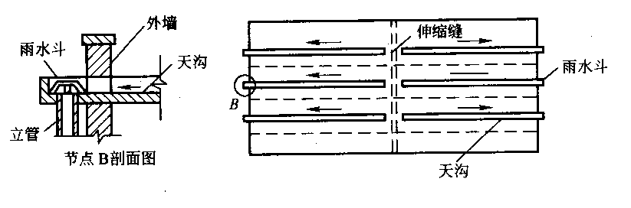
图11-42 天沟布置示意图

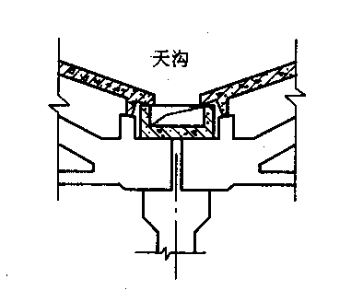
图11-43 天沟断面示意图
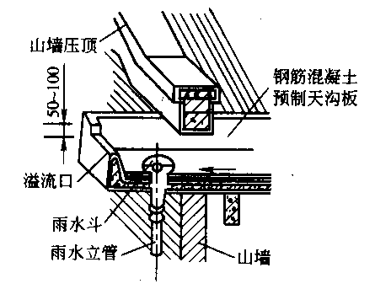
图11-44 天沟穿山墙及端壁设置示意图

(二)内排水系统
内排水系统的排水管道设置在室内，屋面水沿具有坡度的屋面汇集到水斗，经水斗流入室内排水管道，最终排至室外雨水管道，见图11-45。内排水系统适用于长度特别大或屋面有天窗的多跨工业厂房、锯齿形或壳形屋面的建筑、大面积平顶建筑和寒冷地区的建筑以及对于建筑立面要求高的建筑。
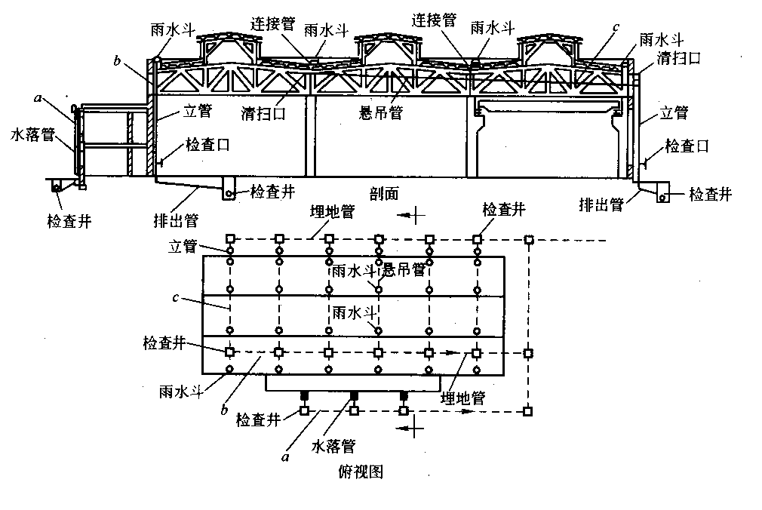
图11-45 内排水系统示意图
a-水落管系统；b-单斗系统；c-多斗系统

内排水系统的分类按照悬吊管连接的雨水斗数量的不同，可分为单斗系统和多斗系统。单斗系统的悬吊管只连接一个水斗，也可不设悬吊管，而将水斗与立管直接相连。
多斗系统悬吊管上连接的水斗不止一个，但最多不得多于4个。由于单斗系统的水斗在排水时，掺气量小，排水能力大，故设计时应尽量采用单斗系统。
内排水系统各组成部分的作用
(1)雨水斗 水斗是一种专用装置，是屋面雨水的进水口，其作用是排除雨水，拦截污物以免管道堵塞，疏导水流，减小水流掺气量。设在阳台、花台、供人们活动的屋面和窗井处的雨水斗，可采用平箅式雨水斗。
寒冷地区的雨水斗应设在屋面积雪易融区内。另外，雨水斗的布置还应以伸缩缝、沉降缝和防水墙为分水线，两边各自为一套系统。若分水线两侧的两个雨水斗需连接在同一根立管或悬吊管上时，应采用柔性接头，并保证不漏水，如图11-46所示。
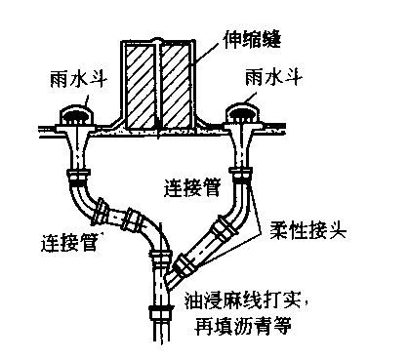
图11-46 伸缩缝等两侧雨水斗装置连接示意图

(2)连接管 连接管为连接雨水斗和悬吊管的一段竖向短管，其连接管一般采用铸铁管或钢管，并应牢固地固定在建筑物的承重结构上，其下端宜用斜三通与悬吊管连接。
(3)悬吊管 当室内地下不宜敷设雨水横管时，可采用悬吊管排水。悬吊管一般沿屋架或梁敷设，并应牢固地固定在上边。悬吊管一般采用铸铁管，在可能受到振动或生产工艺有特殊要求时，可采用钢管焊接连接。
(4)立管 立管承接悬吊管或雨水斗排来的雨水，并将其引入埋地管或排出管。立管管材与悬吊管相同。
(5)排出管 排出管是将立管的雨水引入检查井的一段埋地横管，管材一般采用铸铁管。排出管上不应接入其他排水管道。
(6)埋地管 埋地管是敷设在室内地下的横管。它承接立管排来的雨水，并将其引入室外雨水管道。埋地管宜采用承压铸铁管；在敞开式雨水系统中，埋地管宜采用混凝土管、钢筋混凝土管、陶土管和石棉水泥管等非金属管。
(7)附属构筑物 附属构筑物主要有检查井和排气井等。
在敞开式内排水系统中，在排出管与埋地管连接处，埋地管转弯、变管径、变坡度、管道交汇等处，以及长度超过30m的直线管段上，均应设置检查井。井内设置高流槽，用来疏导水流，以防溢水。检查井的构造及其他要求见图11-47。靠近埋地管起端的几根排出管宜先接入放气井，水流在放气井中经过消能、气水分离后再平稳流入检查井，气体由放气管排出，这样可避免检查井冒水。放气井构造见图11-48。
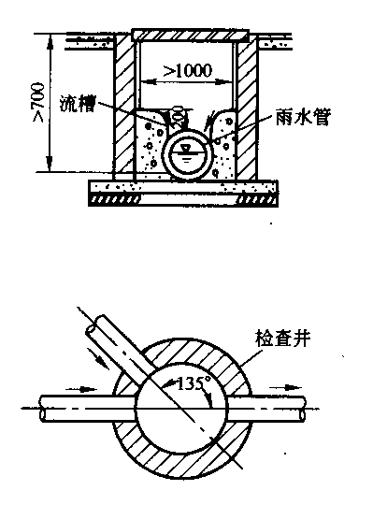
图11-47 高流槽、检查井
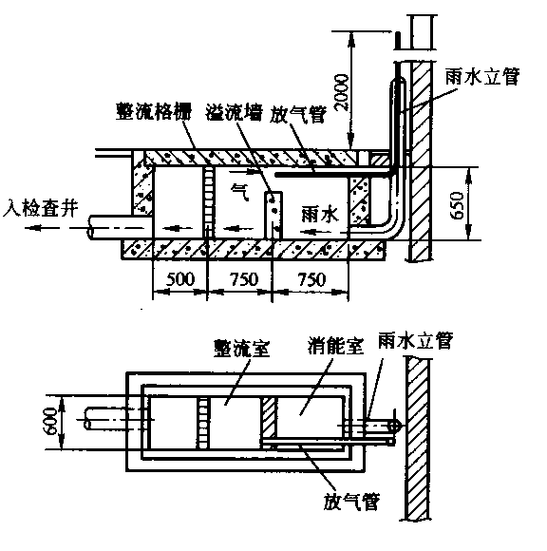
图11-48 排气井结构示意图

五、建筑中水系统
建筑中水系统是将建筑中排放的废、污水及冷却水、雨雪水等经适当处理后，回用于建筑作为生活杂用水的压力供水系统。设置建筑中水系统，可以减少供水量，同时可以减少排水量，减轻城市排水系统的负担和对水环境的污染，具有明显的社会效益和经济效益。
(一)中水原水
中水原水即可作为中水水源的未经处理的废、污水。按照排水水质和污染程度轻重，中水原水可分为五大类：
1．冷却水 工业生产中冷却水或空调机房冷却循环水中排放的部分废水，其特点是水温较高，但一般无其他污染物。
2．沐浴、盥洗和洗衣排水 这些水的特点是有机物和悬浮物浓度相对较低，但皂液和洗涤剂含量较高。
3．厨房排水 原材料或用具洗涤和食品制作过程中排放的废、污水，其特点是油脂、悬浮物和有机物含量高。
4．厕所排水 主要指大便器和小便器排放的污水。其特点是悬浮物、有机物和细菌含量高。
5．雨水 除初期雨水外，水质相对较好。
中水水源应优先选用污染程度较轻的工业和生活废、污水，以降低处理费用。由于雨水的季节性特点，一般将其作为中水的补充水源。
(二)中水系统的分类及组成
1．中水系统的分类
按中水系统供水范围的大小可分为以下三类：
(1)单幢建筑中水系统 单幢建筑物独自形成的中水系统，见示意图11-49。建筑物内分别设置饮用给水系统和杂用给水系统。建筑中水系统还应设置自来水应急补给水管，以保证安全供水。这种系统适用于排水量大的宾馆、饭店、公寓等建筑。

城镇排水或化粪池
小区绿化、洗车等
排水系统
城镇给水系统
或自备水源系统
自来水
建筑生活给水系统
厨房
排水
建筑杂用给水系统
(冲厕、擦地等)
自来水

优质
杂排水
中水处理设施
中水

城镇排水系统

图11-49 单幢建筑中水系统示意图
(2)建筑小区中水系统 建筑小区中水系统指几幢大型建筑或建筑小区的建筑排水采用集中处理的中水系统，见图11-50。这种系统一般用于建筑小区、高等院校、机关大院等。

城镇排水或化粪池
小区绿化、洗车等
排水系统
城镇给水系统
或自备水源系统
自来水
建筑生活给水系统
厨房
排水
优质杂用给水系统
(冲厕、擦地等)
自来水

优质
杂排水
中水处理设施
中水

城镇排水系统

雨水
其他水源

图11-50建筑小区中水系统示意图
(3)城镇中水系统 整个城镇设置统一的中水处理设施和中水供水系统，见11-51图。设置城镇中水系统时，城镇和建筑内部应采用饮用给水和杂用给水双管系统，并不要求排水一定要采用分流制，但城镇应设有污水处理厂，中水系统以其出水和部分雨水为水源。这种系统处理设施集中，运行管理方便，但管道线路较长。
城镇给水系统
排入水体
建筑生活给水系统
优质杂用给水系统
(冲厕、擦地等)
城镇污水处理厂
城镇排水管网

城镇中水处理设施
中水管网系统

某些工业用水、城镇绿化、洗车业等

雨水
其他水源

图11-51城镇中水系统示意图
2．建筑中水系统由以下几部分组成
(1)中水原水集流系统 指收集、输送中水原水到中水处理设施的污水管道系统和与之配套的附属构筑物及流量控制设备。
(2)中水处理设施 指各类用来处理中水原水的构筑物和设备及流量控制和计量装置。常用的处理设施有以下几种：截留粗大漂浮物的格栅；毛发去除器、油水分离器；用以调节中水原水水量并均化水质的调节池；去除较大悬浮物和胶体的沉淀地；利用微生物分解污水中有机物的生物处理构筑物；去除细小悬浮物的滤池；加氯消毒装置以及活性炭吸附池等深度处理构筑物。
(3)中水供水系统 建筑中水供水系统应与给水系统分开，独立设置，其主要组成部分有配水管网、中水贮水池、中水高位水箱、水泵及气压给水设备等。中水系统的供水方式类型、管道布置形式及敷设要求基本同给水系统。
(三)中水处理工艺
中水处理工艺应根据中水原水水质和中水供水水质等因素，经技术经济比较后确定。中水处理可分为预处理、主要处理和后处理三个阶段。
预处理主要是去除大的漂浮物、悬浮物、其他杂物及为使后续处理构筑物能够正常运行而进行水量和水质的调节。无论选择何种中水原水，都须进行预处理。
主要处理的目的是去除污水中的有机物和悬浮物等。由于中水原水的水质不同，选择的处理方法也有所不同。优质杂排水或杂排水为中水原水时一般采用物化处理也可采用物化处理与生物处理相结合的处理工艺。生活污水为中水原水时可采用二段生物处理，或采用生物处理与物化处理相结合的处理工艺。
后处理是指在主要处理后进行的消毒处理及对中水供水水质要求很高时进行的深度处理。

第二节 通风、空气调节及供暖设备

一、通风设备
通风就是把室内被污染的空气直接或经净化后排到室外，把新鲜空气补充进来，从而保持室内的空气环境符合卫生标准的过程。
(一)通风方式
建筑通风是把室内陈旧的空气排出室外和把室外的新鲜空气送入室内的两个过程。这两个过程中前者称为排风，后者称为送风。排风和送风所采用的一系列设备、装置的总体称为通风系统。
按通风系统的工作动力不同，建筑通风有自然通风和机械通风两种。自然通风是借助“风压”或“热压”等自然压力促使空气流动；而机械通风则是依靠风机产生的压力强迫空气流动。
1．自然通风装置
风车、帆船都是利用了风压而工作。利用风压也可以造成室内外空气的交换，从而改变室内空气环境。图11-52是利用自然风换气的示意图。屋顶上的风帽、带挡板的天窗(图11-52、图11-53)就是利用风从它们的上部开口吹过造成的负压来使室内空气排出，这也是一种利用风压的自然通风。显然，利用风压的自然通风的效果取决于风速的大小及房屋的结构和形状。
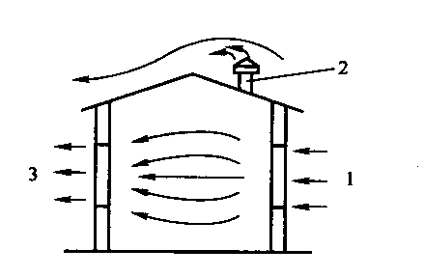
图11-52自然通风
1-迎风面；2-风帽；3-背风面

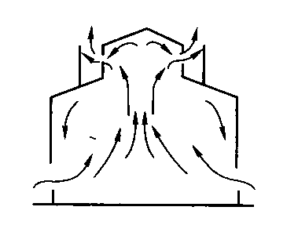
图11-53带挡板的天窗

另一方面，利用热空气密度低单位体积质量小而上升的原理，也就是利用烟囱效应，通过在建筑物的上部开天窗的方式促使室内热空气上升从天窗口流出室外，冷空气从下部的门窗补充进来以造成自然通风。房屋越高，室内外温度差越大，其自然通风效果就越好。
为了保证气流的稳定性，最重要的是使天窗在任何气象条件下都能顺利地排风，不会发生“倒灌”现象。在天窗外面安装适当的挡风板后(图11-53)，挡风板与天窗之间的空间不论风向如何都处于负压区，这样可以避免风的倒灌现象。在某种情况下，自然通风与机械通风混合使用，可以达到较好的效果。
在工业和民用建筑设计中，还要注意整栋建筑公共部位的通风设计问题。2003年春夏，我国部分地区发生SARS，而在北京某大医院传染的人数较多。经查，与建筑的设计不利于通风有关，造成病员的交叉传染。
2．机械通风
依靠通风机所造成的压力来迫使空气流动进行室外空气交换的方式叫做机械通风。与自然通风相比较，由于有通风机的保证，能克服较大的阻力，因此可以和一些阻力较大能对空气进行加热、冷却、加湿、干燥和净化处理过程的设备用风管连接起来，组成一个机械通风系统，把经过处理达到一定质量和数量的空气送到一定地点。机械通风具有如下特点：
(1)送入建筑物内的空气可以首先加热、冷却、加湿或减湿。
(2)从建筑物内排出的空气可以实行净化和除尘，保证附近的空气不被污染。
(3)可以将吸入的新鲜空气，按照需要送到房间内的任何地点，能够满足所要求的房间内人为的空气条件。
(4)通风量不受外界气候的影响，必要时，根据房间内的需要还可以任意调节换气量。
按作用范围机械通风系统有局部送风、局部排风、全面送风(图11-54)、全面排风(图11-55)，以及由这四种基本系统任意组合而成的混合通风系统。选用的依据是室内有害物产生及扩散的情况和各种系统的功能特点。
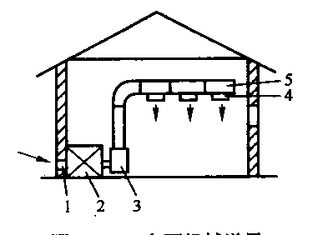
图11-54全面机械送风
1-进气口；2-处理室；3-通风机；4-送风口；5-风道
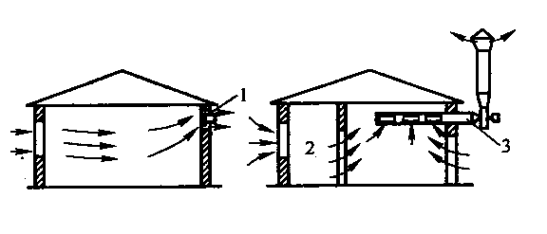
图11-55全面机械排风
1-轴流风机；2-邻室；3-排风管道

(二)通风系统的主要设备
1．通风管道
通风管道是通风系统的重要组成部分，其作用是输送气体。根据制作所用的材料不同可分为风管和风道两种。
常用的通风管道的断面有圆形和矩形两种。同样截面积的风道，以圆形截面最节省材料，而且其流动阻力小，因此采用圆形风道的较多。当考虑到美观和穿越结构物或管道交叉敷设时便于施工，才用矩形风道或其他截面风道。
通风管道除了直管之外，还要根据实际需要配有弯头、三通、四通、变径管等管件。
2．室内送、排风口
室内送风口的作用是将管道输送来的空气以适当的速度、数量和角度送到工作地区的装置。室内排风口的作用是将污染空气以一定的速度排出。常用的送、排风口有以下几种：
(1)百叶风口 百叶风口上的百叶格使空气在整个风口流通断面上分布均匀，还可调节空气流量和气流流出角度。一般单层风口作为送、排风口。双层百叶风口具有调节功能，在需要调节气流速度和气流角度时用。如图11-56所示，这两种风口均可安装在风管上或镶入墙中与墙内管道相接。
(2)空气分布器 在大型建筑物内如运动场馆等常采用空气分布器作为送风口。常用的空气分布器有矩形风口(图11-57a)和旋转吹风口(图11-57b)等两种。前一种适用于风速不大，要求空气分布均匀的部位。后一种的风口可以绕轴线任意旋转，气流的出口方向可用风口的导向叶片进行调节。这种空气分布器适用于不固定的局部送风系统。
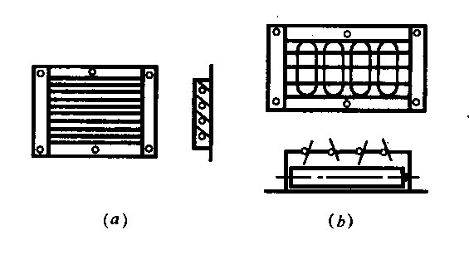
图11-56百叶风口
(a)采气口；(b)双层百叶风口
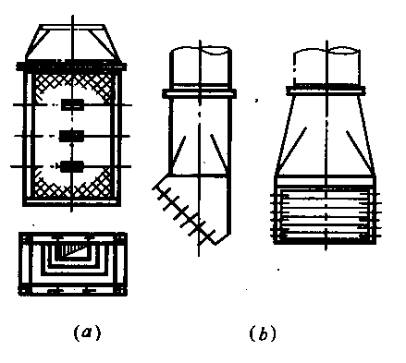
图11-57空气分布器
(a)矩形空气分布器；(b)旋风吹风口

3．室外进、排风装置
(1)室外进风装置 是室外新鲜空气的入口，是送风系统的始端装置(图11-58)。采气口和独立设置的进风塔是室外进风装置两种结构形式，这两种装置都设于外围护结构墙上。采气口上的百叶窗用作阻挡雨雪和杂物(如树枝、纸片等)进入，还可使空气在流通断面上分布均匀。百叶窗的格栅由安装在室内的保温阀控制，用于调节进风量和冬季关闭进气口。进风塔(图11-58b)的进风口结构与采气口相同，布置在空气比较新鲜、灰尘较少、远离室外排风口的地方，其底部应高出地面2米以上，以保证采集干净的空气。
(2)室外排风装置 室外排风装置是排风系统的未端装置。排风装置一般设置在民用建筑的屋顶上(图11-59a)，也有以排风塔的形式设置(图11-59b)。为防止雨雪倒灌和保证排风系统的排气效果，设置有百叶格和风帽。
为防止排出的污浊空气污染周围空气环境，排风装置应高出屋面，并应高出和远离进风口。
4．风机
风机是机械通风系统的动力设备，是给空气提供动力以克服阻力，并以一定速度流动，保证系统的正常工作。
风机的种类很多，而离心式通风机和轴流式通风机是最常用的两种。
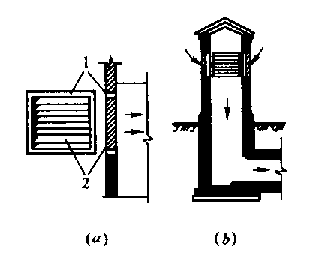
图11-58室外进风装置
(a)采气口；(b)进风塔
1-采气口；2-百叶
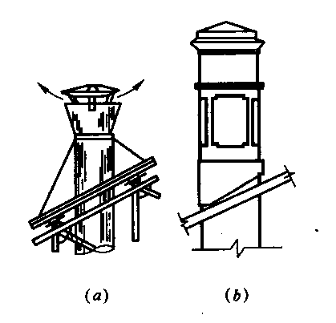
图11-59室外排风装置
(a)设在屋顶上的排风装置；(b)排风塔

(1)离心式风机 离心式风机如图11-60所示。当离心式风机的叶轮在电机带动下随机轴一起高速旋转时，叶片间的气体在离心力作用下从叶片之间的开口处高速甩出。被甩出的气体汇集到蜗形的机壳中，使机壳内的气体压力增高并从风机的出口排出。在气体被叶轮甩出的同时，叶轮中心部分压力降低，气体从吸入口通过叶轮前盘中心的口孔被吸入，如此源源不断地将气体输送到需要的场所。
(2)轴流式通风机 轴流式风机如图11-61所示，其叶轮进口直径与出口直径近似相等。通常叶轮通过轮毂与电机直接安装在机壳内，通风机工作时，电机带动叶轮旋转，空气随叶轮旋转，由于叶轮的叶片具有一定的斜面，在叶片旋转的过程中不断推动空气，形成空气在通风机轴向运动。
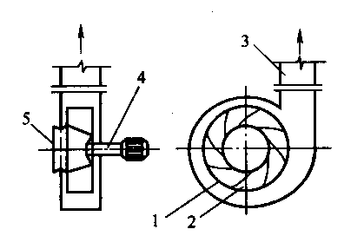
图11-60离心式风机
1-机壳；2-叶轮；3-排气口；4-机轴；5-导流器
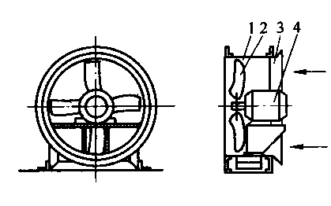
图11-61轴流式通风机
1-机壳；2-叶轮；3-吸人口；4-电机

轴流式风机多作为建筑面积较大的公共场所、实验室、厂房的散热、通风和换气设备，一般安装在建筑物的墙洞内、窗口上，也有设在单独支架上的。
5．除尘器
生活或生产中排往空气中的粉尘一般呈细小的微粒，除保持原有的主要物理和化学性质外，还具有其附着性、易爆性、可湿性。这些粉尘既对人有伤害，还可降低产品质量及机器、仪器的工作精度。所有含粉尘的空气需通过除尘设备进行处理，才可保证仪器、设备的使用寿命、工作人员的健康、生产的安全及产品质量。
除尘器是除尘系统的重要设备，通过除尘器可将排风中的粉尘捕集，使排风中粉尘的浓度降低到排放标准允许值以下，保护大气环境。
(1)重力沉降室 重力沉降室是一种粗净化的除尘设备。当气流通过沉降室时，由于气体在管道内具有较高的流速，进入沉降室截面突然变大(图11-62)，使空气流速迅速降低，此时气流中尘粒在重力的作用下慢慢地落入接灰池内。
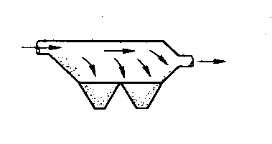
图11-62重力沉降室

(2)旋风除尘器 旋风除尘器如图11-63。在风机的作用下，当含有尘粒的空气沿切线进入除尘器筒体时，含尘空气在筒体内从上至下作螺旋形旋转运动，当到达锥体底部时，转向向上继续作旋转运动，旋转方向一致，此时尘粒在惯性离心力的作用下被甩向筒壁，落入接灰斗内。旋风除尘器是建筑通风中常用的除尘设备之一。

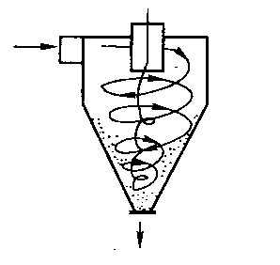
图11-63旋风除尘

(3)袋式除尘器 袋式除尘器是通过将滤料(纤维、织物、棉布等)做成滤袋，装在箱体内，对含尘气流进行过滤的除尘设备。主要由空气进口、出口、滤袋、振打装置、灰斗等部分组成。当含尘气流由下部进气口进入箱体内时，自下而上的通过滤袋。当气流从滤袋内穿出时，尘粒被滤袋阻挡下来，附着在滤袋表面形成粉尘层。过滤作用主要是依靠这个滤料层和以后逐渐堆积起来的粉尘层，使气体得到净化。积在滤袋上的粉尘，通过振打装置使滤袋发生抖动而将粉尘抖落在灰斗里。采用滤纸或织物作滤料时不能过滤高温烟气。
(4)湿式除尘器 湿式除尘器是通过含尘气体与液滴或液膜的接触使尘粒从气流中分离的。其工作原理是利用尘粒的可湿性，使尘粒黏附在液滴或液膜上而分离出来。含尘气体遇到液滴时，尘粒的惯性运动速度不断降低并吸附在液滴上，随液滴落入除尘器底部。尘粒与液滴发生碰撞越剧烈，除尘效果越好。
(5)静电除尘器 静电除尘器是利用电场产生的静电力使尘粒从气流中分离的。如图11-64所示，在高压电场的作用下，电晕线周围的空气被电离，带正电的离子向负极移动，带负电的离子向正极移动。当含尘空气通过其中时，由于碰撞和静电感应，使尘粒带电。带正电的向电晕线移动，带负电的向阳极板移动，最后沉积在电极上。净化的空气则由静电除尘器的另一端排出。沉积在电极上的粉尘，经振动落入灰斗。
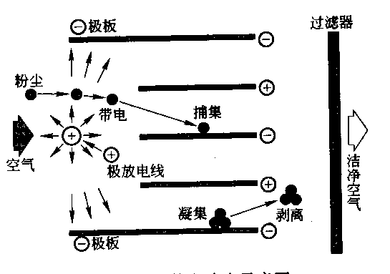
图11-64静电除尘示意图

(三)局部排风设备
局部排风，是将污浊或有害气体从产生的地点排出，并在排出之前不与操作人员相接触。因此，与全面通风相比，局部排风既能有效地防止有害气体对人体危害，又能大大减少通风量。
1．局部排风罩
局部排风罩主要有以下几种：
(1)密闭罩 把有害物源全部密闭在罩内，在罩上设有较小的工作孔以观察罩内工作，并从罩外吸入空气，罩内污染空气由风机排出，它只需较小的排风量就能有效的控制有害物。
(2)柜式排风罩(通风橱) 其结构形式与密闭罩相似，只是罩的一面全敞开(图11-65)，操作人员可把手伸入罩内或进入罩内工作。
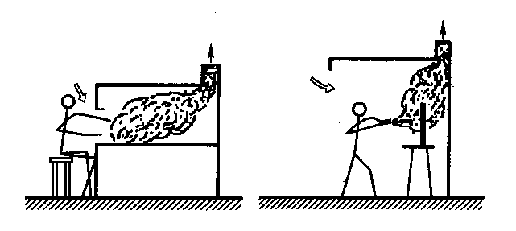
图11-65 柜式排风罩

(3)外部吸气罩 把排风罩设在有害物源附近，依靠风机在罩口造成的抽吸作用，在有害物发散地点造成一定的气流运动，把有害物吸入罩内。
(4)接受式排风罩 有些在实验或生产操作过程中会产生一定的气流运动，带动有害物一起运动，如高温热源-灶具上部的对流气流。对这种情况，应尽可能把排风罩设在污染气流上方，让它直接进入罩内，产生烟囱效应，这类排风罩称为接受罩(图11-66)。
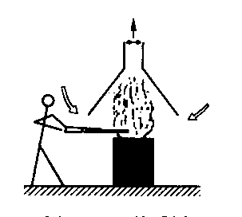
图11-66 接受罩

2．局部排风的净化处理
为防止大气污染和回收有用的物质，局部排风系统的空气在排入大气之前应根据实际情况采取必要的净化措施。气体净化的措施主要有除尘、有害气体净化和高空排放。
(1)除尘 使空气中的粉尘与空气分离的过程称为空气的净化或除尘。常用的除尘设备有沉降室、旋风分离器、湿式除尘器、过滤式除尘器及静电除尘器等。
(2)有害气体净化 消除有害气体对人体及环境的危害，叫做有害气体的净化。净化有害气体的设备有各种吸收塔、活性炭吸附器等。
(3)高空排放 这是一种不提倡的空气净化方式。在有些情况下，由于受到技术经济条件的限制，不得不将未经净化或净化不完善的废气直接排入高空，通过在大气中的扩散进行稀释，以使降落到地面的有害物质的浓度不超过卫生标准中规定的“居住区大气中有害物质最高容许浓度”。这种处理方法称为有害气体的高空排放。

二、空气调节设备
(一)空气调节的目的
空气调节简称“空调”，是指能够控制室内温度、湿度、洁净度及气流速度的技术。
空调的任务是即把室内空气的温度、湿度、洁净度、空气流速以及室内噪声控制在一定的范围内，为工艺生产和人们生活创造一个良好的舒适的室内环境。因此，我们可以说，空气调节是通风的高级形式。
(二)衡量空气环境的指标
空气环境的好坏是以空气的温度、湿度、清洁度和气流速度来衡量的。
1．温度
温度是衡量空气冷热程度的指标，通常以摄氏温度(℃)表示。空气温度的高低，对于人体的舒适和健康影响很大，也直接影响某些产品的质量，是衡量空气环境的重要指标。
2．湿度
空气的湿度是表示空气的潮湿程度，即含有水蒸气多少的指标。在一定温度下，湿空气所含的水蒸气量有一个最大限度，超过这一限度，多余的水蒸气就会从空气中凝结出来，这种含有最大限度水蒸气量的湿空气称为饱和空气。在湿空气中与1kg干空气同时并存的水蒸气量称为含湿量；单位容积湿空气中含有水蒸气的质量，称为湿空气的绝对湿度；湿空气的绝对湿度与同温度下的饱和绝对湿度的百分比为相对湿度。一般以相对湿度来描述空气的湿度。
3．清洁度
空气的清洁度是表示空气的新鲜程度和洁净程度的指标。空气的新鲜程度是衡量空气中含氧比例的技术指标。空气的洁净程度是指空气中的粉尘和有害物的浓度。
4．气流速度
空气的气流速度是表示空气在房间里流动快慢程度的指标。更换室内的空气，是通过空气的流动来实现的。如果空气流动过慢，人们会感到气闷。但是，如果空气流动过快，人们又会有吹风感。气流速度会提高人的热舒适性。
(三)空调的手段
空气调节的基本手段是将室内空气送到空气处理设备中进行冷却、加热、除湿、加湿、净化等处理，然后再送回到室内，以达到消除室内余热、余湿、有害物或为室内加热、加湿的目的；通过向室内送入一定量处理过的室外空气的办法来保证室内空气的新鲜度。也有把加热、加湿设备直接安置在室内来改善室内的局部环境。
(四)空气调节系统的组成与类型
1．空气调节系统的组成
一个完整的空调系统一般由被调对象、空气处理设备、空气输配系统等三部分组成。图11-67是一个比较典型的空调系统示意图。新鲜空气从可调节的百叶窗11进入。经过处理、具有一定洁净度和温、湿度的空气通过送风机6、送风管12及送风口13分别送入各个空调房间，以满足房间对空调的要求。在送风管及回风管上安装有消声器7和3，以减少由于空气的流动及风机运转而产生的噪声。
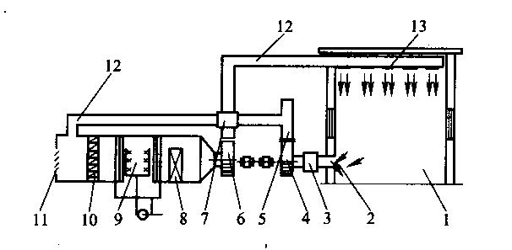
图11-67 空调系统示意图
1-空调房间；2-回风口；3、7-消声器；4-回风机；5-排风口；6-送风机；8-空气加热/冷却器；
9-喷水室；10-空气；11-百叶窗；12-送风管；13-送风口

2．空调系统的类型
由于各类房间对空气环境的要求不同，空调系统的类型也不同。常用的空调系统，按其空气处理设备设置情况不同，可分为集中式、分散式和半集中式三种类型。
(1)集中式空调系统 这种系统的特点是所有的空气处理设备，包括风机、水泵等都集中在一个空调机房内，处理后的空气经风道输送到各空调房间。集中式空调系统按其处理空气的来源，又有封闭式、直流式和混合式三种系统。
①封闭式集中空调系统 也称为全循环式集中空调系统。它所处理的空气全部来自空调房间，全部空气为再循环，没有室外新鲜空气补充到系统中来(图11-68a)。这种系统卫生条件差，但耗能量低。通常应用于人员不长期停留的库房等。
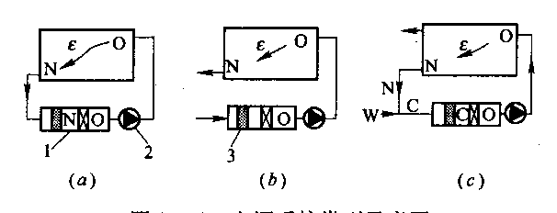
图11-68 空调系统类型示意图
(a)封闭式；(b)直流式；(c)混合式
1-冷却器；2-风机；3-过滤器；
N-室内空气；W-室外空气；C-混合空气；O-冷却器后空气状态

②直流式集中空调系统 也称为全新风式集中空调系统，它所处理的空气全部来自室外，室外空气经处理后送入室内，使用后全部排出到室外(图11-68b)。其处理空气的耗能量大。这种空调系统应用于室内空气不宜循环的建筑物中，如放射性及散发大量有害物的实验室、车间等。
③混合式集中空调系统 该是前两种系统的混合，既使用一部分室内再循环空气，又使用一部分室外新鲜空气(图11-68c)。这种系统既能满足卫生要求，又经济合理，应用广泛。
(2)半集中式空调系统 这种系统除设有集中空调机房外还在空调机房间内设有二次空气处理设备。二次处理的作用是在空气进入被调节房间之前，对来自集中处理设备的空气作进一步补充处理，以适应各种房间对空气温、湿度的不同要求。半集中式空调系统最常用的类型是风机盘管机组(图11-69)，由多排称作盘管的翼片管热交换器和风机组成的。运行时，管内通入冷却水或热水。与集中空调系统不同，它采用就地处理回风的方式，由风机驱动室内空气流过盘管进行冷却除湿或加热，再送回室内。机组内还装有凝水盘与凝结水管路，用来排出除湿时产生的凝结水。供给盘管的冷热水一般是由集中冷热源提供的。风机盘管一般设置在各空调房间，对室内空气进行循环处理。
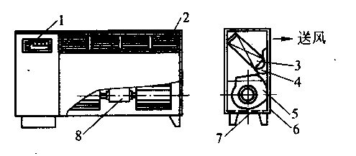
图11-69 风机盘管机组
1-控制器；2-出风格栅；3-盘管；4-凝水盘；5-风机；6-箱体；7-空气过滤器；8-电机

(3)全分散式空调系统 这种系统也称为局部空调，如果在一个较大的建筑物中，只有少数房间需要空调，或者需要空调房间虽多，但很分散，距离又远，这时需要考虑采用局部空调系统。局部空调机组就是最常见的一种，又称为空调器(图11-70)。它是把空气处理设备、冷热源(制冷机组和电加热)等整体地组合在一个箱体里，其特点是结构紧凑、体积小、安装简便、节省大量风道、使用灵活。结构上分为整体式与分体式两种。目前整体式已不常用。
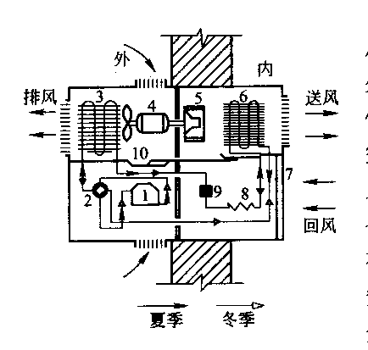
图11-70 窗式空调器
1-压缩机；2-四通换向阀；3-室外侧盘管(冷凝器/蒸发器)；4-电动机；5-风机；
6-室内侧盘管(蒸发器/冷凝器)；7-空气过滤器；8-节流毛细管；9-制冷剂过滤器；10-凝结水盘

(五)空调制冷机的工作原理
制冷装置是空调系统的一个重要组成部分，制冷是使某物体或某空间达到低于周围环境温度，并维持这一温度的技术。人工制冷的设备叫做制冷机，它是以消耗一定的能量(机械能或热能)为代价，实现热量从低温物体向高温物体转移的一种技术。空调工程中使用的制冷机有压缩式、吸收式和蒸汽喷射式三种，其中以压缩式制冷机的应用最为广泛。
压缩式制冷机的工作原理是利用“液体气化时要吸收热量”这一物理特性，通过制冷剂的热力循环，以消耗一定量的机械能作为补偿条件来达到制冷的目的。目前常用的制冷剂是卤代烃，氟利昂是饱和碳氢化合物的卤族衍生物的总称，种类很多，可以满足各种制冷要求，但因破坏大气臭氧层而逐步被无氟或低氟制冷剂取代。
压缩式制冷机是由制冷压缩机、冷凝器、膨胀阀和蒸发器等四个主要部件所组成，并用管道连接，构成一个封闭的循环系统(图11-71)。制冷剂在制冷系统中历经蒸发、压缩、冷凝和节流等四个热力过程。在蒸发器中，低压低温的制冷剂液体吸取其中被冷却介质的热量，蒸发成为低压低温的气态制冷剂，每小时吸收的热量Q₀即为制冷量。低压低温的气态制冷剂被压缩机1吸入并被压缩后排入冷凝器4。在压缩过程中，压缩机消耗机械功A_{L}。在冷凝器中，制冷剂在高压的作用下由气态变为液态的过程中放出大量的热量Q_{k}(Q_{k}=Q₀+A_{L})，并被水或风冷却，冷凝成高压的液体。从冷凝器排出的高压液体，经膨胀阀节流后变成低压液体进入蒸发器。由于压力降低，制冷剂由液态变为气态的过程中要从蒸发器上吸收大量的热量Q₀。此时，使空气通过蒸发器而获得冷却的空气。空调机工作如图11-72所示，如此不断循环，实现室内空气降温的目的。
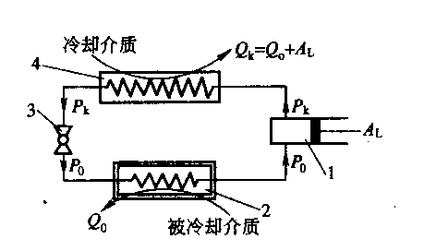
图11-71 压缩式制冷机制冷循环原理

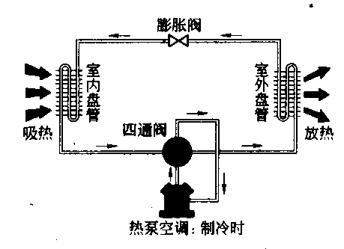
图11-72 空调机工作示意图

(六)空调系统中的主要设备
1．空气处理设备
为了使空气变为空调房间所需要的具有一定清洁度、温度和湿度的空气，必须对空气进行处理。空气处理设备主要是指空气过滤器和空气加热/冷却器。
(1)空气过滤器 由于空调房间对空气的洁净度有一定的要求，因此新风或室内回风，均需经空气过滤器加以净化。常用的过滤器有浸油金属网格过滤器和高效过滤器。
(2)空气加热、冷却器 空气加热和冷却是两个截然不同的功能。空气加热一般由热交换器实现，空气冷却由冷却装置实现。
热交换器 空调系统中最常用的空气加热设备是表面式换热器，多用翼片管，也有光管式的。管内流通冷热水、蒸汽或制冷剂，空气掠过管外与管内介质换热。当这种加热器中流动的不是热媒而是冷媒时，空气加热器就成了空气冷却器。冷媒根据需要可以是制冷剂，也可以是深井水。它除冷却空气外，兼有减湿的功能。
(3)空气的加湿和除湿 喷蒸汽加湿。将水蒸气直接与空气进行混合的加湿方法称为蒸汽加湿。蒸汽喷管是最简单的加湿装置，它由直径略大于供汽管的管段组成，管段上开有多个小孔。蒸汽在管网压力作用下由小孔喷出混入空气。
电加湿器 在空调机组里，多半采用电加湿。电热式加湿器是由管状电热元件置于水槽中做成的。电热元件通电后加热水至沸腾产生蒸汽。这种加湿器均有补水装置，以免断水空烧。
冷冻除湿机 冷冻除湿机由制冷系统与供风装置组成。有制冷系统的蒸发器将要处理的空气冷却除湿，再由制冷系统的冷凝器把冷却除湿后的空气加热。
加热通风法减湿 当室外空气湿度低于室内空气的湿度时，就可以将经过加热的室外空气送入室内，同时从室内排出同样数量的潮湿空气，从而达到减湿的目的，该方法的不足之处是受自然条件的限制，不能确保室内除湿效果。
2．压缩式制冷设备
压缩式制冷系统，主要由压缩机、冷凝器、蒸发器、节流装置及各种管、阀等组成。这里介绍几个主要设备：
(1)压缩机 制冷压缩机是用来压缩和输送液态和气态制冷剂，是制冷循环的动力装置，一般称为主机。制冷压缩机的形式很多，根据工作原理不同，分为容积式(活塞式)制冷压缩机和离心式制冷压缩机等两类。
容积式制冷压缩机是靠改变工作腔的容积周期性地将吸入的定量气体压缩。离心式制冷压缩机是靠离心力的作用，连续地将所吸入的气体压缩。
(2)冷凝器 冷凝器的任务是将压缩机排出的高温气态制冷剂冷却、液化。也就是使过热气态制冷剂进入冷凝器的放热面，将其热量传递给周围介质-水或空气等，而其自身则被冷却为饱和气体，进而被冷却为高压液体，以便制冷剂再次循环使用。在空调系统中主要使用水冷、空冷和水、空气联合冷却的冷凝器。
(3)蒸发器 蒸发器是一种热交换器，它是利用在节流后的制冷剂由液态变为气态时吸收被冷却物体(或空间)的热量而蒸发，使冷室的温度下降，达到制冷目的的设备。
(4)节流装置(膨胀阀) 节流装置的作用是对高压液体制冷剂进行节流降压，保证冷凝器和蒸发器之间的压力差，以便使蒸发器中的液态制冷剂在要求的低压下蒸发吸热，从而达到制冷降温的目的。同时，使冷凝器中的气态制冷剂在给定的高压下冷凝、放热，并调整供入蒸发器的制冷剂流量以适应蒸发器热负荷的变化，使制冷装置更加经济有效地运转。
3．输配系统
(1)风机 风机给空气动力的设备。在空调的输配系统中，常用离心式风机、轴流式风机和贯流式风机等几种。其构造和原理前面已述及，在这不赘述。
(2)管道系统 管道包括风道、水管、管井、阀门和风口。
①风道 风道是空气输配系统的主要组成部分之一。对于集中式空调系统与半集中式空调系统来说，风道的尺寸、风道内风速的大小与风道的敷设情况对建筑空间的使用对空调系统空气输配的动力消耗有着重要的影响。风道的形状一般为圆形或矩形。材料一般采用薄钢板涂漆或镀锌板。(图11-73)
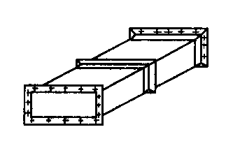
图11-73 风道

②水管 水管是将冷热水从冷冻机房或热力站输送到空调机房的空调箱或房间里的风机盘管中去的管道。空调水管的保温与供热水管类似，即冷、热水的供、回水管均需保温。
③管井 多数多层建筑物内不能在每层都设置空调机房，因而必然有垂直走向的风道，所以需要留有管井。管井内可以设置风管、水管及其他公用设施所用管线。管井应从下至上直通到顶，中途不应拐弯。
(3)风阀和室外风口 调节阀门一般安装在风道或风口上，用于调节风量、关闭风道、风口及分割风道系统的各个部分，还可用于启动风机和平衡风道系统的阻力。常用的风阀有插板阀、蝶阀、多叶调节阀和防火阀。风口一般设在屋顶或侧墙，侧墙排风口一般加百叶窗。进风口最好设置在建筑物的背阴处或北墙，尽量避免设置在西墙或屋顶上。
4．空调系统的消声、防振
空调设备在运行时会产生噪声与振动，并通过风管及建筑结构传入空调房间。噪声与振动的来源主要是风机、水泵、制冷压缩机、风管、送风末端装置等。
(1)消声 噪声的消声措施主要包括两个方面，一是设法减少噪声的产生；二是必要时在系统中设置消声器。消声器是由吸声材料和按不同消声原理设计的外壳所构成。根据工作原理可分为阻性、抗性、共振性和复合型等几种类型的消声器。
阻性消声器 利用吸声材料的吸声作用而消声，这种消声器对高频和中频噪声的消声效果比较好(图11-74a)。
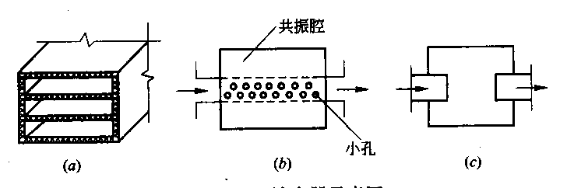
图11-74 消声器示意图
(a)阻性消声器；(b)共振消声器；(c)抗性消声器

共振性消声器 消声原理是小孔孔径处的空气柱与共振腔内的空气构成一个共振吸声系统，当外界噪声频率与其固有频率相同时，引起小孔处空气柱与孔壁剧烈摩擦，从而消耗声能(图11-74b)。这种消声器有较强的频率选择性，但有效频率范围很窄。
抗性消声器 利用管道截面积的突变，使声波向声源方向反射回去而起消声作用(图11-74c)，这种消声器对消除低频噪声有一定效果。
复合式消声器 集中了上述三种消声器的优点，而弥补了单独使用时的不足，也就是从低频到高频范围内都有良好的消声效果。
(2)空调的减振 空调系统中运转产生的振动传给基础或楼板，并以弹性波的形式从设备基础沿建筑结构传到其他房间。当振动影响某些工作的正常进行或危及建筑物的安全时，需采取减振措施。一般可以采用以下两种减振措施：1)将风机安装在弹性基础上，可以使风机传到基础的振动得以减弱。2)在风机机座下安装减振器，减振器是用弹簧或其他弹性材料，如软木等制成的构件。

三、供暖设备
(一)供暖系统的概念
利用热媒(通常是水、蒸汽和热风)将热量从热源输送到各用户的系统，称为供暖系统。其作用是满足人们在冬季室内取暖的需要及机器、设备在冬季室内工作的需要。供暖系统由热源、输热管道和散热器等三部分组成(图11-75)。
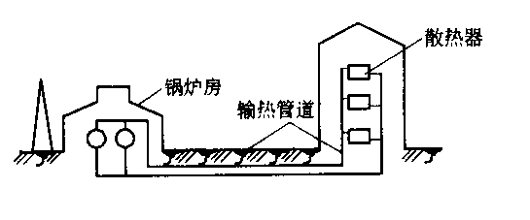
图11-75 供热系统示意图

(二)供暖系统的分类及供暖管路的布置
1．供暖系统的分类
按系统中所用的热媒不同，供暖系统可分热水供暖系统、蒸汽供暖系统及热风供暖系统等三类。
热水供暖系统 以水为热媒体，通常用散热器为散热设备。管道中的水在热源被加热，经管道流到房间的散热器中放热，然后再流回热源。
根据热水供暖系统中有无水泵作为热媒循环动力，又可分为机械循环热水供暖系统和自然循环热水供暖系统两类。前一种用水泵加压迫使热水在系统内循环，而后者而靠供、回水密度差使水循环。
蒸汽供暖系统 以蒸汽为热媒体，也以散热器为散热设备，但与以水为热媒体的散热器不同。蒸汽进入散热器后，充满散热器，通过散热器将热量散发到房间内，与此同时蒸汽冷凝结成水。
热风供暖系统 以空气作为热媒体。在热风供暖系统中，首先将空气加热，然后将高于室温的空气送入室内，热空气在室内降低温度，放出热量，从而达到供暖的目的。
2．水、汽供暖系统管路布置方式
以水和汽为传热媒体的供暖系统按室内供水(汽)干管位置不同，有垂直式和水平式两种，如图11-76、图11-77所示。
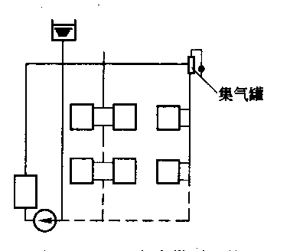
图11-76 垂直式供暖系统

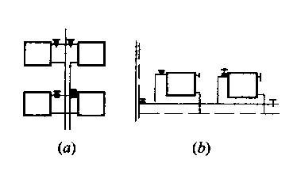
图11-77 双管式供暖系统
(a)垂直式；(b)水平式

民用各种建筑如住宅、办公楼等多以垂直式供暖系统为主。而水平式供暖系统由于不好过门，并占用较多的建筑空间，则主要应用在商场、影剧院、体育馆等大面积的建筑中。但垂直式供暖系统较难实现一家一户的热计量。
按室内供、回水或供汽干管位置，垂直式供暖系统又有上供上回式、上供下回式等两种。对于热水供暖系统，目前最普遍采用的是上供下回式。这种系统简单，易于布置，散热效果好，调节配件少，施工方便，造价低。
按室内立管与散热器的连接方式不同，供暖系统可分为双管式、单管顺流式与单管跨越式。
双管式系统有两根立管，若水平支管上装有调节阀时，可以个别调节通过散热器的热媒体流量，从而达到调节室温的目的。
单管式系统的散热器与支管的连接形式为顺流式(图11-78)。方案1的全部立管中的水顺次地流入散热器。这种系统简单，调节配件少，但不能进行局部调节，一般用于不需要调节散热量的房间。方案2加了1个调节阀，稍微改进了顺流式不能进行局部调节的缺点；方案3为跨越式，并安装了两个流量调节阀，用于进入散热器热媒体量的调节；方案4在跨越管人口处采用三通阀进行流量调节，可以避免单个散热器进行局部调节时影响其他散热器的流量和放热量。
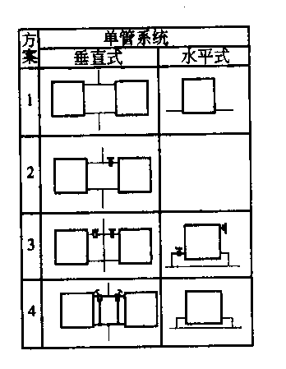
图11-78 单管式供暖系统

(三)高层供暖系统
通常称10层以上建筑为高层建筑，在以水为传热介质时，如果仍采用普通的供暖方式，存在底层水管承受的静压较大和供暖不均现象，这种状况随高度、层数的增加而增大。为解决这些问题，高层建筑供暖系统主要采取如下形式：
1．分区式供暖系统
在垂直方向分成两个或两个以上的系统称为分区式供暖系统。
低层部分通常与室外网路直接连接。它的高度主要取决于室外网路的压力、工况和散热器的承压能力。高层部分与外网采用隔绝式连接(见图11-79)，利用换热器使上层系统的压力与室外网路的压力状况隔绝，以免相互影响。
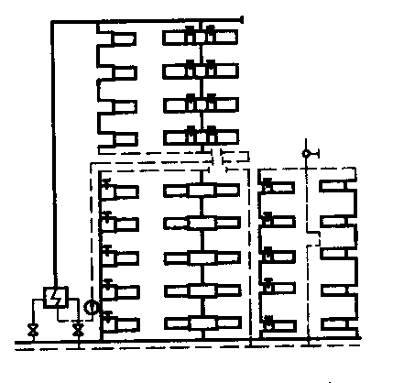
图11-79 分区式热水供暖系统

2．双线式供暖系统
高层建筑供暖系统中有垂直式和水平式两种。对每系统中每一组散热器都具有供水和回水管路的供暖系统称为双线式供暖系统。
(1)垂直双线单管供暖系统(图11-80) 由竖向的Ⅱ形单管式立管组成，由于散热器立管是由上升立管和下降立管组成，各层散热器的平均温度是相同的，避免了高层建筑中供暖垂直失调问题。
(2)水平双线单管供暖系统(图11-81) 与单管水平式供暖系统相似，能够分层调节，比较容易适应各层的供暖量。
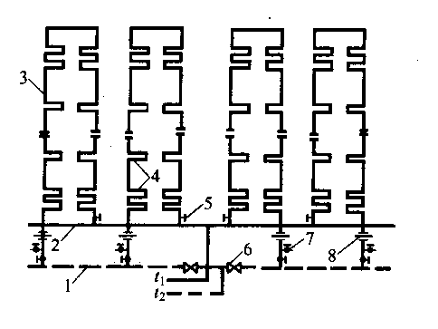
图11-80 垂直双线单管供暖系统
1-回水干管；2-供水干管；3-双线立管；4-散热器；5-止回阀；6-调节阀；7-排气阀；8-节流孔板
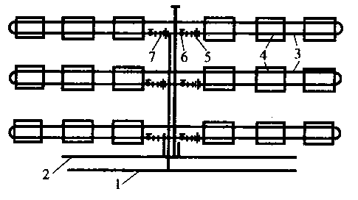
图11-81 水平双线管供暖系统
1-回水干管；2-供水干管；3-双线水平管；4-散热器；5-止回阀；6-调节阀；7-排气阀

(3)单、双管混合式系统 在高层建筑中，如果沿垂直方向分为若干组，每组包括若干层。在每一组内采用双管系统，而各组之间用单管连接，这样就组成了单、双管混合式系统(图11-82)。这种系统既能避免采用双管系统时由于层数过多而出现的严重竖向供暖失调现象，又能避免支管过粗的缺点。同时通过流量调节阀局部供暖调节。目前在高层建筑热水供暖系统中，多采用此种系统形式。
(四)供暖管网
供暖管网是传送热媒进行循环的管路，分室外管网和室内管网，其作用将经过热源加热的热媒体输送到散热器散热，然后将冷却的媒体再送回热源重新加热。

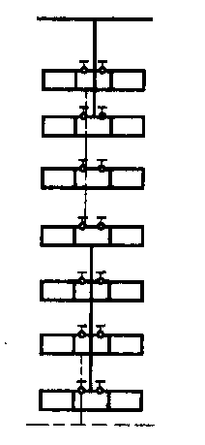
图11-82 单、双管混合式系统

1．室外管网
(1)布置的类型 室外管的布置类型与热媒体种类、热源与用户间的相互位置及热负荷的变化特征有关。主要有枝状和环状两大类。
枝状管网(图11-83) 是一种类似树枝放射式的供暖管网，其优点是系统简单，造价较低，运行管理较方便，管径随着距热源距离的增加而减小。其缺点是没有供暖的备用能力，即当网路上某处发生事故时，在损坏地点以后的所有用户，供暖均被断绝。
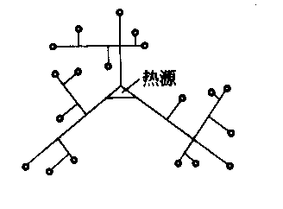
图11-83 枝状管网

环状管网(图11-84) 通常做成两级形式，第一级为环状的热水主干线。第二级为用户的分布管网，仍为枝状。环状管网的旁通管，在正常工作情况下被设计成开启阀门和关闭阀门两类，用于接通和切断用户管网。环状管网的主要优点是具有供暖的后备性能，但投资和钢材消耗比枝状网路大得多。
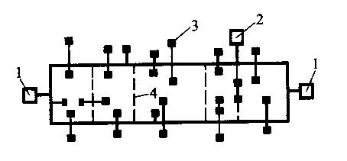
图11-84 环状管网
1-热电厂；2-区域锅炉房；3-分支管线；4-旁通管

(2)敷设方式
①架空敷设 将供暖管道敷设在地面上的独立支架上或建筑物的墙壁上。
架空敷设管道不受地下水的侵蚀，因而管道寿命长；由于空间通畅，故管道坡度易于保证，所需放气与排水设备少，而且通常有条件使用工作可靠、构造简单的方形补偿器；在运行中，易于发现管道事故，维修方便。其缺点是占地面积较多、管道热损失大，不美观。
架空敷设所用的支架有砖砌、毛石砌、钢筋混凝土浇筑、钢结构、木结构等几种类型。使用较多的是钢筋混凝土支架。
②地下敷设 管网的供暖管道敷设在地平面以下，分为有沟和无沟两种。有沟敷设又分为通行地沟、半通行地沟和不通行地沟三种(图11-85、图11-86、图11-87)。地沟一般是钢筋混凝土的沟底板(防止管道下沉)，沟壁由砖或毛石砌成，钢筋混凝土盖板。在一些工程中也使用预制的钢筋混凝土椭圆拱形地沟。地沟能保护管道不受外力和水的侵袭，保护管道的保温结构，并允许管道自由地热胀冷缩。
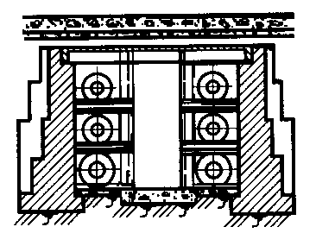
图11-85 通行地沟

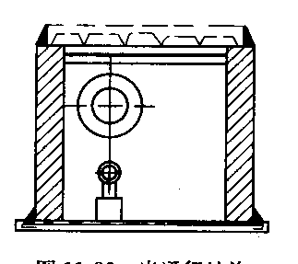
图11-86 半通行地沟

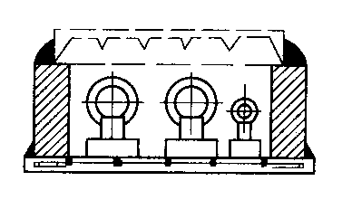
图11-87 不通行地沟

管道的无沟敷设一般用于地下水位较低、管道可以敷设在地下水位以上的土层内。其敷设的方式是把进行保温处理后的管道直接埋于地下(也称直埋管道)。由于保温层与土壤直接接触，保温材料的导热率小、吸水率低、电阻率高、并具有一定的机械强度。
(3)供暖管道的保温 被加热的媒体在管网的输送过程中，通过管网的管道壁不断向外散热。管网的保温对节约燃料、保障供暖起着重要的作用。室外供暖管网的管道一般都包有重量轻、热导率小、高温下不变形或变质、不腐蚀、阻燃、吸水率低、具有一定的机械强度的保温材料。供暖管道中常用的保温材料有石棉、矿渣棉、泡沫混凝土、蛭石硅藻土、膨胀珍珠岩、玻璃棉等。
(4)检查井与检查平台 对于半通行地沟、不通行地沟及无沟敷设的管线，在管道上设有阀门、排水与放气设备，这些设备一般集中在检查井内(图11-88)，对架空敷设的管道则设检查平台用于供暖过程中的热量调节、管道维修等的作业。
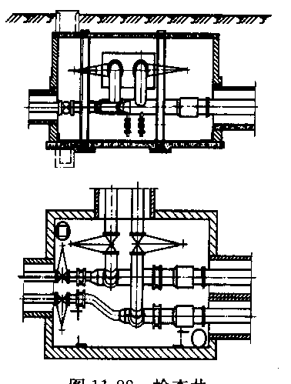
图11-88 检查井

(5)管道的泄水与排气 无论蒸汽管道、凝水管道或热水管道，除特殊情况外，在敷设时均有适当的坡度，并在管道的最高点和最低点分别安装有排气阀和泄水阀(图11-89)，用于管网中排气和停止供暖后排净管道中的水。
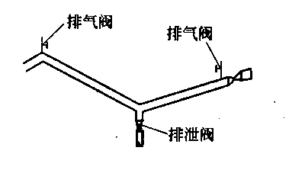
图11-89 排气和泄水装置

(6)室外管网中的设备与管件 室外管网通常由钢管、管件、阀门、补偿器、支座、放气和排气设备组成。
①钢管、连接件与阀门
a．钢管 与室内管网相比，钢管直径比较大，通常在DN100mm以上，并且采用冷拔无缝钢管和螺旋焊缝钢管。
b．连接件 连接时多采用焊接或法兰连接，对直径较小的钢管连接也采用弯头、三通、变径等。
c．阀门 是用以连通、关断和调节蒸汽、气体或液体流量的设备。在供暖管道上常用的阀门有截止阀、闸阀、止回阀、调节阀等。此类阀门工作原理与前面介绍的阀门相同，只不过温度高注意防腐。
②补偿器 供暖管道在输送热媒体时，随温度的升高，由于热胀而伸长。如果这个热伸长不能得到补偿，将会使管子承受巨大的应力，甚至使管道破裂。为了使管道不会由于温度变化所引起的应力而破坏，在管道上设置各种补偿器以补偿管道的热伸长，减弱或消除因热膨胀而产生的应力。
供暖管道中补偿器的种类很多，常用的有以下几种：
a．自然补偿：利用供暖管道的自然弯曲来补偿管段的热伸长。缺点是管道变形时会产生横向的位移，而且补偿的管段不能很长。
b．弯管补偿器：将管道弯曲成S或图11-90的形状，用弯曲的部分来补偿管段的热伸长。优点是制造方便、补偿能力大、不需要经常维修等。其缺点是外形尺寸较大，占地面积较多，热媒体流动阻力较大。
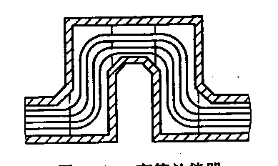
图11-90 弯管补偿器

c．套管补偿器(图11-91)：在供暖管道中以大管套小管而实现允许管道移动来实现管道热伸长的补偿。套管补偿器的优点是补偿能力大；尺寸紧凑，占地较小；对热媒体流动的阻力小。其缺点是轴向推力较大；需要经常检修和更换密封圈，否则容易泄漏；如管道变形有横向位移时，易造成密封圈卡住。这种补偿器主要用在安装弯管补偿器空间不够的场合。
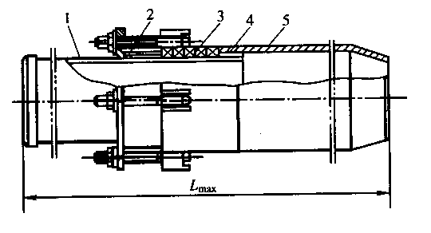
图11-91 套管补偿器
1-芯管；2-前压兰；3-密封圈；4-后压兰；5-壳体

d．波纹管补偿器：利用波纹管轴向具有伸缩特性的一种补偿器。图11-92是一种内压轴向式波纹管补偿器。它具有体积小、节省钢材、流动阻力小等优点，但它的补偿能力比一般弯管型补偿器的小、内压推力较大、安装质量要求较严格。

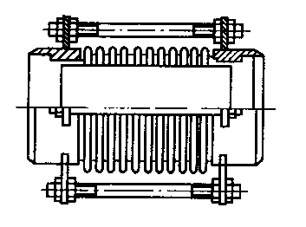
图11-92 内压轴向式波纹补偿器

e．球形补偿器：利用角屈折(一般可达30°)来吸收管道热膨胀量。一般两个配对成一组，当管道受热膨胀时，利用管道在球结合处可转动的原理(图11-93)补偿管道的伸长。优点是补偿能力大、能作空间变形并占据空间小，适用于架空敷设管道的热膨胀补偿，从而减小补偿器和固定支架的数量。
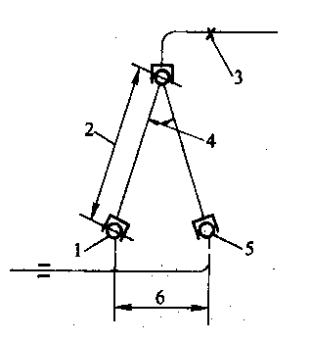
图11-93 球形补偿器动作原理图
1-预安装位置；2-球心距；3-固定点；4-曲折角；5-膨胀终了位置；6-补偿量

③管道支座
管道支座支撑供暖管道，限制其位移和变形，同时又允许管道在某些位置位移和变形。因此，管道支座有固定支座和活动支座之分。
a．固定支座：一般在热源、换热站、泵站的出入口、管道拐弯部位、支线管部位设固定支座。其作用是分段控制管道的热伸长、保障补偿器均匀地工作，以防止管道因热胀冷缩而引起的变形和事故。固定支座一般有金属结构和钢筋混凝土结构(图11-94)。
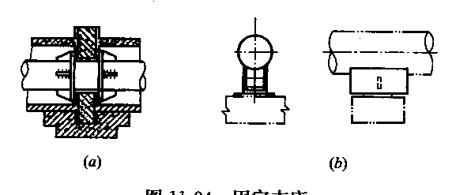
图11-94 固定支座
(a)钢筋混凝土板固定支座；(b)金属固定支座

b．活动支座：即能承受供暖管道的重量，又允许管道在热胀冷缩时自由地伸缩、移动。活动支座有滑动、滚动和悬吊支架等几种(图11-95)。
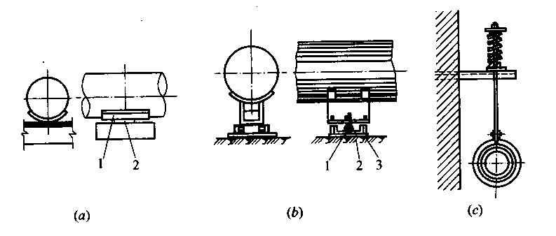
图11-95 活动支座
(a)弧形板滑动支座；(b)滚动支座；(c)弹簧支座
1-弧形板；2-支承板；
1-滚柱；2-导向板；3-支承板

(7)除污装置 在供暖管道中，由于热媒体的循环，不可避免的会有一些污物如铁锈、水的沉淀物等。这些污物如不及时清除，就会堵塞管道而中断热媒体的循环。除污装置有沉淀式、管网式和其他方式等多种多样。除污装置一般安装在用户引入口的供水总管上。图11-96是一种沉淀式除污器。当热水从进水管进入沉淀杯时，水流速度突然减小使供水中的污物沉降到沉淀杯的底部，而较干净的水从带有大量小孔或网眼的出水管流出到室内供暖管道中。在沉淀杯底部的丝堵用于定期排除沉淀的污物。
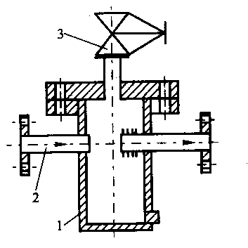
图11-96 沉淀式除污器
1-沉淀杯；2-进水管；3-截止阀

另一种快速排污装置如图(图11-97)。管道正常供暖时，蝶阀阀板处于全开状态(图11-97a)，水由进口进入管状滤网内侧，经网眼过滤后进入滤网外侧，由出口离开除污装置进入管路系统。排污时，蝶阀阀板处于关闭状态(图11-97b)，排污管外阀门打开，由于除污装置内水与排污管外产生压差，水由滤网外侧流入内侧，起反冲作用，将杂质和污物排出。这种排污装置不需拆卸任何零件，排污方便。
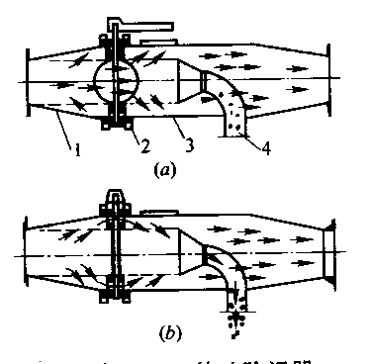
图11-97 快速除污器
1-管状滤网；2-蝶阀；3-筒体；4-排污管

(8)稳压设备 稳压是指室内管网无论在停止工作还是运行时，系统中的各点压力都超过大气压力。这样，可以保持整个系统不汽化、不倒空。体积变化是由于水热胀冷缩而产生的。对供暖管道系统常用的稳压方式有：
①膨胀水箱稳压：利用膨胀水箱的高度形成压力来稳定系统压力。
膨胀水箱稳定压力的优点是系统方式简单、压力稳定、不怕停电、并具有排气的作用。其缺点是水箱高度受限，当建筑物很高且远离热源，或为高温水供暖时，膨胀水箱的高度难以满足设计要求。因此，通常适合多层建筑的小区低温热水供暖系统。(图11-98)
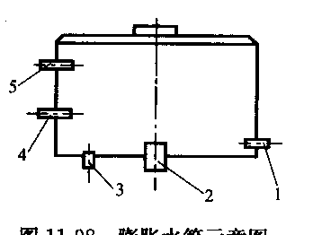
图11-98 膨胀水箱示意图
1-信号管；2-膨胀管；3-排水管；4-循环管；5-溢流管

②补水泵稳压：用水泵额外供水的方式维持供暖系统中恒压点的压力不变的稳压方法，称为补水泵稳压。采用这种补水泵方式稳压，最大的特点是补水泵始终不断地运行，耗电较大。
针对上述方案补水泵不停这一缺点，可以在上述系统中加一个压力罐，即一种隔膜式膨胀罐(图11-99b)。隔膜式膨胀罐的内部有一个橡胶囊，其内充水，其外与钢罐之间充有氮气。由于橡胶的弹性作用，可做到吸收供暖系统中水容积的膨胀及收缩，同时维持恒压点的压力。由于水泵间断运行，节约了大量的电能，但恒压点的压力有一定波动。
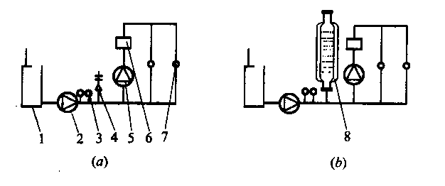
图11-99 补水泵稳压
1-供水箱；2-补水泵；3-压力指示器；4-补水调节阀；5-供热系统循环水泵；6-锅炉；7-热用户；
8-压力罐

2．室内管网
建筑物内部的供暖管网为室内管网。室内管网在满足供暖要求和维护方便的前提下，还要美观、大方。
(1)管网的布置 室内供暖管网系统的布置一般遵循如下原则：
a．供暖管道系统的引入口一般设置在建筑物热负荷对称的位置，大多是建筑物的中部，以系统作为半径；
b．根据供暖系统的形式布置干管，一般合理地分成若干支路，以便阻力损失平衡；
c．立管一般布置在窗间靠近墙处或墙壁的角落；
d．位于顶层顶棚和地沟内的干管有保温措施，以减少热损失和防止冻结；
e．散热器通常安装在窗的下部，以便使散热器表面上升的热空气与冷风混合而降低温度后再循环至室内中部，以此来抵御冷风侵入和增加对人的舒适性。
(2)室内管网中的设备室内管网中的设备主要由钢管与管件、集气与放气装置、散热器等组成。
①钢管与管件
室内管网中的钢管与管件主要指钢管、连接管件和阀门等。其作用是将室外管网中的热介质按室内供暖的要求输送到散热器。
钢管：一般是直径较小(通常为DN50mm以下)的水煤气输送钢管。
连接管件：主要是一些根据室内管网布置需要的钢管变径连接、直角转向连接、旁通并联引出等的连接件(图11-100)。
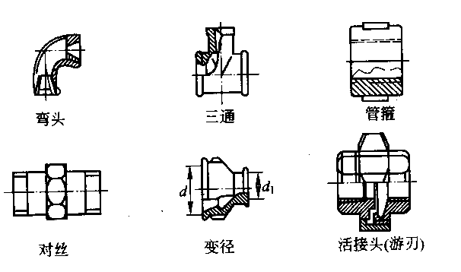
图11-100 常用连接管件

阀门：室内管网中的阀门主要是截止阀，起关断或接通作用。有法兰式连接和螺纹式连接截止阀等。
②放气装置 在开始供暖的最初阶段，管网内有空气的存在。在热水供暖系统中，一旦在管路里存留了空气，就会把这段管道的流通断面堵塞，使水停止流动，从而造成散热器不热。在蒸汽供暖系统中，凝水管中若存有空气，凝水就不能顺利返回。管路中的空气来自于管网在注水前充满着的空气没有排尽和充水后水中溶解的空气在水被加热时不断析出。因此，若要使供暖系统正常运行，排除管网中的空气是非常重要的。
在敷设好的供暖管网系统中，在管网的必要部位设置放气旋塞、集气罐等排气装置用于排除管网中的空气。膨胀水箱也有放气作用。热水供暖系统的排气设备是装设在系统最高点的集气罐或自动放气装置(图11-101)。集气罐一般设在储藏室、厕所、厨房或楼梯间等处。集气罐上的排气管引至有下水道的地方。
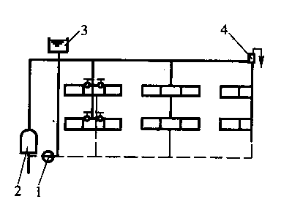
图11-101 机械循环热水供热系统
1-循环水泵；2-热水锅炉；3-膨胀水箱；4-集气罐

排除管网内空气的装置除如前所述的膨胀水箱外，在室内管网中还有集气罐和放气旋塞。
a．集气罐 先将气体暂时集于一个容器内，然后再放出到大气中。集气罐有手动和自动排气两种。
手动集气罐 一般为圆柱状的中空容器(图11-102)。在容器上有进水口、出水口和排气管。排气管在容器的顶部，管子的另一端引到附近的洗涤盆上并装有排气阀。当供暖系统开始充水时，将排气阀打开，直至有水从管中流出时即加以关闭。在系统工作期间当发现有散热器不热时，打开阀门将从热水中分离出来而聚集在集气罐内的空气排到大气。
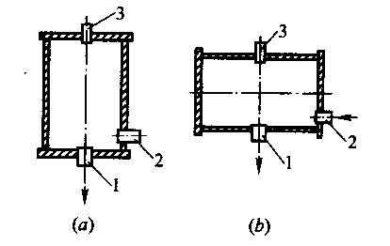
图11-102 集气罐
(a)立式；(b)卧式
1-出水口；2-进水口；3-排气口

自动排气罐 靠本体内的自动机构使排气罐内的空气自动排出系统外。自动排气罐的种类很多，在此介绍一种浮子式自动排气罐(图11-103)。它的工作原理是依靠罐内的水对浮子的浮力自动打开和关闭气阀。当供暖系统里的气体汇集到罐内时，罐内水位下降使浮子离开排气口，空气从排气口排出。罐内无空气时，系统中的水流入罐体将浮子浮起，浮子上有一块与排气口相对应的耐热橡胶垫将排气口封闭，使水流不出去。
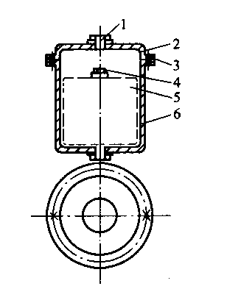
图11-103 自动排气罐
1-排气口；2-罐盖；3-螺栓；4-耐热橡胶垫；5-浮子；6-罐体

b．放气旋塞 在水平式或下供下回式供暖系统里，有时是靠安放在散热器上部的放气旋塞进行排气。这种放气旋塞可以是自动的，也可以是手动的，有些手动放气旋塞必须用专门的方口形钥匙(图11-104)才能转动。
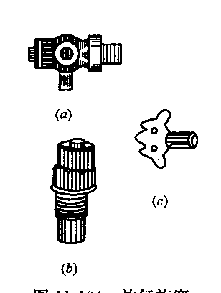
图11-104 放气旋塞
(a)、(b)两种手动放气旋塞；(c)方口形钥匙

③散热器
散热器是房间里的散热设备，俗称暖气片。温度较高的热水或蒸汽流过散热器，以对流和辐射的方式将热量不断地传给室内空气，达到加热室内温度的目的。建筑中最常用的散热器有以下几种：
柱型散热器(图11-105a)：由铸铁制成，按通道数分有二柱、四柱和五柱等。柱的上、下端全部互相连通，在散热器的顶部和底部各有一对带螺纹的通孔供暖介质进出。根据室内需要供暖面积的不同，可以组装不同片数的散热器。
翼型散热器(图11-105b)：由铸铁制成，有长翼型和圆翼型等。这种散热器片是一个在外壳上带有翼片的中空壳体，在壳体侧面的上、下端各有一个带螺纹的通孔供暖介质进出。翼片的作用是增大散热面积，提高散热效率。
钢串片散热器(图11-105c)：是在两根或多根钢管或不锈钢上串上许多长方形钢片而制成。钢管的作用是供暖介质进出，长方形钢片起到扩大散热面积的作用。这种散热器体积小、重量轻，并能承受较高的压力。
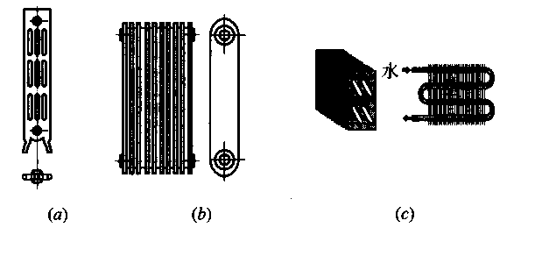
图11-105 散热器
(a)柱型散热器；(b)翼型散热器；(c)钢串片对流散热器

散热片管(图11-106)：在钢管或不锈钢管上缠绕钢片，目前已不常用。
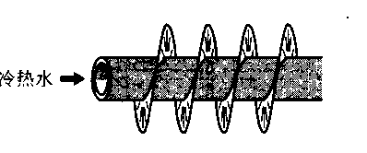
图11-106 散热片管

(3)散热器的布置与安装
散热器的布置：①散热器一般设置在外墙窗口下最为合理。这样，经散热器加热的空气沿外墙窗口上升，因而防止了冷空气直接进入室内；②散热器在房间内以敞露为好，这样散热效果好；③在采用高压蒸汽为传热介质的散热器时，一般加以围挡防止人体烫伤。
散热器的安装方式：散热器的安装方式有明装、半暗装和暗装几种，图11-107为明装和暗装示意图。
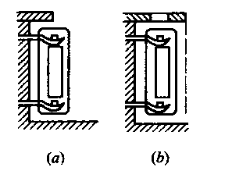
图11-107 散热器的安装
(a)明装；(b)暗装

3．室外管网与室内管网的连接
室内管网与室外管网的连接方式有直接连接和间接连接两种。
(1)直接连接 热介质从干管直接进入室内供暖系统，放热后返回回水干管(图11-108)。
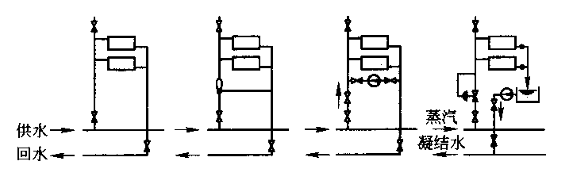
图11-108 室内管网与室外管网的直接连接示意图

(2)间接连接 当室外管网中与室内管网工作压力不同、传热介质不同或系统最高允许压力不允许采用直接连接时，一般采用间接连接方式。即通过换热器将室外供暖管网的热量转换给室内供暖管网(图11-109)。高层建筑上部常用这种方式连接。
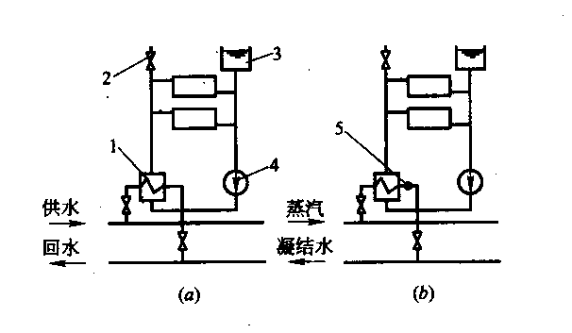
图11-109 室内管网与室外管网的间接连接示意图
(a)热水供热系统；(b)蒸汽供热系统
1-换热器；2-排气阀；3-膨胀水箱；4-循环水泵；5-疏水器

第三节 建筑供、配电系统设备

一、电工基础知识
(一)电路的组成
电路由电源、中间环节和负载三部分组成。在用电系统中，电路起着传输、分配和转换电能的作用。
电源是供应电能的装置。在建筑电路中的电源一般是发电厂的发电机组，把水的位能、煤的热能、原子能等转换成电能。
中间环节是传送、分配和控制电能的部分。由连线、变压器、开关、熔断器及其他电路元、器件等构成的线路或系统组成。电源接在它的输入端，负载接在它的输出端。
负载是取用电能的装置，它们将电能转换为其他形式的能量。用于建筑中的负载主要是各种电灯、家用及办公用电器等。
图11-110是最简单的电路，其中E是电源的电动势，V为端电压，R₀是内阻，R为负载电阻。

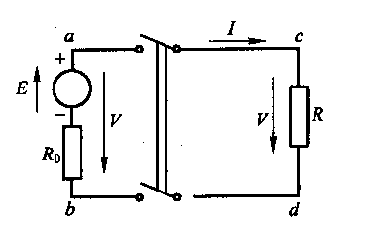
图11-110 简单电路

(二)电路的工作状态
电路在运行中只要导体内有电流I通过，导体就会发热，若导体电阻是R，电阻所消耗的电能全部变为热能Q，经过时间t后，其热量为Q=I²Rt。
工程中有些负载是利用这一热效应工作的，但是多数情况的发热是有害的，会影响设备的使用寿命。电路又三种工作状态：
1．空载状态
当电路的开关断开时，这时电路的状态称为空载。空载时外电路的电阻对电源来说为无穷大，因此电路中电流为零。这种状态电路不工作也不发热。
2．额定工作状态
各种电气设备的电压、电流及功率都有一个额定值。按照额定值来使用是最经济、合理和安全可靠的，还能使电气设备保证有一定的使用寿命。额定电流是电气设备长时间工作时所容许通过的最大电流，用I_{e}表示。当实际电流小于I_{e}时称为轻载；大于I_{e}时，称为超载；等于I_{e}时，称为满载。在满载时，也就是额定工作状态。
3．短路状态
当电路中有电压的两点被电阻为零的导体连接时，称为短路。其特征是外电路的电阻可视为零，电流有捷径可通不再流过负载，电源的端电压也为零，这时电源的电动势全部降在内阻上，导体所消耗的电能为：A=IV_{t}=I²R₀t
若导体内阻R₀消耗的电能全部转换为热能(Q=I²R₀t)，它会烧坏绝缘、损坏设备。
(三)交流电
电能的输送、分配和使用一般采用交流电，实际电力网中用的是按正弦规律变化的交流电。(图11-111)
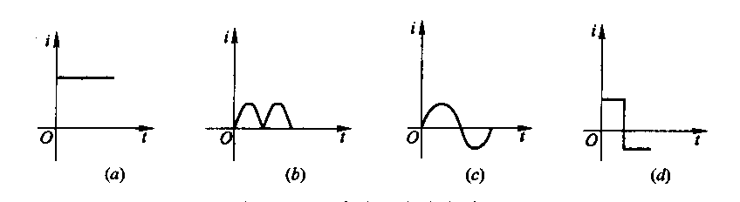
图11-111 直流、交流电波形图
(a)稳恒直流电；(b)脉冲直流电；(c)正弦交流电；(d)非正弦交流电

1．正弦交流电
交流电是指大小和方向都随时间作周期性变化的电压和电流。交流电可分为正弦交流电和非正弦交流电两大类。正弦交流电是指按正弦规律变化的交流电。在图11-111所示的波形图中，图(a)为稳恒直流电，图(b)为脉冲直流电，图(c)为正弦交流电，图(d)为非正弦交流电。交流电可用变压器来改变交流电压的大小，便于远距离输电和向用户提供各种不同等级的电压。
正弦交流电的表达式为：i=I_{m}sin(ωt+φ)
式中I_{m}——电流最大值；
ω——角频率；
t——时间；
φ——相位角。
2．正弦交流电的三要素
最大值 在交流电流或交流电压不断变化的过程中，它在正、反方向时其数值达到的最高点被称为交流电的最大值，用I_{m}或U_{m}表示。
周期、频率和角频率交流电流是不断重复变化的，每重复一次所需的时间叫周期，用T表示，单位为秒。
交流电流的瞬时值每秒重复的次数称为频率，用f表示，单位是赫兹。周期与频率的关系是
电力供电的频率称为“工频”。我国的工频标准是50赫兹，其他国家有用60赫兹的；航空工程上有用400赫兹的。
相位角在每秒中变化的弧度数称为角频率，用ω表示，单位是弧度/秒。
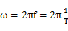
初相角 当t等于零时，电角度为φ称为初相角。
只要确定最大值、角频率、初相角三要素，就可以惟一地确定正弦量。
3．交流电的有效值
在一个电阻中，分别通以直流电和交流电，如果经过一个交流周期的时间，它们在电阻上产生的热量是相等的，则把直流电流的大小作为交流电的有效值，用I表示，有效值与最大值的关系为
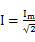=0.707
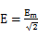=0.707
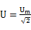=0.707
在无特殊说明的情况下，交流电的大小总是有效值。一般交流电表测出的数值都是有效值。灯泡、电器、仪表上所标注的交流电压、电流数值也都是有效值。
(四)三相交流电压
在发电厂的发电机上的定子槽中放置了三个同样的线圈绕组AX、BY和CZ，三个绕组的首端A、B、C在相位上彼此相差120°，尾端X、Y、Z彼此也相差120°。当固定在转子上的磁极以匀速旋转时，便得到幅值相等、频率相同、相位上彼此相差120°的正弦交流电压，即对称三相电压(图11-112)。
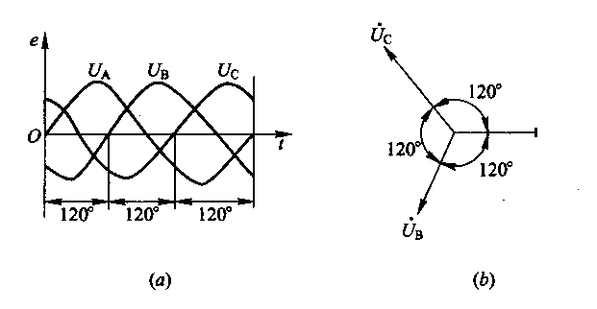
图11-112 对称三项交流电压
(a)波形图；(b)相位图

把上述发电机的每个线圈的末端连接成为一个公共端点，称为中性点，用“N”表示。从中性点引出的输电线为中性线，简称中线。中线通常与大地相接，并把接大地的中性点称为零点，而把接地的中性线称作零线。从三个线圈的始端引出的输电线叫做端线或相线，俗称“火线”。这种接法即是所谓的三相四线制(图11-112)，可输送两种电压，一种是端线与端线之间的电压，称为线电压。另一种是端线与中线间的电压，叫相电压。两种电压之间的数量关系为：
U_{P}=U_{I}
线电压在相位上总是超前与之相对应的相电压30°。
使用交流电的用电器种类很多，单相的有白炽灯、日光灯、小功率电热器以及单相感应电动机等。此类负载是连接在三相电源的任意一相上工作的(图11-113)。
I_{N}=I_{A}+I_{B}+I_{C}
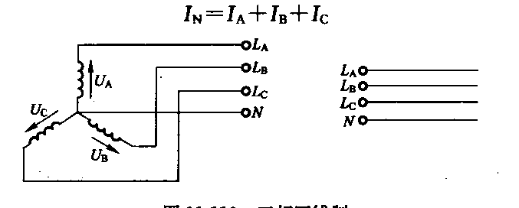
图11-113 三相四线制

在通常情况下，中线电流总是小于线电流，而且各相负载越接近对称，中线电流就越小。因此，中线的导线截面可以比端线小一些。

二、供电主要指标
1．电压指标
主要是指电压相对额定电压的稳定性，包括电压偏移、电压波动、电压波形及电压对称度等。
电压偏移是指用电设备的实际端电压偏离其额定电压的百分数。即：
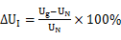
式中U_{g}——用电设备的实际端电压(V)；
U_{N}——用电设备的额定电压(V)；
电压偏移过大将会造成设备损坏和效益降低。如当电压低于U_{N}时，灯泡亮度下降；电压过低会使电冰箱、空调器等家用电器处于不正常工作状态，影响使用寿命。电压过高会使电灯、电视机等家电设备被烧毁，甚至引发电器火灾。根据有关规定，一般用电设备的电压偏移量为±5%。
2．频率指标
我国电网的标准频率为50Hz，频率变化不但会对电网的运行质量产生较大影响，而且对用电器，尤其是那些与频率相关的用电器的正常运行也有很大影响，如由于频率的变化，会造成电机转速的变化，从而影响由电机为动力带动的设备的正常运行。因此，对频率的要求一般不允许超过额定频率的5%。
3．可靠性指标
可靠性指标是指根据用电设备在生产和社会生活中的重要性，以及中断供电对人身安全和设备的影响对供电系统提出的不中断供电的要求。对不同的用户有不同的供电要求，一般分为三个等级。
一级负荷 供电中断将造成人身伤亡；或在政治上、经济上造成重大影响；或破坏重要交通枢纽、通信设施、公共场所的正常秩序，带来极大的政治、经济损失。一级负荷要求有两个独立的电源供电，一般采用出自不同变压器的两个独立电源供电。
二级负荷 供电中断将造成在政治上、经济上造成较大损失，或影响交通枢纽、通信设备正常工作，造成城市及重要公共场所秩序混乱。二级负荷由两条线路供电，一条线路工作时，另一条线路处于备用或采用一条专用线供电。
三级负荷 不属于一、二级负荷的电力用户均为三级负荷，对供电无特殊要求，允许较长时间停电。一般用单回线路供电。

三、建筑供配电系统
各类建筑为了接受从电力系统送来的电能，就需要有一个内部的供配电系统。建筑供配电系统由高压及低压配电线路、变电站和用电设备组成，如图11-114所示。
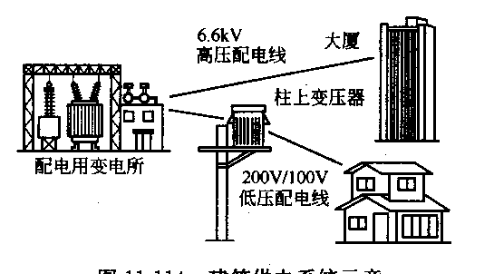
图11-114 建筑供电系统示意

四、配电箱和开关箱
配电箱和开关箱是接受和分配电能的装置，是配电系统中使用最多的设备，也是经常出现故障的设备，应注意正确地安装和使用，以保障安全，尽可能减少电气伤害事故发生。
(一)配电箱的常规设置
配电箱有总配电箱、分配电箱和开关箱三级设置。按所控制的负荷配电箱分为动力配电箱、照明配电箱和混合配电箱。
1．总配电箱一般设置在用电负荷中心。分配电箱设置在用电设备或负荷相对集中的地方。分配电箱与开关箱的距离一般不超过30米。
2．为便于使用，动力配电箱与照明配电箱一般分别设置。如果用混合箱时，动力与照明线路是分开设置的。
3．一般开关箱由末级分配电箱配电。
4．为安全起见，配电箱和开关箱在安装时有接地安全保护措施，使用时应注意以下几个方面：
配电箱的金属箱体、金属电气安装板和箱内不应带电的金属底座、外壳等作接零保护；保护零线应通过接线端子板连接；总配电箱内设置有总隔离开关和分路隔离开关、总熔断器和分路熔断器，或总自动空气开关和分路自动开关以及漏电保护器。如果漏电保护器有过负荷保护和短路保护功能，一般不再设分路熔断器或分路开关。总开关电器的额定值、动作整定值与分路开关电器额定值、动作整定值相适应；与总配电箱相同，在分配电箱内也装设有总隔离和分路隔离开关以及总熔断器和分路熔断器(或总自动空气开关和分路自动开关)。总开关电器的额定值、动作整定值应与分路开关电器额定值、动作整定值相适应；一般在开关箱内安装有漏电保护器，其位置在配电箱电源隔离开关的负荷侧和开关箱电源隔离开关的负荷侧。各种开关电器的额定值与其所控制电器设备的额定值相适应；总配电箱内安装有电压表、总电流表、总电能表(电度表)及其他仪表；配电箱和开关箱中的进、出线一般分路成束、加有防护套和防水弯，并从箱体的下底面引出到用电器。
(二)熔断器
熔断器是一种保护电器，它主要由熔体和安装熔体用的绝缘器组成。它在低压电路中主要用于短路保护，有时也用于过载保护。熔断器的保护作用靠熔体来完成的。一定截面的熔体只能承受一定值的电流。当通过的电流超过规定值时，熔体将熔断，从而起到保护作用。
(三)自动开关
自动开关又称自动空气断路器或自动空气开关。它属于一种能自动切断电路故障的控制兼保护的电器。在电路出现短路或过载时，它能自动切断电路，有效地保护串接在它后面的电器设备。它的动作值可以调整，而且动作后不需要更换零部件，加之分断能力强，所以在低压配电中应用极为广泛。
(四)漏电保护器
漏电保护器是一种自动电器，它主要用来对有致命危险的人身触电进行保护，以防止因电器设备或线路漏电而引起火灾。当在低压配电线路或电器设备上发生人身触电、漏电或单相接地故障时，漏电保护开关便快速自动地切断电源，保护人身和电器设备的安全，避免事故的扩大。
(五)电能表
电能表又叫电度表，俗称电表。它是用来测量某一段时间内电源提供电能或负载消耗电能的仪表，是建筑电气工程中不可缺少的一种仪表。

第四节 建筑电气照明设备

一、电气照明的要求、种类
电气照明是通过电光源将电能转换为光能，在夜间或采光不足的情况下提供保证工作、学习、生活所需要的明亮环境。设计的照明是否合理，将影响照明使用者的视力和工作效率。
(一)照明质量的基本要求
1．照度均匀
如果被照面的明亮程度不均匀，由于亮度差异较大而使人的眼睛不断的去适应亮暗的变化，容易导致视觉疲劳，从而引起视觉变化。使照度均匀的方式是布置灯具时，其相互之间的距离和对被照面的高度有一定的比例，也可采用间接和半间接型的照明灯具。
2．照度合理
对不同的工作、生活环境需要不同的亮度，一般以满足需要、不损伤眼睛视力为准。为保证必要的视觉条件，对不同环境各国都规定了“照明标准”。
3．限制眩光
眩光是指极高的光源亮度或强烈的亮度对比，使人眼受到刺激或视觉降低的现象。眩光与背景亮度有关，当背景很暗时，即使光源亮度不大也会引起眩光。眩光还与光源亮度有关，在背景亮度一定的情况下，光源亮度越大，眩光作用也越大。眩光分直射眩光和反射眩光两种。直射眩光：在观察方向上有很亮的光源所产生的眩光；反射眩光：在观察方向上由被照物体反射引起的眩光。可以用限制光源的亮度来限制眩光：降低灯具表面的亮度，如采用磨砂玻璃；选用有遮挡刺眼光线装置的灯具；增大灯具悬挂高度；采用间接或半间接照明。
(二)照明的种类
照明按作用可分为正常照明、事故照明、警卫值班照明、障碍照明、彩灯和装饰照明等。
1．正常照明
正常照明主要是满足生产、生活的需要。正常照明有一般照明、局部照明和混合照明等三种：
(1)一般照明：不考虑局部的特殊需要，为整个被照场所而设置的照明。这种照明的照度一般都要求很均匀，又称为一般均匀照明。其灯具悬吊在顶棚上，距工作面有足够的高度。当采用气体放电灯作为一般照明的光源时，其照度一般低于30lx；
(2)局部照明：在工作地点附近设置照明灯具，以满足某一局部工作地点的照度要求。局部照明有固定式和可移动式两种。为了避免直射眩光，局部照明的灯具一般采用深照型灯具，如台灯、车床的工作灯等；
(3)混合照明：一般照明和局部照明共同组成的照明。两者搭配要适当，混合照明中一般照明的照度应不低于混合照明总照度的5%～10%，并且其最低照度不小于20lx。否则，过低的一般照明和过高的局部照明会造成背景与工作面的亮度对比相差很大而产生不应有的眩光，引起视觉疲劳。
2．事故照明
当正常工作照明因故障熄灭后，供暂时继续工作和人员疏散而设置的照明称为事故照明。在下列场所应设置事故照明：
(1)在工作照明熄灭后，由于工作中断或误操作，将引起爆炸、火灾等严重危险的场所；
(2)在无照明的情况下，由于设备继续运转或人员的通行，将造成设备人身事故的地方；
(3)公共场所，如影剧院、博物馆、展览馆、大型商场、大礼堂和高层建筑等供人流疏散用的走廊、楼梯和太平门等处；
(4)医院的手术室、急救室等。
事故照明采用能瞬时点燃的照明光源，目前较普遍采用的是有贮能功能的应急灯。灯具应布置在可能引起事故的设备、材料周围的主要通道、危险地段、出入口等处。事故照明灯具上应在明显部位处涂红色标记，以示区别。
事故照明的照度不应低于工作照明总照度的10%，如仅供人流疏散用的事故照明的照度应不小于0.5lx。
3．警卫值班照明
在值班室、警卫室、门卫等地方设置的照明，可利用工作照明中能单独控制的一部分，也可利用事故照明中的一部分或全部作为值班照明。
4．障碍照明
在建筑物上装设用于障碍标志的照明。如高层建筑物顶上的飞行障碍标志灯，航道两侧的建筑物上装设的航行障碍标志灯。障碍照明应使用能透射红光的灯具，装设障碍灯时，应符合下列要求：
(1)一般高层建筑物只在顶端装设障碍照明，水平面积较大的建筑物或密集高层建筑物，除在其最高顶端装设障碍灯外，还在其外侧转角的顶端装设障碍灯；
(2)烟囱的高度在100m以上者，除在顶端装设障碍灯外，还应在二分之一的高处装设障碍灯。为了减少烟囱顶端障碍灯的污染程度，障碍灯可低于烟囱口4～5m处装设。为了保证可靠性，一般将三盏障碍灯装成等边三角形，以便其中一盏障碍灯损坏时，仍能从前进方向看到灯光；
5．彩灯和装饰照明
为节日装饰、室内装饰、美化市容夜景而设置的照明，一般采用15w左右的白炽灯、节能灯或彩灯。

二、电光源和照明灯具
常用的电光源按其发光原理可分为两大类，即热辐射光源和气体放电光源。
1．白炽灯
白炽灯就是普通灯泡，它是利用电流通过灯丝产生热量，把灯丝加热到白炽状态而发光，是热辐射光源。
灯丝用高熔点的钨丝绕制，小功率的白炽灯玻璃泡壳内抽成真空，大功率的玻璃泡壳内抽真空后充入氖、氮等惰性气体，以减少钨丝的蒸发，提高灯泡的使用寿命。
白炽灯灯丝温度越高，发光效率也越高。但输入灯泡的大部分电能转变成看不见的红外线辐射能和热能，只有少部分转变成可见光，所以发光效率低，它所消耗电能的97%左右都通过发热消耗掉。电压对白炽灯的光通量和寿命有很大影响，电压升高5%，它的使用寿命降低一半，电压降低5%，光通量下降18%。白炽灯光谱中红光成分较显著，照在红颜色物体上显得更鲜艳，照在蓝颜色物体上有些失真，它属于暖色光。一般使用寿命只有1000小时。
2．卤钨灯
也是一种热辐射光源，克服了白炽灯钨丝蒸发使灯泡壁变黑的缺点。卤钨灯由灯丝和耐高温的石英管组成，由钨丝绕制的灯丝比白炽灯更密，因此工作温度更高。管内除充入惰性气体外，还充入适量的碘和溴等卤族元素。
卤钨灯有碘钨灯管和溴钨灯管两种，体积小，发光效率高，使用寿命长，主要用于大面积照明场所和投光灯。
由于灯丝长、工作温度高，卤钨灯的耐振性差，不易装在有振动的场所和有易燃易爆以及灰尘较多的场所。为避免卤蒸气沉积在低端而破坏卤钨循环，必须水平安装，倾角不得大于±4°。否则，使灯管很快发黑烧断，严重影响使用寿命。
3．荧光灯
俗称日光灯(图11-115)，为气体放电光源。灯管是一根管壁均匀涂有一层荧光粉的玻璃管，管内抽成真空后充入少量汞和惰性气体氖，两端装有钨丝电极。
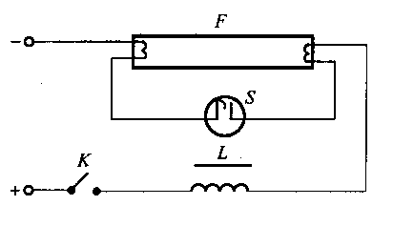
图11-115 荧光灯电路
K-开关；L-镇流器；S-启辉器；F-灯管

荧光灯具有发光效率高(约为普通白炽灯的4倍)、光线柔和、光色接近于日光、使用寿命长(达2000～3000小时)等特点而广泛应用。其缺点是有频闪效应，附件多，不宜频繁开关。采用电子镇流器的新型日光灯取代了老式的铁心线圈镇流器和启辉器，使荧光灯无频闪，启动电压宽、节电、灯管寿命长。
4．荧光高压水银灯
荧光高压水银灯也称高压汞灯。高压水银灯启动过程需要4～8分钟，才进入高压汞蒸气放电的稳定工作状态。在灯管内气化的汞蒸气压力较高，达2～6个大气压，所以称高压水银灯。
荧光高压汞灯发光效率高，使用寿命长，亮度高并接近日光。经常用在道路、广场等地，它的优点是省电、耐振、寿命长、发光强。缺点是启动慢、显色性差，不能用于事故照明和频繁开关的场所。
5．高压钠灯
利用高压钠蒸气放电发光的一种电光源。玻璃灯管外壳内抽真空后充入氖气，放电管由陶瓷制成，内部抽真空后充人钠气。
高压钠灯发光效率高、使用寿命长(约10000小时)、透雾性强、光色较好、为金白色，最适合交通照明。

三、照明电路
(一)照明配电系统
建筑物内部的照明供电系统应根据负荷容量，设备布置等条件确定。一般采用380V/220V三相四线制线路供电(图11-116)。一般每相与中线构成单相220V电路，尽可能将照明负荷均匀分配到三相电路中，形成对称三相负荷。
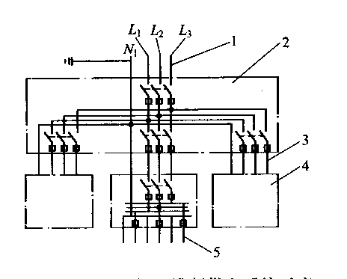
图11-116 三相四线制供电系统示意
1-进户线；2-总配电室；3-干线；4-分配电室；5-支线

室内照明支线的每一单相回路，一般采用不大于15A的熔断器或自动保护开关。每一单相回路所接灯头数(包括插座)一般不超过25个。
(二)照明配电线路
照明配电线路由进户线、配电箱、干线和支线组成。
1．进户线
从外墙或地下室到总照明配电盘的这段线为进户线。由总配电箱至分配电箱的线路称为干线，由分配电盘引出的线称为支线(图11-117)。
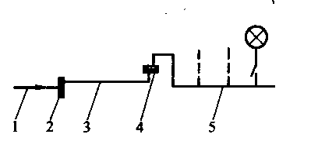
图11-117 照明线路的基本形式
1-用户线；2-总配电箱；3-干线；4-分配电箱；5-支线

2．配电箱
配电箱是接受和分配电能的装置，有总配电箱和分配电箱。总配电箱内设有总开关、总熔断器、电能表(电度表)和各干线的开关、熔断器等电气设备。分配箱有分开关和各支线熔断器等。
3．干线
从总配电箱到各分配电箱的线路。照明供电的干线有放射式、树干式和混合式等三种配电系统：
①放射式配电系统(图11-118a)：可靠性高，配电设备集中，检查维修方便，但系统灵活性较差，适用于容量大、负荷集中的用电设备，如一个电源对小区域建筑群供电；
②树干式配电系统(图11-118b)：系统灵活性好，但干线故障时影响范围较大，适用于用电设备比较均匀、容量不大的场合，如狭长区域的建筑群供电；
③混合式配电系统(图11-118c)：综合了前两种配电系统的特点，适用于大中型建筑群和上述两种建筑群的综合供电。
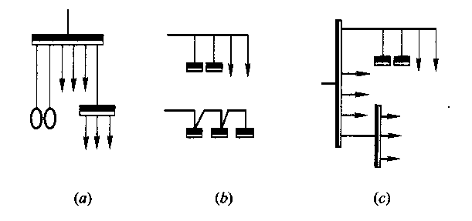
图11-118 干线布置的方式
(a)放射式；(b)树干式；(c)混合式

4．支线
从分配电箱引出的照明线路。一般建筑物内有若干条支线，各支线的负荷应尽可能相等，以满足三相负载均匀的要求。

第五节 建筑设备知识在物业管理中的应用

建筑设备的基本知识是从事物业管理中物业设备设施维护、维修管理工作的前提，做为专业的物业管理人员必须掌握这方面的基础知识，并能在实际工作中应用。

一、房屋附属设备设施的使用管理
房屋附属设备设施的使用管理是靠使用管理制度来实现的，其使用制度主要有设备运行值班制度、交接班制度及设备操作使用人员的岗位责任制。
房屋设备根据使用时间的不同，可分为日常使用设备，如给水排水、供电、燃气、电梯设备；季节性使用设备，如供暖供冷设备；紧急情况下使用的设备，如消防、自动报警设备。各类设备都要制定相应的设备运行使用制度，如正常的供水用水制度、配供电制度、高层综合商贸楼多部电梯的运行时间安排等。
安全管理在房屋设备管理中占有重要的位置。国家对安全性能要求高的设备实行合格证制度，如电梯、锅炉、消防设备等，并要求使用和维修人员经培训考核后持证上岗。为确保设备在使用中的安全，应制定相应的管理规定，如消防通道的管理规定、电梯安全使用的规定。做好房屋设备设施的使用管理，要依据建筑设备知识。

二、房屋设备设施的日常养护管理
(一)水暖系统的日常养护管理
物业管理公司负责物业管理区域内的计划养护、零星报修和改善清装任务；对于小水表的安装，凡属旧房按幢装表，新房按房装表，其水管、人工由管理单位负责，水表的供应和修理由自来水公司办理；零星损坏的卫生、水电设备一般应按本单位规定期限及时修理，人为损坏则要由使用者负责管理。
1．给水及供暖系统的日常养护
(1)室内给水系统的养护是十分重要的。对给水管道应进行定期检查维护，一般规定半年进行一次。查看管道表面有无锈蚀现象，若有锈蚀现象应下期检查维护，若管道锈蚀严重，可考虑更换新管道。
(2)室内给水系统中的阀件应进行维护和检查，检查明露在外部分的保温层、隔气层有无被碰坏或自然脱落现象，如有损坏应及时修补。
(3)对给水系统管道的保温层也应进行维护和检查，检查明露在外部分的保温层、隔气层有无被碰坏或自然脱落现象，如有损坏应及时修补。
(4)对室外给水和消防给水管道的养护要注意埋设给水管道的地面上部不允许超重堆放物品，不允许大量放置对水质有严重污染的化学品、剧毒品、防止对管道和水管腐蚀和污染。
(5)消防器材如消火栓、水枪、水龙带，要保持完好状态。
(6)特别注意室外热水管沟易进雨水浸泡管道，致使保温层脱落，管道锈蚀，水温降低。地沟、井盖、沟盖的防水应完好，阀门的养护必须列入日常巡检、维修计划之内。
(7)按冬季供暖期锅炉生火前和停火后对暖气设备进行两次全面检查、维修。
2．排水系统的日常维护
(1)排水管道的养护是延长排水管道使用寿命必不可少的工作。排水管道，特别是生活排水管道，由于粪便污水极易使排水道内壁结上尿垢，久不清除，管道内径缩小，流水不畅，易把污物挂住，致使排水系统堵塞。为了保证排水管道的畅通，必须做好排水管道的养护工作。
(2)排水设备的养护主要是指卫生器具和室内排水系统中的其他设备如地漏、检查口、清扫口等养护，对于这些设备的养护主要从外观上进行检查，发现问题及时解决。如发现地漏在使用过程中其扣碗或箅子被拿掉，就应复原以防污物进入排水系统，造成管道堵塞。对于检查口和清扫口要经常养护，发现有口盖污损，螺栓、螺帽锈蚀应及时更换或修理。
3．水泵机组的日常养护
(1)水泵的养护。生活水泵、消防水泵、排污泵、溶水泵每半年进行一次全面养护。养护内容主要有：检查水泵轴承是否灵活，检查压盖盘根处是否有漏水，清洁水泵外表，若有脱落或锈蚀严重，要铲漆、刷油。
(2)控制柜的养护。维修组对控制柜每半年进行一次全面养护。维修养护内容主要有：清洁柜内所有元器件、清洁外壳，务必使柜内无积尘、无污物；检查、紧固所有的接线头，对于锈蚀严重的接线头应更换，检查柜内所有的线头的号码管是否清晰，有否脱落。在开关闭合或断开过程中，应无卡位现象，触头表面清除干净；中置继电器、信号继电器应做模拟试验，检查动作是否可靠，信号输出是否正确；信号灯、指示灯是否指示正常；运传压力表信号线接头是否腐蚀，如有则重新焊接或更换。
(3)电机的养护，外观检查应整洁、接地线连接良好，用摇表检测绝缘电阻，电机接线盒内三相导线及连接片应牢固紧密，电动机轴承有无阻滞或异常声响，电机风叶有无碰壳现象，清洁外壳，外壳是否脱漆严重，若严重应涂新油漆。
(4)相关阀门、管道及附件的养护。闸阀密封胶垫是否漏水，止回阀的养护应检查止回阀的密封胶垫是否损坏，弹簧弹力是否足够，油漆是否脱落。浮球阀的养护应检查密封胶垫、连杆、连杆插销。
4．水池、水箱的日常维护
水池、水箱的日常维护每半年进行一次，若遇特殊情况可增加清洗次数，清洗时的程序如下：
(1)首先关闭进水总阀，关闭水箱之间的连通阀门，开启泄水阀，抽空水池、水箱中的水。
(2)泄水阀处于开启位置，用鼓风机向水池、水箱吹2小时以上，排除水池、水箱中的有毒气体，吹进新鲜空气。
(3)用燃着的蜡烛放入池底不会熄灭，以确定空气是否充足。
(4)打开照明灯设备进入水池、水箱后，对池壁、池底洗刷不少于3遍。
(5)清洗完毕后，排除污水，喷洒消毒药水。
(6)关闭泄水阀，注入清水。
(二)供电系统的日常养护管理
1．观察总盘上的各类仪表、电压是否正常，使用电流的变化情况、高峰用电时的电流数值、三相电流是否平衡，对照值班记录检查分析有无差异。
2．核对各个支路的实际负荷是否与装设的保护元件整定值相符合。
3．配电箱固定是否牢固，箱内器件是否完好无损，各闸具的接头有无松动，操作是否灵活。
4．导线绝缘是否很好，各类绝缘导线是否老化，各接头处有无烧焦、变脆，绝缘胶布有无失效，接头之间是否绝缘。
5．金属管连接的地线是否良好，有无虚脱或腐蚀，各种管路固定是否牢固。
6．各种电器具(如灯头、开关、插座等)是否牢固。
7．各种地极的接地电阻是否符合规定，接地螺栓有无松动，导线有无伤痕和腐蚀。
8．特殊房间(如潮湿、高温、易燃等场所)应按照有关规定重点进行检查维护。
(三)电梯设备的日常养护管理
1．对电梯设备按片专人分管，每周加油。保养和检查。
2．电梯管理员负责电梯的日常维修保养工作，如清洁、润滑、调整、测试和安全装置效能检查。
3．电梯的维修、更新应由有相应资质的专业单位承担。
4．运行电梯发生故障必须急修时，也要由保养厂的专业人员负责，随叫随到进行抢修。
5．按规定对电梯各部位进行检查、清洁、润滑，着重对各安全装置效能进行检查，对电梯进行保养时，可以将一台电梯的全部保养项目一次性进行，也可以对物业管理区域内所有电梯分项目进行保养。
6．每年对物业管理区域内所有电梯进行一次全面综合性检查、清洗、润滑、修理调整和测试。
(四)空调设备的日常养护管理
空调设备设施养护主要是对冷水机组、冷却风机盘管、水泵机组、冷冻水、冷却水及凝结水路及风道、阀类、控制柜等的日常维护。
1．冷水机组的养护
冷水机组是把整个制冷系统中的压缩机、冷凝蒸发节流阀等设备以及电气控制设备组装在一起，提供冷冻水的设备。对于设有冷却塔的水冷式制冷机中的冷凝器、蒸发器每半年由制冷空调的维修组进行一次清洁养护。通过各项检查确定压缩机是否有故障，视情况进行维修更换。
2．冷却塔的养护
制冷空调维修组一般每半年须对冷却塔进行一次清洁保养。
3．风机盘管的养护
制冷空调维修组每半年对风机盘管进行一次清洁养护，每周清洗一次空气过滤网，排除盘管内的空气，检查风机转动是否灵活。对于带动风机的电机，用500伏摇表检测线圈绝缘电阻，应不低于0.5MΩ，检查电容是否变形，如是则应更换同规格电容，检查各接线头是否牢固，清洁风机叶片、盘管、积水盘上的污物，同时用盐酸溶液清洗盘管内壁的污垢，然后拧紧所有的紧固件，清洁风机盘管的外壳。
4．水管道的保养
制冷空调维修组每半年对冷冻水管、冷却水管、冷凝水管进行一次保养，检查冷冻水、凝结水管路是否有大量凝结水，保温层是否已有破损；尤其是管路中阀件部位、保温层应重点检查。
5．阀类、仪表、检测器件的养护
维修工每半年对中央空调系统所有阀门进行一次养护。对于管道中节流阀及调节阀，应检查是否泄漏；检查阀门的开关是否灵活等。
(五)锅炉的日常养护管理
1．锅炉的检查
定期检查、超水压试验。
2．锅炉的保养
锅炉的保养分为湿式和干式两种。无论采用哪一种保养方法，均需在锅炉的水垢和烟灰清理干净后进行。
(六)通信设备的养护管理
完好的设备是优质服务的基础，良好的保养是延长设备寿命和安全运行的保证。部门管理人员和操作人员要非常重视设备管理工作，要按照有关的制度要求，认真做好客户程控交换机的养护管理。

三、房屋附属设备设施养护管理制度
房屋附属设备设施养护管理是靠养护管理制度来执行，根据房屋各类附属设备设施的系统组成、作用、特性、规格、养护知识与运行、使用规程制定房屋附属设备设施和养护管理制度，一般应包括：
(1)确定维修及保养工作的类别及内容(由各单位根据设备的实际情况，由工程技术人员核定)，具体包括：日常及周保养内容：月维修保养内容；季度、半年、年度维修保养内容；大修理内容。
(2)设备维修、保养的要求。
(3)某些设备的预防性试验周期。
(4)设备操作人应具备的证书及设备使用和操作要求。

四、房屋附属设备设施的维修管理
房屋附属设备设施的维修管理是靠房屋设备设施的管理制度来执行，而制定制度的前提是要了解建筑设备的知识。
房屋附属设备设施维修管理制度一般按以下内容拟订：
1．巡检制
根据各类设备设施的使用特点，制定相关的巡回检查制度，检查仪表是否正常工作，设备运转有无异常声音、发热，系统是否泄漏等情况，并作相应记录。
2．分工责任制
为有效地对设备进行维修保养，应实行分工责任制，即人员分组、工作内容分项、责任落实到人。
3．季度和年度安全检查制
除了日常的巡检和实行分工责任制以外，还应进行季度和年度检查或试验，并作好相应记录。
4．维修报告制度
明确设备出现什么情况报告班组长，出现什么情况报告技术主管，出现什么情况报告部门经理。
5．维修工程的审批制度
对设备的中、大修与改造更新应提出计划，经上级部门批准后，安排施工。施工要严。

思考题

1．流体静压强的大小与哪些因素有关？
2．什么是虹吸现象？
3．建筑给水按用途可分为几类，各有什么特点？
4．给水方案是如何确定的？常用的给水方案有几种，各有什么特点？
5．常用的给水管材及其特点。
6．消防用水平时不被动用的措施是什么？
7．建筑排水系统的组成？
8．屋面水内排水与外排水的特点。
9．通气管的作用是什么？
10．常用的排水管材及其特点。
11．中水原水的分类及其特点。
12．简述中水处理工艺各阶段的任务。
13．自然通风与机械通风的区别，各有什么特点？
14．通风系统中的主要设备及其作用。
15．衡量空气环境的指标是什么？
16．空气调节系统按空气处理设备设置情况分为几类，各有什么特点？
17．空调系统中的主要设备及其作用。
18．简述压缩式制冷机的工作原理。
19．按热媒不同，供暖系统可以分为哪三类，各有什么特点？
20．室外供暖管网布置的类型及其特点。
21．供暖管网中为什么要设置泄水和排气装置？
22．供暖管网中为什么要设置补偿器和除污装置？
23．供暖管网中为什么要设置稳压设备？
24．室外管网与室内管网的连接方式及适用条件？
25．电路的三种工作状态及其特点？
26．为什么电能的输送通常采用交流电？
27．简述供电的主要指标。
28．照明质量的基本要求是什么？

第十二章 建筑智能化基础知识与应用

第一节 建筑智能化系统概述

一、智能建筑的概念
智能建筑是指运用现代计算机技术、自动控制技术、通信技术、多媒体技术和现代建筑艺术相结合，通过对机电设备的自动控制，对信息资源的管理，向用户提供信息服务及安全、舒适、便利的环境服务，投资回报合理，适合当今信息技术高速发展的需求特点的现代化建筑。
目前国际上对智能建筑尚无统一的确切定义。美国智能建筑学会(AIBI)定义智能建筑为：“通过对建筑物的结构、系统、服务和管理方面的功能及其内存联系进行最优化的设计，提供一个投资合理又拥有高效率的幽雅、舒适、安全的环境空间”。欧洲将智能建筑定义为“创造一种可以使住户有最大效率环境的建筑，同时该建筑可以使之有效地管理资源，在硬件和设备方面的寿命成本最小”。日本对智能建筑的重点集中在以下4个方面：作为收发信息和提高管理效率的轨迹；确保在里面工作的人满意和便利；建筑管理合理化，以便用低廉的成本提供更周到的管理服务；针对变化的社会环境、复杂多样化的办公以及主动的经营策略做出快速灵活和经济的响应。在我国的《智能建筑设计标准》中将智能建筑定义为：“以建筑为平台，兼备建筑设备、办公自动化及通信网络系统，集结构、系统、服务、管理及它们之间的最优化组合，向人们提供一个安全、高效、舒适、便利的建筑环境”。
从上述各个国家对智能建筑的定义来看，智能建筑是以建筑环境为平台，应用现代4C技术，运用系统工程、系统集成等先进的科学原理，通过对建筑物的4个基本要素，即结构、系统、服务和管理，以及它们之间的内在联系，以最优化的设计，提供一个投资合理又拥有高效率的幽雅舒适、便利快捷、高度安全的环境空间。
对智能建筑的管理者来说，要求智能建筑应当有一套管理、控制、运行、维护的通信设施，只需花较少的经费便能及时地与外界取得联系(例如消防队、医院、安全保卫机关、新闻单位等)。而对智能建筑的使用者来说，应当有一个有利于提高工作效率，有利于激发人创造性的环境。不同的用户对智能建筑有不同的要求。
从管理学的角度看，智能建筑与传统建筑有明显差异，主要表现在：
(1)智能建筑与传统建筑对管理人才要求有很大不同
智能建筑物业管理的实现需要一大批高素质的复合型人才。智能建筑物业管理在运作过程中涉及的知识面很宽，从大学科目来讲，有行政管理学、心理学、公共关系学、经济学、系统工程学、法学等，这些学科主要属于管理范畴；城市规划学、建筑学、建筑结构以及设备、电气、空调、给水排水、通信、自动控制、计算机应用等学科或专业技术成分占据了主要地位。此外，还要求智能建筑管理人才具备现代计算机技术、现代通信技术、现代自动控制技术和现代图像显示技术、综合布线技术、系统集成技术等现代信息技术以及其他现代高新技术。
(2)智能建筑物业管理与传统建筑物业管理的关系及功能上有很大不同
智能建筑物业管理在传统物业管理的服务内容基础上增加了信息服务与管理、机电设备自动化监控管理、三表数据远程与收费管理等内容，具有管理科学规范、服务优质高效的特点。

二、智能建筑在国内外的现状与发展
由于智能建筑具有高效、节能、舒适等突出优点，在世界各地迅速发展，引起普遍重视。1984年，世界第一座智能建筑诞生于美国哈特福德市，它是由一座金融大厦改造而成的，并在大厦出租率、投资回收率、经济效益等方面取得成功。日本在1985年开始建设智能建筑，新建的大厦中有近60%为智能型，是在智能建筑领域进行全面的综合研究并提出有关理论和进行实践的最具有代表性的国家之一。欧洲国家智能建筑的发展基本上与日本同步启动，智能建筑主要集中在各国的现代化都市，1989年在西欧的智能建筑面积中伦敦占12%，巴黎占10%，法兰克福和马德里分别占5%。亚太地区的智能建筑则主要集中在汉城、曼谷、香港、雅加达、吉隆坡等中心城市。新加坡政府投入巨资对智能建筑进行研究，规划将新加坡建成“智能城市公园”。韩国制定“智能岛”计划。印度也于1995年起在加尔各答的盐湖开始建设“智能城”计划。泰国智能建筑普及率高，在20世纪80年代，泰国新建大楼中，有近60%为智能建筑。
纵观国外智能建筑的发展，有以下特点：(1)智能建筑与节能环保以及业主的经济效益紧密相联。建筑物的节约能源和保护环境，已成为智能建筑发展必须考虑的首要前提和最重要的条件。智能建筑功能的采用必须与用户或业主的经济效益紧密相关。发达国家的智能建筑决不是运用新技术来提高建筑物的身份。(2)智能建筑充分的体现“以人为本”的思想。智能建筑的最终受益者因该是其中生活、工作的人。一栋大厦智能化程度，不能全视其所装设备器材的先进程度，而主要取决于使用人的需求功能。发达国家的智能建筑发展到今天，已经不是单纯的高新技术产品的简单合成，而是采用高科技来实现人的需求，改善和提高人工环境的品质，更好地为人服务。
我国台湾地区智能建筑发展较早，到1991年已建成1300栋左右，其中以台北市居多。香港特区智能建筑起步也较早，相继出现了汇丰银行大厦、立法会大厦、中银大厦等一批智能化程度较高的智能建筑。1996年至2002年中开发的楼盘，绝大部分的都上了各智能化子系统。我国大陆地区智能建筑的起步较晚，直到80年代末才有较大的发展，近几年来，在京、沪、粤等发达地区，智能建筑初具规模。北京的发展大厦可谓是我国智能建筑的雏形，而后相继出现了上海的金茂大厦、青岛的中银大厦等具有相当高水平的智能建筑。据不完全统计国内已建成的智能建筑约有1400栋，基本按国际标准设计、施工和管理。当前国内的智能建筑开始转向大型公共建筑，例如，会展中心、图书馆、体育场馆等，据国外预测，本世纪全世界的智能建筑将有一半以上在中国建成。随着智能建筑的迅速发展，我国也相继有一些相关的规范和标准出台，例如2000年10月建设部颁布了《智能建筑设计标准》。
在智能建筑迅猛发展的背后，智能建筑的建设与管理也存在着一些问题：
1．整体水平不高，设计质量低
智能建筑技术应用的整体水平不高，地区发展不平衡，产业化水平很低，相关技术产品尚不适应市场需求与合理滞后的矛盾，缺乏具有自主知识产权的智能建筑硬、软件产品。许多建设单位对智能建筑的期望过高，设计人员因不熟悉智能化设备的技术与智能建筑设计方法，智能化建筑竣工后出现应用效果差的问题。如集成性差，监控点配置不合理，控制精度低，致使智能物业管理实施困难。
2．施工规范、验收标准不健全
近年来，由于智能建筑技术发展迅速，相关设备与系统的规范和标准尚不健全。在工程规划、设计、施工、管理、质量监督、验收等环节，缺乏相应配套的标准规范和技术法规，不少智能化设备验收时无测试、无规范、无标准。
3．系统集成商技术水平与职业道德良莠不齐
功能需求由业主提出，设计通常由设计院负责，深化设计与具体实施由系统集成商来完成，普遍存在不协调甚至脱节。系统集成商的技术水平与职业道德水平也对建筑业的发展造成了巨大影响，由于系统集成商过分追求商业利益，而且缺乏必要的约束机制，以致好多工程建成后，系统运行不能达到预期目标。
4．重建设轻管理
重建设轻管理是智能建筑领域普遍存在的现象。大多数业主对智能建筑的物业管理意识落后，对选择物业管理公司时无法提供具体的智能化建筑管理目标。有的业主从短期经济利益出发，在智能化专业技术人员配置人数和知识层次上降低要求，智能化系统不能有效的正常工作，使得发展商花大量资金投入的智能化系统名存实亡，无法实现智能建筑给投资者带来的好处。
5．生态、节能和保护环境方面重视不够。

三、智能建筑的组成
智能建筑通常由楼宇自动化系统、办公自动化系统、通信自动化系统和智能建筑集成系统四大基本要素组成，如图12-1所示。
(一)楼宇自动化系统BAS(Building Automation System)
楼宇自动化系统指建筑物本身应具备的自动化控制功能，包括感知、判断、决策、反应、执行的自动化过程，主要由环境设备监控系统、能源设备监控系统、消防系统(FAS：Fire Alarm System)以及保安监控系统(Security Automation System)四部分组成。
(二)通信自动化系统CAS(Communication Automation System)
智能建筑的信息通信系统是保证建筑物内语音、数据、图像传输的基础，同时与外部通信网(如电话公网、数据网、计算机网、卫星以及广电网)相联，与世界各地互通信息。通信网络系统包括固定电话通信系统、声讯服务通信系统、无线通信系统、卫星通信系统、多媒体通信系统、视讯服务系统、电视通讯系统。由网络结构、网络硬件、网络协议和网络操作系统、网络安全等部分组成。
(三)办公自动化系统OAS(Office Automation System)
智能建筑的办公自动化系统，可分为通用办公自动化系统和专用办公自动化系统。通用办公自动化系统，主要是对建筑物的物业管理营运信息及建筑物内各类公众事务服务和管理。通用办公自动化系统具有以下功能：建筑物的物业管理营运信息、电子账务、电子邮件、信息发布、信息检索、导引、电子会议以及文字处理、文档等的管理。专用办公自动化系统，主要是对专业型办公建筑物的专用业务领域的办公系统(如金融、外贸、政府部门等特定环境下专用业务应用系统)。
办公自动化的模式分为事务型办公系统、管理型办公系统和决策型办公系统。包括文字与文件处理流程自动化系统、管理信息系统、决策支持系统、物业管理系统、专业管理系统(酒店、商业、图书馆、停车场/库、银行、证券、期货等)、财务与电子转账POS系统、设备管理系统。
(四)综合布线系统(SCS)
综合布线系统是建筑物内部或建筑群之间的传输网络。它能使建筑物内部的语音、数据、图文、图像及多媒体通信设备、信息交换设备、建筑物业管理及建筑物自动化管理设备等系统之间彼此相联，也能使建筑物内通信网络设备与外部的通信网络相联。综合布线系统与各种终端设备连接，并通过计算机对整栋大楼进行动态实时监控，从而实现高度智能化。
(五)智能建筑集成系统
对系统各个智能化模块和各类信息具有综合管理的功能，汇集建筑物内外各类信息，并进行实时处理及通信能力，对建筑物各个子系统进行综合管理。
智能建筑是以综合布线为基本传输媒质，以计算机网络为主要通信和控制手段，采用系统的方法，通过进行综合配置和管理，形成了一个设备和网络、硬件和软件、控制管理和服务提供有机结合于一体的综合建筑环境。它既包含了设备物理建筑环境，又包含管理和服务等方面的软环境，是一个综合性的建筑环境。
从智能建筑的服务功能看，智能建筑的安全服务功能由防盗报警、出入口控制、闭路电视监视、保安巡更管理、电梯安全与运控、周界防卫、火灾报警、消防、应急照明、应急呼叫等子系统提供；智能建筑的舒适服务功能由空调通风、供热、给水排水、电力供应、闭路电视、多媒体音响、智能卡、停车场管理、体育娱乐管理等子系统提供；智能建筑的便捷服务功能由办公自动化、通信自动化、计算机网络、结构化综合布线、商业服务、饮食业服务、酒店管理等系统提供。(图12-1)

照明
电力设备
消防系统

BAS建筑设备自动化系统
空调
保安系统

给水排水系统
电梯设备

冷热源系统
车库管理

SCS
局域网
数据通信及
计算机网络

智能化建筑系统集成中心
文字处理
有线电视

访客接待
电话
SCS
SCS
预约管理
传真
OAS
办公
自动化
CAS
通信
自动化

大楼物业管理
可视图文

共用信息库
电视会议

电子显示屏
多媒体

视听系统
卫星通信
无线寻呼
电子信箱
光缆传输系统

图12-1 智能建筑的组成

四、智能住宅与智能小区
智能住宅是指通过家庭总线(HDS，Home Distribution System)把家庭内的各种与信息相关的通讯设备、家用电器和家庭保安装置都并入到网络之中，进行集中或异地的监视控制和家庭事务性管理，并保持这些家庭设施与住宅环境的协调，提供工作、学习、娱乐等各项服务，营造出具有多功能的信息化居住空间。
智能小区是对有一定智能程度的住宅小区的统称。智能化小区的基本智能被定义为“居家生活信息化、小区物业管理智能化、IC卡通用化”。智能小区建筑物除满足基本生活功能外，还要考虑安全、健康、节能、便利、舒适五大要素，以创造出各种环境(绿色环境、回归自然的环境、多媒体信息共享环境、优秀的人文环境等)，从而使小区智能化有着不同的等级。

第二节 火灾自动报警控制系统

火灾自动报警系统属于智能建筑系统的一个子系统，它在现代智能建筑中起着极其重要的安全保障作用。火灾自动报警系统的结构、组成、功能都应符合我国现行的相关规范和标准。

一、火灾过程的基本规律
由于不同原因造成的火灾，其火灾形成与蔓延的过程是不同的，因此了解和掌握火灾形成过程对正确设计消防系统，选取相应类别的火灾探测器是必不可少的知识。火灾形成的原因很多，归纳起来，大致包括：人为造成火灾、电气事故造成火灾和可燃体自燃或爆炸形成火灾。
一般认为火灾形成及蔓延的全过程可分为三个阶段，即初始阶段、引燃阶段和火焰燃烧阶段。由于火灾发生时不仅仅是火焰燃烧造成人员和财产损失，绝大多数的情况是烟雾和有毒气体而造成人员窒息或毒气侵害的伤亡，因此火灾发生时烟雾浓度的变化情况是一个很重要的参数。
(一)火灾的初始阶段
在火灾初始阶段，燃烧体被焚熏、预热，室内温度升高，产生大量的烟雾气溶胶，如果此阶段能将火灾信息感知，提供早期报警，进行早期灭火，就可以将火灾损失降低在最低程度。所以建筑物内应优先考虑选择感烟探测器进行信号检测。火灾初始阶段一般情况所占时间较长。
(二)火灾的引燃阶段
在火灾的引燃阶段，室内的烟雾气浓度已达相当水平，因此增长缓慢，但是蓄积的热量使环境温度迅速升高，遇明火极易点燃，这个阶段所占的时间较短。火灾的初始阶段和引燃阶段最显著的特征是产生大量烟雾气，因此有时又将此两阶段合称为初期引燃阶段。
(三)火焰燃烧阶段
火焰燃烧阶段，也称充分燃烧阶段。在这个阶段，室内可燃物充分燃烧，产生大量可见光，室内温度迅速上升，火势迅速蔓延，当燃烧产生的热与通过外围结构散失的热量逐渐平衡后，室内温度基本上维持恒定，此时已形成火灾。
在火灾自动报警系统一般是以探测物质燃烧过程中产生的各种物理现象为机理，根据物质燃烧过程中发生的能量转换和物质转换，来确定是否有可能发生火灾。

二、火灾自动报警系统
火灾自动报警系统(FAS)是人们为了及早发现和通报火灾，并及时采取有效措施控制和扑灭火灾，设置在建筑物中或其他场所的一种自动消防设施。
由于火灾防治的重要性和特殊性，火灾报警系统(FAS)按照我国现行的规范要求，应成一个独立的系统。由火灾探测器、火灾报警装置、火灾报警控制器以及具有其他辅助功能的装置组成(见图12-2)。
火灾发生

人发现
火灾探测器发现

火灾报警按纽

火灾报警控制器
手动控制装置
消防中心

火灾报警装置
联动模块
动作反馈
动作反馈

火灾应急广播
消防水泵等

图12-2 火灾自动报警系统工作原理

火灾探测器是火灾自动报警与联动控制系统最基本和最关键的部件之一，它将火灾发生初期所产生的烟、热、光转变为电信号，输入火灾自动报警系统，经过火灾自动报警系统处理后，发出报警或相应的动作。根据火灾探测方法和原理，目前世界各国生产的火灾探测器可以分为感烟式、感温式、感光式、可燃气体探测式和复合式等主要类型。
(一)感烟火灾探测器
从火灾形成的过程可以看出，普通火灾形成初始阶段的最大特征是产生大量烟雾，致使周围环境的烟雾浓度迅速增大，如果此时能感知火灾信号，将给及时灭火创造极为有利的条件，火灾造成的损失也最小。而感烟火灾探测器对燃烧或热解产生的固体或液体微粒予以响应，可以探测物质初期燃烧所产生的气溶胶或烟粒子浓度。因此在实际工程中大量采用这种“早期发现”的探测器。
(二)感温火灾探测器
感温火灾探测器响应异常温度、温升速率和温差等火灾信号，它是一种动作于引燃阶段后期的“早中期发现”的探测器。其结构简单、价格低廉、可靠性高，但灵敏度较低。常用的有定温型、差温型以及差定温型。感温探测器主要作用于不适合或不完全适合感烟火灾探测器的一些场合。
(三)感光火灾探测器
感光探测器又称为火焰探测器或光辐射探测器，它主要分为红外光火焰探测器和紫外光火焰探测器两类。它属于“中期发现”的探测器。因此在工程上适于某些特定环境，即火灾形成初期极短，或者无引燃阶段的场合，作为感烟探测器和感温探测器的补充。
(四)复合式火灾探测器
这是近年来新兴的一种探测器，其目的在于解决单一参数检测在某些环境不甚可靠的问题。然而由于产品质量和价格方面的影响，复合式火灾探测器使用尚不普遍，工程中往往采用多种探测器组合式配置来代替使用复合式探测器。
(五)气体火灾探测器
这类探测器主要用于易燃、易爆场所中探测可燃气体(粉尘)的浓度，一般调整在爆炸浓度下限的1/5～1/6时动作报警。可燃气体探测器目前主要用于宾馆厨房或燃料气储备间、汽车库、压气机站、过滤车间、溶剂库、炼油厂、燃油电厂等存在可燃气体的场所。这是一种极具发展前途的火灾探测器。
火灾探测器的选择显然首先应根据探测区域内可能发生的火灾的形成过程来考虑，原则是正确地给出早期预报。当然在选择火灾探测器时，还应结合环境条件、房间高度以及可能引起误报的因素综合进行考虑。离子式和光电式感烟探测器以及感温探测器是目前应用最多的两种火灾探测器类型。很少或没有火焰辐射时，一般应选用感烟探测器，探测器的感烟方式和灵敏度级别应根据具体使用场所来确定。常温和环境温度梯度较大、变化区间较小的场所宜选用定温探测器；常温和环境温度梯度小，变化区间较大的场所，宜选用差温探测器；火灾初期温度变化难以确定，或粉尘污染较重的场所宜选用差温探测器。
一般而言，上述三种火灾探测器，应优先考虑选用感烟探测器。因为它属于“早期发现”的探测器，而感温探测器和火焰探测器分别属于“早中期发现”和“中期发现”的探测器，尤其是火焰探测器往往报警时火灾已经形成，造成了一定损失，因此它的作用严格说是防止火灾进一步地蔓延。

三、火灾自动报警控制器
火灾自动报警控制器是整个火灾自动报警与联动控制系统的核心，必须具备如下功能：
(一)声光报警功能
当火灾探测器将检测到的火警信号送达火灾报警控制器时，火灾报警控制器能够接收并诊别确认信号，如果是火灾，则应向消防系统中有关的报警装置发送报警信号，实现声、光显示报警。
(二)故障检测功能
火灾报警控制器应该能够对系统中各部件(包括控制器本身)及线路进行自动(兼手动)故障监测，以了解系统各处的实时工作状态，确保控制器及整个系统正常工作。
(三)记忆功能
当出现火灾报警或系统故障报警时，火灾报警控制器能记忆火灾或故障的地址与时间，即使火灾或事故信号消灭，记忆也不应丢失。只有当人工复位后，记忆才可消除，恢复到正常监控状态。
(四)联动输出功能
新型火灾报警及联动控制系统中的火灾报警控制器均已兼有联动控制器的很大一部分功能，因此火灾报警控制器在发出火警信号的同时，经适当延时，能够输出高、低电平或开关接点式的联动灭火及减灾信号。
(五)备用电源
火灾报警控制器采用信号迭加方式，将24伏(或12伏)直流电源信号与地址编码信号迭加，为火灾探测器供电。为了确保系统供电，火灾报警控制器本身一般均自备浮充备用电源，目前多采用镉镍电池。
(六)联网功能
由于具备系统集成功能，因此智能建筑中的消防自动报警与联动控制系统既能独立地完成火灾信息的采集、处理、判断和确认，实现自动报警与联动控制，同时还应能通过网络通信方式与建筑物的整个安保中心及城市消防中心实现信息共享和联动控制。
火灾报警器一般均按其功能适应范围分为区域火灾报警控制器和集中火灾报警控制器两类。前者用于某一个或数个特定警戒区域的报警控制，与火灾探测器直接连接，处理各种报警信息；后者则用于整个建筑物或小区的报警控制，一般不与火灾探测器连接，而与区域火灾报警控制器相联，处理区域级火灾报警控制器送来的报警信号，常使用在较大型系统中，如图12-3所示。
火灾自动报警控制器的主要技术指标包括：部分供电方式、监控功率与额定功率、容量与系统容量、巡检速度、使用环境等。除上述一些主要的技术指标外，在报警控制器的产品说明书中往往还给出该型报警控制器的主要功能及特征，如显示方式，是否给出实时动态模拟变化曲线、事件记录功能、控制功能、火灾报警优先功能、故障自动检测功能以及联网功能(方式)等。
1区
火灾探测器
火灾报警装置
区域火灾
报警控制器

火警电话
手动火灾报警按纽
集中火灾报警控制器
火灾事故广播
消防控制盘
n区
火灾报探测器
火灾事故照明
区域火灾
报警控制器
联动控制装置

固定灭火系统
控制装置
手动火灾报警按纽

电源

图12-3 集中式火灾报警控制系统

四、消防设备联动控制
在发出火灾报警信号后应进行手动或自动的消防联动控制。消防设备联动控制主要包括以下三部分：消防设备供电、备用电源自动投入、消防设备的联动实现。
(一)消防设备供电
建筑物中火灾自动报警与消防设备的联动控制系统的工作特点是连续、不间断。为了保证消防系统供电电源的可靠性，应设有主供电电源和备用直流供电电源。消防自动监控系统的主供电电源应是专用电源，以保证设备可靠运行，在火灾发生时发挥其消防设备的功能，把损失减少到最低程度。
(二)备用电源自动投入
当在供电源发生故障时，备用电源自动投入，确保消防联动设备正常工作。
(三)消防设备的联动实现
根据《火灾自动报警系统设计规范》，高层建筑的控制中心报警系统应具有室内消火栓系统、自动喷水灭火系统、防排烟系统、卤代烷灭火系统、防火卷帘门和警铃等联动控制功能。当火灾发生时，能够有效地发挥作用。

五、灭火控制系统
建筑物内的灭火系统是根据灭火介质来划分的，它包括自动水灭火系统和自动气体灭火系统，后者又分为二氧化碳灭火系统及卤代烷灭火系统。
(一)自动水灭火系统
自动水灭火系统是建筑物内最主要的灭火系统。根据系统构成和灭火过程，可分为两类，即室内消火栓灭火系统和室内自动喷淋水系统。
在火灾发生时，自动报警系统将火灾报警信号传送至消防中心控制室，并通过联动使消防中心常开触点闭合，启动消防水泵进行灭火。
值得指出的是，目前有的建筑物内消防水管网中只装设防止管网爆裂的安全阀而未装压力继电器，此时不宜采用联动控制而直接启动消防水泵，因为火灾报警按钮启动的同时并不意味着消火栓的使用，消防水泵启动而不喷水可能造成管网过压而爆裂。所以此时应在确认火灾后通过消火栓按钮启动消防水泵。这样启动消防水泵和启用消火栓(放水闸阀打开)几乎同时进行，则不会出现上述问题。
根据《高层民用建筑设计防火规范》规定，高层建筑及建筑群体中，除了设置消火栓灭火系统以外，还要求同时设置另一种自动水灭火系统，即自动喷淋(洒)水系统。
自动喷淋水系统可分为干式、湿式、雨淋式、喷雾式和预作用式等多种方式。干式和湿式的区别主要在于管网在正常状态下是否有消防水存在。雨淋式与湿式的区别则主要是采用雨淋阀而非湿式报警阀控制消防水流。预作用式自动喷淋水系统是近年来发展起来的水灭火系统，预作用是指火灾报警系统报警的同时，通过联动控制水喷淋系统管网排气钮预先排除管网内压缩空气，使灭火时消防水能迅速进入管网，从而克服了干式喷淋系统在喷头打开后需先放走管网内的压缩空气才能让消防水进入的缺点，也避免了湿式喷水灭火系统存在消防水渗漏而污染室内装修的弊病。喷雾式是用于局部环境而取代卤代烷自动喷水灭火系统，其灭火效果虽不及卤代烷灭火系统，但却防止灭火时及灭火后的环境污染。当前建筑物中应用得最广泛的仍然是湿式喷淋水灭火系统。它安全可靠，灭火效果好，结构简单，设计容易，应当说是目前首选的自动水喷淋灭火系统。
高位水箱
水源

控制电路
喷淋泵
泵式报警器
管网
喷头
给定
灭火

水流、水压检测

图12-4 喷淋水灭火系统框图

(二)自动气体灭火系统
目前工程上采用的自动气体灭火系统主要是指二氧化碳灭火系统和卤代烷(1211、1301)灭火系统。二氧化碳和卤代烷均属于气体灭火介质。二氧化碳灭火机理主要是对可燃物质起窒息和少量冷却降温作用，卤代烷的灭火原理则基于抑制燃烧的化学反应过程，因此灭火速度快，灭火效果优于二氧化碳。然而卤代烷气体对大气臭氧层具有破坏作用，属于限制使用的消防灭火介质，同时它可能对文物、重要文献、珍品和重要的音像制品有一定破坏作用，因此国家规定不得在存储上述物品的环境中采用卤代烷灭火系统。近年来，要求采用一种新型的灭火介质，烟烙尽(lnerqen)代替卤代烷，不过烟烙尽价格过高，因此选用时应谨慎。此外，卤代烷的价格也远高于二氧化碳。所以目前工程界仍主要是两种气体灭火介质并存的状态。自动气体灭火系统如图12-5所示。
储存液体气体

启动气瓶
瓶头阀
管网
喷头
给定
灭火

水流、水压检测

图12-5 自动气体灭火系统框图

二氧化碳灭火系统和卤代烷气体在一定温度和一定压力下均可以以液态储存。作为灭火剂释放出来后又成为气体状态，在灭火后不留痕渍，且不导电，但均对人体有害。所以在工程上通常将气体灭火系统作为自动水灭火系统的补充，用于一些重要的资料文献和储品库，以及电力、电信和大中型计算机房的灭火。
其系统控制框图如12-5所示。

六、消防通讯与广播系统
从广义上讲，消防专用通讯系统包括两方面的内容：一是建筑物内部的专用通讯系统，另一个内容则是通过城市网络信息系统与城市消防中心实施联网，以便及时向城市消防中心报警，并由对方实施城市供水、供热、供电以及道路交通的综合协调工作，为灭火部队及时到位和有效扑灭火灾创造良好的环境条件。消防通讯系统目前均采用电源自动切换方式供电，备用电源通常由蓄电池组担任，以保证不间断供电(UPS)，消防控制室除有专用火警电话总机外，还应装设城市119专用火警电话用户线。
火灾事故广播与疏散诱导和灭火控制是有着紧密关系的，目前处理火灾事故广播有两种方式：一是设置独立的火灾事故广播系统；另一种是采用建筑物内部的正常广播系统兼任。通常很难说谁优谁劣，但随建筑物内智能化程度的提高，系统集成规模加强，从管理角度看后者的优越性越来越明显，所以采用所谓背景音乐与火灾事故广播合用的方式也愈来愈普遍。根据有关规范规定，采用这种合用的广播系统，应符合下列要求。
1．火灾时应能在消防控制室将火灾疏散层(N，N±1)的扬声器和广播音响扩音器强制转入火灾事故广播状态。
2．床头控制柜内设置的扬声器应有火灾广播功能。事实上，目前市场上较先进的火灾事故广播系统产品已带有标准化的控制模块或广播控制盒，实现火灾事故广播与背景音乐的自动切换。
火灾事故广播系统也采用二总线制结构。它主要由广播控制盘、功率放大器、扬声器、以及信号总线、电源总线和火警广播与背景音乐功放总线(8线制)组成。
当建筑物的某层发生火灾时，为了利于确诊火情，组织人员有序疏散和灭火，只对火灾层相邻的上下各一层进行紧急广播，这是值得推荐的做法。
扬声器的设置应能保证从本层任何部位到最近一个扬声器的步行距离不超过15米，且每个扬声器的额定功率一般不得小于3瓦，对于有背景噪声干扰的场所，如空调、通风机房、文娱场所和车库等，应按其播放范围内最远点的播放声压级高于背景噪声15分贝来确定其扬声器的功率。扬声器均不应加开关。
火灾事故广播分路配线应按疏散楼层或报警区域分配。值得指出的是，不少消防自动报警与联动控制系统在自动报警总线中通过控制模块可以直接接入扬声器，从而节省了火灾事故广播的总线数量。
最后，还应当指出的是，建筑物内的正常广播(背景音乐)极易造成人们心理状态的麻痹，因此作为火灾事故广播完全有必要在广播区域内设置一定数量的警铃或蜂鸣报警器，以强化人们在事故状态的警觉。

第三节 保安监控系统

一、保安监控系统概述
在智能建筑内，人员的层次多成分复杂，不仅要对外部人员进行防范，而且还要对内部人员加强管理，对重要的地点、物品还要进行特殊的保护。因此智能建筑中保安监控系统是必不可少的。
保安自动化系统主要包括防盗报警与监听监控系统、出/入口监控系统、闭路电视监视系统、紧急报警系统、巡更管理系统和周界防卫系统等，如图12-6所示。

智能建筑保安监控系统

防盗报警系统
巡更系统
可视对讲系统
闭路电视监控系统
出入口控制系统
停车场管理系统

图12-6 智能建筑保安监控系统

图12-7是一个基本的计算机控制的保安监控系统结构图。系统的所有控制均由一台微型电子计算机来完成，其工作方式是：从计算机引出一条通信总线，所需监控的设备均连在这条总线上，计算机通过总线得到各个系统的状态信息，这些信息经过计算机的应用软件处理后，输出处理信息。输出的信息通过局域网向有关部门和有关监控点发送或报警。报警时除了发出声音报警外，在计算机的监视器屏幕上还将自动显示有关监控点的图像。计算机可以对监控点现场的情景通过摄像机进行捕捉，存储在计算机的磁盘中，也可以用打印机打印出来、计算机屏幕上显示哪些画面，就可以对此路的云台、镜头、雨刷、电源、灯光等进行控制，显示与控制同步切换，可以控制监视的画面在计算机屏幕上循环显示，每幅图的驻留时间连续可调。监视器上的图像可以随报警联动切换，以达到跟踪目标的作用、所有重要的系统和使用者的活动，如报警时间、地点位置、提供的信息、响应方式等都可以保存起来。
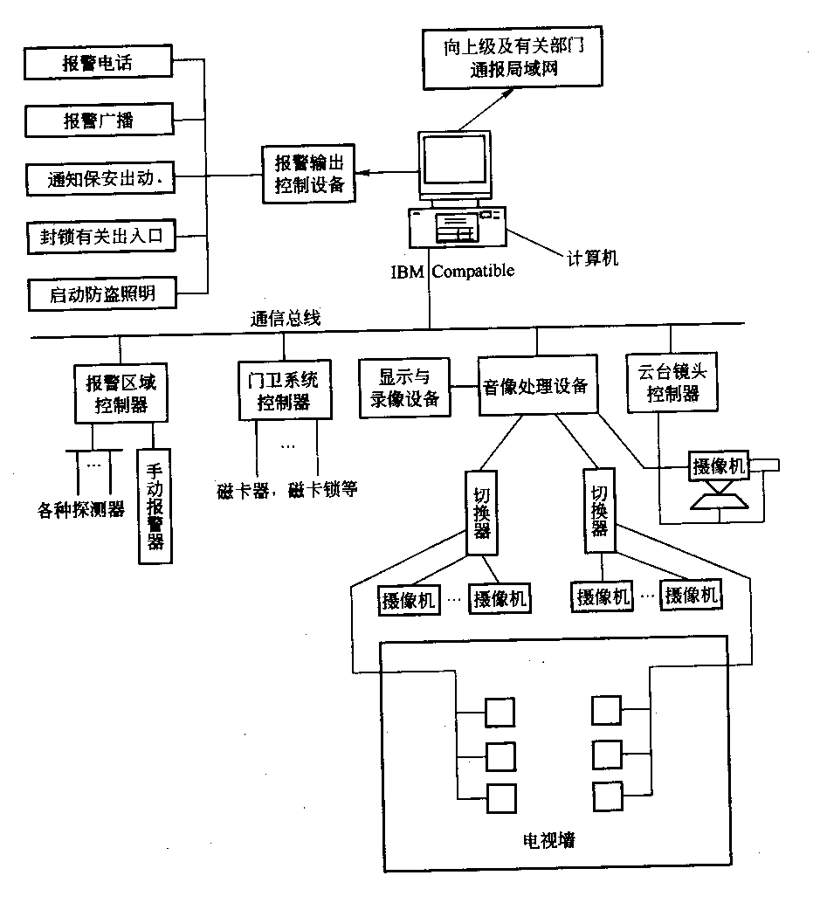
图12-7 保安监控系统结构图

二、闭路电视监控系统
闭路电视监视子系统是在重要场所安装摄像机向监视中心提供实时现场信息，同时还可以录像，录下报警时的现场状况，供分析研究使用，它的功能可分为摄像、传输、控制和显示记录四个部分，如图12-8所示。
控制部分

传输部分
摄像部分
显示部分

图12-8 电视监视系统的组成

(一)摄像部分
摄像部分是由安装在现场的设备完成的，这些设备包括摄像机、镜头、支架和电动云台，它们的任务是将被摄像的对象进行摄像并将其转化为电信号。
(二)传输部分
传输部分的任务是把现场摄像机发出的信号传送到控制中心，它一般包括线缆、调制解调设备、线路驱动设备等。
(三)显示记录
显示记录是把现场传来的电信号转换成图像在监视设备上显示，如果有必要的话还可用录像机录下来，供分析研究使用。
(四)控制部分
控制部分是负责所有设备的控制与图像信号的处理，控制的种类较多。
闭路电视监控系统的规模可根据监视范围的大小以及监视目标的多少来确定，监视系统的大小一般根据摄像机的数量划分为，小于10个的为小型电视监控系统；10～100个之间的为中型电视监控系统；大于100个的为大型电视监控系统。
随着计算机技术、多媒体技术的发展，闭路电视监控技术也从传统的模拟视频监控系统向数字化多媒体网络监控系统发展。数字监视系统一般由摄像机、矩阵主机、图像监视器、电视监视器、录像机和数字录像机等设备组成。

三、防盗报警系统
随着人民的生活水平不断的提高，如何有效地防范不法分子的盗窃行为，将是人们普遍关心的问题。仅靠人力保卫人民生命财产的安全是不够的，借助现代化高科技的电子、红外线、声波、微波、光电成像和精密机械等技术来辅助人们进行安全防范是一种最为理想的方法。
防盗报警系统是在探测到防范现场有入侵者时能发出报警信号的专用电子系统，一般由探测器(报警器)、传输系统和报警控制器组成。探测器检测到意外情况就产生报警信号，通过传输系统送入报警控制器发出声、光或以其他方式报警。
不同场所、不同环境、不同地点要求的探测器类型不同。根据它们的工作原理可分为下列几种类型。
(一)开关报警器
开关报警器是一种可以把防范现场传感器的位置或工作状态的变化转换为控制电路通断的变化，并以此来触发报警电路。由于这类报警器的传感器工作状态类似于电路开关，因此称为“开关报警器”。开关报警器常用的传感器有磁控开关、微动开关和压力垫等。当它们被接触时，传感器就会输出信号使控制电路通或断，引起报警装置发出声、光报警。
(二)玻璃破碎报警器
玻璃破碎报警器一般是粘附在玻璃上，利用振动传感器在玻璃破碎时产生一个特殊频率，感应出报警信号。而对一般行驶车辆或风吹门、窗时产生的振动信号没有响应。为了最大限度地降低误报，目前玻璃破碎报警采用了双探测技术。其特点是需要同时探测到破裂时产生的震荡和音频声响，才会产生报警信号。因而不会受室内移动物体的影响而产生误报，增加了报警系统的可靠性，适合于昼夜24小时防范。
(三)周界报警器
为了提高周界安全防范的可靠性，需要安装周界报警装置。周界报警器的传感器可以固定安装在围墙或栅栏上及地层下，当入侵者接近或超过周界时产生报警信号。
各种防盗报警器由于工作原理和技术性能的不同，往往仅适用于某种类型的防范场所和防范部位，因此需要根据防范场所和防范部位的不同来选择防盗报警器。

四、出入口控制系统
出入口自动控制系统也叫门禁系统，一般由计算机、电子锁、识别卡等组成，其结构如图12-9所示。

计算机
打印机及其他输出设备
总线

控制器
控制器
控制器
……

出口按钮
报警传感器
门传感器
报警喇叭
电子门锁
读卡器
……
……

图12-9 出入口控制系统

该系统包括三个层次的设备。底层是直接与人员打交道的设备，有读卡机、电子门锁、出口按钮、报警传感器和报警喇叭等。它们用来接受人员输入的信息，再转换成电信号送到控制器中，同时根据来自控制器的信号，完成开锁、闭锁等工作。控制器接收底层设备发来的有关人员的信息，同自己存储的信息相比较以做出判断，然后再发出处理的信息。单个控制器就可以组成一个简单的门禁系统，用来管理一个或几个门。多个控制器通过通信网络同计算机连接起来就组成了整个建筑的门禁系统。计算机装有门禁系统的管理软件，它管理着系统中所有的控制器，向它们发送控制命令，对它们进行设置，接收其发来的信息，完成系统中所有信息的分析与处理。
系统工作过程：当识别卡插入读卡器或接近读卡器(用于感应卡)时，读卡器将识别卡的信息传送给控制器，根据卡号、当前时间和已登记信息读卡器进行判断该卡是否有效，并控制开锁。同时将卡号、登录时间、有效无效等信息记录下来。每读一次，对识别卡和读卡器来说有两种工作方式，一种是接触式，即识别卡必须插入读卡器内或在读卡槽中滑动，才能读到卡上信息。这类卡有磁卡、IC卡等。另一种卡是非接触卡，目前使用的是RF(射频)卡。它的工作原理是在卡片中埋有无源调谐电路，当卡片靠近读卡器时，由读卡器测出卡片上调谐电路的共振频率并传至控制器上译成数据信息。
在身份识别和认证手段上，除了采用卡片方式，目前还开发出了人像、视网膜识别、指纹识别、掌纹识别、声音识别等技术，利用人体上几乎没有重复的特征部位来进行识别。

五、访客控制系统
访客控制系统在住宅楼的每个单元首层大门处设有一个电子密码锁，每个住户使用自己家密码开锁。此密码可根据需要随时修改，以保证密码不被盗用。来访者需进入时按动大门上主机面板上对应房号，则被访者家分机发出振铃声，主人摘机与来访者通话确认身份后，按动分机上遥控大门电子锁开关，打开门允许来访者进入后，闭门器使大门自动关闭。来访者如要与管理处的保安人员询问事情时、也可通过按动大门主机上的保安键与之通话。
此系统还具有报警和求助功能，当住户家中遇到突发事情(如火灾)，可通过对讲分机与保安人员取得联系，及时得到救助。
访客可视对讲系统的最大特点是在大门入口处增加了摄像机，各住户对讲分机处设有显示屏。当来访者按通被访者家可视分机号时，其摄像机就自动开启，被访者可通过分机上的显示屏识别来访者的身份，在确认无误后可遥控开启大门电子锁。管理处保安人员也可根据需要开启摄像机监视大门处来访者，在分机控制屏上监视来访者并能与之对讲。

六、停车场管理系统
随着城市机动车数量的飞速增加，传统的停车场人工管理已不能满足需要。根据建筑设计规范，大型建筑必须设置汽车停车场，以满足交通组织需要，保障车辆安全，方便公众使用。
停车场管理系统具有自动/半自动收费及打印报表等功能。它能够适用于短时间(计时)停车用户，也可适用于月季票用户以及储值票卡的用户。持有储值票卡的用户，无须经过缴费手续，只需在车辆离场时，经过刷卡动作，系统计算机自动计算停车时间，并在储值票卡中扣除相应的金额。
(一)停车场管理系统一般由三部分组成
1．车辆出入的检测与控制：通常采用环形感应线圈方式或光电检测方式。
2．车位和车满的显示与管理：它可有车辆计数方式和车位检测方式等。
3．计时收费管理：有无人的自动收费系统、有人管理系统等。
(二)停车场管理系统的工作流程如下所述
1．停车场入口
车辆驶进入口时，可看到停车场指示信息标志，标志显示入口方向与停车场内空余车位的情况。若停车满额，则车满灯亮，拒绝车辆进入；若车辆未满，允许车辆进入。入口车道处地下感应器受感应指示系统准备工作。
持磁卡者将磁卡插入验卡口入口，如在有效期内，入口闸门机门臂会自动升起，允许车辆进入停车场。
当车辆驶过入口闸门机时，闸门机门臂后的车辆感应器受感应，闸门机门臂自动降下。
2．停车场出口
出口处设有月租磁卡复验机，持磁卡者将磁卡插入验票口入口，如在有效期内，出口闸门机门臂会自动升起，允许车辆驶出停车场。
当车辆驶过出口闸门机时，闸门机门臂后的复位感应器受感应，闸门机门臂自动降下。
3．中央收费/管理站
电脑收费系统根据入口时/月租磁卡复验机和出口时/月租电脑收费系统上传的信息，按事先编制好的程序进行计费，从用户的月票磁卡中扣除相应的付费金额。

第四节 照明控制系统

照明系统是建筑物的重要组成部分，建筑照明是以“安全、适用、经济、美观”为原则设计的。照明的基本功能是创造一个良好的人工视觉环境。照明系统由照明装置和电气部分组成，照明装置主要指灯具，电气部分包括开关、线路、配电盘等控制部分。

一、照明方式
关于照明方式，可以分为以下几种：
1．为了创造一个良好的舒适的视觉照明，也就是为了满足人的视觉需要的办公或生活的局域照明；
2．为了美化环境，渲染空间环境气氛的艺术照明；
3．楼梯、走廊等公共照明；
4．特殊照明，如航空障碍灯照明、景观照明、应急照明、疏散指示照明等。
按照功能来分，照明可以分为以下六类：
1．工作照明：即正常工作时使用的室内外照明；
2．事故照明：即正常照明因故障熄灭后，供事故情况下继续工作或安全通行的照明；
3．值班照明：即在非生产时间内，供值班人员使用的照明；
4．警卫照明：用于警戒地区周边附近的照明；
5．障碍照明：即装在建筑物上作为障碍标志用的照明；
6．景观照明：用于户外景观设施如广告、艺术喷泉等的照明。

二、照明控制系统
照明灯具的工作电压通常为220V，其配电线路采用380V/220V三相四线制供电。线路一般采用放射式，由总配电盘经中央楼梯或两侧走廊处，采取干线立管方式向各楼层分配电盘供电。各分配电盘引出的各支线对各房间或各照明区域的灯具供电。各层的分配电盘安装的位置应在同一垂直线上，便于干线立管敷设。事故照明用电应与其他照明用电分开，单独敷设配电线路。
智能建筑中，照明监控系统按其控制功能分为环境照度控制，即保证建筑物内各区域的照度及视觉环境而对灯光进行的控制；照明节能控制，即为了节约电能对照明设备采取的控制。
(一)办公室照明系统监控
办公室的照明一是要求照明质量高、保证足够的照度、经济效益好的系统，减轻人们的视觉疲劳，使人们在舒爽愉悦的环境中工作。并且办公室照明的一个显著特点是白天工作时间长，因此，办公室照明要把天然光和人工照明协调配合起来，才能保证照明的质量，达到节约电能的目的。当天然光较弱时(傍晚或阴雨天)，根据照度监测信号或预先设定的时间调节，增强人工光的强度。当天然光较强时，减少人工光的强度，使天然光线与人工光线始终动态地补偿。照明调光系统通常是由调光模块和控制模块组成。调光模块安装在配电箱附近，控制模块安装在便于操作地方。
(二)楼梯、走廊等照明监控
以节约电能为原则，防止长明灯，在下班以后，一般走廊、楼梯照明灯及时关闭。因此照明系统的DDC(Direct Digital Control简称DDC)，监控装置依据预先设定的时间程序自动地切断或打开照明配电盘中相应的开关。
(三)障碍照明监控
高空障碍灯的装设应根据该地区航空部门的要求来决定，一般装设在建筑物或构筑物凸起的顶端，采用单独的供电回路，同时还要设置备用电源，利用光电感应器件通过障碍灯控制器进行自动控制障碍灯的开启和关闭，并设置开关状态显示与故障报警。
(四)建筑物立面照明监控
大型的楼、堂、馆、所等建筑物，常需要设置供夜间观赏的立面照明(景观照明)。目前立面照明通常选用投光灯，根据建筑物的功能和特点，通过光线的协调配合，充分表现出建筑物的风格与艺术构思，体现出建筑物的动感和立体感，给人以美的享受。投光灯的开启与关闭由预先编制的时间程序进行自动控制，并监视开关状态，故障时能自动报警。
(五)应急照明的启/停控制
当正常电网停电或发生火灾等事故时，事故照明、疏散指示照明等应能自动投入工作。监控器可自动切断或接通应急照明，并监视工作状态，故障时报警。

第五节 给水排水控制系统

智能建筑中给水排水自动化系统的任务是为保证供水质量，节约能源，实现供需水量、进排水量的平衡，实现管网的科学管理。为了保证供水排水的安全可靠性，使人们在良好的环境中生活、工作和学习，智能建筑对给水排水系统的标准要求较高。

一、给水系统
智能楼宇中生活给水系统通常有三种形式：(1)采用恒压(或变压)供水；(2)采用高位水箱、低位水池给水系统；(3)对于超高层建筑除设置高区水箱外，还要设置接力泵和中区水箱。
(一)采用恒压(或变压)供水
应用变频装置改变水泵电机转速，以适应用水量变化。供水系统由水泵和低处蓄水池(地下室)及管网构成。它的特点是供需水量相匹配，节约能源、节省设备(不设高位水箱)和建筑面积。由于没有蓄水设备，停电即意味着停水，故该供水系统要求供电系统必须可靠。智能楼宇中多是高层建筑，这就需要采用高区水泵和低区水泵分别给高区用户和低区用户供水。高层建筑恒压给水系统监控原理图如图12-10所示。
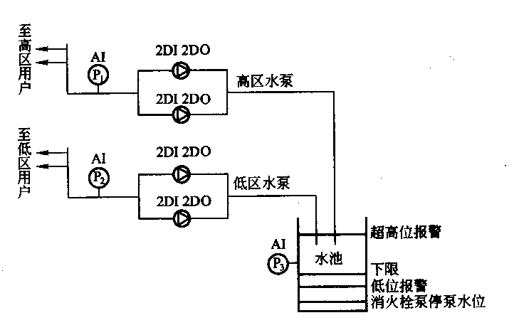
图12-10 高层建筑恒压给水系统监控原理图

恒压供水系统的监控原理为：
1．水泵启/停自动监控：控制器采用直接数字控制器DDC，在水泵机组出口处设置一压力传感器P₁，可以监测控制点的压力变化，压力的变化可以反映供水流量的变化，依靠变频器变频改变水泵电机转速，同时依靠DDC控制水泵电机的启/停数目，从而控制水流(水压)的大小，维持系统恒压供水。
2．自动监测及报警：在水池处可设一液位传感器或压力传感器。如设一压力传感器P₃，检测水池液面位置。并把信号送人DDC中，当水池水位达到最高限或报警液位时，P₃向DDC发出信号，系统自动报警或使水泵停机。而停泵和报警液位的设定是可以改变的。
(二)采用高位水箱、低位水池给水系统
即在屋顶设高位水箱，在低处(地下室)设一低位水池，中间设置水泵。如图12-11为民用给水系统监控原理图。
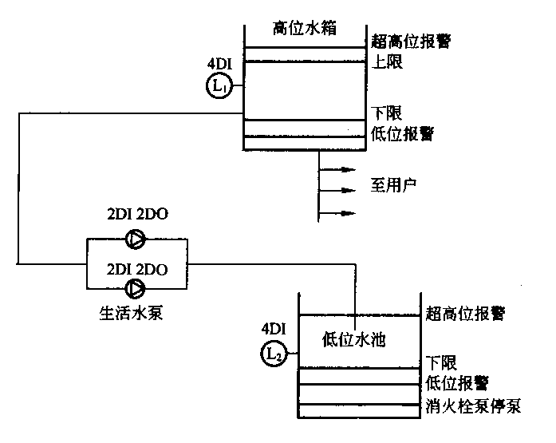
图12-11 高位水箱、低位水池给水系统监控原理图

高位水箱、低位水池给水系统监控原理为：
1．水泵启/停：当高位水箱水位低于下限水位时，液位传感器L₁把信号送入现场控制器DDC中，然后DDC输出信号，自动启动水泵；当高位水箱水位高于上限水位时，液位传感器L₁把信号送入DDC，然后DDC发出信号，自动停止水泵；或者当低位水池水位低于下限水位，液位传感器L₂把信号送人DDC中，DDC输出信号，水泵也自动停止。水泵为一用一备，当一台水泵出现故障时，信号送入DDC中，系统自动报警，且另一台水泵接收DDC指令，自动投入运行，并且自动显示启/停状态，累计水泵运行时间及用电量。
2．自动监测及报警：高位水箱或低位水池液面的自动监测及报警是通过设置液位传感器L₁、L₂把信号送入DDC中来实现的。
(三)超高层建筑供水系统
对于超高层建筑除设置高区水箱外，还要设置接力泵和中区水箱。这种供水系统的特点是增加了水箱，因此增加了设备和建筑面积，但是其供水可靠性却提高了。

二、给水系统
生活排水系统分集水坑排水和污水池排水，其监控原理相同，现以污水池排水为例介绍排水系统监控原理。排水系统监控原理与给水系统监控原理相似，排水系统是由污水池(集水坑)、污水泵(排水泵)、液位传感器等构成，监控原理图如图12-12所示。
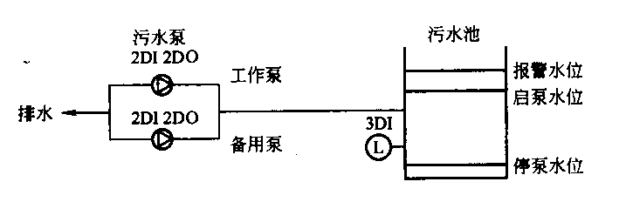
图12-12 排水系统监控原理图

(一)排水泵启/停监控
如图12-12所示，系统有两台排水泵，其中一台备用。污水池有三种液位：启泵水位、停泵水位和报警水位。液位由液位传感器L把信息传递给直接数字控制器DDC，实现排水自动控制。
(二)检测与报警
当污水池中液位超过报警水位，L把信号送给DDC，系统自动报警；当水泵出现故障时，信号送给DDC，系统自动报警。水泵运行时间、用电量自动累计。

第六节 热交换系统

热交换系统即冷、热源系统，是暖通空调系统的主要部分之一。通过冷、热源设备提供满足要求的冷、热水，并由水泵输送到各个空调机组与空气进行热交换后，把处理后的空气送到被调区域。

一、制冷系统的监控
制冷系统主要包括制冷机组、冷冻水系统和冷却水系统，主要作用是为空调机组提供所需要的冷水。制冷方式有压缩式制冷、吸收式制冷和蓄冰制冷。根据各部分设备在各种不同制冷方式下的工作特点，对它们有着不同的监控要求。
(一)制冷机组及其监控
制冷设备按制冷方式的不同，分为蒸气压缩式制冷和吸收式制冷。其中压缩式制冷方法目前应用最为广泛。压缩式制冷机组由压缩机、冷凝器、膨胀阀和蒸发器等装置组成，并由管道连接成一个封闭的循环系统。压缩式制冷是利用液态制冷剂在一定压力和低温下吸收周围介质的热量气化而达到制冷的目的，其工作原理见图12-13。

压缩机
冷凝器
蒸发器
冷却水
冷冻水

冷水机组

图12-13 压缩式制冷原理图

吸收式制冷和压缩式制冷的机理相同，都是利用液态制冷剂在一定压力和低温状态下吸热气化而制冷，不同之处是用发生器、吸收器和溶液泵代替了制冷压缩机。
对压缩式制冷机组，需要监测的主要参数为冷冻水的供、回水温度、压力、流量及冷量，冷却水的供、回水温度、压力，机组运行时间和启停次数等。需控制的内容有：启停控制，以节能为目标的机组运行台数控制，冷冻水旁通阀压差控制等。此外，还应具有机组运行状态显示、过载报警、冷冻水温度再设定等辅助功能。
(二)冷却水系统及其监控
冷却水系统由冷却水塔、冷却水循环泵及冷却水供、回水管道组成。冷却水进入制冷机组的冷凝器，与冷凝器内高温、高压的制冷剂进行热交换，在冷却水循环泵的作用下，通过冷却水回水管道进入冷却塔进行冷却。
冷却水系统监控的主要内容有：水流状态监测、冷却水泵过载报警、风机运行状态监测及过载报警、风机启停控制、冷却水泵启停控制及状态监测、冷却水温度控制及再设定等。
(三)冷冻水系统及其监控
冷冻水系统主要由冷冻水泵、冷冻水供回水管道及相应的阀门组成，作用是把冷水机组产生的冷冻水输送到各空调终端，并使冷冻水回水返回蒸发器降温后循环使用。
冷冻水系统监控的主要内容有：水流状态监测、冷冻水泵启停、运行状态显示及过载报警等。
(四)制冷系统监控功能描述
图12-14为采用一级泵系统的压缩式制冷系统的计算机直接控制(DDC)原理图。
1．制冷系统启停顺序控制
制冷系统设备启停顺序由中央监控系统按预先编制的程序来实现的。为保证整个制冷系统安全运行，编程时需要按照一定的顺序控制设备的启停。
启动顺序：冷却塔风机、电动阀→冷却水电动阀→冷却水泵→冷冻水电动阀→冷冻水泵冷水机组。
停止顺序：冷水机组→冷冻水泵→冷冻水电动阀→冷却水泵→冷却水电动阀→冷却塔风机、电动阀。
DDC通过DO通道控制冷水机的启停。将冷水机主电路上交流接触器的辅助触点作为开关量信号(DI信号)，输入DDC监测冷水机的运行状态；主电路上热继电器的辅助触点(1路DI信号)，作为冷水机过载停机报警信号。
2．冷冻水供/回水温度监测
通过供水总管上的温度传感器T₁检测冷冻水供水温度，检测的信号送入DDC(AI)中，通过回水总管上的温度传感器T₂检测冷冻水回水温度，检测的信号也送入DDC(AI)中。
3．冷冻水供水水流量监控
通过供水总管上的流量传感器F检测冷冻水流量，送入DDC(AI)中。
4．冷水机组运行台数控制、运行时间和启停次数记录
把上述三种信号送入DDC中，计算出实际的空调冷负荷，再根据实际冷负荷及压差旁通阀V的开度自动调整冷水机组投入台数与相应的循环水泵投入台数。
为了延长机组设备的使用寿命，需记录各机组设备的运行累计小时数及启动次数。通常要求各机组设备的运行累计小时数及启动次数尽可能相同。

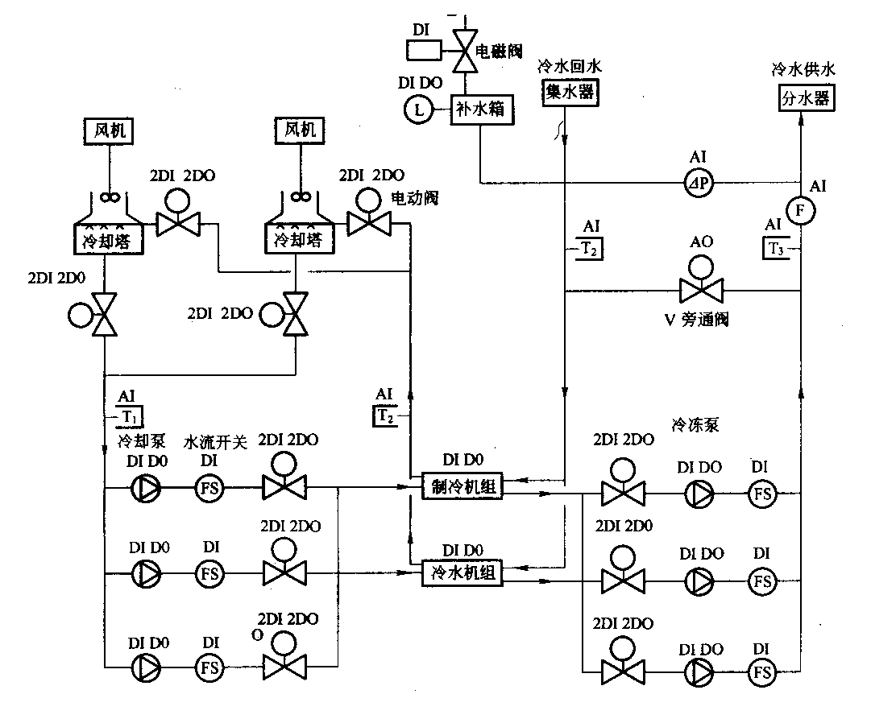
图12-14制冷系统监控原理图
T-温度传感器/变送器；F-流量传感器/变送器；P-压差传感器/变送器；L-液位传感器/变送器；
AI-模拟输入量；DI-数字输入量；AO-模拟输出量；DO-数字输出量

5．压差旁通控制
由压差传感器ΔP检测冷水供、回水总管之间的压差，送入DDC(AI)，与压差预先设定值比较后，DDC送出相应信号(AO)，调节位于供、回水总管之间的旁通管上的旁通阀的开度，实现进水与回水之间的旁通，以保持供、回水压差恒定。
6．水流监测
冷冻水泵、冷却水泵启动后，通过水流开关FS检测水流状态，其信号送入DDC(DI)中，根据水流状态由DDC发出信号，通过电动阀调节水流。如果流量太小，甚至断流，把信号送入DDC，则系统自动报警，DDC送出信号自动停止相应制冷机运行。当某一台水泵出现故障，信号送人DDC，DDC发出信号控制备用水泵自动投入运行。
7．冷却水温度监测
利用温度传感器T₄检测冷却塔出水温度，检测信号送入DDC(AI)，实时控制冷却塔风机的启停台数。
8．冷冻水温度再设定
冷冻水温度设定值随室外环境温度变化可通过软件自动进行修正，这样既可以避免由于室内外温差悬殊而导致的冷热冲击，又可达到显著的节能效果。
9．工作状态、报警显示与打印
包括工作参数、设备状态及报警显示，如冷水机组启/停状态、故障显示；冷冻水供/回水温度监测；冷却水供水温度监测；冷冻水流量；冷负荷；冷冻水泵与冷却水泵启/停状态、故障显示；冷却塔风机启/停状态、故障显示等信息分别送入DDC中，并与监控中心进行信息交换。

二、供热系统的监控
供热系统的作用是为用户提供供暖、空调及生活用热水。供热系统中应用最广泛的是锅炉供热系统和热交换系统。
(一)锅炉供热系统的监控
供热锅炉房的监控对象可分为燃烧系统及水系统两部分，采用直接数字控制器DDC进行监控，并把数据实时地送入中央监控站，根据供热的实际状况控制锅炉及循环泵的开启台数，设定供水温度及循环流量。
1．锅炉燃烧系统的监控
锅炉采用的燃料通常分为燃油、燃气和燃煤几种类型。由于燃油与燃气锅炉污染小，效率高，且易于实现燃烧调节机械化与自动化。因此，目前民用建筑多开始逐步采用燃油、燃气锅炉。为保证燃油、燃气锅炉的安全运行，必须设置油压、气压上下限控制及越限自动报警装置。还应设置熄火保护装置，用于检测火焰是否持续存在。当火焰持续存在时，则熄火保护装置允许燃料连续供应；当火焰熄灭时，熄火保护装置及时报警并自动切断燃料。为保证燃烧的经济、可靠，还要设置空气、燃料比的控制，并实时监测加热温度、炉膛压力等参数。
2．锅炉水系统的监控
锅炉水系统监控的主要内容有：锅炉热水出口压力、温度、流量监测，锅炉补水泵的自动控制，锅炉、给水泵的顺序启停及运行状态显示，故障报警等。
一个由2台热水锅炉和工作/备用泵组成的锅炉系统的水系统监控原理图如图12-15所示。由供水及回水温度传感器监测与控制供暖需求量，随着供暖需求量的增加，逐步增加运行的锅炉数目。
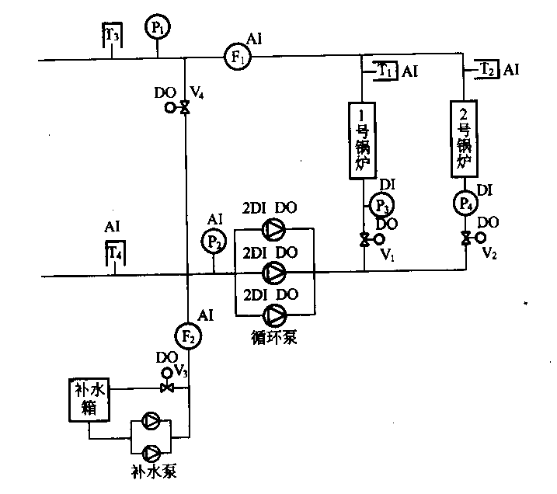
图12-15锅炉水系统的监控原理

图中温度传感器T₁、T₂用来测量热水出口温度，P₃、P₄是安装于锅炉入口调节阀后的压力传感器，它们与锅炉出口压力传感器P₁测量值的差间接反映了两台锅炉间的流量比例，流量通过调节阀V₁、V₂进行调节；温度传感器T₃、T₄、T₅和流量传感器F₁构成对热量的测量系统；压力传感器P₁、P₂则用于测量网络的供回水压力；补水泵与压力传感器P₂、流量传感器F₂及旁通调节阀V₃构成补水定压调节系统。
(二)热交换系统监控
热交换系统是以热交换器为主要设备，由锅炉供给蒸汽、加热热水，热水供应采暖空调或生活用。热水通过水泵送到分水器，由分水器分配给空调系统。空调系统回水通过集水器集中后，进入热交换系统加热后循环使用。为了保证热水系统的正常循环、控制热交换过程以保证要求的供热水参数，有必要对热交换系统进行监控。
图12-16为热交换系统的监控原理图。
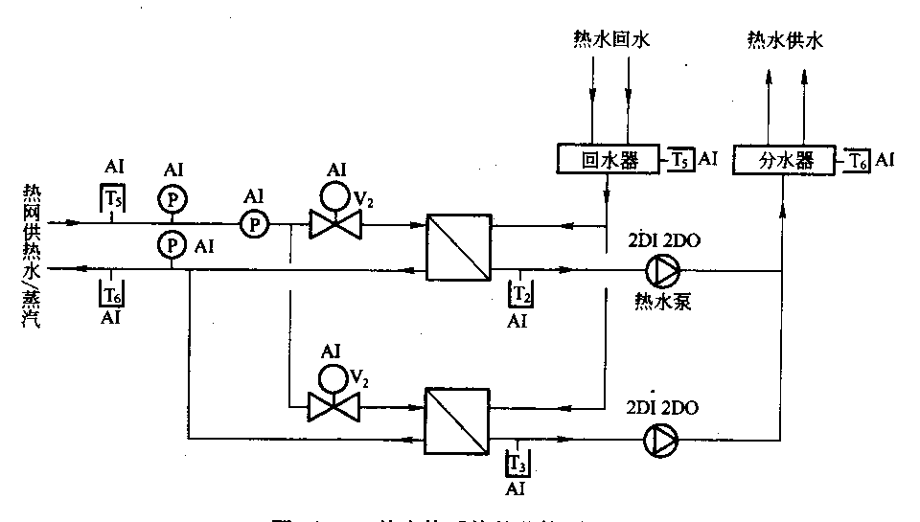

图12-16热交换系统的监控原理图

1．热量计量系统
图12-16中流量传感器F与温度传感器T₅、T₆构成热量计量系统，DDC装置通过测量这3个参数的瞬时值，可以得到每个时刻从供热网输入的热量，再通过软件的累加计算，即可得到每日的总热量及每季度总耗热量。
2．压力监测
压力传感器P₁、P₂用来监测外网压力状况，及时把信号送入到DDC中。
3．热交换器二次侧热水出口温度控制
由温度传感器T₁、T₂监测二次热水出口温度，送入DDC与设定值比较得到偏差，运用比例积分(PI控制)规律进行调节，DDC再输出相应信号，去控制热交换器上一次热水/蒸汽电动调节阀V₁、V₂的阀门开度，调节一次热水/蒸汽流量，使二次热水出口温度控制在设定范围内，从而保证空调采暖温度。
4．热水泵控制及联锁
热水泵的启/停由DDC发出信号进行控制，并随时监测其运行状态及故障情况，监测信号实时地送入DDC中，当热水泵停止运行时，一次侧热水/蒸汽电动调节阀自动完全关闭。
5．工作状态显示与打印
包括二次热水出口温度，热水泵启/停状态、故障显示，一次侧热水/蒸汽进出口温度、压力、流量，二次侧热水供、回水温度等，并且累计机组运行时间及用电量。

第七节 空调控制系统

空调系统是智能建筑系统的重要组成部分之一。它的主要作用是调节室内空气的冷、热、干、湿和净化空气，为人们日常工作和生活提供舒适环境。
空调系统按照不同的分类方法有着不同的分类，比如按照负担空调负荷所用介质分类可分为：全空气空调系统、全水空调系统、空气-水空调系统、制冷剂空调系统；按被处理空气来源可分为：封闭式(全部回风式)空调系统、直流式(全部新风)空调系统、混合式(新风与一次回风或两次回风混合)空调系统；按空气处理设备的集中程度可分为：集中式空调系统、半集中式空调系统、分散式空调系统；此外还可分为：定风量、变风量空调系统，低速、高速空调系统，工艺性、舒适性空调系统，一般性、恒温恒湿性空调系统等。
根据建筑物的使用功能和空调系统的特点，智能建筑中，多采用半集中式空调系统，即对于营业厅、多功能厅等公共场所采用集中式系统(全空气系统)，而对于办公室、客房等采用新风与风机盘管系统(空气-水系统)，将集中与分散灵活地结合起来，实现了灵活控制与节能的统一。

一、空气调节系统监控原理
(一)新风机组监控原理
图12-17为典型的新风机组监控原理图。
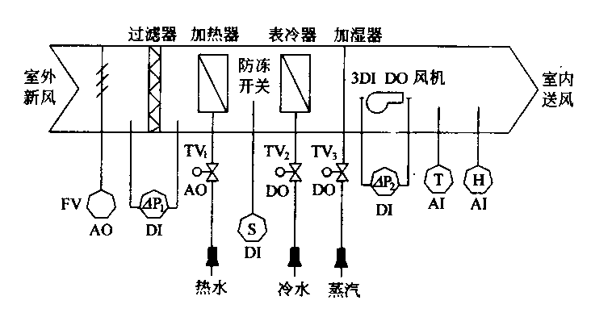
图12-17新风机组监控原理图
H-湿度传感器；FV-电动风门；TV-电动调节阀

新风机组系统主要包括进口挡板、加热器、表冷器、过滤器、加湿器、送风机及各种传感器和执行机构等。
新风机组监控内容包括：送风温度控制、送风湿度控制、防冻控制以及各种联锁内容。
1．送风温度监控
送风温度控制即是指定出风温度控制，在整个控制时间内，其送风温度保持恒定值不变。由送风通道的温度传感器T实测送风温度，信号送入DDC中，与送风温度设定值进行比较，采取PID(比例积分微分)控制，由DDC发出指令控制加热器(或表冷器)上的电动调节阀TV₁(或TV₂)的阀门开度，用以调节热水(或冷水流量)，使送风的温度控制在设定的范围内，使室内的温度保持相对恒定。由于冬、夏季对室内要求不同，因此新风机组定送风温度控制时，全年有两个控制值——冬季控制值和夏季控制值。
2．送风湿度监控
由送风通道的湿度传感器H实侧送风通道的湿度信号，送入DDC中与湿度设定值进行比较，由DDC输出信号，控制冷水阀TV₂(或蒸汽阀TV₃)的开度。比如，夏季环境温度高、湿度大，可以通过开大表冷器上的冷水阀门进行去湿冷却；如果在冬季，环境比较干燥，则可通过调节加湿器的阀门TV₃，控制蒸汽流量，使被调环境的湿度保持相对恒定。
3．过滤器堵塞监控与报警
由过滤器两端空气压差开关ΔP₁监视过滤网的清洁度，当两端压差超过设定值时，说明过滤网堵塞，需要及时清洁或更换，系统则报警。
4．机组定时启停控制
按实际需要预先编制程序，控制风机启停时间，并累加机组工作时间，达到自动调整维护系统，使新风机组工作效率提高，能量损耗减少。
5．联锁保护控制
送风机启动后，新风电动风门打开；送风机停止运转后，新风电动风门关，表冷器调节阀门关，加湿器阀门关，加热器阀门关。表冷器后风温低于5℃时，防冻开关接通，向DDC送入信号，控制加热器热水阀门的开启。当风机两端压差ΔP₂过低时，系统故障报警，DDC发出停机指令。
(二)空调机组全新风/排风监控原理
为了节约能源，净化室内空气，并可与消防系统联合排烟，空调机组全新风/排风系统与新风机组系统相比增加了回风系统和排风系统。
图12-18为典型空调机组全新风/排风系统监控原理。
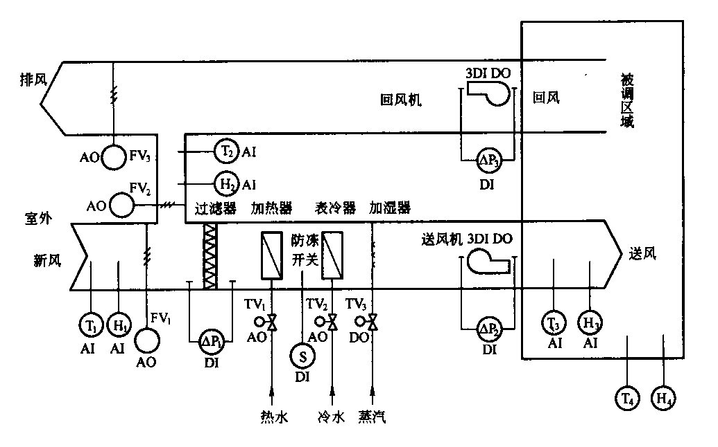
图12-18空调机组监控原理图
H-湿度传感器/变送器；FV-电动风门；TV-电动调节阀

1．回风温度监控
回风通道的温度传感器T₂实测回风温度，信号送入DDC中与回风温度设定值进行比较，采取PID控制，由DDC输出信号控制加热器(或表冷器)上的调节阀TV₁(或TV₂)的阀门开度，用以调节热水(或冷水)流量，使回风温度控制在设定的范围内，温度设定值也可随室外的温度变化而调整，使室内外温差不致过大，导致人们有不适的感觉。
2．回风湿度监控
由回风通道的湿度传感器H₂实测回风通道的湿度信号，送入DDC中，与湿度设定值进行比较，采取PID控制，由DDC输出信号控制冷水阀TV₂(或蒸汽阀TV₃)的开度，控制表冷器冷却水流量(或控制蒸汽流量)，使回风湿度保持一定。
3．监控新风/回风比例通过新风通道中的温度、湿度传感器T₁、H₁和回风通道中的温度、湿度传感器T₂、H₂，实测新风、回风温度和湿度，信号送入DDC中，按照预先设定的新风/回风比例，DDC输出信号，控制新风电动风门FV₁和回风电动风门FV₂的开度。
4．排烟系统监控
当发生火灾时，新风、回风系统立即停止工作，启动排烟系统，打开排烟阀。机组运行时间及用电量自动累计。
其余部分输入、输出通道的监控原理与新风机组监控原理相同，不再重复。

二、空调节能控制
近年来，随着高层宾馆、写字楼、高级住宅、大型商场等的大量兴建及智能化建筑的崛起，集中式空调系统成为改善室内环境、提高建筑品位不可缺少的方面。集中式空调系统运行能耗较大，高峰时约占建筑物动力总能耗的60%左右；而空调系统一般根据空调的最大负荷设计送风系统，风机类设备多是由鼠笼式异步电机拖动，进行恒速运转，很少有采用转速控制方式对风量进行控制的，而实际上空调系统由于季节和昼夜变化不同及所开空调数目的不同大部分时间是处于部分负荷状态，实际热交换量远小于设计值，这将造成电能不必要的浪费。变风量空调系统(Variable Air Volume—VAV系统)由于具有节省能源、控制灵活等优点，逐步被国内采用和推广。
随着大功率晶体管技术发展、大规模集成电路和计算机技术的突飞猛进，交流电机的变频调速技术已日趋完善，使得集中式空调系统的变频节能控制成为智能建筑暖通空调系统一个重要的发展方向。

第八节 集成控制系统

一、智能建筑系统集成概述
在智能化建筑中，为满足功能和管理等需要，需要实现各功能子系统之间的资源共享。将建筑物内各功能子系统的信息资源，采用系统集成(SI，System Integration)的技术手段、方式方法汇集起来，建立建筑物信息综合管理与决策支持系统，以实现对建筑物的综合运作、管理并提供辅助决策，实现各子系统独立运行时无法实现的功能。
智能化建筑的集成控制系统的实质就是为设置在建筑物内的各功能子系统建立一个统一的操作平台，利用先进的计算机网络技术和分布式数据库技术，使得各个功能子系统的资源被充分利用，提高整个建筑智能化系统的智能。
我国《智能建筑设计标准》中将系统集成定义为“将智能建筑内不同功能的智能化子系统在物理上、逻辑上和功能上连接在一起，以实现信息综合、资源共享”。由这个定义可以看出，系统集成只是一种技术手段或技术方法，其实质是要建立建筑物的信息管理与决策支持系统，目的是将原来相对独立的资源、功能和信息等集合到一个与各功能子系统相互关联、协调和统一的平台之上，实现信息资源的综合与共享以及全局一体化的综合管理，提高整个系统的服务和管理效率，为建筑物的使用者与投资者带来更加可观的经济效益和社会效益。

二、智能建筑系统集成的意义
智能建筑系统集成不是各个功能子系统的简单叠加，而是利用计算机网络技术和分布式数据库技术，以最优化的综合设计方法，将各功能子系统有机地综合在一起，实现建筑物整体信息的共享与综合应用。通过智能建筑集成控制系统，实现对建筑物的集中监控和管理，全面地利用大楼内的综合信息和数据，提高建筑物的物业管理水平，降低建筑物的整体运行费用，实现对建筑物内各类事件的全局管理，提高系统对建筑物内突发事件的响应能力，向用户提供更加安全舒适的工作环境。
建立智能建筑集成控制系统的意义还体现在能够节省投资、提高工程质量和降低工程管理费用等方面。早期智能建筑内的各功能子系统之间相互独立，分开管理，互不相关，这样造成了系统内大量硬件设备和软件冗余，增加了系统的投资。而集成控制系统采用最优化的综合设计方法，实现了整个建筑物内硬件设备和软件资源的共享，利用最低限度的投入来最大限度地满足用户对系统功能上的要求，节省了系统的建设费用。从工程施工角度出发，智能建筑的系统集成有利于智能化系统的总承包商进行系统的工程设计和工程实施，减少了各分包商之间的协调，不仅能够提高工程质量和保证工程进度，而且能够降低工程管理费用。

三、智能建筑集成控制系统的功能
智能建筑集成控制系统提供了信息与资源的综合管理与服务，满足了用户对建筑智能化系统功能上的更高需求。早期的智能建筑内各功能子系统之间相互独立，无法共享一些必要的信息，无法实现一些非常必要的系统间的联动控制，无法完成对整个智能化系统的统一监视和管理。集成控制系统通过系统集成技术将各功能子系统接口到建筑物的主干局域网络中，实现信息和资源的共享以及与外界的通讯。智能建筑集成控制系统具有信息汇集、综合管理各个子系统和共享信息资源三个功能。
(一)信息汇集
集成控制系统将来自各个分散的、相对独立的功能子系统的信息聚集起来，用相同的环境、相同的软件界面进行集中监视。不同部门以及各级系统管理员都可以通过自己的计算机进行监视，如可以看到环境温湿度等参数、空调和电梯的运行状况、建筑物的用水用电情况、门禁系统巡更系统的工作状态以及消防系统的烟感温感探头的状态等。
(二)综合管理各子系统
建立智能建筑的集成控制系统后，原本相互独立的各子系统从系统集成平台的角度看属于一个大系统中。在两个来自于不同的子系统的信息点之间也可以建立联动控制关系，这种跨系统的信息流动，大大提高了建筑物的智能水平。例如当有人上班进入办公室，在用IC卡开门的同时，照明系统的办公室照明自动打开，空调系统的风机盘管自动开启，保安系统的各种安防探头对工作区进入撤防状态，考勤系统自动记录用户的签到信息。又如在消防系统探测到建筑物某区域发生火灾时，启动相关楼层的火灾广播，空调系统自动关闭，门禁系统自动打开相关房间的电锁，闭路电视监控系统自动将火灾现场画面传送给相关人员，同时停车场管理系统自动打开挡车器疏散车辆。集成控制系统实现了整个建筑物智能系统信息的综合管理与决策，这在相互独立的建筑智能化系统中是不可能实现的，集成控制系统大大提高了建筑物的智能化水平。
(三)共享信息资源
随着计算机网络技术的迅速发展，信息网络环境的建立不再是一件难事。目前限制网络信息系统发展的是不同数据格式之间的相互交换，或者说是具有不同通信接口和协议的系统之间的信息传递。智能建筑系统内包含像空调系统、闭路电视系统、防盗报警系统、消防系统等多个子系统，每种系统可能来自于不同的厂家并且具有不同的通讯协议，因此实现这些系统间的互联互通是需要花大力气的。集成控制系统通过建立一个统一开放的信息采集、处理、传递平台，接收来自各个子系统的数据信息，响应来自各个子系统的数据服务请求，即实现的系统的信息资源共享。
集成控制系统软件平台的操作员可以根据个人的操作权限，在系统中的任何一个终端进行如下的操作：
1．浏览或修改系统内的信息、数据或文件等内容；
2．使用集成系统所涉及的各个子系统所具备的功能；
3．检测、记录、控制和调节系统内受控设备的工况，在发生异常情况后自动报警；
4．在权限范围内，重新构造自己的工作监控界面；
5．所有数据、信息和记录，在集成系统的各个子系统中可以自由调用；
6．集成控制系统是一个决策支持系统，系统具备对历史资料的分析功能；随着历史数据的积累，系统数据库存储大量的数据信息，可以用于对各个子系统工况的预测预调、帮助管理人员精确制定各种计划预算、生成必要的报表。

四、集成控制系统的结构
智能建筑集成控制系统是整个建筑物管理系统的中央管理层，它通过公共通信网络将各个子系统集成到同一个计算机支撑平台上，建立起整个建筑物的中央监控与管理界面，在这个统一的平台上可方便、简易地实现对大楼内被集成的各个子系统实施集中监视、控制和管理。其中集中管理是其主要的功能，因为系统集成的本质是实现信息共享、资源共享，目的是将各个功能子系统的资源子网有机地组合起来实现信息的汇集，从而可以将信息分别传递到所需要的地方，实现建筑物的优化运行与综合管理。智能建筑集成控制系统的功能框图如图12-19所示。
智能建筑集成控制系统

建筑设备自动化系统
办公自动化系统
通信自动化系统

物业管理子系统
办公和服务管理子系统
火灾报警与消防联动控制系统
信息服务子系统
计算机网络管理系统
电子会议系统
程控交换机系统
综合布线系统
停车场管理系统
出入口控制系统
闭路电视系统
入侵报警系统
给水排水系统
暖通空调系统
动力照明系统
供配电系统
计算机网络系统
公共广播系统
影像图像通信系统

图12-19智能建筑集成系统功能框图

五、集成控制系统设计与实现
智能建筑系统集成要考虑各个功能子系统之间的接口和界面，其中包括子系统硬件之间的通信接口、系统平台之间和应用软件之间的接口协议和界面、各类子系统施工配合界面等。从集成系统实施的角度来看，系统集成可以分为三个以下层次：
1．物理层集成：通过通信设备、计算机网络设备、传输媒介或信道等解决集成系统内各个子系统间的网络互联和集成系统与外界的网络互联；
2．网络层集成：通过采用符合国际标准的通信协议解决集成控制系统网络上信息的互联互通；
3．应用层集成：在解决了物理层和网络层互联互通的基础上，解决网络互操作的问题，实现各个功能子系统间的联动控制与协调优化控制，实现建筑物的综合优化与信息集成管理。
智能建筑集成控制系统的设计过程可以分为以下三个步骤：
(一)需求分析
需求分析具体地说就是通过调研，了解建筑物的建设规模、用途以及用户对大厦基本功能的要求。不同类型的智能建筑，由于其用途不同其智能化系统的总体结构也有所不同。例如金融交易大厦侧重于可靠的安全防范、快捷的数据通信和信息服务，而普通办公型大厦则侧重于如何提高办公效率、如何进行高效的物业管理等。因此在进行智能建筑集成系统的设计时应根据建筑物的具体情况和实际需求确定集成系统要实现的目标，确定集成系统的内容和性能，确定集成控制系统的具体实施方案，然后从集成控制系统到各个子系统进行从上而下的设计。
(二)总体设计
在进行智能建筑集成系统总体设计时应根据需求分析的结果，确定系统的组成和各子系统的功能，依据先进性、可靠性、开放性原则选择所使用的技术与系统设备，将原来独立的资源、功能集合到一个相互关联、协调和统一的完整系统当中，充分考虑硬件设备和软件资源的共享，综合考虑智能化系统的网络结构、系统软件、子系统之间的互联和互操作。通过对组成集成系统的各个要素的分析，选择集成控制系统的硬件设备(中央管理工作站、数据库服务器、分布式网络管理服务器及主干网络设备等)和系统软件(集中监视、控制和管理、信息集成和综合处理、全局事件管理、通信与网络管理以及物业管理等功能模块)，设计集成控制系统与各功能子系统的界面接口，使不同网络结构和功能的子系统通过软硬件界面和接口的连接最终能够运行在一个计算机支持平台上，为用户提供一个完整系统解决方案。
(三)子系统设计
子系统设计包括通讯自动化系统、建筑设备自动化系统和办公自动化系统的设计。通信自动化系统是整个智能建筑信息交换的枢纽，它把整个建筑物内语音、数据和图像等信息发送到分布在不同地理位置的接收点，并接收来自外界的信息。建筑设备自动化系统的任务是提供给用户安全、健康、舒适、温馨的生活与高效的工作环境，并能保证系统运行的经济性和管理的智能化，包括空调系统、给水排水系统、变配电系统、照明控制系统、电梯系统、停车场管理系统、安全防范系统和火灾报警与消防联动控制系统等。办公自动化系统的实质是把基于不同技术的办公设备，用网络的方式集成为一体，将语音、数据、图像、文字处理等功能组合在一个系统中，综合处理和利用这些信息，来提高日常事务处理和行政管理的科学化和高效率，包括高层次的信息管理与服务系统(MIS，即Management Information System)和更高层次的辅助决策支持系统。

第九节 建筑智能化基础知识在物业管理中的应用

智能化管理是物业管理的发展方向，能运用建筑的智能化系统对物业进行科学的管理是物业管理专业人员应具备的技能之一，下面从构成建筑智能化系统的五个方面，即建筑设备自动化系统、火灾自动报警与联动控制系统、安全防范自动化系统、办公自动化系统、通信自动化系统来进行分析。

一、建筑设备自动化系统
(一)功能
建筑设备自动化系统通常包括空调、给水排水、供配电、照明、电梯等子系统。在智建筑中，对建筑设备实现自动化的基本功能主要为：动态监视并控制各种机电设备的启停；自动检测各种设备的运动参数；根据外界条件及负载变化自动调节各种设备使其工作于最佳状态，并达到节能目的；检测并及时处理各种意外、突发事件，实现对建筑物内各种机电设备统一管理、协调控制。
(二)运行管理
1．控制计算机保持开启。
2．定时对系统相关数据进行备份。
3．控制点定义、预定日程表等参数不可随意修改。
4．新增被控制设备要注意继电器触点容量。
5．保持设备表面清洁。
6．严禁于控制电脑上运行自带软件及游戏。
7．当有“危急告警”发生时，立即查明及检修。
8．一切元器件、线路不得随意更改。
9．网络控件器、控制计算机故障应于4小时内修复；现场控制器、扩展模块故障应于8小时内修复；中间继电器故障应于2小时内修复。

二、火灾自动报警与联动控制系统
(一)功能
火灾报警系统(FAS)自成一个独立的系统。由独立的消防控制室、控制主机、探测器、控制模块等组成。具有自己的网络系统和布线系统，以实现在任何情况下，该系统都可以独立运行、操作和管理。
1．报警功能
当火灾探测器检测到火灾发生，并把警情传送到控制主机，控制主机确认发生火灾时，在报警器上发出声光报警，并显示火灾发生的区域和地址编码并打印出报警时间、地址等信息，同时向火灾现场发出声光报警信号。
2．火灾灭火及消防联动
在火灾报警器发生报警信号的同时，火警控制器可实现手动/自动控制消防设备。
(二)消防报警与联动控制设备运行管理
1．监控中心保安员负责监控室内消防设备(报警系统、BTM系统、联动柜等)24小时运行操作、监控、记录。显示火警信号后，应立即派人前往观察。确认火情后，通过广播和警铃疏散人员并启动相应灭火设备。
2．如有设备故障，监测中心值班人员及时通知工程部进行维修处理。
3．当日保安员要负责监控室的清洁工作，保持地面、墙壁、设备无积尘、水渍、油渍。
4．工程部根据弱电系统设备保养规定和消防设备保养规定，对消防设备进行日常维护保养。
5．工程部和保安部每月按期对大厦消防系统进行模拟检测，确保消防设备处于正常状态。
6．消防系统如因维护或其他原因要暂改变消防警报与联动控制系统的状态(如手动/自动等)，应由工程部书面通知保安部，并提出相应的临时措施，确保消防安全。

三、安全防范系统
(一)功能
1．电视监控子系统
对建筑物内的主要公共活动场所、通道、电梯及重要部位和场所等安装摄像机并进行有效监视和记录。对重要部门和设施的特殊部位，应能进行长时间录像。在接到报警系统和出入口控制系统的示警信号后，还可以进行实时录像。
2．出入口控制系统
对楼内(外)通行门、通道、重要办公室门等处设置出入口控制装置。系统应对被设防区域的位置、通过对象及通过时间等进行实时控制和设定多级程序控制。系统应有报警功能。
3．防盗报警子系统
应根据各类建筑安全防范部位具体要求和环境条件，要分别或综合设置周界的防护、建筑物内区域或空间防护、重点实物目标防护系统。在监测到有非法侵入时，及时向有关人员示警。一旦有报警便记录入侵时间、地点、同时向监视系统发出信号，录下现场情况。
4．电子巡更子系统
在社区内各个要害地点和部位设有专门的巡更确认点，保证巡更值班人员能够按巡更程序所规定的路线与时间到达指定的巡更点，进行巡视，不能迟到，更不能绕道。一方面可以对保安人员出勤进行准确的管理，另一方面对保安人员的安全进行充分的保护。
(二)保安监视系统运行管理
保安监视系统运行管理规定如下：
1．保证系统不间断电源的开启。
2．系统不间断电源严禁使用监视设备以外的负载。
3．监视摄像头的电源插座严禁使用其他负载。
4．未经主管工程师的同意，严禁修改系统参数。
5．系统参数修改后应记录在当值日志上，并及时通知当值监控员。
6．每天巡查系统运行情况一次，发现异常立即处理，并记录在当值日志上。
7．系统有关的参数修改和重大维修都应记录在保养表格上。
8．摄像头的探测报警器、矩阵开关、监视器等设备发生故障应立即修复或更换。系统线路故障必须以最快速度恢复，最长时间不能超过一个工作日。监视器和线路故障应于两个工作日修复。有关的维修情况记录在当值日志上。

四、办公自动化系统
办公自动化是为利用先进的技术和设备来提高办公效率和办公质量，改善办公条件，减轻劳动强度，实现管理和决策的科学化，防止或减少人为的差错和失误。
(一)模式与功能
1．事务型办公系统
应具有文字处理、文件库管理、行文处理、邮件处理、文档资料处理、编辑排版、电子报表、办公日程管理、人事管理、财务统计和其他数据处理。办公自动化是多层次的技术、设备和系统的综合。一个完整的办公自动化系统应包括信息的生成与输入、信息的加工与处理、信息的存储与检索、信息的复制、信息的传输与交流以及信息安全管理等功能。对具有通信功能的多机事务处理型办公系统，应能担负起电视会议、联机检索和图形、图像、声音等处理任务。
2．管理型办公系统
具备事务型的全部功能，应增加管理信息系统(MIS)功能。
3．决策型办公系统
具备管理型的功能，增强辅助决策功能，具有专家系统和人工智能组成的决策功能。
(二)运行管理
1．所有网络设备保持24小时运行。
2．每天用相应工具整理主、备服务器磁盘碎片。
3．保持设备表面清洁。
4．严禁于网络设备上运行自带软件及游戏。
5．严禁私自接触互联网系统。
6．机房空调应保持开启。
7．根据保养计划做设备保养。
8．各设备运行参数、接线、元器件、不得随意更改。
9．防火墙、服务器、主干交换机路由器故障应于4小时内修复；接入交换机及网络线故障应于8小时内修复。

五、通信自动化系统
智能建筑的自动化通信系统是保证建筑物内语音、数据、图像传输的基础，同时与外部通信网(如电话网、数据网、计算机网、卫星以及广电网)相联，与世界各地互通信息。
智能建筑物内部的信息互通是指建筑物的设备设施的综合信息管理，如空调、给水排水、供配电、照明、电梯等公共设施的自动控制及管理；消防自动报警及灭火；防盗报警及监控；公共广播音响；停车场自动收费管理；物业管理人员内部信息互通及资源共享，用户的投诉、建议、查询、维修申请等信息管理。
与外部通信网相联进行信息互通是指智能建筑可以采用各种不同的方式实现对外的多功能全方位的信息互通。

思考题

1．结合所学知识，浅谈对智能建筑的认识。
2．闭路电视监控系统由哪几部分组成，并描述各部分的功能。
3．简述新风机组的监控原理。
4．根据火灾形成过程，简述在火灾自动报警系统中如何正确选择火灾探测器。
5．叙述空调制冷系统中存在的热交换过程。
6．详述出入口控制系统的工作过程。
7．根据物理结构，MIS系统可以分为哪几种，说明每一种系统的特点。
8．消防广播与正常广播相比，在设计上有哪些特殊之处。
9．简述建立智能建筑集成控制系统的意义。

参考文献

1．聂华 主编．微观经济学．北京：中国林业出版社，2002
2．徐国华等 主编．管理学．北京：清华大学出版社，1998
3．朱善利 编著．微观经济学．北京：北京大学出版社，1997
4．中国房地产估价师学会 主编．房地产估价相关知识．北京：中国物价出版社，2002
5．苏东水 编著．管理心理学．上海：复旦大学出版社
6．(美)哈罗德利维特 著．管理心理学．北京：中国人民大学出版社
7．俞文钊 编著．管理心理学．兰州：甘肃人民出版社
8．王垒 编著．组织管理心理学．北京：北京大学出版社
9．罗锐韧 主编．组织行为学．北京：红旗出版社
10．林崇德 主编．管理心理学．北京：人民教育出版社
11．卡耐基 主编．成功之道全集．沈阳：沈阳出版社，1995
12．肖芳林 主编．现代交际心理学．武汉：华中理工大学出版社，1999
13．周士琳 主编．你我他——现代人际关系．济南：山东科学技术出版社，1987
14．(日)原一平 主编．撼动人心的推销法．福州：福建科学技术出版社，1986
15．黄达强，刘怡昌 主编．行政管理学．北京：高等教育出版社，1990
16．夏书章 主编．行政管理学．广州：中山大学出版社，1998
17．张国庆 主编．行政管理学概论．北京：北京大学出版社，2000
18．刘小康 编著．公共行政学基础．华文出版社，2003
19．钟文 编著．工商行政管理学．武汉：武汉大学出版社，1998
20．刘国庆 主编．工商行政管理学．大连：东北财经大学出版社，2001
21．孙荣，徐红 编著．行政学原理．上海：复旦大学出版社，2001
22．刘洪玉 主编．房地产开发经营与管理．北京：中国物价出版社，1996
23．刘洪玉 主编．房地产开发．北京：首都经济贸易大学出版社，2001
24．柴强 主编．房地产估价．北京：首都经济贸易大学出版社，2001
25．吕萍 主编．房地产开发与经营．北京：中国人民大学出版社，2002
26．付婉霞 主编．物业设备与设施．北京：机械工业出版社，2000
27．俞国胜 主编．物业设备管理．北京：中国林业出版社，2002
28．龚小海 主编．建筑设备．北京：中国环境科学出版社，1995
29．建设部人事教育司 主编．中国物业管理从业人员岗位培训指定教材．北京：中国物价出版社，1996
30．王继明等 主编．建筑设备．北京：中国建筑工业出版社．1997
31．清华大学，西安冶金建筑学院，同济大学，重庆建筑工程学院 主编．空气调节．北京：中国建筑工业出版社，1981
32．王明昌 主编．建筑电工学．重庆：重庆大学出版社，1995
33．王乃康等 主编．现代园林机械．北京：中国林业出版社，2001
34．劳动和社会保障部教材办公室 主编．卫生、绿化维护．北京：中国劳动社会保障出版社，2000
35．张也影 主编．流体力学．北京：高等教育出版社，1999
36．张瑞武 主编．智能建筑．北京：清华大学出版社，1996
37．王娜 主编．智能建筑概论．北京：人民交通出版社，2002
38．张吉生等 主编．工业企业决策支持系统．北京：化学工业出版社，2002
39．杨绍胤 主编．智能建筑实用技术．北京：机械工业出版社，2003
40．卿晓霞 主编．建筑设备自动化．重庆：重庆大学出版社，2002
41．赵乱成 主编．智能建筑设备自动化技术．西安：西安电子科技大学出版社，2002
42．王可崇等 主编．建筑设备自动化系统．北京：人民交通出版社，2002
43．魏振瀛 主编．民法．北京：北京大学出版社，2000
44．王利明 主编．民法．北京：人民大学出版社，2000
45．杨揩林，景周 编著．统计学原理．北京：中国商业出版社
46．于涛，栗方忠 著．社会经济统计学原理．武汉：武汉大学出版社
47．朱淑芳 著．统计学原理．北京：中国农业出版社
48．张永固 主编．统计学原理．成都：西南财经大学出版社
49．齐坚 主编．物业管理教程．上海：同济大学出版，2004
50．齐锡晶，于泳，赵丽娜 主编．物业管理理论与实务．北京：中国建材工业出版社，2001
51．陆爱勤 主编．物业保险．上海：上海社会科学院出版社

